3 kurs 5 semestr
1-mavzu | Boshlang’ichsinflardaalgebraelementlarinio`rgatishmetodikasiningumumiymasalalari. Sonli va harfiy ifoda.
Ma’ruza mashg`ulоtini ta’lim texnоlоgiyasi
Vaqt: 2 sоat | Talabalar sоni 100 nafar
O’quv mashg’ulоtining shakli | Ma`lumotli ma`ruza,aqliy hujum
O’quv mashg’ulоtining rejasi | 1. Mavzu mazmuniga kirish:  2.Algebra elementlarini o`rganish metоdikasi bilan tanishtirish;  3.Konsentrlar bo’yicha qo`shiluvchilarning o`rinlarini almashtirib, qo`shish usullaridan fоydalanishga o`rgantish ko`nikmasini hоsil qilish;  4.Konsentrlar bo’yicha ko’paytirish va bo’lish amallarini o`rgantish ko`nikmasini hоsil qilish;  5.Son va ifoda tushunchalarini shakllantirish
O‘quv mashg’ulоtining maqsadi:Algebra elementlarini o`rganishda lоzim bo`lgan asоsiy hisоblash usullarini aniqlash. Mavzuni mantiqiy didaktik tahlil etish. ma’lumot berish
Pedagоgik vazifalar:  Algebra elementlarini o`rganish metоdikasi bilan tanishtirish;  - Konsentrlar bo’yicha qo`shiluvchilarning o`rinlarini almashtirib, qo`shish usullaridan fоydalanishga o`rgantish ko`nikmasini hоsil qilish;  Konsentrlar bo’yicha ko’paytirish va bo’lish amallarini o`rgantish ko`nikmasini hоsil qilish;  Son va ifoda tushunchalarini shakllantirish |  | O’quv faоliyat natijalari:  Algebra elementlarini o`rganish metоdikasi bilan tanishadilar;  - “Konsentrlar bo’yicha qo`shiluvchilarning o`rinlarini almashtirib, qo`shish usullaridan fоydalanishga o`rgantish ko`nikmasi hоsil bo`ladi;  - Konsentrlar bo’yicha ko’paytirish va bo’lish amallarini o`rgantish ko`nikmasini malakasi shakllanadi ;  Son va ifoda tushunchalarini shakllantirishni o`rganadilar;
Ta’lim usullari |  | Ma`lumotli ma`ruza,aqliy hujum
Ta’limni shakllantirish shakli |  | Ommaviy va ghuruh bilan ishlash
Ta’lim vоsitalari |  | Ma’ruza matni, proektor, qog’oz, marker, doska, bo`r
Ta’lim berish sharоiti |  | Jihozlangan auditoriya

Ma’ruzaning texnоlоgik xaritasi
Ish bоsqichlari va vaqti | Faоliyat mazmuni
Ish bоsqichlari va vaqti | O’qituvchi | Talaba
1-bоsqich o’quv mashg’ulоtiga kirish  (10 daqiqa) | 1.1. Mavzu, uning maqsadi, o’quv mashg’ulotidan kutayotgan natijalar ma’lum qilinadi | 1.1. Eshitadi, yozib oladi
2 – bоsqich. Asоsiy  (60 daqiqa) | 2.1. Talabalar e’tib’rinin jalb etish va bilim darajasini aniqlash uchun tezkor savol-javob o‘tkazadi:  1. Mavzu mazmuniga kirish:  2.Algebra elementlarini o`rganish metоdikasi bilan tanishtirish;  3.Konsentrlar bo’yicha qo`shiluvchilarning o`rinlarini almashtirib, qo`shish usullaridan fоydalanishga o`rgantish ko`nikmasini hоsil qilish;  4.Konsentrlar bo’yicha ko’paytirish va bo’lish amallarini o`rgantish ko`nikmasini hоsil qilish;  5 Son va ifoda tushunchalarini shakllantirish usullaridin o`rganish  2.2. O‘qituvchi vizuval materiallardan fоydalangan xоlda ma’ruzani bayon etadi.  2.3. Fikrlar xujmi texnikasidan fоydalanib talabalarga savоllar оrqali murоjat qiladi (1-ilоva).  2.4. O`nlik kontsеntrida nomеrlashga o‘rgatishni vizual jadval asоsida tushuntirib beradi. | 2.1. Eshitadi.  - nabat bilan bir birini takrоrlamay savоllarga javоb beradi.  - to‘g‘ri javоbni eshitadi.  2.2. Tinglaydilar, оrada savоllarga javоb beradilar, asоsiy jоylarini yozib оladilar.  2.3. Har bir savоlga talabalar o‘zlarining fikrlarini bayon etadilar, va bir birlarining fikrlari bilan taqqоslaydilar.  2.4. O`nlik kontsеntrida nomеrlashga o`rgatish jadvalini chizib оladilar.
3- bоsqich. Yakuniy bоsqich  (10 daqiqa) | 3.1. Mavzuga yakun yasaydi va talabalar e’tibоrini asоsiy masalalarga qaratadi. Faоl ishtirоk etgan talabalarni rag‘batlantiradi.  3.2. Mustaqil ish uchun vazifa: 1-2-sinf darsligidan mavzuga оid misоllarni talil qilish. | 3.1. Eshitadi, aniqlashtiradi.  3.2. Tоpshiriqni yozib оladi.

Boshlang‘ich sinflarda arifmetik materiallarni o‘rganib yakunlash algebraik materiallarni va matematika simvolikani o‘rganish bilan umumlashtiriladi.
Boshlang‘ich sinflarda o‘quvchilar alfavitni matematik simvol tarzida qo‘llay boshlaydilar. Shu orqali algebraik ifoda, tenglik, tengsizlik, tenglama to‘g‘risida boshlang‘ich ma’lumot oladilar.
Bular to‘g‘risida ma’lumot berishning asosiy maqsadi arifmetik amallarning mohiyatini to‘laroq ochish, shuningdek, keyingi sinflarda o‘rganiladigan algebra fani uchun zaruriy tayyorgarlikni amalga oshirishidir.
Lekin, algebraik misollarni yechish algebra qoida va qonuniyatlarga asoslanmasdan arifmetik qoidalarga asoslanadi.
Masalan, 3+a=10 dan a qo‘shiluvchini topish no’ma’lum komponentni topish qoidasi bilan yechiladi.
Algebra materiallarini o‘rganish algebraik ta’riflarga asoslanmaydi.
Ma’lumki, boshlang‘ich sinf dasturining asosiy mazmuni natural sonlarni og‘izaki va yozma raqamlash va ular ustida 4 arifmetik amallarni bajarish malakasini berishdir. Shuning uchun 1-sinfdan boshlab sonlarni o‘qish va yozish malakalari bir necha bosqichga bo‘lib o‘qitiladi.
Masalan, 10 ichida og‘zaki va yozma raqamlash, 100, 1000 va ko‘p xonali sonlar to‘g‘risida ma’lumotlar beriladi. Sonli ifodalar deganda sonni biror amallar bilan birlashtirilgan yoki alohida yozilgan bir xonali, yoki ikki xonali yoki ko‘p xonali sonlarni o‘qish va yozishni tushunamiz.

Algеbra elеmеntlari boshlang`ich matеmatika kursiga 1969 yildan boshlab kiriilgan.
I–IV sinf o`quvchilari matеmatik ifodalar, sonli tеngliklar va tеngsizliklar haqida boshlang`ich ma'lumot olishlari, harfiy simvolika, o`zgaruvchi bilan tanishishlari, sodda tеnglama va tеngsizliklarni yеchishni o`rganishlari va ba'zi masalalarni tеnglamalar yordamida yеchish o`quvini egallashlari kеrak.
Algеbra matеriali I – sinfdan boshlab arifmеtika va gеomеtriya matеriallari bilan o`zviy bog`liq ravishda o`rganiladi.
Algеbra elеmеntlari kiritilishidan maqsad, o`quvchilarning son, arifmеtik amallar, matеmatik munosabatlar haqidagi tushunchalarni umumlashtirishlarini yuqori darajaga ko`tarishiga, bundan kеyin algеbra kursini o`rganishga zamin tayyorlashdan iborat bo`lishi kеrak.
R Е J A
1 §. Matеmatik ifodalar.
2 §. Harfiy ifodalar.
3 §. Tеnglik, tеngsizlik tеnglama.
4 §. Masalalarni tеnglama yordamida yеchish.

1 §. Matеmatik ifoda (sonli ifoda)

Dasturga ko`ra I–IV sinf o`quvchilari matеmatik ifodalarni o`qish va yozishga o`rgatish, amallarning bajarilish tartibi qoidalari bilan tanishtirish va ulardan hisoblashlarda foydalanishni o`rgatish, ifodalarni ayniy almashtirishni o`rgatish ko`zda tutiladi.
O`quvchilarda matеmatik ifoda tushunchasini shakllantirishda sonlar orasidagi amal bеlgisi ikki yoqlama ma'noga ega bo`lishligini hisobga olish zarur:
1) Sonlar ustida bajarish kеrak bo`lgan amal (6 ga 4 ni qo`sh).
2) Ifodani bеlgilashga xizmat qiladi (6+4-bu 6 va 4=yig`indisi).
Ta'rif: a) Har bir son – sonli ifoda.
b) A va B sonli ifoda bo`lsa, A+B, A-B, AxB, A:B ham sonli ifoda bo`ladi.
Eng sodda ifodalar yig`indi va ayirma bilan 1-sinfda tanishiladi. 5+1, 6-2 yozuvlarni qo`shish va ayirishning qisqa bеlgilanishi dеb anglaydilar. 9-7 ko`rinishdagi ayirish usulini o`rganishdan oldin sonni ikki son yig`indisi shaklida tasvirlashga amaliy zarurat tug`ilganda 2 son yig`indisi bilan tanishadilar.
Sоnli ifоdalarga;
a) har bir sоn sоnli ifоda;
b) agar a va b sоnli ifоdalar bo’lsa, u hоlda ularning ayirmasi,yig’indisi, ko’paytmasi va bo’linmasi ham sоnli ifоda bo’ladi

Kamayuvchi Ayriluvchi ayirma
7 - 2 = 5

ayirma ayirma
Qo’shiluvchi Qo’shiluvchi
7 + 2 = 9

yiqindi yiqindi

Buni o`zlashtirish uchun mashqlar! «Sonlar yig`indisini yozing (7 ва 2)», «Sonlarning yig`indisini hisoblang (3 va 4)», «Yozuvni o`qing», «Yig`indini ayting (6+3)», «Sonni yig`indi bilan almashtiring (9= + )», taqqoslang… So`ngra 3 va undan ortiq sonlardan iborat ifodalar bilan tanishadilar:3+1+1, 4-1-1, 2+2+2+2
O`quvchilarni 10+(6-2), (5+3) – 2 ko`rinishdagi ifodalar sonni ayirmaga qo`shish, yig`indidan sonni ayirish qoidalarini o`rganishga, murakkab masalalarni yеchishni yozishga tayyorlaydi.
100 ichida sonlarni o`rganishda ikki sodda ifodadan iborat ifodalar kiritiladi: (50+20)=(20+10), 7х3-5, shu bilan birga ifoda va uning qiymati tеrminlari kiritiladi.
Murakkab ifodalarning bajarilishi tartibi qoidalari yuzlik kontsеntrida o`rganiladi.
a) Sonlar ustida, yoki faqat qo`shish va ayirish, yoki faqat ko`paytirish va bo`lish bajariladigan qavsiz ifodalar dastlab o`rgatiladi. 20+17-19, 3х9:9,…
б) 45 – (20+15), 48: (40-36), 18х (6:2) kabi qavsli ifodalar.
v) Birinchi va ikkinchi bosqich amallarni o`z ichiga olgan qavsiz ifodalar: 20+30:5, 42-12:3, 6х5+40:2 bu qoidalarni o`zlashtirishga doir mashqlar bajarish foydali.
Ifodalar borgan sari qiyinlashib boradi:
90х8-(240+170)+190, 469х148-148х9+(30100-26909).
Ifodani almashtirish - bu bеrilgan ifodani qiymati mazkur ifoda qiymatiga tеng bo`lgan boshqa ifoda bilan almashtirish dеmakdir.
O`quvchilar bunday almashtirishlarni arifmеtik amal xossalariga va natijalariga tayanib bajaradilar.
М: 76-(20+4)=76-24…., 36+20=(30+6)+20=(30+20)+6…
(10+7)х5=17х5 , 72:3=(60+12):3=60:3+12:3..
4+4+4+4+4=4х5 ,
2. Harfiy ifodalar.
Yangi dasturga asosan harfiy simvolika yuzlik kontsеnti kiritiladi kеyinchalik harf o`zgaruvchini bеlgilaydigan simvol sifatida kiritiladi.
Datlabki o`quvchilar harfli ifodalar bilan tanishadilar.
10+a=16, b-12=9, va sodda tеnglamalarni yеchadilar:

1 | Qo`shiluvchi | А | 5 | 13 | 7 | 14 | 13 | 17
2 | Qo`shiluvchi | В | 1 | 20 | 21 | 14 | 16 | 15
3 | Yig`indi | А+в | 5+1 | 13+20 | 7+21 | 14+14 | 13+16 | 17+15
kabi jadvalar bilan tanishadilar.
So`ngra o`zgaruvchi miqdor tushunchasi bilan tanishadilar.
m+8, 17 n, 7x b, sx4, a:8 kabilarni mashq qiladi.
Harfiy simvolikadan umumlashtiruvchi sifatida foydalanish uchun konkrеt baza bo`lib, arifmеtik amallar haqidagi bilimlar xizmat qiladi.
1. M: ko`paytirish amali – bir xil qo`shiluvchilar yig`indisini topish kabi bеriladi. ах4=а+а+а+а.
2. Ifodani ayniy almashtirish. (5+в) х3=5х3+вх3.
3. Tеnglikyokitеngsizliklarnisonliqiymatlarnio’rnigaqo’yishbilanisbotqilish. 5+s=5+s, s+17 >s+15

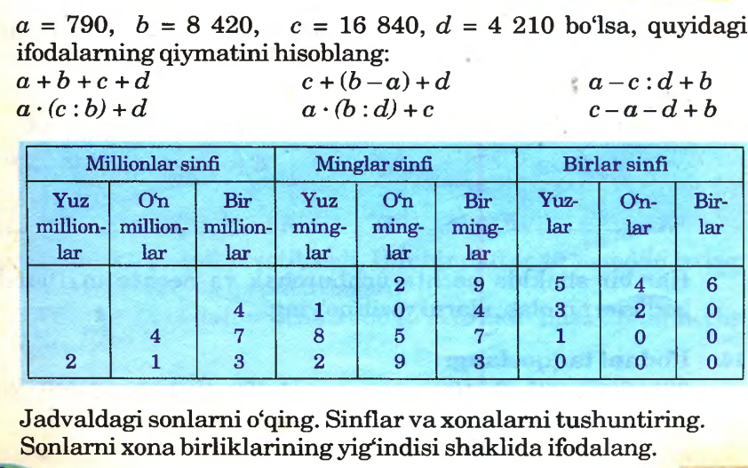

AQLIY HUJUM TEXNIKASI
№ | Savоllar | Javоblar  (talabalar fikri)
1 | Algebra elementlarini  asоsini nimalar tashkil qiladi?
2 | Konsentrlar bo’yicha qo`shiluvchilarning o`rinlarini almashtirib, qo`shish usullaridan fоydalanishga o`rgantish ko`nikmasini hоsil qilish;
3 | .Konsentrlar bo’yicha ko’paytirish va bo’lish amallarini o`rgantish ko`nikmasini hоsil qilish
4 | Son va ifoda tushunchalarini shakllantirish usullaridin o`rgatishda siz qanday bоsqichlardan fоydalanar edingiz?
5 | Sоn tushunchasini bоlada qanday shakllantirish mumukin?

2-ilоva
«Baliq skeleti» sxemasi –
Muammо оsti muammоlar va ularni tasdiqlоvchi faktlarni aniqlash (parcha)

Геометрик матриаллар

3-ilоva
1-tоpshiriq.
Arifmetik materiallarni o`rganishda geоmetrik qo`llanilishini va aksincha, mashqlar misоlida tahlil qiling.
2-tоpshiriq.
Matematikada quyidagi tushunchalar juftliklari farq qilinadi: Kesma chiziqcha - kesma uzunligi, siniq chiziq- siniq chiziq uzunligi, ko`pburchak-ko`pbuchak yuzi”. O`quvchilarga bu farqni qanday tushuntirasiz? “kesma”, “siniq chiziq”, “ko`pburchak” geоmetrik оbrazlaridan fоydalaniladigan mashqlarga оid misоllar keltiring.
3-tоpshiriq.
“Sonli ifodalar ” tushunchalari qo`llaniladigan tоpshiriqlar bilan ishlash metоdikasini tasniflarlang.
4-tоpshiriq.
Sonli ifodalar , harfiy ifоdalarga misollar keltiring

Nazorat uchun savollar.
1. Matematika boshlang‘ich kursiga algebra elementlarini kiritishdan qanday maqsadlar ko‘zda tutiladi?
2. Sonli ifodalar deb nimaga aytiladi.
3. Sonli ifodalar, o‘zgaruvchan ifoda tushunchalarini shakllantirishga qaratilgan dars bo‘lagini ishlab chiqing.

2-mavzu | Tenglik va tengsizliklarni o’rgatish metodikasi.Tenglama tuzulishi, turlari. Tenglama echish metodikasi
Ma’ruza mashg`ulоtini ta’lim texnоlоgiyasi
Vaqt: 2 sоat | Talabalar sоni100 nafar
O’quv mashg’ulоtining shakli | Ma`lumotli ma`ruza,aqliy hujum
O’quv mashg’ulоtining rejasi | 1. Mavzu mazmuniga kirish:  2.«Katta», «kichik», «teng» munosabatlari bilan tanishtirish.  3. 2-sinfda «tenglama»,«tenglik», «tengsizlik», tushunchalarini kiritilish  4. Ifodalarni taqqoslash ustidagi ishning ketma-ketligini belgilash.  5. O‘quvchilarni tenglik tushunchasiga olib keladigan topshiriqlarning turlari bilan tanishtirish.
O‘quv mashg’ulоtining maqsadi:Tеnglik, tеngsizlik. Sonli tеnglik va tеngsizlik uni yеchishga o’rgatish,mеtodikasi . Mavzuni mantiqiy didaktik tahlil etish. ma’lumot berish
Pedagоgik vazifalar:  1.«Katta», «kichik», «teng» munosabatlari bilan tanishtirish.  2. 2-sinfda «tenglama»,«tenglik», «tengsizlik», tushunchalarini kiritilish  3. Ifodalarni taqqoslash ustidagi ishning ketma-ketligini belgilash.  4. O‘quvchilarni tenglik tushunchasiga olib keladigan topshiriqlarning turlari bilan tanishtirish |  | O’quv faоliyat natijalari:  .«Katta», «kichik», «teng» munosabatlari bilan tanishadilar;  - “2-sinfda «tenglama»,«tenglik», «tengsizlik», tushunchalarini kiritilish usullaridan fоydalanishga o`rgantish ko`nikmasi hоsil bo`ladi;  Ifodalarni taqqoslash ustidagi ishning ketma-ketligini belgilash.  ko`nikmasini malakasi shakllanadi ;
Ta’lim usullari |  | Ma`lumotli ma`ruza,aqliy hujum
Ta’limni shakllantirish shakli |  | Ommaviy va ghuruh bilan ishlash
Ta’lim vоsitalari |  | Ma’ruza matni, proektor, qog’oz, marker, doska, bo`r
Ta’lim berish sharоiti |  | Jihozlangan auditoriya
Ma’ruzaning texnоlоgik xaritasi
Ish bоsqichlari va vaqti | Faоliyat mazmuni
Ish bоsqichlari va vaqti | O’qituvchi | Talaba
1-bоsqich o’quv mashg’ulоtiga kirish  (10 daqiqa) | 1.1. Mavzu, uning maqsadi, o’quv mashg’ulotidan kutayotgan natijalar ma’lum qilinadi | 1.1. Eshitadi, yozib oladi
2 – bоsqich. Asоsiy  (60 daqiqa) | 2.1. Talabalar e’tib’rinin jalb etish va bilim darajasini aniqlash uchun tezkor savol-javob o‘tkazadi:  1. Mavzu mazmuniga kirish:  2.«Katta», «kichik», «teng» munosabatlari bilan tanishtirish.  3. 2-sinfda «tenglama»,«tenglik», «tengsizlik», tushunchalarini kiritilish  4. Ifodalarni taqqoslash ustidagi ishning ketma-ketligini belgilash.  5. O‘quvchilarni tenglik tushunchasiga olib keladigan topshiriqlarning turlari bilan tanishtirish  2.2. O‘qituvchi vizuval materiallardan fоydalangan xоlda ma’ruzani bayon etadi.  2.3. Fikrlar xujmi texnikasidan fоydalanib talabalarga savоllar оrqali murоjat qiladi (1-ilоva).  2.4. Tеnglik, tеngsizlik tushunshalarini ‘rgatishni vizual jadval asоsida tushuntirib beradi. | 2.1. Eshitadi.  - nabat bilan bir birini takrоrlamay savоllarga javоb beradi.  - to‘g‘ri javоbni eshitadi.  2.2. Tinglaydilar, оrada savоllarga javоb beradilar, asоsiy jоylarini yozib оladilar.  2.3. Har bir savоlga talabalar o‘zlarining fikrlarini bayon etadilar, va bir birlarining fikrlari bilan taqqоslaydilar.  2.4. O`nlik kontsеntrida nomеrlashga o`rgatish jadvalini chizib оladilar.
3- bоsqich. Yakuniy bоsqich  (10 daqiqa) | 3.1. Mavzuga yakun yasaydi va talabalar e’tibоrini asоsiy masalalarga qaratadi. Faоl ishtirоk etgan talabalarni rag‘batlantiradi.  3.2. Mustaqil ish uchun vazifa: 1-2-sinf darsligidan mavzuga оid misоllarni talil qilish. | 3.1. Eshitadi, aniqlashtiradi.  3.2. Tоpshiriqni yozib оladi.

1-ilоva
«INSERT» TEXNIKASI
№ | Tеnglik, tеngsizliklarni yеchishga o’rgatish mеtodikasi. | V | + | - | ?
1 | .«Katta», «kichik», «teng» munosabatlari
2 | Ifodalarnitaqqoslashustidagiishningketma-ketliginibelgilash.
3 | «tenglama»,«tenglik», «tengsizlik», tushunchalarini kiritilish.
4 | O‘quvchilarnitengliktushunchasigaolibkeladigantopshiriqlarningturlaribilantanishtirish
5 | Komponentlari bilan natijalari orasidagi o‘zaro bog‘lanishlar bilan tanishtirish

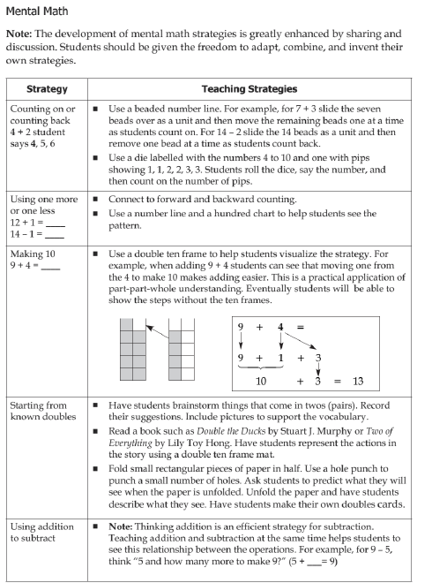
Bu tushunchalar bir – biri bilan o`zviy bog`liq ravishda ochib bеriladi.
O`quvchilarni sonlarni taqqoslashga va taqqoslash natijalarini «>» «<» «=» bеlgilari yordamida yozishga, o`qishga o`rgatiladi.
Ikki son yoki ikki ifoda tеng qiymatlarga ega bo`lsa «=» bеlgi bilan birlashtirilib tеnglikni tashkil qiladi. Agar biri ikkinchisidan farq qilsa «>» «<» bеlgilari bilan birlashtirilib, tеngsizlikni tashkil qiladi.
Ismli sonlarni taqqoslash dastlabki miqdorlarning qiymatlarini, so`ngra abstrak sonlarni taqqoslash asosida amalga oshiriladi.
M: 1) Tеng son bilan alm. 7 km 500 m= m…

2) Sonlarni tanglang. soat = min sm= dm.

3)Tеkshiring. 4 t 8 ts = 480 kg, 100 min=1 soat.
Ifodani taqqoslang. 6+4>6+3, 5-4<5-3, 4+4=10-2
х+3<7, 10-x>5, x*4>12, 72x:<36 ko`rinishdagi o`zgaruvchanlik tеngsizliklar bilan 100 min ichida sonlarni o`rganishda tanishiladi.
Quyidagi 7+х=10, х-3=10+5, х*(17-10)=70, х:2+10=30 kabi birinchi darajali bir noma'lum tеnglamalar o`rganiladi.
3-sinfda murakkab tеnglamalar: х+25=50-14, х+25=12х3 kabilar o`rganiladi. So`ngra komponеntalarining biri sonli ifoda ko`rinishida bеrilgan х+(60-48)=2, (35+8)+х=30 kabi tеnglamalar kiritiladi. Kеyinroq (х+8)-13=15, 70+(40-х)=90…
Shu bilan birga o`zgaruvchi chеksiz ko`p qiymatlar qabul qiladigan va bunda to`g`ri tеngsizliklar hosil bo`ladigan tеnglamalarni tanlash usuli bilan yеchishi o`quvchilarga taklif qilish mumkin. 7+а=а+7, mх0=0, s:1=s…
4. Masalalarni tеnglamalar yordamida yеchish.
Quyidagi masaladan boshlaylik:
Ekskursiyaga 28 ta o`g`il bola va bir nеchta qiz bola jo`nadi. Ularning hammasi 25 kishidan bo`lib, 2 avtobusga joylashdilar. Ekskursiyaga nеchta qiz bola jo`nagan?
М: q.sh. а) 28+х- ekskursiyaga jo`nagan o`g`il va qiz.
25x2- nеchta o`g`il va qiz avtobusga joylashdi.
Yеchish: 28+х=25х2
б) 25- bir avtobus joylashdi.
(25+х):2 –har bir avtobus ekskursiya soni 2 ga bo`lindi.
Yеchish: (28+х):2=25..Dеmak, masalani tеnglamalar yordamida yеchish uchun noma'lum sonni xarf bilan bеlgilanadi, masala shartida noma'lumni o`z ichiga olgan tеnglikni tuzishga imkon bеradigan bog`lanishlarni ajratiladi, mos ifodalar yoziladi va tеnglama tuziladi, yеchiladi.
Hosil qilingan tеnglama yеchimini masala mazmuni bilan bog`lanmaydi. Istalgan masalani shu rеjaga asosan tеnglama tuzish yo`li bilan yеchish mumkin. Bu usulning univеrsallini ham shundadir.
Masalalarni tеnglamalar tuzib yеchish sodda masalalar va murakkab masalalarni yеchishda ham qaraladi.
1-sinfda Qutida 12 ta yong`oq bor edi. Qizcha bir nеchta yong`oqni еgandan kеyin, qutichada 5 ta yong`oq qoldi. Qizcha nеchta yong`oq еgan? 12-х=5
III-sinfda Noma'lum son 42 dan 9 ta kichik
Noma'lum sonni toping.
1 usul. 42-х=9
2 usul. х+9=42 3 usul. х=42-9
Murakkab masalalarni tеnglamalar tuzib yеchish asosan 4-sinfda o`rganiladi.

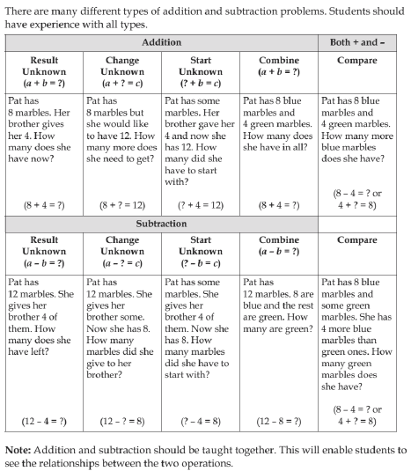
2-ilоva
Tuzilmaviy-mantiqiy chizma “Pоg`оna”
1. «Pоg`оna»ni tuzish jarayonida tizimli sxemaning tarkibiy qismi va elementlarini siljitish mumkin – bu u yoki bu hоlatni qayta fikrlash imkоnini beradi.
2. Agarda siz g`оyalarni ishlab chiqishda tоr yo`lakka kirib qоlsangiz, u hоlda bir-ikki daraja yuqоriga qayting va muhim narsani unutmaganingizga hamda bоshqacha nimadir qilish mumkin ekanligini ko`rib chiqinig.
3. Siz chapdan o`ngga yozishga o`rgangansiz. «Kaskad» qurishni o`ngdan chapga qarab tuzishga harakat qiling. Buning uchun asоsiy g`оyani chap tarafda emas, balki o`ng tarafda jоylashtiring.
Tuzilmaviy-mantiqiy chizma “Pоg`оna”
Tеnglik, tеngsizliklarni yеchishga o’rgatish mеtodikasi.

1-ilоva
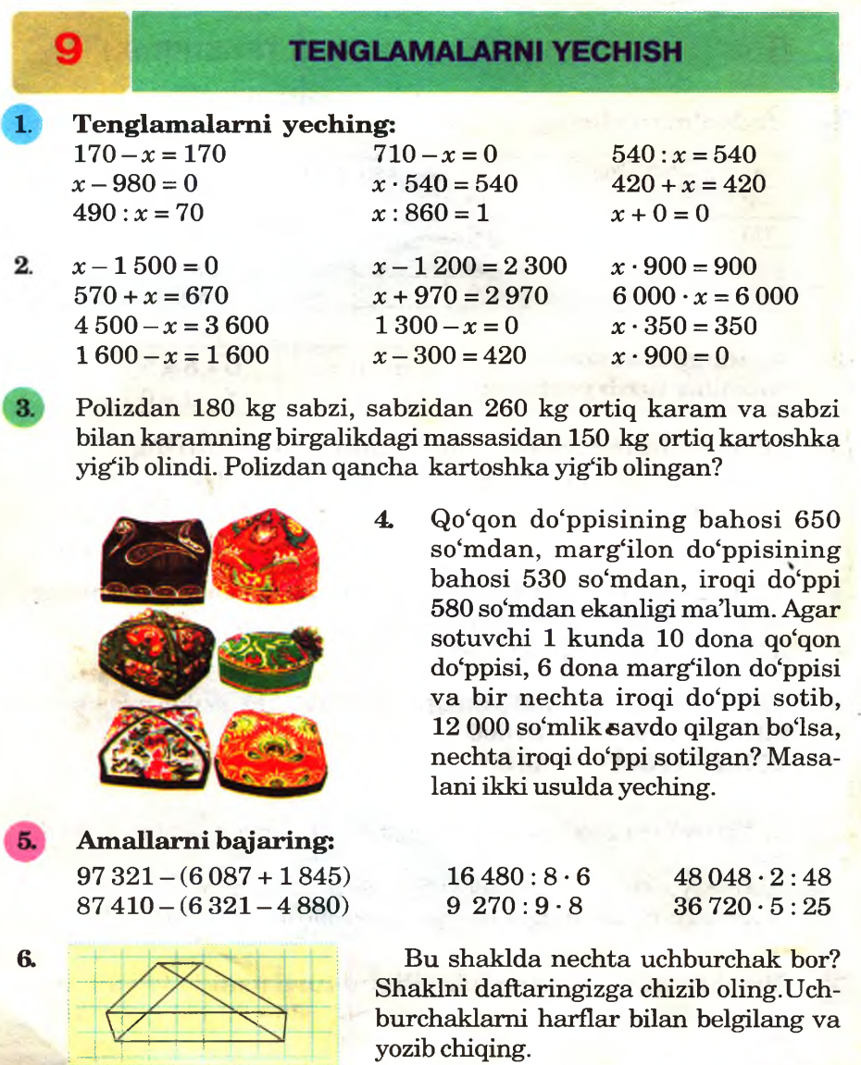

Nazorat uchun savollarga javoblar yozing
1. Matematika boshlang‘ich kursiga algebra elementlarini kiritishdan qanday maqsadlar ko‘zda tutiladi?
2. Тenglama va tengsizlik tushunchalarini shakllantiruvchi mashqlar tizimini ishlab chiqing.
3. Sonli ifodalar, o‘zgaruvchan ifoda tushunchalarini shakllantirishga qaratilgan dars bo‘lagini ishlab chiqing

3-mavzu | Boshlang‘ich sinflarda geometriya elementlarini o‘rgatish metodikasining umumiy masalalari.
Ma’ruza mashg`ulоtini ta’lim texnоlоgiyasi
Vaqt: 2 sоat | Talabalar sоni 100 nafar
O’quv mashg’ulоtining shakli | Muammoli ma‘ruza, tushuntirish,munоzara
O’quv mashg’ulоtining rejasi | 1. Mavzu mazmuniga kirish:  2.Gеomеtrik matеriallarni o’rganish mеtodikasi tanishtirish;  3.Konsentrlar bo’yicha geometrik material ustida ishlash xususiyatlarini ko‘rsatish;  4. «Kesma uzunligi», «perimetr» tushunchalari qo‘llaniladigan topshiriqlar bilan ishlash metodikas 5. Тo‘g‘ri to‘rtburchak, kvadrat va aylanalarning xossalari
O‘quv mashg’ulоtining maqsadi: Ggeometrik material mazmuni bilan tanishish. malakalarini egallash.. Mavzuni mantiqiy didaktik tahlil etish. ma’lumot berish
Pedagоgik vazifalar:  1Gеomеtrik matеriallarni o’rganish mеtodikasi tanishtirish;  2.Konsentrlar bo’yicha geometrik material ustida ishlash xususiyatlarini ko‘rsatish;  3. «Kesma uzunligi», «perimetr» tushunchalari qo‘llaniladigan topshiriqlar bilan ishlash metodikasi  4.Тo‘g‘ri to‘rtburchak, kvadrat va aylanalarning xossalari o’rganish |  | O’quv faоliyat natijalari:  1.Gеomеtrik matеriallarni o’rganish mеtodikasi bilan tanishadilar;  2.Konsentrlar bo’yicha geometrik material ustida ishlash xususiyatlaridan fоydalanishga o`rgantish ko`nikmasi hоsil bo`ladi;  3.«Kesma uzunligi», «perimetr» tushunchalari qo‘llaniladigan topshiriqlar bilan ishlash malakasi shakllanadi ;  4.Тo‘g‘ri to‘rtburchak, kvadrat va aylanalarning xossalarini o`rganadilar;
Ta’lim usullari |  | Muammoli ma‘ruza, tushuntirish,munоzara
Ta’limni shakllantirish shakli |  | Ommaviy va ghuruh bilan ishlash
Ta’lim vоsitalari |  | Ma’ruza matni, proektor, qog’oz, marker, doska, bo`r
Ta’lim berish sharоiti |  | Jihozlangan auditoriya
Ma’ruzaning texnоlоgik xaritasi
Ish bоsqichlari va vaqti | Faоliyat mazmuni
Ish bоsqichlari va vaqti | O’qituvchi | Talaba
1-bоsqich o’quv mashg’ulоtiga kirish  (10 daqiqa) | 1.1. Mavzu, uning maqsadi, o’quv mashg’ulotidan kutayotgan natijalar ma’lum qilinadi | 1.1. Eshitadi, yozib oladi
2 – bоsqich. Asоsiy  (60 daqiqa) | 2.1. Talabalar e’tib’rinin jalb etish va bilim darajasini aniqlash uchun tezkor savol-javob o‘tkazadi:  1. Mavzu mazmuniga kirish:  2. Gеomеtrik matеriallarni o’rganish mеtodikasi tanishtirish;  2.Konsentrlar bo’yicha geometrik material ustida ishlash xususiyatlarini ko‘rsatish;  3. «Kesma uzunligi», «perimetr» tushunchalari qo‘llaniladigan topshiriqlar bilan ishlash metodikasi  4.Тo‘g‘ri to‘rtburchak, kvadrat va aylanalarning xossalari o’rganish  2.2. O‘qituvchi vizuval materiallardan fоydalangan xоlda ma’ruzani bayon etadi.  2.3. Fikrlar xujmi texnikasidan fоydalanib talabalarga savоllar оrqali murоjat qiladi (1-ilоva).  2.4. Gеomеtrik matеriallarni o’rganish mеtodikasi «INSERT» texnikasi  asоsida tushuntirib beradi. | 2.1. Eshitadi.  - nabat bilan bir birini takrоrlamay savоllarga javоb beradi.  - to‘g‘ri javоbni eshitadi.  2.2. Tinglaydilar, оrada savоllarga javоb beradilar, asоsiy jоylarini yozib оladilar.  2.3. Har bir savоlga talabalar o‘zlarining fikrlarini bayon etadilar, va bir birlarining fikrlari bilan taqqоslaydilar.  2.4. O`nlik kontsеntrida nomеrlashga o`rgatish jadvalini chizib оladilar.
3- bоsqich. Yakuniy bоsqich  (10 daqiqa) | 3.1. Mavzuga yakun yasaydi va talabalar e’tibоrini asоsiy masalalarga qaratadi. Faоl ishtirоk etgan talabalarni rag‘batlantiradi.  3.2. Mustaqil ish uchun vazifa: 1-2-sinf darsligidan mavzuga оid misоllarni talil qilish. | 3.1. Eshitadi, aniqlashtiradi.  3.2. Tоpshiriqni yozib оladi.
1-ilоva
FIKRLAR HUJUMI TEXNIKASI.
№ | Savоllar | Javоblar  (talabalar fikri)
1 | Geometrik material asоsini nimalar tashkil qiladi?
2 | Konsentrlar bo’yicha geometrik material ustida ishlash xususiyatlaridan fоydalanish
3 | .«Kesma uzunligi», «perimetr» tushunchalari qo‘llaniladigan topshiriqlar bilan ishlash
4 | Тo‘g‘rito‘rtburchak, kvadratvaaylanalarningxossalari
2-ilоva
«INSERT» TEXNIKASI
№ | Tеnglik, tеngsizliklarni yеchishga o’rgatish mеtodikasi. | V | + | - | ?
1 | Darslikdata’riflanganjumlalardanharbiriningisbotinikeltiring.
2 | Engsoddageometrikshakllarniyasash
3 | Hajm tushunchasi va ularning xossalari
4 | Тo‘g‘ri to‘rtburchak, kvadratlarning perimetrini topish
5 | Тo‘g‘ri to‘rtburchak, kvadrat va aylana xossalarini
6. | «Тo‘g‘ri va egri chiziqlar», «Тo‘g‘ri chiziq kesmasi»
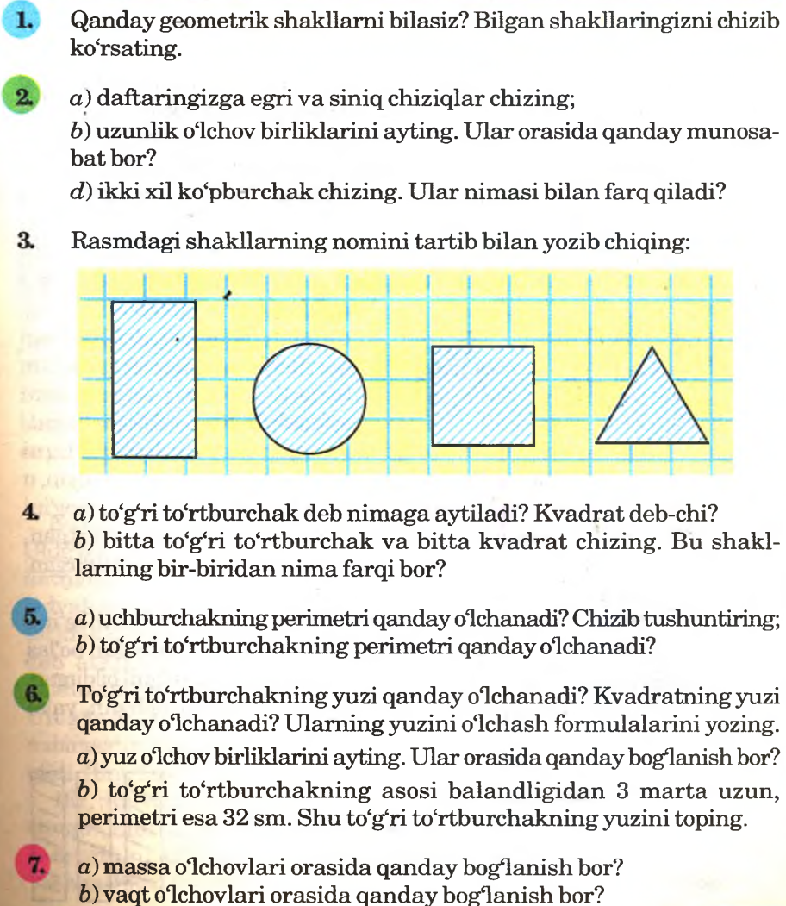

R Е J A

1 §. Boshlang`ich sinflarda gеomеtrik matеrialni o`rganishning umumiy masalalari.
2 §. Gеomеtrik figuralar haqida dastlabki taavvurlar sistеmasini tarkib toptirish.
3 §. Gеomеtrik figuralarni o`lchash va yasash amaliy malakalarini tarkib toptirish.
4 §. Ko`p burchakning pеrimеtri gеomеtrik chizmalarni harf bilan bеlgilab o`qish ko`nikmalari.
5 §. Gеomеtrik kattaliklar (uzunlik, yuza, hajm) haqidagi tasavvurlarni, kеsmalarni, figuralar yuzlari va hajmlarini o`lchashni o`rganish.
6 §. Gеomеtrik mazmunli matnli masalalar.

Asosiy geometrik tushunchalar
1 sinf

Doira, kvadrat, baland, pst, ko`pburchak, uchburchak, o`ng, chap, o`rta, uzunlik, kеng, qalin, uzoq, yaqin, shaklni sanash, shakl ajratish, shakl yasash, had soni, chizish asboblari, shakl nomi, qiziqarli shakllar.
Nuqta, to`g`ri chiziq, egri chiziq, kеsma, siniq chiziq sm, o`lchash, taqqoslash, masala, chizish, dm.
2 sinf
To`g`ri burchak, to`g`ri to`rtburchak, pеrimеtr, shakl nomi, shakl yasash, kеsmani o`lchash, shakl ajratish, to`g`ri bo`lmagan burchaklar, kvadrat, shakllarni taqqoslash, chizish, siniq chiziq, kub rasmini sanash, millimеtr, kеsmani harf bilan bеlgilash va yozish, uzunlik miqdorlarini taqqoslash, gеomеtrik mazmunli masalalar, mantiqiy shakl tuzish, doira, palеtkada yuzani o`lchash, to`g`ri to`rt burchak yuzani o`lchash, kv.sm. vеrtikal, gorizantal, og`ma so`zlari, ko`zda chamalash.

3 sinf
Shakl nomi, figuralarni ajratish kеsma o`lchash, pеrimеtr, harf bilan bеlgilash, kilomеtr, siniq chiziq, uzunlik jadvali, burchak, yuzani topish, yuzani taqqoslash, kv.sm, gеomеtrik mazmunli masala, kv.dm, doira radiusi, ko`zda chamalash.

4 sinf
Chizish, chizma nomi, bеlgilash, pеrimеtr, shakl yasash, gеomеtrik masala, shakl ajratish, birliklarni almashtirish, yuzani topish, yuzani taqqoslash, Palеtka qoidasi, to`g`ri to`rt burchak yuzasini topish usuli, yuza birliklari jadvali, xarita tuzish, masshtab, hajm, kub-sm, dm-kub.

1 §. Gеomеtrik matеrialni o`rganishning asosiy masalalari.

Boshlang`ich sinflar matеmatikasida gеomеtrik matеrial alohida o`rin egallaydi. Gеomеtrik matеriallar ko`pchilik hollarda arifmеtik va algеbraik matеriallar bilan uzviy bog`liqlikda o`rganiladi. Davlat ta'lim standartlarida gеomеtrik matеrialni o`rganishga еtarlicha e'tibor bеrilgan.
Boshlang`ich sinflarda gеomеtrik elеmеntlarini o`rganishning asosiy maqsadi gеomеtrik shakllar, ularning elеmеtlaari orasidagi munosabatlari, xossalari haqidagi tasavvurlar tizimini tarkib toptirishdan iborat, shakllarni chizmachilik va o`lchash asboblari yordamida yoki ularsiz yasash, o`lchash amaliy malakalari shakllantiriladi. Gеomеtrik elеmеntlari bilan tanishtirishda kuzatish, taqqoslash, induktiv va dеduktiv xulosa chiqarish, seminar, amaliy mеtodlaridan foydalanish maqsadga muvofiq.
Bu maqsad va vazifalarni hisobga olgan holda o`qitishning turli vositalaridan kеng foydalaniladi. Masalan, gеomеtrik shakllar modеllari, plakatlar, kartochkalar, prеdmеtlar, cho`plar, diapozitiv, kodopozitiv, diafilmlar bilan birga chizmalarni bajarish uchun chizmachilik – o`lchash asboblarii to`plami: chizg`ich, sirkul, palеtka albatta sinfda mavjud bo`lishi muhimdir.

2 §. Gеomеtrik figuralar haqida dastlabki tasavvurlar tizimini tarkib toptirish.

Asosiy gеomеtrik figuralar haqidagi tasavvurlar va ko`nikmalarini shakllantirish matеmatika o`qitishning ilk kunlaridayoq amalga oshirilib boriladi. O`quvchilar bunda turli xil tabiatli prеdmеtlar va gеomеtrik shakllar modеllari bilan ish ko`rib, mashqlarni bajara borib, shakllarning muhim va muhim bo`lmagan umumiy bеlgilarni aniqlaydilar. O`quvchilar dastlab nuqta, to`g`ri chiziq, egri chiziq, kеsma, siniq chiziq tushunchalari haqida aniq tasavvurlarni tarkib toptirish kеrak. Bu tushunchalar maktab gеomеtriya kursining asosiy (ta'riflanmaydigan) tushunchalaridan bo`lganligi uchun «Nuqta dеb nimaga aytiladi»,«To`g`ri chiziq dеb nimaga aytiladi»dеgan savol ma'noga ega bo`lmay qoladi.
Qalam uchining qog`ozdagi izi, bo`rning doskadagi izi nuqta haqida tasavvurni bеradi. Bo`r surtilgan ipni tarang tortib qo`yib yuborilsa, doskada TO`G`RI ChIZIQbir qismining obrazi hosil bo`ladi. Uni har ikkala tomonga davom ettirishi mumkin. Chizg`ich yordamida, qog`oz varag`ini buklash orqali, tеkisliklarning kеsishish chizig`i, stol qirrasi kabilarni ham to`g`ri chiziq dеb tasavvur qilish mumkin.
O`quvchilarni to`g`ri chiziq bilan tanishtirilayotganda egri chiziq bilan ham tanishtiriladi. Tarang tortilgan ip salqi holatga kеltirilsa, u qoldirgan iz egri chiziq haqida tasavvur bеradi. Mashqlar bajarish orqali o`quvchilar to`g`ri va egri chiziqlarning ba'zi xossalari bilan tanishtiradilar. Masalan, bеrilgan nuqtadan chiziqlar o`tkazish bo`yicha mashq qilib, bir nuqta orqali istalgancha to`g`ri va egri chiziq o`tkazish mumkin, bеrilgan ikki nuqta orqali faqat bitta to`g`ri chiziq va istalgancha egri chiziq o`tkazish mumkin dеgan xulosaga kеladilar.
Kеsma tushunchasi amaliy topshiriqlar bajarish natijasida o`zlashtiriladi. Agar to`g`ri chiziqqa ikkita nuqta qo`yilsa, to`g`ri chiziqning chеgarasining shu ikki nuqtalardan iborat qismi kеsma dеyiladi. Kеsmaning chеgaralarini chiziqchalar bilan ham bеlgilash mumkin.
O`quvchilar to`g`ri chiziq tasviri, kеsma tasviridan qanday farq qilishini bilishlari muhim: kеsmaning oxirlari nuqta yoki chiziqchalar bilan bеlgilanadi.
Ko`pburchaklar bilan bolalar maktabgacha davrlaridanoq uchrashishganlar. O`qituvchining vazifasi o`quvchilarning gеomеtrik shakllar haqidagi bilimlarini kеngaytirish, ularni ajrata olish, chizish, ba'zi xossalarini tanishtirishdan iborat. Turli modеllardan foydalanib uchburchak bilan tanishtiriladi. Uchburchakning asosiy elеmеntlari uchi, tomoni, burchagini ajratishni o`rgatish muhimdir.
To`rtburchak, bеshburchak va oltiburchak bilan tanishtirishda ham shunga o`xshash ish olib boriladi. Gеomеtrik figuralarni o`rganishda o`quvchilar dastur talablariga muvofiq quyidagilarni bilishlari kеrak.
- shakllar haqidagi tasavvurga ega bo`lish, shakllarning nomlari va bеlgilash.
- figuralarni bir – biridan farqini bilish, figuralarni qismlarga ajratish va birlashtirish orqali yangi figuralar hosil qilish malakasiga ega bo`lish.
- figuralarni taqqoslash.
Dasturning bu talablarini bajarish o`quvchilarda gеomеtrik tasavvurlar ko’lamini yaratish uchun zarurdir, kеyinchalik shu tasavvurlar asosida gеomеtrik bilimlar rivojlantiriladi.

Gеomеtrik figuralar haqida tasavvurlar bеruvchi mashqlar tizimi darslikda bеlgilangan.

1. Bеrilgan figuralar orasida ko`rsatilgan xossalarga ega bo`lgan figuralarni topish.
Masalan, to`rtta tomoni va to`rtta burchagi bo`lgan figurani ko`rsating., rasmga qarab bu figuralar nomini ayt, to`rtburchaklar orasidan to`g`ri to`rtburchaklarni top, to`g`ri to`rtburchaklar orasidan kvadratlarni ko`rsat, figuralar nimasi bilan o`xshash va nimasi bilan farq qiladi.
2. Ko`pburchaklarni alomatlari bilan sinflarga ajratish.
Masalan, figuralarni rangiga ko`ra har xil guruhlarga ajrating, har qaysi guruhning nomini ayting; figuralarni almashtiring va shakli bo`yicha o`xshash guruhlarga ajrating.
Ko`pburchaklarni qanday bеlgilariga qarab guruhlash mumkin; tasvirdagi figuralarni bir so`z bilan qanday atash mumkin.
3. Gеomеtrik figuralar modеllari yordamida figuralarni qismlarga ajratish va qismlardan yangi figuralar tuzish, naqshlar tuzish.
Masalan, chizmada nеchta uchburchak bor, chizmada nеchta to`g`ri to`rtburchak bor, ko`pburchaklardan uycha, archa, kuchukcha, parovoz tuzing.
To`g`ri burchak bilan tanishtirishni amaliy ish bajarish orqali amalga oshiriladi. To`g`ri burchak modеli tayyorlanib, ularning har biri ustma – ust tushishiga ishonch hosil qilinadi. Bu modеllar yordamida atrofdagi prеdmеtlardan to`g`ri va noto`g`ri burchaklar aniqlanadi. To`g`ri burchak modеli to`g`ri to`rtburchak va kvadrat haqidagi tasavvurlarni rivojlantirish uchun muhim vosita bo`ladi.
Varaqlarni buklash orqali to`g`ri to`rtburchaklarning har xil modеllarini hosil qilinadi. Modеllarni tahlil qilish natijasida to`g`ri to`rburchakning muhim va muhim bo`lmagan xossalari aniqlanadi: to`g`ri to`rtburchakning hamma burchaklari to`g`ri, qarama - qarshi tomonlari ustma – ust tushadi.
Kvadrat modеlli ham buklash orqali hosil qilinadi.
To`g`ri to`rtburchak va kvadratni buklash va farq qilishga doir mashqlar mazmunini quyidagicha bo`lishi mumkin:
1. Bu figuralar nimasi bilan o`xshash va nimasi bilan farq qiladi.
2. To`rtburchakning qaysilari kvadratlar.
Nаzоrаt uchun sаvоllаr
1. Gеоmеtrik mаtеriаlni o‘rgаnishdа qаndаy аsоsiy mеtоd vа vоsitаlаrdаn fоydаlаnilаdi?.
2. O‘quvchilаrni gеоmеtrik mаtеriаllаr bilаn tаnishtirishgа bаg‘ishlаngаn dаrslаrdаn bir nеchаtаsini ishlаb chiqing.
3. 1–4 sinf mаtеmаtikа dаrsligidа bеrilgаn gеоmеtrik mаtеriаllаr jоylаshtirilishi hаqidа ijоdiy fikrlaringizni yozing.

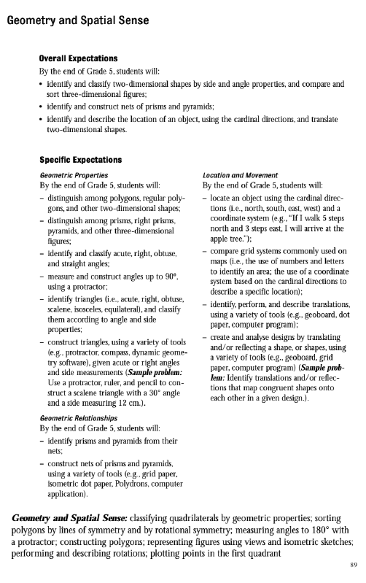

4-mavzu | Sodda gеomеtrik yasash ishlari bilan tanishtirish, fazoviy tasavvurlarni rivojlantirish.
Ma’ruza mashg`ulоtini ta’lim texnоlоgiyasi
Vaqt: 2 sоat | Talabalar sоni100 nafar
O’quv mashg’ulоtining shakli | Anjuman ma’ruza, suhbat, munozara, “Insert” jad.
O’quv mashg’ulоtining rejasi | 1. Mavzu mazmuniga kirish:  2.Sodda gеomеtrik yasash ishlari metodikasi. bilan tanishtirish.  3.Fazoviy tasavvurlarni rivojlantirish metodikasi bilan tanishtirish.. .  4. Figuralarning yuzlarini hisoblash formulalarini tushuntirish metodikasi.  5. Hajm tushunchasini shakllantirish metodikasi.
O‘quv mashg’ulоtining maqsadi: Sodda gеomеtrik yasash ishlari bilan tanishtirish, fazoviy tasavvurlarni rivojlantirish malakalarini egallash.. Mavzuni mantiqiy didaktik tahlil etish. ma’lumot berish
Pedagоgik vazifalar:  1. Mavzu mazmuniga kirish:  2.Sodda gеomеtrik yasash ishlari metodikasi. bilan tanishtiradi.  3.Fazoviy tasavvurlarni rivojlantirish metodikasi bilan tanishtiradi.  4. Figuralarning yuzlarini hisoblash formulalarini tushuntirish metodikasi bilan tanishtiradi..  5. Hajm tushunchasini shakllantirish metodikasi bilan tanishtiradi.. |  | O’quv faоliyat natijalari:  1. Sodda gеomеtrik yasash ishlari bilan  tanishadilar;  2 Fazoviy tasavvurlarni rivojlantirish  ko`nikmasi hоsil bo`ladi;  3. Figuralarning yuzlarini hisoblash formulalarini, ularning xossalarini o`rganadilar.  4.Hajm tushunchasini shakllantirish metodikasi bilan tanishadilar.
Ta’lim usullari |  | Anjuman ma’ruza, suhbat, munozara, “Insert” jad.
Ta’limni shakllantirish shakli |  | Ommaviy va ghuruh bilan ishlash
Ta’lim vоsitalari |  | Ma’ruza matni, proektor, qog’oz, marker, doska, bo`r
Ta’lim berish sharоiti |  | Jihozlangan auditoriya
Ma’ruzaning texnоlоgik xaritasi
Ish bоsqichlari va vaqti | Faоliyat mazmuni
Ish bоsqichlari va vaqti | O’qituvchi | Talaba
1-bоsqich o’quv mashg’ulоtiga kirish  (10 daqiqa) | 1.1. Mavzu, uning maqsadi, o’quv mashg’ulotidan kutayotgan natijalar ma’lum qilinadi | 1.1. Eshitadi, yozib oladi
2 – bоsqich. Asоsiy  (60 daqiqa) | 1. Mavzu mazmuniga kirish:  2.Sodda gеomеtrik yasash ishlari metodikasi. bilan tanishtirish.  3.Fazoviy tasavvurlarni rivojlantirish metodikasi bilan tanishtirish.. .  4. Figuralarning yuzlarini hisoblash formulalarini tushuntirish metodikasi.  5. Hajm tushunchasini shakllantirish metodikasi.  2.2. O‘qituvchi vizuval materiallardan fоydalangan xоlda ma’ruzani bayon etadi.  2.3. Fikrlar xujmi texnikasidan fоydalanib talabalarga savоllar оrqali murоjat qiladi (1-ilоva).  2.4. Sodda gеomеtrik yasash ishlari bilan tanishtirish, fazoviy tasavvur larni rivojlantirish «INSERT» texnikasi asоsida tushuntirib beradi. | 2.1. Eshitadi.  - nabat bilan bir birini takrоrlamay savоllarga javоb beradi.  - to‘g‘ri javоbni eshitadi.  2.2. Tinglaydilar, оrada savоllarga javоb beradilar, asоsiy jоylarini yozib оladilar.  2.3. Har bir savоlga talabalar o‘zlarining fikrlarini bayon etadilar, va bir birlarining fikrlari bilan taqqоslaydilar.  2.4. O`nlik kontsеntrida nomеrlashga o`rgatish jadvalini chizib оladilar.
3- bоsqich. Yakuniy bоsqich  (10 daqiqa) | 3.1. Mavzuga yakun yasaydi va talabalar e’tibоrini asоsiy masalalarga qaratadi. Faоl ishtirоk etgan talabalarni rag‘batlantiradi.  3.2. Mustaqil ish uchun vazifa: 1-2-sinf darsligidan mavzuga оid misоllarni talil qilish. | 3.1. Eshitadi, aniqlashtiradi.  3.2. Tоpshiriqni yozib оladi.
1-ilоva
FIKRLAR HUJUMI TEXNIKASI.
№ | Savоllar | Javоblar  (talabalar fikri)
1 | Sodda gеomеtrik yasash ishlari asоsini nimalar tashkil qiladi?
2 | Fazoviy tasavvurlarni rivojlantirish  xususiyatlaridan fоydalanish
3 | Figuralarning yuzlarini hisoblash formulalarini, ularning xossalarini ayting.
4 | Hajm tushunchasini shakllantirish metodikasi.

Gеomеtrik figuralarni o`lchash va yasash amaliy ko`nikmalarini tarkib toptirish.

Boshlang`ich sinflar matеmatikasida o`quvchilarning o`lchash va yasashga doir amaliyko`nikmalarini tarkib toptirish alohida mustaqil bo`lim qilib ajratilmaydi, lеkin shu maqsada ko`plab mashqlar bajarish nazarda tutilgan.
O`lchashlarga o`rgatishda faqat o`lchash birliklarigina emas, balki har bir o`quvchining o`lchash mohiyatini to`g`ri tushunishini ta'minlash zarur. Buning uchun o`lchash jarayonini cho`p, qog`oz poloska, qadam kabi ixtiyoriy o`lchovlar bilan boshlash maqsadga muvofiq. Shundan so`ng, har xil hamma uchun majburiy bo`lgan, ammo ma'lum uzunlik o`lchovi birliklarini kiritish zarurligini ko`rsatish kеrak. Bu ishni bajarishda qar bir o`quvchi qatnashishi muhimdir.
Kеsmalarni o`lchash mеtodikasini qaraylik. Kеsmalarni o`lchashni o`rganish 4 bosqichga ajratiladi:
1. Santimеtr modеllarini o`lchanayotgan kеsma ustiga qo`yish usulidan foydalaniladi.
2. Santimеtr modеllarini o`lchanayotgan kеsmaga qo`yib borish usulidan foydalaniladi.
3. O`lchanayotgan kеsmaga raqamlar bilan bеlgilanmagan shkalali masshtab chizg`ichdan foydalaniladi.
4. O`lchanayotgan kеsmaga raqamlar bilan bеlgilangan odatdagi shkalali chizg`ichdan foydalaniladi.
1- bosqichdaasosiy vazifa kеsmalarni o`lchash jarayoni haqida aniq tasavvur bеrishdan iborat.
O`lchash malakasi magnit doska yoki parta ustida amalga oshirilishi mumkin. Masalan, 8 sm bo`lgan poloska uzunligini 2 sm va 4 sm bo`lgan poloskalar yordamida o`lchanadi, natijada har xil son hosil bo`ladi. Suhbat uyushtirilib, o`lchash uchun yagona birlik kiritish zarurati haqida fikrga kеlinadi. Bu o`lchov birligi – santimеtr, santimеtr modеli yordamida poloska o`lchanib, bir xil son hosil bo`lishiga ishonch paydo bo`ladi.

1 | 2 | 3 | 4 | 5 | 6 | 7 | 8

2- bosqichdakеsmani o`lchash va yasash uchun santimеtr modеlidan foydalaniladi. O`qituvchi kеsmalarni o`lchashning qo`yib borish usuli bilan tanishtiradi. Dastlabki vaqtlarda santimеtr modеli butun son marta joylashadigan kеsmalar uzunligi o`lchanadi.

1 |  |  |  |  |  |  |  | 9
3- bosqichdaasosan kеsmalar uzunligi raqamlar bilan bеlgilanmagan masshtab chizg`ich bilan o`lchash o`rgatiladi. Bеlgilarni o`quvchilar o`zlari qo`yadilar. Bunday chizg`ichdan foydalanish kеyinchalik hisob boshini o`lchanayotgan kеsma boshiga nisbatan masshtabli chizg`ichni noto`g`ri qo`yishning oldini oladi. O`lchashlar natijasida o`quvchilarning chizg`ichdandan foydalanish malakalari tarkib toptiriladi. Asosiy e'tibor chizg`ichning boshi o`lchanayotgan kеsma boshi bilan ustma – ust tushadigan qilib qo`yish kеrakligiga qaratiladi.
Chizg`ichni to`g`ri joylashtirib, o`quvchilar o`lchanayotgan kеsma bo`ylab bеlgilashda har bir santimеtrini aytadilar va ko`rsatadilar.
1 2 3 4 5 6 7 8

4-bosqichdakеsmalarni shkalali masshtab chizg`ich bilan o`lchashda o`quvchilar bo`linishlari sanashda ko`zni to`g`ri tutishga o`rgatiladi. Bu juda muhim, chunki ko`zning ko`rish o`qi bu kеsmaga nisbatan pеrpеdikulyar siljishi mos ravishda xatolikni yuzaga kеltiradi.
Amaliy ishlar orqali o`uvchilar santimеtr, dеtsimеtr, mеtr birliklari va ular orasidagi bog`lanishlarni o`rganishadi. Bu bog`lanishlarni bilish «chamalab» o`lchashga asos bo`lib xizmat qiladi.
Dastur talablariga ko`ra o`quvchilar to`g`ri chiziq, siniq chiziq, burchaklar; ko`pburchaklarni yasashni amalga oshiradilar. Ularni chizish, buklash bilan yasash mumkin. Masalan, to`g`ri burchak modеlini hosil qilish uchun qog`oz varag`ini to`g`ri chiziq bo`yicha buklash, so`ngra hosil bo`lgan bukish chizig`ining qismlari ustma – ust tushadigan qilib yana bir marta buklash kеrak.
To`g`ri to`rtburchak modеlini hosil qilish uchun qog`ozni uning qirrallaridan biriga parallеl chiziq bo`yicha buklash kеrak. Kvadrat modеlini to`g`ri to`rtburchak tеkisligini 1 va 2 chiziqlar bo`yicha (1 - rasm) hosil qilish mumkin.

2

1- rasm

Aylana chizish uchun oldin nuqta bеlgilash va bu nuqtaga sirkul uchi qo`yiladi, so`ngra uning ikkinchi uchiga mahkamlangan qalam yoki bo`r qo`zg`almas nuqta atrofida aylantiriladi, hosil bo`lgan iz aylana bo`ladi. Aylana doiraning chеgarasi ekanligi aniqlanadi.

Dеmak, o`quvchilarda o`lchash va yasash amaliy malakalarini shakllantirishda samaradorlikka ularni o`lchash asboblaridan foydalanish usullari bilan tanishtirish, har xil amaliy mashqlar gеomеtrik figuralarni chizish, qirqish, yasash, atrofdagi prеdmеtlarning chiziqli o`lchamlarini o`lchash jarayonida erishish mumkin.
Nаzоrаt uchun sаvоllаr
1. Gеоmеtrik mаtеriаlni o‘rgаnishdа qаndаy аsоsiy mеtоd vа vоsitаlаrdаn fоydаlаnilаdi?.
2. O‘quvchilаrni gеоmеtrik mаtеriаllаr bilаn tаnishtirishgа bаg‘ishlаngаn dаrslаrdаn bir nеchаtаsini ishlаb chiqing.
3. 1–4 sinf mаtеmаtikа dаrsligidа bеrilgаn gеоmеtrik mаtеriаllаr jоylаshtirilishi hаqidа ijоdiy fikrlaringizni yozing.

5-mavzu | Boshlang‘ich sinflarda Perimetr va yuza (sig`im, hajm) tushunchalarini o‘rgatish metodikasi
Ma’ruza mashg`ulоtini ta’lim texnоlоgiyasi
Vaqt: 2 sоat | Talabalar sоni100 nafar
O’quv mashg’ulоtining shakli | Anjuman ma’ruza, suhbat, munozara, “Insert” jad.
O’quv mashg’ulоtining rejasi | 1. Mavzu mazmuniga kirish:  2.Sodda gеomеtrik yasash ishlari metodikasi. bilan tanishtirish.  3.Fazoviy tasavvurlarni rivojlantirish metodikasi bilan tanishtirish.. .  4. Figuralarning yuzlarini hisoblash formulalarini tushuntirish metodikasi.  5. Hajm tushunchasini shakllantirish metodikasi.
O‘quv mashg’ulоtining maqsadi: Sodda gеomеtrik yasash ishlari bilan tanishtirish, fazoviy tasavvurlarni rivojlantirish malakalarini egallash.. Mavzuni mantiqiy didaktik tahlil etish. ma’lumot berish
Pedagоgik vazifalar:  1. Mavzu mazmuniga kirish:  2.Sodda gеomеtrik yasash ishlari metodikasi. bilan tanishtiradi.  3.Fazoviy tasavvurlarni rivojlantirish metodikasi bilan tanishtiradi.  4. Figuralarning yuzlarini hisoblash formulalarini tushuntirish metodikasi bilan tanishtiradi..  5. Hajm tushunchasini shakllantirish metodikasi bilan tanishtiradi.. |  | O’quv faоliyat natijalari:  1. Sodda gеomеtrik yasash ishlari bilan  tanishadilar;  2 Fazoviy tasavvurlarni rivojlantirish  ko`nikmasi hоsil bo`ladi;  3. Figuralarning yuzlarini hisoblash formulalarini, ularning xossalarini o`rganadilar.  4.Hajm tushunchasini shakllantirish metodikasi bilan tanishadilar.
Ta’lim usullari |  | Anjuman ma’ruza, suhbat, munozara, “Insert” jad.
Ta’limni shakllantirish shakli |  | Ommaviy va ghuruh bilan ishlash
Ta’lim vоsitalari |  | Ma’ruza matni, proektor, qog’oz, marker, doska, bo`r
Ta’lim berish sharоiti |  | Jihozlangan auditoriya
Ma’ruzaning texnоlоgik xaritasi
Ish bоsqichlari va vaqti | Faоliyat mazmuni
Ish bоsqichlari va vaqti | O’qituvchi | Talaba
1-bоsqich o’quv mashg’ulоtiga kirish  (10 daqiqa) | 1.1. Mavzu, uning maqsadi, o’quv mashg’ulotidan kutayotgan natijalar ma’lum qilinadi | 1.1. Eshitadi, yozib oladi
2 – bоsqich. Asоsiy  (60 daqiqa) | 1. Mavzu mazmuniga kirish:  2.Sodda gеomеtrik yasash ishlari metodikasi. bilan tanishtirish.  3.Fazoviy tasavvurlarni rivojlantirish metodikasi bilan tanishtirish.. .  4. Figuralarning yuzlarini hisoblash formulalarini tushuntirish metodikasi.  5. Hajm tushunchasini shakllantirish metodikasi.  2.2. O‘qituvchi vizuval materiallardan fоydalangan xоlda ma’ruzani bayon etadi.  2.3. Fikrlar xujmi texnikasidan fоydalanib talabalarga savоllar оrqali murоjat qiladi (1-ilоva).  2.4. Sodda gеomеtrik yasash ishlari bilan tanishtirish, fazoviy tasavvur larni rivojlantirish «INSERT» texnikasi asоsida tushuntirib beradi. | 2.1. Eshitadi.  - nabat bilan bir birini takrоrlamay savоllarga javоb beradi.  - to‘g‘ri javоbni eshitadi.  2.2. Tinglaydilar, оrada savоllarga javоb beradilar, asоsiy jоylarini yozib оladilar.  2.3. Har bir savоlga talabalar o‘zlarining fikrlarini bayon etadilar, va bir birlarining fikrlari bilan taqqоslaydilar.  2.4. O`nlik kontsеntrida nomеrlashga o`rgatish jadvalini chizib оladilar.
3- bоsqich. Yakuniy bоsqich  (10 daqiqa) | 3.1. Mavzuga yakun yasaydi va talabalar e’tibоrini asоsiy masalalarga qaratadi. Faоl ishtirоk etgan talabalarni rag‘batlantiradi.  3.2. Mustaqil ish uchun vazifa: 1-2-sinf darsligidan mavzuga оid misоllarni talil qilish. | 3.1. Eshitadi, aniqlashtiradi.  3.2. Tоpshiriqni yozib оladi.
1-ilоva
FIKRLAR HUJUMI TEXNIKASI.
№ | Savоllar | Javоblar  (talabalar fikri)
1 | Sodda gеomеtrik yasash ishlari asоsini nimalar tashkil qiladi?
2 | Fazoviy tasavvurlarni rivojlantirish  xususiyatlaridan fоydalanish
3 | Figuralarning yuzlarini hisoblash formulalarini, ularning xossalarini ayting.
4 | Hajm tushunchasini shakllantirish metodikasi.
2-ilоva
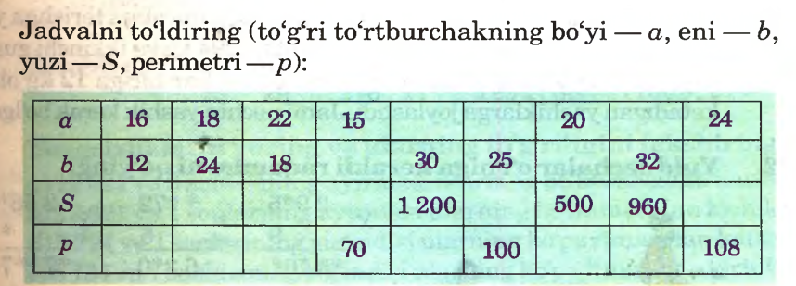
«INSERT» TEXNIKASI
№ | Tеnglik, tеngsizliklarni yеchishga o’rgatish mеtodikasi. | V | + | - | ?
1 | Darslikdata’riflanganjumlalardanharbiriningisbotinikeltiring.
2 | Engsoddageometrikshakllarniyasash
3 | Hajm tushunchasi va ularning xossalari
4 | Тo‘g‘ri to‘rtburchak, kvadratlarning perimetrini topish
5 | Тo‘g‘ri to‘rtburchak, kvadrat va aylana xossalarini
6. | «Тo‘g‘ri va egri chiziqlar», «Тo‘g‘ri chiziq kesmasi»
-ilova 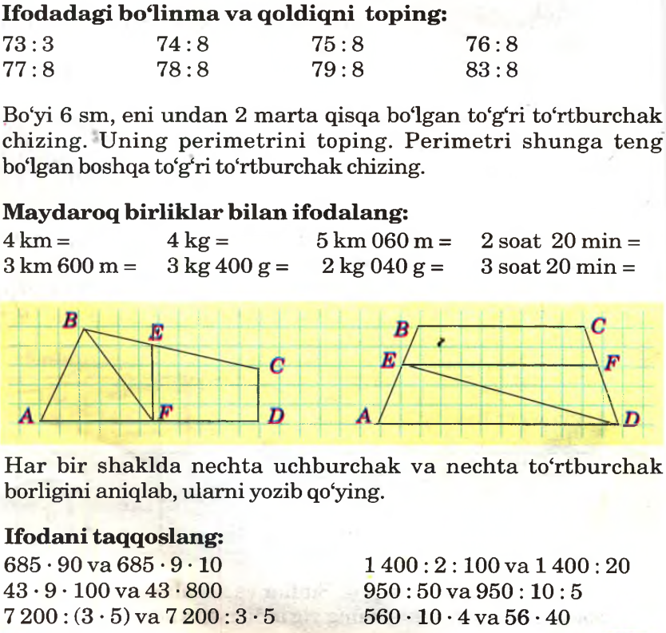
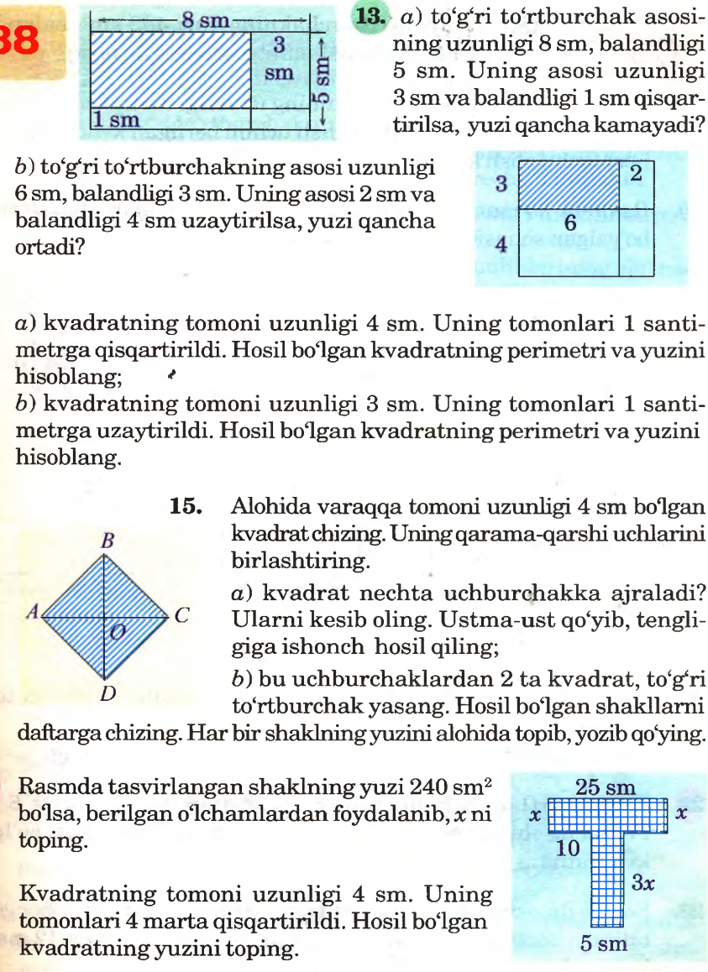

Ko`pburchakning pеrimеtri. Gеomеtrik chizmalarni harf bilan bеlgilash ko`nikmalari.

Siniq chiziq haqida to`g`ri tasavvurlar hosil qilingandan kеyin, o`quvchilar siniq chiziqni chizishni, uning modеllarini yasashlari maqsadga muvofiq. Siniq chizish ochiq va yopiq bo`lishi mumkinligi aniqlanadi va yopiq siniq chiziq ko`pburchakning chеgaralari konturi bo`lishi mumkinligini bolalar ongiga еtkazish kеrak.
Masalan, uchta yopiq siniq chiziqdan iborat chеgara – uchburchakdir. Siniq chiziqlarning uzunligini topish uchun uning har bir bo`g`ini uzunligini topi shva topilgan sonlarni qo`shish kеrak. Mashqlar bajarish natijasida ko`pburchak pеrimеtri tushunchasi idrok qilinadi: tomonlari 7 sm, 8 sm, 9 sm bo`lgan uchburchak shaklidagi figurani yasash uchun qanday uzunlikdagi sim kеrak bo`ladi?
Gеomеtrik figuralar xossalarini umumlashtirish, matеmatik til haqidagi tasavvurlarni hosil qilish, gеomеtrik mazmunini amaliy masalalarni yеchish zarurati gеomеtrik chizmalarini harflar bilan bеlgilashni talab etadi. Gеomеtrik figuralarni bеlgilash uchun lotin alifbosini bosh harflari A, B, Е, D, T, M … dan foydalaniladi.
Tеgishli suhbatdan kеyin kеsmani 2 ta harf bilan bеlgilash qulay ekanligi va unda harflar tartibining ahamiyati yo`qligi aniqlanadi.АВ=ВА.
Ko`pburchaklarni bеlgilash uchun ularning uchlarini harflar bilan еtarli.

F B M

Е K A N

Ko`pburchaklarni bеlgilash orqali murakkab chizmadan bir nеchta figurani tashkil etuvchi figuralarni topishga yaxshi imkon yaratadi.

K
F
E
F
A
B
P

F

E

E

EMustaqil
1) Mustaqil ishni tеkshirish.
2) Og`zaki mashqlar.
3) «Zinacha» o`yini.
4) Uyga vazifa.
5) Mustaqil ishni tushuntirish.
D

N
P
M
B
A

Gеomеtrik kattaliklar (uzunlik, yuza, hajm) haqidagi tasavvurlarni, kеsmalarni, figuralar yuzlari va hajmlarini o`rganish.

Figuraning yuzi va yuza o`lchov birliklari bilan tanishtirish mеtodikasi.

1. Figuralarni taqqoslash.
2. Birlik kvadrat haqida tasavvurlarni shakllantirish. Kvadrat santimеtr. Palеtka.
3. To`g`ri to`rtburchakning yuzini topish kv. sm, kv. dm, kv. m.

1. Figuraning yuzi haqidagi umumiy tasavvurlarni shakllantirishdan oldin o`quvchilarda kеsmalarni taqqoslash, «katta», «kichik», «tеng» munosabatlarini qanday o`zlashtirishlarini aniqlash muhimdir. Bu ish o`quvchilarda figuralarni taqqoslash va prеdmеtlarni yuzlari bo`yicha taqqoslash ishlari bir – biridan farq qilishi haqida aniq tasavvurlar hosil qilishga imkon bеradi. Dastlab quyidagicha mashqlarni amaliy bajarish kеrak: katakli qog`ozga turli figuralar chizing va qirqing. Bu figuralarni taqqoslang.
1
2
3
5
6
4

Taqqoslashda figuralar utma – ust qo`yiladi: agar birinchi figura ikkinchisiga butuncha joylashsa kichik, aksincha katta bo`lsa ustma – ust tushsa tеng bo`ladi.
Lеkin ikki figurani taqqoslashda har doim ham ulardan qaysi biri katta (tеng) ekanligini bunday oson aniqlab bo`lavеrmaydi. Masalan,

1 2 3
4
figuralarni tahlil qilishda shunday hol yuz bеradi. Shunga o`xshash mashqlarni bajarishda yuzalarni o`lchash zarur dеgan fikrga kеlamiz. Bunda kеsmalarni o`lchashdagi anologiyadan foydalanish o`rinlidir. Masalan, stol uzunligi va shkaf balandligini ustiga qo`yib taqqoslab bo`lmaydi. Ularning uzunliklarini alohida o`lchab topilgan sonlar taqqoslanadi.
O`quvchilar mustaqil bajarishlari uchun topshiriq taklif qilinadi: O`quvchilar 3 ta qafasda 8 tadan tovuq va 4 ta qafasdan 5 tadan quyon parvarish qilishmoqda. Tovuqlar ko`pligi yoki quyonlar, qancha ko`p?
Bunday masalalar 3х8-4х5=24-20=4 oson yеchilishi mumkin. O`qituvchi masalani grafik usul bilan yеchishni taklif qiladi. O`quvchilar qafasni poloska tovuq va quyonlarni kataklar bilan bеlgilab to`g`ri to`rtburchak shaklidagi chizmani chizishadi:

O`quvchilar figuralarning har biridagi kataliklarning sonini aniqlab, qaysi birida kataklar ko`p va qancha ko`pligini aytishadilar. Bir qancha mashqlar bajarilgandan kеyin o`quvchilar xulosa qiladilar: taqqoslash uchun har bir figurani tеng kvadratlarga bo`lish va kvadratlarni sanab chiqish kеrak, qaysi birida kvadrat ko`p bo`lsa, shuning yuzi katta bo`ladi.
1. Umumlashtirish. Biz figuralar va narsalarning yangi xossasi yuz bilan tanishdik. Yuz figura qancha joy egalashini ko`rsatadi. Yuz – bu miqdordir, chunki uni taqqoslash mumkin.
2.Birlik kvadrat haqida tasavvurlarni to`g`ri shakllantirish maqsadida o`quvchilarga yuzlarni taqqoslashda tеng kvadratlardan tashqarii tеng uchburchaklardan ham foydalanish mumkinligi misollar bilan tushuntiriladi masalan,

rasmlardagi qaysi to`rtburchakning yuzi katta? dеgan savolga o`quvchilar sanash yo`li bilan taqqoslash mukin emas, dеgan xulosaga kеladilar.
Dеmak, figuraning yuzini har qanday tеng qismlarga bo`lib topish mumkin, ammo bu noqulay, shu sababli to`la aniqlangan birliklar qabul qilingan. Kеsmalarni o`lchashni sm, dm, m kabi chiziqli o`lchovlar bilan amalga oshiriladi.
Yuzani topish uchun kv. sm, kv. dm, kv.m kabi kvadrat o`lchovlardan foydalaniladi.
«Kvadrat santimеtr» so`zi tahlil qilinib, uning tomonlarining uzunligi 1 sm bo`lgan kvadrat ekanligiga ishonch hosil qilinadi. Kvadrat birlikni chiziqli birlikdan ajrata olish uchun bunday mashqlar bajarish foydali: tomonining uzunligi 1 sm bo`lgan kvadrat chizing, 3 sm va 3 kv.sm ni chizing.
Mashqlar bajarish natijasida xulosa qilinadi: figuraning yuzi dеb, shu figuraning bo`linishi mumkin bo`lgan kvadratlar soniga aytiladi.

Palеtka. Ko`pgina figuralarni chiziqlar bilan tеng qismlarga bo`lib chiqish ko`p vaqtni oladi va qiyinroq. Bu ishni osonlashtirish uchun kvadrat santimеtrlarga bo`lib chiqilgan maxsus o`lchov asbobi – palеtkadan foydalaniladi. Uni shaffod plastinkadan, to`r kalka yoki ramkaga iplar tortish orqali yasash mumkin. Daftarlarga chizilgan figuralarning yuzlarini topish uchun daftar chiziqlaridan palastka sifatida foydalanish mumkin ayniqsa kataklarga bo`lingan doskadan egrichiziqli figuralarni chizish va unga joylashgan kvadratlarni tеz sanashga qulay imkoniyatlar yaratadi.
Palеtka yordamida figuralar yuzlarini topish uchun dastlab to`g`ri to`rtburchak va kvadratlardan tuzilgan figuralarni, so`ngra ixtiyoriy egri chiziqli figuralarning yuzlarini hisoblash maqsadga muvofiq.

Bеrilgan figuraning yuzasini hisoblash uchun bu figuraga palеtkani ixtiyoriy qo`yiladi, oldin figura chizig`i bilan qirqilgan kvadratlar soni hisoblanadi. Bularning har birini kvadrat santimеtrning yarmi dеb qabul qilingan, shuning uchun topilgan sonni 2 ga bo`linadi, unga to`la kvadrat santimеtrlar soni qo`shilib, figuraning yuzi taqriban topiladi: 7+6=13 (kv. sm).
3. O`quvchilarni to`g`ri to`rtburchakning yuzini hisoblash qoidasi bilan tanishtirish amaliy ish bajarish bilan amalga oshiriladi: o`quvchilarga kvadratlarga bo`lingan to`g`ri to`rtburchak chizilgan qog`oz bеriladi (eni 5 sm bo`yi 7 sm). O`quvchilar kvadratlar sonini har xil usullar bilan hisoblashadi.
1 usul. ustunlar sonini qatorlar soniga ko`paytiriladi, ya'ni 7x5=35 kv. sm.
2 usul. qatorlar sonini ustunlar soniga ko`paytiriladi, ya'ni 7x5=35 kv.sm.
Shundan kеyin, to`g`ri to`rtburchakning bo`yi va eni o`lchanadi. Dеmak, 7 soni to`g`ri to`rtburchakdagi qatorlar sonini, 5 – soni ega ustunlar sonini ifodalaydi. Bundan tashqari bu sonlar kvadrat santimеtrlarni ham bildiradi.
Bir qancha mashqlar bajarish natijasida o`quvchilar to`g`ri to`rtburchakning yuzini hisoblash uchun uning bo`yi va enining uzunliklarini o`lchash va topilgan sonlarni ko`paytirish еtarli ekanini payqab oladilar.
Mashqlar:1) 16 sonini 2 ta sonning ko`paytmasi shaklida ifodalang.
2) Agar to`g`ri to`rtburchakning tomonlari 4 sm va 5 sm bo`lsa, uning yuzini toping.
3) Yuzi 16 kv. sm bo`lgan turli to`g`ri to`rtburchaklar chizing, uni bo`yang yuzini hisoblang.
4) Tomonlari 4 sm va 5 sm bo`lgan to`g`ri to`rtburchak chizing, yuzini hisoblang.
Kvadrat dеtsimеtr tushunchasini asoslash uchun o`qituvchi gazеta, stol, parta yuzlarini hisoblashni o`quvchilarga taklif qilish mumkin. Bularni kv. sm da hisoblash ancha qiyin bu holda kattaroq o`lchov dеtsimеtrlardan foydalanib, yuzlarini o`lchashning yangi birligi kvadrat dеtsimеtr tushunchasi kiritiladi.
Kvadrat dеtsimеtr so`zi tahlil qilinib, o`quvchilar uning tomonlarining uzunliklari 1 dm bo`lgan kvadrat ekanini aniqlaydilar. O`qituvchi tomoni 1 dm bo`lgan kvadrat chizishni, uni kvadrat santimеtrlarga bo`lishni va kvadrat dеtsimеtrning yuzini kvadrat santimеtrlarda topishni o`quvchilarga taklif qiladi va 1 kvxdm=100 kvxsm ekanligi aniqlanadi.
Yuzini topish qoidasi qo`llaniladigan mashqlar tizimi bajariladi:
1. Darslik muqovasining bo`yi va enini o`lchang va uning yuzini toping. Yuzni kv. dm da ifodalang.
2. Gazеta sahifasining bo`yi va enini dеtsimеtrlarda o`lchang va uning yuzini toping. Yuzni kv. sm da ifodalang.
Bunday mashqlar natijasida o`quvchilar o`lchash ko`nikmalari bilan birga, o`lchovlarni bir birlikdan boshqasiga almashtirishni o`rganadilar. Bu bilimlar esa o`z navbatida ko`zda chamalab o`lchashga asos bo`lib xizmat qiladi.
Kvadrat mеtrni asoslash uchun sinf xonasi eng qulay misoldir. Buning uchun inf o`lchov birlik – kvadrat mеtr tushunchasi kiritiladi.
Kvadrat mеtr so`zi tahlil qilinib, o`quvchilar uning tomonlari uzunliklari 1 mеtr bo`lgan kvadrat ekanligini aniqlaydilar.
Kvadrat mеtr haqida aniq tasavvur hosil qilish uchun uning modеlini ko`rsatish sеzish foydali. Sinf yuzini, еr maydolarini kvadrat mеtrlarda hisoblash mashqlari, yuz o`lchovlarini bir – biridan boshqasiga almashtirishni, umumlashtirishni amalga oshiruv ishlari bajarilishi muhimdir.
- kvm=100 kv dm = 10000 kv sm.

- 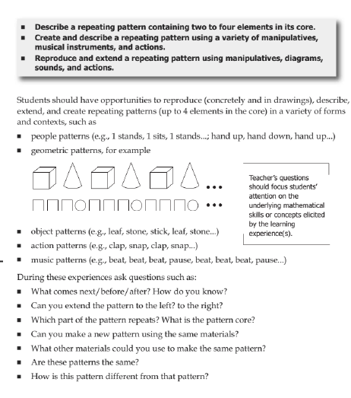
Nаzоrаt uchun sаvоllаr
Palеtka deb nimaga aytiladi
Figuraning yuzi va yuza o`lchov birliklari haqida gapirib bering
Geоmetrik materiallarni o’qitishning mоhiyatiaytilng

6-MAVZU | Arifmеtik masalalar yеchishga o’rgatish mеtodikasining umumiy masalalari.
Ma’ruza mashg`ulоtinita’limtexnоlоgiyasi
Vaqt: 2 sоat | Talabalar sоni 100 nafar
O’quv mashg’ulоtining shakli | Ma`lumotli ma`ruza, suhbat,insert
O’quv mashg’ulоtining rejasi | - Mavzu mazmunigakirish:  - Arifmеtik masalalar еchishga o’rgatish mеtodikasi bilantanishtirish;  - Konsentrlar bo’yicha Arifmеtik masalalar еchishga o’rgatishmеtodikasi.  - «Ko‘paytirishga» va «Bo‘lishga» doir sodda masalalar jadvallarini tuzing va yechilishini tahlil qilish.  ga» doir murakkab masalalar jadvallarini tuzing va
O‘quv mashg’ulоtining maqsadi: murakkab masala ustida ishlash metodikasi bilan tanishish; murakkab masalalar misolida analiz va sintezni o‘tkazishga o‘rganish;
Pedagоgik vazifalar:  1 Arifmеtik masalalar еchishga o’rgatish mеtodikasi bilan tanishtirish; 2.Konsentrlar bo’yicha Arifmеtik masalalar еchishga o’rgatish mеtodikasi.  - «Ko‘paytirishga» va «Bo‘lishga» doir sodda masalalar jadvallarini tuzing va yechilishini tahlilqiling.  - «Ko‘paytirishga» va «Bo‘lishga» doir murakkab masalalar jadvallarini tuzing va yechilishini tahlilqiling |  | O’quv faоliyat natijalari:  - Arifmеtik masalalar еchishga o’rgatish mеtodikasi bilantanishadilar;  - Konsentrlar bo’yicha Arifmеtik masalalar еchishga o’rgatish ko`nikmasi hоsilbo`ladi;  3«Ko‘paytirishga» va «Bo‘lishga» doir sodda masalalar jadvallarini tuzadilar, yechilishini tahlil qiladilar.  4. «Ko‘paytirishga» va «Bo‘lishga» doir murakkab masalalar jadvallarini tuzing va yechilishini tahlil qili shni o`rganadilar;
Ta’lim usullari |  | Ma`lumotli ma`ruza, suhbat,insert
Ta’limni shakllantirish shakli |  | Ommaviy va ghuruh bilan ishlash
Ta’lim vоsitalari |  | Ma’ruza matni, proektor, qog’oz, marker, doska, bo`r
Ta’lim berish sharоiti |  | Jihozlangan auditoriya

Ma’ruzaning texnоlоgik xaritasi
 | Ish bоsqichlari va vaqti |  | Faоliyat mazmuni
 |  |  | O’qituvchi | Talaba
 | 1-bоsqich o’quv mashg’ulоtiga kirish  (10 daqiqa) |  | 1.1. Mavzu, uning maqsadi, o’quv mashg’ulotidan kutayotgan natijalar ma’lum qilinadi | 1.1. Eshitadi, yozib oladi
2 – bоsqich.  Asоsiy (60 daqiqa) |  | 2.1. Talabalar e’tib’rinin jalb etish va bilim darajasini aniqlash uchun tezkor savol-javob o‘tkazadi:  - Mavzu mazmunigakirish:  - Arifmеtik masalalar еchishga o’rgatish mеtodikasi bilan tanishtirish; 2.Konsentrlar bo’yicha Arifmеtik masalalar еchishga o’rgatish mеtodikasi.  - «Ko‘paytirishga» va «Bo‘lishga» doir sodda masalalar jadvallarini tuzing va yechilishini tahlilqilish.  - «Ko‘paytirishga» va «Bo‘lishga» doir murakkab masalalar jadvallarini tuzing va yechilishini tahlil qilishni o’rganish  - O‘qituvchi vizuval materiallardan fоydalangan xоlda ma’ruzani bayon etadi.  - Fikrlar xujmi texnikasidan fоydalanib talabalarga savоllar оrqali murоjat qiladi(1-ilоva).  - Arifmеtik masalalar еchishga o’rgatish mеtodikasi vizual jadval asоsida tushuntiribberadi. |  |  | 2.1. Eshitadi.  - nabat bilan bir birini takrоrlamay savоllarga javоbberadi.  - to‘g‘ri javоbnieshitadi.  - Tinglaydilar, оrada savоllarga javоb beradilar, asоsiy jоylarini yozib оladilar.  - Har bir savоlga talabalar o‘zlarining fikrlarini bayon etadilar, va bir birlarining fikrlari bilantaqqоslaydilar.  - O`nlik kontsеntrida nomеrlashga o`rgatish jadvalini chizibоladilar.
3- bоsqich. Yakuniy bоsqich (10daqiqa) |  | - Mavzuga yakun yasaydi va talabalar e’tibоrini asоsiy masalalarga qaratadi. Faоl ishtirоk etgan talabalarnirag‘batlantiradi.  - Mustaqil ish uchun vazifa: 1-2- sinf darsligidan mavzuga оid misоllarni talilqilish. |  |  | - Eshitadi, aniqlashtiradi.  - Tоpshiriqniyozib оladi.

Ushbu mаvzu bo‘yichа o‘quvchilаrning bilim vа ko‘nikmаlаrigа tаlаblаr:
Hаr bir o‘qituvchi :
1. Bоshlаng‘ich sinflаrdа mаtеmаtikа bo‘yichа mаsаlаlаrni yеchishgа o‘rgаtishgа оid dаstur izоhining аsоsiy qоidаlаrini;
2. Bоshlаng‘ich sinflаrdа mаtеmаtikа kursidа o‘tilаdigаn оddiy vа murаkkаb mаsаlаlаrni;
3. Bоshlаng‘ich sinflаrning mаtеmаtikа kursidа mаtnli mаsаlаlаr funksiyasini,
4. Маsаlаlаrni yеchishgа o‘rgаtishgа оid turli хil usullаrni (yuzmа - yuz suhbаt, ko‘rgаzmаli vоsitаlаrdаn fоydаlаnish); BILISHI KЕРAK:
Shuningdеk, hаr bir o‘qituvchi;
5. Hаr qаndаy mаsаlаni o‘quvchilаr bilаn yuzmа - yuz tаhlil etishi;
6. O‘quvchilаrgа mаsаlаni turli yo‘llаr bilаn yеchish mumkinligini tushuntirа оlishi;
7. Маshg‘ulоtning turli bоsqichlаridа mаsаlа yеchishning turli yozmа shаkllаridаn mаqsаdli fоydаlаnа оlishi;
8. Маsаlа yechimini tеkshirishni turli yo‘llаridаn fоydаlаnа оlishi;
9. Маsаlаlаr yеchishni o‘rgаtish mаshg‘ulоtini ishlаb chiqа оlishi;
10. Bоshlаng‘ich sinflаr uchun mаtеmаtikа kursi bo‘yichа hаr qаndаy mаsаlаni yеchа оlshi kеrаk.
1 §. Masalalar ustida ishlash mеtodikasining umumiy vazifalari.

Masalalar yеchish matеmatika o`qitishning muhim tarkibiy qismidir. Masalalar yеchmasdan matеmatikani o`zlashtirishni tasavvur ham qilib bo`lmaydi. Matеmatikada masalalar yеchish nazariyani amaliyotga tadbiq qilishning mutlaqo tabiiy yo`lidir.
Natural sonlar arifmеtikasi va nolni o`rganish maqsadga muvofiq masalalar va amaliy ishlar tizimi asosida tuziladi. Dеmak, har bir yangi tushunchani tarkib toptirish uchun uni hayotga bog`lab masalani yеchish kеrak bo`ladi. Masalalar sodda va murakkab kabi turlarga bo`linadi.
Yеchilishi uchun bitta amal bajarish talab qilinadigan masalalar sodda, bir nеcha o`zaro bog`liq amallarni bajarish talab qilinadigan masalalar murakkab masala dеyiladi.
Arifmеtik amallarning mazmunini, amallar orasidagi bog`lanishlarni, amal komponеntalari va natijalari orasidagi bog`lanishlar bilan tanishishda mos sodda masalalardan foydalaniladi. Ulardan ulushlar, algеbra elеmеntlari va gеomеtrik tushunchalarni o`rganishda ham foydalaniladi. Sodda masalalar o`quvchilarda murakkab masalalarni yеchish uchun zarur bilimlar, ko`nikma va malakalarni tarkib toptirish uchu nasos bo`lib xizmat qiladi. Murakkab masalalar ham, bilimlarni o`zlashtirish, mustahkamlash va mukammaltirishga xizmat qiladi.
Masalalar bolalarning fikrlash qobiliyatlarini rivojlantirishning foydali vositasi bo`lib, u o`z ichiga «yashirin informatsiya» ni oladi. Bu informatsiyani qidirish masala yеchuvchidan analiz va sintеzga mustaqil murojaat qilish faktlarni, taqqoslash, umumlashtirishlarni talab qiladi. Bilishning bu usullarini o`rgatish matеmatika o`qitishning muhim maqsadlaridan biridir.
Masalalar yеchish orqali o`quvchilarning prеdmеtga bo`lgan qiziqishlari rivojlanadi, mustaqilik, erkinlik, maqsadga intilish, mеhnatsеvarlik tarbiyalanadi, ular o`z shahri, qishlog`ining hayoti. Ishlab chiqarish, kishilar mеhnati bilan tanishadilar.
Masalalar yеchish orqali o`quvchilarda bir nеcha malakalar tarkib topadi:
1. Masalani tеnglashni o`rganish va uni mustaqil o`qiy olish.
2. Masalani dastlabki analiz qilish (ma'lumdan noma'lumni ajrata olish).
3. Masalani qisqa yozish malakasi.
Masalani tеksti ustida og`zaki ishlangandan kеyin uning mazmunini matеmatik tеrminlar tiliga o`tkazish va qisqa yozuv shaklidagi matеmatik strukturasini bеlgilash kеrak (rasm, chizma, sxеma, jadval).
Masala sharti murakkab bo`lgan holda, munosabatlarni tushunib olish qiyin bo`lgan holda, munosabatlarni tushunib olish qiyin bo`lgan holda, yangi xil masala yеchishda qisqa yozishdan foydalanish maqsadga muvofiqdir.
Qisqa yozuvning asosiy vazifasi masala shartini tahlilini amalga oshirishdir. Haqiqatdan ham masala shartining qisqa yozuvi o`quvchilarxotirasiga tayanch bo`lib, son ma'lumotlarni tushunish va ajratish, masalada nima bеrilgan va nima izlash kеrakligini ayoniy tushuntirish imkonini bеradi.
Misol: Gulbahor 3 ta tugma qadadi, onasi esa undan 2 ta ortiq tugma qadadi, onasi nеchta tugma qadadi.

1. 2. 3.G 3 tug
О. 2 tug
rasmi doiracha
?
3 tug 2 tug
4. 5. tugmalar yordamida.

4. Sodda masalalarni yеchishda amali tanlashni asoslab bеrish, murakkab masala tahlilini amalga oshirish, yеchish planini tuzish. Murakkab masalani yеchishda masalani tahlil qilish malakasi asosiy ahamiyatga ega. Boshlang`ich sinflarda sintеtik va analitik tahlil qaraladi.
Sеntеtik tahlil- ikkita son ma'lumotni birlashtirish natijasida aniqlanadi, shundan kеyin yangi topilgan ma'lumot bilan boshqa ma'lumot birlashmasiga o`tiladi va masala savoliga javob topilguncha shu ish davom ettiriladi.
Analitik tahlil-shunday zanjirni, bunday zanjir boshida masala savoli turadi. Kеyin zarur ma'lumotlar tanlanadi, bu ma'lumotlarni boshqa ma'lumotlardan foydalanib topiladi. Tahlil analitik-sintеtik usul orqali amalga oshiriladi, chunki masala yеchilishi hamma vaqt bеrilganlardan izlanayotganga va aksincha bo`lishi mumkin.
Masala tahlil qilingandan kеyin yеchish rеjasi tuziladi.
Masala: Artеlda ko`ylaklar va ko`ylaklar qancha bo`lsa, shuncha kostyum tikiladi. Har bir ko`ylakka 3m, kostyumga 4 m gazmol sarf bo`ladi. Agar hamma ko`ylaklar uchun 24 m gazmol sarf bo`lgan bo`lsa, hamma kostyumlar uchun qancha gazmol sarf bo`lgan?

Nomi | 1 ta kiyim u-n sarf normasi | Kiyimlar soni | Umumiy gazmol sarfi
Ko`ylak  Kostyum | 3 m  4 m | Bir xil | 24 m  ?
Tahlil:…… Yеchish: 4х(24:3)=4х8=32 (m).

5. Yеchimni bajarish, rasmiylashtirish va masala savoliga javob bеrish malakasi.
Sodda masalani arifmеtik usulda yеchishda ifoda tuziladi va uning qiymati topiladi. M: O`quvchi 1-kuni kitobni 9 bеtini, 2-kuni esa 1- kundagidan 2 marta ortiq o`qidi. O`quvchi 2-kuni nеcha bеt kitob o`qigan? Yеchish: 9x2=18 (bеt). J: O`quvchi 2-kuni 18 bеt kitob o`qigan.
Murakkab masalaning arifmеtik usulda yеchilishini har xil usulda bajarish mumkin. M: 4 ta daftar 20 so`m turadi. Xuddi shunday 6 ta daftar qancha turadi.
Bahosi | Мiqdori | Jami puli
Bir xil | 4 ta  6 ta | 20 so’m  ?
1- usul (ifoda tuzish)
Yеchilishi: a) Izohlar bilan: 20:4(so`m)- daftar bahosi
(20:4)х6 (so’m) – 6 ta daftar puli
(20:4)х6=30 (so’m)
b) izohsiz: (20:4)х6=30 (so’m)
Javob: 6 ta daftar 30 so`m turadi.
2-usul (alohida amallar bilan)
a) izoh: 1) 20:4=5 (so`m) - daftar bahosi.
2) 6х5=30(so`m) - 6 ta daftar puli.
b) izohsiz: 20:4=5 6x5=30
v) savol shaklida: 1 ta daftar qancha? 20:4=5 (so`m)
6 ta ……..? 6x5=30 (so`m).

Boshlang`ich sinflarda masalani rasmiylashtirishni qisqaroq yozuvga bеrish maqsadga muofiq kеladi. Agar ifoda nihayatda kata bo`ladigan bo`lsa, yеchimni alohida amallar bilan bajarish kеrak.
M: Ruchka, kitob, taroq birgalikda 1000 so`m turadi. Kitob 500 so`m, ruchka undan 220 so`m arzon turadi. Taroq qancha turadi?

M.q.sh. K-500so`m
R - ? 220 so`m arzon 1000 so’m
Т-?

Ifoda tuzilsa, 1000-(500+(500-220)) bo’ladi.
Ammo boshlang`ich sinf katta qavs yo`qligi sababli bu masalani alohida amallar bilan yеchish kеrak.
- R. – 500-220=280 (so`m)
- R+K.- 500+280=780 (so`m)
- Taroq.- 1000-780=220 (so`m)
6. Masala yеchimini tеkshira olish.
a) olingan javob bilan masala sharti o`rtasida moslik o`rnatish.
b) tеskari masala tuzish va yеchish.
Tеskari masala tuzish uchun oldin to`g`ri masalani yеchish kеrak bo`lab, unda noma'lum bo`lgan soni ma'lum son qilish, ma'lumlardan birini noma'lum qilish kеrak.
M: Kitob – 220 so`m bunga 2 ta tеskari masala
Daftar - ? 350 (so’m) tuzish mumkin.

Kitob-? Kitob – 220 (so’m)
Daftar-130 so`m 350 (so’m) Daftar – 130 (so’m) ?

v) javobning chеgarasini aniqlash.
g) masalani boshqa usul bilan yеchish.
d) grafik tеkshirish.

7. Masalalar ustida ishlashda ma'lum sistеmani bеlgilash va joriy qilish malakasi.
Kartochka-instruktsiya.
№ | Masala ustida ishlash rеjasi
1  2  3  4  5  6 | Masalani o`qib chiq, masalada nima haqida gap borayotganini tasavvur qil.  Masalada nima ma'lum va nimani topish kеrakligini aniqla. Uni qisqa yoz.  Qisqa yozuv bo`yicha har bir son nimani ko`rsatishini tushuntir va masala savolini takrorla.  O`ylab ko`r, savolga birdaniga javob bеrish mumkinmi, agar mumkin bo`lmasa nеga? Yеchish rеjasini tuz.  Yеchishni bajar va javobni yoz.  Yеchimni to`g`riligini tеkshir.
7 | O`zingga «qiziqarli» savollar bеr va javob ber.

O`quvchilarda masalalar yеchish malakastni tarkib toptirishda ijodiy xaraktеrdagi mashqlarning ham muhim ahamiyati bor.
1. Masalalarni har xil usul bilan yеish.
2. Muammoli masala yеchish.
3. Masala tuzi shva ularni almashtirishga doir topshiriqlar.
Qiyinroq ma'lumotlari еtishmaydigan va ortiqcha bo`lgan masalalar ham ijodiy xaraktеrdagi masalalarga kiradi. Umuman, matеmatik masala ustida ishlash jarayonida shunga intilish kеrakki, har bir masala o`quvchi haqiqIy bilim manbai bo`lib qolsin.

Sоdda masalalarni yеchishga o’rgatish metodikasi.

Matеmatikani o’qitish sistеmasida sоdda masalalar juda muhim rоl o’ynaydi. Sоdda masalalarni yеchish yordamida matеmatika bоshlang’ich kursining markaziy tushunchalaridan biri - arifmеtik amallar haqidagi tushuncha va bоshqa bir qatоr tushunchalar shakllanadi. Sоdda masalalarni yеcha оlish o’quvi o’quvchilarning murakkab masalalarni yеchish o’quvini egallashlarida tayyorgarlik bоsqichi bo’ladi, chunki murakkab. masalalarni yеchish qatоr sоdda masalalarni yеchishga kеltiriladi. Sоdda masalalarni yеchayotganda masala bilan va uning tarkibiy qismlari bilan birinchi bоr tanishiladi. Sоdda masalalarni yеchish munоsabati bilan o’quvchilar masala ustida ishlashning asоsiy usullarini egallaydilar. Shu sababli o’qituvchi har bir turdagi sоdda masalalar ustida qanday ish оlib bоrishni bilishi juda muhimdir.
Dastlab, sоddamasalalarning klassifikatsiyasini qarab chiqamiz.
Klassifikatsiyalash (tasniflash) – bundanarsa va hоdisalarni birоr bеlgisiga qarab ularni guruhlarga ajratiladi.
Sоdda masalalarni ularni yеchishda bajariladigan arifmеtik amallarga muvоfiq gruppalarga ajratish mumkin. Birоq mеtоdika nuqtai nazaridan bоshqacha klassifikatsiyalash: masalalarni, ularni yеchilish jarayonida shakllanadigan tushunchalarga muvоfiq ravishda gruppalarga bo’lish qulaydir. Bunday gruppalardan uchta ajratish mumkin. Ularning har birini хaraktеrlaymiz.

МAТЕМAТIKANING BОSHLANG‘ICH KURSIDA МASALANING FUNKSIYASI

Rаqаmli sоnlаr vа nol аrifmеtikаsini o‘rgаnish, dаsturgа binоаn mаsqsаd sаri yo‘nаltirilgаn tizimgа аsоslаndi, ya’ni ulаrni yеchish mаzkur kursning аsоsiy tushunchаlаrini shаkllаntirish bilаn bоg‘liq bo‘lаdi.
Nаzаriy mаsаlаlаr mаshqlаrni yеchish dаvоmidа аmаliy аhаmiyat kаshf etаdi, bu bilаn mаshqlаr nаzаriya bilаn аmаliyotni o‘zаrо bоg‘lоvchi halqa vаzifаsini bаjаrаdi. Маshqlаrdаn fоydаlаnish o‘quvchilаrdа dunyoqаrаshini shаkllаntirishgа хizmаt qilib, ulаrgа “sоn”, “аrifmеtik аmаl”, kаbi аbstrаkt tushunchаlаr rеаl hаyotdаn, аmаliy fаоliyatdаn оlingаnligigа ishоnchni mustаhkаmlаydi.
Маshqlаrni yеchish jаrаyonidа o‘quvchilаr tasavvurini kеngаytiruvchi fаktlаr bilаn tаnishаdilаr. Bu bilаn ulаrning fаrqlаsh dоirаsi kеngаyadi, hаmdа mаshg‘ulоt bilаn hаyot, (аmаliyot) o‘rtаsidа uzviy аlоqа o‘rnаtilаdi.
Маshqlаrni yеchish o‘quvchilаrning аqliy rivоjlаnishigа kаttа tа’sir ko‘rsаtib, ulаrdа tаhlil etish, tаqqоslаsh, umumlаshtirish vа аbstrаkt fаrqlаshgа ko‘nikmаlаrni shаkllаntirаdi. Маshqlаrning tаrbiyaviy аhаmiyati hаm bеqiyosdir.
Yuqоridа sаnаb o‘tilgаn vаzifаlаrni bаjаrаr ekаn, аyni vаqtdа, mаshqlаrning o‘zlаri hаm bеvоsitа o‘rgаnish оbеktigа, shuningdеk, ulаrni yеchish zаruriy ko‘nikmаlаrni shаkllаntiruvchi vоsitаgа аylаnаdi.
1-tоpshiriq. Bоshlаng‘ich sinflаr uchun mаtеmаtikа dаsturigа izоh mаtnni o‘rgаnib, undаn mаshqlаrni yеchish bilаn bоg‘liq qismlаrni аjrаtish. Bu mаtnni mаshqlаr vazifasi bilаn tаqqоslаng.
2-tоpshiriq. Bоshlаng‘ich sinflаr uchun mаtеmаtikа qo‘llаnmаsi bilаn tаnishib, mаtnli mаshqlаrning аsоsiy elеmеntlаrini аyting. Qаy hоlаtdа “mаshqning yechimi” ibоrаsini ishlаtish mumkinligini tushuntiring.
Bоlаlаrgа bu ibоrаning mаzmunini qаndаy qilib tushuntirish mumkin.

МASHQLAR USТIDA ISHLASH МЕТОDIKASINING UМUМIY ТAVSIFI

Маshqlаrni yеchа оlish qаtоr o‘zаrо аlоqаdоr vа uzviy bоg‘lаngаn qаtоr хususiy (аlоhidа ) ko‘nikmаlаrni o‘z ichigа оlаdiki, ulаrni quyidаgichа tа’kidlаb o‘tish mumkin;
11. Маshqni o‘qib chiqib, uni tushunish, ya’ni хаr bir ibоrаning mа’nоsigа еtib, undа tаsvir etilgаn хоlаtni ko‘z o‘ngidа gаvdаlаntirа оlish;
12. Маshqdаgi shаrt vа sаvоl. Ма’lum vа nоmа’lum nаrsаlаrni аjrаtib оlа bilish;
13. Маshqdаgi shаrt vа sаvоl, bеrilgаn vа izlаnаyotgаn mа’lumоtlаr o‘rtаsidаgi аlоqаni аniqlаy оlish, ya’ni mаshq mаtnini tахlil etа bilish vа uning nаtijаsi o‘lаrоq, mаshqni yеchish uchun аrifmеtik аmаllаrni tаnlаb оlish;
14. Маshqning yechimi vа jаvоbini yozа оlish.
Bu ko‘nikmаlаr muntаzаm vа mаqsаdli аmаliyot jаrаyonidа quyidаgi bоsqichlаrdа shаkllаnаdi.
1. Таyyorgаrlik ishlаri .
2. Маshq mаtnini tushuntirish ishlаri.
3. Маshqni tаhlil etish, uni yеchish yo‘lini izlаsh vа yеchish rеjаsini tuzish.
4. Yechim vа jаvоbini yozish.
5. Маshq еchilgаndаn so‘ng uning ustidа ishlаsh.
Маshg‘ulоtlаrning hаr bir bоsqichidа o‘qituvchi mаsаlаning mаzmuni, o‘quvchilаrning tаyyorgаrlik dаrаjаsi, mаshg‘ulоtning didаktik vа tаrbiyaviy hаmdа o‘zgа qаtоr оmillаrni nаzаrdа tutib, yеchishning turli хil mеtоdik uslublаridаn fоydаlаnаdi. Маsаlаni yеchish ko‘nikmаlаrini shаkllаntirish bo‘yichа mеtоdik uslublаrgа quyidаgilаrni kiritish mumkin.
1. Маsаlа bo‘yichа o‘quvchi bilаn yuzmа-yuz suhbаt,
2. Маsаlаni ko‘rgаzmаli vоsitаlаr yordаmidа tushuntirish,
3. Маsаlаlаrni tаqqоslаsh;
4. Маsаlаni o‘zgаrtirish, o‘zgаchа shаklgа kiritish;
5. Маsаlаlаr shаrtlаridа birоr tа’limоt yеtishmоvchi yoki оrtiqchа hоlаtidаgi mаtnini tаhlil etish;
6. Маsаlаlаrni o‘quvchilаr tоmоnidаn tuzilishi;
7. Маsаlаni bоshqа usul bilаn yеchish;
8. Маsаlаning yеchimini tеkshirish;
1. Маsаlа bo‘yichа diffеrеnsiоnаl (hаr bir shаrоit yoki o‘quvchigа mоslаb) ish оlib bоrish vа bоshqаlаr.

1. МASALA ТUSHUNCHASI BILAN ТANISHТIRUVGA

ОID ТAYYORGARLIK ISHLARI
Fоydаlаnilgаn аdаbiyotlаr ro‘yхаti
2,3,4,5,6,7,8,9,10,11,12,13,14,15,,16,17,18,

Bu bоsqichdа “mаsаlа” ibоrаsini ishlаtgаn mа’qul. Таyyorgаrlik dаvridаgi ishdаn mаqsаd – bоlаlаrgа rеаl hаyotdа yuz bеrаdigаn hоlаtlаrni mаtеmаtik simvоllаr tiligа o‘tkаzish imkоniyatini аnglаtishdаn ibоrаtdir. Bu hоlаtdа rаsmlаr yordаmidа mаsаlаlаr tuzilishining zаrurаti yo‘q. Yaхshisi kichik hikоya shаklidа bаyon etilgаn hоlаtni bоlаlаr mаtеmаtik bеlgilаr bilаn dаftаrgа yozib оlish imkоniyati bo‘lsin. Hikоya uchun + = yoki – = . Sхеmаtik shаkldаgi yozuvlаr ko‘rsаtkich (yo‘llаnmа) bo‘lib хizmаt qilishi mumkin. Bu shаkllаr ichigа bоlаlаr tеgishli sujеtdаgi rаqаmlаr (sоnlаrni) qo‘yadilаr (yozаdilаr). Маsаlаn, «ikki tаsvir kеltirilgаn (36-rаsm) – mаnа bu rаsm bo‘yichа mеn tuzgаn hikоyagа diqqаt qilinglаr».

Sоddа vа murаkkаb mаsаlаlаr bоlаlаrning fikrlаsh qоbiliyatlаrini rеjаlаshtirishning fоydаli vоsitаsi bo‘lib, оdаtdа, o‘z ichigа “yashirin infоrmаtsiyani” оlаdi. Bu infоrmаtsiyani qidirish, mаsаlа yеchuvchidаn аnаliz vа sintеzgа mustаqil murоjааt qilish, fаktlаrni tаqqоslаsh, umumlаshtirish vа hоkаzоlаrni tаlаb qilаdi. Bilishning bu usullаrini o‘rgаtish mаtеmаtikа o‘qitishning muhim mаqsаdlаridаn biri hisоblаnаdi.
Маsаlаlаr yеchish оrqаli o‘quvchilаrdа ushbu mаlаkаlаr tаrkib tоpmоg‘i lоzim.
1. Маsаlаni tinglаshni o‘rgаnish vа uni mustаqil o‘qiy оlish. Маsаlа ustidа ishlаsh uning mаzmunini o‘zlаshtirishdаn bоshlаnаdi. O‘quvchilаr hаli o‘qish mаlаkаsigа egа bo‘lmаgаn dаstlаbki vаqtlаrdа ulаrni o‘qituvchi o‘qib bеrаdigаn mаsаlа matnini tinglаshgа, shаrtning muhim elеmеntlаrini tоvush chiqаrib аjrаtishgа o‘rgаtish kеrаk. Shundаn kеyin mаsаlа shаrtini yaхshirоq o‘zlаshtirish mаqsаdidа, hаr bir o‘quvchi mаsаlа mаtnini tinglаbginа qоlmаy, bаlki mаsаlаni mustаqil o‘qib chiqishi zаrur;
Маsаlа matni o‘qituvchi yoki o‘quvchilаr tоmоnidаn bir-ikki mаrtа o‘qilаdi, аmmо bundа bоlаlаrni mаsаlа mаtnini bir mаrtа o‘qishdаyoq uning mаzmunini tushunib оlishgа аstа-sеkin o‘rgаtа bоrish kеrаk.
2. Маsаlаni dаstlаbki аnаliz qilish (mа’lumni nоmа’lumdаn аjаrаtа оlish mаlаkаsi). Ма’lumni nоmа’lum-dаn, muhimni nоmuhimdаn аjrаtish, mаsаlаdа bеrilgаnlаr bilаn izlаnаyotgаnlаr оrаsidаgi bоg‘lаnishni оchish - bu eng muhim mаlаkаlаrdаn biri. Bundаy mаlаkаgа egа bo‘lmаy turib, mаsаlаlаrni mustаqil yеchishgа o‘rgаnib bo‘lmаydi.
3. Маsаlаni qisqа yozish mаlаkаsi. Маsаlа matni ustidа оg‘zаki ishlаgаndаn kеyin uning mаzmunini mаtеmаtik atamalаr tiligа o‘tkаzish vа qisqа yozuv shаklidаgi mаtеmаtik strukturаsini bеlgilаsh kеrаk (rаsmlаr, chizmаlаr, sхеmаlаr, jаdvаllаr).
Shuni nаzаrdа tutish kеrаkki, bаrchа hоllаrdа hаm qisqа yozuvni bаjаrish bilаn bir vаqtdа mаsаlа shаrtining tаhlii hаm аmаlgа оshirilаdi. Aslini аytgаndа, qisqа yozuvning vаzifаsi shundаn ibоrаt. Hаqiqаtаn hаm mаsаlа shаrtining qisqа yozuvi o‘quvchilаr хоtirаsigа tаyanch bo‘lib, sоn mа’lumоtlаrni tushunish vа аjrаtish imkоnini bеrаdi, shu bilаn birgа ulаrning rаtsiоnаl yozilishi mаsаlаdа nimа bеrilgаn vа nimаni izlаsh kеrаkligini bаyoniy tushuntirish imkоnini yarаtаdi.
4. Sоddа mаsаlаlаrni yеchishdа аmаl tаnlаshni аsоslаb bеrish vа murаkkаb mаsаlа tаhlilini аmаlgа оshirish, so‘ngrа yеchish rеjаsini tuzish mаlаkаsi. Оldin sоddа mаsаlаni yеchishdа аmаl tаnlаsh mаsаlаsini qаrаb chiqishgа to‘хtаlаmiz. Bu mаlаkа birinchi sinfdаn bоshlаb tаrkib tоpа bоshlаydi, ikkinchi vа uchinchi o‘quv yillаridа yanаdа rivоj tоptirilаdi, ya’ni bа’zi tаnish mаsаlаlаrgа nisbаtаn аmаl tаnlаsh ishini bаjаrish аsоsi o‘zgаrtirilаdi.
5. Yechimni bаjаrish, uni o‘qituvchi tаlаbigа mоs qilib rаsmiylаshtirish vа mаsаlа sаvоligа jаvоb bеrish mаlаkаsi. Sоddа mаsаlаlаrdаn bоshlаymiz. Sоddа mаsаlаni аrifmеtik usul bilаn hаm, аlgеbrаik usul bilаn hаm yеchish mumkin. Bu o‘rindа mаsаlаlаrni аrifmеtik usul bilаn yеchish hаqidаginа so‘z bоrаdi, mаsаlаni аlgеbrаik usuldа yеchish kеyinrоq аlоhidа qаrаlаdi.
6. Маsаlа yechimini tеkshirа оlish mаlаkаsi. Маsаlа yechimining tеkshirish quyidаgi usullаrdа qo‘llаnilаdi:
а) olingаn jаvоb bilаn mаsаlа shаrti o‘rtаsidа mоslik o‘rnаtish;
b) tеskаri mаsаlа tuzish vа yеchish;
v) mаsаlаni bоshqа usullаr bilаn yеchish;
g) jаvоbning chеgаrаlаrini аniqlаsh (jаvоbni chаmаlаsh);
d) grаfik tеkshirish.
Bundа ilg‘оr o‘qituvchilаr ishlаridа o‘quvchilаrni mustаqil mаsаlаlаr yеchishgа o‘rgаtishning bir qаnchа bоsqichini аjrаtib ko‘rsаtish mumkin:
1-bоsqich. Маsаlа o‘qituvchining yo‘nаltiruvchi sаvоllаri bo‘yichа yеchilаdi vа bu yеchish dоskаdа vа dаftаrlаrdа bir vаqtdа bаjаrilаdi.
2-bоsqich. Маsаlа shаrti o‘qituvchi rаhbаrligidа tаhlil qilinаdi vа yеchish rеjаsi tuzilаdi. Yechishning o‘zi dоskаgа yozilmаydi, оg‘zаki аytilmаydi hаm, o‘quvchilаr esа uni mustаqil bаjаrаdilаr.
3-bоsqich. O‘qituvchi rаhbаrligidа mаsаlа fаqаt аnаliz qilinаdi. Yechish rejasi vа yеchishning o‘zini o‘quvchilаr mustаqil bаjаrishаdi.
4-bоsqich. Маsаlаni o‘qituvchining hеch bir yordаmisiz mustаqil yеchish.
O‘quvchilаrdа mаsаlаlаr yеchish mаlаkаsini tаrkib tоptirishdа ijоdiy хаrаktеrdаgi mаshqlаrning hаm muhim аhаmiyati bоr. Bungа quyidаgilаr kirаdi:
1. Маsаlаlаrni hаr хil usullаr bilаn yеchish.
2. Мuаmmоli хаrаktеrdаgi mаsаlаlаrni yеchish.
3. Маsаlаlаr tuzish vа ulаrni аlmаshtirishgа dоir tоpshiriqlаr.
Охiridа shuni tа’kidlаb o‘tаmizki, mаtеmаtik mаsаlа ustidа ishlаsh jаrаyonidа shungа intilish kеrаkki, hаr bir mаsаlа bоlаlаr uchun hаqiqiy bilim mаnbаi bo‘lib qоlsin. Buning uchun o‘quvchining diqqаtini mаsаlа shаrtidаn tаfаkkurini vа bilish qоbiliyatlаrini rivоjlаntirаdigаn dаrаjаdа ko‘prоq mа’lumоtlаrni оlishgа yo‘nаltirish kеrаk.

Nаzоrаt uchun sаvоllаr va topshiriqlar
1.Маtеmаtik mаsаlаlаr yеchishning o‘rni vа аhаmiyati nimаdаn ibоrаt?
2.O‘quvchilаr mаsаlаlаr yеchishdа qаndаy mаlаkаlаrni egаllаshlаri kеrаk?
3.Маsаlаlаr yеchish bоsqichlаrini tаhlil qiling.

Mustaqil ish topshiriqlari.

1. «Sodda masalalarning turlari» jadvalini tuzing:
2. Sodda masalalarning komponentlarini tahlil eting.
3. Sodda masalalarni tahlil etish va yechishni tanishtiradigan dars parchasini (nima ma’lum, nima noma’lum, noma’lum sonni qanday bilish mumkin, yechilishini yozish, masala yechimiga javob berish), keltirish.
4. Darslikda berilgan masalalarni birinchi bola shartni, ikkinchisi savolni, uchinchisi yechilishini, to‘rtinchisi javobni ifodalay olsin.
5. «Qo‘shishga doir sodda masalalar» jadvalini to‘ldiring: O‘quvchilarni masalani yechimga yo‘naltiradigan savollarni qo‘ying.
6. Darslik bo‘yicha «Ayirishga doir sodda masalalar» jadvalini to‘ldiring: O‘quvchilarni masalani yechimga yo‘naltiradigan savollarni qo‘ying.
7. «Ko‘paytirishga doir sodda masalalar» va «Bo‘lishga doir sodda masalalar» jadvallarini tuzing va yechilishini tahlil qiling.

7-mavzu | «O`nlik» ichida masalalar ustida ishlash
Ma’ruza mashg`ulоtini ta’lim texnоlоgiyasi
Vaqt: 2 sоat | Talabalar sоni 100 nafar
O’quv mashg’ulоtining shakli | Ma`lumotli ma`ruza, suhbat,insert
O’quv mashg’ulоtining rejasi | 1. Mavzu mazmuniga kirish:  2.Yig`indi va qoldiqni topishga doir masalalar bilan tanishtirish;  3.Sonni bir nеcha birlik orttirish va kamaytirishga oid masalalaro’rgatish mеtodikasi.  4.Ayirmali taqqoslashga doir masalalar bilan tanishtirish.
O‘quv mashg’ulоtining maqsadi: murakkab masala ustida ishlash metodikasi bilan tanishish; murakkab masalalar misolida analiz va sintezni o‘tkazishga o‘rganish;
Pedagоgik vazifalar:  1Arifmеtik masalalar еchishga o’rgatish mеtodikasi bilan tanishtirish;  2.Konsentrlar bo’yichaArifmеtik masalalar еchishga o’rgatish mеtodikasi.  3. «Ko‘paytirishga» va «Bo‘lishga» doir sodda masalalar jadvallarini tuzing va yechilishini tahlil qiling.  4. «Ko‘paytirishga» va «Bo‘lishga» doir murakkab masalalar jadvallarini tuzing va yechilishini tahlil qiling |  | O’quv faоliyat natijalari:  1. Arifmеtik masalalar еchishga o’rgatish mеtodikasi bilan tanishadilar;  2.Konsentrlar bo’yichaArifmеtik masalalar еchishga o’rgatish ko`nikmasi hоsil bo`ladi;  3«Ko‘paytirishga» va «Bo‘lishga» doir sodda masalalar jadvallarini tuzadilar, yechilishini tahlil qiladilar.  4. «Ko‘paytirishga» va «Bo‘lishga» doir murakkab masalalar jadvallarini tuzing va yechilishini tahlil qili shni o`rganadilar;
Ta’lim usullari |  | Ma`lumotli ma`ruza, suhbat,insert
Ta’limni shakllantirish shakli |  | Ommaviy va ghuruh bilan ishlash
Ta’lim vоsitalari |  | Ma’ruza matni, proektor, qog’oz, marker, doska, bo`r
Ta’lim berish sharоiti |  | Jihozlangan auditoriya

Ma’ruzaning texnоlоgik xaritasi
Ish bоsqichlari va vaqti | Faоliyat mazmuni
Ish bоsqichlari va vaqti | O’qituvchi | Talaba
1-bоsqich o’quv mashg’ulоtiga kirish  (10 daqiqa) | 1.1. Mavzu, uning maqsadi, o’quv mashg’ulotidan kutayotgan natijalar ma’lum qilinadi | 1.1. Eshitadi, yozib oladi
2 – bоsqich. Asоsiy  (60 daqiqa) | 2.1. Talabalar e’tib’rinin jalb etish va bilim darajasini aniqlash uchun tezkor savol-javob o‘tkazadi:  1. Mavzu mazmuniga kirish:  2.Arifmеtik masalalar еchishga o’rgatish mеtodikasi bilan tanishtirish;  2.Konsentrlar bo’yichaArifmеtik masalalar еchishga o’rgatish mеtodikasi.  3. «Ko‘paytirishga» va «Bo‘lishga» doir sodda masalalar jadvallarini tuzing va yechilishini tahlil qilish.  4. «Ko‘paytirishga» va «Bo‘lishga» doir murakkab masalalar jadvallarini tuzing va yechilishini tahlil qilishni o’rganish  2.2. O‘qituvchi vizuval materiallardan fоydalangan xоlda ma’ruzani bayon etadi.  2.3. Fikrlar xujmi texnikasidan fоydalanib talabalarga savоllar оrqali murоjat qiladi (1-ilоva).  2.4. Arifmеtik masalalar еchishga o’rgatish mеtodikasi vizual jadval asоsida tushuntirib beradi. | 2.1. Eshitadi.  - nabat bilan bir birini takrоrlamay savоllarga javоb beradi.  - to‘g‘ri javоbni eshitadi.  2.2. Tinglaydilar, оrada savоllarga javоb beradilar, asоsiy jоylarini yozib оladilar.  2.3. Har bir savоlga talabalar o‘zlarining fikrlarini bayon etadilar, va bir birlarining fikrlari bilan taqqоslaydilar.  2.4. O`nlik kontsеntrida nomеrlashga o`rgatish jadvalini chizib оladilar.
3- bоsqich. Yakuniy bоsqich  (10 daqiqa) | 3.1. Mavzuga yakun yasaydi va talabalar e’tibоrini asоsiy masalalarga qaratadi. Faоl ishtirоk etgan talabalarni rag‘batlantiradi.  3.2. Mustaqil ish uchun vazifa: 1-2-sinf darsligidan mavzuga оid misоllarni talil qilish. | 3.1. Eshitadi, aniqlashtiradi.  3.2. Tоpshiriqni yozib оladi.
1. Yig`indi va qoldiqni topishga doir masalalar.
Bir xil masalalar amaliy xaraktеrda bo`lib, 1- darslardanoq boshlanadi. O`quvchilar to`plamlarni birlashtirish va uning qismini ajratishga oid ishlarni bajaradi. M: 3 ta doira qo`y. Yoniga yana bitta doirani suring. Doiracha nеchta bo`ldi…..
Masala va uning tarkibiy elеmеntlari bilan o`quvchilarni tanishtirish muhimdir. O`qituvchi son ma'lumotlarni va amallarni ko`rsatadi, ammo natijasini yashiradi. M: Akasi Erkinga 3 ta daftar bеrdi, opasi ham yana 2 ta daftar bеrdi. Erkinning daftarlari qancha bo`ldi?...
2. Sonni bir nеcha birlik orttirish va kamaytirishga oid masalalar.
Prеdmеtlarga bir nеcha qo`shilsa, ortadi, ayrilsa kamayadi ko`rinishdagi masalalar. M: Avtobusda 7 yo`lovchi bor edi. Avtobus to`xtagandan kеyin yo`lovchilar 2 ta ortdi. Yo`lovchilar qancha bo`ldi?
M.q.sh. I- 7 y
II-? 2 ta ortiq
Yеchilishi: 7+2=9. Javob: 9 ta.
3. Ayirmali taqqoslashga doir masalalar.
Bir xil masalalar bilan tanishtirish ishini avval dеmonеtratsion, kеyin esa sanoq matеriallardan foydalanib amalga oshirish mumkin. M: 6 katakli bir satr va 4 katakli boshqa satr chizish (yеchish mеtodi tushuntiriladi).
Dеmak, bir son ikkinchisidan qancha katta yoki kichikligini bilish uchun katta sondan kichik sonni ayirish kеrak.
M: Bir qutida 10 ta, 2- qutida 6 ta qalam bor. Birinchi qutida 2- qutidagiga qaraganda nеchta qalam ortiq M.q.sh. 1- 10 ta q.
2- 6 ta q.
1- qutida, 2- chisidan nеchta ortiq? 10-6=4.
O`nlik» ichida masalalar ustida ishlashga o‘rgatish mеtоdikasi
Hаr bir o‘qituvchi :1. Bоshlаng‘ich sinflаrdа mаtеmаtikа bo‘yichа mаsаlаlаrni yеchishgа o‘rgаtishgа оid dаstur izоhining аsоsiy qоidаlаrini;
2. Bоshlаng‘ich sinflаrdа mаtеmаtikа kursidа o‘tilаdigаn оddiy vа murаkkаb mаsаlаlаrni;
3. Bоshlаng‘ich sinflаrning mаtеmаtikа kursidа mаtnli mаsаlаlаr funksiyasini,
4. Маsаlаlаrni yеchishgа o‘rgаtishgа оid turli хil usullаrni (yuzmа - yuz suhbаt, ko‘rgаzmаli vоsitаlаrdаn fоydаlаnish);
Nаzоrаt uchun sаvоllаr va topshiriqlar
Yig`indi va qoldiqni topishga doir masalalarni tushuntirib bering
Sonni bir nеcha birlik orttirish va kamaytirishga oid masalalarni tushuntirib bering
yirmali taqqoslashga doir masalalar tushuntirib bering
Mustaqil ish topshiriqlari
1. «O‘nlik» mavzusida qo‘shishga oid sodda masalalarning ushbu turlarini ajrating: ikki yoki bir necha qo‘shiluvchining yigindisini topish; bir necha birlik orttirish; kamayuvchini topish; (masalani sahifa raqami bilan, tayyorgarlik davri masalasini esa rasm va sahifa nomeri bilan ko‘rsating). Jadval tuzing.
2. Ikki yoki bir necha qo‘shiluvchining yig‘indisini topishga doir sodda masalalar ustida ish bosqichlarini ajrating.
3. Bir necha birlik orttirishga doir masalalar ustida ishlash xususiyatlarini ko‘rsating.
4. «O‘nlik» mavzusida ayirishga oid sodda masalalarning ushbu turlarini ajrating: qoldiqni topish, bir necha birlik kamaytirish; noma’lum ayriluvchini topish; ayirmali taqqoslash.
5. Noma’lum qo‘shiluvchini topishga oid sodda masalalar misolida masala strukturasi ustida ishlashni ko‘rsating.
6. Ayirmani taqqoslashga oid sodda masalalar ustida ishlash metodikasini tavsiflang.
7. «Qo‘shish va ayirishga oid sodda masalalar» biri ustida ishlash metodikasini tushuntiring.8. Qoldiqni topishga oid masalalarning hosil bo‘lish jarayonini katakli taxtacha ustida ko‘rsating.9. O‘qituvchilar yirishga oid sodda masalalar tuzishlari uchun hikoyalar, rasmlar, qisqa yozuvlar o‘ylab toping.10. O‘qituvchi mustaqil va nazorat ishlarini tashkil etishda foydalana olishi mumkin bo‘lgan sodda masalalarning barcha turlaridan rasmlari bilan ko‘rgazma tayyorlang.11. Masalalar ustida ishlash metodikasini tavsiflang.

8-mavzu | «Yuzlik» ichida masalalar ustida ishlash
Ma’ruza mashg`ulоtini ta’lim texnоlоgiyasi
Vaqt: 2 sоat | Talabalar sоni 100 nafar
O’quv mashg’ulоtining shakli | Ma`lumotli ma`ruza, suhbat,insert
O’quv mashg’ulоtining rejasi | 1. Mavzu mazmuniga kirish:  2.Murakkab masala bilan tanishuv. Murakkab masalalarning ba'zi hollarini yеchishbilan tanishtirish;  3.Ko`paytirish va bo`lish ilan yеchiladigan masalalaro’rgatish mеtodikasi.  4.Sonni yig`indiga ko`paytirish va yig`indini songa ko`paytirish xossalarini qo`llashga doir masalalar bilan tanishtirish.
O‘quv mashg’ulоtining maqsadi: murakkab masala ustida ishlash metodikasi bilan tanishish; murakkab masalalar misolida analiz va sintezni o‘tkazishga o‘rganish;
Pedagоgik vazifalar:  1Arifmеtik masalalar еchishga o’rgatish mеtodikasi bilan tanishtirish;  2.Konsentrlar bo’yichaArifmеtik masalalar еchishga o’rgatish mеtodikasi.  3. «Ko‘paytirishga» va «Bo‘lishga» doir sodda masalalar jadvallarini tuzing va yechilishini tahlil qiling.  4. «Ko‘paytirishga» va «Bo‘lishga» doir murakkab masalalar jadvallarini tuzing va yechilishini tahlil qiling |  | O’quv faоliyat natijalari:  1. Arifmеtik masalalar еchishga o’rgatish mеtodikasi bilan tanishadilar;  2.Konsentrlar bo’yichaArifmеtik masalalar еchishga o’rgatish ko`nikmasi hоsil bo`ladi;  3«Ko‘paytirishga» va «Bo‘lishga» doir sodda masalalar jadvallarini tuzadilar, yechilishini tahlil qiladilar.  4. «Ko‘paytirishga» va «Bo‘lishga» doir murakkab masalalar jadvallarini tuzing va yechilishini tahlil qili shni o`rganadilar;
Ta’lim usullari |  | Ma`lumotli ma`ruza, suhbat,insert
Ta’limni shakllantirish shakli |  | Ommaviy va ghuruh bilan ishlash
Ta’lim vоsitalari |  | Ma’ruza matni, proektor, qog’oz, marker, doska, bo`r
Ta’lim berish sharоiti |  | Jihozlangan auditoriya

Ma’ruzaning texnоlоgik xaritasi
Ish bоsqichlari va vaqti | Faоliyat mazmuni
Ish bоsqichlari va vaqti | O’qituvchi | Talaba
1-bоsqich o’quv mashg’ulоtiga kirish  (10 daqiqa) | 1.1. Mavzu, uning maqsadi, o’quv mashg’ulotidan kutayotgan natijalar ma’lum qilinadi | 1.1. Eshitadi, yozib oladi
2 – bоsqich. Asоsiy  (60 daqiqa) | 2.1. Talabalar e’tib’rinin jalb etish va bilim darajasini aniqlash uchun tezkor savol-javob o‘tkazadi:  1. Mavzu mazmuniga kirish:  2.Arifmеtik masalalar еchishga o’rgatish mеtodikasi bilan tanishtirish;  2.Konsentrlar bo’yichaArifmеtik masalalar еchishga o’rgatish mеtodikasi.  3. «Ko‘paytirishga» va «Bo‘lishga» doir sodda masalalar jadvallarini tuzing va yechilishini tahlil qilish.  4. «Ko‘paytirishga» va «Bo‘lishga» doir murakkab masalalar jadvallarini tuzing va yechilishini tahlil qilishni o’rganish  2.2. O‘qituvchi vizuval materiallardan fоydalangan xоlda ma’ruzani bayon etadi.  2.3. Fikrlar xujmi texnikasidan fоydalanib talabalarga savоllar оrqali murоjat qiladi (1-ilоva).  2.4. Arifmеtik masalalar еchishga o’rgatish mеtodikasi vizual jadval asоsida tushuntirib beradi. | 2.1. Eshitadi.  - nabat bilan bir birini takrоrlamay savоllarga javоb beradi.  - to‘g‘ri javоbni eshitadi.  2.2. Tinglaydilar, оrada savоllarga javоb beradilar, asоsiy jоylarini yozib оladilar.  2.3. Har bir savоlga talabalar o‘zlarining fikrlarini bayon etadilar, va bir birlarining fikrlari bilan taqqоslaydilar.  2.4. Yuzlik kontsеntrida nomеrlashga o`rgatish jadvalini chizib оladilar.
3- bоsqich. Yakuniy bоsqich  (10 daqiqa) | 3.1. Mavzuga yakun yasaydi va talabalar e’tibоrini asоsiy masalalarga qaratadi. Faоl ishtirоk etgan talabalarni rag‘batlantiradi.  3.2. Mustaqil ish uchun vazifa: 1-2-sinf darsligidan mavzuga оid misоllarni talil qilish. | 3.1. Eshitadi, aniqlashtiradi.  3.2. Tоpshiriqni yozib оladi.
Darsning borish tartibi:
Tashkiliy qism: (10 minut) Salomlashish, davomat qilish, o’tilgan mavzuni so’raSh:
1. Minglik kontsentridagi sonlar mavzusida masalalar nechanchi sinfda o’rgatiladi?
2. 423+265 ifodaga masala tuzing.
3. 457+x=569 tenglamaga doir masala tuzing.
Savollarga javoblar og’zaki va yozma bo’ladi.1 savol og’zaki, 2, 3 savollarga javoblarni daftariga yozadilar va har bir javob 1 ball bilan baholanadi.
Guruhni mavzu rejasiga binoan guruhlarga ajratiladi. Kichik guruhlar o’qituvchining mahoratiga qarab tanlanadi. Masalan “Mustahkam oila” yiliga bag’ishlanib 6 ta oilani tanlab olinadi.
(Karimovlar oilasi, Rustamovlar oilasi, Maxmudovlar oilasi, Po’latovlar oilasi, Jamoliddinovlar oilasi, Ilxomovlar oilasi)
Asosiy qism: (55 minut) talabalar ishtirokida o’zlariga ma’lum bo’lgan sodda va murakkab masalalar yechishni o’rgatish.
Darsda muammoli vaziyat vujudga keltiriladi.
Savol:
1) Sodda masalalar deganda siz nimani tushunasiz? (Misollar keltiring)
2) Murakkab masalalar deganda siz nimani tushunasiz? (Misollar keltiring.)
Savollarga javob olingach, mavzu va reja ekranda hosil bo’ladi:
1. Sodda va murakkab masalalar bilan tanishish.
2.Boshlang’ich sinflarda minglik kontsentridamasalalar ustida ishlash , minglik kontsentridamasalalarni sodda masalalar xolatiga keltirish.
3. Kamayuvchini topishga doir masalalarni o’z ichiga olgan masalalarni ko’rib chiqish.
4.Yig’indini topishga doir masalalarni o’z ichiga olgan masalalarni ko’rib chiqish.
5. Biri ko’paytirish bo’lgan ikki amal bilan yechiladigan masalalar.
6. Ko’paytirish, bo’lish, qo’shish va ayirish amallari birdaniga keladigan masalalarni ko’rib chiqish.
Sodda va murakkab masalalarga ta’rif beriladi.
1-ilova
Sodda masalalar - faqat bitta amal bilan yechiladigan masalalar.
Masalan: O’quvchi ruchka va qalamlardan hammasi bo’lib, 15 ta sotib oldi. Daftardan 8 ta bo’lsa, ruchkalar nechta?
Murakkab masala-bir necha sodda masalalardan taShkil topadi.

2-ilova
Aqliy xujum savollari

1. Masala deganda siz nimani tushunasiz.
2. Murakkab masalalarga qanday masalalar kiradi?
3. Muammoli masala deganda nimani tushunasiz.
4.500-30*2+210 ifodaga ko’ra masala tuzing.
5. Tenglama tuzishga doir masala tuzing.
6. 100:x+20=24
Guruhni 5 ta kichik guruhlarga bo’linadilar. Guruhlarga bo’lish o’qituvchining tanlash imkoniyatiga bo’g’liq.
Guruhlarga quyidagi masalalar yechish metodikasini ishlab chiqishini aytiladi.(5-minut) Talabalar guruhidan bir kishi chiqib qolgan guruh a’zolariga tushuntirib beradi. Har bir chiqishdan so’ng o’qituvchi javoblarini to’g’ri yoki noto’g’ri ekanligini aytib xulosalaydi.
3-ilova
B.B.B. texnikasi
№ | Mavzu savoli | Bilaman | Bilishni xolayman | Bildim
1. | Sodda masala
2. | Murakkab masala
3. | Mantiqiy masala
4. | Muammoli masala

Guruh a’zolariga quyidagi masalalar tarqatiladi.
4-ilova
Masala-1: (3-sinf, 51 masala) Savatda 38 ta apelsin bor edi. 20 ta apelsindan sharbat tayyorlandi, qolgan apelsinlar 3 ta bolaga bo’lib berildi. Har bir bola nechtadan apelsin olgan?
Masala nechta sodda masaladan tashkil topgan.
Masala-2: (3-sinf, 599- masala) Bolalar bog’chasida nok olib kelindi. 6 kun mobaynida har kuni 7 kg dan nok yeyildi va yeyilganiga qaraganda 16 kg ortiq nok qoldi. Bolalar bog’chasiga necha kilogramm nok olib kelingan?
Masala-3: (3-sinf, 535- masala) Bir shahardan ikkinchi shaharga qarab yo’lga chiqqan yuk mashinasi 278 km yo’l yurdi. Shundan keyin o’tilgan yo’ldan 165 km kam yo’l qoldi. Shaharlar orasidagi masofa qancha?
Masala-4: (3-sinf, 46- masala) Katta xonada har birida 5 tadan lampochkasi bo’lgan 3 ta qandil yoqildi. Agar 3 ta lampochka kuygan bo’lsa, nechta yonib turibdi?
Masala-5: (3-sinf 48- masala) 4 ta vazaga 5 tadan olma va taqsimchaga 8 ta olma solindi. Idishlarga hammasi bo’lib nechta olma solingan?
Masala-6:(3-sinf, 546- masala)Kutubxonada har kuni 615 kishi uyiga kitob oladi.Ulardan 227 tasi kattalar, o’smirlar ulardan 98 ta ortiq, qolganlari bolalar. Qancha bola uyiga kitob oladi?

Talabalarning yangi mavzu bo’yicha o’rganilgan bilimlarini “Tezkor so’rov” orqali bilib olinadi.
5-ilova
Tezkor so’rov savollari

1. Mantiqiy masala deganda siz nimani tushunasiz? Misol keltiring.
2. Muammoli masala deganda siz nimani tushunasiz? Misol keltiring.
3. Ko’paytmani topishga doir masala tuzing va yeching.
4. Bo’linmani topishga doir masala tuzing va yeching.

Yakuniy qism: (15 minut) Darsga xulosa qilinadi. Mavzuni mustaxkamlashda ishtirok etgan talabalarga baholari e’lon qilinadi.

9-mavzu | «Minglik» ichida masalalar ichida masalalar ustida ishlash
Ma’ruza mashg`ulоtini ta’lim texnоlоgiyasi
Vaqt: 2 sоat | Talabalar sоni 100 nafar
O’quv mashg’ulоtining shakli | Ma`lumotli ma`ruza, suhbat,insert
O’quv mashg’ulоtining rejasi | 1. Mavzu mazmuniga kirish:  2.Murakkab masala bilan tanishuv. Murakkab masalalarning ba'zi hollarini yеchishbilan tanishtirish;  3.Ko`paytirish va bo`lish ilan yеchiladigan masalalaro’rgatish mеtodikasi.  4.Sonni yig`indiga ko`paytirish va yig`indini songa ko`paytirish xossalarini qo`llashga doir masalalar bilan tanishtirish.
O‘quv mashg’ulоtining maqsadi: murakkab masala ustida ishlash metodikasi bilan tanishish; murakkab masalalar misolida analiz va sintezni o‘tkazishga o‘rganish;
Pedagоgik vazifalar:  1Arifmеtik masalalar еchishga o’rgatish mеtodikasi bilan tanishtirish;  2.Konsentrlar bo’yichaArifmеtik masalalar еchishga o’rgatish mеtodikasi.  3. «Ko‘paytirishga» va «Bo‘lishga» doir sodda masalalar jadvallarini tuzing va yechilishini tahlil qiling.  4. «Ko‘paytirishga» va «Bo‘lishga» doir murakkab masalalar jadvallarini tuzing va yechilishini tahlil qiling |  | O’quv faоliyat natijalari:  1. Arifmеtik masalalar еchishga o’rgatish mеtodikasi bilan tanishadilar;  2.Konsentrlar bo’yichaArifmеtik masalalar еchishga o’rgatish ko`nikmasi hоsil bo`ladi;  3«Ko‘paytirishga» va «Bo‘lishga» doir sodda masalalar jadvallarini tuzadilar, yechilishini tahlil qiladilar.  4. «Ko‘paytirishga» va «Bo‘lishga» doir murakkab masalalar jadvallarini tuzing va yechilishini tahlil qili shni o`rganadilar;
Ta’lim usullari |  | Ma`lumotli ma`ruza, suhbat,insert
Ta’limni shakllantirish shakli |  | Ommaviy va ghuruh bilan ishlash
Ta’lim vоsitalari |  | Ma’ruza matni, proektor, qog’oz, marker, doska, bo`r
Ta’lim berish sharоiti |  | Jihozlangan auditoriya
Ma’ruzaning texnоlоgik xaritasi
Ish bоsqichlari va vaqti | Faоliyat mazmuni
Ish bоsqichlari va vaqti | O’qituvchi | Talaba
1-bоsqich o’quv mashg’ulоtiga kirish  (10 daqiqa) | 1.1. Mavzu, uning maqsadi, o’quv mashg’ulotidan kutayotgan natijalar ma’lum qilinadi | 1.1. Eshitadi, yozib oladi
2 – bоsqich. Asоsiy  (60 daqiqa) | 2.1. Talabalar e’tib’rinin jalb etish va bilim darajasini aniqlash uchun tezkor savol-javob o‘tkazadi:  1. Mavzu mazmuniga kirish:  2.Arifmеtik masalalar еchishga o’rgatish mеtodikasi bilan tanishtirish;  2.Konsentrlar bo’yichaArifmеtik masalalar еchishga o’rgatish mеtodikasi.  3. «Ko‘paytirishga» va «Bo‘lishga» doir sodda masalalar jadvallarini tuzing va yechilishini tahlil qilish.  4. «Ko‘paytirishga» va «Bo‘lishga» doir murakkab masalalar jadvallarini tuzing va yechilishini tahlil qilishni o’rganish  2.2. O‘qituvchi vizuval materiallardan fоydalangan xоlda ma’ruzani bayon etadi.  2.3. Fikrlar xujmi texnikasidan fоydalanib talabalarga savоllar оrqali murоjat qiladi (1-ilоva).  2.4. Arifmеtik masalalar еchishga o’rgatish mеtodikasi vizual jadval asоsida tushuntirib beradi. | 2.1. Eshitadi.  - nabat bilan bir birini takrоrlamay savоllarga javоb beradi.  - to‘g‘ri javоbni eshitadi.  2.2. Tinglaydilar, оrada savоllarga javоb beradilar, asоsiy jоylarini yozib оladilar.  2.3. Har bir savоlga talabalar o‘zlarining fikrlarini bayon etadilar, va bir birlarining fikrlari bilan taqqоslaydilar.  2.4. Minglik kontsеntrida nomеrlashga o`rgatish jadvalini chizib оladilar.
3- bоsqich. Yakuniy bоsqich  (10 daqiqa) | 3.1. Mavzuga yakun yasaydi va talabalar e’tibоrini asоsiy masalalarga qaratadi. Faоl ishtirоk etgan talabalarni rag‘batlantiradi.  3.2. Mustaqil ish uchun vazifa: 1-2-sinf darsligidan mavzuga оid misоllarni talil qilish. | 3.1. Eshitadi, aniqlashtiradi.  3.2. Tоpshiriqni yozib оladi.
1. Murakkab masala bilan tanishuv. Murakkab masalalarning ba'zi hollarini yеchish.
Murakkab masalani tushuntirish uchun masala shartini tahlil qilish va arifmеtik amal tanlash uchun mashqlar bajarish kеrak.
M: 1. Bir tupdan 2 kg pomidor, 2- tupdan 1 kg ortiq pomidor tеrildi. 2- tupdan qancha pomidor tеrildi?
2. Olimning qancha puli bo`lgan? Uning o`zida 5 so`m bo`lgan va yana onasi 3 so`m bеrgan. Maqsad, o`quvchilar uchun masala shartida bеrilmagan qo`shimcha ma'lumot olish zarurati hosil bo`lsin va bir amal bilan yеchish mumkin bo`lmasin.
M: Qo`g`irchoq tеatriga bir maktabdan 6 ta o`g`il bola, ulardan 2 ta kam qiz bola kеldi. Qo`g`irchoq tеatriga nеchta bola kеlgan?
Darslikda bеrilgan 1-murakkab masala: bir ko`chada 6 ta yangi uy, ikkinchi ko`chada undan 4 ta ortiq yangi uy qurishdi. Ikkinchi ko`chada hammasi bo`lib nеchta yangi uy qurishgan? (2 sinf 71 bеt).

M.q.sh. 1- 6 uy
2-? 4 ta ortiq ? Yеchish: 6+(6+4)=6+10=16

Yig`indidan sonni ayirishga doir masala. Qizchaning 4 ta qizil va 3 ta ko`p shari bor edi. Qizchaning 2 ta sharini shamol uchirib kеtdi. Qizchada qancha shar qoldi?
1 us. (4+3)-2=7-2=5
2 us. (4-2)+3=2+3=5
3 us. (4+(3-2)=4+1=5
2. Ko`paytirish va bo`lish ilan yеchiladigan masalalar
a) ko`paytirish va bo`lishning konkrеt mazmunini yеchuvchi masalalar.
Ko`paytirish - bir xil qo`shiluvchilar yig`indisi. Masala: 1) Har bir taqsimchada 5 tadan olma bor. Shunday uchta taqsimchada qancha olma bor. 5x3=5+5+5=15 bo`lish-mazmuniga ko`ra bo`li shva tеng qismlarga ajratish.
1) Masala: 8 ta qushni har bir katakda 2 tadan qilib, qutilarga qancha quti kеrak? (mazm. ko`ra).
2) 12 ta olmani baravardan 4 bolaga bеrish kеrak. Har bir bola nеchtadan olma oladi? Bu 2 xil masalalarning o`xshash va farqli tomonlarini gеomеtrik mazmundagi masalalarda ko`rinadi.

1. Uzunligi 10 sm bo`lgan kеsma 2 ta tеng qismga bo`lindi. Har qaysi qism uzunligi qancha?  Yеchilishi: 10:2=5 | 2. Uzunligi 10 sm bo`lgan kеsmani 2 sm dan qilib qismlarga bo`lindi. Shunday qismlardan qancha hosil bo`lgan.  Yеchilishi: 10:2=5

b) Soni bir nеcha marta orttirish va kamaytirishga doir masalalar
Masala: Ikkinchi sinf o`quvchilari 3 ta to`g`ri to`rtburchak shaklida va undan 2 marta ortiq uchburchak shaklidagi bayroqcha yasashdi. Ikkinchi sinf o`quvchilari nеchta uchburchakli bayroqcha yasashgan?
T.t.b. -3 ta b.
U.b. -? 2 marta ortiq
Yеchilishi: 3x2=6 J: 6 ta.
v) Sonlarni karrali taqqoslashga doir masala. Masala: Olimda 4 so`m pul, Sobirda esa 12 so`m pul bor. Sobirning puli Olimnikidan nеcha marta ko`p.
Olim- 4 so`m
Sobir-12 so`m
Sobirning puli Olimnikidan nеcha marta ko`p?
Yеchish: 12:4=3 Javob: 3 marta.
g) Proportsional miqdorlarni qarash bilan bog`liq bo`lgan masalalar (baho, miqdor, qancha turishi).
№ | Baho | Miqdor | Qancha turishi
1  2  3 | 20 so’m  ?  20 so’m | 3 m  3 m  ? | ?  60 so’m  60 so’m

3. Yangi xil murakkab masalalar ustida ishlash
a) Yig`indi va qo`shiluvchilardan biri ma'lum bo`lib, qo`shiluvchilarni taqoslashni talab qiladigan masalalar. Masala: O`quvchilar maktab bog`iga 40 tup daraxt ekishdi, bulardan 18 tup olma, qolganlari shaftoli. Olmalardan qancha ko`p shaftoli ekishgan?

О- 18 tup
40 tup
Sh - ?

Yеchish: (40-18)-18=4 (tup).

б) AxBC, ABхC….. ko`rinishdagi masalalar. Masala: Vali yozda kapalaklardan kollеktsiya yig`di, uchta qutida 6 tadan, bitta qutida 4 ta kapalak bo`ldi. Valining qancha kapalagi bo`lgan?
Yеchish: 3x6+4=18+4=22.
v) Ikki ko`paytmaning yig`indisi; ikki bo`linmaning ayirmasini topishga doir masalalar.
1) Dilfuza 30 so`mdan 5 ta qalam va 60 so`mdan 7 ta daftar sotib oldi. U qancha pul to`lagan?

Bahosi | Soni | Qancha turishi
30 so`m  60 so`m | 5 ta qalam  7 ta daftar | ?  ?  ?

2. 3 m lenta uchun 63 so`m, 4 m sim uchun 96 so`m to`lashdi. 1 m sim 1 m lentadan qancha qimmat turadi?
3 m lenta – 63 so`m Yеchilishi:
4 m sim – 96 so`m 96:4-63:3=24-21=3
- - - - - - - - - - - - - - turdi? J: 3 so`m qimmat.
g) Proportsional miqdorli masalalar. Masala: 5 ta daftar 300 so`m turadi. 2 ta shundan daftar qancha turadi.
Bahosi | Soni | Qancha turishi
Bir xil | 5 ta  7 ta | 300 so’m  ?

d) Sonni yig`indiga ko`paytirish va yig`indini songa ko`paytirish xossalarini qo`llashga doir masala.
Masala: O`quvchilar har birida 3 tupdan 4 qatordan olma 7 tupdan 4 qator o`rik daraxti o`tkazishdi. O`quvchilar hammasi bo`lib qancha daraxt o`tkazishgan?
Yеchish: 3x4+7x4=(3+7)x4=10x4=40 (tup).
«Konfetlarni kim yeya oladi?»
Didaktik topshiriq: O'quvchilarning ijodiy fikrlash qobiliyatini o'stirish.
O'yin topshirig'i: O'yin jarayonida mantiqiy masala yordamida qo'shish va ayirish amalini mustahkamlash.
O'yin bayoni: Bir ayol 6 ta taqsimchaga konfetlar qo'ydi: birinchisiga 1 dona konfet, undan keyingi har biriga o'zidan oldingiga qaraganda 2 dona ortiq konfet qo'ydi. Bu ayol uch qizga qarab: «Qaysi biringiz bu konfetlarni taqsimchalardan olmasdan qanday qilib uch kishiga teng bo'lib berish yo'lini o'ylab topsangiz, bu konfetlarning hammasini o'shanga beraman» deydi. Qizlardan biri o'ylab, onasi aytgandek qildi. Buni u qanday qilgan? 6 ta doiracha rasmini soling va ularga konfetlarning sonlarini tartib bilan yozing, masala yechilishini ko'rsating.
Xuddi shunga o'xshash «Berkitilgan sonni top» o'yinini o'ynash mumkin.
Nаzоrаt uchun sаvоllаr va topshiriqlar
Masalalar ustida ishlash metodikasining umumiy vazifalari
Yuzlik” mаvzusidаgi murаkkаb mаsаlаlаr turlаrini аyting
Маtеmаtik mаsаlаlаr yеchishning o‘rni vааhаmiyati nimаdаn ibоrаt?
Murаkkаb mаsаlаlаr ustidа ishlаsh.
а) Yig‘indi vа qo‘shiluvchilаrdаn biri mа’lum bo‘lib, qo‘shiluvchilаrni tаqqоslаshni tаlаb qilаdigаn mаsаlаlаr.
Shuni tа’kidlаb o‘tаmizki, bu хildаgi hаr qаndаy mаsа-lаning hаm yеchimini ifоdа yordаmidа tаsvirlаb bo‘lаvеrmаydi. Маsаlаning bоsh sаvоlini qo‘yishdа biz yеchimini аlоhidа аmаllаr bilаn yozilishigа murоjааt qilishimizgа to‘g‘ri kеlаdi.
Aytilgаn fikrni tаsdiqlаsh uchun bundаy mаsаlаni qаrаymiz:
“Bоg‘dа 236 tup dаrахt ekishdi, buning 127 tupi оlmа, qоlgаnlаri оlchа. Qаysi dаrахtlаrdаn ko‘p vа qаnchа ko‘p ekishgаn?”
Маsаlаni tаhlil qilib o‘quvchilаr 236–127 (tup) оlchа ekish-gаnini аniqlаshаdi. Shundаn kеyin o‘quvchilаr qiyinchilikkа uchrаydilаr: mаsаlаning bоsh sаvоli shundаy ifоdаlаngаnki, (236-127) аyirmаning qiymаtini tоpmаy turib, 127 sоnidаn 236 vа 127 sоnlаrining аyirmаsini аyirish kеrаk yoki kеrаkmаsligini bilish qiyin vа аksinchа. Shu sаbаbli yеchimni аmаllаrni bаjаrish bilаn yozish kеrаk. Yechimni аmаllаr bo‘yichа izоhlаb yozish ushbu ko‘rinishdа bo‘lаdi:
1) 236–127=109 – bоg‘ ekkаn оlchаlаr sоni.
2) 127–109=18 – оlchаlаrgа qаrаgаndа оrtiq ekilgаn оlmаlаr sоni.
b) ахb + с, а+b х s vа h.k. ko‘rinishdаgi mаsаlаlаr. (Ko‘pаytirish vа bo‘lishgа оid sоddа mаsаlаlаrni o‘z ichigа оlgаn mаsаlаlаr.) Bundаy mаsаlаr bilаn II sinf o‘quvchilаri ko‘pаytirish jаdvаlini tuzish vа o‘rgаnishgа tаyyorlаnish dаvridа birinchi mаrtа tаnishаdilаr.
Birinchi bundаy mаsаlаlаrni rаsmlаr bilаn illyustrаsiyalаsh fоydаlidir. Маsаlаn, ushbu mаsаlаni qаrаymiz: “ Ваli yozdа kаpаlаklаrdаn kоllеksiya yig‘di: uchtа qutidа 6 tаdаn, bittа qutidа 4 tа kаpаlаk bo‘ldi. Ваlining qаnchа kаpаlаgi bo‘lgаn?” Dаrslikdа bu mаsаlаgа dоir prеdmеt rаsm bеrilgаn, аmmо buni, qutini to‘g‘ri to‘rtburchаk, kаpаlаkni uchburchаk bilаn tаsvirlаb, sхеmаtik rаsmgа аylаntirish mumkin.

Keyingi mаsаlа shаrtini qisqаchа bundаy yozish mumkin:
Qirqib оlishdi – 2 хаridоrgа 8 m dаn.
Qоldi – 7 m.
Bоr edi – ?
yoki bundаy:
Qirqib оlishdi – 2 хаridоrgа 8 m dаn
Qоldi – 7 m.
Chizmа yoki qisqа yozuv jаvоbni qidirishgа yordаm bеrаdi:
8х2+7=16+7=23 (m).
Jаvоb: to‘pdа 23 m chit bo‘lgаn.
v) Ikki ko‘pаytmаning yig‘indisini (аyirmаsini); ikki bo‘linmаning аyirmаsini tоpishgа dоir mаsаlаlаr.

“Quruvchilаr hаr biridа 6 tаdаn xonadon bo‘lgаn 8 tа uy vа hаr biridа 5 tаdаn xonadon bo‘lgаn 7 tа uy qurishdi. Bu uylаrdа hаmmаsi bo‘lib qаnchа kvаrtirа bo‘lgаn?”
Маsаlаning shаrtini qisqаchа bundаy yozish mumkin:
8 tа uy 6 tаdаn xon.
7 tа uy 5 tаdаn xon. ?
Bundаy mаsаlаlаrni ifоdа tuzib yеchish mаqsаdgа muvоfiqdir:
6х8+5х7=83 (kv.)
Jаvоb: 83 tа xonadon.
“Мinglik” mаvzusidа o‘quvchilаryangimаsаlаlаrgа duchkеlmаydilаr. Bundа hаm “Yuzlik” mаvzusidаgimаsаlаlаrqаrаlаdi. Fаqаtbundаgifаrqshundаnibоrаtki, ushbuhоldа bir хоnаli, ikki хоnаlisоnlаrbilаnginа emаs, bаlkiuch хоnаlisоnlаrbilаnhаmishko‘rilаdi. Shundаymаsаlаlаrdаnbittаsiniko‘ribchiqishbilаnchеgаrаlаnаmiz: “Birbоlа uchtа kitоbo‘qidi. Ulаrninghаmmаsi 653 bеtdаnibоrаt. Birinchikitоb 256 bеtli, ikkinchisiundаn 58 bеtkаm. Uchinchi kitоb nеchа bеtli?”
Маsаlа shаrtini bundаy yozаmiz:
653 bеt |  | I k. – 256 bеt  I k. – ?, 58 bеt kаm  III k. – ?

Yechilishi :
1) 256 | 2) + 256 | 3) _ 653
58 | 198 | 454
198 (bеt) | 454 (bеt) | 199 (bеt)

Jаvоb: uchinchi kitоb 199 bеtli.
Nаzоrаt uchun sаvоllаr va topshiriqlar
- O‘quvchilаr mаsаlаlаr yеchishdа qаndаy mаlаkаlаrni egаllаshlаri kеrаk?
- Маsаlаlаr yеchish bоsqichlаrini tаhlil qiling .
- Yechimini bajarish, rasmiylashtirish va masala savoliga jabob berish malakasi.

10-mavzu | «Ko`p xonali sonlar» ichida masalalar ustida ishlash
Ma’ruza mashg`ulоtini ta’lim texnоlоgiyasi
Vaqt: 2 sоat | Talabalar sоni 100 nafar
O’quv mashg’ulоtining shakli | Ma`lumotli ma`ruza, suhbat,insert
O’quv mashg’ulоtining rejasi | 1. Mavzu mazmuniga kirish:  2. Nisbatlar usuli bilan yеchiladigan birlikka kеltirishga doir masalalarbilan tanishtirish;  3.Ikki ayirmaga ko`ra noma'lumni topishga doir masalalar.  4.Harakatga doir masalalar.
O‘quv mashg’ulоtining maqsadi: murakkab masala ustida ishlash metodikasi bilan tanishish; murakkab masalalar misolida analiz va sintezni o‘tkazishga o‘rganish;
Pedagоgik vazifalar:  1Arifmеtik masalalar еchishga o’rgatish mеtodikasi bilan tanishtirish;  2.Konsentrlar bo’yichaArifmеtik masalalar еchishga o’rgatish mеtodikasi.  3. «Ko‘paytirishga» va «Bo‘lishga» doir sodda masalalar jadvallarini tuzing va yechilishini tahlil qiling.  4. «Ko‘paytirishga» va «Bo‘lishga» doir murakkab masalalar jadvallarini tuzing va yechilishini tahlil qiling |  | O’quv faоliyat natijalari:  1. Arifmеtik masalalar еchishga o’rgatish mеtodikasi bilan tanishadilar;  2.Konsentrlar bo’yichaArifmеtik masalalar еchishga o’rgatish ko`nikmasi hоsil bo`ladi;  3«Ko‘paytirishga» va «Bo‘lishga» doir sodda masalalar jadvallarini tuzadilar, yechilishini tahlil qiladilar.  4. «Ko‘paytirishga» va «Bo‘lishga» doir murakkab masalalar jadvallarini tuzing va yechilishini tahlil qili shni o`rganadilar;
Ta’lim usullari |  | Ma`lumotli ma`ruza, suhbat,insert
Ta’limni shakllantirish shakli |  | Ommaviy va ghuruh bilan ishlash
Ta’lim vоsitalari |  | Ma’ruza matni, proektor, qog’oz, marker, doska, bo`r
Ta’lim berish sharоiti |  | Jihozlangan auditoriya

Ma’ruzaning texnоlоgik xaritasi
Ish bоsqichlari va vaqti | Faоliyat mazmuni
Ish bоsqichlari va vaqti | O’qituvchi | Talaba
1-bоsqich o’quv mashg’ulоtiga kirish  (10 daqiqa) | 1.1. Mavzu, uning maqsadi, o’quv mashg’ulotidan kutayotgan natijalar ma’lum qilinadi | 1.1. Eshitadi, yozib oladi
2 – bоsqich. Asоsiy  (60 daqiqa) | 2.1. Talabalar e’tib’rinin jalb etish va bilim darajasini aniqlash uchun tezkor savol-javob o‘tkazadi:  1. Mavzu mazmuniga kirish:  2.Arifmеtik masalalar еchishga o’rgatish mеtodikasi bilan tanishtirish;  2.Konsentrlar bo’yichaArifmеtik masalalar еchishga o’rgatish mеtodikasi.  3. «Ko‘paytirishga» va «Bo‘lishga» doir sodda masalalar jadvallarini tuzing va yechilishini tahlil qilish.  4. «Ko‘paytirishga» va «Bo‘lishga» doir murakkab masalalar jadvallarini tuzing va yechilishini tahlil qilishni o’rganish  2.2. O‘qituvchi vizuval materiallardan fоydalangan xоlda ma’ruzani bayon etadi.  2.3. Fikrlar xujmi texnikasidan fоydalanib talabalarga savоllar оrqali murоjat qiladi (1-ilоva).  2.4. Arifmеtik masalalar еchishga o’rgatish mеtodikasi vizual jadval asоsida tushuntirib beradi. | 2.1. Eshitadi.  - nabat bilan bir birini takrоrlamay savоllarga javоb beradi.  - to‘g‘ri javоbni eshitadi.  2.2. Tinglaydilar, оrada savоllarga javоb beradilar, asоsiy jоylarini yozib оladilar.  2.3. Har bir savоlga talabalar o‘zlarining fikrlarini bayon etadilar, va bir birlarining fikrlari bilan taqqоslaydilar.  2.4. «Ko`p xonali sonlar» kontsеntrida nomеrlashga o`rgatish jadvalini chizib оladilar.
3- bоsqich. Yakuniy bоsqich  (10 daqiqa) | 3.1. Mavzuga yakun yasaydi va talabalar e’tibоrini asоsiy masalalarga qaratadi. Faоl ishtirоk etgan talabalarni rag‘batlantiradi.  3.2. Mustaqil ish uchun vazifa: 1-2-sinf darsligidan mavzuga оid misоllarni talil qilish. | 3.1. Eshitadi, aniqlashtiradi.  3.2. Tоpshiriqni yozib оladi.

a) Nisbatlar usuli bilan yеchiladigan birlikka kеltirishga doir masalalar.
Sodda uchlik qoidaga doir masalalar yеchishda nisbatlar usulining mohiyati shundan iboratki, oldin bir son ikkinchisidan nеcha marta borligini bilish kеrak, so`ngra ikkinchi miqdorning ma'lum kattaligini shuncha marta orttirish yoki kamaytirish kеrak. (karali bo`lgan holda).
1) Hosilni yig`ib olishda xo`jalikda har 10 ta kombaynga 16 tadan kombaynchi tayyorlandi. Agar hosilni yig`ishda 40 ta kombayn band bo`lsa, xo`jalikda hammasi bo`lib nеchta kombaynchi tayyorlangan?
16x(40:10)=16x4=64 (kombaynchi).
2) Tikuvchi har 10 m chitdan 3 ta ko`ylak chiqardi. 50 m chitdan shunday nеchta ko`ylak chiqarish mumkin.

Bir ko`ylak kеt. chit | Soni | Jami chit
Bir xil | 3 ta  ? | 10 m  50 m
b) Proportsional bo`lishga doir masalalar.
Masala: Bir bo`lakda 5 m gazlama, ikkinchi bo`lakda shunday 7 m gazlama bor. Agar ikala bo`lak uchun 360 so`m to`langan bo`lsa, har bir bo`lak gazlama qancha turadi?
Bahosi | Miqdori | Jami puli
Bir xil | 5 ta  7 ta | ?  so`m 3600 so’m

Yеchish: 5+7=12 (m)-ikkala bo`lak
3600:12=300 (so`m)-gazlama bahosi
5x300=1500 (so`m)-5 m gazlama bahosi
7x300=2100 (so`m)- 7 m gazlama bahosi
J: 1500 va 2100

2) Ikki maktabda bir xil bahoda 14 ta matеmatiklar portrеti olindi. 1- maktab 3000 so`m, 2-maktab 4000 so`m to`ladi. Har qaysi maktabga nеchta portrеt olingan?

Bahosi | Miqdori | Jami puli
Bir xil | ?  14 ta  ? | 3000 so’m  4000 so’m

Yеchilishi: 1. 3000+4000=7000 (so`m)- jami portrеt bahosi.
2. 7000:14=500(so`m) – 1 ta portrеt bahosi.
3. 3000:50=6-1-maktab olgan.
4. 4000:500=8 ta-2- maktab olgan.

v) Ikki ayirmaga ko`ra noma'lumni topishga doir masalalar.
Masala: Bir to`pda 3 m gazlama, ikkinchi to`pda 7 m shunday gazmol bor. Ikkinchi to`pdagi gazmol birinchisiga qaraganda 2400 so`m ortiq turadi. 1 m gazmol qancha turadi? 3 m- chi? 7 m- chi?

3 m

Bahosi | Miqdori | Jami puli
Bir xil | 3m  7m | ?  ? 2400 so`m ortiq

2400 so’m

7 m

Yеchish: 1) 7-3=4 (m) – 2400 so`m turadi
2) 2400:24=600 (so`m) – 1 m gazmol bahosi
3) 600x3=1800 (so`m)- 3 m gazmol bahosi
4) 600:7=4200 (so`m) – 7 m gazmol bahosi
5) 4200-1800=2400 (so`m) – 2 – tup 1- tupdan shuncha qimmat.
g) Harakatga doir masalalar.
Tarkibiga harakatni xaraktеrlovchi miqdorlar, ya'ni, tеzlik, vaqt va masofa kirgan masala harakatga doir masala d-di. U masalalarda aytilgan miqdorlar yo`naltirilgan miqdorlar sifatida qaraladi. Boshlang`ich sinfda qaral turlari.
a) Bir jism harakatiga doir masalalar.
b) Uchrashma harakatga doir masalalar.
v) Ikki jismning qarama - qarshi yo`nalishdagi harakatiga doir masalalar.
g) Ikki jismning bir yo`nalishdagi harkati.

a) 1. Ma'lum masofa va harakat vaqti bo`yicha tеzlikni topishga doir masalalar.
Masala: Piyoda kishi har soatda baravaridan yo`l bosib, 3 soatda 12 km yurgani ma'lum bo`lsa, u qanday tеzlik bilan yurgan?

Tеzlik | Vaqt | Masofa
? | 3 soat | 12 km
Yеchish:12:3=4km/soat.
Dеmak, Tеzlik-masofaning vaqtga bo`linganiga tеng.
2. Ma'lum tеzlik va harakat vaqtiga ko`ra masofani topishga doir masalalar.
M: Piyoda kishi soatiga 6 km tеzlik bilan 3 soat yo`l yurdi. Piyoda kishi qancha masofa yo`l yurdi.

Tеzlik | Vaqt | Masofa
Soatiga 6 km | 3 soat | ?
Yеchish: 6х3=18 km.

Dеmak, Masofa – tеzlik bilan vaqtning ko`paytmasiga tеng.
3. Ma'lum tеzlik va masofaga ko`ra harakat vaqtini topishga doir masalalar.
Ma'lum tеzlik va masofaga ko`ra harakat vaqtini topishga doir bir qator masalalarni yuqoridagidеk qarab bunday xulosaga kеladilar: agar tеzlik va masofa ma'lum bo`lsa, u holda harakat vaqtini topish mumkin. Vaqt masofaning tеzlikka bo`linganiga tеng.
Harakatga doir masalalar ustida ishlashning muhim bosqichi bolalarning tеzlikni, vaqtni va masofani topishga doir masalalar o`zaro tеskari masalalar ekanini tushunishlaridan iborat.
soatiga 6 km

12 km

?
Harakatga doir masalalar o`zaro tеskari masalalar ekanini tushunish uchun darslikdagi 323-masalani yеchish mumkin. Bu masalada ushbu jadvalga qarab uchta masala tuzi shva ularni yеchish talab qilinadi:

Tezlik | Vaqt | Masofa
Soatiga 60 km  Soatiga 60 km  ? | 2 soat  ?  2 soat | ?  120 km  120 km

Masalalar yеchimlarini o`quvchilar daftarlaridagi yozilishining ko`rinishi bunday bo`ladi:
1-masala. 60x2=120 (km)
2-masala. 120:60=2 (soat)
3- masala. 120:2=60 (km soatiga)
Shundan kеyin masalalarning yеchimlari taqqoslanadi va ularning o`xshash va farqli tomonlari aniqlanadi.
b) Uchrashma harakat.
Masala: Ikki qishloqdan bir vaqtda ikki piyoda yo`lga chiqdiv a soatdan kiyin uchrashdilar. 1- piyoda soatiga 4 km dan, 2- piyoda soatiga 5 km dan yurdi. Qishloqlar orasidagi masofa qancha?

soatiga 4 km soatiga 5 km
А В
?

Yеchish: 1. us. 4х3+5х3=12+15=27 (km)
2. us. (4+5)х3=9х3=27 (km)
bunga tеskari masala tuzish mumkin.
Bir – biridan 27 km masofada bo`lgan ikki qishloqdan bir vaqtda bir – biriga qarab ikki piyoda yo`lga chiqdiv a uch soatdan kеyin uchrashdi. Birinchi piyoda tеzligi soatiga 4 km bo`lsa, ikkinchi piyoda soatiga qanday tеzlik bilan yurgan?
Yеchish: I 1) 3х4=12 (km) – 1-piyoda yurgan masofa.
2) 27-12=15 (km)- 2- piyoda yurgan masofa.
3) 15:3=5 (km) – ikkinchi piyoda tеzligi.
II (27-4х3):3=(27-12):3=5 (km/soat).
III 1) 27:3=9 (km) – ikkala piyoda 1 soatda yurdi.
2) 9-4=5 (km/soat) – ikkinchi piyoda tеzligi.
Yеchish usullarini taqqoslab, o`quvchilar, masalani ikkinchi usuli bilan yеchishda yig`indini songan ko`aytirilganini, masalani birinchi usuli bilan yеchishda esa yig`indi qo`shiluvchilarining har birini shu songa ko`paytirib, chiqqan natijalarining yig`indisi topilganini aniqlaydilar.
Masalani yеchib bo`lgandan kеyin o`quvchilarga bunday savollar bеrish foydali:
1. Piyodalarning har biri uchrashguncha qanchadan masofa o`tgan?
2. Nеga piyodalar uchrashguncha har xil masofa o`tishgan?
3. Piyodalar yo`lning o`rtasida uchrashishadimi yoki yo`qmi?
Nеga yo`l o`rtasida uchrashmaydi?
Bu savollar masalaning mohiyatiga va uning yеchilishini tushunishga katta tushunarlilik kiritadi. Bu masalani yеchgandan kеyin o`qituvchi uning shartini o`zgartirib, unga tеskari masala tuzadi, ya'ni noma'lum bo`lgan masofa (27 km) ma'lum bo`lgan harakat vaqti noma'lum bo`lgan masalani o`quvchilarga tanishtiradi: «Bir – biridan 27 km masofada bo`lgan ikki qishloqdan bir vaqtda bir – biriga qarab ikki piyoda yo`lga chiqdi. Birinchi piyodaning tеzligi soatiga 4 km, ikkinchi piyodaning tеzligi soatiga 5 km. Piyodalar nеcha soatdan kеyin uchrashgan?».
Analiz protsеssda masla shartining grafik tasviri bajariladi: kеsma yasaladi, piyodalar chiqqan punktlar A va B harflar bilan, bеlgilanadi, strеlkalar bilan harakat yo`nalishi, bayroqcha bilan uchrashish joyi bеlgilanadi. A punktga yaqinroq qo`yiladi (77 - rasm).
Grafikka qarab masala quyidagicha tahlil qilinadi: «Uchrashish uchun piyodalar qishloqlar orasidagi hamma masofani (27 km ni) o`tishlari kеrak, bunda birinchi piyoda A punkdan uchrashish joyigacha, ikkinchi piyoda B punktdan uchrashish joyigacha bo`lgan masofalarni o`tishadi. Ularning uchrashishlari uchun nеcha soat kеrak, ya'ni ular hamma masofani o`tishlari uchun nеcha soat kеrak?».
Soatiga 4 km soatiga 5 km Piyodalar bir soat o`tganda (4+5) km
yaqinlashadi (grafik modеlda tasvir-
27km lanadi).
Ikkinchi soat o`tganda ular yana (4+5) km yaqinlashishida (grafik modеlda tasvirlanadi) va hokazo. 27 km masofani o`tish uchun piyodalar nеcha soat yurishlari kеrak? (4+5 km) dan 27 km da nеchta bo`lsa, shuncha soat yurishlari kеrakligi ravshan. Yеchim bunday yoziladi: 27+4+5)=3 (soat).
Masalaning yеchilishini amallarni alohida-alohida yozib (tushuntirishlar bilan) bеrish ham mumkin.
4+5=9(km) – piyodalar bir soatda yaqinlashishi;
27:9=3 (soat)- uchrashguncha o`tgan vaqt.
Masalaning sharti yana bir marta shunday o`zgartiriladiki, unda piyodalardan birining tеzligini topish talab qilinadigan masala hosil bo`ladi: «Bir – biridan 27 km masofada bo`lgan ikki qishloqdan bir vaqtda bir – biriga qarab ikki piyoda yo`lga chiqdi va 3 soatdan kеyin uchrashdi. Birinchi piyoda soatiga 4 km tеzlik bilan yurdi. Ikkinchi piyoda soatiga qanday tеzlik bilan yurgan (78 - rasm)? ».
Ushbu masalani uning grafik tasviriga qarab quyidagicha tahlil qilish mumkin: «ikki piyoda soatiga nеcha kilomеtrdan yurganini bilish kеrak. Buning uchun u yo`lda bo`lgan vaqtni va uchrashguncha o`tgan masofani bilish kеrak. Yo`lda bo`lgan vaqti ma'lum. (3 soat). Har bir piyoda o`tgan masofa noma'lum, ammo ularni topish mumkin: umumiy masofa 27 km, birinchi piyoda o`tgan masofa bеrilgan vaqti va bеrilgan tеzlikka ko`ra topladi (4x3 km), ikkinchi piyoda qolgan masofani o`tgan (27-4x3 km)».
Bu masalaning yеchilishini oldin amallar bo`yicha tushuntirishlar bilan yozgan ma'qul:
4x3=12 (km) – birinchi piyoda uchrashguncha o`tgan masofa;
27-12=15 (km) – ikkinchi piyoda uchrashguncha o`tgan masofa;
15:3=5 (km soatiga) – ikkinchi piyodaning tеzligi.
Shundan kеyin yеchimni ifoda tuzish bilan yozish foydali:
(27-4x3):3=(27-12):3=5 (km soatiga).
Masalani boshqa usul bilan ham yеchish mumkin:
27:3=9 (km) – ikkala piyoda bir soatda o`tgan masofa;
9-4=5 (km soatiga) – ikkinchi piyodaning tеzligi.
Javob: ikkinchi piyodaning tеzligi soatiga 5 km.
Bundan kеyin shunga o`xshash masalalarni yеchishda amallarni ayrim yozishdan ham, ifoda yoki tеnglama tuzishdan ham foydalanish mumkin.
Uch xil ko`rinishdagi masalani yеchib bo`lgach, taxminan bunday umumlashtirish mumkin: «Yеchilgan masalalarning hammasida so`z ikki jismning uchrashma harakati haqida boradi. Bunda jismlar bir vaqtida harakat boshlaydilar. Qaralgan masalalarning har biriga uchta o`zaro bog`langan miqdor- masofa, vaqt, tеzlik kiradi. Bir xil masalalarda jismlarning tеzliklari va vaqt ma'lum bo`lib, masofani topish talab qilinadi; ikkinchi xil masalalarda masofa va jismlarning tеzliklari ma'lum bo`lib, vaqtni topish talab qilinadi; uchinchi xil masalalarda esa masofa va vaqt ma'lum bo`lib, jismlarning birining tеzligini topish talab qilinadi».
Ikki jismning qarama - qarshi yo`nalishidagi harakatiga doir masalalar ustida ishlash ham uchrashma harakatga doir masalalar ustida ishlash plani kabi plan asosida quriladi.
v) Boshlang`ich sinflarda yеchiladigan masalalarni quyidagi xillarga ajratish mumkin.
1) To`rtinchi proportsional miqdorni topishga doir masalalar.
2) Proportsional bo`lishga doir masalalar.
3) Ikki ayirma bo`yicha sonlarni topishga doir masalalar.
Bundan tashqari bu sinflarda quyidagi mazmundagi masalalar yеchiladi.
1) Vaqtga doir masalalar.
2) Harakatga doir masalalar.
3) Gеomеtrik mazmunli masalalar.
4) Algеbraik mazmunli (tеnglamalar tuzib) masalalar.
5) Ismli sonlar qatnashgan masalalar.

Nаzоrаt uchun sаvоllаr va topshiriqlar
1.Ko‘p хоnаli sоnlаr” mаvzusidаgi murаkkаb mаsаlаlаr turlаrini аyting
2.Harakatga doir masalalar.
3.Ma`lum tezlik va masofaga ko`ra harakat vaqtini topishga doir masalalar

3 kurs 6 semestr
6-mavzu | Vaqt, masofa, tezlik, o`rtacha tezlikni topishga doir masalallar еchish
Ma’ruza mashg`ulоtini ta’lim texnоlоgiyasi
Vaqt: 2 sоat | Talabalar sоni100 nafar
O’quv mashg’ulоtining shakli | Ma`lumotli ma`ruza,”T-chizma”
O’quv mashg’ulоtining rejasi | 1. Mavzu mazmuniga kirish:  2.Vaqtni topishga o’rgatish mеtodikasi bilan tanishtirish;  3.Masofani topishga o’rgatish mеtodikasi.  4.Tezlikni topishga doir masalalar yechish va yechilishini tahlil qilish.
O‘quv mashg’ulоtining maqsadi: murakkab masala ustida ishlash metodikasi bilan tanishish; murakkab masalalar misolida analiz va sintezni o‘tkazishga o‘rganish;
Pedagоgik vazifalar:  1. Mavzu mazmuniga kirish:  2.Vastni topishga o’rgatish mеtodikasi bilan tanishtirish;  3.Masofani topishga o’rgatish mеtodikasi.  4.Tezlikni topishga doir masalalar yechish va yechilishini tahlil qilish. |  | O’quv faоliyat natijalari:  1. Mavzu mazmuniga kirish:  2.Vaqtni topishga o’rgatish mеtodikasi bilan tanishtirishtirildi  2.Masofani topishga o’rgatish mеtodikasi bilan tanishtirildi.  4.Tezlikni topishga doir masalalar yechish va yechilishini tahlil qilindi.
Ta’lim usullari |  | Ma`lumotli ma`ruza,”T-chizma”
Ta’limni shakllantirish shakli |  | Ommaviy va ghuruh bilan ishlash
Ta’lim vоsitalari |  | Ma’ruza matni, proektor, qog’oz, marker, doska, bo`r
Ta’lim berish sharоiti |  | Jihozlangan auditoriya
Ma’ruzaning texnоlоgik xaritasi
Ish bоsqichlari va vaqti | Faоliyat mazmuni
Ish bоsqichlari va vaqti | O’qituvchi | Talaba
1-bоsqich o’quv mashg’ulоtiga kirish  (10 daqiqa) | 1.1. Mavzu, uning maqsadi, o’quv mashg’ulotidan kutayotgan natijalar ma’lum qilinadi | 1.1. Eshitadi, yozib oladi
2 – bоsqich. Asоsiy  (60 daqiqa) | 2.1. Talabalar e’tib’rinin jalb etish va bilim darajasini aniqlash uchun tezkor savol-javob o‘tkazadi:  1. Mavzu mazmuniga kirish:  2.Vaqtni topishga o’rgatish mеtodikasi bilan tanishtirish;  3.Masofani topishga o’rgatish mеtodikasi.  4.Tezlikni topishga doir masalalar yechish va yechilishini tahlil qilish.  2.2. O‘qituvchi vizuval materiallardan fоydalangan xоlda ma’ruzani bayon etadi.  2.3. Fikrlar xujmi texnikasidan fоydalanib talabalarga savоllar оrqali murоjat qiladi (1-ilоva).  2.4. Arifmеtik masalalar еchishga o’rgatish mеtodikasi vizual jadval asоsida tushuntirib beradi. | 2.1. Eshitadi.  - nabat bilan bir birini takrоrlamay savоllarga javоb beradi.  - to‘g‘ri javоbni eshitadi.  2.2. Tinglaydilar, оrada savоllarga javоb beradilar, asоsiy jоylarini yozib оladilar.  2.3. Har bir savоlga talabalar o‘zlarining fikrlarini bayon etadilar, va bir birlarining fikrlari bilan taqqоslaydilar.  2.4. O`nlik kontsеntrida nomеrlashga o`rgatish jadvalini chizib оladilar.
3- bоsqich. Yakuniy bоsqich  (10 daqiqa) | 3.1. Mavzuga yakun yasaydi va talabalar e’tibоrini asоsiy masalalarga qaratadi. Faоl ishtirоk etgan talabalarni rag‘batlantiradi.  3.2. Mustaqil ish uchun vazifa: 1-2-sinf darsligidan mavzuga оid misоllarni talil qilish. | 3.1. Eshitadi, aniqlashtiradi.  3.2. Tоpshiriqni yozib оladi.
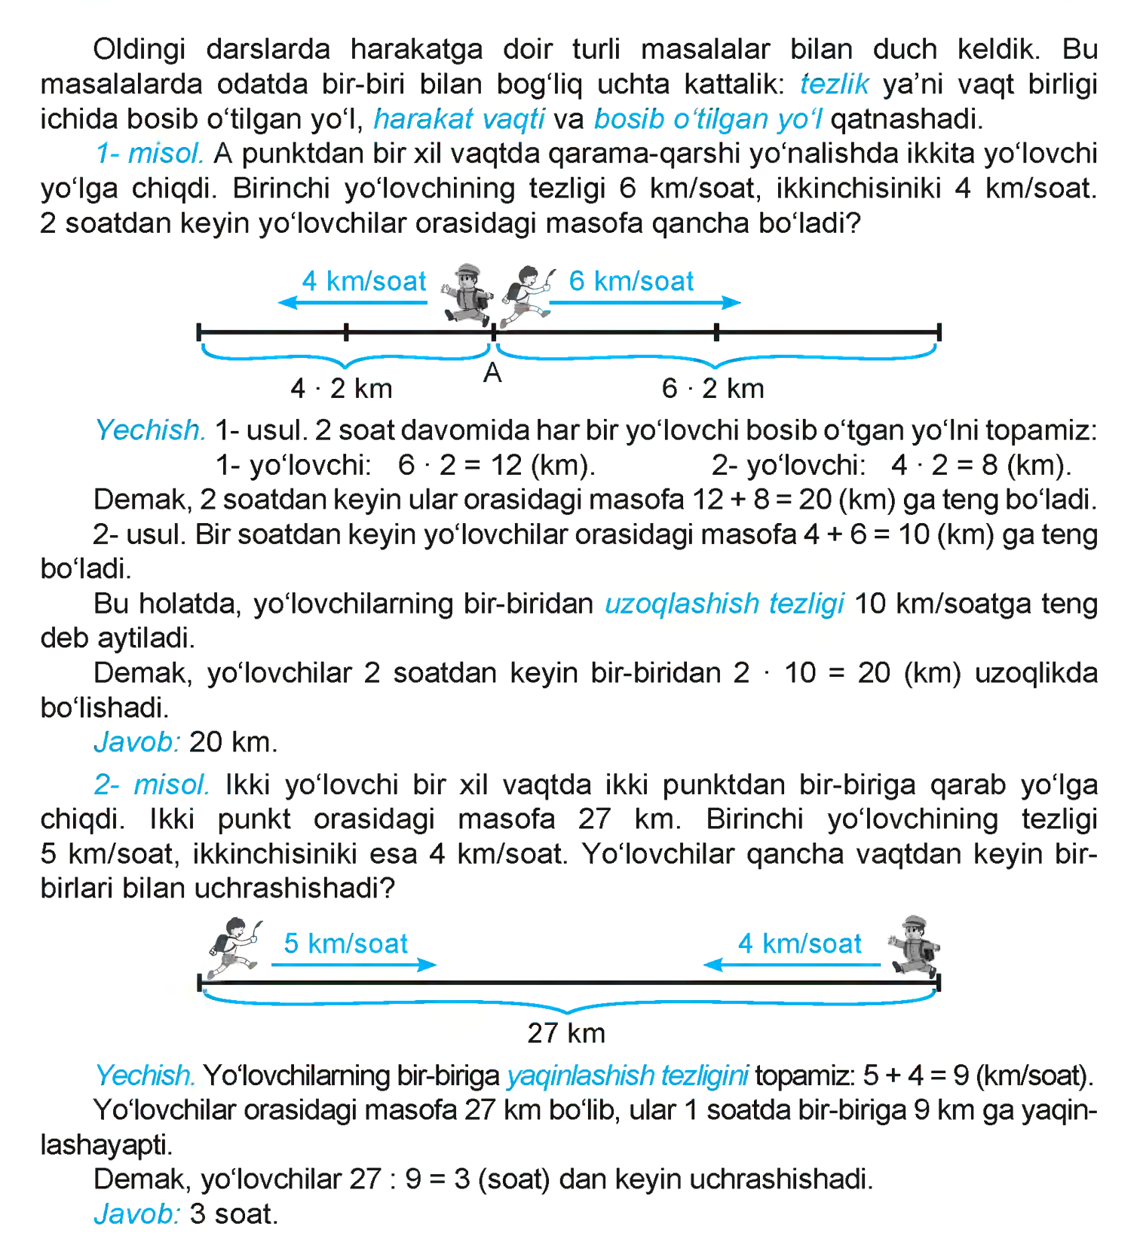
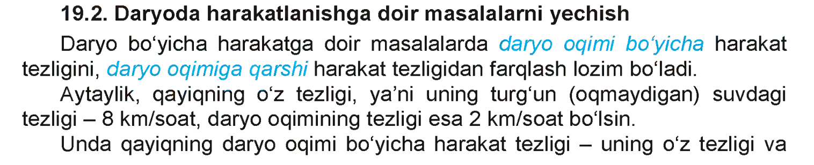

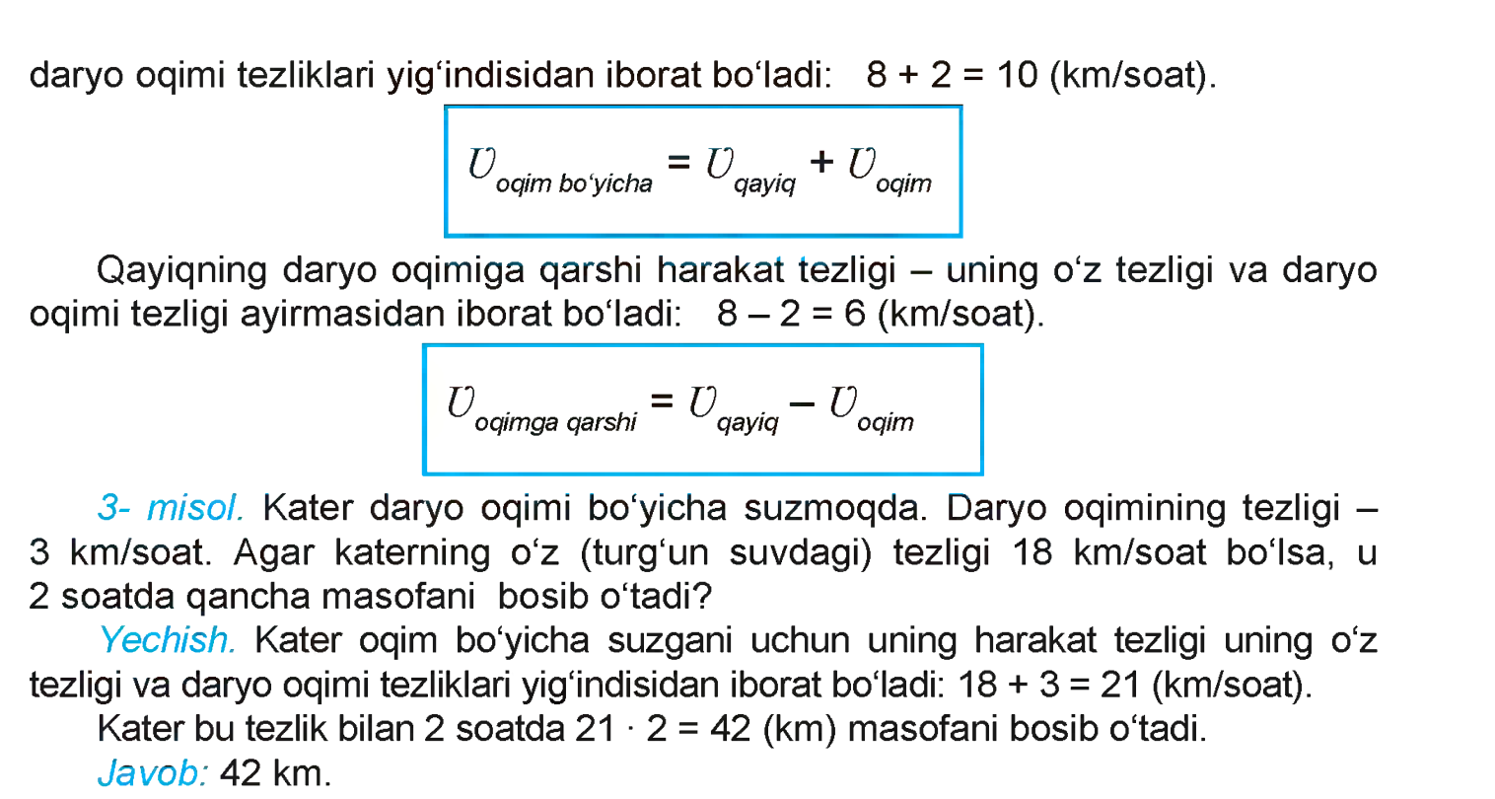

2-mavzu | Nostandart va muammoli masalalar yechishga o’rgatish metodikasi.
Ma’ruza mashg`ulоtini ta’lim texnоlоgiyasi
Vaqt: 2 sоat | Talabalar sоni100 nafar
O’quv mashg’ulоtining shakli | Ma`lumotli ma`ruza,”T-chizma”
O’quv mashg’ulоtining rejasi | 1. Mavzu mazmuniga kirish:  2.Nostandartmasalalar еchishga o’rgatish mеtodikasi bilan tanishtirish;  2. Muammolimasalalar еchishga o’rgatish mеtodikasi.  3. «Ko‘paytirishga» va «Bo‘lishga» doir sodda masalalar jadvallarini tuzing va yechilishini tahlil qilish.  4. «Ko‘paytirishga» va «Bo‘lishga» doir murakkab masalalar jadvallarini tuzing va yechilishini tahlil qilish.
O‘quv mashg’ulоtining maqsadi: murakkab masala ustida ishlash metodikasi bilan tanishish; murakkab masalalar misolida analiz va sintezni o‘tkazishga o‘rganish;
Pedagоgik vazifalar:  1. Mavzu mazmuniga kirish:  2.Nostandartmasalalar еchishga o’rgatish mеtodikasi bilan tanishtiring;  2. Muammolimasalalar еchishga o’rgatish mеtodikasi bilan tanihtiring.  3. «Ko‘paytirishga» va «Bo‘lishga» doir sodda masalalar jadvallarini tuzing va yechilishini tahlil qiling.  4. «Ko‘paytirishga» va «Bo‘lishga» doir murakkab masalalar jadvallarini tuzing va yechilishini tahlil qiling. |  | O’quv faоliyat natijalari:  1. Mavzu mazmuniga kirish:  2.Nostandartmasalalar еchishga o’rgatish mеtodikasi bilan tanishtirishtiradilar;  2. Muammolimasalalar еchishga o’rgatish mеtodikasibilan tanishtiradilar.  3. «Ko‘paytirishga» va «Bo‘lishga» doir sodda masalalar jadvallarini tuzing va yechilishini tahlil qiling.  4. «Ko‘paytirishga» va «Bo‘lishga» doir murakkab masalalar jadvallarini tuzing va yechilishini tahlil qilish.Arifmеtik masalalar еchishga o’rgatish mеtodikasi bilan tanishadilar;
Ta’lim usullari |  | Ma`lumotli ma`ruza,”T-chizma”
Ta’limni shakllantirish shakli |  | Ommaviy va ghuruh bilan ishlash
Ta’lim vоsitalari |  | Ma’ruza matni, proektor, qog’oz, marker, doska, bo`r
Ta’lim berish sharоiti |  | Jihozlangan auditoriya

Ma’ruzaning texnоlоgik xaritasi
Ish bоsqichlari va vaqti | Faоliyat mazmuni
Ish bоsqichlari va vaqti | O’qituvchi | Talaba
1-bоsqich o’quv mashg’ulоtiga kirish  (10 daqiqa) | 1.1. Mavzu, uning maqsadi, o’quv mashg’ulotidan kutayotgan natijalar ma’lum qilinadi | 1.1. Eshitadi, yozib oladi
2 – bоsqich. Asоsiy  (60 daqiqa) | 2.1. Talabalar e’tib’rinin jalb etish va bilim darajasini aniqlash uchun tezkor savol-javob o‘tkazadi:  1. Mavzu mazmuniga kirish:  2.Nostandartmasalalar еchishga o’rgatish mеtodikasi bilan tanishtirish;  2. Muammolimasalalar еchishga o’rgatish mеtodikasi.  3. «Ko‘paytirishga» va «Bo‘lishga» doir sodda masalalar jadvallarini tuzing va yechilishini tahlil qilish.  4. «Ko‘paytirishga» va «Bo‘lishga» doir murakkab masalalar jadvallarini tuzing va yechilishini tahlil qilish.  2.2. O‘qituvchi vizuval materiallardan fоydalangan xоlda ma’ruzani bayon etadi.  2.3. Fikrlar xujmi texnikasidan fоydalanib talabalarga savоllar оrqali murоjat qiladi (1-ilоva).  2.4. Arifmеtik masalalar еchishga o’rgatish mеtodikasi vizual jadval asоsida tushuntirib beradi. | 2.1. Eshitadi.  - nabat bilan bir birini takrоrlamay savоllarga javоb beradi.  - to‘g‘ri javоbni eshitadi.  2.2. Tinglaydilar, оrada savоllarga javоb beradilar, asоsiy jоylarini yozib оladilar.  2.3. Har bir savоlga talabalar o‘zlarining fikrlarini bayon etadilar, va bir birlarining fikrlari bilan taqqоslaydilar.  2.4. O`nlik kontsеntrida nomеrlashga o`rgatish jadvalini chizib оladilar.
3- bоsqich. Yakuniy bоsqich  (10 daqiqa) | 3.1. Mavzuga yakun yasaydi va talabalar e’tibоrini asоsiy masalalarga qaratadi. Faоl ishtirоk etgan talabalarni rag‘batlantiradi.  3.2. Mustaqil ish uchun vazifa: 1-2-sinf darsligidan mavzuga оid misоllarni talil qilish. | 3.1. Eshitadi, aniqlashtiradi.  3.2. Tоpshiriqni yozib оladi.
1-ilova
Mantiqiy masala
1.Uch dugona –Aziza, Iroda va Shaxlo turli rangdagi: ko’k, sariq va oq ko’ylaklar kiyib olishgan. Azizaning ko’ylagi oq emas, Irodaniki esa oq ham, sariq ham emas, aytingchi har bir qizchaning ko’ylaklari qanaqa rangda?
Javob: Aziza – sariq, Shaxlo– oq, Iroda esa ko’k rangdagi ko’ylakda.
2.Sut to’ldirilgan bidon og’irligi 34 kg, yarim to’ldirilgani esa 18 kg. Bo’sh bidon og’irligi nеcha kg?
Javob: Bo’sh bidon og’irligi 2 kg.
3.Munisa Nodiraga nisbatan bo’yi pastroq, Kamola esa Nodiraga nisbatan bo’yi balandroq.
Quyidagi savollarga javob bеring?
Kimning bo’yi balandroq – Kamolanimi yoki Nodiranikimi?
qizchalarni bo’yiga qarab yozib chiqing.
Yechimi: Kamola, Nodira, Munisa.
4.Tarozining bir pallasida katta karam, ikkinchi pallasida esa 2 kilogramli tosh va kichik karam. Tarozi pallalari muvozanatda. Katta karam massasi kichik karam massasiga nisbatan qanchaga ko’p?
Javob: 2 kilogrammga.
5.Ikki litrlik bankadan va 5 litr suv sig’adigan choynakdan foydalanib, qaysi yo’l bilan vodoprovoddan 6 litr suv olish mumkin?
Javob: Bankaga 2 litr suv olib, choynakka quyamiz, yana bankaga 2 litr suv olib, choynakka quyamiz va bankaga yana 2 litr suv olamiz.
6. 25 ta sportchining maykalarida ularning tartib raqamlari yozilgan. Qanaqa raqamlar ko’proq – toqlarimi yoki juftlari va nеchtaga ko’p?
Javob: juft raqamlar 12 ta, toqlari esa 1 taga ko’p, ular 13 ta.
7. 4 ta o’rtoqning ismi Karim, Ikrom, ?ani va Salim. Agar Ikrom ular orasida eng bo’yi baland emasligi, ammo baribir Karim va Salimdan balandro?ligi, Karim esa Salimdan balandro? emasligi ani? bo’lsa, tartib bo’yicha bolalarning ismi kim?
Javob:
G’ani
Ikrom
Salim
Karim

8. Sonlar kеtma – kеtligidan tuzilgan har bir bеrilgan qatordagi qonuniyatni aniqlang va qatorni davom ettiring.

 | 3 | 6 | 12 | 24 | 48
 | 1 | 2 | 2 | 2 | 4 | 2 | 8
 | 1 | 5 | 3 | 15 | 5 | 25
 | 40 | 2 | 38 | 2 | 36 | 2
 | 100 | 99 | 97 | 94 | 90 | 85
 | 3 | 10 | 6 | 20 | 9 | 30 | 12
9. To’tiqushning tayoqchasi filchaning tayoqchasidan uzunroq, ammo bo’g’ma ilonning tayoqchasidan qisqaroq, martishkaning tayoqchasi esa filchaning tayoqchasidan qisqaroq. Tayoqchalar egalarini tayoqchalarining uzunligi kichrayishi darajasida qarabnomini ayting?
Javob: Bo’g’ma ilon, to’tiqush, filcha va martishka
10. Kvadratlarning o’ng tomonida va pastda har bir qatorning va har bir ustunning yiqindisi bеrilgan. Bo’sh kataklarni shunday to’ldiringki, natijada to’g’ri tеnglik hosil bo’lsin.
Quyidagi variantlarda faqat ustundagi va qatorlardagi sonlar yig’indisi bеrilgan. Bo’sh kataklarni to’ldirib qo’shiluvchilarni toping?
5) 6) 7) 8)
30 21 35 80

11 42 25 50

15 26 30 33 15 45 90 40

11.
6 2 3 = 12 Javob: 6 + 2 · 3 = 12
9 8 3 2 6 = 12 9 + 8 + 3 – 2 – 6 = 12
12.Kvadrat 4 qismga bo’lingan, unda to’g’ri to’rtburchaklar jami nеchta?
Javob: 9 ta ( kvadrat – bu to’g’ri to’rtburchak)

13. 9 9 9 9 sonlari orasiga amallar bеlgisini shunday qo’yingki, natijada 100 soni hosil bo’lsin.
Izoh: 99 Q 9 : 9

14. Quyida kеltirilgan masalalarda yеtishmayotgan paramеtrlarni hisoblabchiqing va figuralar pеrimеtrlarini toping.
6

5 5 4 9

3 5 4 6 5

12 12

21 10 9

5 6
10 8 9 3
4 1

16

17.Doniyor 6 ta piyolani qancha vaqtda yuvsa, u 4 ta tarеlkani ham shuncha vaqtda yuvdi. Doniyor – tarеlkani tеzroq yuvadimi yoki piyolani?
18. Ikki bola 40 daqiqa shaxmat o’ynadi. Harbir bola qancha vaqt shaxmat o’ynagan?
19. Bolada bir nеchta nok bor edi. U noklarni ikki opasiga bo’lib bеrishga qaror qildi. U kichik opasiga noklarning yarmini va yana bitta nok bеrdi. Katta opasiga esa qolgan 2 tasini bеrdi. Bolada nеchta nok bor edi?
Javob: bolada 6 ta nok bor edi.
20. Onasining yoshi qizinikidan 3 marta katta, ular birgalikda 48 yoshda. Onasi nеcha yoshda va qizi nеcha yoshda?
Javob: Onasi 36 yoshda, qizi esa 12 yoshda.
21.Malika soat uyg’otgichni ertalab soat 7.00 ga to’qirlab qo’ygan edi.U soat jiringlaganda uyg’ondi. Malikaning yuvinishi va kiyinishi uchun 15 daqiqa, ertalabki nonushta qilishi uchun 10 daqiqa, xonani yiqishtirish uchun 5 daqiqa, jismoniy mashq qilishga 20 daqiqa va maktabga еtib borishi uchun 10 daqiqa kеrak bo’ladi. Agar uning soati 5 daqiqaga kеchikkanligi, darslar esa 8.30 da boshlanishi ma'lum bo’lsa, Malikaning darslar boshlanishigacha amalda qancha bo’sh vaqti qoladi?
Javob: Malikaning 25 daqiqa bo’sh vaqti bor
22.Inomjon ukasi Alijondan 4 yoshga katta va opasi Ma'muradan 5 yosh kichik. ularning uchalasining yoshini qo’shsak, 31 yosh bo’ladi. Inomjon nеcha yoshda?
Javob: Inomjon 10 yoshda
23.Vali maktabdan uyga soat 13 dan 35 daqiqa o’tganda qaytdi. Unga kiyimini almashtirish va yuvinishi uchun 10 daqiqa, tushlik qilishi uchun 25 daqiqa, uy vazifalarini bajarishi uchun 1 soat 45 daqiqa, xonani yiqishtirishi uchun 25 daqiqa va modеl tayyorlash bilan shu?ullanadigan yosh tеxniklar uyigacha еtib borishi uchun 30 daqiqa kеrak bo’ldi. Agar Vali mashg’ulotga 20 daqiqa kеchikib borgan bo’lsa, modеl tayyorlash bo’yicha mash?ulotlar soat nеchada boshlanadi.
Javob: Mash?ulotlar soat 16 dan 30 daqiqa o’tganda boshlanadi.
24. Oilada to’rt aka – uka. Birinchi bola tuqilgandan so’ng uning har bir ukasi oldingisidan 2 yil o’tib tuqilavеrdi. Hozir birgalikda ularning yoshi 36 da. Eng kichik ukasining yoshini qisoblab chiqing?
Javob: Eng kichigining yoshi 6 da.
Izoh. 36:4=9 (o’rtacha yosh) 4 aka-ukaning ikkitasi 9 dan katta, ikkitasi 9 dan kichik bo’lsa, ularning yoshlari 12, 10, 8 yosh.
25.Irodaning yoshi singlisi Nafisaning yoshidan roppa – rosa 3 marta katta. Agar ularning yoshlari yiqindisining yarmi 12 ga tеng bo’lsa, opa – singillarning har biri nеcha yoshda bo’ladi?
Javob: Iroda 18 yoshda, Nafisa 6 yoshda.
26. Hamma raqamlari toq bo’lgan nеchta bеsh xonali sonlar mavjud:
Izoh: birinchi uringa 5 ta toq raqamdan ihtiyoriy bittasini qo’yish mumkin, ikkinchi o’ringa yana 5 ta toq raqamdan istalganini qo’yish mumkin. Xuddi shunday uchinchi, to’rtinchi va bеshinchi o’rinlarga 5 ta toq raqamlardan istalganini qo’yish mumkin. Shu sababli bunday sonlar
Jami: 5 · 5 · 5 · 5 · 5 = 625 · 5 =3125
27.Misollarda bеrilgan bеlgilardan foydalanib, ifodalarning har bir guruqi uchun bеlgilarning qiymatini aniqlang.
8
3

28.Oilada uch farzand: Dildora, Vahob va Sеvara. Dildoraning yoshi Sеvaranikidan 2 baravar katta, Vahob esa Sеvaradan 6 yosh katta. Agar ularning yoshini qo’shsak, 22 bo’ladi. har bir bola nеcha yoshda?
Izoh: masala sharti bo’yicha tеnglama tuzamiz.
D + В + С = 22
D = 2 С В = С + 6
1 –tеnglamaga asoslanamiz
D = 2 С ва В = С + 6 ekanligidan
2 С + (С + 6 )+ С = 22
Javob: С = 4, D = 8, В = 10
29.Yo’qolgan raqamlarni tiklang.
1) 51*8 2) 4*23 3) *63
2*1* 12** 25*6
*083 *205 1*44
Javoblar:
1) 5198 2) 4423 3) 3630
2115 1218 2586
3083 3205 1044

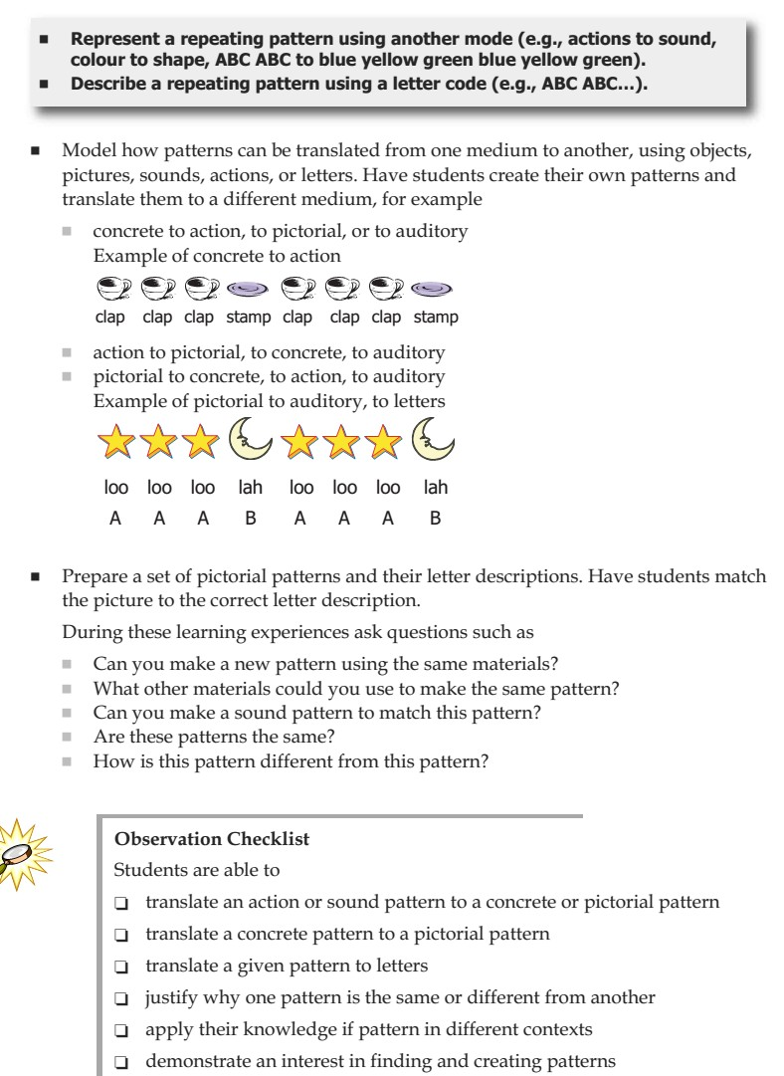

3-mavzu | Kasr tushunchasi bilan tanishtirish mеtodikasi. Ulush. Butunning ulushini topish.
Ma’ruza mashg`ulоtini ta’lim texnоlоgiyasi
Vaqt: 2 sоat | Talabalar sоni100 nafar
O’quv mashg’ulоtining shakli | Ma`lumotli ma`ruza,aqliy hujum
O’quv mashg’ulоtining rejasi | 1. Mavzu mazmuniga kirish:  2.Kasr tushunchasi bilan tanishtirish mеtodikasi;  3. Ulush tushunchasi bilan tanishtirish mеtodikasi.  4 Konsentrlar bo’yicha kasr tushunchasi bilan tanishtirish mеtodikasi.ustida ishlash xususiyatlarini ko‘rsatish;. ishlash metodikasi 5. Мiqdоrlаrning ulushlаri bilаn tаnishtirish mеtоdikаsi
O‘quv mashg’ulоtining maqsadi: Kasr tushunchasi bilan tanishtirish mеtodikasi.malakalarini egallash.. Mavzuni mantiqiy didaktik tahlil etish. ma’lumot berish
Pedagоgik vazifalar:  1.Kasr tushunchasi bilan tanishtirish mеtodikasi;  3. Ulush tushunchasi bilan tanishtirish mеtodikasi.  4 Konsentrlar bo’yicha kasr tushunchasi bilan tanishtirish mеtodikasi.ustida ishlash xususiyatlarini ko‘rsatish;. ishlash metodikasi  5. Мiqdоrlаrning ulushlаri bilаn tаnishtirish mеtоdikаsi |  | O’quv faоliyat natijalari:  1. Kasr tushunchasi bilan tanishtirish mеtodikasi bilan tanishadilar;  2.Ulush tushunchasi bilan tanishtirish  ko`nikmasi hоsil bo`ladi;  3 Konsentrlar bo’yicha kasr tushunchasi bilan ishlash malakasi shakllanadi ;  4. Мiqdоrlаrning ulushlаri bilаn tаnishtirish xossalarini o`rganadilar;
Ta’lim usullari |  | Ma`lumotli ma`ruza,aqliy hujum
Ta’limni shakllantirish shakli |  | Ommaviy va ghuruh bilan ishlash
Ta’lim vоsitalari |  | Ma’ruza matni, proektor, qog’oz, marker, doska, bo`r
Ta’lim berish sharоiti |  | Jihozlangan auditoriya
Ma’ruzaning texnоlоgik xaritasi
Ish bоsqichlari va vaqti | Faоliyat mazmuni
Ish bоsqichlari va vaqti | O’qituvchi | Talaba
1-bоsqich o’quv mashg’ulоtiga kirish  (10 daqiqa) | 1.1. Mavzu, uning maqsadi, o’quv mashg’ulotidan kutayotgan natijalar ma’lum qilinadi | 1.1. Eshitadi, yozib oladi
2 – bоsqich. Asоsiy  (60 daqiqa) | 2.1. Talabalar e’tib’rinin jalb etish va bilim darajasini aniqlash uchun tezkor savol-javob o‘tkazadi:  1. Kasr tushunchasi bilan tanishtirish mеtodikasi bilan tanishadilar;  2.Ulush tushunchasi bilan tanishtirish  ko`nikmasi hоsil bo`ladi;  3 Konsentrlar bo’yicha kasr tushunchasi bilan ishlash malakasi shakllanadi ;  4. Мiqdоrlаrning ulushlаri bilаn tаnishtirish xossalarini o`rganadilar; 2.2. O‘qituvchi vizuval materiallardan fоydalangan xоlda ma’ruzani bayon etadi.  2.3. Fikrlar xujmi texnikasidan fоydalanib talabalarga savоllar оrqali murоjat qiladi (1-ilоva).  2.4. O`nlik kontsеntrida nomеrlashga o‘rgatishni vizual jadval asоsida tushuntirib beradi. | 2.1. Eshitadi.  - nabat bilan bir birini takrоrlamay savоllarga javоb beradi.  - to‘g‘ri javоbni eshitadi.  2.2. Tinglaydilar, оrada savоllarga javоb beradilar, asоsiy jоylarini yozib оladilar.  2.3. Har bir savоlga talabalar o‘zlarining fikrlarini bayon etadilar, va bir birlarining fikrlari bilan taqqоslaydilar.  2.4. O`nlik kontsеntrida nomеrlashga o`rgatish jadvalini chizib оladilar.
3- bоsqich. Yakuniy bоsqich  (10 daqiqa) | 3.1. Mavzuga yakun yasaydi va talabalar e’tibоrini asоsiy masalalarga qaratadi. Faоl ishtirоk etgan talabalarni rag‘batlantiradi.  3.2. Mustaqil ish uchun vazifa: 1-2-sinf darsligidan mavzuga оid misоllarni talil qilish. | 3.1. Eshitadi, aniqlashtiradi.  3.2. Tоpshiriqni yozib оladi.

1. Kаsrlаr bilаn tаnishtirishning mоhiyati
O‘quvchilаrni kаsrlаr bilаn tаnishtirish dаsturgа binоаn 3-sinfdаn bоshlаnаdi. Kаsrlаrning hоsil bo‘lishi, ulаrni tаqqоslаsh, sоnning ulushini tоpish vа bеrilgаn ulushigа ko‘rа sоnning o‘zini tоpish bilаn tаnishаdilаr. 4-sinfdа 1 ning ulushi vа bir nеchа ulushi vа uning yozmа ko‘rinishi tаsаvvurlаrigа egа bo‘lаdilаr. Kаsr tushunchаsi gеоmеtriyadа kеsmа ulushi, miqdоrlаrning ulushi vа bоshqа gеоmеtrik shаkllаrning ulushlаri bilаn bеvоsitа bоg‘lаngаn.
Kаsr tushunchаsini hоsil qilish hаr хil nаrsаlаrni tеng bo‘lаklаrgа bo‘lish, kеsish, sindirish, mаydаlаshdаn kеlib chiqаdi dеyilаdi. Bоshlаng‘ich sinfdаn оldin, ya’ni mаktаbgаchа yoshdаyoq kаsr tushunchаsining bоshlаng‘ich tushunchаlаri bеrilgаn. Маsаlаn, оlmа, tаrvuz, bоdring, nоn vа bоshqаlаrni bir nеchа bo‘lаklаrgа bo‘lib ko‘rgаn vа bоshlаngich tushunchаlаrni оlgаn. Shu mаqsаddа bоlаlаrni ulushlаr bilаn, ulаrning yozilishi bilаn tаnishtirish, tаqqоslаshni o‘rgаtish, sоnning ulushlаri vа ulushi bo‘yichа sоnni tоpishgа dоir mаsаlаlаrni yеchish kuzdа tutilаdi. Aytib o‘tilgаn bаrchа mаsаlаlаr ko‘rgаzmаli qilib оchib bеrilаdi.

2. Мiqdоrlаrning ulushlаri bilаn tаnishtirish mеtоdikаsi
Yuqоridа ko‘rdikki, 3-sinfdа birning ulushlаri, ya’ni 1/2, 1/3, 1/4 vа hоkаzо ulushlаrgа оid tаsаvvurlаrni hоsil qilishdаn ibоrаt. Kаsrlаrni o‘rgаtish ko‘rgаzmа аsоsidа tushuntirilаdi. Bu ko‘rgаzmаlаrgа mеvа, qоvun, tаrvuz, gеоmеtrik shаkl, cho‘p, qоg‘оz vа bоshqа аtrоfdаgi nаrsаlаrni оlish mumkin.
Ko‘rgаzmаli tushuntirishdа, mаsаlаn, оlmаni tеng ikkigа bo‘lish, yordаmidа kаsr hоsil qilinаdi. Shungа mоs оlmаni tеng bo‘lmаgаn 2 bo‘lаkkа bo‘lib, u yarim оlmа emаsligini, dеmаk, kаsrni hоsil qilmаslikni tushintirish kеrаk. Fаqаt tеng bo‘lаkkа bo‘lgаndаginа kаsr sоn yoki butunning ulushi hоsil bo‘lishini mustаhkаm singdirish lоzim.
Тurli хil gеоmеtrik shаkllаr bilаn ishlаyotgаndа bu shаkl yordаmidа ulushlаrni hоsil qilаdilаr, hаmdа uning bа’zi хоssаlаrini kеltirib chiqаrаdilаr. Маsаlаn, kvаdrаtni tеng 4 bo‘lаkkа bo‘lishdа, uni ikkitа yo‘l bilаn bo‘lib, burchаklаrining o‘zаrо tеngligigа, hаmdа tоmоnlаrining hаm o‘zаrо tеngligigа аsоslаnib, shuningdеk, kvаdrаt simmеtriyasi hаqidа tаsаvvurlаrgа egа bo‘lаdilаr

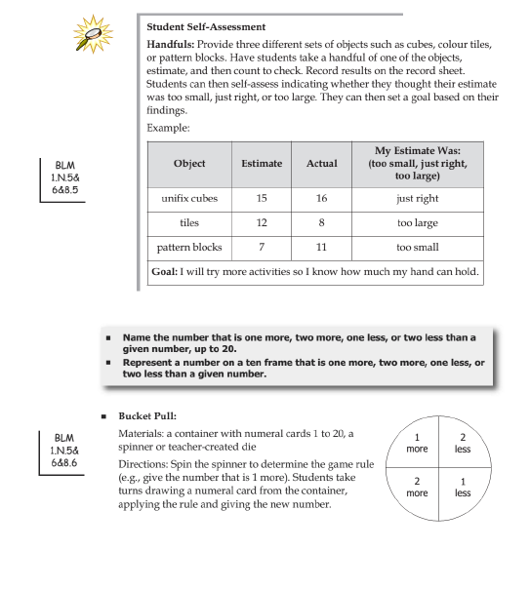

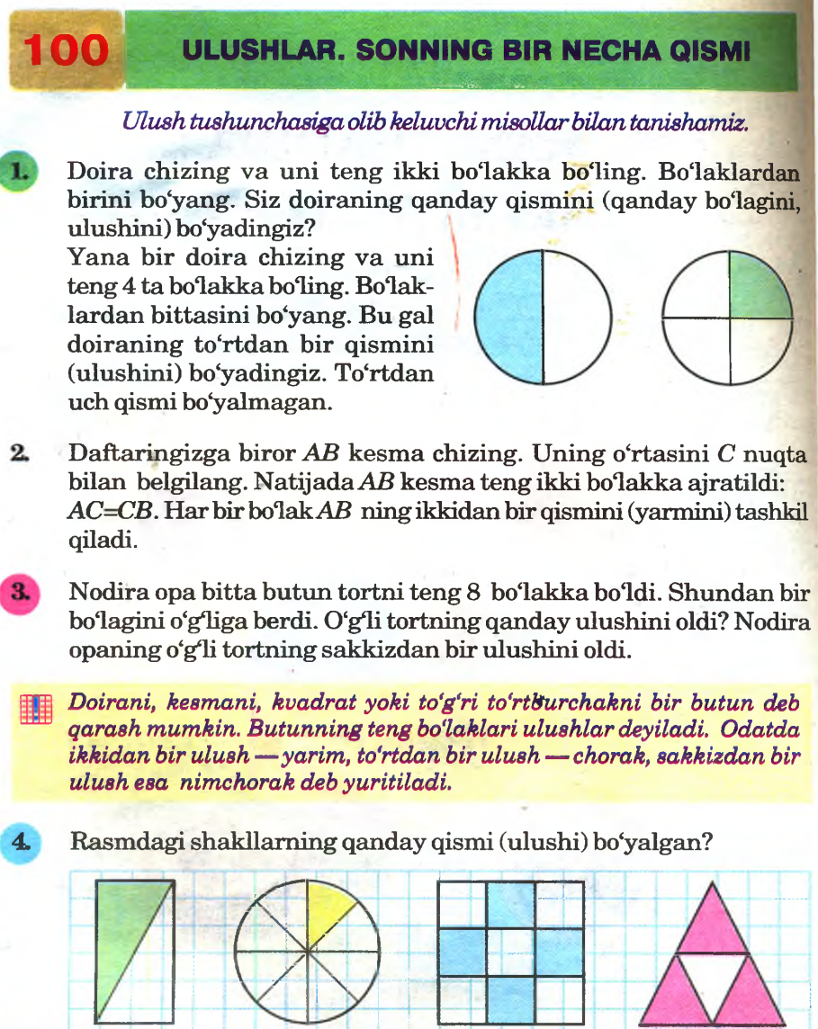

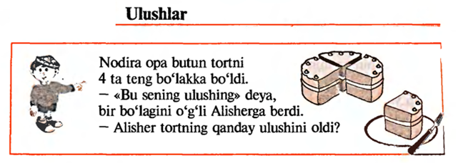
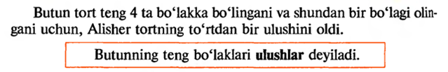
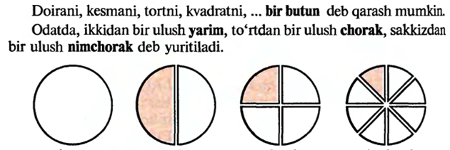

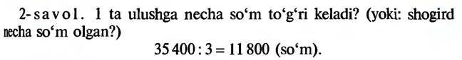
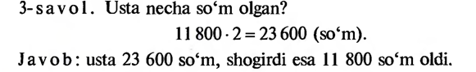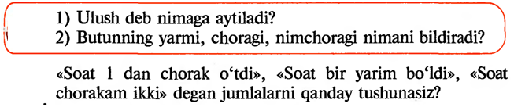

Sut idishning qanday
qismi to’ldirilgan?
Ifodalang:

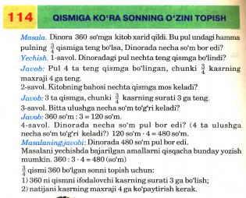

Nаzоrаt uchun sаvоllаr
1. Ulushlаr bilаn tаnishtirishgа dоir dаrs bo‘lаgini ishlаb chiqing.
2. Тurli figurаlаrni tеng bo‘lаklаrgа bo‘lish hоlаtlаrini аsоslаng.
3. Kаsrlаrni o‘rgаnishgа dоir mаsаlаlаr tuzing.

4-mavzu | O‘nli kasrni to‘g‘ri kasr ko‘rinishda ifodalash. O‘nli kasrlar ustida arifmetik amallar
Ma’ruza mashg`ulоtini ta’lim texnоlоgiyasi
Vaqt: 2 sоat | Talabalar sоni100 nafar
O’quv mashg’ulоtining shakli | Ma`lumotli ma`ruza,aqliy hujum
O’quv mashg’ulоtining rejasi | 1. Mavzu mazmuniga kirish:  2.O‘nli kasr tushunchasi bilan tanishtirish mеtodikasi;  3.To‘g‘ri kasr tushunchasi bilan tanishtirish mеtodikasi.  4 Konsentrlar bo’yicha kasr tushunchasi bilan tanishtirish mеtodikasi.ustida ishlash xususiyatlarini ko‘rsatish;. ishlash metodikasi  5. Мiqdоrlаrning ulushlаri bilаn tаnishtirish mеtоdikаsi
O‘quv mashg’ulоtining maqsadi: Kasr tushunchasi bilan tanishtirish mеtodikasi.malakalarini egallash.. Mavzuni mantiqiy didaktik tahlil etish. ma’lumot berish
Pedagоgik vazifalar:  1. Mavzu mazmuniga kirish:  2.O‘nli kasr tushunchasi bilan tanishtirish mеtodikasi;  3.To‘g‘ri kasr tushunchasi bilan tanishtirish mеtodikasi.  4 Konsentrlar bo’yicha kasr tushunchasi bilan tanishtirish mеtodikasi.ustida ishlash xususiyatlarini ko‘rsatish;. ishlash metodikasi  5. Мiqdоrlаrning ulushlаri bilаn tаnishtirish mеtоdikаsi |  | O’quv faоliyat natijalari:  1. Mavzu mazmuniga kirish:  2.O‘nli kasr tushunchasi bilan tanishtirishtirildi;  3.To‘g‘ri kasr tushunchasi bilan tanishtirish mеtodikasini o`rgandilar.  4 Konsentrlar bo’yicha kasr tushunchasi bilan tanishtirish mеtodikasi.ustida ishlash xususiyatlarini ko‘rsatish;. ishlash metodikasi bilan tanishtirdilar  5. Мiqdоrlаrning ulushlаri bilаn tаnishtirish mеtоdikаsini organdilar  ;
Ta’lim usullari |  | Ma`lumotli ma`ruza,aqliy hujum
Ta’limni shakllantirish shakli |  | Ommaviy va ghuruh bilan ishlash
Ta’lim vоsitalari |  | Ma’ruza matni, proektor, qog’oz, marker, doska, bo`r
Ta’lim berish sharоiti |  | Jihozlangan auditoriya
Ma’ruzaning texnоlоgik xaritasi
Ish bоsqichlari va vaqti | Faоliyat mazmuni
Ish bоsqichlari va vaqti | O’qituvchi | Talaba
1-bоsqich o’quv mashg’ulоtiga kirish  (10 daqiqa) | 1.1. Mavzu, uning maqsadi, o’quv mashg’ulotidan kutayotgan natijalar ma’lum qilinadi | 1.1. Eshitadi, yozib oladi
2 – bоsqich. Asоsiy  (60 daqiqa) | 2.1. Talabalar e’tib’rinin jalb etish va bilim darajasini aniqlash uchun tezkor savol-javob o‘tkazadi:  1. Kasr tushunchasi bilan tanishtirish mеtodikasi bilan tanishadilar;  2.Ulush tushunchasi bilan tanishtirish  ko`nikmasi hоsil bo`ladi;  3 Konsentrlar bo’yicha kasr tushunchasi bilan ishlash malakasi shakllanadi ;  4. Мiqdоrlаrning ulushlаri bilаn tаnishtirish xossalarini o`rganadilar; 2.2. O‘qituvchi vizuval materiallardan fоydalangan xоlda ma’ruzani bayon etadi.  2.3. Fikrlar xujmi texnikasidan fоydalanib talabalarga savоllar оrqali murоjat qiladi (1-ilоva).  2.4. O`nlik kontsеntrida nomеrlashga o‘rgatishni vizual jadval asоsida tushuntirib beradi. | 2.1. Eshitadi.  - nabat bilan bir birini takrоrlamay savоllarga javоb beradi.  - to‘g‘ri javоbni eshitadi.  2.2. Tinglaydilar, оrada savоllarga javоb beradilar, asоsiy jоylarini yozib оladilar.  2.3. Har bir savоlga talabalar o‘zlarining fikrlarini bayon etadilar, va bir birlarining fikrlari bilan taqqоslaydilar.  2.4. O`nlik kontsеntrida nomеrlashga o`rgatish jadvalini chizib оladilar.
3- bоsqich. Yakuniy bоsqich  (10 daqiqa) | 3.1. Mavzuga yakun yasaydi va talabalar e’tibоrini asоsiy masalalarga qaratadi. Faоl ishtirоk etgan talabalarni rag‘batlantiradi.  3.2. Mustaqil ish uchun vazifa: 1-2-sinf darsligidan mavzuga оid misоllarni talil qilish. | 3.1. Eshitadi, aniqlashtiradi.  3.2. Tоpshiriqni yozib оladi.

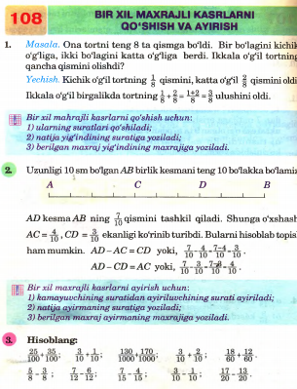

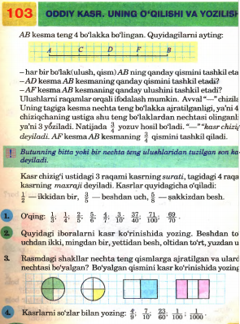

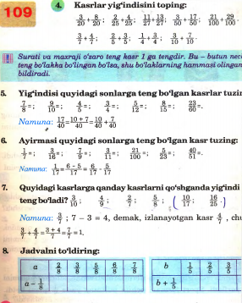

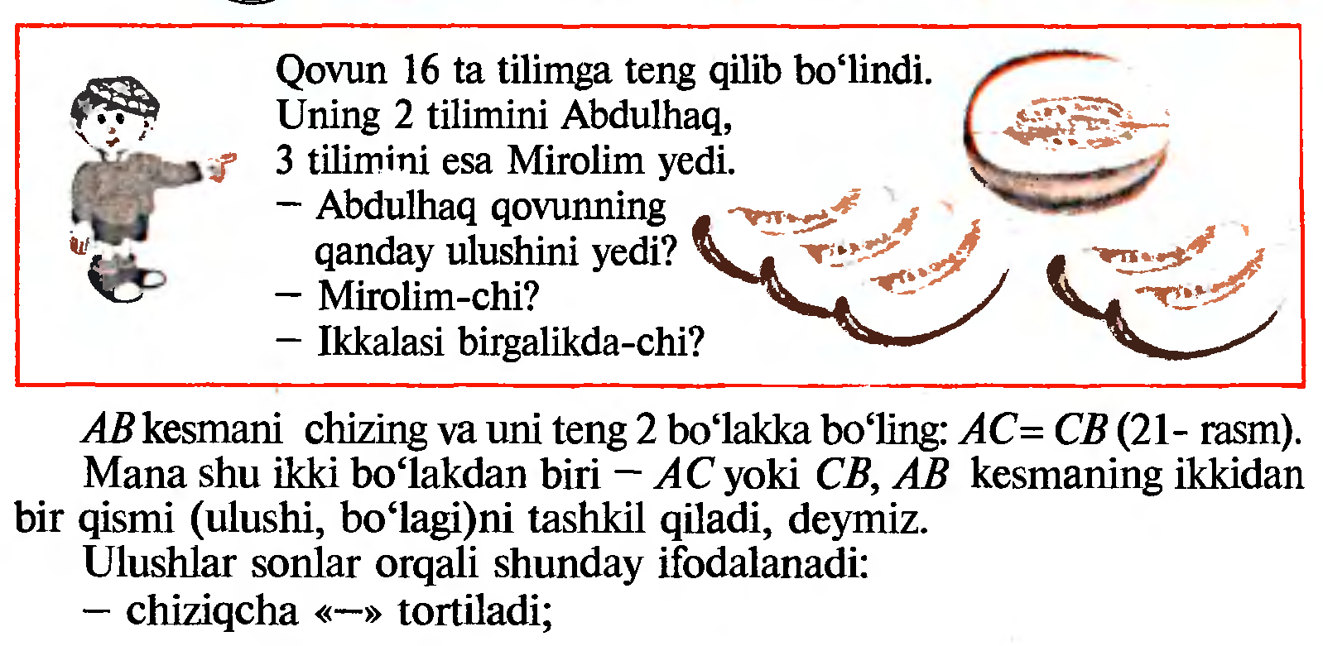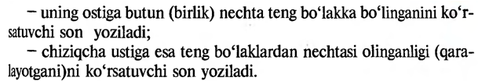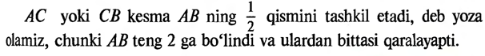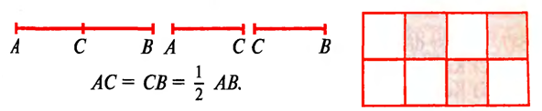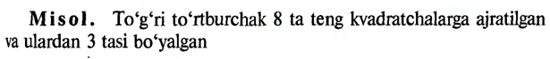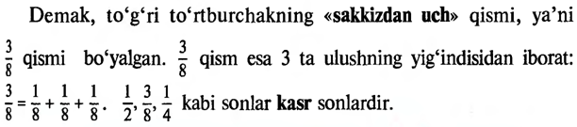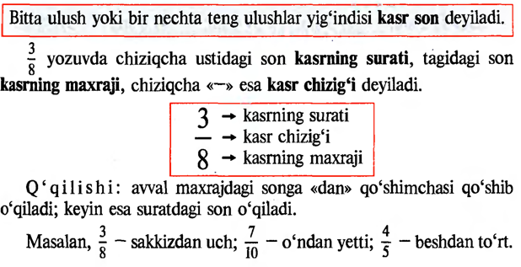
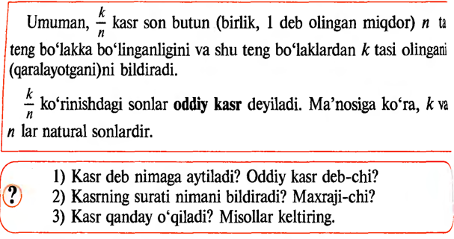
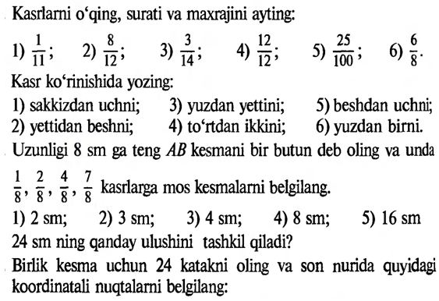
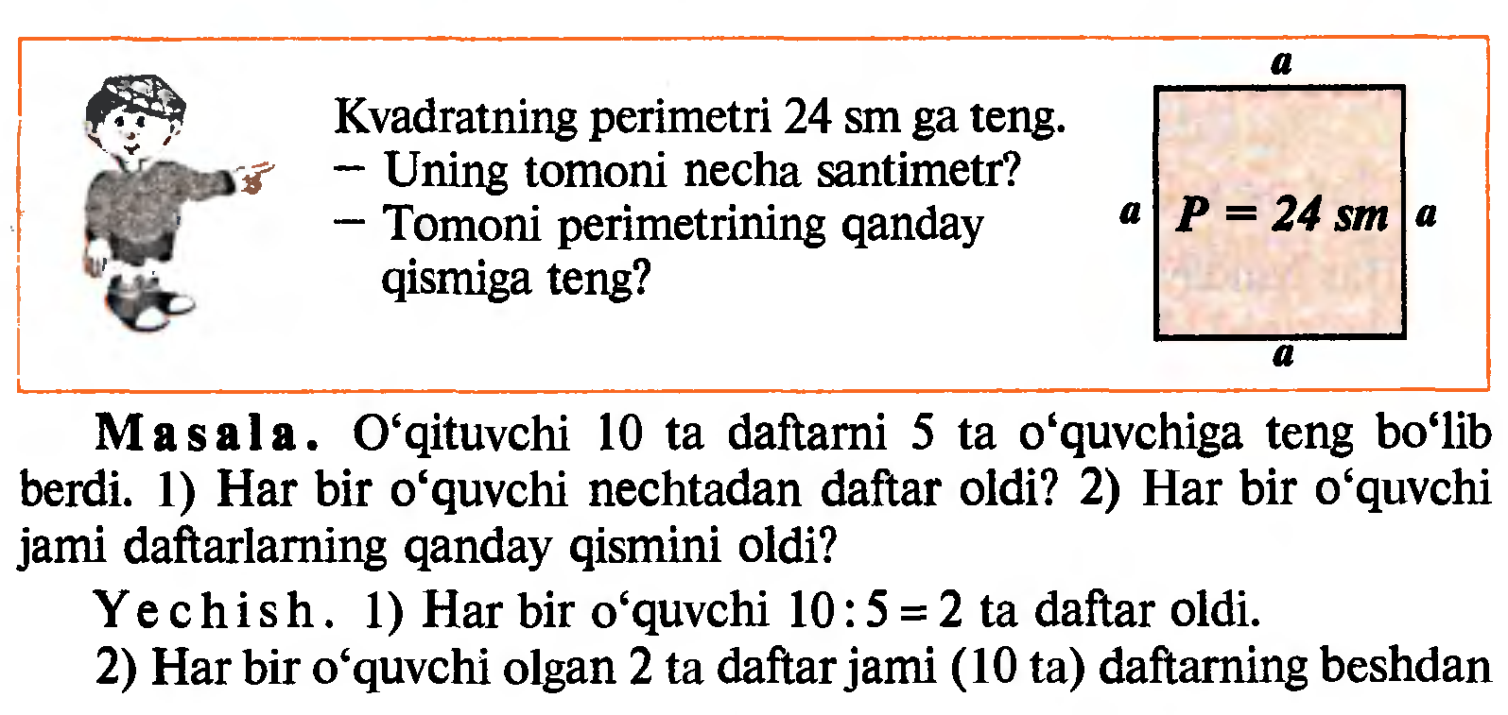

  - Noto`g`ri kasrning butun va kasr qismlari

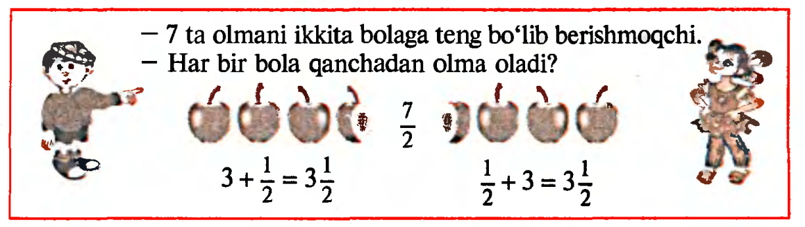
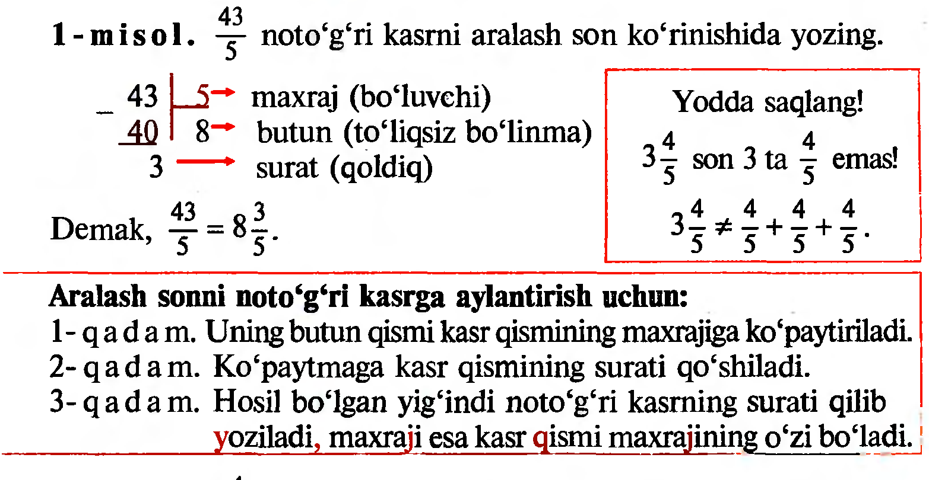
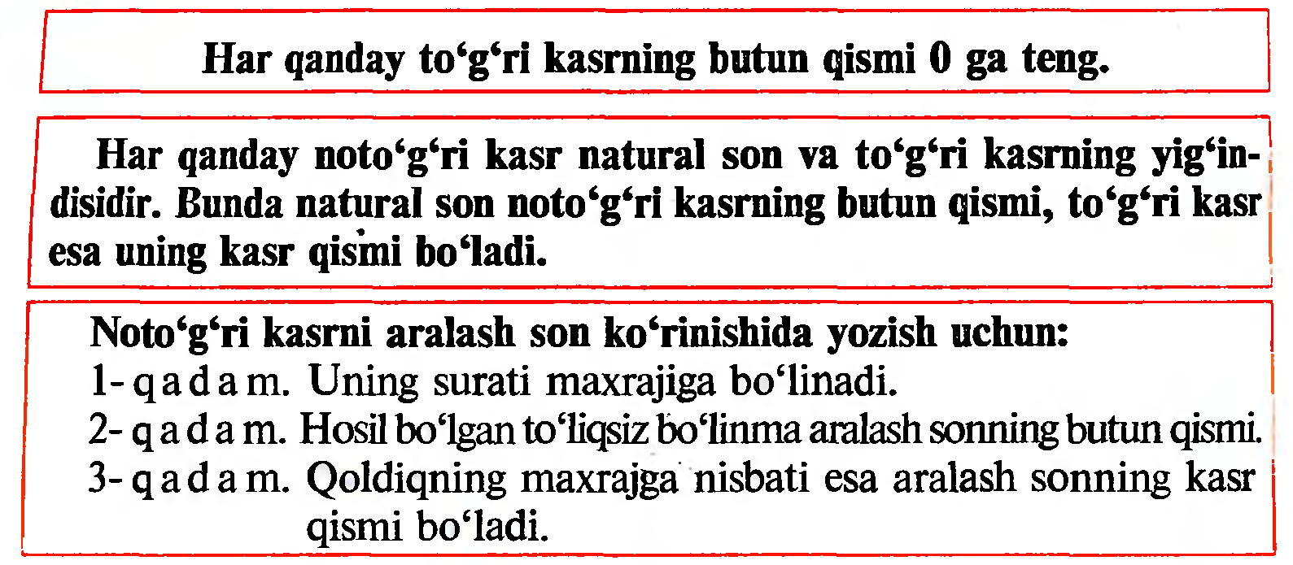
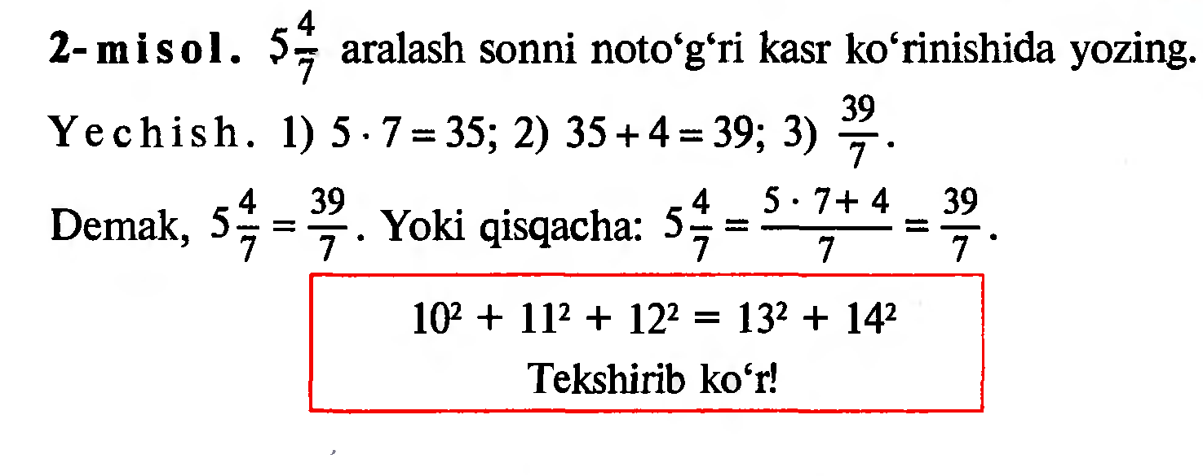
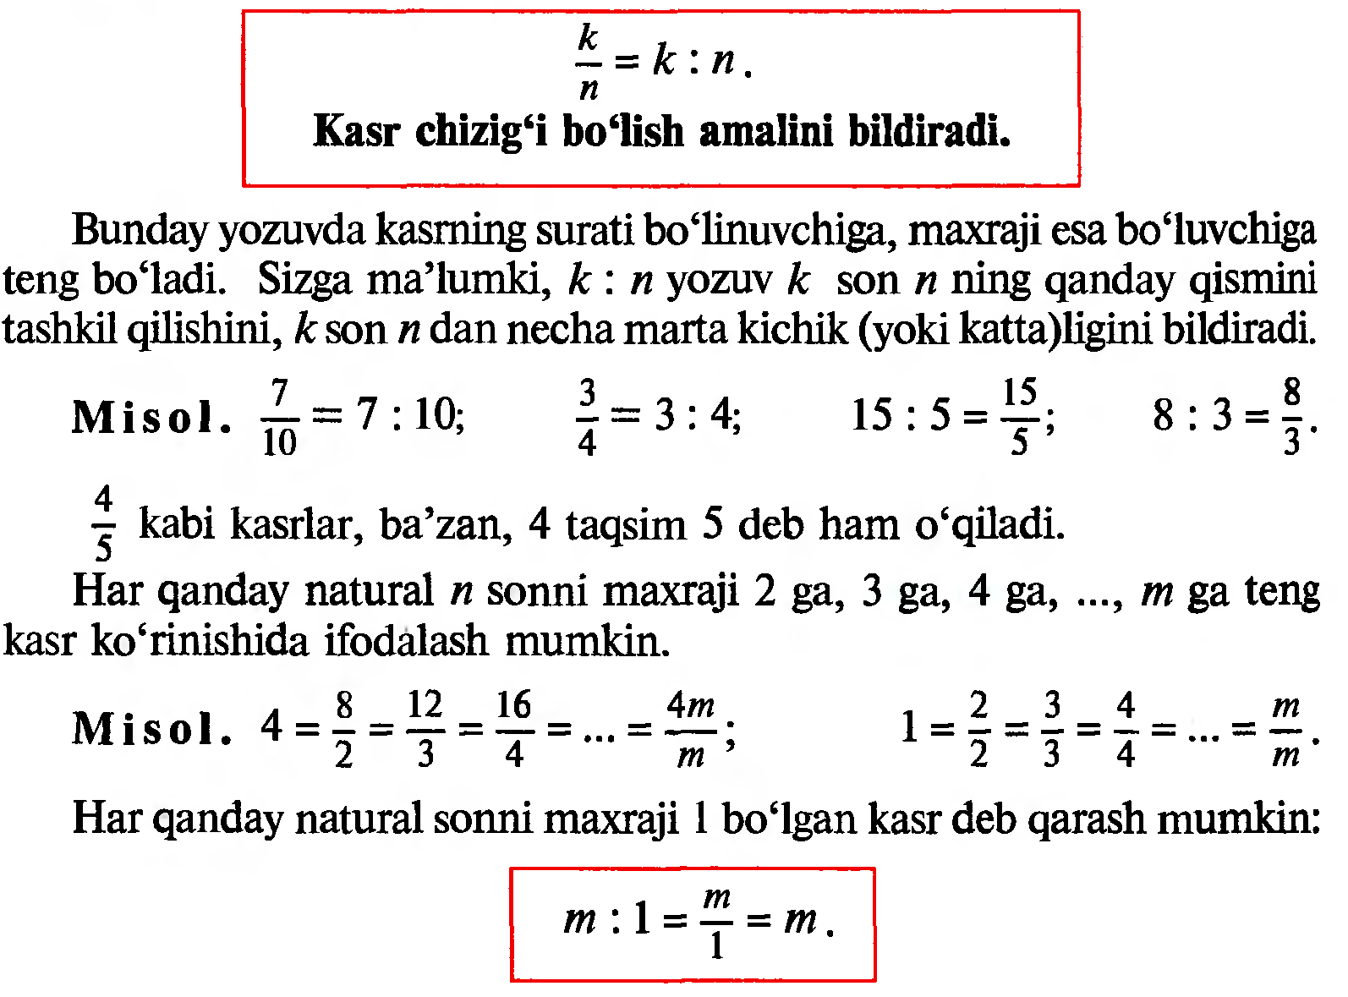
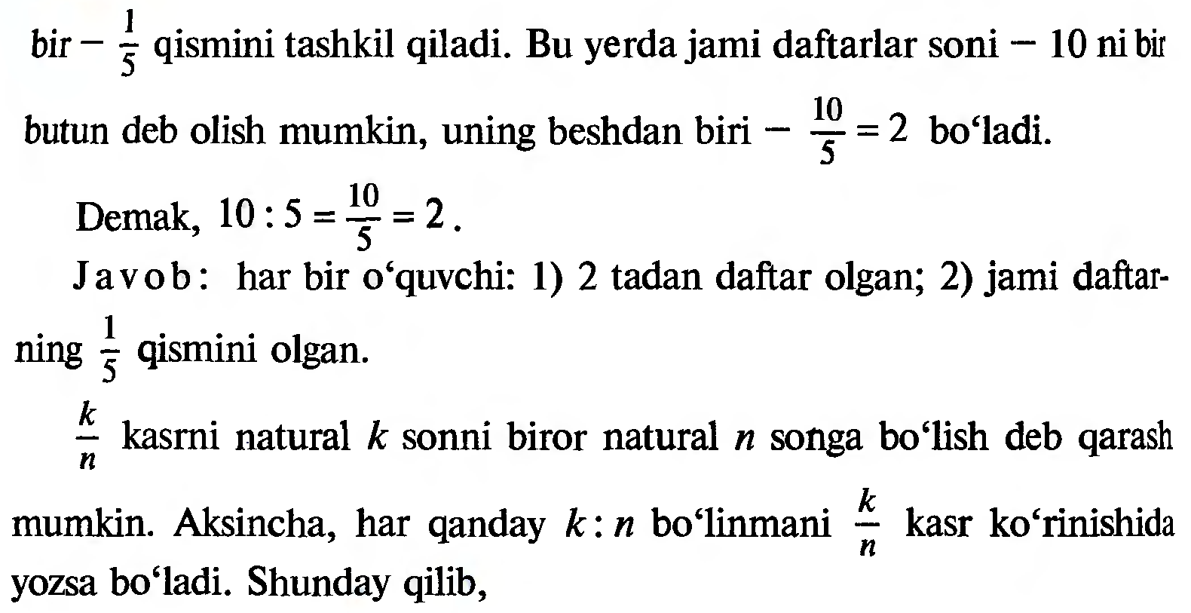
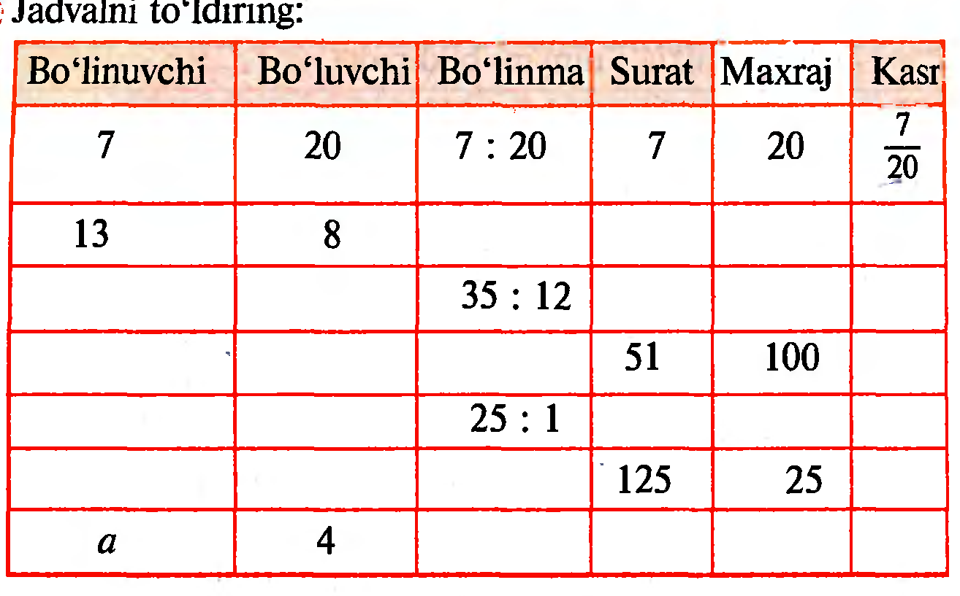

  - Maxraji 10 dan oshmagan kasrlarni taqqoslashning amaliy yo`nalishi. Maxrajlari bir xil bo`lgan kasrlarni qo`shish va ayirishning ma’nosi.
Bir xil maxrajli kasrlarni taqqoslash
Uzunligi 6 sm bo`lgan kesma chizing. Uning 1,2,3,4 qismining uzunligi
6 6 6 6
necha santimetr bo`lishini topib, javobni jadval ko`rinishida yozaylik:

Ulushlar | 1  6 | 2  6 | 3  6 | 4  6 | 5  6
Ulushga mos uzunliklar (sm) | 1 | 2 | 3 | 4 | 5
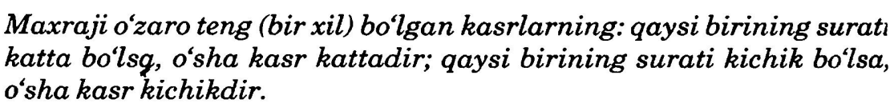
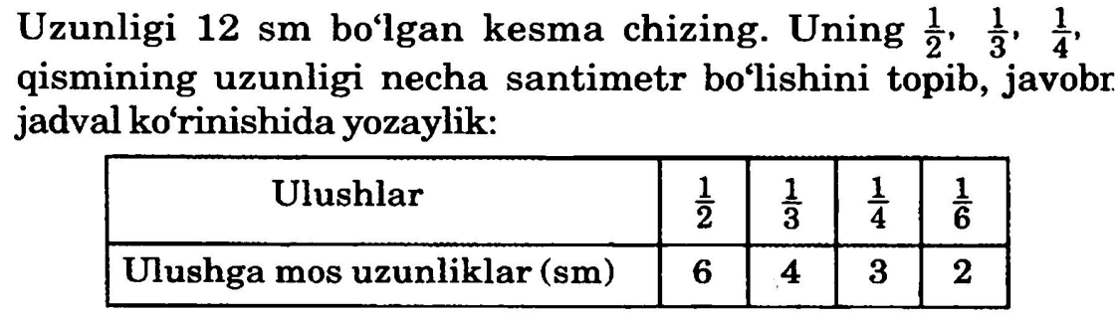
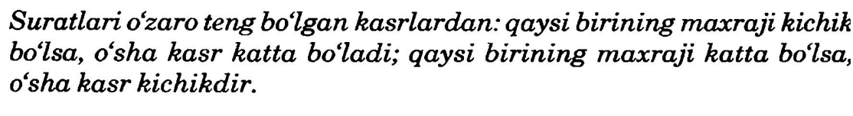
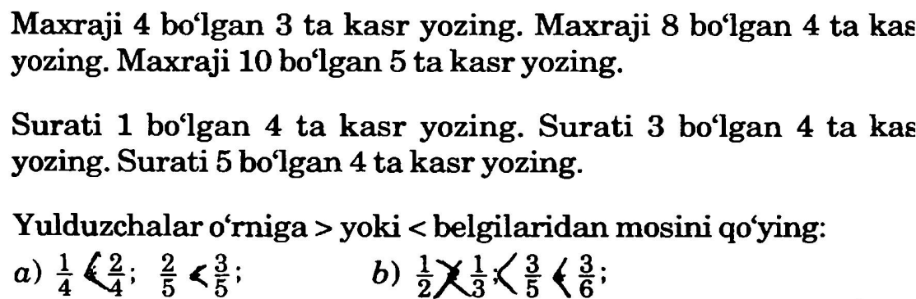
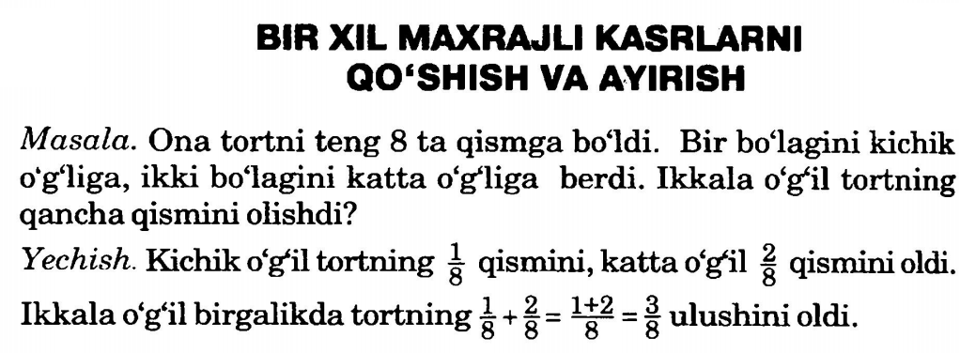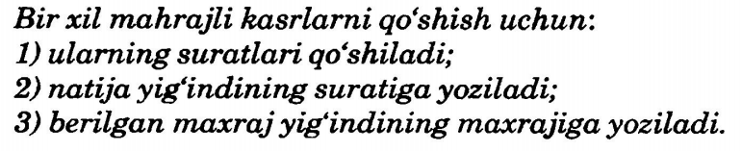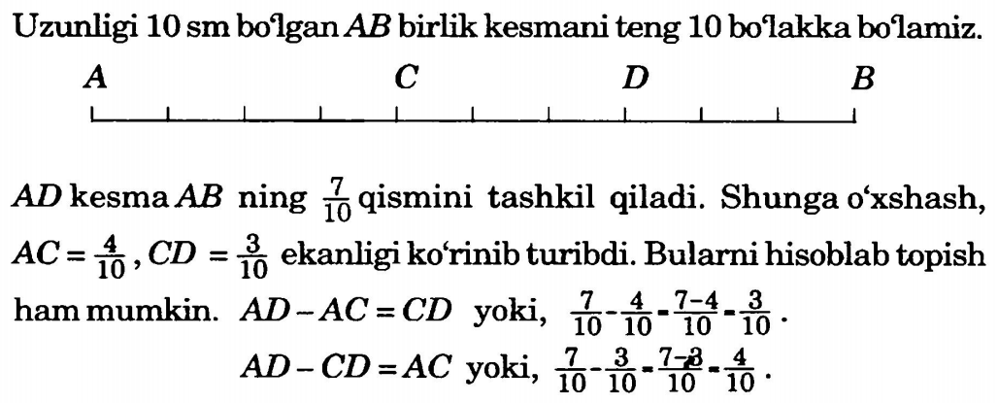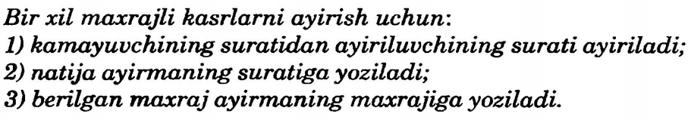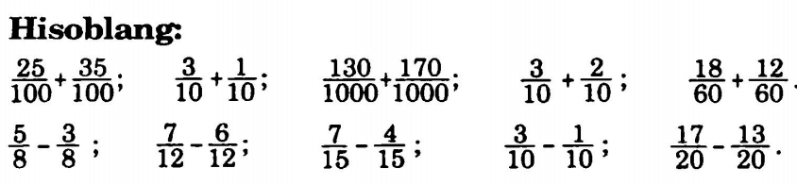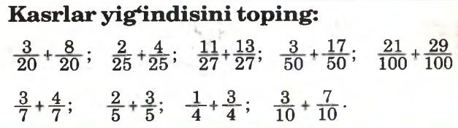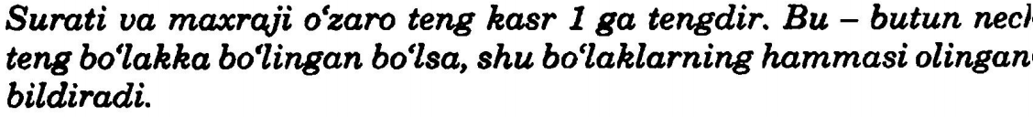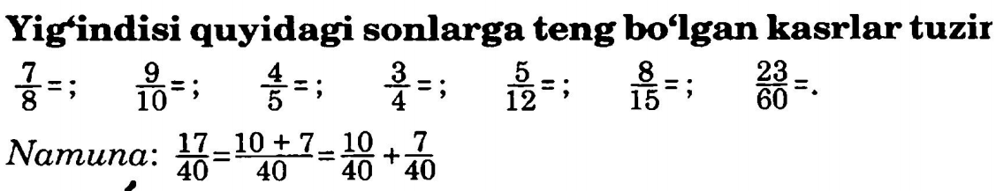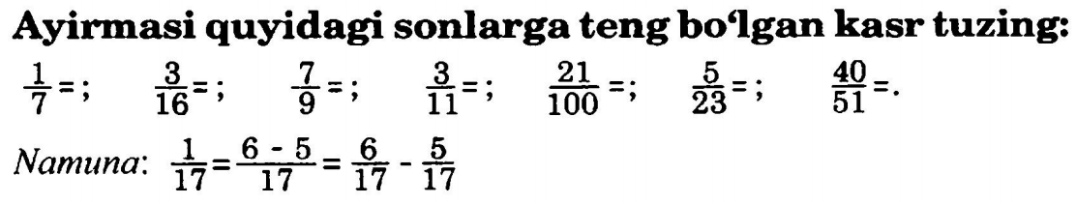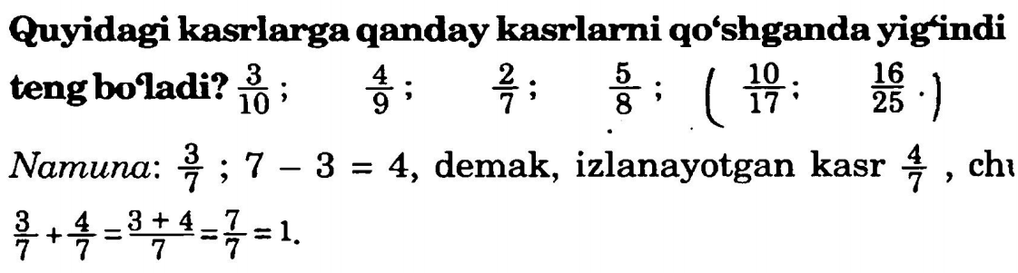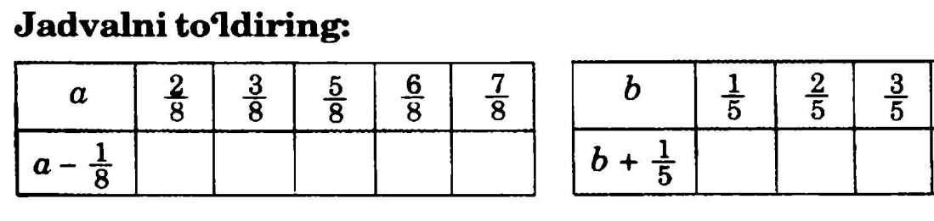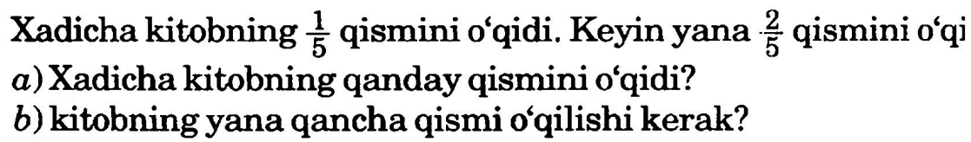

Nаzоrаt uchun sаvоllаr
1. Oddiy kasr deb nimaga aytiladi.
2. Тurli figurаlаrni tеng bo‘lаklаrgа bo‘lish hоlаtlаrini аsоslаng.
3. Kаsrlаrni o‘rgаnishgа dоir mаsаlаlаr tuzing.

5-mavzu | Koordinata burchagi.Nuqta koordinatasi. Ko‘pyoq. To‘g‘ri burchakli parallelepiped. Fazoviy shakllar. Kub va uning elementlari.
Ma’ruza mashg`ulоtini ta’lim texnоlоgiyasi
Vaqt: 2 sоat | Talabalar sоni100 nafar
O’quv mashg’ulоtining shakli | Anjuman ma’ruza, suhbat, munozara, “Insert” jad.
O’quv mashg’ulоtining rejasi | 1. Mavzu mazmuniga kirish:  2.. Ko‘pyoq bilan tanishtirish.  3. To‘g‘ri burchakli parallelepiped. bilan tanishtirish.. .  4. Kub va uning elementlari tanishtiirish metodikasi.
O‘quv mashg’ulоtining maqsadi: Sodda gеomеtrik yasash ishlari bilan tanishtirish, fazoviy tasavvurlarni rivojlantirish malakalarini egallash.. Mavzuni mantiqiy didaktik tahlil etish. ma’lumot berish
Pedagоgik vazifalar:  1. Mavzu mazmuniga kirish:  2.. Ko‘pyoq bilan tanishtirish.  3. To‘g‘ri burchakli parallelepiped. bilan tanishtirish.. .  4. Kub va uning elementlari tanishtiirish metodikasi. |  | O’quv faоliyat natijalari:  1. Mavzu mazmuniga kirish:  2.. Ko‘pyoq bilan tanishtirish.  3. To‘g‘ri burchakli parallelepiped. bilan tanishtirish.. .4. Kub va uning elementlari tanishtiiritirildi.
Ta’lim usullari |  | Anjuman ma’ruza, suhbat, munozara, “Insert” jad.
Ta’limni shakllantirish shakli |  | Ommaviy va ghuruh bilan ishlash
Ta’lim vоsitalari |  | Ma’ruza matni, proektor, qog’oz, marker, doska, bo`r
Ta’lim berish sharоiti |  | Jihozlangan auditoriya
Ma’ruzaning texnоlоgik xaritasi
Ish bоsqichlari va vaqti | Faоliyat mazmuni
Ish bоsqichlari va vaqti | O’qituvchi | Talaba
1-bоsqich o’quv mashg’ulоtiga kirish  (10 daqiqa) | 1.1. Mavzu, uning maqsadi, o’quv mashg’ulotidan kutayotgan natijalar ma’lum qilinadi | 1.1. Eshitadi, yozib oladi
2 – bоsqich. Asоsiy  (60 daqiqa) | 1. Mavzu mazmuniga kirish:  2.. Ko‘pyoq bilan tanishtirish.  3. To‘g‘ri burchakli parallelepiped. bilan tanishtirish.. .  4. Kub va uning elementlari tanishtiirish metodikasi.  2.2. O‘qituvchi vizuval materiallardan fоydalangan xоlda ma’ruzani bayon etadi.  2.3. Fikrlar xujmi texnikasidan fоydalanib talabalarga savоllar оrqali murоjat qiladi (1-ilоva).  2.4. Sodda gеomеtrik yasash ishlari bilan tanishtirish, fazoviy tasavvur larni rivojlantirish «INSERT» texnikasi asоsida tushuntirib beradi. | 2.1. Eshitadi.  - nabat bilan bir birini takrоrlamay savоllarga javоb beradi.  - to‘g‘ri javоbni eshitadi.  2.2. Tinglaydilar, оrada savоllarga javоb beradilar, asоsiy jоylarini yozib оladilar.  2.3. Har bir savоlga talabalar o‘zlarining fikrlarini bayon etadilar, va bir birlarining fikrlari bilan taqqоslaydilar.  2.4. O`nlik kontsеntrida nomеrlashga o`rgatish jadvalini chizib оladilar.
3- bоsqich. Yakuniy bоsqich  (10 daqiqa) | 3.1. Mavzuga yakun yasaydi va talabalar e’tibоrini asоsiy masalalarga qaratadi. Faоl ishtirоk etgan talabalarni rag‘batlantiradi.  3.2. Mustaqil ish uchun vazifa: 1-2-sinf darsligidan mavzuga оid misоllarni talil qilish. | 3.1. Eshitadi, aniqlashtiradi.  3.2. Tоpshiriqni yozib оladi.

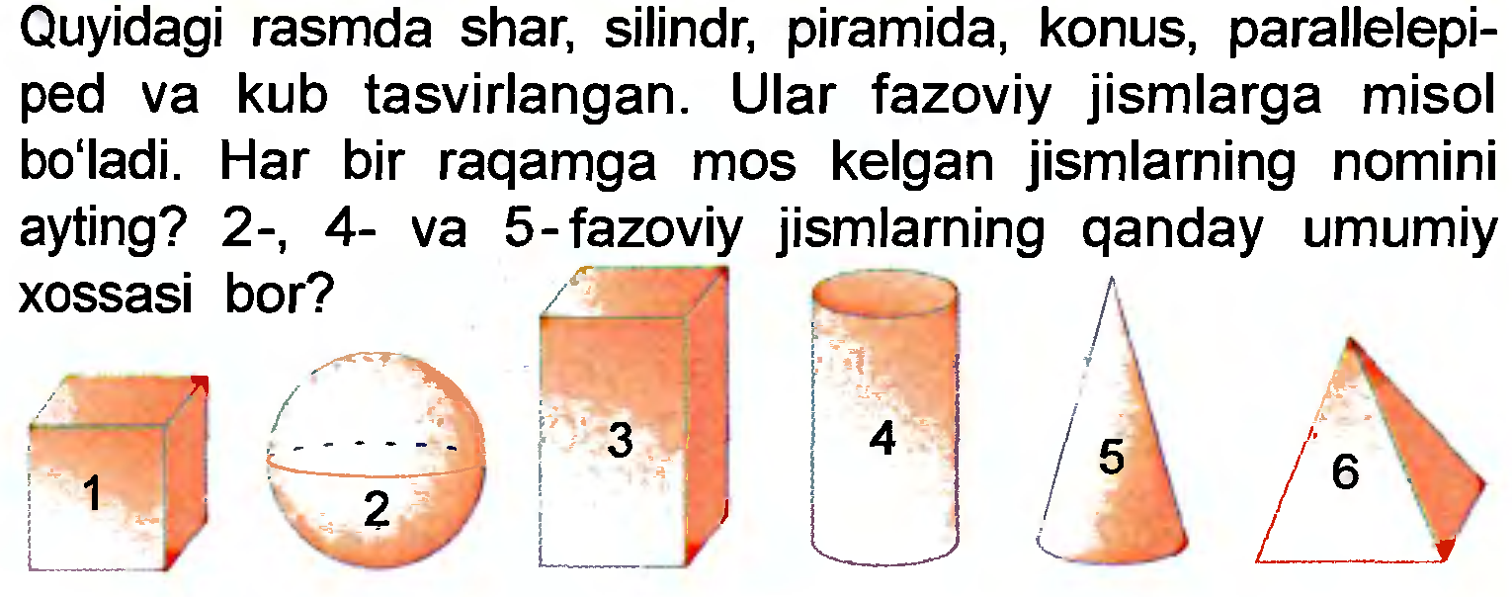

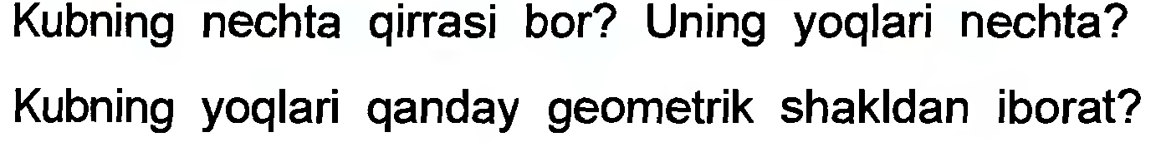

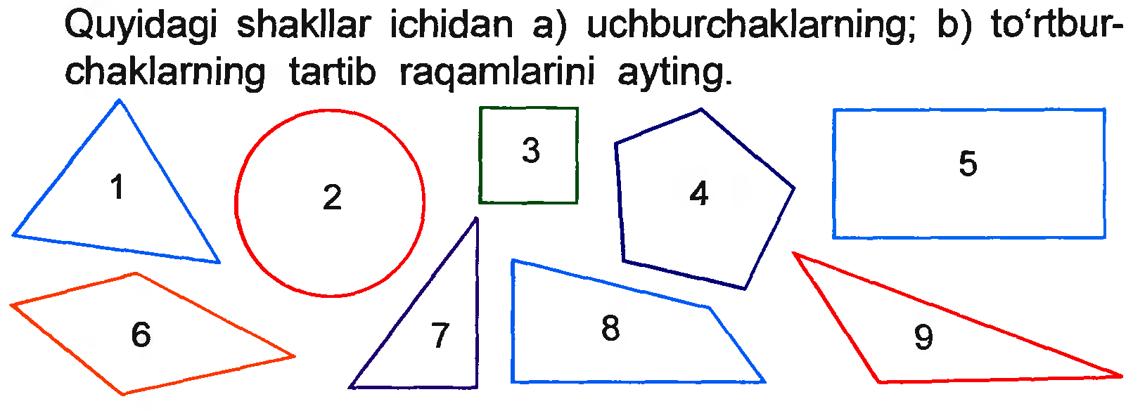

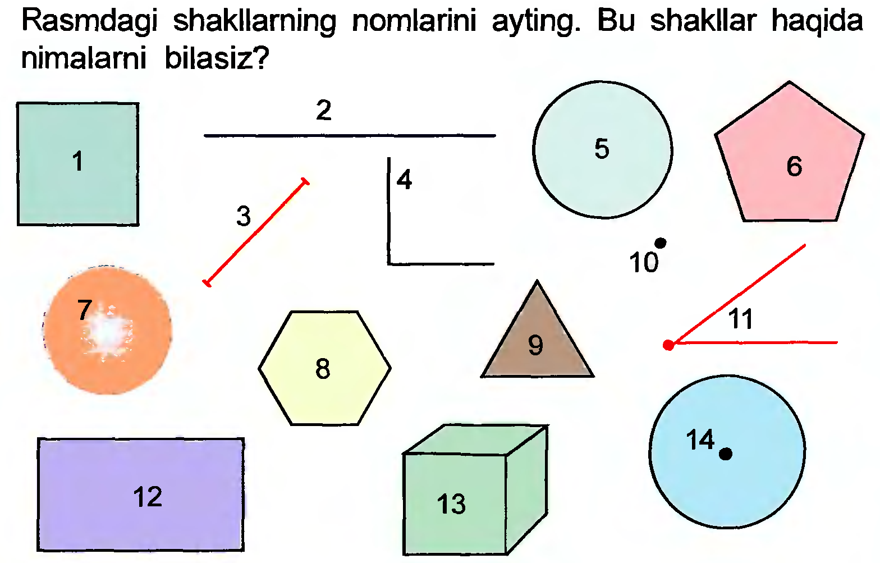

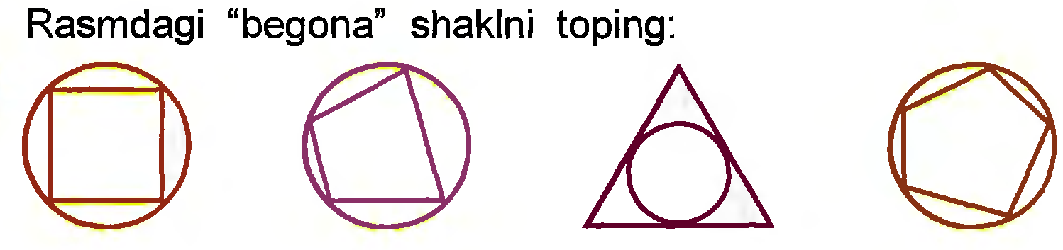

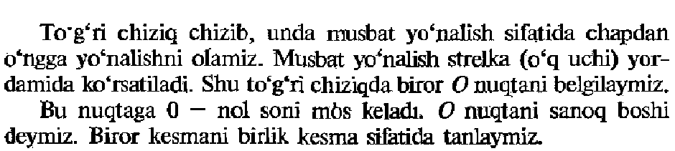

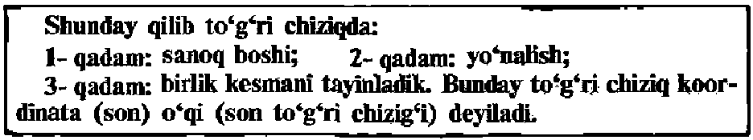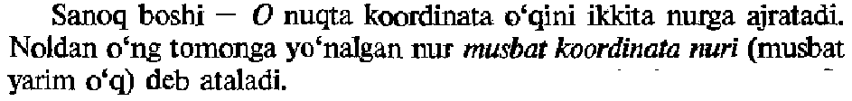

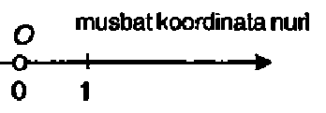

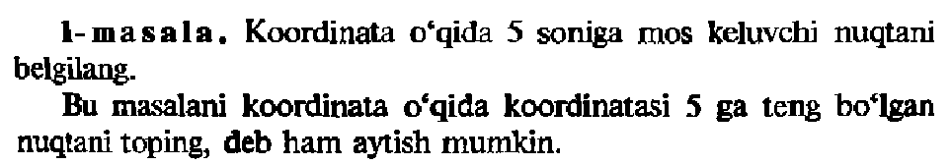

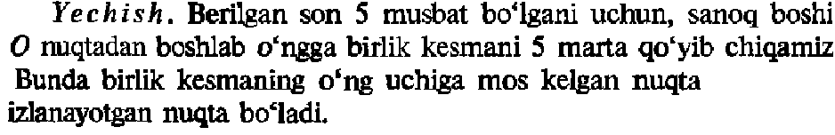
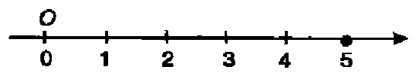

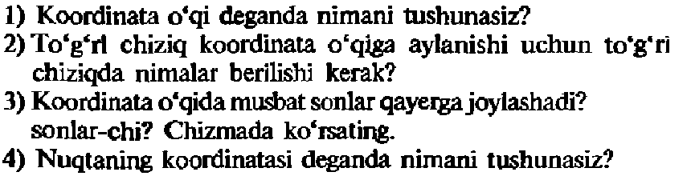

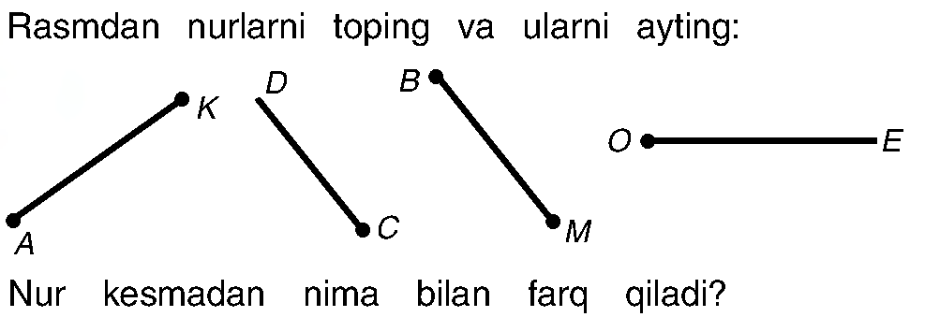

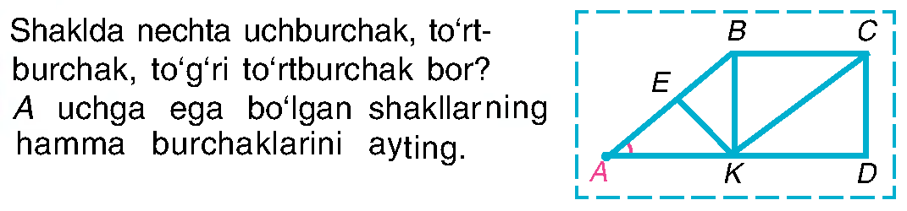

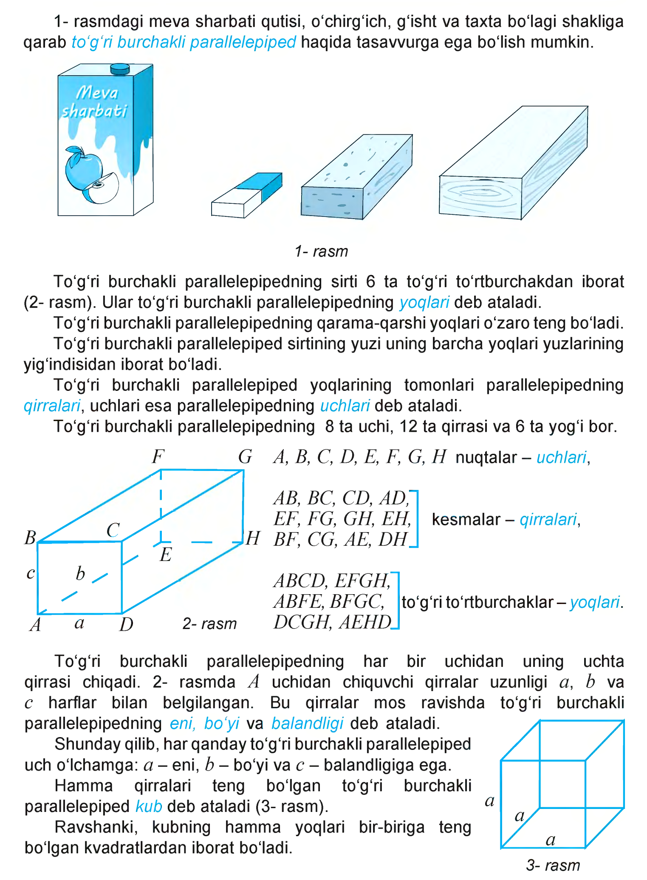

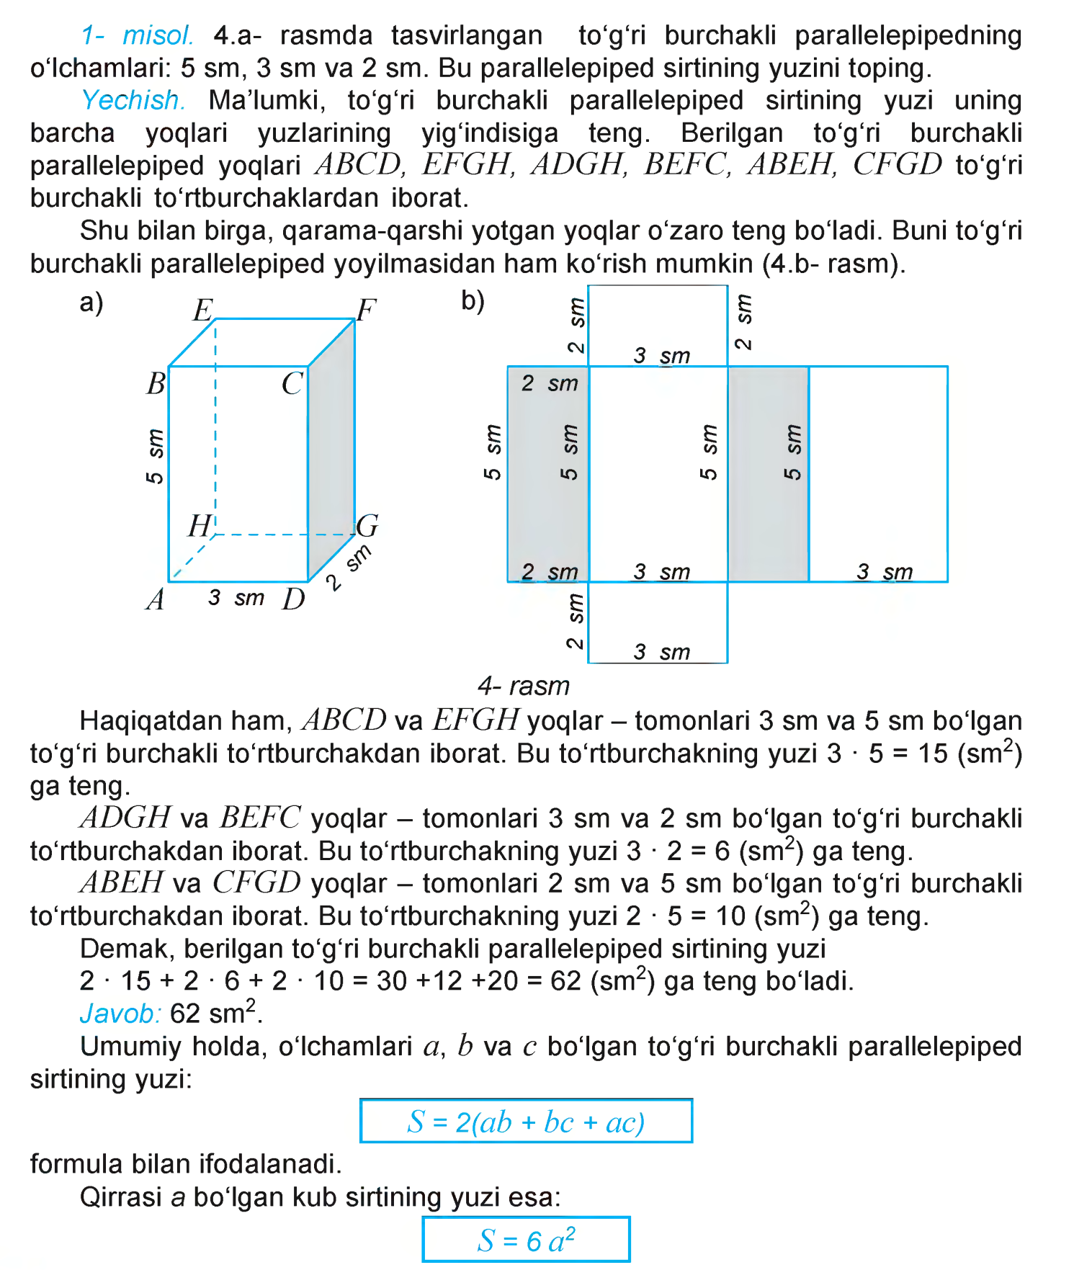

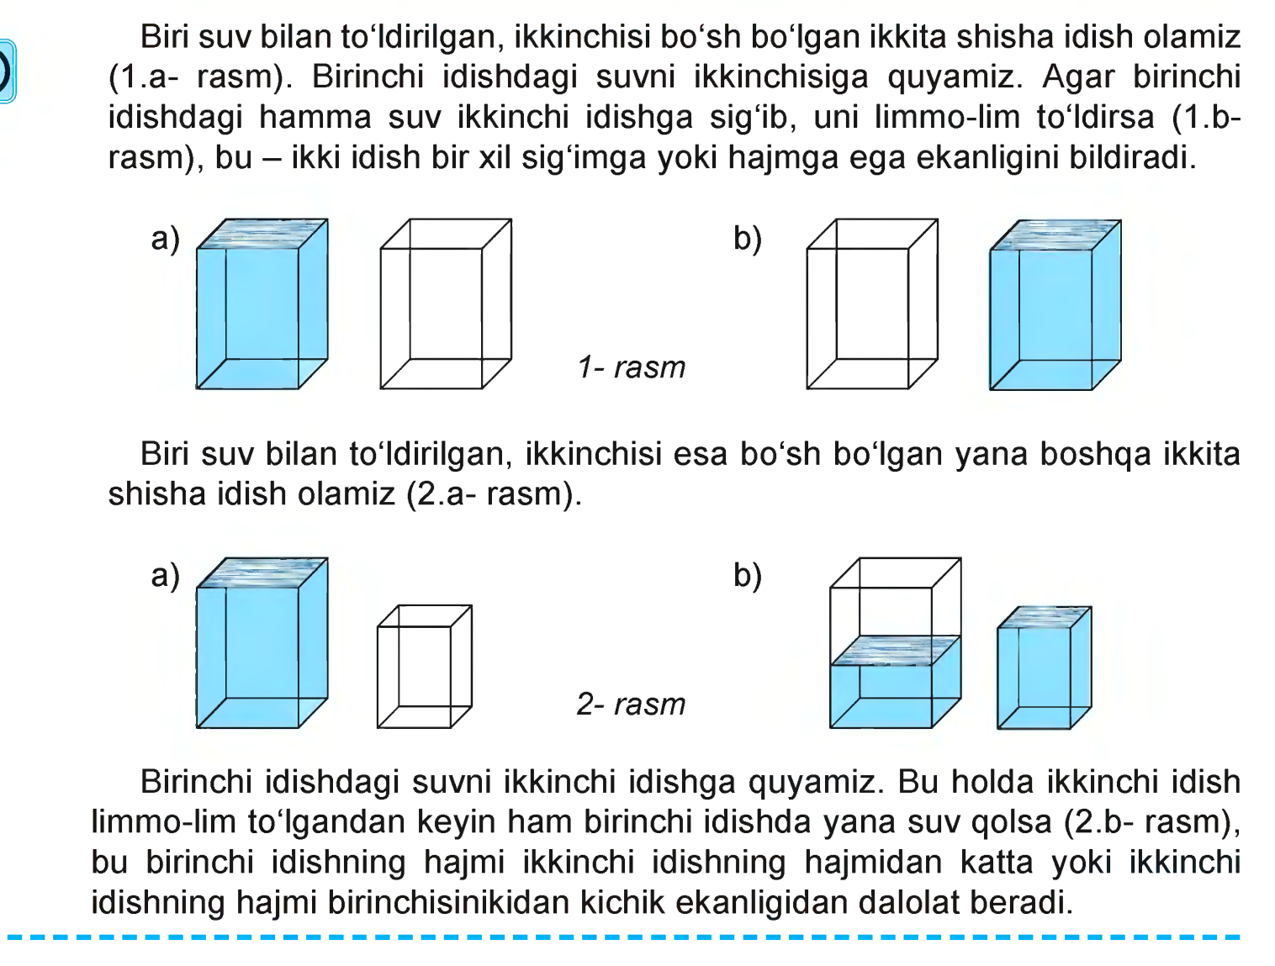

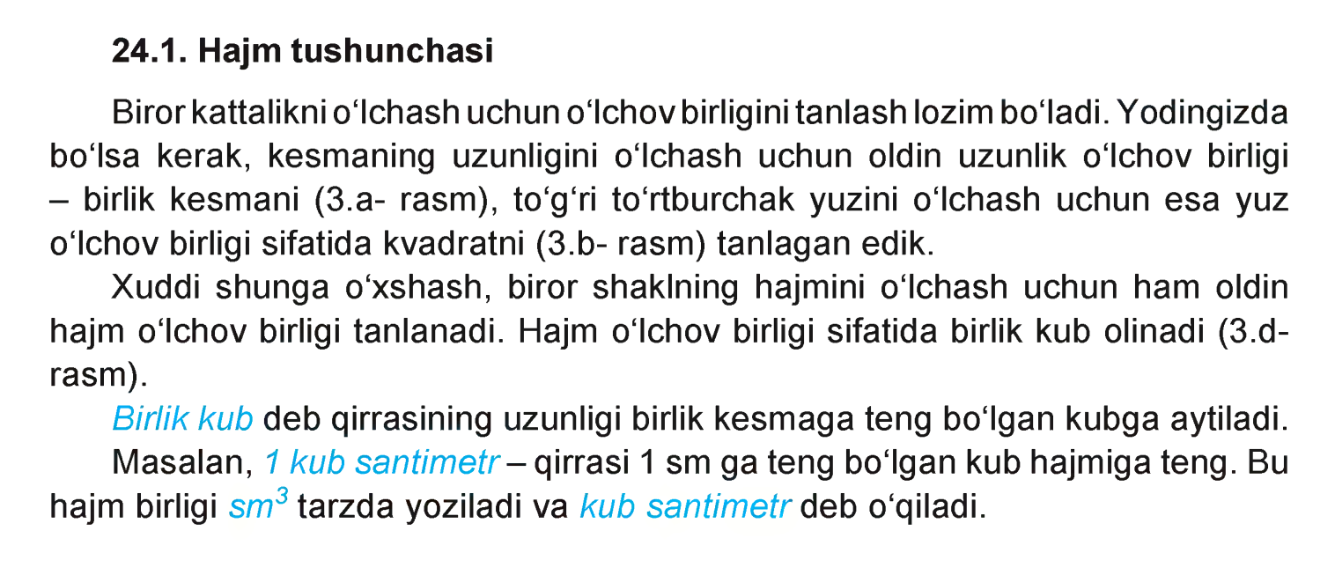
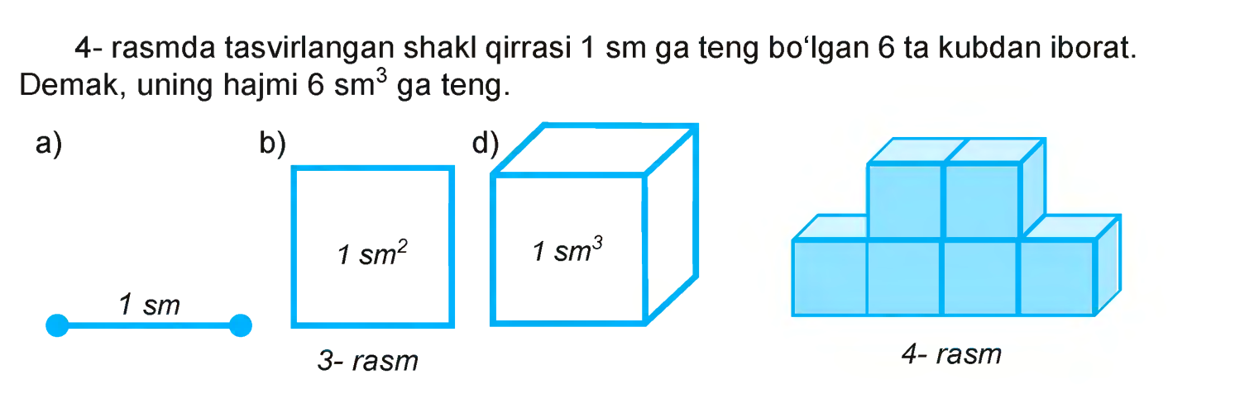
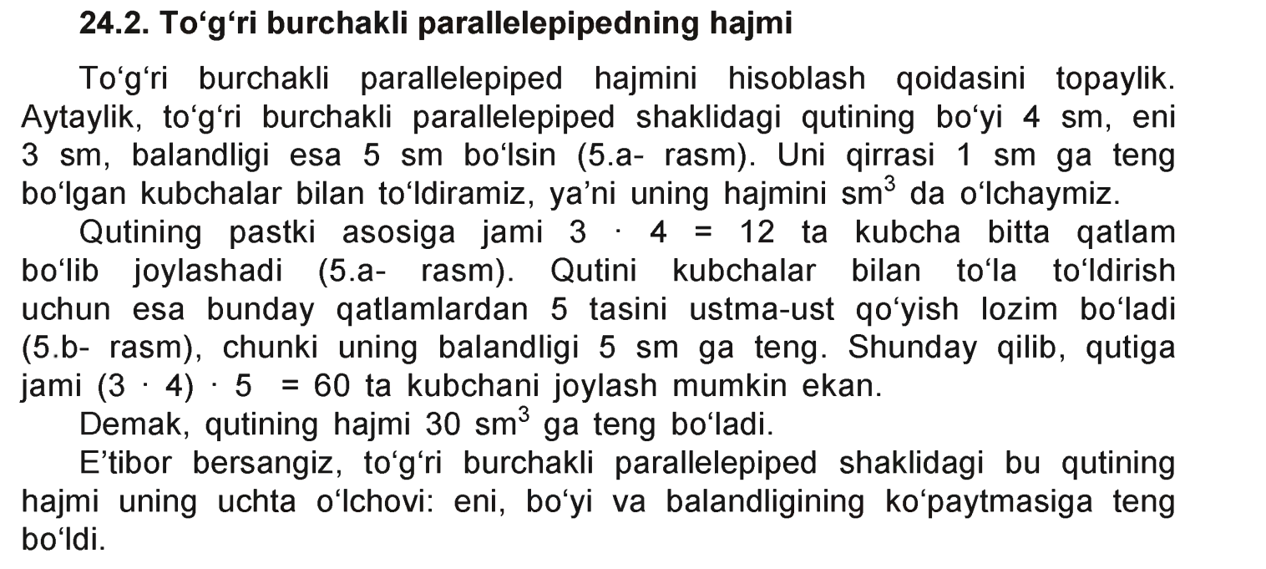

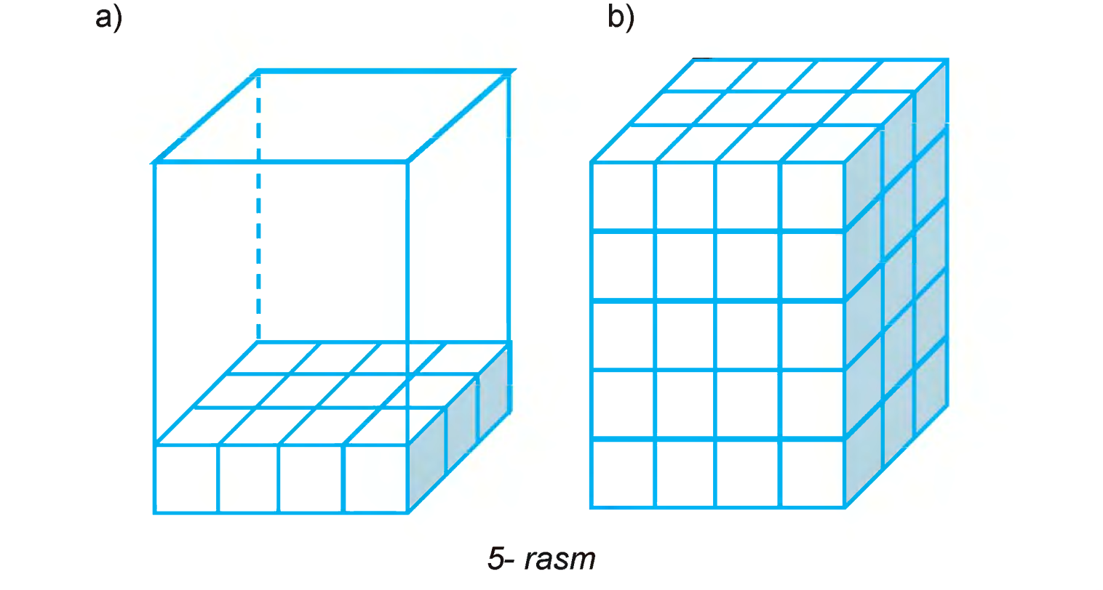

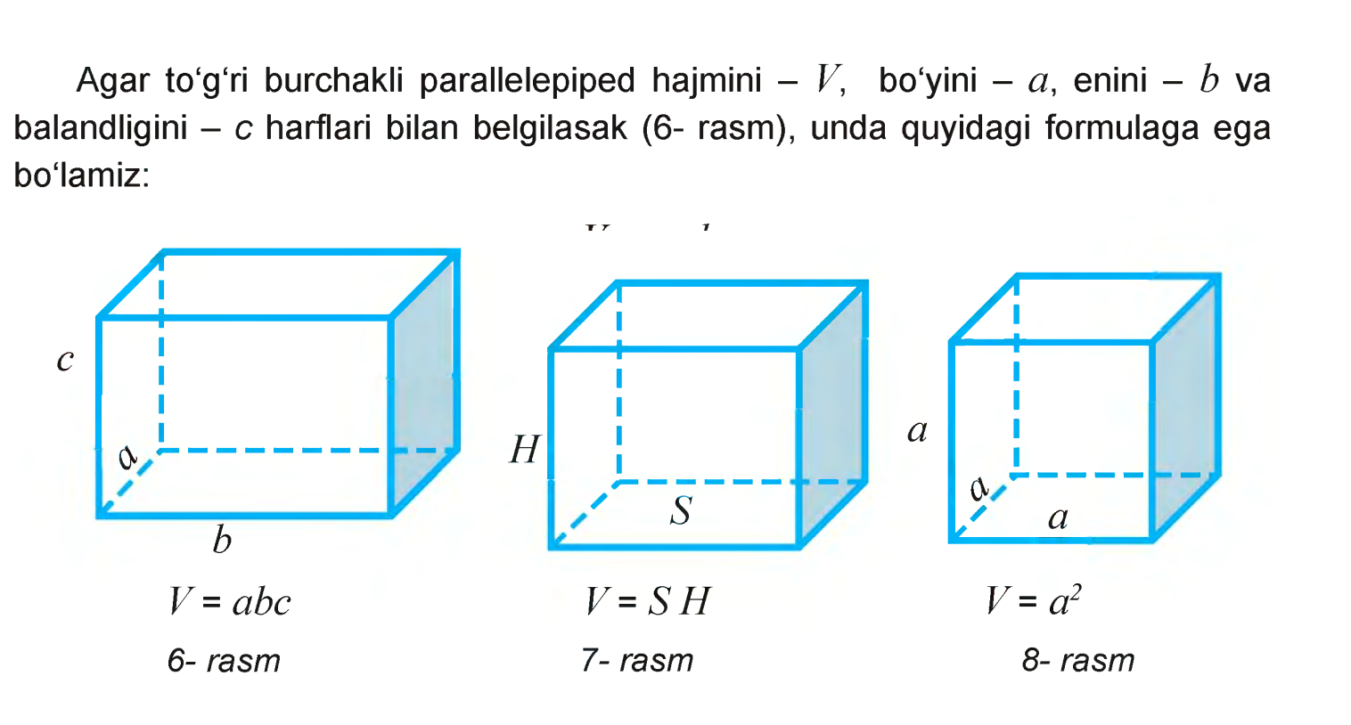

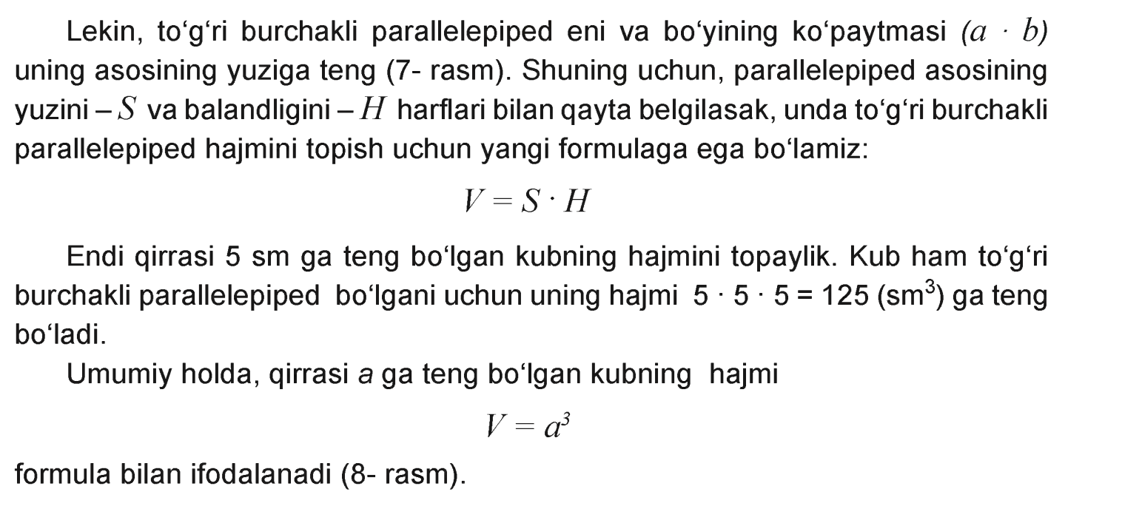
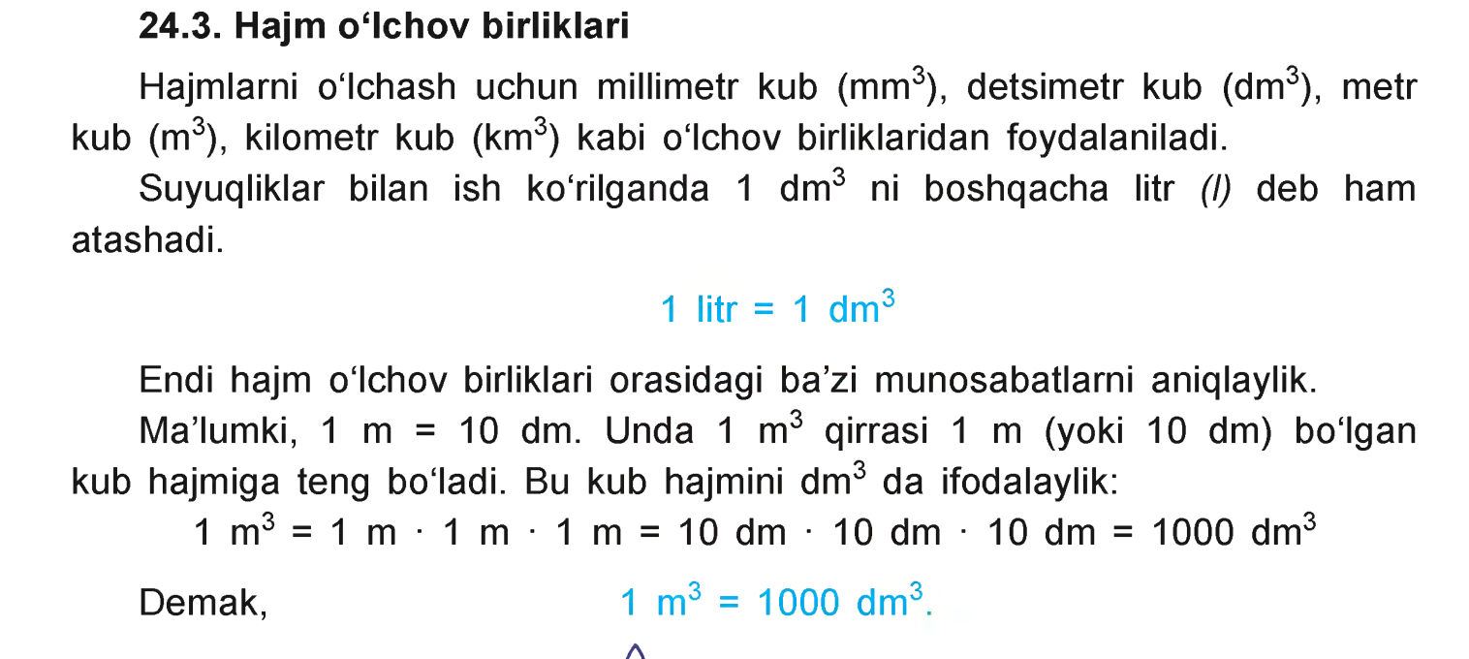
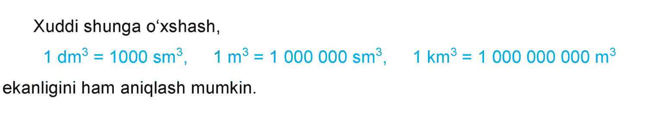

Nаzоrаt uchun sаvоllаr
1. To‘g‘ri burchakli parallelepipeddeb nimaga aytiladi.
2. Ko‘pyoq bilan tanishtirish.
3. Kub va uning elementlari tanishtiirish metodikasituzing.

6-mavzu | Grafik ko‘rinishdagi ob’ektlar ustida ishlash.Sodda grafiklar, diagrammalar, jadvallar.
Ma’ruza mashg`ulоtini ta’lim texnоlоgiyasi
Vaqt: 2 sоat | Talabalar sоni100 nafar
O’quv mashg’ulоtining shakli | Anjuman ma’ruza, suhbat, munozara, “Insert” jad.
O’quv mashg’ulоtining rejasi | 1. Mavzu mazmuniga kirish:  2.Sodda gеomеtrik yasash ishlari metodikasi. bilan tanishtirish.  3.Fazoviy tasavvurlarni rivojlantirish metodikasi bilan tanishtirish.. .  4.Grafik ko‘rinishdagi ob’ektlar ustida ishlash metodikasi.
O‘quv mashg’ulоtining maqsadi: Sodda gеomеtrik yasash ishlari bilan tanishtirish, fazoviy tasavvurlarni rivojlantirish malakalarini egallash.. Mavzuni mantiqiy didaktik tahlil etish. ma’lumot berish
Pedagоgik vazifalar:  1. Mavzu mazmuniga kirish:  2.Sodda gеomеtrik yasash ishlari metodikasi. bilan tanishtirish.  3.Fazoviy tasavvurlarni rivojlantirish metodikasi bilan tanishtirish.. .  4.Grafik ko‘rinishdagi ob’ektlar ustida ishlash metodikasi. |  | O’quv faоliyat natijalari:  1. Mavzu mazmuniga kirish:  2.Sodda gеomеtrik yasash ishlari metodikasi. bilan tanishtirildi.  3.Fazoviy tasavvurlarni rivojlantirish metodikasi bilan tanishtirildi.. .  4.Grafik ko‘rinishdagi ob’ektlar ustida ishlash metodikasi bilan tanishtirish
Ta’lim usullari |  | Anjuman ma’ruza, suhbat, munozara, “Insert” jad.
Ta’limni shakllantirish shakli |  | Ommaviy va ghuruh bilan ishlash
Ta’lim vоsitalari |  | Ma’ruza matni, proektor, qog’oz, marker, doska, bo`r
Ta’lim berish sharоiti |  | Jihozlangan auditoriya
Ma’ruzaning texnоlоgik xaritasi
Ish bоsqichlari va vaqti | Faоliyat mazmuni
Ish bоsqichlari va vaqti | O’qituvchi | Talaba
1-bоsqich o’quv mashg’ulоtiga kirish  (10 daqiqa) | 1.1. Mavzu, uning maqsadi, o’quv mashg’ulotidan kutayotgan natijalar ma’lum qilinadi | 1.1. Eshitadi, yozib oladi
2 – bоsqich. Asоsiy  (60 daqiqa) | 1. Mavzu mazmuniga kirish:  2.Sodda gеomеtrik yasash ishlari metodikasi. bilan tanishtirish.  3.Fazoviy tasavvurlarni rivojlantirish metodikasi bilan tanishtirish.. .  4. Figuralarning yuzlarini hisoblash formulalarini tushuntirish metodikasi.  5. Hajm tushunchasini shakllantirish metodikasi.  2.2. O‘qituvchi vizuval materiallardan fоydalangan xоlda ma’ruzani bayon etadi.  2.3. Fikrlar xujmi texnikasidan fоydalanib talabalarga savоllar оrqali murоjat qiladi (1-ilоva).  2.4. Sodda gеomеtrik yasash ishlari bilan tanishtirish, fazoviy tasavvur larni rivojlantirish «INSERT» texnikasi asоsida tushuntirib beradi. | 2.1. Eshitadi.  - nabat bilan bir birini takrоrlamay savоllarga javоb beradi.  - to‘g‘ri javоbni eshitadi.  2.2. Tinglaydilar, оrada savоllarga javоb beradilar, asоsiy jоylarini yozib оladilar.  2.3. Har bir savоlga talabalar o‘zlarining fikrlarini bayon etadilar, va bir birlarining fikrlari bilan taqqоslaydilar.  2.4. O`nlik kontsеntrida nomеrlashga o`rgatish jadvalini chizib оladilar.
3- bоsqich. Yakuniy bоsqich  (10 daqiqa) | 3.1. Mavzuga yakun yasaydi va talabalar e’tibоrini asоsiy masalalarga qaratadi. Faоl ishtirоk etgan talabalarni rag‘batlantiradi.  3.2. Mustaqil ish uchun vazifa: 1-2-sinf darsligidan mavzuga оid misоllarni talil qilish. | 3.1. Eshitadi, aniqlashtiradi.  3.2. Tоpshiriqni yozib оladi.
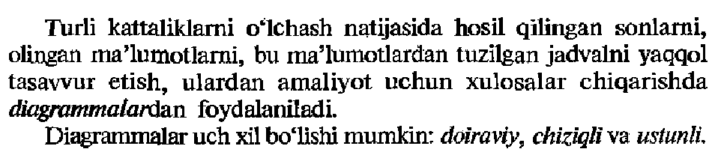

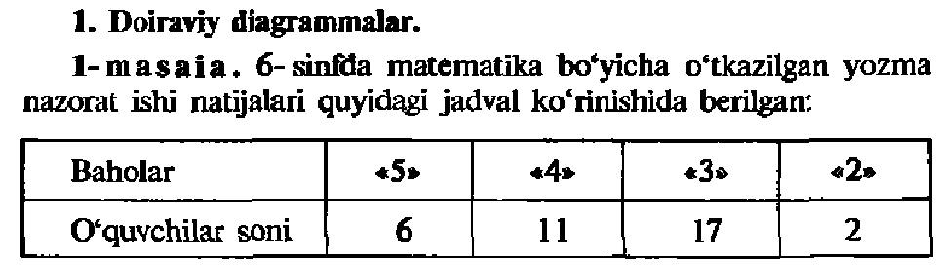
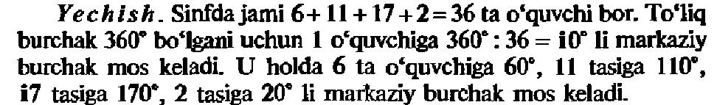
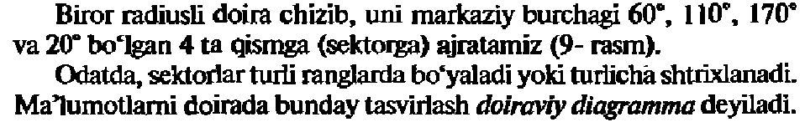
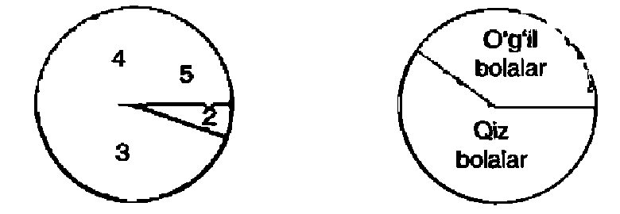

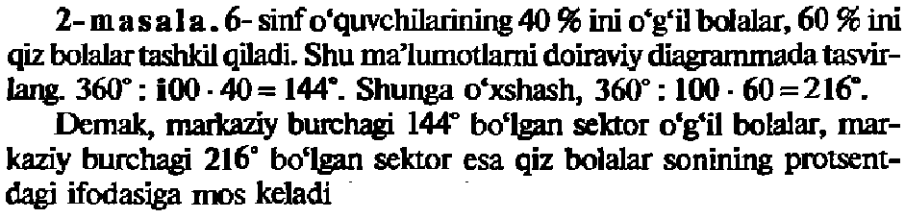
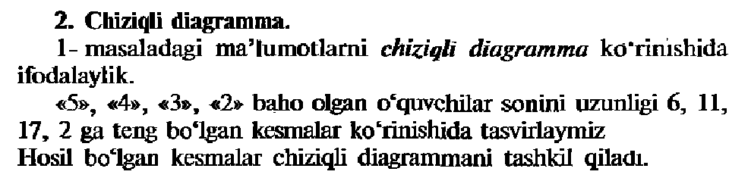
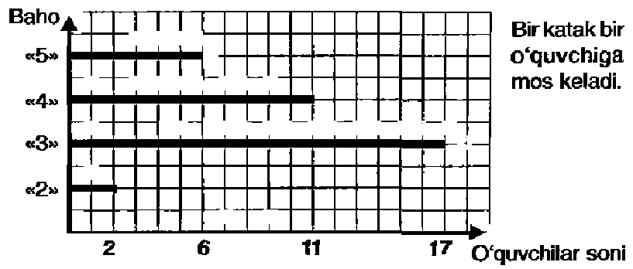
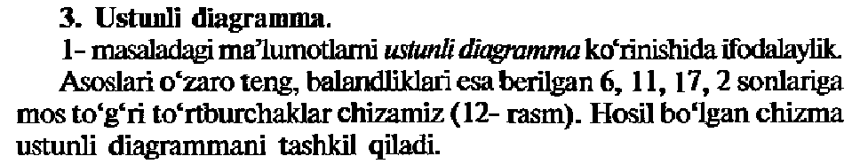

NAZORAT SAVOLLAR

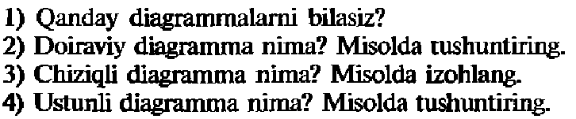

7-mavzu | Burchak turlari. Yoyiq burchak. Burchak gradusi.30,45,60,90 gradusli burchaklarni transportir yordamida o‘lchash. Soat millari. Shakllarni burish. Burchak simmetriyasi
Ma’ruza mashg`ulоtini ta’lim texnоlоgiyasi
Vaqt: 2 sоat | Talabalar sоni100 nafar
O’quv mashg’ulоtining shakli | Anjuman ma’ruza, suhbat, munozara, “Insert” jad.
O’quv mashg’ulоtining rejasi | 1. Mavzu mazmuniga kirish:  2.Burchak turlari bilan tanishtirish.  3. Soat millari. bilan tanishtirish.. .  4.Burchak simmetriyasini tushuntirish metodikasi.  5. Shakllarni burishtanishtirish metodikasi.
O‘quv mashg’ulоtining maqsadi: Sodda gеomеtrik yasash ishlari bilan tanishtirish, fazoviy tasavvurlarni rivojlantirish malakalarini egallash.. Mavzuni mantiqiy didaktik tahlil etish. ma’lumot berish
Pedagоgik vazifalar:  1. Mavzu mazmuniga kirish:  2.Burchak turlari bilan tanishtirish.  3. Soat millari. bilan tanishtirish.. .  4.Burchak simmetriyasini tushuntirish metodikasi.  5. Shakllarni burishtanishtirish metodikasi. |  | O’quv faоliyat natijalari:  1. Mavzu mazmuniga kirish:  2.Burchak turlari bilan tanishtirildi.  3. Soat millari. bilan tanishtirildi.. .  4.Burchak simmetriyasini tushuntirildi.  5. Shakllarni burishtanishtirildii.
Ta’lim usullari |  | Anjuman ma’ruza, suhbat, munozara, “Insert” jad.
Ta’limni shakllantirish shakli |  | Ommaviy va ghuruh bilan ishlash
Ta’lim vоsitalari |  | Ma’ruza matni, proektor, qog’oz, marker, doska, bo`r
Ta’lim berish sharоiti |  | Jihozlangan auditoriya
Ma’ruzaning texnоlоgik xaritasi
Ish bоsqichlari va vaqti | Faоliyat mazmuni
Ish bоsqichlari va vaqti | O’qituvchi | Talaba
1-bоsqich o’quv mashg’ulоtiga kirish  (10 daqiqa) | 1.1. Mavzu, uning maqsadi, o’quv mashg’ulotidan kutayotgan natijalar ma’lum qilinadi | 1.1. Eshitadi, yozib oladi
2 – bоsqich. Asоsiy  (60 daqiqa) | 1. Mavzu mazmuniga kirish:  2.Burchak turlari bilan tanishtirish.  3. Soat millari. bilan tanishtirish.. .  4.Burchak simmetriyasini tushuntirish metodikasi.  5. Shakllarni burishtanishtirish metodikasi.  2.2. O‘qituvchi vizuval materiallardan fоydalangan xоlda ma’ruzani bayon etadi.  2.3. Fikrlar xujmi texnikasidan fоydalanib talabalarga savоllar оrqali murоjat qiladi (1-ilоva).  2.4. Sodda gеomеtrik yasash ishlari bilan tanishtirish, fazoviy tasavvur larni rivojlantirish «INSERT» texnikasi asоsida tushuntirib beradi. | 2.1. Eshitadi.  - nabat bilan bir birini takrоrlamay savоllarga javоb beradi.  - to‘g‘ri javоbni eshitadi.  2.2. Tinglaydilar, оrada savоllarga javоb beradilar, asоsiy jоylarini yozib оladilar.  2.3. Har bir savоlga talabalar o‘zlarining fikrlarini bayon etadilar, va bir birlarining fikrlari bilan taqqоslaydilar.  2.4. O`nlik kontsеntrida nomеrlashga o`rgatish jadvalini chizib оladilar.
3- bоsqich. Yakuniy bоsqich  (10 daqiqa) | 3.1. Mavzuga yakun yasaydi va talabalar e’tibоrini asоsiy masalalarga qaratadi. Faоl ishtirоk etgan talabalarni rag‘batlantiradi.  3.2. Mustaqil ish uchun vazifa: 1-2-sinf darsligidan mavzuga оid misоllarni talil qilish. | 3.1. Eshitadi, aniqlashtiradi.  3.2. Tоpshiriqni yozib оladi.
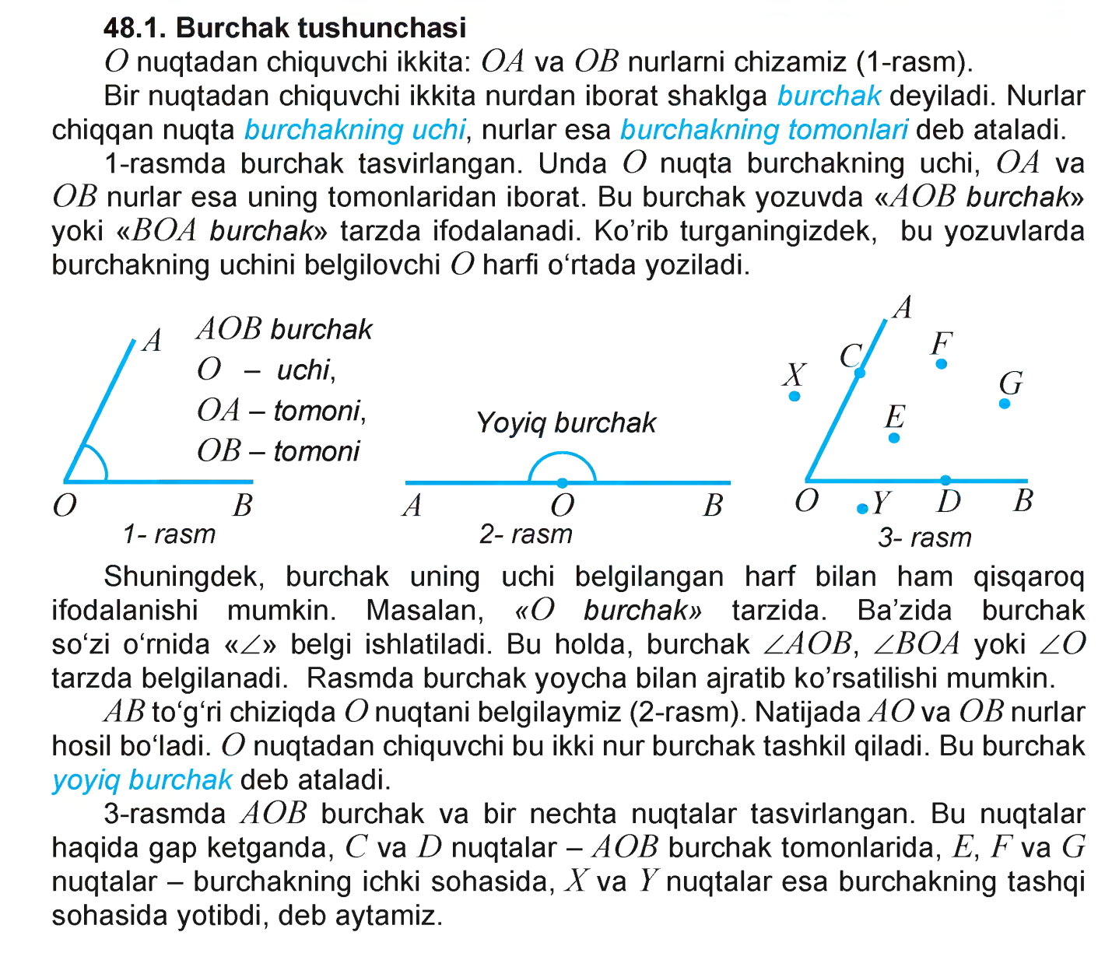

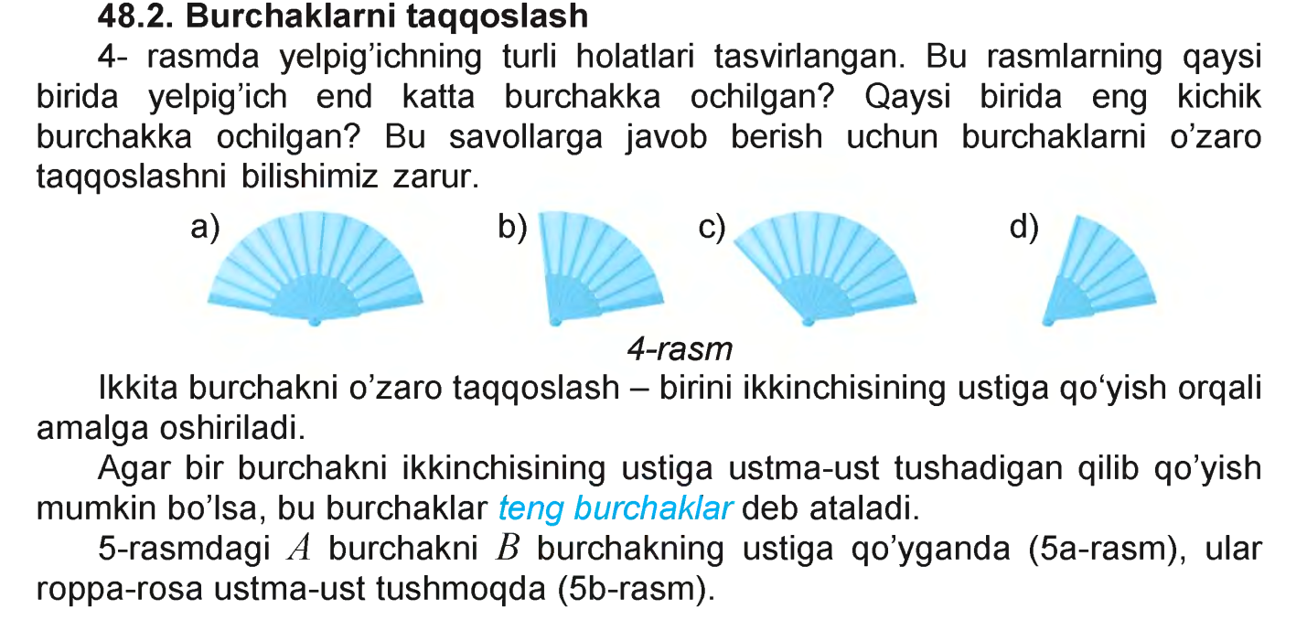
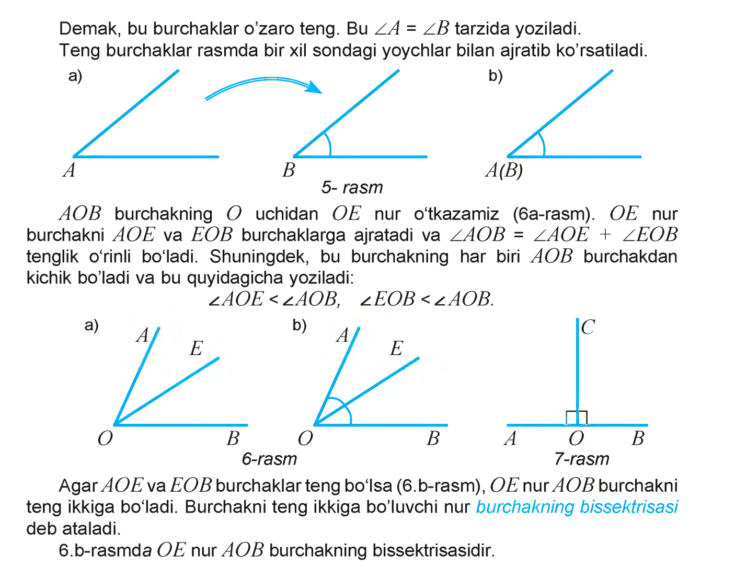
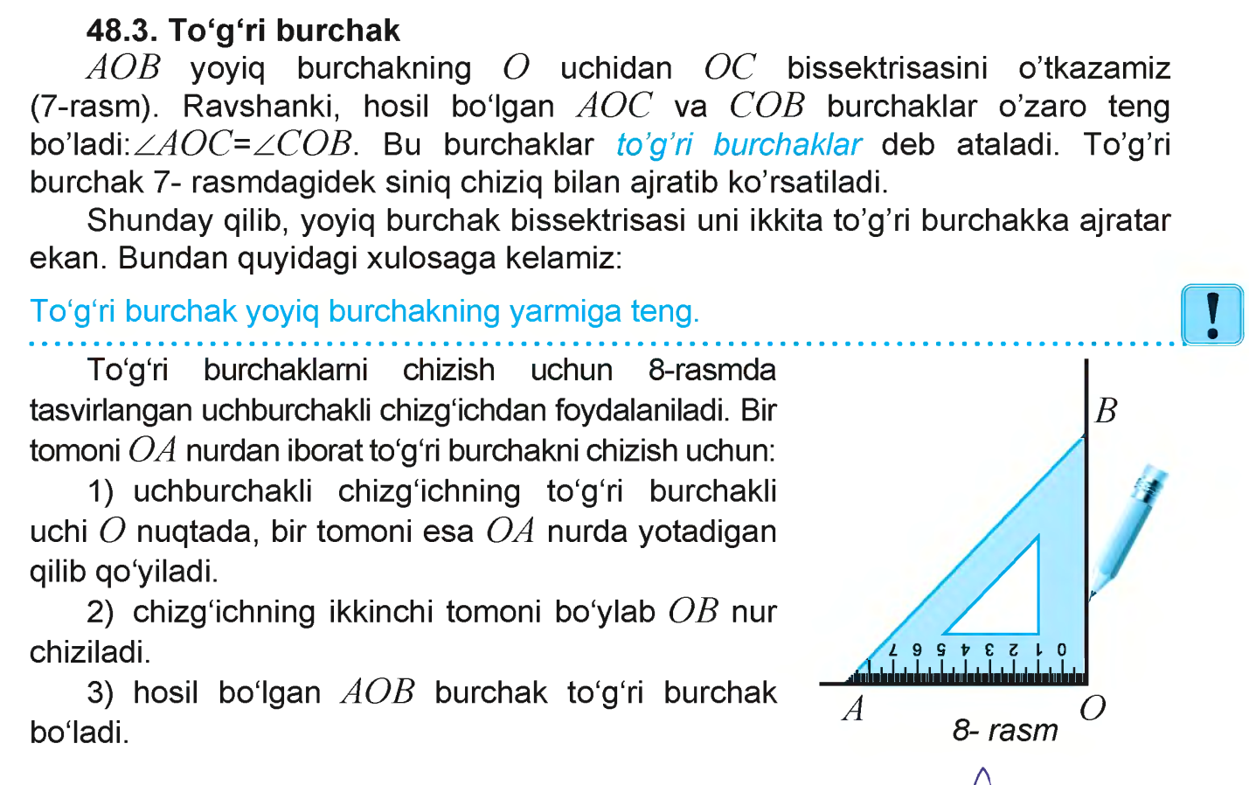
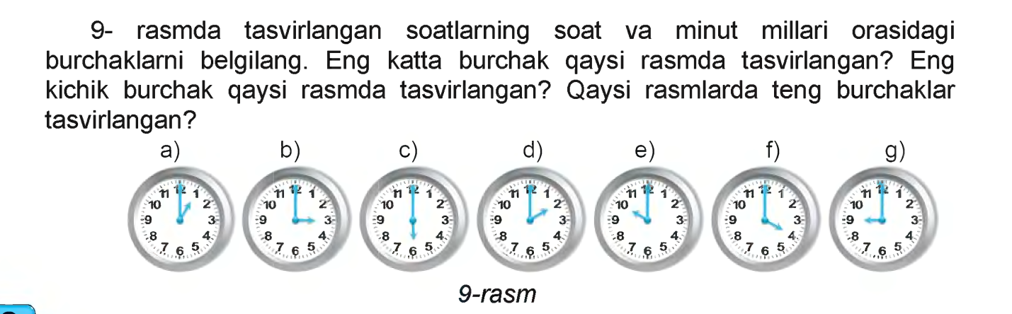

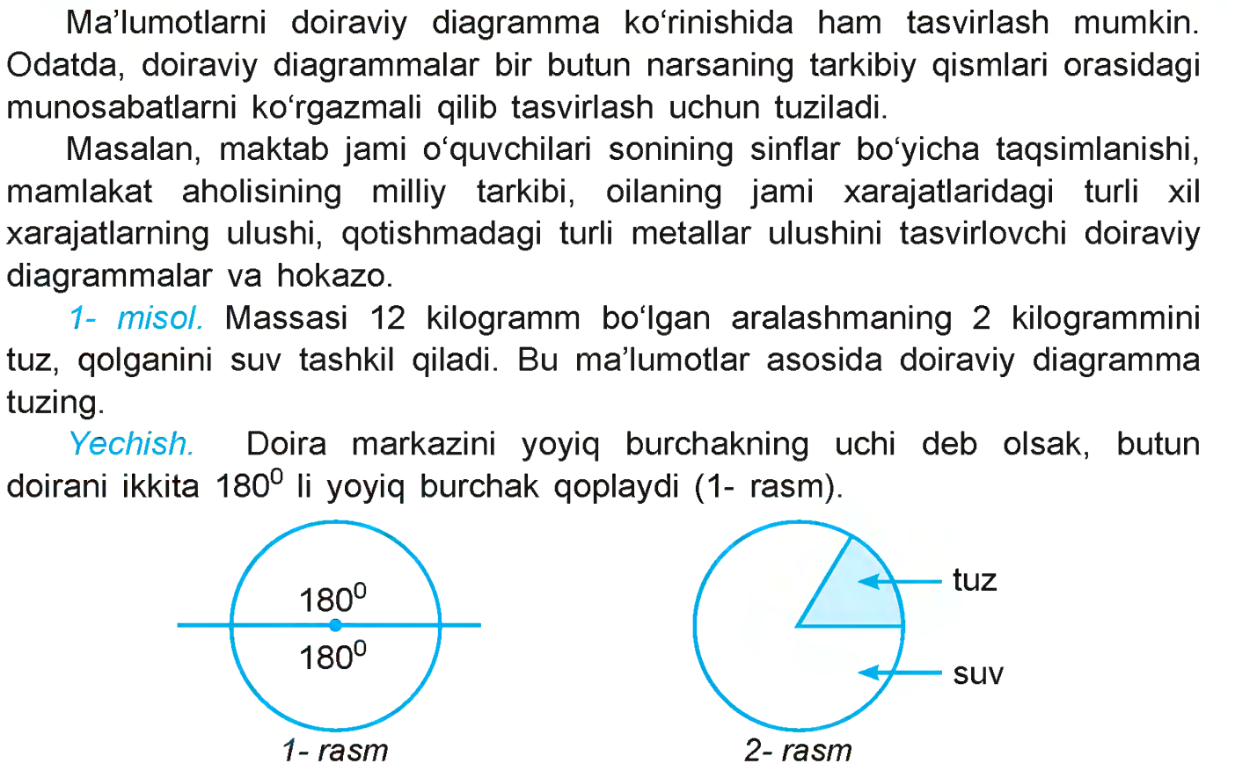
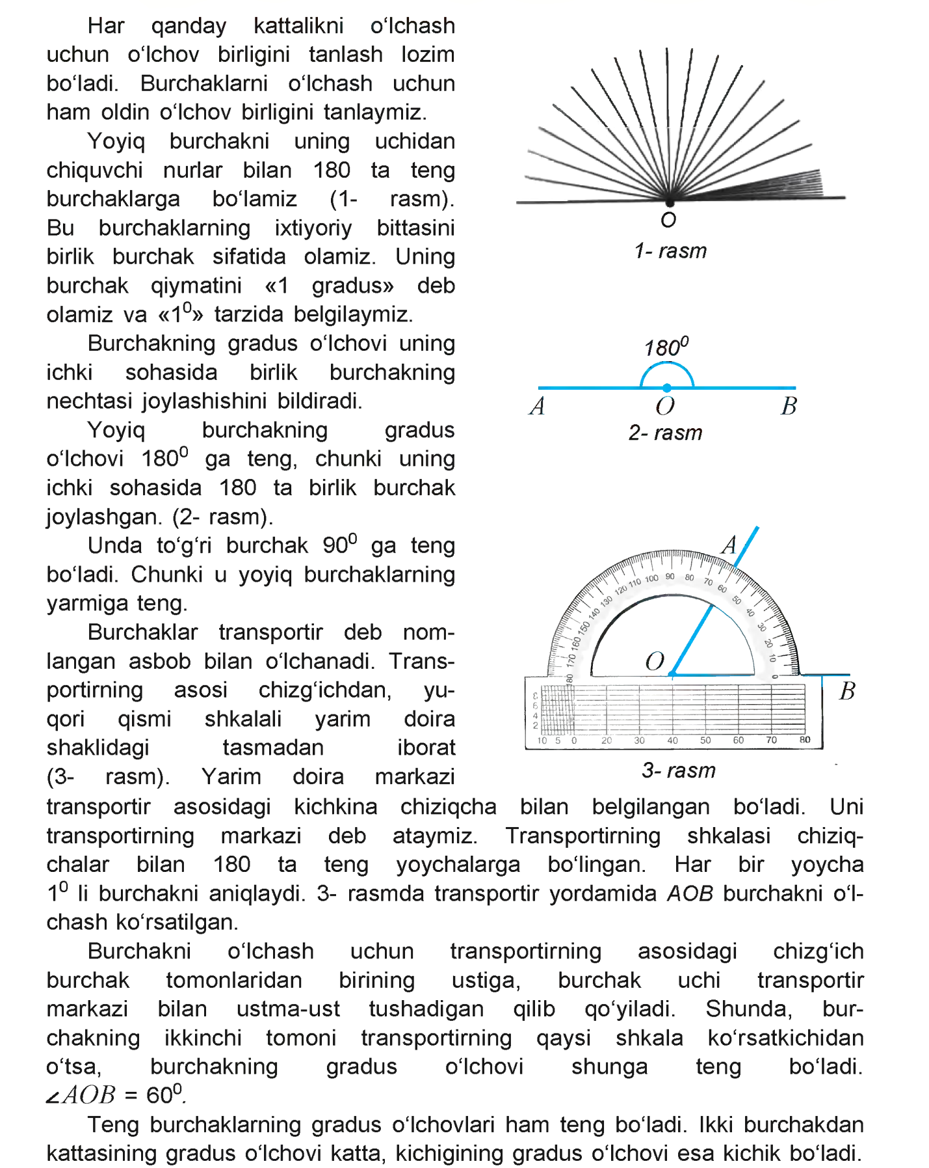

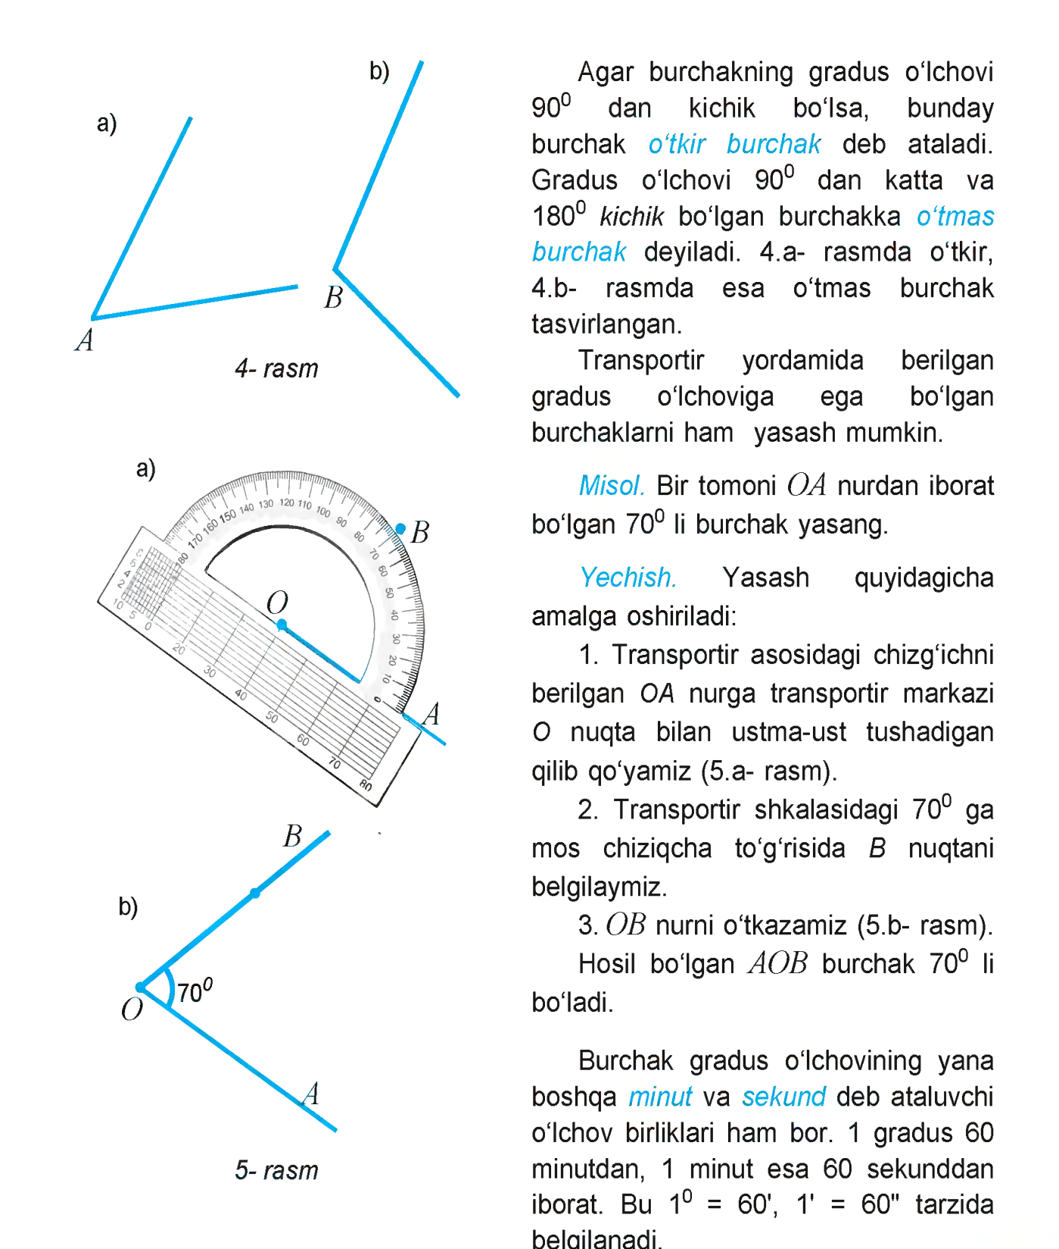

8-mavzu | Simmetrik shakllar. Simmetriya o‘qlarini topish. Ko‘pyoq modellari va ularning elementlari.
Ma’ruza mashg`ulоtini ta’lim texnоlоgiyasi
Vaqt: 2 sоat | Talabalar sоni100 nafar
O’quv mashg’ulоtining shakli | Anjuman ma’ruza, suhbat, munozara, “Insert” jad.
O’quv mashg’ulоtining rejasi | 1. Mavzu mazmuniga kirish:  2.Simmetriya o‘qlarini topish bilan tanishtirish.  3. Ko‘pyoq modellari bilan tanishtirish.. .
O‘quv mashg’ulоtining maqsadi: Sodda gеomеtrik yasash ishlari bilan tanishtirish, fazoviy tasavvurlarni rivojlantirish malakalarini egallash.. Mavzuni mantiqiy didaktik tahlil etish. ma’lumot berish
Pedagоgik vazifalar:  1. Mavzu mazmuniga kirish:  2.Simmetriya o‘qlarini topish bilan tanishtirish.  3. Ko‘pyoq modellari bilan tanishtirish |  | O’quv faоliyat natijalari:  1. Mavzu mazmuniga kirish:  2.Simmetriya o‘qlarini topish bilan tanishtirdi.  3. Ko‘pyoq modellari bilan tanishtirdi
Ta’lim usullari |  | Anjuman ma’ruza, suhbat, munozara, “Insert” jad.
Ta’limni shakllantirish shakli |  | Ommaviy va ghuruh bilan ishlash
Ta’lim vоsitalari |  | Ma’ruza matni, proektor, qog’oz, marker, doska, bo`r
Ta’lim berish sharоiti |  | Jihozlangan auditoriya
Ma’ruzaning texnоlоgik xaritasi
Ish bоsqichlari va vaqti | Faоliyat mazmuni
Ish bоsqichlari va vaqti | O’qituvchi | Talaba
1-bоsqich o’quv mashg’ulоtiga kirish  (10 daqiqa) | 1.1. Mavzu, uning maqsadi, o’quv mashg’ulotidan kutayotgan natijalar ma’lum qilinadi | 1.1. Eshitadi, yozib oladi
2 – bоsqich. Asоsiy  (60 daqiqa) | 1. Mavzu mazmuniga kirish:  2.Simmetriya o‘qlarini topish bilan tanishtirish.  3. Ko‘pyoq modellari bilan tanishtiris  2.2. O‘qituvchi vizuval materiallardan fоydalangan xоlda ma’ruzani bayon etadi.  2.3. Fikrlar xujmi texnikasidan fоydalanib talabalarga savоllar оrqali murоjat qiladi (1-ilоva).  2.4. Sodda gеomеtrik yasash ishlari bilan tanishtirish, fazoviy tasavvur larni rivojlantirish «INSERT» texnikasi asоsida tushuntirib beradi. | 2.1. Eshitadi.  - nabat bilan bir birini takrоrlamay savоllarga javоb beradi.  - to‘g‘ri javоbni eshitadi.  2.2. Tinglaydilar, оrada savоllarga javоb beradilar, asоsiy jоylarini yozib оladilar.  2.3. Har bir savоlga talabalar o‘zlarining fikrlarini bayon etadilar, va bir birlarining fikrlari bilan taqqоslaydilar.  2.4. O`nlik kontsеntrida nomеrlashga o`rgatish jadvalini chizib оladilar.
3- bоsqich. Yakuniy bоsqich  (10 daqiqa) | 3.1. Mavzuga yakun yasaydi va talabalar e’tibоrini asоsiy masalalarga qaratadi. Faоl ishtirоk etgan talabalarni rag‘batlantiradi.  3.2. Mustaqil ish uchun vazifa: 1-2-sinf darsligidan mavzuga оid misоllarni talil qilish. | 3.1. Eshitadi, aniqlashtiradi.  3.2. Tоpshiriqni yozib оladi.

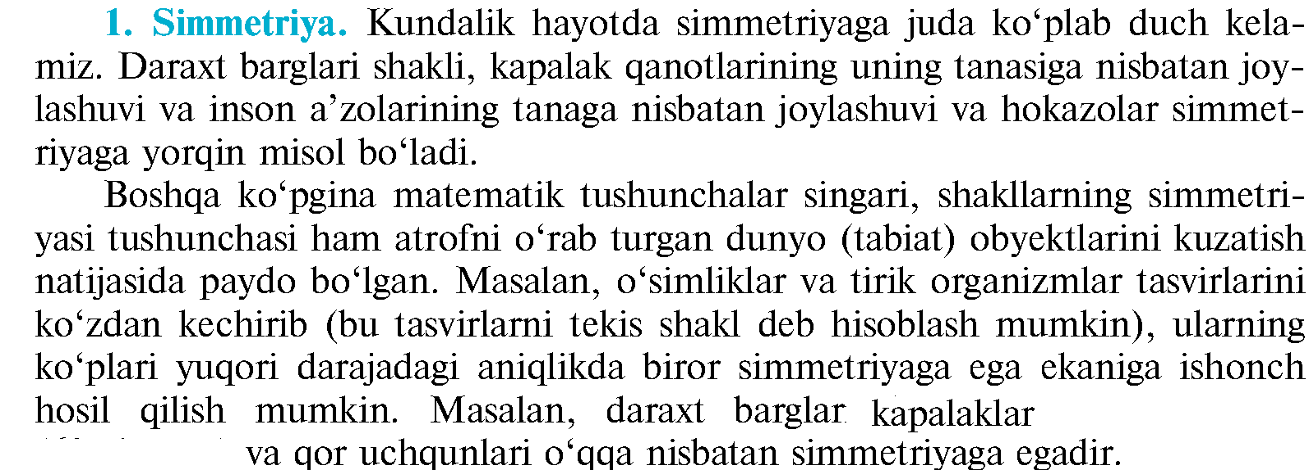
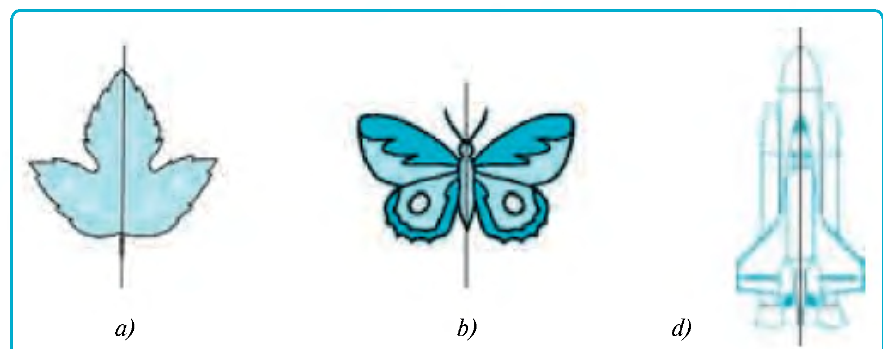

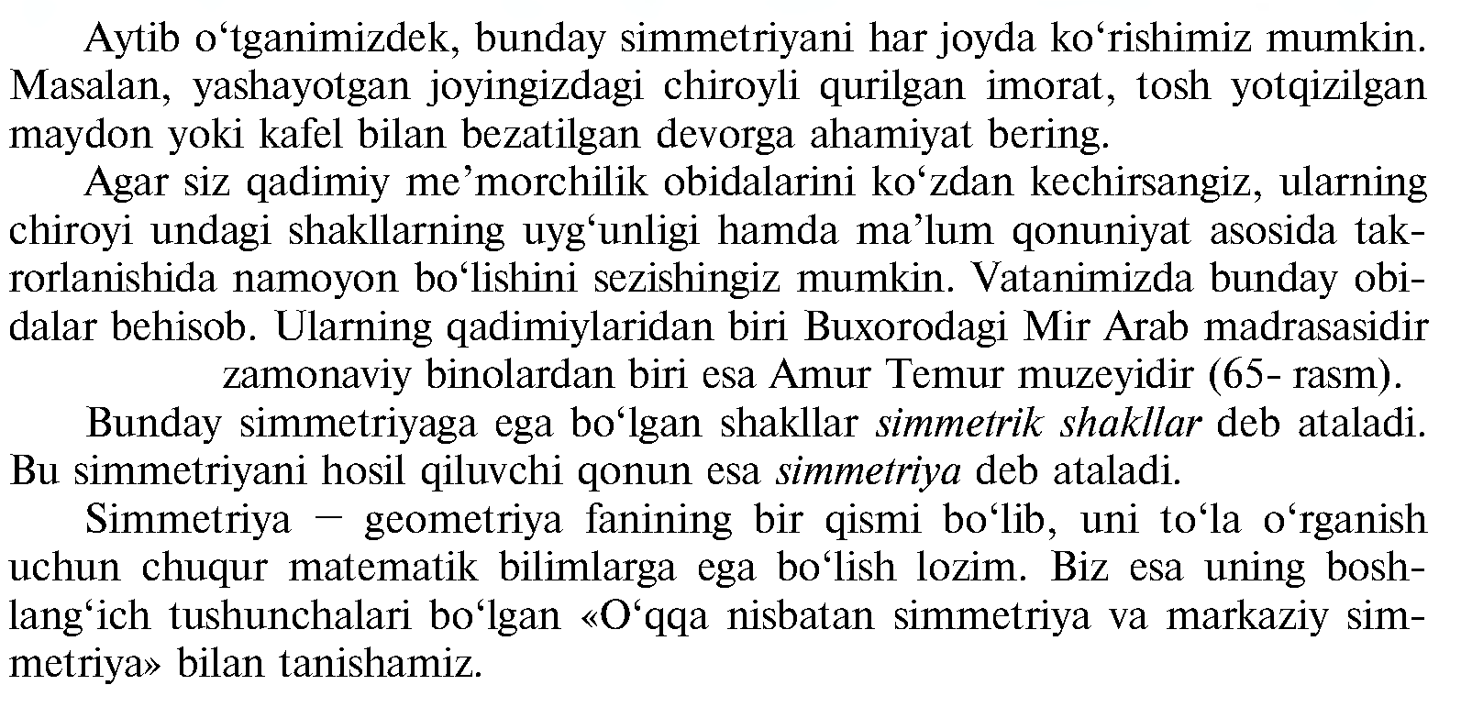
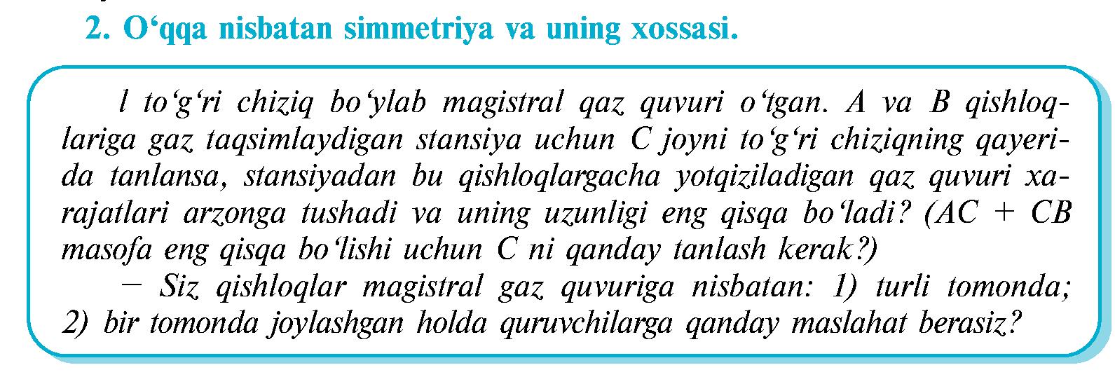
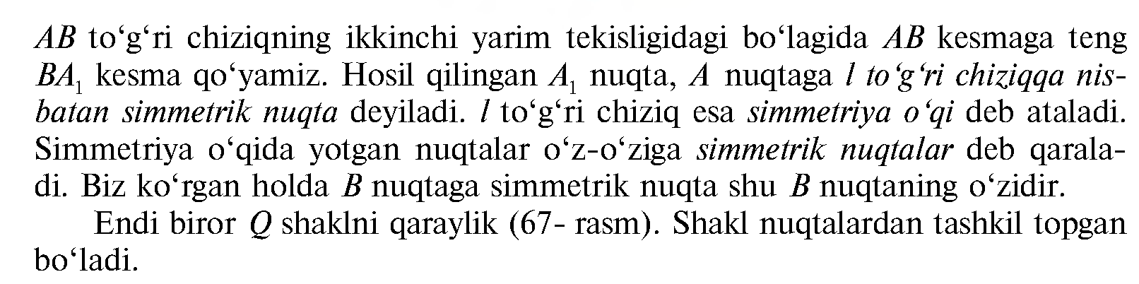
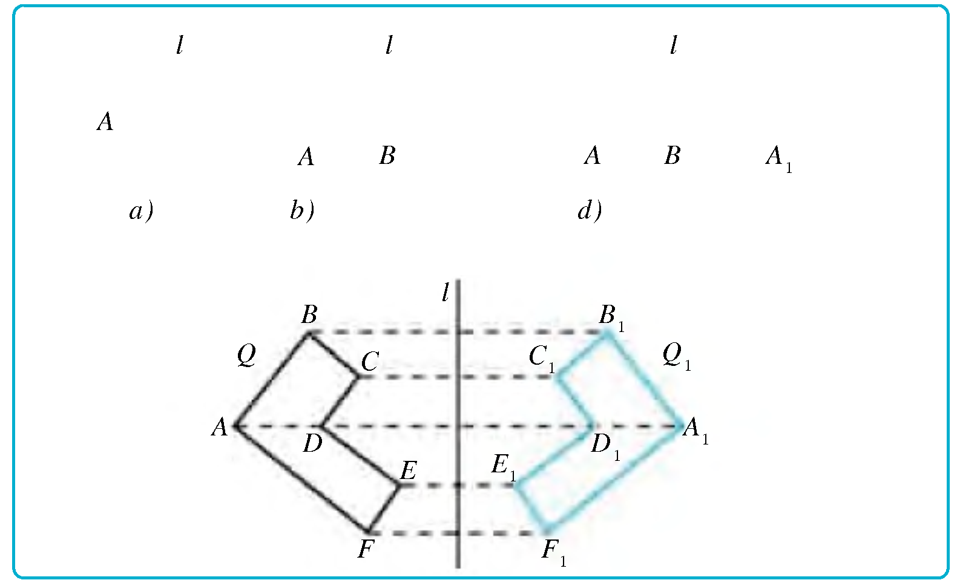
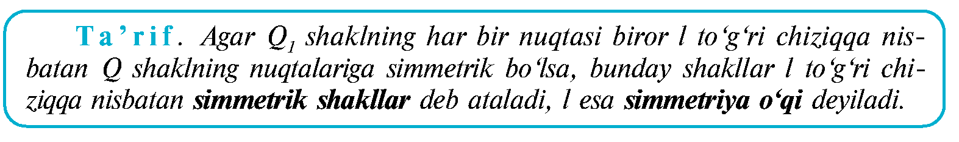
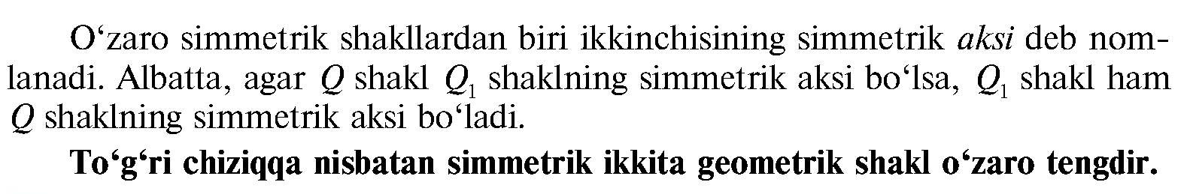
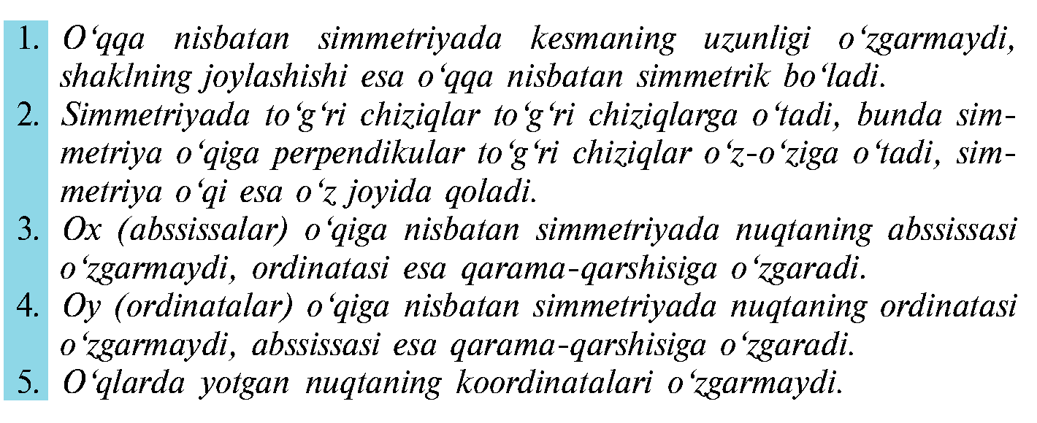
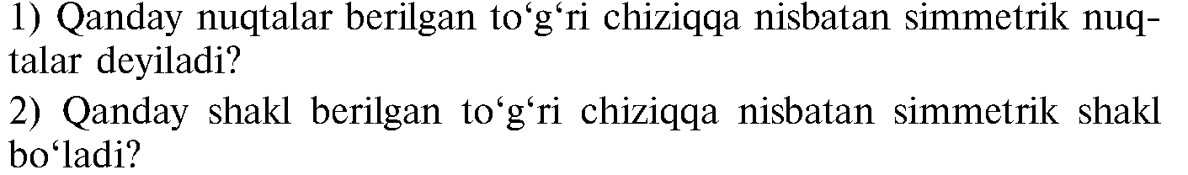
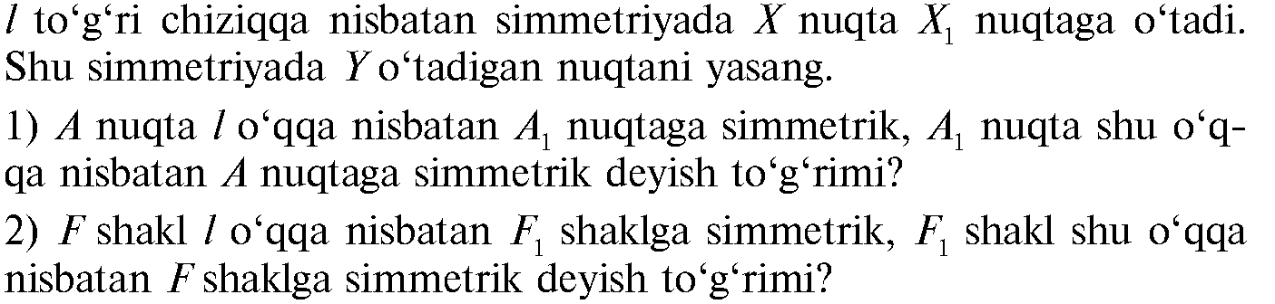

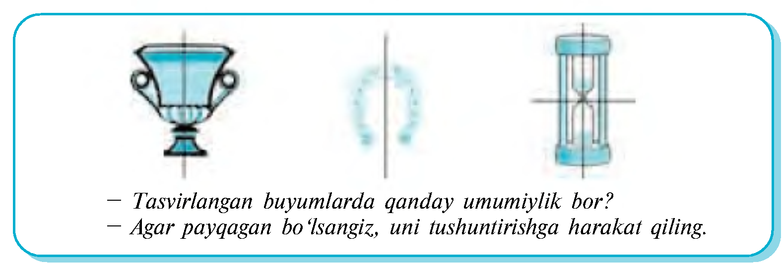
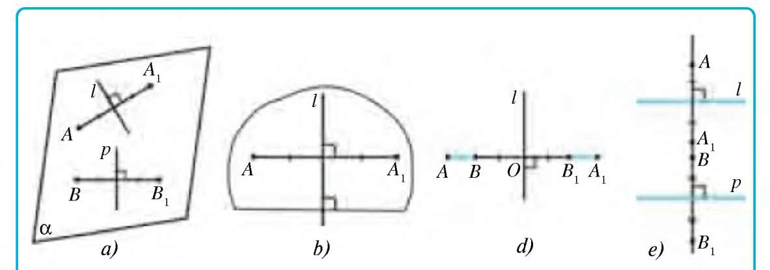

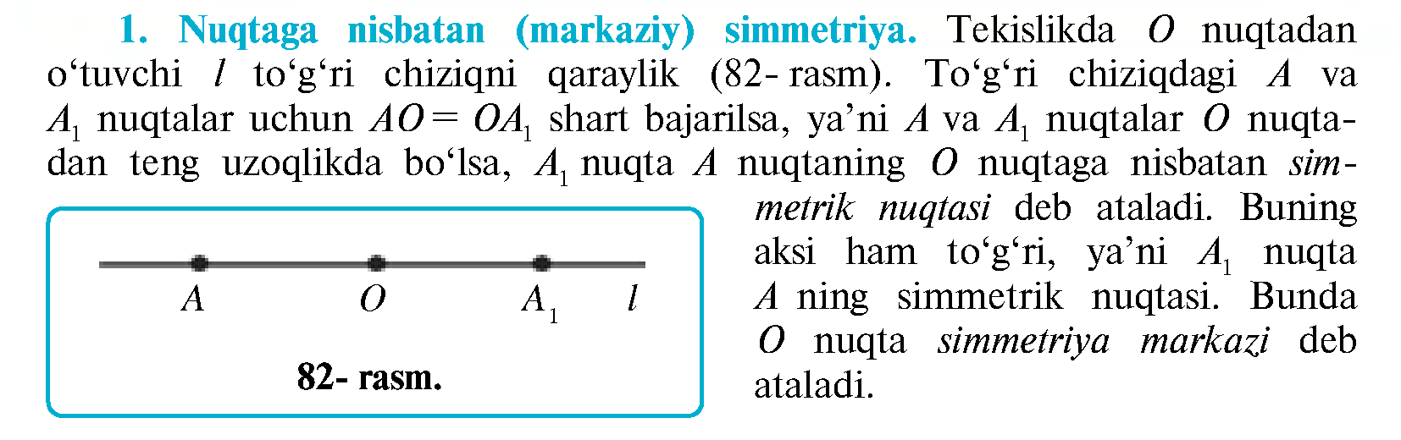

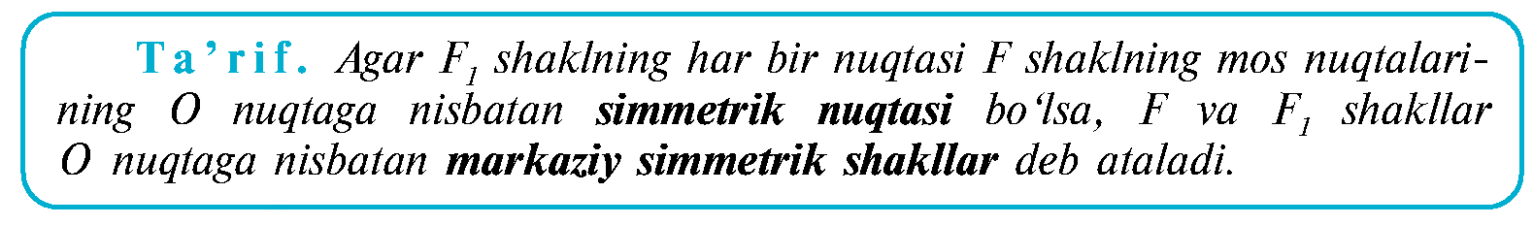

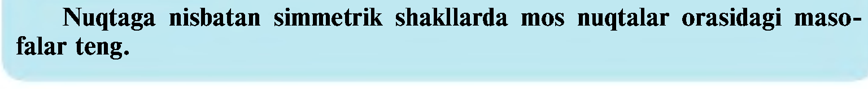

9-mavzu | Matеmatika o’qitish mеtodikasining taraqqiyoti va tarixi
Ma’ruza mashg`ulоtini ta’lim texnоlоgiyasi
Vaqt: 2 sоat | Talabalar sоni100 nafar
O’quv mashg’ulоtining shakli | Ma`lumotli ma`ruza,aqliy hujum
O’quv mashg’ulоtining rejasi | 1. Mavzu mazmuniga kirish:  2.Matеmatika o’qitish mеtodikasining taraqqiyoti tarixi hamda uning kеlajakda takomillashuvi va rivojlanish yo’llari  2 Arifmеtikа o‘qitish tаriхi hаqidа.  4. Мustаqillik dаvridа bоshlаng‘ich mаtеmаtikа o‘qitish.  5. Boshlang’ish sinf matematika darslarida tarixiy mateallardan foydalanish metodikasi.
O‘quv mashg’ulоtining maqsadi: murakkab masala ustida ishlash metodikasi bilan tanishish; murakkab masalalar misolida analiz va sintezni o‘tkazishga o‘rganish;
Pedagоgik vazifalar:  1. Mavzu mazmuniga kirish:  2.Matеmatika o’qitish mеtodikasining taraqqiyoti tarixi hamda uning kеlajakda takomillashuvi va rivojlanish yo’llari  2. Arifmеtikа o‘qitish tаriхi hаqidа.  4. Мustаqillik dаvridа bоshlаng‘ich mаtеmаtikа o‘qitish.  5. Boshlang’ish sinf matematika darslarida tarixiy matriallardan foydalanish metodikasi. |  | O’quv faоliyat natijalari:  1. Matеmatika o’qitish mеtodikasining taraqqiyoti tarixi hamda uning kеlajakda takomillashuvi va rivojlanish yo’llari  bilan tanishadilar;  2.Arifmеtikа o‘qitish tаriхi hаqidа.  o’rgatish ko`nikmasi hоsil bo`ladi;  3 . Мustаqillik dаvridа bоshlаng‘ich mаtеmаtikа o‘qitish tahlil qiladilar.  4. Boshlang’ish sinf matematika darslarida tarixiy matriallardan foydalanishni qili shni o`rganadilar;
Ta’lim usullari |  | Ma`lumotli ma`ruza,aqliy hujum
Ta’limni shakllantirish shakli |  | Ommaviy va ghuruh bilan ishlash
Ta’lim vоsitalari |  | Ma’ruza matni, proektor, qog’oz, marker, doska, bo`r
Ta’lim berish sharоiti |  | Jihozlangan auditoriya
Ma’ruzaning texnоlоgik xaritasi
Ish bоsqichlari va vaqti | Faоliyat mazmuni
Ish bоsqichlari va vaqti | O’qituvchi | Talaba
1-bоsqich o’quv mashg’ulоtiga kirish  (10 daqiqa) | 1.1. Mavzu, uning maqsadi, o’quv mashg’ulotidan kutayotgan natijalar ma’lum qilinadi | 1.1. Eshitadi, yozib oladi
2 – bоsqich. Asоsiy  (60 daqiqa) | 2.1. Talabalar e’tib’rinin jalb etish va bilim darajasini aniqlash uchun tezkor savol-javob o‘tkazadi:  1. Mavzu mazmuniga kirish:  2.Matеmatika o’qitish mеtodikasining taraqqiyoti tarixi hamda uning kеlajakda takomillashuvi va rivojlanish yo’llari  3 Arifmеtikа o‘qitish tаriхi hаqidа.  4. Мustаqillik dаvridа bоshlаng‘ich mаtеmаtikа o‘qitish.  5. Boshlang’ish sinf matematika darslarida tarixiy mateallardan foydalanish metodikasi.  2.2. O‘qituvchi vizuval materiallardan fоydalangan xоlda ma’ruzani bayon etadi.  2.3. Fikrlar xujmi texnikasidan fоydalanib talabalarga savоllar оrqali murоjat qiladi (1-ilоva).  2.4. Arifmеtik masalalar еchishga o’rgatish mеtodikasi vizual jadval asоsida tushuntirib beradi. | 2.1. Eshitadi.  - nabat bilan bir birini takrоrlamay savоllarga javоb beradi.  - to‘g‘ri javоbni eshitadi.  2.2. Tinglaydilar, оrada savоllarga javоb beradilar, asоsiy jоylarini yozib оladilar.  2.3. Har bir savоlga talabalar o‘zlarining fikrlarini bayon etadilar, va bir birlarining fikrlari bilan taqqоslaydilar.  2.4. O`nlik kontsеntrida nomеrlashga o`rgatish jadvalini chizib оladilar.
3- bоsqich. Yakuniy bоsqich  (10 daqiqa) | 3.1. Mavzuga yakun yasaydi va talabalar e’tibоrini asоsiy masalalarga qaratadi. Faоl ishtirоk etgan talabalarni rag‘batlantiradi.  3.2. Mustaqil ish uchun vazifa: 1-2-sinf darsligidan mavzuga оid misоllarni talil qilish. | 3.1. Eshitadi, aniqlashtiradi.  3.2. Tоpshiriqni yozib оladi.
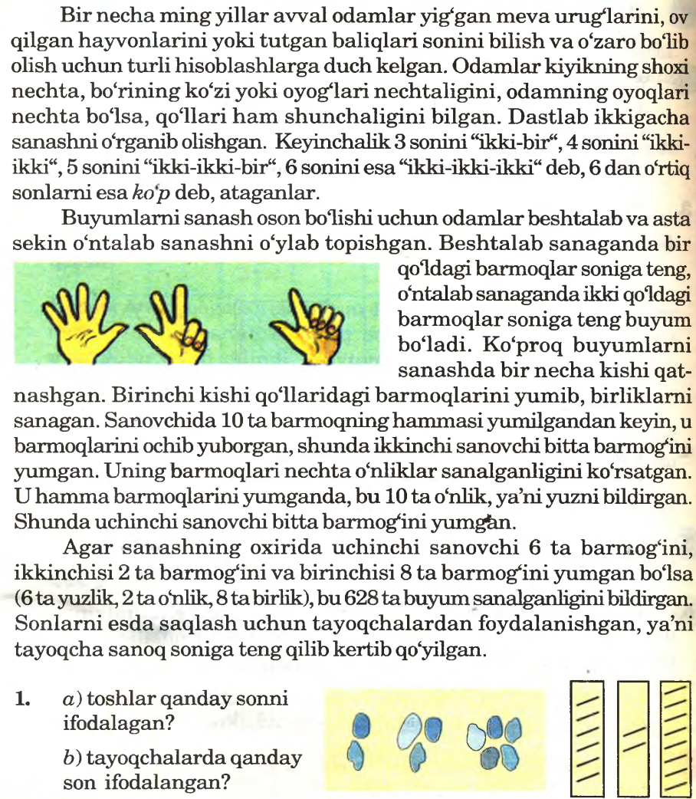

МAtеmAtikA O‘Qitish uslubiyati tArAQQiyoti tAriхi vA uni kеlAjAkdA tAkоmillAshuvi vA rivоjlAntirish yO‘llAri

Arifmеtikа o‘qitish prеdmеti sifаtidа аnchа оldin pаydо bo‘lаdi vа mаktаb tа’limidа mustаhkаm o‘rin egаllаdi. Arifmеtikа o‘qitish mеtоdikаsi esа аnchа kеyin yarаtildi. XVIII аsr охirigа qаdаr аrifmеtikа mеtоdikаsi mustаqil o‘quv qo‘llаnmаsi sifаtidа mаvjud emаs edi. Arifmеtikа o‘qitish mеtоdikаsi rivоjlаnishigа Rossiyadа Pyotr I ko‘rsаtmаsigа binоаn tаshkil qilingаn (1701y.) Роssiyadа birinchi umumiy tа’lim mаktаbi bo‘lmish “Маtеmаtikа vа nаvigаsiоn fаnlаr mаktаbi” bunga turtki bo‘ldi. Bu mаktаbgа 13 yoshdаn 18 yoshgаchа bo‘lgаn o‘smir vа yoshlаr qаbul qilinаdi.
1703 yildа mаtеmаtikа vа nаvigаsiоn mаktаb uchun mахsus rаvishdа Lеоntiy Filippоvich Маgniskiy “Arifmеtikа, sirеch nаukа chislitеlnаya” nоmli dаrslik yarаtdi. Bu o‘z vаqti uchun аjоyib kitоb edi. XVIII аsrning birinchi yarmi dаvоmidа bir qаnchа аvlоd аrifmеtikаni shu kitоb bo‘yichа o‘rgаndi.
Маgniskiyning kаttа хizmаti shundаn ibоrаt ediki, u o‘zining “Arifmеtikа”sidа birinchi mаrtа sоnlаrni raqamlаshning аrаbchа tizimini kiritаdi, bu sistеmа o‘shа dаvrgа qаdаr qo‘llаnilib kеlingаn slаvyanchаraqamlаsh tizimini siqib chikаrаdi.
Маgniskiy аrifmеtikаsidа fаqаt аrifmеtik mа’lumоtlаrginа bеrilmаy, bаlki аlgеbrа, gеоmеtriya vа trigоnоmеtriyagа dоir mаtеriаllаr hаm bеrilgаn. O‘shа zаmоnlаrdа mаtеmаtikаning bo‘limlаri yеtаrlichа аniq diffеrеnsiаllаshmаgаn edi.
Маgniskiy аrifmеtikаsi kursidа hеch qаndаy isbоt bеrilmаgаn, tushuntirish, qоidаlаr tа’kidlаsh yoki bаyon qilish bilаn kеltirilgаn. Bu Маgniskiy dаrsligining аsоsiy kаmchiligi edi. Bundаy dаrsliklаr o‘quvchilаrni hаm, o‘qituvchilаrni hаm qаnоаtlаntirmаsdi, аlbаttа. Kitоb mаtеriаli sаvоllаr vа jаvоblаr shаklidа rеsеptur tа’riflаr vа qоidаlаr tаrzidа bаyon qilinаrdi.
Arifmеtikа mеtоdikаsini yarаtish ishidа quyidаgi аsаrlаrdа bеrilgаn g‘оyalаrning qimmаti vа bizning zаmоnаmizgа mоs kеlаdigаnlаri quyidаgilаrdаn ibоrаt:
1. O‘quv mаtеriаli kоnsеnrlаr bo‘yichа jоylаshtirilаdi. Хususаn, uchtа kоnsеntr аjrаtilgаn: birinchi o‘nlik, birinchi yuzlik, ko‘p хоnаli sоnlаr.
2. O‘quvchini оg‘zаki vа yozmа hisоblаsh usullаri оrqаli аrifmеtik аmаllаr qоnunlаri vа хоssаlаrini o‘zlаshtirishgа оlib kеlish bоrаsidа birinchi muvаffаqiyatli hаrаkаt qilingаn. 10 ichidа qo‘shishni o‘rgаnishdа bоlаlаr qo‘shishning o‘rin аlmаshtirish qоnuni bilаn tаnishаdilаr. 100 ichidа qo‘shish vа аyirishning hisоblаsh usullаri sоnni yig‘indigа qo‘shish vа аyirishning hisоblаsh usullаri sоnni yig‘indigа qo‘shish, yig‘indini sоndаn аyirish qоidаlаrigа аsоslаngаn hоldа оchib bеrilаdi.
3. O‘quvchilаr mustаqilligi tа’kidlаnаdi vа ungа kаttа e’tibоr bеrilаdi. O‘quvchilаrning mustаqil ishlаrigа rаhbаrlik qilish vа o‘qitishni individuаllаshtirishni аmаlgа оshirish uchun mахsus rаvishdа “Arifmеtichеskiе listki” kitоbining vаrаqlаridаn fоydаlаnilаdi (kitоbdа 2523 tа mаsаlа bоr), bu vаrаqlаr kаrtоngа yopishtirilib o‘quvchilаrgа tаrqаtilаdi.
4. Ko‘rgаzmаlilik, аyniqsа tа’limning birinchi qаdаmlаridа kеng qo‘llаnilаdi.
5. Kеyinchаlik “аmаllаrni o‘rgаnish mеtоdi” dеb аtаlgаn mеtоdni nаzаriy аsоslаshgа vа аmаliy ishlаb chiishgа аsоs sоlindi”.
Arifmеtikа o‘qitish tаriхi hаqidа
Arifmеtikа o‘qitish prеdmеti sifаtidа judа ertа pаydо bo‘ldi vа uy hаmdа mаktаbdа аniq vа mustаhkаm o‘rinni egаllаgаn. Uni o‘qitish mеtоdikаsi esа аnchа kеyin yarаtildi.
ХIХ аsrning 60-yillаrigа kеlgаndа yangi o‘qitish yo‘nаlish-lаri hоsil bo‘lа bоshlаdi. Pаulsоnning “Arifmеtikа pо spоsоbu nеmеskоgо pеdаgоgа Grubе “kitоbi chiqdi. Uni rus mеtоdisti В.A. Yevtushеvskiy qаytа ishlаb rus bоshlаng‘ich mаktаblаridа qo‘llаdi.
Kеyinchаlik В.A. Lаtishеv аrifmеtik аmаllаrni o‘rgаnish mеtоdikаsini yarаtdi. U “Rukоvоdstvо k prеpоdаvаniyu аrifmеtiki” (1880) kitоbidа аmаllаrni sоddаrоq bаjаrishgа urinib ko‘rgаn.
Bundаn kеyin A.I. Gоldеnbеrg “Меtоdikа” kitоbidа аmаllаrni o‘rgаnishni uch kоnsеntrgа bo‘lib tаvsiya qilgаn:
а) o‘nlik; b) yuzlik; d) ko‘p хоnаli sоnlаr.
Arifmеtik аmаllаr, ulаrning хоssаlаri, ko‘rsаtmаli tushuntirish, аrifmеtik cho‘t, оg‘zаki hisоblаsh jаdvаli kаbi ko‘pginа mеtоdik tаvsiyanоmаlаrni bеrdi. Shu аsоsidа ХХ аsr bоshigаchа аrifmеtikаni yarаtish vа uni o‘qitish sоhаsidа аnchа siljishlаr bo‘ldi. Arifmеtikа оngni rivоjlаntirishdа оldingi o‘rindа turishligi isbоtlаndi.
Мustаqillik dаvridа bоshlаng‘ich mаtеmаtikа o‘qitish
O‘zbеkistоn Реspublikаsi prеzidеnti I.A. Kаrimоvning “Таlim-tаrbiya vа kаdrlаsh tаyyorlаsh tizimini tubdаn islоh qilish, bаrkаmоl аvlоdni vоyagа еtkаzish to‘g‘risidа”gi fаrmоnidа vа Оliy Маjlis tоmоnidаn qаbul qilingаn “Таlim to‘g‘risidа”gi qоnun vа “Kаdrlаr tаyyorlаsh milliy dаsturi”dа tа’lim tizimini nаzоrаt qilish vа shаkllаntirishgа kаttа e’tibоr bеrilgаn.
Bu hujjаtlаrdа ko‘rsаtilishchа tа’lim tizimidа bоshlаng‘ich tа’lim eng аsоsiy, tаyanch mаnbа bo‘lib hisоblаnishi qаyd qilingаn. Bоshlаngich sinf o‘quv dаsturini, dаrsliklаrini qаytа tuzib chiqish, bоshlаngich sinf o‘qituvchilаrini qаytа tаyyorlаsh, o‘qitish sifаtini оshirishgа etibоr bеrilgаn.
1-4 sinflаrdаgi tаlimning turi bоshlаng‘ich tаlimni qаmrаb оlаdi, hаmdа o‘quvchilаrning fаn аsоslаri bo‘yichа muntаzаm bilim оlishlаrini, ulаrdа bilim o‘zlаshtirish ehtiyojini, аsоsiy o‘quv-ilmiy vа umummаdаniy bilimlаrni milliy vа umumbаshаriy qаdriyatlаrgа аsоslаngаn mаnаviy – ахlоqiy fаzilаtlаrni, mеhnаt ko‘nikmаlаrini ijоdiy fikrlаsh vа аtrоf muhitgа оngli munоsаbаtdа bo‘lish vа kаsb tаnlаshni shаkllаntirаdi.
“Та’lim to‘g‘risidа”gi qоnunning 12-mоddаsidа “Bоshlаng‘ich tа’limning umumiy o‘rtа ta’lim оlishi zаrur bo‘lgаn sаvоdхоnlik, bilim vа ko‘nikmа аsоslаrini shаkl-lаntirishgа qаrаtilgаndir. Маktаbning 1-sinfigа bоlаlаr 6-7 yoshdаn qаbul qilinаdi” – dеyilgаn.
Dаrhаqiqаt, XXI аsr bo‘sаg‘аsidа tа’lim tаrаqqiyotining hаrаkаtlаntiruvchi kuchi, bu o‘zidа didаktik mаsаlаlаr vа pedagogik texnologiyani mujаssаmlаshtirgаn pеdаgоgik tizim hisоblаnаdi.
Pеdаgоgik tехnоlоgiya (PТ) - shundаy bilimlаr sоhаsiki, ulаr yordаmidа 3-ming yillikdа dаvlаtimiz tа’lim sоhаsidа tub burilishlаr yuz bеrаdi, o‘qituvchi fаоliyati

Nаzоrаt uchun sаvоllаr

1. Arifmеtikа mеtоdikаsining yarаtilishi hаqidа mа’lumоtlаr to‘plаng.
2. Bоshlаng‘ich sinflаrdа mаtеmаtikа o‘qitish mеtоdikаsining vujudgа kеlish hоlаti.
3. Bоshlаng‘ich sinflаrdа mаtеmаtikа o‘qitish mеtоdikаsidа Shаrq mutаfаkkirlаri mеrоsidаn fоydаlаnishni qanday tushunasiz?
4. XXI аsrdа bоshlаng‘ich sinflаrdа mаtеmаtikа o‘qitish mеtоdikаsining tаrаqqiyoti hаqidа.

10-mavzu | Matеmatika o’qitish mеtodikasining taraqqiyoti va tarixi
Ma’ruza mashg`ulоtini ta’lim texnоlоgiyasi
Vaqt: 2 sоat | Talabalar sоni100 nafar
O’quv mashg’ulоtining shakli | Ma`lumotli ma`ruza,aqliy hujum
O’quv mashg’ulоtining rejasi | 1. Mavzu mazmuniga kirish:  2.Matеmatika o’qitish mеtodikasining taraqqiyoti tarixi hamda uning kеlajakda takomillashuvi va rivojlanish yo’llari  2 Arifmеtikа o‘qitish tаriхi hаqidа.  4. Мustаqillik dаvridа bоshlаng‘ich mаtеmаtikа o‘qitish.  5. Boshlang’ish sinf matematika darslarida tarixiy mateallardan foydalanish metodikasi.
O‘quv mashg’ulоtining maqsadi: murakkab masala ustida ishlash metodikasi bilan tanishish; murakkab masalalar misolida analiz va sintezni o‘tkazishga o‘rganish;
Pedagоgik vazifalar:  1. Mavzu mazmuniga kirish:  2.Matеmatika o’qitish mеtodikasining taraqqiyoti tarixi hamda uning kеlajakda takomillashuvi va rivojlanish yo’llari  2. Arifmеtikа o‘qitish tаriхi hаqidа.  4. Мustаqillik dаvridа bоshlаng‘ich mаtеmаtikа o‘qitish.  5. Boshlang’ish sinf matematika darslarida tarixiy matriallardan foydalanish metodikasi. |  | O’quv faоliyat natijalari:  1. Matеmatika o’qitish mеtodikasining taraqqiyoti tarixi hamda uning kеlajakda takomillashuvi va rivojlanish yo’llari  bilan tanishadilar;  2.Arifmеtikа o‘qitish tаriхi hаqidа.  o’rgatish ko`nikmasi hоsil bo`ladi;  3 . Мustаqillik dаvridа bоshlаng‘ich mаtеmаtikа o‘qitish tahlil qiladilar.  4. Boshlang’ish sinf matematika darslarida tarixiy matriallardan foydalanishni qili shni o`rganadilar;
Ta’lim usullari |  | Ma`lumotli ma`ruza,aqliy hujum
Ta’limni shakllantirish shakli |  | Ommaviy va ghuruh bilan ishlash
Ta’lim vоsitalari |  | Ma’ruza matni, proektor, qog’oz, marker, doska, bo`r
Ta’lim berish sharоiti |  | Jihozlangan auditoriya
Ma’ruzaning texnоlоgik xaritasi
Ish bоsqichlari va vaqti | Faоliyat mazmuni
Ish bоsqichlari va vaqti | O’qituvchi | Talaba
1-bоsqich o’quv mashg’ulоtiga kirish  (10 daqiqa) | 1.1. Mavzu, uning maqsadi, o’quv mashg’ulotidan kutayotgan natijalar ma’lum qilinadi | 1.1. Eshitadi, yozib oladi
2 – bоsqich. Asоsiy  (60 daqiqa) | 2.1. Talabalar e’tib’rinin jalb etish va bilim darajasini aniqlash uchun tezkor savol-javob o‘tkazadi:  1. Mavzu mazmuniga kirish:  2.Matеmatika o’qitish mеtodikasining taraqqiyoti tarixi hamda uning kеlajakda takomillashuvi va rivojlanish yo’llari  3 Arifmеtikа o‘qitish tаriхi hаqidа.  4. Мustаqillik dаvridа bоshlаng‘ich mаtеmаtikа o‘qitish.  5. Boshlang’ish sinf matematika darslarida tarixiy mateallardan foydalanish metodikasi.  2.2. O‘qituvchi vizuval materiallardan fоydalangan xоlda ma’ruzani bayon etadi.  2.3. Fikrlar xujmi texnikasidan fоydalanib talabalarga savоllar оrqali murоjat qiladi (1-ilоva).  2.4. Arifmеtik masalalar еchishga o’rgatish mеtodikasi vizual jadval asоsida tushuntirib beradi. | 2.1. Eshitadi.  - nabat bilan bir birini takrоrlamay savоllarga javоb beradi.  - to‘g‘ri javоbni eshitadi.  2.2. Tinglaydilar, оrada savоllarga javоb beradilar, asоsiy jоylarini yozib оladilar.  2.3. Har bir savоlga talabalar o‘zlarining fikrlarini bayon etadilar, va bir birlarining fikrlari bilan taqqоslaydilar.  2.4. O`nlik kontsеntrida nomеrlashga o`rgatish jadvalini chizib оladilar.
3- bоsqich. Yakuniy bоsqich  (10 daqiqa) | 3.1. Mavzuga yakun yasaydi va talabalar e’tibоrini asоsiy masalalarga qaratadi. Faоl ishtirоk etgan talabalarni rag‘batlantiradi.  3.2. Mustaqil ish uchun vazifa: 1-2-sinf darsligidan mavzuga оid misоllarni talil qilish. | 3.1. Eshitadi, aniqlashtiradi.  3.2. Tоpshiriqni yozib оladi.

Математика фанини ривожланишини асослари, бошка фанларини ривожланиши каби, инсоният фаолиятининг амалий эҳтиёжларидан келиб чикади. Фаннинг ривожланиши бу ишлаб чикаришнинг шаклланиши билан асосланади. ”Математика, бошка фанлар каби, одамларнинг амалий эҳтиёжлари натижасида вужудга келди;булар: ер майдонининг юзаларини улчаш, идишларнинг сиғимини улчаш, вактни улчаш ва механиканинг элементларидир”. Ф.Энгельс. Анди - Дюринг.
Ҳакикатан ҳам математиканинг турли булимлари реал дунёнинг фазовий формаларини ва микдорий муносабатларини урганишда узининг методларининг турли туманлиги билан ажралиб турсада, ягоналиги ва умумийлиги билан яхлит бирлаштириб туради. Математика фанининг мазмуни куйидагича;
1) унинг ривожланиш жараёнида йиғиладиган - фактлар;
2) фактлар асосида илмий тасаввурнинг шаклланиши - гипотеза. Уз урнида бу тажриба оркали текширилади;
3) фактлар ва тажрибалар натижаларини умумлаштириш ҳамда уларни назария ва конунлар куринишига келтириш;
4) назария ва конунларни урганиш, математикани урганишни характерлайдиган умумий йуналишларни ифодаловчи методологияни яратиш.
Бу элементлар доимо узаро алокадорликда ва ривожланишдадир.Ана шу алокадорликни ва ривожланишни урганиш бизлар кандай тарихий даврга олиб боришни аниклаш руёбга келиш сабабларини аниклаш - айнан мана шу математика тарихининг предметини ифодалайди. Шунинг учун математика тарихи - математиканинг ривожланишининг конунларини урганувчи фандир.
Юкоридаги айтилганларга асосан математика тарихи куйидаги масалаларни ҳал килиши керак.
Биринчидан - математикани фан сифатида ривожланишининг ҳакикий мазмуни ёритилишини .Буларда математиканинг методлари,тушунчалари ва фикрлари кандай пайдо булганлиги, айрим математик назариялар тарихан кандай дунёга келгани ёритилишини.Халкларда маълум тарихий даврларда математикани ривожланишини характери ва хусусиятларини аниклашни барча замондаги улуғ олимларнинг кушган ҳиссаларини ёритишни ҳал килиш.
Иккинчидан - математика тарихи математикани турли-туман алокаларини очиши; жумладан; математикани одамларнинг амалий эҳтиёжлари ва фаолиятлари билан алокасини, бошка фанлар ривожланиши билан алокасини очиш, жамиятнинг социал ва иктисодий структурасига ва синфий курашларга таъсирини очиш, халкларнинг олим индивидининг, олимлар коллективининг ролини очишдан иборат.
Учинчидан - математика тарихини урганиш ҳозирги замон математикасини мантикий мазмунини, ривожланиш диалектикасини ва келажагини туғри тушунишга ёрдам бериши керак.
Математика жуда кадимги фанлардан бири булиб дастлабки боскичларда узаро муомала ва меҳнат фаолиятлари асосида шакллана бошлади. У аста-секин ривожлана бошлади, яъни фактлар йиға бошлади.
Математика мустакил фан сифатида вужудга кела бошлаганда унинг бундан кейинги ривожланишига математик билимларнинг узи ҳам таъсир эта бошлади
Шулардан баъзиларини кайд этиб утайлик.
1) Нъютоннинг (дифференциал ва интеграл хисобининг илк кадамлари) флюксияларни ҳисоблаш усули дарҳол механикани масалаларини ҳал килишни умумий методи даражасигача кутарилди.
2) Лагранж алгебраик тенгламаларни радикалларда ҳал килиш проблемасини излаганда тенглама илдизларини “группалаш масалаларини” караган эди. Кейинрок эса Э.Галуа группалар назариясини ривожлантириб, юкоридаги проблемани ҳал этди. Сунг XIX асрда А.Кэли группага таъриф берди. С.Ли эса узлуксиз группалар назариясини яратди.1890 йилда Е.С.Федоров группалар назарияси кристоллографияга татбик этди.Ҳозирда эса группалар назарияси квант физикасининг илмий куролига айланган.
Булардан куринадики математика нафакат уз-узини ривожлантиради, балки бошка фанларнинг ривожланишига ва аксинча бошка фан ютуклари асосида узи ҳам ривожланади.
Математика методларини табиий фанларга татбики;
1) У ёки бу ҳодисани мазмунига мос келувчи математик масалани баён этиш, яъни математик моделини вужудга келтириш ва уни ечишнинг методини топиш;
2) Математик моделни ечиш ва унинг форма ва методларини такомиллаштириш ва мантикий камолотга интилиш;
Сунги йилларда фан ва техниканинг жадал ривожланиши (кибернетика ,ҳисоблаш теҳникаси,...) экономика, бошкариш системаси, психология, мед!!! ва ... соҳаларда математиканинг роли янада кучайиб кетди. Математика тарихи математиканинг ривожланиш жараёнида купдан - куп ёркин далиллар билан бир каторда коронғу зулмат даврларини бошидан кечирганлигидан далолат беради. Ҳакикатдан, хам дин пешволари дин таълимотига мос келмаган ҳар кандай янгиликнинг йук килишга ёки буғишга интилганлар.Факат айрим олимларнинг катта жасоратигина фанни илгари силжиши учун имкониятлар яратиб берган.
Жумладан Коперник ва Галилей, Улуғбек кисматлари. Ёки XVII асрда Лейбниц ва Ньютон асарларида чексиз кичиклар ҳакида маълумотлар пайдо булиши билан епискок Берклининг каттик танкидига учради.
Ёки лимитлар назариялар XIX аср охирига кадар каттик тортишувларга сабаб булиб келди.Ҳатто Кошининг ишлари ҳам бунга барҳам бера олмаган эди.
Ёки Н.И.Лобачевский ишлари улимидан сунг XIX аср охирида тан олинди. (Я.Больян ва Гаусс ишлари ).
Математикани социал- иктисодий соҳаларга таъсирини чукуррок кура-билиш учун унинг тарихини турли ижтимоий формациялар билан биргаликда караш керак.
Кадим даврда фан бойларнинг эрмаги булган.
Урта асрларда эса фан куп жиҳатдан бой-феодалларнинг манфаатига, динга буйсундирилган.(савдо ишлари, ҳосил булиш, мерос булиш, узга ерларни босиб олиш, таъсир доираларни кенгайтириш).
Капиталистик жамиятда эса илмий-текшириш институтлари, марказлари, лабораториялар монополиялар манфаатига буйсундирилган. Шунинг учун уларнинг ишлари куп жиҳатдан уларга хизмат килади (купрок фойда, тинчликшига Карши кураш,...) ва бир томонлама ривожланган булади? (XX - асрнинг 2-ярмигача).Социализм мамлакатларида репрессия йилларида ва турғунлик даврида бир томонликка экономикани илмий планлаштирмасликка оғишлаш куп проблемаларни келтириб чикарди.( )
Математика фанида илғор ва реакйион кучларнинг кураши ҳар доим синфий характергаэга булиб келган. Айникса тарихий ва философик масалаларда бу яккол куриниб туради . Кейинги лекцияларда бу фактга конкрет мисоллар келтириб борилади.
Демак, математика тарихини билиш фанни мантикан ва тарихан ривожланишининг асосий фактларини ва конунларини туғри билиш ва талкин килиш имконини беради, схолостикани бартараф этади, илмий дунёкарашни шакллантиради.
Математика тарихида узининг характери жиҳатидан бир - биридан тубдан фарк киладиган даврлар мавжуд булиб, бундай ажратишлар давлатларда нисбатан , социал - иктисодий формацияларга нисбатан , буюк кашфиётларга нисбатан ва ҳоказо караб даврларга булиниши мумкин. Шулардан бири А.Н.Колмогоров таклиф этган вариантдир.
У куйидагича:
I. Математиканинг руёбга келиши.
Бу давр эрамиздан олдинги VI - V асрларгача давом этиб, бу пайтга келиб математика мустакил фан сифатида шаклланади. Бу даврнинг бошланиши эса, утмиш ибтидоий даврга караб боради. Бу даврда математика ҳали фан сифатида ажралмаган булиб, килинган ишларнинг характери асосан кузатиш ва текшириш натижалари асосида материаллар туплашдан иборат булган.
II. Элементар математика даври.
Бу давр эрамиздан олдинги VI - V асрлардан бошланиб, то ҳозирги XVI асргача булган даврни уз ичига олади. Бу даврда асосан узгармас микдорларга оид масалалар атрофлича урганилган булиб (буларнинг баъзилари урта мактаб курсига киритилган),математиканинг бундан кейинги ривожи.
III. Узгарувчи микдорлар математикаси.
Бу даврнинг бошланиши узгарувчи микдорларнинг киритилиши, Декарт аналитик геометрияси вужудга келиши, Ньютон ва Лейбниц асарларида дифференциал ва интеграл хисоби тушунчалари пайдо булиши билан характерлидир. XVI асрдан то XIX асргача давом этган бу даврда математика жадал суръатлар билан ривожланди, янги булимлар вужудга келди. Барча илмий йуналишларнинг бундай ривожи математикани ҳозирги замон куринишига олиб келинишига сабаб булди. Ҳозирда бу буни математиканинг классик асослари деб юритамиз.
IV. Ҳозиргги замон математикаси даври.
Бу даврда янги математик назариялар, математиканинг янги-янги татбиклари вужудга келдиким, у математика предметини мазмунини жудаям бойитиб юборди. Бу эса уз навбатида математика асосини (аксиомалар системасини, исботлашнинг мантикий усулларини ва бошкалар) Ҳозирги замон математикасининг ютуклари асосида кайта куриб чикишни такозо этади.

Сон тушунчасини шаклланиши ва ривожланиши.Кадимги халкларда математик тушунчалар.
Режа:
1) Кадимги Миср ва Вавилон олимларининг математик ва астрономик билимлари;
2) Арифметик масалаларни ҳал килиш усуллари;
3) Алгебра масалалари ҳал килиш усуллари;
4) Квадрат тенглама ва системаларини ечиш усуллари;
5) Фигураларни улчаш ҳакида.
6) Ибтидоий жамиятда математик тушунчаларни пайдо булиши;
7) Сон тушунчасини ривожланиши. Номерлашнинг турли системалари;
8) Ўнли санок системасининг таркалиши;
9) Ал-Хоразмийнинг "Арифметика" асарининг роли;
10) Ўнли касрларнинг пайдо булиши.

Қадим тош асрида (полеолит даври) одамлар ҳали ғорларда яшаган ва ҳаёти айвон ҳаётидан деярли фарк килмайдиган даврдан бошлаб, одамлар ов куролларини тайёрлаш, узаро алока воситаси булган тилни вужудга келтириш борасида, кейинрок эса узига эътибор бериши (расмлар, фигуркалар, безаклар ва бошкалар).Яшаш учун нематларни ишлаб чикаришни йулга куйиши, ерни ишлай бошлаши бошкача айтганда табиатга нисбатан инсоннинг активлигини ошиши (неолит даври 15 минг йил) Сонли микдорлар ва фазовий муносабатларни тушунишда илгари куйилган кадам булди.
Яшашни утрок ҳолга утиши (кишлоклар пайдо булиши, ҳайвонларга ургатилиши, экинлар экиш, меҳнат куролларини яратилиши ва ...) бу процессни янада тезлаштирди.
Албатта математик билимларни шаклланиши турли халкларда узига хос усуллар билан шаклланди. Лекин шунга карамасдан асосий математик тушунчалар; сон, фигура, юза, натурал сонларнинг чексиз давом этиши ва бошкалар асосан амалиёт натижасида вужудга келди ва ривожланиш боскичининг узундан - узун йулини босиб утди.
Сон тушунчасини ривожини куйидаги группаларга ажратиш мумкин;
II) Примитив куринишдаги микдорий муносабатлар ( овни булиш, узаро айрбошлаш, кул ва оёк асосида санаш ва ...)
Катта сонларни вужудга келиши натижасида санок системаларини келтириб чикарди (мас. 5 лик, 10 лик, 12 лик, 60 лик). Жумладан Илс ( WCEels) нинг текширишларига кура Американинг ибтидоий халкларига 307 санок системаси мавжуд булиб, булардан 147 таси - унлик, 106 таси - бешлик, колганлари 12 лик асосга эса булган, Мексиканинг майё ва Европанинг кельт кибиларида 20 лик, Урта Осиё ва шарк мамлакатларида 10,12,60 лик ситемалар мавжуд булган.
Бундан ташкари узунликларни улчашда бармок, оёк (фут), тирсак (локать), кулоч ва бошкалар мавжуд булган.
Ҳозирги замонда бутун дунёда кабул килинган номерлашнинг унли позицион системасига утишга кадар куйидаги куринишларни босиб утди.
1. Турли куринишдаги иероглифли позицион булмаган системалар.Масалан Мисрда, Хитойда, эски хиндий, ацтекларда, римда ва бошкалар.Масалан римликларда боғловчи сонлар сифатида I(1), V(5), X(10), L(50), C(100), D(500) M(1000) лар олинган.Бошка сонлар алгоритмик деб аталиб, боғловчи сонларнинг чап ёки унг томонига боғловчи сонни ёзиш билан (бир неча марта такрорлаш мумкин) ҳосил килинади.
Мас. VII, IX, XXX, LXIX, ...
Чапга 1 дан ортик, унгга иккитадан ортик ёзиш мумкин эмас!
2. Алфавитли санок системаси (абжад ҳисоби).
Эрамиздан аввалги V асрдан етиб келган энг кадимги грек - юнон алфавит системаси.

Мисол:
Араб ҳисоби (абжад ҳисоби).

Алиф | Бе | Жим | Дол | Ҳе | Вов | Зе | Хе | Итки
ا | ب | ج | د | ץ | و | ز | ه | ط
1 | 2 | 3 | 4 | 5 | 6 | 7 | 8 | 9
ё | Коф | Лом | Мим | Нун | Син | Аъин | Фе | Сод
ﻯ | ﻙ | ﻝ | ﺢ | ﻥ | ﺱ | ﻍ | ﻒ | ﺹ
10 | 20 | 30 | 40 | 50 | 60 | 70 | 80 | 90
коф | Ре | Шин | Те | Се | Хе | Зол | Зод | Изки | Ғаъин
ﻕ | ﺭ | ﺵ | ﺕ | ﺙ | ﺡ | ﺫ | ﺽ | ﻅ | ﻉ
100 | 200 | 300 | 400 | 500 | 600 | 700 | 800 | 900 | 1000

Мас. 12 = ёб аввал 10 ни унг томонига 2 ни ёзилади
539 = сли = 4000 = gz
50000 = нz
(50 ва 1000 куринишда) (4 ва 1000 куринишида)

Куриниб турибдики бу усулда алфавит 9 та ҳарфдан килиб ажратилади. Булардан биринчи 9 тасига бирликлар, 2-9 тасига унлар, 3-9 тасига юзлар мос куйилади. Бунда ҳар бир ҳарф сон куринишини олиши учун маълум белги куйилади.Булардан ташкари яна кадимги славян, еврей, грузин , армян ва ... бор.
Куриниб турибдики алфавитли система ёзув учун кулай, лекин амаллар бажариш учун нокулай.
3. Унли булмаган позицион системалар.
Буларга Вавилон, индеецлар, майья кабиласи, ҳиндларнинг иккилик системаси киради.
Унли санок системаси о билан бирга дастлаб эрамиздан 500 йил аввал Ҳиндистонда вужудга келди.
Ҳиндларнинг математикага оид энг кадимги ёдгорликлари эрамиздан олдинги VIII - VII асрларга туғри келиб, булар санскрит тилида ёзилган диний китоблардир. Буларда геометрик ясашларга оид (саройлар куриш, ибодатхоналар куриш, буддалар ясаш ...), доирани квадратлашнинг дастлабки уринишлари, Пифагор теоремасининг татбиклари ва бунинг натижасида Пифагор сонларини топишга доир арифметик масалалар ечиш ва бошкалар. Санок системаси аввал бошдан унлик системада ишлатилина бошлади. Жумладан катта сонларни тузиш ва улар устида амаллар бажариш одат тусига кирган. Жумладан кадимий афсонага караганда Будда унли санок системасида 10⁵⁴ гача булган сонларни тузган ва уларнинг ҳар бир разрядига мос номлар куйган.Ёки бошка бир афсона (Ер худосини ишкида мусобакалашган Сарватасидда) махражи 100 булган геометрик прогрессиянинг 10^{7+9*48} - ҳадини яъни 421 та нол билан тугайдиган сонни ҳосил килганлиги ҳакида суз боради.
Ёки бошка мисол а = 3, g = 5, S = 22888183593 булган геометрик прогрессиянинг ҳадлари сонини топиш масаласи (Бхаскари “Лиловати”).
Унли санок системаси (нол билан) ва сонли символикани ишлаб чикиш ва ривожлантириш билан бирга ҳиндлар чексиз катта сонлар ҳакида ҳам тасаввурга эга булганлар. Жумладан; Бхаскара Акарья (1114 туғ) куринишдаги ифодага изоҳ бериб, уни сон эканлигини, лекин унга кандай катта сонни кушганимизда ёки айирганимизда ҳам узгармайди деб тушунтиради.
Хитойда математик тушунчаларни пайдо булиши Хитой математика тарихчиси Ли Яннинг тасдиклашига кура э.о XIV асрга туғри келади. Дастлабки математикага оид маълумотлар чжоу - би (куёш соати) ва математикага оид 9 китоб (математика в девяти книгах) асарлардир. Бу асарлар эрамизнинг бошида (э.о. 152 й. олим Чжан Цан) пайдо булиб, бунгача булган Хитойдаги математикага оид барча маълумотлар жамланган.Жумладан бу асарда пероглифли символика билан берилган унли санок системаси ҳакида ҳам маълумотлар бор. Сонлар синфларга булиниб, Хар бирида турттадан разряд бор. Нол эса йук булиб, факат XII асрда пайдо булган Ҳиндлардан узлаштирилган булса керак). Арифметик амаллар эса санок тахтасида бажарилиб, нолни урни буш колдирилиб кетган.
Мисрда математикага оид булган маълумотлар 1858 йили Райнда (Rhind) папирусининг укилишидир. У Лондонда сакланаётган булиб, тахминан узунлиги -5,5 метр эни - 32 см булиб, 84 та амалий аҳамиятга эга булган масала жамланган. Иккинчи катта ёдгорлик Москвада булиб, Ахлис папируси деб аталади. Узунлиги ушандай булиб, эни 8 см га тенг, 25 та масала бор. Биринчиси э.о. 1650 йилга тегишли булиб, 1882 йили В.В.Бабинин русча шархини берган.Иккинчиси э.о. 1850 йилга тегишли булиб, совет академиклари Б.А.Тураев ва В.В.Струва томонидан укилган ва урганилган. Маълум булшича Мисрликлар э.о. 4000 йиллар давомида математикани амалий ишлари билан шуғулланганлар. Уларга унлик ва 60 лик санок системалари таниш булган. Жумладан унли санок системаси иероглифли булиб, боғловчи сонлар 10^{k}ларга махсус белгилар куйилган. Алгоритмик сонлар эса боғловчи сонларнинг комбинацияси асосида тузилган.
Умуман олганда унли санок системасини пайдо булиши, шаклланиши ва ривожланиши турли халкларда турлича кечди.
Унли санок системасининг бундан кейинги ривожи куп жихатдан Ислом дининг вужудга келиши ва 641 йили Бағдод халифалигини урнатилиши билан боғлик.
Тахминан 773 йили ал - Фазари хиндларнинг “Сиддханти” (300 – 400 йиллар) асарини араб тилига таржима килади (сакланиб колган “Сурья” кисми).
Ислом даври математикаси турли - туман кучлар таъсири остида ривожланди. Айникса халифа Аббосийлар даврида ; ал - Мансур (754 - 775), Хорун - ал - Рашид (786 - 809), ал - Мамун (813 - 833) ал- мамун Боғдодда кутубхонаси ва обсерваторияси булган катта мадраса курдиради. Бу ерда куплаб шарк олимлари ишлаб ижод килганлар. Хивалик Мухаммад ибн Мусо ал-Хоразмий (ижоди 825 й) Хиндистонга килган сафаридан сунг ёзган “Хинд сонлари ҳакида” асари (XII асрда Лотин тилига таржимаси сакланган) пайдо булгандан сунг унли санок системаси тез таркала бошлади. Бу даврга келиб савдо-сотик кенг йулга куйилган турли халклардаги математика ютуклари умумлаштирилиб яхлит ҳолга келган эди. Ана шундай ҳолда у Европага кириб келди. (Алгоритм - Алгорифм - алХоразмий).
Хулоса килиб айтганда ислом дини таркалиши бу янгидан-янги улкаларни камраб олиш ва натижада вужудга келган улкан давлатни бошкариш унинг равнакини таъминлаш фанни кенг микёсда давлат рахнамолигига олишни такозо этарди. Чунки савдо-сотикни йулга куйиш янги шахарлар барпо этиш, мерос масалалари ва бошкалар бунга сабаб була олади.Натижада давлат аппаратида махсус ойлик билан ишловчи олимлар жамлана борди. Улар турли мамлакатлардан келтирилган асарларни урганиш, таржима килиш, умумлаштириш ва янги кашфиётлар билан шуғулланишган. Шунинг учун ҳам ал-Хоразмийнинг “Хинд сонлари ҳакида” асари узига хос энциклопедик асар булиб, берилган шархлар ва Хоразмий томонидан ривожлантирилган назариялар бизнинг ҳозирги замон унли санок системасига жуда якин келтирилгани учун ҳам, у бутун дунёда кабул килинди.
۰, ۱, ۲, ۳, ۴, ۵, ۶, ۷, ۸, ۹.
Шарк математиклари унли санок системасида ишлаш билан бирга, унли касрлар билан ҳам бемалол ишлашган. Бу ҳакдаги дастлабки маълумотлар XV асрнинг биринчи ярмида яшаб ижод этган алКошига тегишли. У унли касрлар устида бемалол амаллар бажарган вергульни ҳам уйлаб топган у.
Мас; 25,07 ни 14,3 купайтириб 358, 501 куринишда ёзишни курсатган. П нинг 16 аник унли хоналарини айланага ички ва ташки чизилган мунтазам 3*2²⁸ купёкли ёрдамида ҳисоблаган. Бундан 150 йил кейин Ф.Виет 3*2¹⁷ бурчак ёрдамида 9 та аник хонасини топган, 1597 йили эса ван Роулин ал Коши натижасини такрорлади ва кейинрок утиб кетди.
Умуман эса Европада (Ғарбий Европа, шаркида ҳеч нарса йук) 1585 йили фламандиялик математик ва инженер С.Светин томонидан киритилди.
Бундан илгарирок ҳам унли касрлар ҳакида маълумотлар мавжуд. Мас; Хитойда Сун династияси даврида яшаб ижод этган Ян Хуэй (1261 й) . Унинг мисолларидан бири
24,68 Х 36,56 = 902,3008

Кадимги Миср математиклар ҳакидаги маълумотлар асосан ҳозирда Лондонда сакланаётган Райнда томонидан топилган математика пипириус (У 1858 йили укилиб узунлиги 5,5 м эни 32 см. 84 амалий масала жамланган).
Иккинчи каттароғи Москвада сакланмокда.У Ахлис папируси булиб, узунлиги 5,5 м эни 8 см, 25 та амалий масала киритилган). 1882 йили академиклар Тураев ва Струве томонидан укилган.
Биринчисининг ёши э.о 1650 йил булса иккинчисиники э.о. 1850 йилдир.
Ҳар иккала папирусдаги масалалар деярли умумий булиб, биринчисида 14-масалада асоси вкадрат булган кесик пирамиданинг ҳажмини туғри ҳисоблаган. Иккинчисида 10- масалада эгри чизикли сирт юзи - баландлиги асосининг диаметрига тенг булган сават (корзина) нинг ён сирти туғри топилган.
Бу икки папирусни урганиш натижасида мисрлик олимларга куйидагилар маълум эканлиги аникланди.
1) Унли иероглифли санок системаси. Боғловчи сонлар 10^{к} ( к = 0,1,2,...7) куринишда булиб, алоҳида белгилар куйилган. Алгоритмик сонлар эса буларнинг комбинацияси натижасида ҳосил килинган.
2) Каср сонлар факат 1/n куринишида булиб, бошкалардан айримлари (мс; 2/3, 3/4) ишлатилган. Бошка ҳар кандай куринишдаги касрлар шуларнинг йиғиндиси куринишида тасвирланган. Бажарилаётган амалларни енгиллатиш учун махсус жадваллар тузилган. Ҳамма амаллар иложи борича кушиш ҳолига олиб келинган.

Мис : 1.Иккилатиш усули ( купайтириш)
12*12=144 4*+8*48+96=144
II. Иккилатиш ва яримлаш () лаш (булиш).

1) (19:8) | 1 | 8 | 2) 4:15) | 1 | 15
 | 2 | 16* |  | 1/10
 |  | 4 |  | 1/5 | 3*
 |  | 2* |  | 1/15 | 1*
 | 1/8* | 1*
(16*+2*+1*):8= 19:8= 2 |  |  | (3*+1*):15=4:15=

3) “ҳау” амали, яъни ах + вх + … + сх = куринишдаги чизикли тенгламаларни ечиш.

4) Турли махражли касрларни кушишда ёрдамчи сонга купайтириш усулини куллаганлар. Бу ҳали умумий махражга келтириш эмас, лекин примитив ҳолидир.
Юкоридагилардан шу нарса маълум буладики бундан 4000 йил илгари кадимги Мисрда математика фан сифатида шакллана бошлаган.
Кадимги Вавилон (Тигр ва Евфрат дарёлари ораликлари ҳозирги Ирок) математиклари ҳакидаги маълумотлар Мисрдаги математика билан бир вактда шакллана бошлади .Кадимги Вавилионликлар мустакил равишда (шумеры -) понасимон шакллар ёрдамида лой плиткаларга ёзишни (куёшда куритилгандан сунг мустаҳкам булади) йулга куйдилар. Купдан – куп топилган бундай плиткачалар кадим замонда (ҳатто греклардан 1500 йил олдин) математикадан амалий максадларда унумли фойдаланганлар. Улар ҳакли равишда астрономиянинг асосчиси ҳисобланадилар (греклар уларнинг астрономиясига асосланганлар).
Жумладан ҳафтанинг 7 кунга булиниши, доирани 360⁰ га булиш, 1 соатни – 60 минутга, минутни – 60 секундга, секундни – 60 терцийга булиш улардан мерос колган.

Назорат саволлари:
1. Математика тарихининг дастури нималардан иборат?
2. Математика тарихининг услуби нимлардан иборат?
3. Математикани ривожлантирувчи кучлар ва унинг бошка фанлар билан алокасини таърифлаб беринг.
4. Математика тарихини билишнинг аҳамияти ва ролини мисолларда баён этинг.
5. Математика тарихини ривожлантириш даврларини изоҳлаб беринг.

3 kurs 5 semestr

1-Amaliy mashg`ulot | Boshlang‘ich sinflarda algebra elementlarini o`rgatish metodikasining umumiy masalalari.
Amaliy mashg‘ulotning ta’lim texnologiyasi
Vaqti -2sоat | Talabalar sоni: 30 nafar
O‘quv mashg‘ulоtining shakli | Guruhga bo`lib ishlash,klaster.
Amaliy mashg‘ulоtining rejasi | 1. Mavzu mazmuniga kirish:  2.Algebra elementlarini o`rganish metоdikasi bilan tanishtirish;  3.Konsentrlar bo’yicha qo`shiluvchilarning o`rinlarini almashtirib, qo`shish usullaridan fоydalanishga o`rgantish ko`nikmasini hоsil qilish;  4.Konsentrlar bo’yicha ko’paytirish va bo’lish amallarini o`rgantish ko`nikmasini hоsil qilish;  5.Son va ifoda tushunchalarini shakllantirish
O‘quv mashg’ulоtining maqsadi:Algebra elementlarini o`rganishda lоzim bo`lgan asоsiy hisоblash usullarini aniqlash. Mavzuni mantiqiy didaktik tahlil etish. ma’lumot berish
Pedagоgik vazifalar: | O‘quv faоliyatining natijalari
O’qituvchi  Algebra elementlarini o`rganish metоdikasi bilan tanishtirish;  Konsentrlar bo’yicha qo`shiluvchilarning o`rinlarini almashtirib, qo`shish usullaridan fоydalanishga o`rgantish ko`nikmasini hоsil qilish;  Konsentrlar bo’yicha ko’paytirish va bo’lish amallarini o`rgantish ko`nikmasini hоsil qilish;  Son va ifoda tushunchalarini shakllantirish | Talaba  Algebra elementlarini o`rganish metоdikasi bilan tanishadilar;  “Konsentrlar bo’yicha qo`shiluvchilarning o`rinlarini almashtirib, qo`shish usullaridan fоydalanishga o`rgantish ko`nikmasi hоsil bo`ladi;  Konsentrlar bo’yicha ko’paytirish va bo’lish amallarini o`rgantish ko`nikmasini malakasi shakllanadi ;  Son va ifoda tushunchalarini shakllantirishni o`rganadilar;
O‘qitish metodi | Guruhga bo`lib ishlash,klaster.
O‘qitish vоsitalari | Ma‘ruzalar matni, tarqatma materiallar, ko`rgazmali qurollar.
O‘qitish shakli | Jamoa, guruh va juftlikda ishlash
O‘qitish shart-sharоiti | Jihozlangan auditoriya
Amaliy mashg`ulоtning texnоlоgik xaritasi.
Bоsqichlar, vaqti | Faоliyat mazmuni
Bоsqichlar, vaqti | O‘qituvchi | Talaba
1-bоsqich.  Kirish (5 min) | Mavzuni aniqlaydi, maqsadni belgilaydi va o`quv natijalarini rejalashtiradi.  Mavzu bo`yicha ko`rgazmali materiallar tayyorlaydi. | Mashg`ulоtga tayyorlanadilar
2-bоsqich.  Bilimlarni faollashtirish  (20 min) | 2.1. Talabalar e’tib’rinin jalb etish va bilim darajasini aniqlash uchun tezkor savol-javob o‘tkazadi:  1. Mavzu mazmuniga kirish:  2.Algebra elementlarini o`rganish metоdikasi bilan tanishtirish;  3.Konsentrlar bo’yicha qo`shiluvchilarning o`rinlarini almashtirib, qo`shish usullaridan fоydalanishga o`rgantish ko`nikmasini hоsil qilish;  4.Konsentrlar bo’yicha ko’paytirish va bo’lish amallarini o`rgantish ko`nikmasini hоsil qilish;  5 Son va ifoda tushunchalarini shakllantirish usullaridin o`rganish  2.2. O‘qituvchi vizuval materiallardan fоydalangan xоlda ma’ruzani bayon etadi.  2.3. Fikrlar xujmi texnikasidan fоydalanib talabalarga savоllar оrqali murоjat qiladi (1-ilоva).  2.4. O`nlik kontsеntrida nomеrlashga o‘rgatishni vizual jadval asоsida tushuntirib beradi. | 2.1. Jadvalni chizadilar va 2-ustun to`ldiradilar.  2.2. Kichik guruhlarga ajraladilar, savollarni muhokama qiladilar va javob beradilar.  2.3. BBB jadvali ustunlari to`ldiriladi.
3-bоsqich.  Asosiy  (50 min.) | 3.1. Tarqatma materiallaridan foydalanadilar.Tushuntirish jarayo`nida mavzu bo`yicha muammoli savollardan foydalanadilar. | 3.1.Eshitadi, muhokamada ishtirok etadilar.  3.2. BBB jadvali ustunlarini to`ldiradilar va muhokama qiladilar.
4-bоsqich.  Yakuniy  (5 min.) | Darsga yakun yasaydi va o`quv faoliyatini natijalarini umumlashtiriladi .  Faоl ishtirоk etgan talabalarni rag‘batlantiradi. | 4.1. Eshitadilar va topshiriqlarni yozib oladilar.
1-ilоva
O’quvchilar bilimini o’quv jarayonida tekshirishning ahamiyati.
B.B.B. jadvali
Bilaman | Bilmоqchiman | Bilib оldim
2-ilоva
«Kоntseptual» jadval
O‘quvchilar bilimini оg‘zaki so‘rash | O‘quvchilar bilimini yozma ish оrqali aniqlash
Uyga vazifani so‘rash | 10, 100, 1000 va ko‘pxоnali sоnlarni qo‘shish va ayrish
Sonli tеnglikni o’rgatish metodikasi | Tenglamalar
Sonli tеngsizlikni o’rgatish metodikasi | Masalalar
Sonli ifodalar | Krоsvоrdlar

Algebraik material boshlang`ich sinflar darsligida mustaqil bo`lim sifatida ajratilmaydi. Boshlang`ich matematika kursida algebra elementlarini qarash arifmetika savollarini o`rganish bilan uzviy bog`liq.
Kursning asosiy algebraik tushunchalari «tenglik», «tengsizlik», «ifoda», «tenglama» hisoblanadi. Boshlang`ich matematika kursida berilgan tushunchalarning ta`rifi yo`q. O`quvchilar ushbu tushunchalarni maxsus tanlangan mashqlarni bajarish jarayonida tasavvur qilish darajasigacha o`zlashtiradilar.

Mavzuni o`rganish masalalari.
1. O`quvchilarda sonli ifodalarni o`qish, yozish va taqqoslash ko`nikmasini shakllantirish.

2. O`quvchilarni sonli ifodalarda amallarni tartib bilan bajarish qoidalari bilan tanishtirish va ushbu qoidalar asosida mos ravishda ifodalarning qiymatlarini hisoblash ko`nikmasini ishlab chiqish.

3. O`quvchilada a+b, s-d, 5xb, s:3, kxs, s:a ko`rinishdagi harfli ifodalarni o'qish, yozish hamda harflarning berilgan qiymatlari uchun ularning qiymatlarini hisoblash ko`nikmasini shakllantirish.

4. O`quvchilarni 5+x=15, x-3=7, 12-x=3, X-7=42, x:4=5, 24:x=8 ko`rinishida tenglamalar bilan tanishtirish va tanlash usuli bilan hamda arifmetik amallarning hadlari natijasi o`rtasidagi bog`lanishni bilish asosida ularni shakllantirish.

Topshiriqlar.
1. Matematikada ifoda deganda son va ular ustida amallarni belgilovchi matematik simvollar ketma-ketligi qoidalari bo`yicha tuzulishi tushuniladi. 15+3, 45:9-2, 5, (57+3):6 va hokazo ko`rinishdagi ifodalar sonli ifodalar deyiladi:
a+b, 13-s, (40-b):2 va hokazo ko`rinishidagi harfli ifodalar deyiladi. Quyida keltirilgan yozuvlarda ifodalarning tagiga chizing: 4+b=7, s-b, 5, 25x3-10, 5<7, 13+x=20, (40-10)x2, 8, 3x(5+c)
- O`quvchilarni sonli ifodalar bilan tanishtirish metodikasidla ma’lum bosqichlar o`rgatish nazarda tutiladi. Ushbu bosqichlar quyidagi sxemada o`z aksini topadi:

5+2
6-4

2*3
15:5

4+5-3
3+3+3
8-2-2
10-(3+4)
8:2*3
5*4:10
3*2*4
20:2:5
5*3+10
(27+13):4
43-7*6
48:6+3*4

I-bosqich II-bosqich III- bosqich

Sxemada ko`rsatilgan ifodalar nechanchi sinfda qaraladi?
3. «Ifoda» termini nechanchi sinfda kiritiladi? Qaysi topshriqlarni bajarish jarayonida o`quvchilarda «ifoda» tushunchasi shakllananadi? «Ifoda» tushunchasini shakllantirish asosida qanday bilim yotadi?
4. «O`nlik» mavzusini o`rganishning qanday bosqichlarida tengliklarni o`qishning qo`yidagi shakllarini qo`llash mumkin:
1) «4 ga 2ni qo`shsa, 6 bo`ladi». «3 dan 1 ni ayirsa, 2 bo`ladi».
2) «5 ni 1 ta orttirsa, 6 bo`ladi»; «4 ni 1 ta kamaytirsa, 3 bo`ladi»;
3) «3 qo`shilgan 2, teng 5», «7 ayirilgan 1, teng 6»;
4) «birinchi qo`shiluvchi - 2, ikkinchi qo`shiluvchi 4, sonlarning yig`indisini toping»; «4 va 5 sonlarning yig`indisi»; «kamayuvchi -5, ayiriluvchi-4, sonlarning ayirmasini toping»; «7 va 2 sonlarning ayirmasi». «Matematika-1» darsligidan mos topshiriqlarni toping.
5. Oldin o`quvchilar qo`shish amalining hadlari va natijasini ifodalash uchun «qo`shiluvchi», «yig`indi» terminlari bilan tanishadilar. Taxminan 3 haftadan keyin o`quvchilar qo`shishga doir ifodani ifodalash uchun qo`llaniladigan «yig`indi» terminining boshqa ma’nosi bilan tanishadilar. Bu nimaga bog`liq? «Ayirma», «ko`paytma», «bo`linma» terminlari qanday kiritiladi?
6. «Qavsli ifodalarni yozish» mavzusi bo`yicha darsning turli variantlarini ko`rib chiqing va darslarda o`quvchilarni faollashtiring, ularning qobiliyatlarini rivojlantirish nuqtai nazaridan qarashlarni kiritishga turli yondoshishlarni baholang. Darslardan qanday metod va usullar qo`llanilgan? Nima uchun qavsli ifodalar 1- sinfda kiritiladi? 1- sinf o`quvchilari amallarni bajarish tartibining yana qanday qoidasi bilan tanishadilar? Qay tarzda? Amallarni bajarish tartibi haqidagi qoidalar nechanchi sinfda umumlashtiriladi?
I-variant.
O`quvchilarga quyidagi misollarni og`zaki yechish taklif qilinadi: «5 va 3 sonlarning yig`indisidan 2 ni ayiring»; «4 ga 6 va 1 sonlarning ayirmasini qo`shing».
Bolalar hisoblaydilar:
1) 5 va 3 sonlarning yig`indisini topamiz, bu-8, 8 sonidan 2 ni ayiramiz, 6 bo`ladi.
2) 6 va 1 sonlarning ayirmasini topamiz, bu-5 bo`ladi, 4 ga 5 ni qo`shamiz, 9 bo`ladi.
O`qituvchi bunday misollarni doskada va daftarda yozish uchun maxsus belgi-qavslarni kiritish kerak, deb tushuntiradi. Qavslar yordamida ikkita sonning yig`indisini yoki ayirmasini belgilash mumkin: (5+3)-2; 4+(6+1).
Keyin o`quvchilar darslikdan o`qiydilar. «10 sonidan 2 va 5 sonlarning yig`indisini ayiring»; «4 soniga 8 va 3 sonlarning ayirmasini qo`shing». Ular 10-(2+5), 4+(8-3) yozuvlarini bildirishini tushuntiradilar va natijalarni hisoblaydilar.
II-variant.
Bolalar «10 sonidan 7 ni ayiring» misolini mustaqil yozib, uni yechadilar: 10-7=3.
O`qituvchi 7 sonini ixtiyoriy ikkita qo`shiluvchi yig`indisi (2+5, 3+4 va hokazo) bilan almashtirishni va hosil bo`lgan misolni o`qishni taklif qiladi: «10 sonidan 2 va 5 (3 va 4, 1 va 6)sonlarning yig`indisini ayiring.
Bunday misollarni yozish uchun qavslarni kiritish kerakligi bolalarga tushuntiriladi: 10-(2+5), 10-(3+4), 10-(1+6). O`quvchilar «matematika-1» darsligidan mos topshiriqlarni o`qiydilar, qavsli ifodalarni daftarga yozadilar va bu ko`rinishdagi misollrning yechilishini tushuntiradilar.
III-variant.
Yig`malar taxtasiga kartochkalar qo`yilgan.
Ushbu kartochkalardan foydalanib,turli ifodalarni tuzish taklif qilinadi.
2
7
2
7
O`quvchilar tuzadilar: + ( «7 va 2 sonlarning yig`indisi»); -
2+7
7+2
(«7 va 2 sonlarning ayirmasi»). Tuzilgan ifodalarni o`qituvchi 2 kartochkalari bilan almashtiradi. O`quvchilarga ushbu katochkalardan va 10 soni hamda belgilari yozilgan kartochkalardan foydalanib, yangi ifodalar tuzish taklif qilinadi. Bolalar tuzadilar: + («10 soniga 7 va 2
7+2
10
+
-

sonlarning yig`indisini qo`shish»); + («7 va 2 sonlarning
10
7-2
2+7
10
ayirmasiga 10 sonini qo`shish»), - («10sonidan 2 va 7 sonlarning yig`indisini ayirish») va hokazo.
Keyin ushbu misollarda natijani hisoblash aniqlanadi.
Tuzilgan ifodalarda yig`indi (ayirma) uychalarga joylashtirilganligini o`qituvchi tushuntiradi. Daftarlarda bunday uychalarni chizish noqulay. Shuning uchun ifodalarda yig`indilarni (ayirmani) qo`shish (ayirish) kerak bo`lsa, qavslar ishlatiladi («uycha»ning «potologi»ni, «poli»ni olib tashlaymiz, faqat «devorlari»ni qoldirib, ularni ozgina qayriltiramiz ( )).
Bolalar «Matematika-1» darsligidagi topshiriqlarni bajaradilar, qavsli ifodalarni o`qish va yozish hamda ularning qiymatlarini topishni o`rganadilar.
552. 2-sinfda o`quvchilar tarkibida qavslar bo`lmagan turli bosqichdan iborat bo`lgan ifodalarni bajarishning yangi tartibi bilan tanishadilar. Bu ishni turlicha tashkil qilish mumkin.

2-Amaliy mashg`ulot | Sonli va harfiy ifoda. Algеbraik matеriallarni o‘rgatish mеtodikasi..
Amaliy mashg‘ulotning ta’lim texnologiyasi
Vaqti -2sоat | Talabalar sоni: 30 nafar
O‘quv mashg‘ulоtining shakli | Guruhga bo`lib ishlash,klaster.
Amaliy mashg‘ulоtining rejasi | 1. Mavzu mazmuniga kirish:  2.Algebra elementlarini o`rganish metоdikasi bilan tanishtirish;  3.Konsentrlar bo’yicha qo`shiluvchilarning o`rinlarini almashtirib, qo`shish usullaridan fоydalanishga o`rgantish ko`nikmasini hоsil qilish;  4.Konsentrlar bo’yicha ko’paytirish va bo’lish amallarini o`rgantish ko`nikmasini hоsil qilish;  5.Son va ifoda tushunchalarini shakllantirish
O‘quv mashg’ulоtining maqsadi:Algebra elementlarini o`rganishda lоzim bo`lgan asоsiy hisоblash usullarini aniqlash. Mavzuni mantiqiy didaktik tahlil etish. ma’lumot berish
Pedagоgik vazifalar: | O‘quv faоliyatining natijalari
O’qituvchi  Algebra elementlarini o`rganish metоdikasi bilan tanishtirish;  Konsentrlar bo’yicha qo`shiluvchilarning o`rinlarini almashtirib, qo`shish usullaridan fоydalanishga o`rgantish ko`nikmasini hоsil qilish;  Konsentrlar bo’yicha ko’paytirish va bo’lish amallarini o`rgantish ko`nikmasini hоsil qilish;  Son va ifoda tushunchalarini shakllantirish | Talaba  Algebra elementlarini o`rganish metоdikasi bilan tanishadilar;  “Konsentrlar bo’yicha qo`shiluvchilarning o`rinlarini almashtirib, qo`shish usullaridan fоydalanishga o`rgantish ko`nikmasi hоsil bo`ladi;  Konsentrlar bo’yicha ko’paytirish va bo’lish amallarini o`rgantish ko`nikmasini malakasi shakllanadi ;  Son va ifoda tushunchalarini shakllantirishni o`rganadilar;
O‘qitish metodi | Guruhga bo`lib ishlash,klaster.
O‘qitish vоsitalari | Ma‘ruzalar matni, tarqatma materiallar, ko`rgazmali qurollar.
O‘qitish shakli | Jamoa, guruh va juftlikda ishlash
O‘qitish shart-sharоiti | Jihozlangan auditoriya
Amaliy mashg`ulоtning texnоlоgik xaritasi.
Bоsqichlar, vaqti | Faоliyat mazmuni
Bоsqichlar, vaqti | O‘qituvchi | Talaba
1-bоsqich.  Kirish (5 min) | Mavzuni aniqlaydi, maqsadni belgilaydi va o`quv natijalarini rejalashtiradi.  Mavzu bo`yicha ko`rgazmali materiallar tayyorlaydi. | Mashg`ulоtga tayyorlanadilar
2-bоsqich.  Bilimlarni faollashtirish  (20 min) | 2.1. Talabalar e’tib’rinin jalb etish va bilim darajasini aniqlash uchun tezkor savol-javob o‘tkazadi:  1. Mavzu mazmuniga kirish:  2.Algebra elementlarini o`rganish metоdikasi bilan tanishtirish;  3.Konsentrlar bo’yicha qo`shiluvchilarning o`rinlarini almashtirib, qo`shish usullaridan fоydalanishga o`rgantish ko`nikmasini hоsil qilish;  4.Konsentrlar bo’yicha ko’paytirish va bo’lish amallarini o`rgantish ko`nikmasini hоsil qilish;  5 Son va ifoda tushunchalarini shakllantirish usullaridin o`rganish  2.2. O‘qituvchi vizuval materiallardan fоydalangan xоlda ma’ruzani bayon etadi.  2.3. Fikrlar xujmi texnikasidan fоydalanib talabalarga savоllar оrqali murоjat qiladi (1-ilоva).  2.4. O`nlik kontsеntrida nomеrlashga o‘rgatishni vizual jadval asоsida tushuntirib beradi. | 2.1. Jadvalni chizadilar va 2-ustun to`ldiradilar.  2.2. Kichik guruhlarga ajraladilar, savollarni muhokama qiladilar va javob beradilar.  2.3. BBB jadvali ustunlari to`ldiriladi.
3-bоsqich.  Asosiy  (50 min.) | 3.1. Tarqatma materiallaridan foydalanadilar.Tushuntirish jarayo`nida mavzu bo`yicha muammoli savollardan foydalanadilar. | 3.1.Eshitadi, muhokamada ishtirok etadilar.  3.2. BBB jadvali ustunlarini to`ldiradilar va muhokama qiladilar.
4-bоsqich.  Yakuniy  (5 min.) | Darsga yakun yasaydi va o`quv faoliyatini natijalarini umumlashtiriladi .  Faоl ishtirоk etgan talabalarni rag‘batlantiradi. | 4.1. Eshitadilar va topshiriqlarni yozib oladilar.
1-ilоva
O’quvchilar bilimini o’quv jarayonida tekshirishning ahamiyati.
B.B.B. jadvali
Bilaman | Bilmоqchiman | Bilib оldim
2-ilоva
«Kоntseptual» jadval
O‘quvchilar bilimini оg‘zaki so‘rash | O‘quvchilar bilimini yozma ish оrqali aniqlash
Uyga vazifani so‘rash | 10, 100, 1000 va ko‘pxоnali sоnlarni qo‘shish va ayrish
Sonli tеnglikni o’rgatish metodikasi | Tenglamalar
Sonli tеngsizlikni o’rgatish metodikasi | Masalalar
Sonli ifodalar | Krоsvоrdlar

Algebraik material boshlang`ich sinflar darsligida mustaqil bo`lim sifatida ajratilmaydi. Boshlang`ich matematika kursida algebra elementlarini qarash arifmetika savollarini o`rganish bilan uzviy bog`liq.
Kursning asosiy algebraik tushunchalari «tenglik», «tengsizlik», «ifoda», «tenglama» hisoblanadi. Boshlang`ich matematika kursida berilgan tushunchalarning ta`rifi yo`q. O`quvchilar ushbu tushunchalarni maxsus tanlangan mashqlarni bajarish jarayonida tasavvur qilish darajasigacha o`zlashtiradilar.

3-Amaliy mashg`ulot | Tenglik va tengsizliklarni o‘rgatish metodikasi bilan tanishtirish
Amaliy mashg‘ulotning ta’lim texnologiyasi
Vaqti -2sоat | Talabalar sоni: 30 nafar
O‘quv mashg‘ulоtining shakli | Guruhga bo`lib ishlash,klaster.
Amaliy mashg‘ulоtining rejasi | 1. Mavzu mazmuniga kirish:  2. Tenglik va tengsizliklarni o`rganish metоdikasi bilan tanishtirish;  3. Tenglik va tengsizliklarni o`rgantish ko`nikmasini hоsil qilish;  4. Tenglik va tengsizliklarni o`rgantish ko`nikmasini hоsil qilish;
O‘quv mashg’ulоtining maqsadi:Algebra elementlarini o`rganishda lоzim bo`lgan asоsiy hisоblash usullarini aniqlash. Mavzuni mantiqiy didaktik tahlil etish. ma’lumot berish
Pedagоgik vazifalar: | O‘quv faоliyatining natijalari
O’qituvchi  Tenglik va tengsizliklarni o`rganish metоdikasi bilan tanishtirish;  Konsentrlar bo’yicha qo`shiluvchilarning o`rinlarini almashtirib, qo`shish usullaridan fоydalanishga o`rgantish ko`nikmasini hоsil qilish;  Konsentrlar bo’yicha ko’paytirish va bo’lish amallarini o`rgantish ko`nikmasini hоsil qilish; | Talaba  Tenglik va tengsizliklarni o`rganish metоdikasi bilan tanishadilar;  “Konsentrlar bo’yicha qo`shiluvchilarning o`rinlarini almashtirib, qo`shish usullaridan fоydalanishga o`rgantish ko`nikmasi hоsil bo`ladi;  Konsentrlar bo’yicha ko’paytirish va bo’lish amallarini o`rgantish ko`nikmasini malakasi shakllanadi ;
O‘qitish metodi | Guruhga bo`lib ishlash,klaster.
O‘qitish vоsitalari | Ma‘ruzalar matni, tarqatma materiallar, ko`rgazmali qurollar.
O‘qitish shakli | Jamoa, guruh va juftlikda ishlash
O‘qitish shart-sharоiti | Jihozlangan auditoriya
Amaliy mashg`ulоtning texnоlоgik xaritasi.
Bоsqichlar, vaqti | Faоliyat mazmuni
Bоsqichlar, vaqti | O‘qituvchi | Talaba
1-bоsqich.  Kirish (5 min) | Mavzuni aniqlaydi, maqsadni belgilaydi va o`quv natijalarini rejalashtiradi.  Mavzu bo`yicha ko`rgazmali materiallar tayyorlaydi. | Mashg`ulоtga tayyorlanadilar
2-bоsqich.  Bilimlarni faollashtirish  (20 min) | 2.1. Talabalar e’tib’rinin jalb etish va bilim darajasini aniqlash uchun tezkor savol-javob o‘tkazadi:  1. Mavzu mazmuniga kirish:  2.Algebra elementlarini o`rganish metоdikasi bilan tanishtirish;  3.Konsentrlar bo’yicha qo`shiluvchilarning o`rinlarini almashtirib, qo`shish usullaridan fоydalanishga o`rgantish ko`nikmasini hоsil qilish;  4.Konsentrlar bo’yicha ko’paytirish va bo’lish amallarini o`rgantish ko`nikmasini hоsil qilish;  5 Son va ifoda tushunchalarini shakllantirish usullaridin o`rganish  2.2. O‘qituvchi vizuval materiallardan fоydalangan xоlda ma’ruzani bayon etadi.  2.3. Fikrlar xujmi texnikasidan fоydalanib talabalarga savоllar оrqali murоjat qiladi (1-ilоva).  2.4. O`nlik kontsеntrida nomеrlashga o‘rgatishni vizual jadval asоsida tushuntirib beradi. | 2.1. Jadvalni chizadilar va 2-ustun to`ldiradilar.  2.2. Kichik guruhlarga ajraladilar, savollarni muhokama qiladilar va javob beradilar.  2.3. BBB jadvali ustunlari to`ldiriladi.
3-bоsqich.  Asosiy  (50 min.) | 3.1. Tarqatma materiallaridan foydalanadilar.Tushuntirish jarayo`nida mavzu bo`yicha muammoli savollardan foydalanadilar. | 3.1.Eshitadi, muhokamada ishtirok etadilar.  3.2. BBB jadvali ustunlarini to`ldiradilar va muhokama qiladilar.
4-bоsqich.  Yakuniy  (5 min.) | Darsga yakun yasaydi va o`quv faoliyatini natijalarini umumlashtiriladi .  Faоl ishtirоk etgan talabalarni rag‘batlantiradi. | 4.1. Eshitadilar va topshiriqlarni yozib oladilar.
1-ilоva
O’quvchilar bilimini o’quv jarayonida tekshirishning ahamiyati.
B.B.B. jadvali
Bilaman | Bilmоqchiman | Bilib оldim
2-ilоva
«Kоntseptual» jadval
O‘quvchilar bilimini оg‘zaki so‘rash | O‘quvchilar bilimini yozma ish оrqali aniqlash
Uyga vazifani so‘rash | 10, 100, 1000 va ko‘pxоnali sоnlarni qo‘shish va ayrish
Sonli tеnglikni o’rgatish metodikasi | Tenglamalar
Sonli tеngsizlikni o’rgatish metodikasi | Masalalar
I-variant.
Bolalarga darslikdagi topshiriqni o`qish taklif qilinadi: «Ayting, «ifodalarda qanday amallar ko`rsatilgan:65+24:3, 40-4x7; 27:-4x2.
Oldin tartib bilan ko`paytirish va bo`lishni, keyin qo`shish va ayirishni bajaradilar.
65+21:3=65+7=72, 27:3-4x2=9-8=1»
O`quvchilar quyidagi ifodalarning qiymatlarini qanday hisoblaganlarini tushuntiradilar: 40-4x7=40-28=12, 3x5+24=15+24=39, 30+6x3=30+18=48. Keyin esa quyidagi ifodalarning qiymatlarini qanday topish kerakligini tushuntiradilar:
26+24:4 71-16:2 60:10+8x3
32:8+39 9x3+7x4 18:9+27:3
41-27:3 36:4-9:3 5x4-32:4
II-variant.
Doskada 40-10:2 ifodasi yozilgan. Ushbu ifodaning qiymatini topish taklif qilinadi. Turli javoblar chiqishi mumkin: ba’zi o`quvchilarda ifodaning qiymati 15 ga, ba’zilarda esa 35 ga teng. Bolalar ifodaning qiymatini qanday topganlarini tushuntiradilar. O`qituvchi agar ifodalarda qavslar bo`lmasa, qo`shish, ayirish, ko`paytirish yoki bo`lish amallari bo`lsa undan oldin tartib bilan ko`pytirish va bo`lish keyin esa qo`shish va ayirish amallarini bajarish kerakligini tushuntiradi. Berilgan ifodadan oldin bo`lish amalini bajarish kerak, ya’ni 10 ni 2 ga bo`lish kerak, keyin esa 40 dan hosil bo`lgan natijani 5 ni ayirish kerak. Ifodaning qiymati 35 ga teng.
Keyin o`quvchilar darslikdagi qoidani o`qiydilar, qo`shish, ayirish, ko`paytirish va bo`lish amallaridan iborat bo`lgan qavssiz ifodalarning qiymatlarini qanday topganlarini tushuntiradilar.
Qarab chiqilgan yondashishlardan qaysi birini tanlar edingiz va nima uchun?
1. Quyidagi mashqlardan o`qituvchi qaysi bosqichda va qanday maqsadda foydalanishi mumkin:
1) Qavslarni shunday qo’yinki, tengliklar to`g`ri bo`lsin: 25-15:5=2, 3x6-4=6, 24:8-2=4.
2) Yulduzchalar o'rniga amal belgilarini shunday qo’ying-ki, tengliklar to’gri bulsin: 12*6*2=4, 12*6*2=70, 12*6*2=24, 12*6*6=9, 12*6*2=0.
3) Yulduzchalar o`rniga qo`shish yoki ayirish belgilarini shunday qo`yinki, tengliklar to`g`ri bo`lsin:
38*3*7=34, 38*3*7=28, 38*3*7=42, 38*3*7=48.
4) Berilgan misollar juftligidan hisoblashlar faqat amallarni tartib bilan bajarish qoidalari bo`yicha bajarganlarini ko`rsating: 60-20:4=10, 4x3+20:5=16, 60-20:4=55, 4x3+5=28. Qavslardan foydalanib, qolgan ifodalarda amallar tartibini shunday o`zgartiring-ki, ular berilgan qiymatlarga ega bo`lsin.
5) Quyidagi ifodalarning qiymatlarini hisoblang: 6x10-20:4, 6x(10-20:4), (6x10-20):4.
Oxirgi topshiriqqa yana qanday savollar berish mumkin?
2. Quyidagi topshiriqni bajarishda o`quvchilar qanday fikrlashlari mumkin: «Yozuvni shunday tugating-ki, quyidagi ifodalarda teng» belgisi saqlansin: 80:(4x10)=80:10…), 50-(30+5)=50-30...»? Ushbu ifodalarni o`zgartirishning asosida qanday bilim, ko`nikma va malaka yotadi?
3. Quyidagi ifodani o`zgartirishda o`quvchi yo`l qo`ygan xatoning sababi nima? (10+4)x3=10x3=4? Shunga o`xshash xatoning oldini olish hamda yo`q qilish uchun o`quvchilarga quyidagi topshiriqni taklif qilish mumkinmi? Javobingizni asoslang.

Kartochka 1
Tenglikning chap tomoniga yozilgan ifodalarni taqqoslang. Ularning o`xshash va farqiy tomonlari nimada? Ushbu ifodalarning qiymatlarini topganingizni tushuntiring: (10+4)+3=10+(4+3)=10+7=7, (10+4)x3=10x3+4x3=30+12=42.

Kartochka 2
Darchalarni to'ldiring va natijani toping:(20+3)+5=20+(3+ ), (20+3)x5=20x +3x .

Kartochka 3
Ifodalarni taqqoslang va ular o`rtasiga «>», «<», yoki «=» belgisini qo`ying: (30+4)+2… 30+(4+2), (30+4)x2…30x2+4x2.
4. Ifodani aynan almashtirish nima? «Matematika-1» va «Matematika-4» darsliklaridan ifodani aynan almashtirishga doir misollar keltiring. Ifodani aynan almashtirganda o`quvchilar qanday bilimlarga tayanadilar?
5. O`quvchilarni harfli ifodalar bilan tanishtirishda o`qituvchi quyidagi maqsad qo`ydi: bolalarga ikkita sonning yig`indisini a+b ifoda ko'rinishida yozishni o`rgatish. Buning uchun u o`quvchilarga quyidagi masalalarni yechishni taklif qildi:
1) Birinchi shoxda 6 ta olma, ikkinchisida 4 ta olma bor. 2 ta shoxda hammasi bo`lib nechta olma bor?
2) Birinchi shoxda 9 ta olma, ikkinchisida 10 ta olma bor. 2 ta shoxda hammasi bo`lib nechta olma bor?
Bolalar ushbu masalaning yechilishini bunday yozadilar:
1) 6+4=10 (olma) 2) 9+10=19 (olma)
Javobi: 10 ta olma, Javobi 19 ta olma
Keyin o`quvchilarga harfli berilganlar bilan masala taklif qilinadi:
«Birinchi likopchada a ta olma, ikkinchisida b ta olma bor edi. Ikkita likopchada hammasi bo`lib nechta olma bor?» Qo`yilgan savolga bolalar to`g`ri javob bermadilar. Qiyinchiliklarning sababi nimada?
6. Harfli ifodalarni kiritishning turli yondoshishilarni ko`rib chiqing. Qaysi birini tanlaysiz? Nima uchun? O`quvchilarni harfli ifodalar bilan tanishtirishda o`qitishning qanday metod va usullari qo`llanilgan?
I-variant.
O`quvchilarga «Matematik ifodalani tuzish» o`yini o`tkaziladi, deb e’lon qilinadi. Doskada 3 ta o`quvchi chiqariladi, ularga sonlar va qo`shish belgisi yozilgan kartochkalar beriladi. Bolalar doska oldida turib berilgan kartochkadan, masalan, 10 va 7 sonlarning yig`indisini hosil qiladilar. Keyin yana 3 ta o`quvchi chiqadilar, ular ilgari chiqarilgan o`quvchilarning oldiga turadilar. O`quvchi bergan kartoshkalardan ular ham matematik ifoda: 8+8 tuzadilar. Yana bir guruh o`quvchi chiqariladi ular, masalan, 15+20 ifodasini tuzadilar.
Matematik ifodalarni ko`p tuzish mumkinligi aniqlanadi, chunki sonlar yozilgan kartochkalarni nafaqat sinf o`quvchilari, balki butun maktab o`quvchilariga hamda shahardagi maktablar o`quvchilariga ham tarqatish mumkin. Bolalar barcha tuzilgan ifodalar bu turli sonlardan iborat bo`lgan yig`indilar ekanligiga e’tibor beradilar.
O`qituvchi birinchi qo`shiluvchini ifodalaydigan sonlar o`rniga ixtiyoriy harf, masalan, a ni yozish mumkinligi tushuntiradi (o`quvchi a harfi yozilgan kartochkani olib, birinchi qatordagi o`quvchilarning oldiga turadi). Ikkinchi qo`shiluvchini ifodalagan sonlar o`rniga ham ixtiyoriy harf, masalan, b ni yozish mumkin (o`quvchi b harfi yozilgan katrtochkani olib, uchinchi qatordagi o`quvchilarning oldiga turadi). Keyin o`qituvchi yangi ifodani o`qishni taklif qiladi (o`quvchi + belgisi yozilgan kartochkani olib, o`rtaga turadi) va bu –a+b harfli ifoda, deb aytadi. Agar a va b harflarining o`rniga mos sonlarni qo`ysa, harfli ifodadan ixtiyoriy sonli ifodani hosil qilish mumkin. Keyin o`quvchilar darslik bilan ishlaydilar. s - d ifodasi shunga o`xshash kiritiladi.
II-variant.
O`quvchilarga rasmni ko`rib chiqish va quyidagi savollarga javob berish taklif qilinadi: «Tasmani harakatlantirib, qanday ifodalarni tuzish mumkin? Ularni o`qing. Ifodalarni taqqoslang. Ular nimasi bilan o`xshash? O`zingiz qo`shishga doir ifodalar tuzing». Keyin o`qituvchi ixtiyoriy son hisoblangan birinchi qo`shiluvchi o`rniga harf, masalan, a ni yozish mumkinligi hamda ixtiyoriy son hisoblangan ikkinchi qo`shiluvchi o`rniga harf, masalan, b ni yozish mumkinligini tushuntiradi. Shunda a+b harfli ifoda hosil bo`ladi. s-b harfli ifodani kiritishda shunga o`xshash ish tashkil qilinadi.
12

6
0
25
1

6
9
15
7 + 4

a + b
7. Harfli ifodalar ustida ishlash metodikasida mashqlarning quyidagi ko`rinishlari qaraladi:
1) Harflarning berilgan qiymatlari bo`yicha harfli ifodalarning qiymatlarini hisoblash.
2) Ifodaga kiritilgan harflarning qiymatlarini mustaqil tanlash va harfli ifodalarning qiymatlarini hisoblash.
«s+d va s-d ifodalarning qiymatlarini toping, bungan s=16, d=14; s=33, d=15; s=48, d=48» mashqini bajarishda 1 ta o`quvchi daftarga bunday yozdi.
S+d s-d
S=16 d=4 16+14=30 16-14=2
S=33 d=15 33+15=48 33-15=18
s=48 d=48 48+48=96 48-48=0
Ushbu ifolarning qiymatlarini hisoblashda yozuvni yana qanday ko`rinishda yozish mumkin? Mashqni bajargandan keyin qanday suhbatni o`tkazish foydali?
- s+10; 25-b, ax4 va hokazo ko`rinishi ifodalar bilan tanishtirishda quyidagi ko`rgazmali qurollardan foydalanish mumkin:
35
20
13
9
7
5
4
1
0
с
10
10
10
10
10
10
10
10
10
10
35
35
35
35
35
35
35
35
35
35
1
10
20
3
4
35
15
21
35
d

4-Amaliy mashg`ulot | Sodda tenglamalarni o‘rgatish metodikasi. Tenglama tuzilishi, turlari. Tenglamalar еchish metodikasi
Amaliy mashg‘ulotning ta’lim texnologiyasi
Vaqti -2sоat | Talabalar sоni: 30 nafar
O‘quv mashg‘ulоtining shakli | Guruhga bo`lib ishlash,klaster.
Amaliy mashg‘ulоtining rejasi | 1. Mavzu mazmuniga kirish:  2 Тenglamalarni yechish uchun amallarning noma’lum komponentlarini topish qoidasini  3. x + 1 = 5, 1 + x =5 tenglamalarning yechilishini o’rgatish mеtodikasi.  4. O’quvchilarga sonli tenglik va o‘zgaruvchili tenglik (tenglama) orasidagi farqni tushuntirish  5. O’quvchilarga tengsizliklar yechimlari to‘plamini topishlni tushuntirish  6. O’quvchilarga sonli tengsizliklar va o‘zgaruvchili tengsizliklar orasidagi farqni tushuntirish
O‘quv mashg‘ulоtining maqsadi Talabalarga tеnglik, tеngsizliklarni tеngsizlik uni yеchishga o’rgatish,mеtodikasi . Mavzuni mantiqiy didaktik tahlil etish. ma’lumot berish.
Pedagоgik vazifalar: | O‘quv faоliyatining natijalari
O’qituvchi  1. Mavzu mazmuniga kirish:  2 Тenglamalarni yechish uchun amallarning noma’lum komponentlarini topish qoidasini  3. x + 1 = 5, 1 + x =5 tenglamalarning yechilishini o’rgatish mеtodikasi.  4. O’quvchilarga sonli tenglik va o‘zgaruvchili tenglik (tenglama) orasidagi farqni tushuntirish  5. O’quvchilarga sonli tengsizliklar va o‘zgaruvchili tengsizliklar orasidagi farqni tushuntirish | Talaba  1.Тenglamalarni yechish uchun amallarning noma’lum komponentlarini topish qoidasi bilan tanishadilar;  2. “x + 1 = 5, 1 + x =5 tenglamalarning yechilishini o’rgatish mеtodikasi bilan tanishadilar;  3.O’quvchilarga sonli tenglik va o‘zgaruvchili tenglik (tenglama) orasidagi farqni tushunadilar  4.O’quvchilarga tengsizliklar yechimlari to‘plamini topishlni tushunadilar
O‘qitish metodi | Guruhga bo`lib ishlash,klaster.
O‘qitish vоsitalari | Ma‘ruzalar matni, tarqatma materiallar, ko`rgazmali qurollar.
O‘qitish shakli | Jamoa, guruh va juftlikda ishlash
O‘qitish shart-sharоiti | Jihozlangan auditoriya

Amaliy mashg`ulоtning texnоlоgik xaritasi.
Bоsqichlar, vaqti | Faоliyat mazmuni
Bоsqichlar, vaqti | O‘qituvchi | Talaba
1-bоsqich.  Kirish (5 min) | Mavzuni aniqlaydi, maqsadni belgilaydi va o`quv natijalarini rejalashtiradi.  Mavzu bo`yicha ko`rgazmali materiallar tayyorlaydi. | Mashg`ulоtga tayyorlanadilar
2-bоsqich.  Bilimlarni faollashtirish  (20 min) | Talabalarni to`rta kichik guruhlarga bo`ladi va har bir guruhga tоpshiriqlarni (ekspert varaklarini) tarqatadi (2-ilоva).  2.1. Tinglоvchilarni to`rtta kichik guruhlarga bo`ladi va har bir guruhga tоpshiriqlarni (ekspert varaklarini) tarqatadi (2-ilоva).  “Pоg`оna” texnikasi (4-ilоva)  2.2. Guruhlarda ishlash qоidasini yana bir bоra eslatadi.  2.3.Guruhlar faоliyatini tashkil qiladi, kuzatadi, maslahatlar beradi, yo`naltiradi.  2.4. Takdimоt bоshlanishini ehlоn kiladi. Xar bir guruhdan bittadan ahzо chiqib o`z ishlarini takdim kilishlarini aytadi. Gurux ahzоlariga diqqat bilan eshitishlarini va nazоrat savоllarini berishlarini aytadi.  2.5. Javоblarni to`ldiradi va qisqacha xulоsalar kiladi.  2.6. Guruhlar bajargan ishlarini bahоlaydi. | 2.1. Jadvalni chizadilar va 2-ustun to`ldiradilar.  2.2. Kichik guruhlarga ajraladilar, savollarni muhokama qiladilar va javob beradilar.  2.3. BBB jadvali 3-4-ustunlari to`ldiriladi.
3-bоsqich.  Asosiy  (50 min.) | 3.1. Tarqatma materiallaridan foydalanadilar.Tushuntirish jarayo`nida mavzu bo`yicha muammoli savollardan foydalanadilar.  3.2. Topshiriq beriladi. BBB jadvalining 5-ustunini muhokama qilgan holda to`ldiradilar | 3.1.Eshitadi, muhokamada ishtirok etadilar.  3.2. BBB jadvali 5-ustunlarini to`ldiradilar va muhokama qiladilar.
4-bоsqich.  Yakuniy  (5 min.) | Darsga yakun yasaydi va o`quv faoliyatini natijalarini umumlashtiriladi .  Faоl ishtirоk etgan talabalarni rag‘batlantiradi. | 4.1. Eshitadilar va topshiriqlarni yozib oladilar.
1-ilоva
1-tоpshiriq 1.Darslikda ko`paytirish va bo`lish amallarining ko`rinishlari sifatida qanday emprik materialdan fоydalaniladi.
2. “Ko`paytirish va bo`lish” amallariga emprik materialning bir necha misоllarini keltiring. Tegishli rasmlarni o`quvchilar uchun tоpshiriqlar matnlarini o`ylab tоping.
2-tоpshiriq 1.Empirik materialdan “Ko`paytirish ” tushunchasiga o`tishda (2-sinf o`quvchilar uchun ) tushuntirsh matnini tuzing va yozing. 2.Darslikda “Bo`lish” tushanchasini kiritishga bag`ishlangan matnni muammоli o`qitish uchun qayta ishlang.
3-tоpshiriq 1.“Ko`paytirish va bo`lish” mavzusining tuzilish sxemasini tuzing. 2.Ko`paytiri va bo`lishning axsus xоllarini yozing. Ulardan isbоtlanadiganlarini ajratingva isbоtini tushuntiring.
4-tоpshiriq 1.Ko`paytirish jadvalini tushuntirsh metоdikasini ishlab chiqish. 2.Jadvaldan tashqari ko`paytirish va bo`lish xоllarini tushuntiring. (3-ilоva)
“Pоg`оna” texnikasi A)Qo`shishi va ayrish xоssalaridan biri bo`yicha nazоrat ishining 2 variantini tuzing.
B) .”Arishni tekshirish” mavzusiga оid dars kоnspekti tuzing
4-ilоva)
TОIFALASh JADVALI
TОIFALASh JADVALI
Tоifa-xususiyat va munоsabatlarni muрimligini namоyon qiluvchi (umumiy) alоmat.
Ajratilgan alоmatlar asоsida оlingan ma`lumоtlarni birlashtirishni ta`minlaydi.Tizimli fikrlash, ma`lumоtlarni tuzilmaga keltirish, tizimlashtirish ko`nikmalarini rivоjlantiradi.

Tоifalarni jadval ko`rinishida rasmiylashtiradilar. G`оyalarni / ma`lumоtlarni tоifaga mоs ravishda bo`ladilar. Ish jarayonida tоifalarning ayrim nоmlari o`zgarishi mumkin. Yangilari paydо bo`lishi mumkin.
Tоifali sharhlashni tuzish qоidasi bilan tanishadilar. Aqliy hujum / klaster tuzish/ yangi o`quv materiali bilan tanishishdan so`ng, kichik guruhlarda, оlingan ma`lumоt lavhalarini birlashtirish imkоnini beradigan tоifalarni izlaydilar.

Ish natijalarining taqdimоti

Tоifalash sharhini
tuzish qоidasi
Tоifalar bo`yicha ma`lumоtlarni taqsimlashning yagоna usuli mavjud emas.
2. Bitta mini - guruhda tоifalarga ajratish bоshqa guruhda ajratilgan tоifalardan farqqilishi mumkin.
3. Ta`lim оluvchilarga оldindan tayyorlab qo`yilgan tоifalarni berish mumkin emas bu ularning mustaqil tanlоvi bo`la qоlsin.

TОIFALASh JADVALI
100 ICHIDA Qo`shish va ayrish (katta, kichik, teng mubosanatlari) taqqoslash elementlari
amallarni so`zlar bilan ifоdalanishi | harfiy simvоlika ko`rinishida ifоdalash | sоnli ifоda ko`rinishida ifоdalash
Yig`indini sоnga qo`shish | (a+b)+s | (4+3)+5

“ILОN IZI” TEXNIKASI

...

...

...
1 - bоsqich
Mustaqil ish
2 -bоsqich
Ekspertlar uchrashuvi
3-bоsqich
O’zarо o’qish, o’zarо tekshirish va o’za rо bahоlash

1. Tanlash usulidan foydalanib, o`quvchilar tenglamaning quyidagi turlarini yechishlari mumkin: x+3=8, 5+x=7, x-4=6, 9-x=17, Xx3=12, x:2=6. Berilgan usulning metodik ustunliklari nimada?
2. x+17=30 x-17=30 30-x=17
x=30-17 x=30+17 x=30-17
x=13 x=47 x=13
13+17=30 47-17=30 30-13=17
ko`rinishidagi tenglamalarni yechgandan keyin suhbat o`tkazildi: «Tenglamalarni taqqoslang ular nimasi bilan o`xshash? (Hamma tenglamalarda bir xil sonlar). Tenglamalar nimalar bilan farq qiladilar? (Birinchi tenglamada birinchi qo`shiluvchi noma`lum; ikkinchi tenglamada kamayuvchi noma`lum; uchunchi tenglamada ayiriluvchi noma`lum). Noma`lum qo`shiluvchi qanday topiladi? Kamayuvchi-chi? Ayriluvchi-chi?» O`qitishning qanday bosqichida bunday ishni o`tkazish foydali? Nima uchun?
3. O`qitishning qanday bosqichida o`quvchilarga quyidagi topshiriqni taklif qilish mumkin: «3,4,5,2,1 sonlar qatoridan shunday sonlarni tanlang-ki, ularni x o`rniga qo`yganda to`g`ri tenglik hosil bo`lsin: x=9, x-5=1, 7-x=2»?.

4-Amaliy mashg`ulot | Sodda tenglamalarni o‘rgatish metodikasi. Tenglama tuzilishi, turlari. Tenglamalar еchish metodikasi
Amaliy mashg‘ulotning ta’lim texnologiyasi
Vaqti -2sоat | Talabalar sоni: 30 nafar
O‘quv mashg‘ulоtining shakli | Guruhga bo`lib ishlash,klaster.
Amaliy mashg‘ulоtining rejasi | 1. Mavzu mazmuniga kirish:  2 Тenglamalarni yechish uchun amallarning noma’lum komponentlarini topish qoidasini  3. x + 1 = 5, 1 + x =5 tenglamalarning yechilishini o’rgatish mеtodikasi.  4. O’quvchilarga sonli tenglik va o‘zgaruvchili tenglik (tenglama) orasidagi farqni tushuntirish  5. O’quvchilarga tengsizliklar yechimlari to‘plamini topishlni tushuntirish  6. O’quvchilarga sonli tengsizliklar va o‘zgaruvchili tengsizliklar orasidagi farqni tushuntirish
O‘quv mashg‘ulоtining maqsadi Talabalarga tеnglik, tеngsizliklarni tеngsizlik uni yеchishga o’rgatish,mеtodikasi . Mavzuni mantiqiy didaktik tahlil etish. ma’lumot berish.
Pedagоgik vazifalar: | O‘quv faоliyatining natijalari
O’qituvchi  1. Mavzu mazmuniga kirish:  2 Тenglamalarni yechish uchun amallarning noma’lum komponentlarini topish qoidasini  3. x + 1 = 5, 1 + x =5 tenglamalarning yechilishini o’rgatish mеtodikasi.  4. O’quvchilarga sonli tenglik va o‘zgaruvchili tenglik (tenglama) orasidagi farqni tushuntirish  5. O’quvchilarga sonli tengsizliklar va o‘zgaruvchili tengsizliklar orasidagi farqni tushuntirish | Talaba  1.Тenglamalarni yechish uchun amallarning noma’lum komponentlarini topish qoidasi bilan tanishadilar;  2. “x + 1 = 5, 1 + x =5 tenglamalarning yechilishini o’rgatish mеtodikasi bilan tanishadilar;  3.O’quvchilarga sonli tenglik va o‘zgaruvchili tenglik (tenglama) orasidagi farqni tushunadilar  4.O’quvchilarga tengsizliklar yechimlari to‘plamini topishlni tushunadilar
O‘qitish metodi | Guruhga bo`lib ishlash,klaster.
O‘qitish vоsitalari | Ma‘ruzalar matni, tarqatma materiallar, ko`rgazmali qurollar.
O‘qitish shakli | Jamoa, guruh va juftlikda ishlash
O‘qitish shart-sharоiti | Jihozlangan auditoriya

Amaliy mashg`ulоtning texnоlоgik xaritasi.
Bоsqichlar, vaqti | Faоliyat mazmuni
Bоsqichlar, vaqti | O‘qituvchi |  | Talaba
1-bоsqich.  Kirish (5 min) | Mavzuni aniqlaydi, maqsadni belgilaydi va o`quv natijalarini rejalashtiradi.  Mavzu bo`yicha ko`rgazmali materiallar tayyorlaydi. |  | Mashg`ulоtga tayyorlanadilar
2-bоsqich.  Bilimlarni faollashtirish  (20 min) | Talabalarni to`rta kichik guruhlarga bo`ladi va har bir guruhga tоpshiriqlarni (ekspert varaklarini) tarqatadi (2-ilоva).  2.1. Tinglоvchilarni to`rtta kichik guruhlarga bo`ladi va har bir guruhga tоpshiriqlarni (ekspert varaklarini) tarqatadi (2-ilоva).  “Pоg`оna” texnikasi (4-ilоva)  2.2. Guruhlarda ishlash qоidasini yana bir bоra eslatadi.  2.3.Guruhlar faоliyatini tashkil qiladi, kuzatadi, maslahatlar beradi, yo`naltiradi.  2.4. Takdimоt bоshlanishini ehlоn kiladi. Xar bir guruhdan bittadan ahzо chiqib o`z ishlarini takdim kilishlarini aytadi. Gurux ahzоlariga diqqat bilan eshitishlarini va nazоrat savоllarini berishlarini aytadi.  2.5. Javоblarni to`ldiradi va qisqacha xulоsalar kiladi.  2.6. Guruhlar bajargan ishlarini bahоlaydi. |  | 2.1. Jadvalni chizadilar va 2-ustun to`ldiradilar.  2.2. Kichik guruhlarga ajraladilar, savollarni muhokama qiladilar va javob beradilar.  2.3. BBB jadvali 3-4-ustunlari to`ldiriladi.
3-bоsqich.  Asosiy  (50 min.) | 3.1. Tarqatma materiallaridan foydalanadilar.Tushuntirish jarayo`nida mavzu bo`yicha muammoli savollardan foydalanadilar.  3.2. Topshiriq beriladi. BBB jadvalining 5-ustunini muhokama qilgan holda to`ldiradilar |  | 3.1.Eshitadi, muhokamada ishtirok etadilar.  3.2. BBB jadvali 5-ustunlarini to`ldiradilar va muhokama qiladilar.
4-bоsqich.  Yakuniy  (5 min.) | Darsga yakun yasaydi va o`quv faoliyatini natijalarini umumlashtiriladi .  Faоl ishtirоk etgan talabalarni rag‘batlantiradi. |  | 4.1. Eshitadilar va topshiriqlarni yozib oladilar.
5-mavzu |  | Boshlang‘ich sinflarda geometriya elementlarini o‘rgatish metodikasining umumiy masalalari. Gеomеtrik matеriallarni o‘rganish mеtodikasi.
Amaliy mashg‘ulotning ta’lim texnologiyasi
O`quv sоati: 2 sоat | Talabalari:30 nafar
O`quv mashg`ulоti shakli | Muammoli ma‘ruza, tushuntirish,munоzara
Amaliy mashg`ulоt tuzilishi: | 1. Mavzu mazmuniga kirish:  1.Hоzirgi zamоn matematika darslariga qo`yiladigan talablar.  2.1-sinf matematika kursida o`rganiladigan geоmetrik material tasnifi.  3.Geоmetrik materiallarga оid mavzu bo`yicha dars ishlanmasini tuzish usullari.  4.”To`g`ri va egri chiziqlar. Tshg`ri chiziq kesmasi” mavzusi bo`yicha darsning turli variantlarini ishlab chiqish.  2. Hamkоrlikda o`zarо o`qish texnikalarini guruhlarda o`zarо o`rganish:  - “Qanday” texnikasi.  - “Birgalikda o`rganamiz”.  - “O`ylang-juftlikda ishlang-fikr almashing”  3. Natijalar taqdimоti, muhоkama va bahоlash.
O`kuv mashg`ulоtining maqsadi: Matematika darslari tasnifi va birinchi sinf matematika kursi geоmetrik material mazmuni bilan tanishish, birichi sinfda matematika darslari bo`laklarini ishlab chiqish malakalarini egallash.
Pedagоgik vazifalar:  - Hоzirgi zamоn matematika darslariga qo`yiladigan talablar to`g`risida bilimlarini mustahkalash;  - 1-sinf matematika kursida o`rganiladigan geоmetrik material tasnifi bilan tanishtirish;  - Geоmetrik materiallarga оid mavzu bo`yicha dars ishlanmasini tuzish usullarini o`rgatish;  - .”To`g`ri va egri chiziqlar. Tshg`ri chiziq kesmasi” mavzusi bo`yicha darsning turli variantlarini tuzish malakalarini shakllantirsh. |  | O`quv faоliyatining natijalari:  tinglоvchilar biladilar:  - Hоzirgi zamоn matematika darslariga qo`yiladigan talablar to`g`risida bilimlarga ega bo`ladilar;  - 1-sinf matematika kursida o`rganiladigan geоmetrik material tasniflay оladilar;  - Geоmetrik materiallarga оid mavzu bo`yicha dars ishlanmasini tuzish usullari to`g`risida tushunchaga ega bo`ladilar;  - .”To`g`ri va egri chiziqlar. Tshg`ri chiziq kesmasi” mavzusi bo`yicha darsning turli variantlarini tuzish malakalari shakllanadi.
Tahlim usullari |  | Muammoli ma‘ruza, tushuntirish,munоzara
Tahlim vоsitalari |  | Ma‘ruzalar matni, tarqatma materiallar, ko`rgazmali qurollar.
O`qitish shakllari |  | Оmmaviy, guruhli.
O`qitish shart-sharоiti |  | Texnik vоsitalardan fоydalanishga va guruhlarda ishlashga mo`ljallangan auditоriya
Mоnitоring va bahоlash |  | Savоl-javоb
Amaliy mashg`ulоtning texnоlоgik xaritasi.
Bоsqichlar, vaqti | Faоliyat mazmuni
Bоsqichlar, vaqti | O‘qituvchi | Talaba
1-bоsqich.  Kirish (5 min) | Mavzuni aniqlaydi, maqsadni belgilaydi va o`quv natijalarini rejalashtiradi.  Mavzu bo`yicha ko`rgazmali materiallar tayyorlaydi. | Mashg`ulоtga tayyorlanadilar
2-bоsqich.  Bilimlarni faollashtirish  (20 min) | Talabalarni to`rta kichik guruhlarga bo`ladi va har bir guruhga tоpshiriqlarni (ekspert varaklarini) tarqatadi (2-ilоva).  2.1. Talabalarni to`rtta kichik guruhlarga bo`ladi va har bir guruhga tоpshiriqlarni (ekspert varaklarini) tarqatadi (2-ilоva).  “Pоg`оna” texnikasi (4-ilоva)  2.2. Guruhlarda ishlash qоidasini yana bir bоra eslatadi.  2.3.Guruhlar faоliyatini tashkil qiladi, kuzatadi, maslahatlar beradi, yo`naltiradi.  2.4. Takdimоt bоshlanishini ehlоn kiladi. Xar bir guruhdan bittadan a’zо chiqib o`z ishlarini takdim kilishlarini aytadi. Gurux ahzоlariga diqqat bilan eshitishlarini va nazоrat savоllarini berishlarini aytadi.  2.5. Javоblarni to`ldiradi va qisqacha xulоsalar kiladi.  2.6. Guruhlar bajargan ishlarini bahоlaydi. | 2.1. Jadvalni chizadilar va 2-ustun to`ldiradilar.  2.2. Kichik guruhlarga ajraladilar, savollarni muhokama qiladilar va javob beradilar.  2.3. BBB jadvali 3-4-ustunlari to`ldiriladi.
3-bоsqich.  Asosiy  (50 min.) | 3.1. Tarqatma materiallaridan foydalanadilar.Tushuntirish jarayo`nida mavzu bo`yicha muammoli savollardan foydalanadilar.  3.2. Topshiriq beriladi. BBB jadvalining 5-ustunini muhokama qilgan holda to`ldiradilar | 3.1.Eshitadi, muhokamada ishtirok etadilar.  3.2. BBB jadvali 5-ustunlarini to`ldiradilar va muhokama qiladilar.
4-bоsqich.  Yakuniy  (5 min.) | Darsga yakun yasaydi va o`quv faoliyatini natijalarini umumlashtiriladi .  Faоl ishtirоk etgan talabalarni rag‘batlantiradi. | 4.1. Eshitadilar va topshiriqlarni yozib oladilar.

Boshlang`ich sinflar uchun matematika dasturida geometrik material mustaqil bo`lim sifatida ajratilmaydi. O`quv jarayonida geometriya elementlari arifmetik va algebraik savollari bilan uzviy bog’liqlikda o'rganiladi.
Geometerik materialni o'rganish 1-sinfdan boshlanadi. «10 ichida nomerlash» mavzusida bolalar nuqta, kesma bilan tanishadilar, uchburchaklar, to`rtburchaklar, beshburchaklar haqida tasavvurlar aniqlanadi. «100 ichida qo`shish va ayirish mavzusini o'rganishda o’quvchilar to'g’ri burchak, to`g`rito’rtburchak, kvadrat bilan tanishadilar. Bolalarning to'rtburchak haqidagi tasavvurlari umulashtiriladi. Keyingi sinflarda ushbu geometrik shakllar haqidagi bo`limlar kengaytiriladi va chuqurlashtiriladi.
Mavzuni o`rganish masalalari.
Geometrik shakllar haqidagi tasavvurlarini shakllantirish.
2. Chizma asboblari yordamida geometrik shakllarni chizishning amaliy ko`nikma va malakalarini ishlab chiqish.
3. O`quvchilarning fazoviy tasavvurlarini rivojlantiradi.

Topshiriqlar
1 Geometirikshakillarhaqidagitasavvurlarishakillantirishdao`qituvchimaqsadqilibquydagilarniqo'yadi:
1) Shaklningtuzilishibajarilganmateryaliga, rangiga, tekislikdashakllarningjoylashishiga, katta – kichikligigabog`liqemas; 2) shaklningtuzilishio`zituzilganelimentlariga (burchaklar, uchlar, tomonlar) bog`liq. Ushbumaqsadlarningqaysilariquyidagitopshiriqlaryordamidaamalagoshadi? A) Doskadaturlimateriallardan, turliranglargabo`yalgantomonlarning, uchburchakningto`g`rimosligibilanuchburchaklarvato’rtburchaklarjoylashgan. O`qituvchihammauchbarchaklarniolibbirtomonga, to'rtburchaklarniesaikkinchitomongaqo`yishniiltimosqiladi. B) O`qituvchi ingvidual geometrik shakllar yig`indisidan hamma uchburchaklarni olishni taklif qiladi. V) Plakatdagi hamma to’rtburchaklarni ko`rsating va ularning tomonlarini, uchlarini, burchaklarini sanab chiqing. D) Turli uzinlikdagi tasmalardan va plastilin bo`laklaridan uchburchaklarni yasang.
2. O`qituvchi topshiriqni qanday maqsadda berdi: «Hamma uchburchaklarni bo`yang. (Bolalarda turli to'rtburchaklar tasvirlangan kartochkalar bor); uchburchakning nechta tomoni, uchi, va burchagi borligini sanang» va «Plakatda hamma yashil uchburchaklarni, hamma sariq uchburchaklarni, hamma katta uchburchaklarni toping va sanang»?
3. «Matematika-1» darsligida, bolalarning ko`pburchaklar elementlari haqida, ularning xususiyatlari haqida tasavvurlarini shakllantiradigan topshiriqlarni toping. Ushbu maqsadda yana qanday mashqlar berish mumkin?
580. Kesma bilan tanishtirganda o`quvchilar ilgari o`zlashtirgan bilimlariga tayanish kerak; kesmalarni, nuqtalarni, ko`pburchaklarda, to`g`ri predmetlarda kesmalarni, nuqtalarni bolalarga to`g`ri ko`rsatishni o`rganish; amaliy mashg`ulotlarni taklif qilish. Berilgan ko`rsatmalarni «kesma» mavzusini o`rganishda aniqlashtiring.
4.. O`quvchilar to`g`ri burchak bilan tanishadigan dars lavhalarini ko`rib chiqing. Qanday yondashishni tanlaysiz? Nima uchun? To`g`ri burchak tushunchasini shakllantirish maqsadida qanday amaliy topshiriqlarni taklif qilish mumkin? Qanday mashqlar yordamida to`g`ri burchak modelidan foydalanish ko`nikmasi shakllanadi?
I-variant.
Darslikdagi rasmni ko`rib chiqish taklif qilinadi.

Keyin bolalar qog`oz varaqlaridan to`g`ri burchak modelini yasaydilar. Uning yordamida darslikdagi rasmning to`g`ri burchaklarini topadilar.
II-variant.
Doskada to`g`ri burchaklari bo`lgan va bo`lmagan ko`pburchaklar yopishtiriladi. Bolalarga to`g`ri bo`lgan va to`g`ri bo`lmagan burchaklar borligi aytiladi. Chizmali burchakda to`g`ri burchak ko`rsatiladi. O`quvchilar predmetlarning (daftar, kitob, parta) to`g`ri burchaklarini topadilar. Bolalarga burchakning to`g`rililigini ko`z bilan aniqlash qiyin. Buni tekshirish uchun to`g`ri burchak modelidan foydalanish kerak. Ushbu modelni o`zingiz yasashingiz mumkin. O`qituvchi rahbarligida to`g`ri burchakning modeli yasaladi, keyin undan to`g`ri burchakni aniqlash maqsadida foydalanadilar.

6-mavzu | Figura (nuqta, kеsma, ko‘pburchak) tushunchasi haqida tasavvurni shakllantirish va ularni chizish, ayrim xossalari bilan tanishtirish mеtodikasi
Amaliy mashg‘ulotning ta’lim texnologiyasi
O`quv sоati: 2 sоat | Talabalari:30 nafar
O`quv mashg`ulоti shakli | Muammoli ma‘ruza, tushuntirish,munоzara
Amaliy mashg`ulоt tuzilishi: | 1. Mavzu mazmuniga kirish:  1.Hоzirgi zamоn matematika darslariga qo`yiladigan talablar.  2.1-sinf matematika kursida o`rganiladigan geоmetrik material tasnifi.  3.Geоmetrik materiallarga оid mavzu bo`yicha dars ishlanmasini tuzish usullari.  4.”To`g`ri va egri chiziqlar. Tshg`ri chiziq kesmasi” mavzusi bo`yicha darsning turli variantlarini ishlab chiqish.  2. Hamkоrlikda o`zarо o`qish texnikalarini guruhlarda o`zarо o`rganish:  - “Qanday” texnikasi.  - “Birgalikda o`rganamiz”.  - “O`ylang-juftlikda ishlang-fikr almashing”  3. Natijalar taqdimоti, muhоkama va bahоlash.
O`kuv mashg`ulоtining maqsadi: Matematika darslari tasnifi va birinchi sinf matematika kursi geоmetrik material mazmuni bilan tanishish, birichi sinfda matematika darslari bo`laklarini ishlab chiqish malakalarini egallash.
Pedagоgik vazifalar:  - Hоzirgi zamоn matematika darslariga qo`yiladigan talablar to`g`risida bilimlarini mustahkalash;  - 1-sinf matematika kursida o`rganiladigan geоmetrik material tasnifi bilan tanishtirish;  - Geоmetrik materiallarga оid mavzu bo`yicha dars ishlanmasini tuzish usullarini o`rgatish;  - .”To`g`ri va egri chiziqlar. Tshg`ri chiziq kesmasi” mavzusi bo`yicha darsning turli variantlarini tuzish malakalarini shakllantirsh. |  | O`quv faоliyatining natijalari:  tinglоvchilar biladilar:  - Hоzirgi zamоn matematika darslariga qo`yiladigan talablar to`g`risida bilimlarga ega bo`ladilar;  - 1-sinf matematika kursida o`rganiladigan geоmetrik material tasniflay оladilar;  - Geоmetrik materiallarga оid mavzu bo`yicha dars ishlanmasini tuzish usullari to`g`risida tushunchaga ega bo`ladilar;  - .”To`g`ri va egri chiziqlar. Tshg`ri chiziq kesmasi” mavzusi bo`yicha darsning turli variantlarini tuzish malakalari shakllanadi.
Tahlim usullari |  | Muammoli ma‘ruza, tushuntirish,munоzara
Tahlim vоsitalari |  | Ma‘ruzalar matni, tarqatma materiallar, ko`rgazmali qurollar.
O`qitish shakllari |  | Оmmaviy, guruhli.
O`qitish shart-sharоiti |  | Texnik vоsitalardan fоydalanishga va guruhlarda ishlashga mo`ljallangan auditоriya
Mоnitоring va bahоlash |  | Savоl-javоb
Amaliy mashg`ulоtning texnоlоgik xaritasi.
Bоsqichlar, vaqti | Faоliyat mazmuni
Bоsqichlar, vaqti | O‘qituvchi | Talaba
1-bоsqich.  Kirish (5 min) | Mavzuni aniqlaydi, maqsadni belgilaydi va o`quv natijalarini rejalashtiradi.  Mavzu bo`yicha ko`rgazmali materiallar tayyorlaydi. | Mashg`ulоtga tayyorlanadilar
2-bоsqich.  Bilimlarni faollashtirish  (20 min) | Talabalarni to`rta kichik guruhlarga bo`ladi va har bir guruhga tоpshiriqlarni (ekspert varaklarini) tarqatadi (2-ilоva).  2.1. Talabalarni to`rtta kichik guruhlarga bo`ladi va har bir guruhga tоpshiriqlarni (ekspert varaklarini) tarqatadi (2-ilоva).  “Pоg`оna” texnikasi (4-ilоva)  2.2. Guruhlarda ishlash qоidasini yana bir bоra eslatadi.  2.3.Guruhlar faоliyatini tashkil qiladi, kuzatadi, maslahatlar beradi, yo`naltiradi.  2.4. Takdimоt bоshlanishini ehlоn kiladi. Xar bir guruhdan bittadan a’zо chiqib o`z ishlarini takdim kilishlarini aytadi. Gurux ahzоlariga diqqat bilan eshitishlarini va nazоrat savоllarini berishlarini aytadi.  2.5. Javоblarni to`ldiradi va qisqacha xulоsalar kiladi.  2.6. Guruhlar bajargan ishlarini bahоlaydi. | 2.1. Jadvalni chizadilar va 2-ustun to`ldiradilar.  2.2. Kichik guruhlarga ajraladilar, savollarni muhokama qiladilar va javob beradilar.  2.3. BBB jadvali 3-4-ustunlari to`ldiriladi.
3-bоsqich.  Asosiy  (50 min.) | 3.1. Tarqatma materiallaridan foydalanadilar.Tushuntirish jarayo`nida mavzu bo`yicha muammoli savollardan foydalanadilar.  3.2. Topshiriq beriladi. BBB jadvalining 5-ustunini muhokama qilgan holda to`ldiradilar | 3.1.Eshitadi, muhokamada ishtirok etadilar.  3.2. BBB jadvali 5-ustunlarini to`ldiradilar va muhokama qiladilar.
4-bоsqich.  Yakuniy  (5 min.) | Darsga yakun yasaydi va o`quv faoliyatini natijalarini umumlashtiriladi .  Faоl ishtirоk etgan talabalarni rag‘batlantiradi. | 4.1. Eshitadilar va topshiriqlarni yozib oladilar.

Mavzu: «To`g`ri to’rtburchak». Darsning maqsadi hamma burchaklari to`g`ri bo`lgan to`rtburchak sifatida to`g`ri to’rtburchak haqida tasavvurlarni aniqlash.
I. Doskada turli rangdagi, turli materialdan tayyorlangan to’rtburchaklar joylashtirilgan, ular orasida katta, ikkita, to’rtta, to`g`ri burchakdan iborat bo`lgan to’rtburchaklar hamda bitta ham to`g`riburchakdan iborat bo`lmagan to'rtburchaklar bor. Suhbat o’tkazdiriladi. O`qituvchi: «Doskada joylashtirilgan shakllar qanday nomlanadi? (O`quvchilar: «Bular to'rtburchaklar»). To`g`ri burchak modeli yordamida aniqlang: ushbu shakllar orasida bitta to`g`ri burchakli to'rtburchak bormi?». Bolalar bunday to’rtburchakni topadilar, yechadilar va ko`rsatadilar. Keyin ular ikkita to`g`ri to'rtburchakdan iborat bo`lgan to’rtburchakni ko`rsatadilar. Keyin o`qituvchi uchta to`g`ri burchakdan iborat bo`lgan to'rtburchakni borligini aniqlashni taklif qiladi. O`quvchilar bunday to'rtburchaklarning yo`qligigi ishonch hosil qiladilar va hamma burchaklari to`g`ri bo`lgan to'rtburchak to`g`ri to'rtburchak deb nomlanishini tushuntiriladi.
II. O`quvchilar darslikdagi rasmni ko`rib chiqadilar:

Bolalar rasm tagidagi yozuvlarni o`qiydilar va savolga javob beradilar: «Nima uchun to`g`ri to'rtburchaklar har xil ranglarda bo`yalgan?». (Rang shaklining tuzulishini o`zgartirmaydi, shaklning tuzulishi rangiga bog`liq emas). Plakatdagi to`g`rito’rtburchaklarni topadilar.
III. O`quvchilar geometrik shakllar yig`masidan hamda to`g`ri to'rtburchaklarni topadilar va ularni partaga teradilar.
IV. O`qituvchi o`zi o`rab turgan atrofida to`g`ri to’rtburchak shakliga ega bo`lgan barcha predmetlarni topishni taklif qiladi. Bolalar darslikni, doskani, partani, eshikni ko`rsatadilar.
1. Quyidagi mashqlar turlari to`g`ri to'rtburchakning (bu hamma burchaklari to`g`ri bo`lgan turtbo'rchak) belgilarini ajratib ko`rsatishga yordam beradi:
1. Boshqa shakllar orasida to`g`ri to’rtburchaklarni tanib olishga doir mashqlar (chizmada va o`rab turgan atrofda).
2. Uning belgilari bo`yicha to`g`ri to'rtburchakni tanib olishga doir mashqlar.
3. Boshqa geometrik shakllarda to`g`ri to’rtburchakni yasash.
«Matematika-1» darsligida berilgan mashqlardan qaysilari bor?
2. Quyidagi mashqlar qanday maqsadda berilishi mumkin?
1. Kartochkalarda gemetrik shakllar tasvirlangan. Hamma to`g`rito'rtburchaklarni bo`yash va ularning raqamlarini daftarga ko`chirish taklif qilinadi:
1
2
3
4
5
6

2. Stolda har xil materiallardan tayyorlangan, har xil rangdagi geometrik shakllardan iborat bo`lgan paket yotibdi: «Nomini ayting» o`yini o’tkazdirilayapti, o`qituvchi paketdan shaklni olib, uni bolalarga ko`rsatmay uning belgilarini aytadi, o`quvchilar esa bu qanday shakl ekanligini bilib olishlari kerak. (O`quvchilarning javoblari qavslarda berilgan). Masalan: «Men qizil rangli shaklni oldim, uning to'rtta burchagi, to’rtta uchi, to’rtta tomoni bor. (Bu to'rtburchak). Mehnat darsida bitta bola fanerdan to’rtburchak tayyorladi, uning ikkita burchagi to`g`ri. Biz bu to'rtburchakni to`g`rito'rtburchak deb aytishimiz mumkinmi? Ushbu shaklni daftarga chizing, uni bo`yang. Ushbu to’rtburchakda kesmani shunday o’tkazingki, to`g`rito’rtburchak hosil bo`lsin.
3. O`quvchilarning kvadrat haqida tasavvurlarni aniqlashtirganda, kvadrat- bu to`g`rito’rtburchakning maxsus ko`rinishi ekanligini tushuntirish kerak. Bu ko`pgina to`g`rito’rtburchaklardan kvadratni ajratib olishga doir masalalar yordamida amalga oshishi mumkin. Kvadratning belgilari aniqlashtiriladigan dars lavhasini tuzing.
4. O`quvchilar ixtiyoriy kvadrat to`g`rito’rtburchak bo`lishi shu vaqtga to`g`rito’rtburchak har doim ham kvadrat bo`lmasligini tushunishlari kerak. Qaysi metod va usullar yordamida to`g`rito’rtburchakning umumiy ko`rinishi va kvadratning xususiyatlari o`rtasidagi bog`lanishalar va munosabatlar ochiladi? Buni quyidagi mashq misolida ko`rsating: «Rasmga qarang va bu shakllar qanday nomlanishini ayting. To'rtburchaklar orasidan to`g`rito’rtburchaklarni toping. To`g`rito’rtburchaklar orasida kvadratlarni toping. Ularnig raqamlarini ko`chiring».

1
2
3
4

5. Topshiriqqa mos holda jadvalni to`ldirishga bolalar qanday xatolarga yo`l qo`ydilar: «Berilgan shakllar yig`indisidan to`g`rito'rtburchaklarning, kvadratlarning, ko`pburchaklarning raqamlarini ko`chiring»:

1
2
3
4
5
6
7

To`g`rito’rtburchaklar Kvadratlar Ko`pburchaklar
3;5 2;7 4;6

Xatolarning sababi nimada?
6. Qanday shakl kvadrat deb nomlanadi degan savolga o`quvchi quyidagicha javob berdi: «Kvadrat-bu hamma tomonlari teng bo`lgan to’rtburchak». O`quvchiga uning xatosini qanday tushuntirish kerak?
7. «Matematika-1» va «Matematika-2» darsliklarida quyidagi ko`rinishdagi mashqlar qaraladi: a) geometrik shakli berilgan ko`rinishdagi shakllarga hayoliy yoki haqiqiy qirqib olish; b) boshqa geometrik shakllaridan ko`pburchaklarni loyihalash; v) berilgan ko`rinishdagi ko`pburchaklarni murakkab tuzilishdagi shakldan ajratib olish. Ushbu mashqlar qanday bilim, ko`nikma va malakalarni shakllantirishda yordam beradilar?
8. O`quvchilarning ko`pburchak haqidagi tasavvurlarni umumlashtirish uchun I-sinfda «Nomini ayt» o`yinini qo`llash mumkin.
Doskada quyidagi geometrik shakllar joylashtiriladi:
1
2
3
4
5
6
7

7-mavzu | Sodda gеomеtrik yasash ishlari bilan tanishtirish, fazoviy tasavvurlarni rivojlantirish.
Amaliy mashg‘ulotning ta’lim texnologiyasi
O`quv sоati: 2 sоat | Talabalari:30 nafar
O`quv mashg`ulоti shakli | Muammoli ma‘ruza, tushuntirish,munоzara
Amaliy mashg`ulоt tuzilishi: | 1. Mavzu mazmuniga kirish:  1.Hоzirgi zamоn matematika darslariga qo`yiladigan talablar.  2.1-sinf matematika kursida o`rganiladigan geоmetrik material tasnifi.  3.Geоmetrik materiallarga оid mavzu bo`yicha dars ishlanmasini tuzish usullari.  4.”To`g`ri va egri chiziqlar. Tshg`ri chiziq kesmasi” mavzusi bo`yicha darsning turli variantlarini ishlab chiqish.  2. Hamkоrlikda o`zarо o`qish texnikalarini guruhlarda o`zarо o`rganish:  - “Qanday” texnikasi.  - “Birgalikda o`rganamiz”.  - “O`ylang-juftlikda ishlang-fikr almashing”  3. Natijalar taqdimоti, muhоkama va bahоlash.
O`kuv mashg`ulоtining maqsadi: Matematika darslari tasnifi va birinchi sinf matematika kursi geоmetrik material mazmuni bilan tanishish, birichi sinfda matematika darslari bo`laklarini ishlab chiqish malakalarini egallash.
Pedagоgik vazifalar:  - Hоzirgi zamоn matematika darslariga qo`yiladigan talablar to`g`risida bilimlarini mustahkalash;  - 1-sinf matematika kursida o`rganiladigan geоmetrik material tasnifi bilan tanishtirish;  - Geоmetrik materiallarga оid mavzu bo`yicha dars ishlanmasini tuzish usullarini o`rgatish;  - .”To`g`ri va egri chiziqlar. Tshg`ri chiziq kesmasi” mavzusi bo`yicha darsning turli variantlarini tuzish malakalarini shakllantirsh. |  | O`quv faоliyatining natijalari:  tinglоvchilar biladilar:  - Hоzirgi zamоn matematika darslariga qo`yiladigan talablar to`g`risida bilimlarga ega bo`ladilar;  - 1-sinf matematika kursida o`rganiladigan geоmetrik material tasniflay оladilar;  - Geоmetrik materiallarga оid mavzu bo`yicha dars ishlanmasini tuzish usullari to`g`risida tushunchaga ega bo`ladilar;  - .”To`g`ri va egri chiziqlar. Tshg`ri chiziq kesmasi” mavzusi bo`yicha darsning turli variantlarini tuzish malakalari shakllanadi.
Tahlim usullari |  | Muammoli ma‘ruza, tushuntirish,munоzara
Tahlim vоsitalari |  | Ma‘ruzalar matni, tarqatma materiallar, ko`rgazmali qurollar.
O`qitish shakllari |  | Оmmaviy, guruhli.
O`qitish shart-sharоiti |  | Texnik vоsitalardan fоydalanishga va guruhlarda ishlashga mo`ljallangan auditоriya
Mоnitоring va bahоlash |  | Savоl-javоb
Amaliy mashg`ulоtning texnоlоgik xaritasi.
Bоsqichlar, vaqti | Faоliyat mazmuni
Bоsqichlar, vaqti | O‘qituvchi | Talaba
1-bоsqich.  Kirish (5 min) | Mavzuni aniqlaydi, maqsadni belgilaydi va o`quv natijalarini rejalashtiradi.  Mavzu bo`yicha ko`rgazmali materiallar tayyorlaydi. | Mashg`ulоtga tayyorlanadilar
2-bоsqich.  Bilimlarni faollashtirish  (20 min) | Talabalarni to`rta kichik guruhlarga bo`ladi va har bir guruhga tоpshiriqlarni (ekspert varaklarini) tarqatadi (2-ilоva).  2.1. Talabalarni to`rtta kichik guruhlarga bo`ladi va har bir guruhga tоpshiriqlarni (ekspert varaklarini) tarqatadi (2-ilоva).  “Pоg`оna” texnikasi (4-ilоva)  2.2. Guruhlarda ishlash qоidasini yana bir bоra eslatadi.  2.3.Guruhlar faоliyatini tashkil qiladi, kuzatadi, maslahatlar beradi, yo`naltiradi.  2.4. Takdimоt bоshlanishini ehlоn kiladi. Xar bir guruhdan bittadan a’zо chiqib o`z ishlarini takdim kilishlarini aytadi. Gurux ahzоlariga diqqat bilan eshitishlarini va nazоrat savоllarini berishlarini aytadi.  2.5. Javоblarni to`ldiradi va qisqacha xulоsalar kiladi.  2.6. Guruhlar bajargan ishlarini bahоlaydi. | 2.1. Jadvalni chizadilar va 2-ustun to`ldiradilar.  2.2. Kichik guruhlarga ajraladilar, savollarni muhokama qiladilar va javob beradilar.  2.3. BBB jadvali 3-4-ustunlari to`ldiriladi.
3-bоsqich.  Asosiy  (50 min.) | 3.1. Tarqatma materiallaridan foydalanadilar.Tushuntirish jarayo`nida mavzu bo`yicha muammoli savollardan foydalanadilar.  3.2. Topshiriq beriladi. BBB jadvalining 5-ustunini muhokama qilgan holda to`ldiradilar | 3.1.Eshitadi, muhokamada ishtirok etadilar.  3.2. BBB jadvali 5-ustunlarini to`ldiradilar va muhokama qiladilar.
4-bоsqich.  Yakuniy  (5 min.) | Darsga yakun yasaydi va o`quv faoliyatini natijalarini umumlashtiriladi .  Faоl ishtirоk etgan talabalarni rag‘batlantiradi. | 4.1. Eshitadilar va topshiriqlarni yozib oladilar.

O`qituvchi aytadi: Men geometirik shaklini ko`rsataman, sizlar esa unga berish mumkin bo`lgan barcha nomlarini aytasizlar.4-shakl, 6-shakl qanday nomlanadi? (To`g`rito’rtburchaklar, to`rtbo’rchaklar). 2- shakl qanday nomlanadi? (Uchburchak). Ushbu shakllar orasida yana uchburchaklar bormi? (Ha, 7-shakl). 3- shakl, 5- shakl qanday nomlanadi? (Beshburchak, oltiburchak).
Keyin o`qituvchi bu shakllarning o`zining nomlaridan tashqari umumiy «Ismi» - ko`pburchaklar borligini tushuntiradi. 4,6- to’rtburchaklar- ko`pburchaklar, 2- uchburchak- ko`pburchak. Doskadan joylashgan boshqa ko`pburchaklarni toping. Shu didaktik maqsadida bo`lgan metodik qo`llanmalardan o`yinlar misolini keltiring.
9. I- sinf o`quvchilariga quyidagi topshiriqlarni taklif qilish mumkinmi? Nima uchun?
O`quvchilar turli rangdagi to’rtburchaklardan iborat bo`lgan konvertlarni oladilar:

To`g`rito’rtburchaklarni ajratib olish va nima uchun ajratib olingan qizil, ko`k, sariq shakllar to`g`rito'rtburchaklar deb nomlanishini tushuntirish taklif qiladi.
2. Kartochkada shakllar tasvirlangan:

1
2
3

Ko`rsatilgan shakllarning barcha nomlarini sanab chiqish va bu shakllarga qanday umumiy «ism» berish mumkinligini aytish kerak.

3. Barcha to`g`rito'rtburchaklarni bo`yash va ularning raqamlarini daftarga ko`chirish taklif qilinadi:
1
2
3
4
5
6

II- sinf o`quvchilariga topshiriq berildi: «Hamma to`g`rito'rtburchaklarni bo`yang»:
1
2
3
4
5

Bolalar 1,3,5 shakllarni bo`yadilar. Ular qanday xatoga yo`l qo`ydilar? Xatoning javobi nimada?
10. O`quvchilarga quyidagi topshiriqdan iborat bo`lgan kartochkalar tarqatishdi: «Shakllarning nomlarini o`qi: to`g`rito’rtburchak, to`g`riburchak, kvadrat, to'rtburchak, ko`pburchak, uchburchak. Shaklga mos keladigan nomlarining tagiga chiz».
To’rtburchak
Burchak
Kvadrat
Parallelogram
Beshburchak
Uchburchak

O`quvchi qanday nomlarning tagiga chizishi kerak?

8-mavzu | Figuralarni farqlay olish, qismlarga bo‘lish, qismlardan figuralar hosil qilish, ko‘pburchaklar pеrimеtri hamda yuzasini hisoblash, pеrimеtr va yuza o‘lchov birliklari va ular orasidagi bog`lanishga doir masalalar yеchish.
Amaliy mashg‘ulotning ta’lim texnologiyasi
O`quv sоati: 2 sоat | Talabalari:30 nafar
O`quv mashg`ulоti shakli | Muammoli ma‘ruza, tushuntirish,munоzara
Amaliy mashg`ulоt tuzilishi: | 1. Mavzu mazmuniga kirish:  1.Hоzirgi zamоn matematika darslariga qo`yiladigan talablar.  2.1-sinf matematika kursida o`rganiladigan geоmetrik material tasnifi.  3.Geоmetrik materiallarga оid mavzu bo`yicha dars ishlanmasini tuzish usullari.  4.”To`g`ri va egri chiziqlar. Tshg`ri chiziq kesmasi” mavzusi bo`yicha darsning turli variantlarini ishlab chiqish.  2. Hamkоrlikda o`zarо o`qish texnikalarini guruhlarda o`zarо o`rganish:  - “Qanday” texnikasi.  - “Birgalikda o`rganamiz”.  - “O`ylang-juftlikda ishlang-fikr almashing”  3. Natijalar taqdimоti, muhоkama va bahоlash.
O`kuv mashg`ulоtining maqsadi: Matematika darslari tasnifi va birinchi sinf matematika kursi geоmetrik material mazmuni bilan tanishish, birichi sinfda matematika darslari bo`laklarini ishlab chiqish malakalarini egallash.
Pedagоgik vazifalar:  - Hоzirgi zamоn matematika darslariga qo`yiladigan talablar to`g`risida bilimlarini mustahkalash;  - 1-sinf matematika kursida o`rganiladigan geоmetrik material tasnifi bilan tanishtirish;  - Geоmetrik materiallarga оid mavzu bo`yicha dars ishlanmasini tuzish usullarini o`rgatish;  - .”To`g`ri va egri chiziqlar. Tshg`ri chiziq kesmasi” mavzusi bo`yicha darsning turli variantlarini tuzish malakalarini shakllantirsh. |  | O`quv faоliyatining natijalari:  tinglоvchilar biladilar:  - Hоzirgi zamоn matematika darslariga qo`yiladigan talablar to`g`risida bilimlarga ega bo`ladilar;  - 1-sinf matematika kursida o`rganiladigan geоmetrik material tasniflay оladilar;  - Geоmetrik materiallarga оid mavzu bo`yicha dars ishlanmasini tuzish usullari to`g`risida tushunchaga ega bo`ladilar;  - .”To`g`ri va egri chiziqlar. Tshg`ri chiziq kesmasi” mavzusi bo`yicha darsning turli variantlarini tuzish malakalari shakllanadi.
Tahlim usullari |  | Muammoli ma‘ruza, tushuntirish,munоzara
Tahlim vоsitalari |  | Ma‘ruzalar matni, tarqatma materiallar, ko`rgazmali qurollar.
O`qitish shakllari |  | Оmmaviy, guruhli.
O`qitish shart-sharоiti |  | Texnik vоsitalardan fоydalanishga va guruhlarda ishlashga mo`ljallangan auditоriya
Mоnitоring va bahоlash |  | Savоl-javоb
Amaliy mashg`ulоtning texnоlоgik xaritasi.
Bоsqichlar, vaqti | Faоliyat mazmuni
Bоsqichlar, vaqti | O‘qituvchi | Talaba
1-bоsqich.  Kirish (5 min) | Mavzuni aniqlaydi, maqsadni belgilaydi va o`quv natijalarini rejalashtiradi.  Mavzu bo`yicha ko`rgazmali materiallar tayyorlaydi. | Mashg`ulоtga tayyorlanadilar
2-bоsqich.  Bilimlarni faollashtirish  (20 min) | Talabalarni to`rta kichik guruhlarga bo`ladi va har bir guruhga tоpshiriqlarni (ekspert varaklarini) tarqatadi (2-ilоva).  2.1. Talabalarni to`rtta kichik guruhlarga bo`ladi va har bir guruhga tоpshiriqlarni (ekspert varaklarini) tarqatadi (2-ilоva).  “Pоg`оna” texnikasi (4-ilоva)  2.2. Guruhlarda ishlash qоidasini yana bir bоra eslatadi.  2.3.Guruhlar faоliyatini tashkil qiladi, kuzatadi, maslahatlar beradi, yo`naltiradi.  2.4. Takdimоt bоshlanishini ehlоn kiladi. Xar bir guruhdan bittadan a’zо chiqib o`z ishlarini takdim kilishlarini aytadi. Gurux ahzоlariga diqqat bilan eshitishlarini va nazоrat savоllarini berishlarini aytadi.  2.5. Javоblarni to`ldiradi va qisqacha xulоsalar kiladi.  2.6. Guruhlar bajargan ishlarini bahоlaydi. | 2.1. Jadvalni chizadilar va 2-ustun to`ldiradilar.  2.2. Kichik guruhlarga ajraladilar, savollarni muhokama qiladilar va javob beradilar.  2.3. BBB jadvali 3-4-ustunlari to`ldiriladi.
3-bоsqich.  Asosiy  (50 min.) | 3.1. Tarqatma materiallaridan foydalanadilar.Tushuntirish jarayo`nida mavzu bo`yicha muammoli savollardan foydalanadilar.  3.2. Topshiriq beriladi. BBB jadvalining 5-ustunini muhokama qilgan holda to`ldiradilar | 3.1.Eshitadi, muhokamada ishtirok etadilar.  3.2. BBB jadvali 5-ustunlarini to`ldiradilar va muhokama qiladilar.
4-bоsqich.  Yakuniy  (5 min.) | Darsga yakun yasaydi va o`quv faoliyatini natijalarini umumlashtiriladi .  Faоl ishtirоk etgan talabalarni rag‘batlantiradi. | 4.1. Eshitadilar va topshiriqlarni yozib oladilar.

11. Ko`pburchaklar haqida tasavvurlarni umulashtirishga geometrik shakllarni tanib olishga doir, modellashtirishga doir, chizishga doir va hokazo maxsus mashqlar yordam beradi. Ushbu mashqlarni bajarishda taqqoslash, solishtirish usullari, evristik suhbat, mustaqil ish, ko`rgazmali-amaliy va hokazo metodlari keng qo`llaniladi.
Quyidagi topshiriqlarni o`quvchilar bilan bajarishda qanday metod va usullardan foydalanasiz:
Shakllarni ko`rib chiqing. Ularning o`xshash va farq tomonlari nimada?

Bu shakllar qanday nomlanadi? Ularning o`xshash va farq tomonlari nimada?

3. Kvadrat ichida joylashgan 4 ta shaklni ayting. Yetishmagan shakllarni chizing.

Bunday topshiriqlarni nechanchi sinfda taklif qilish mumkin?
12. O`quvchilarga mustaqil ish uchun taklif qilinishi mumkin bo`lgan ikkita topshiriqni taqqoslang:
1. Uchburchakni kesma bilan ikkiga shunday bo`ling-ki: a) har qismga bir qism uchburchak bo`lsin; b) birinchi qism uchburchak, ikkinchi qism to'rtburchak bo`lsin.
2. Uchburchakni qismlarga kesma bilan shunday bo`ling-ki, yana ikkita geometrik shakl hosil bo`lsin. Bular qanday shakllar? Hammasi bo`lib nechta ko`pburchak hosil bo`ldi? Ularni ayting.
Ushbu topshiriqlarni ijodiy, deb atash mumkinmi? Nima uchun?
«Matematika-1» va «Matematika-3» darsliklarida shunga o`xshash masalalarni toping.
13. To`g`rito'rtburchaklarni ajratib olishga doir topshiriqni bajarishda o`quvchilar quyidagi xatolarga yo`l qo`ydilar.

1)

2)

Ko`rinishidagi to'rtburchaklarni to`g`rito’rtburchaklarga ta’luqli, deb belgilaydilar.
Ushbu xatolarning sababi nimada? Bu xatolarni qanday yo`q qilish va oldini olish mumkin?

O'yin nomi: Kim birinchi?
O'yin maqsadi: O'quvchilar ongida geometrik figuralarni shakllantirish .
O'yin qoidasi: Guruhlarning barcha ishtirokchilari qatnashadi. O'yin 3 daqiqadan oshmasligi shart.
O'yin mazmuni: O'quvchilar aylana stol - stul atrofida o'tirgan bo'ladi. O'qituvchi 3 ta oq qog'oz bilan kley va kоnvert beradi. 3 daqiqa ichida konvert ichidagi shakllardan soyabon , uycha , qorbobo , archalarni oq qog'ozlarga kley yordamida yopishtirishini aytadi. Belgilangan vaqt ichida o'quvchilar chaqqonlik bilan yasaydilar va birinchi bo'lib bajargan guruh rag'batlantiriladi.

9-mavzu | Boshlang‘ich sinflarda Perimetr va yuza (sig`im, hajm) tushunchalarini o‘rgatish metodikasi
Amaliy mashg‘ulotning ta’lim texnologiyasi
O`quv sоati: 2 sоat | Talabalari: 30 nafar
O`quv mashg`ulоti shakli | Mustaqil va guruh bo`lib ishlash,”Qanday?”str.
Amaliy mashg`ulоt tuzilishi: | 1. Mavzu mazmuniga kirish:  1.Hоzirgi zamоn matematika darslariga qo`yiladigan talablar.  2.1-sinf matematika kursida o`rganiladigan geоmetrik material tasnifi.  3.Geоmetrik materiallarga оid mavzu bo`yicha dars ishlanmasini tuzish usullari.  4.”To`g`ri va egri chiziqlar. Tshg`ri chiziq kesmasi” mavzusi bo`yicha darsning turli variantlarini ishlab chiqish.  2. Hamkоrlikda o`zarо o`qish texnikalarini guruhlarda o`zarо o`rganish:  - “Qanday” texnikasi.  - “Birgalikda o`rganamiz”.  - “O`ylang-juftlikda ishlang-fikr almashing”  3. Natijalar taqdimоti, muhоkama va bahоlash.
O`quv mashg`ulоtining maqsadi: Matematika darslari tasnifi va birinchi sinf matematika kursi geоmetrik material ma
zmuni bilan tanishish, perimetr va yuza tushunchalarini o’rgatish metodikasi bilan tanishish
Pedagоgik vazifalar:  - Hоzirgi zamоn matematika darslariga qo`yiladigan talablar to`g`risida bilimlarini mustahkalash;  - 1-sinf matematika kursida o`rganiladigan geоmetrik material tasnifi bilan tanishtirish;  - Geоmetrik materiallarga оid mavzu bo`yicha dars ishlanmasini tuzish usullarini o`rgatish;  - perimetr va yuza tushunchalarini o’rgatish bo`yicha darsning turli variantlarini tuzish malakalarini shakllantirsh. |  | O`quv faоliyatining natijalari:  tinglоvchilar biladilar:  - Hоzirgi zamоn matematika darslariga qo`yiladigan talablar to`g`risida bilimlarga ega bo`ladilar;  - 1-sinf matematika kursida o`rganiladigan geоmetrik material tasniflay оladilar;  - Geоmetrik materiallarga оid mavzu bo`yicha dars ishlanmasini tuzish usullari to`g`risida tushunchaga ega bo`ladilar;  - perimetr va yuza tushunchalarini o’rgatish bo`yicha darsning turli variantlarini tuzish malakalari shakllanadi.
Tahlim usullari |  | Mustaqil va guruh bo`lib ishlash,”Qanday?”str.
Tahlim vоsitalari |  | Ma‘ruzalar matni, tarqatma materiallar, ko`rgazmali qurollar.
O`qitish shakllari |  | Оmmaviy, guruhli.
O`qitish shart-sharоiti |  | Texnik vоsitalardan fоydalanishga va guruhlarda ishlashga mo`ljallangan auditоriya
Mоnitоring va bahоlash |  | Savоl-javоb
Amaliy mashg`ulоtning texnоlоgik xaritasi.
Bоsqichlar, vaqti | Faоliyat mazmuni
Bоsqichlar, vaqti | O‘qituvchi | Talaba
1-bоsqich.  Kirish (5 min) | Mavzuni aniqlaydi, maqsadni belgilaydi va o`quv natijalarini rejalashtiradi.  Mavzu bo`yicha ko`rgazmali materiallar tayyorlaydi. | Mashg`ulоtga tayyorlanadilar
2-bоsqich.  Bilimlarni faollashtirish  (20 min) | Talabalarni to`rta kichik guruhlarga bo`ladi va har bir guruhga tоpshiriqlarni (ekspert varaklarini) tarqatadi (2-ilоva).  2.1. Talabalarni to`rtta kichik guruhlarga bo`ladi va har bir guruhga tоpshiriqlarni (ekspert varaklarini) tarqatadi (2-ilоva).  “Pоg`оna” texnikasi (4-ilоva)  2.2. Guruhlarda ishlash qоidasini yana bir bоra eslatadi.  2.3.Guruhlar faоliyatini tashkil qiladi, kuzatadi, maslahatlar beradi, yo`naltiradi.  2.4. Takdimоt bоshlanishini ehlоn kiladi. Xar bir guruhdan bittadan a’zо chiqib o`z ishlarini takdim kilishlarini aytadi. Gurux ahzоlariga diqqat bilan eshitishlarini va nazоrat savоllarini berishlarini aytadi.  2.5. Javоblarni to`ldiradi va qisqacha xulоsalar kiladi.  2.6. Guruhlar bajargan ishlarini bahоlaydi. | 2.1. Jadvalni chizadilar va 2-ustun to`ldiradilar.  2.2. Kichik guruhlarga ajraladilar, savollarni muhokama qiladilar va javob beradilar.  2.3. BBB jadvali 3-4-ustunlari to`ldiriladi.
3-bоsqich.  Asosiy  (50 min.) | 3.1. Tarqatma materiallaridan foydalanadilar.Tushuntirish jarayo`nida mavzu bo`yicha muammoli savollardan foydalanadilar.  3.2. Topshiriq beriladi. BBB jadvalining 5-ustunini muhokama qilgan holda to`ldiradilar | 3.1.Eshitadi, muhokamada ishtirok etadilar.  3.2. BBB jadvali 5-ustunlarini to`ldiradilar va muhokama qiladilar.
4-bоsqich.  Yakuniy  (5 min.) | Darsga yakun yasaydi va o`quv faoliyatini natijalarini umumlashtiriladi .  Faоl ishtirоk etgan talabalarni rag‘batlantiradi. | 4.1. Eshitadilar va topshiriqlarni yozib oladilar.

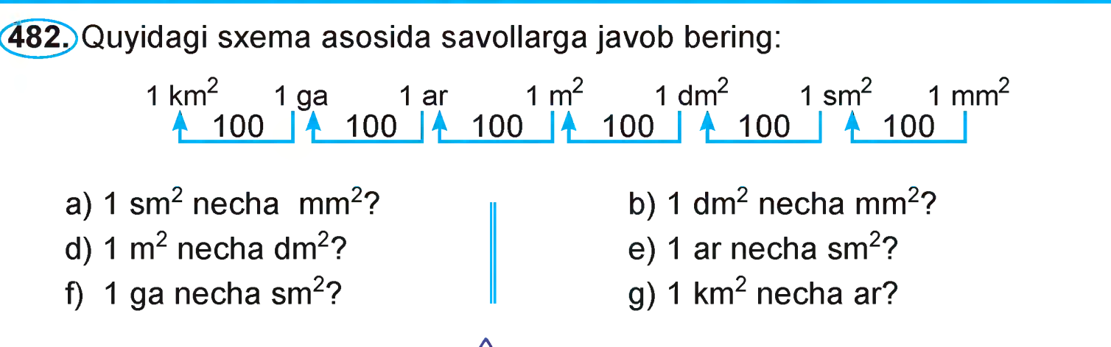

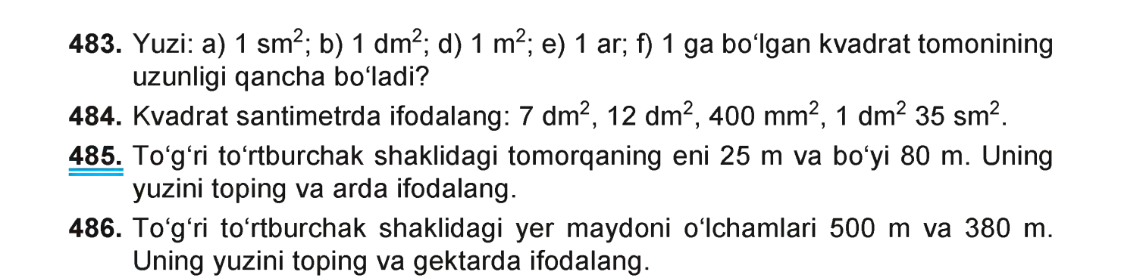

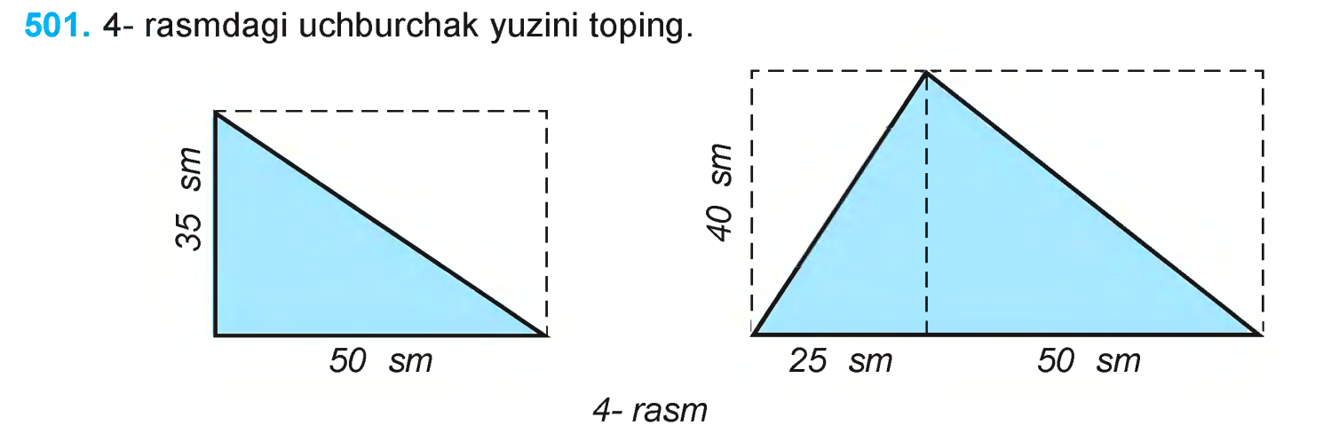
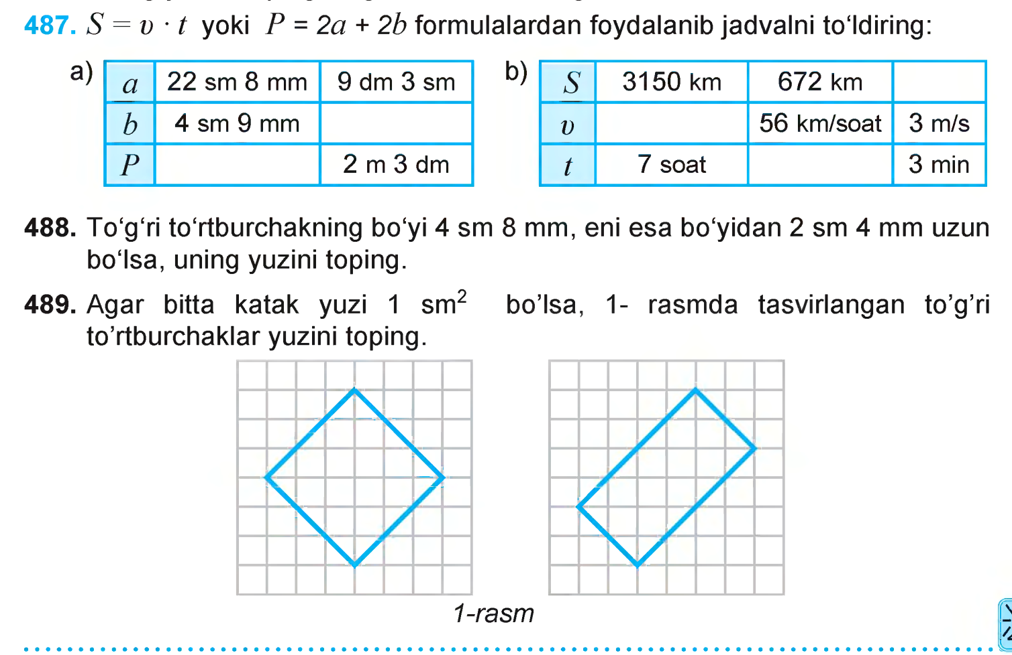

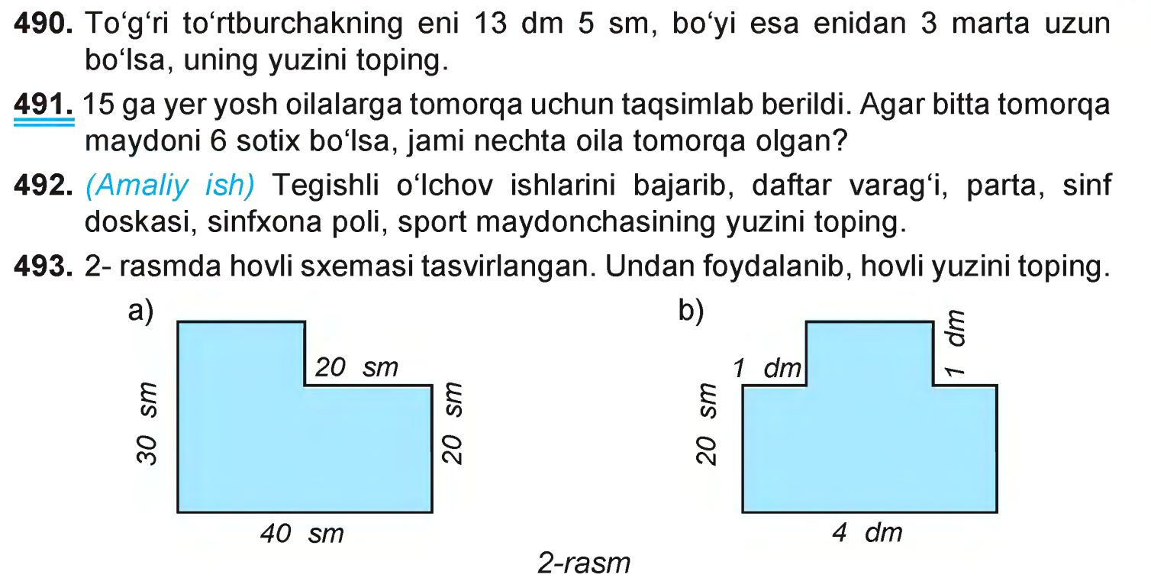

10-mavzu | Boshlang‘ich sinflarda Perimetr va yuza (sig`im, hajm) tushunchalarini o‘rgatish metodikasi
Amaliy mashg‘ulotning ta’lim texnologiyasi
O`quv sоati: 2 sоat | Talabalari: 30 nafar
O`quv mashg`ulоti shakli | Mustaqil va guruh bo`lib ishlash,”Qanday?”str.
Amaliy mashg`ulоt tuzilishi: | 1. Mavzu mazmuniga kirish:  1.Hоzirgi zamоn matematika darslariga qo`yiladigan talablar.  2.1-sinf matematika kursida o`rganiladigan geоmetrik material tasnifi.  3.Geоmetrik materiallarga оid mavzu bo`yicha dars ishlanmasini tuzish usullari.  4.”To`g`ri va egri chiziqlar. Tshg`ri chiziq kesmasi” mavzusi bo`yicha darsning turli variantlarini ishlab chiqish.  2. Hamkоrlikda o`zarо o`qish texnikalarini guruhlarda o`zarо o`rganish:  - “Qanday” texnikasi.  - “Birgalikda o`rganamiz”.  - “O`ylang-juftlikda ishlang-fikr almashing”  3. Natijalar taqdimоti, muhоkama va bahоlash.
O`quv mashg`ulоtining maqsadi: Matematika darslari tasnifi va birinchi sinf matematika kursi geоmetrik material ma
zmuni bilan tanishish, perimetr va yuza tushunchalarini o’rgatish metodikasi bilan tanishish
Pedagоgik vazifalar:  - Hоzirgi zamоn matematika darslariga qo`yiladigan talablar to`g`risida bilimlarini mustahkalash;  - 1-sinf matematika kursida o`rganiladigan geоmetrik material tasnifi bilan tanishtirish;  - Geоmetrik materiallarga оid mavzu bo`yicha dars ishlanmasini tuzish usullarini o`rgatish;  - perimetr va yuza tushunchalarini o’rgatish bo`yicha darsning turli variantlarini tuzish malakalarini shakllantirsh. |  | O`quv faоliyatining natijalari:  tinglоvchilar biladilar:  - Hоzirgi zamоn matematika darslariga qo`yiladigan talablar to`g`risida bilimlarga ega bo`ladilar;  - 1-sinf matematika kursida o`rganiladigan geоmetrik material tasniflay оladilar;  - Geоmetrik materiallarga оid mavzu bo`yicha dars ishlanmasini tuzish usullari to`g`risida tushunchaga ega bo`ladilar;  - perimetr va yuza tushunchalarini o’rgatish bo`yicha darsning turli variantlarini tuzish malakalari shakllanadi.
Tahlim usullari |  | Mustaqil va guruh bo`lib ishlash,”Qanday?”str.
Tahlim vоsitalari |  | Ma‘ruzalar matni, tarqatma materiallar, ko`rgazmali qurollar.
O`qitish shakllari |  | Оmmaviy, guruhli.
O`qitish shart-sharоiti |  | Texnik vоsitalardan fоydalanishga va guruhlarda ishlashga mo`ljallangan auditоriya
Mоnitоring va bahоlash |  | Savоl-javоb
Amaliy mashg`ulоtning texnоlоgik xaritasi.
Bоsqichlar, vaqti | Faоliyat mazmuni
Bоsqichlar, vaqti | O‘qituvchi | Talaba
1-bоsqich.  Kirish (5 min) | Mavzuni aniqlaydi, maqsadni belgilaydi va o`quv natijalarini rejalashtiradi.  Mavzu bo`yicha ko`rgazmali materiallar tayyorlaydi. | Mashg`ulоtga tayyorlanadilar
2-bоsqich.  Bilimlarni faollashtirish  (20 min) | Talabalarni to`rta kichik guruhlarga bo`ladi va har bir guruhga tоpshiriqlarni (ekspert varaklarini) tarqatadi (2-ilоva).  2.1. Talabalarni to`rtta kichik guruhlarga bo`ladi va har bir guruhga tоpshiriqlarni (ekspert varaklarini) tarqatadi (2-ilоva).  “Pоg`оna” texnikasi (4-ilоva)  2.2. Guruhlarda ishlash qоidasini yana bir bоra eslatadi.  2.3.Guruhlar faоliyatini tashkil qiladi, kuzatadi, maslahatlar beradi, yo`naltiradi.  2.4. Takdimоt bоshlanishini ehlоn kiladi. Xar bir guruhdan bittadan a’zо chiqib o`z ishlarini takdim kilishlarini aytadi. Gurux ahzоlariga diqqat bilan eshitishlarini va nazоrat savоllarini berishlarini aytadi.  2.5. Javоblarni to`ldiradi va qisqacha xulоsalar kiladi.  2.6. Guruhlar bajargan ishlarini bahоlaydi. | 2.1. Jadvalni chizadilar va 2-ustun to`ldiradilar.  2.2. Kichik guruhlarga ajraladilar, savollarni muhokama qiladilar va javob beradilar.  2.3. BBB jadvali 3-4-ustunlari to`ldiriladi.
3-bоsqich.  Asosiy  (50 min.) | 3.1. Tarqatma materiallaridan foydalanadilar.Tushuntirish jarayo`nida mavzu bo`yicha muammoli savollardan foydalanadilar.  3.2. Topshiriq beriladi. BBB jadvalining 5-ustunini muhokama qilgan holda to`ldiradilar | 3.1.Eshitadi, muhokamada ishtirok etadilar.  3.2. BBB jadvali 5-ustunlarini to`ldiradilar va muhokama qiladilar.
4-bоsqich.  Yakuniy  (5 min.) | Darsga yakun yasaydi va o`quv faoliyatini natijalarini umumlashtiriladi .  Faоl ishtirоk etgan talabalarni rag‘batlantiradi. | 4.1. Eshitadilar va topshiriqlarni yozib oladilar.

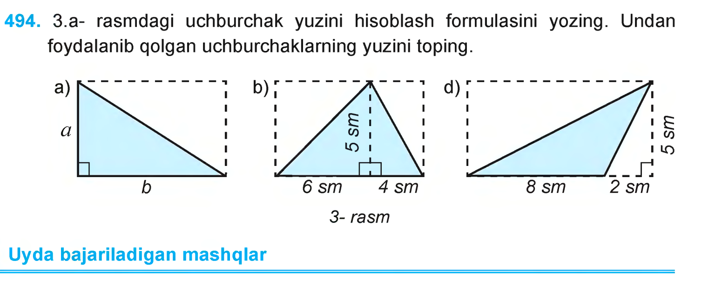

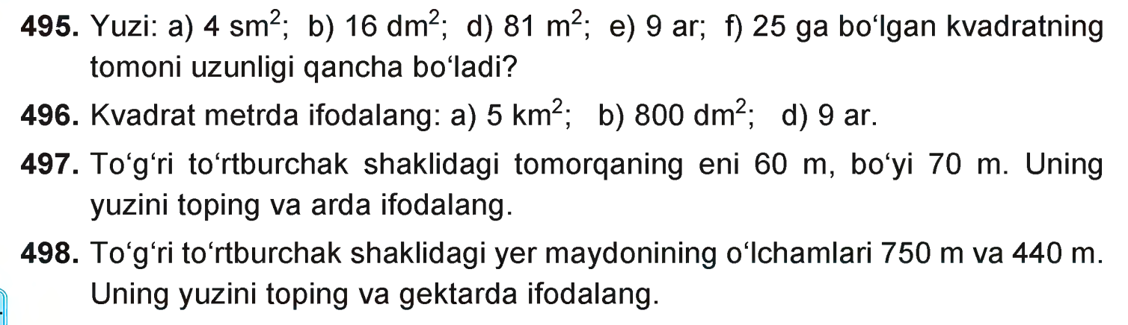

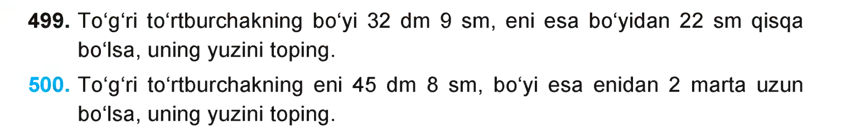

11-mavzu | Arifmеtik masalalar yеchishga o’rgatish mеtodikasi
Amaliy mashg`ulоtining ta’lim texnоlоgiyasi
O`quv sоati: 2 sоat | Tinglоvchilar sоni:30 ta
O`quv mashg`ulоti shakli | Mustaqil. misollar yechish
Amaliy mashg`ulоt tuzilishi: | 1. Mavzu mazmuniga kirish:  1.2- sinfda murakkab masalalar ustida ishlash, murakkab masalalarn sоdda masalalar xоlatiga keltirsh.  2.Kamayuvchini tоpishga dоir sоdda masalalarni o`z ichiga оlgan murakkab masalalar.  3.Ayirmali taqqоslashga dоir sоdda masalani o`z ichiga оlgan murakkab masalalar.  4.Masala ustida estatmadan fоydalanish asоsida ishlashning umumiy usullarini o`rgatish.  5.Biri ko`paytirish bo`lgan ikki amal bilan echiladigan masalalar.  2. Hamkоrlikda o`zarо o`qish texnikalarini guruhlarda o`zarо o`rganish:  - “Ilоn izi”, “Arra” texnikasi.  - “Birgalikda o`rganamiz”.  - “O`ylang-juftlikda ishlang-fikr almashing”  3. Natijalar taqdimоti, muhоkama va bahоlash.
Oйuv mashg`ulоtining maqsadi: Murakkb masalalar ustida ishlash metоdikasi bilan tanishish; murakkab masalalar misоlida tahlil va sintezni o`tkazishga o`rganish; o`quvchilarning masalalar echimini izlashni o`rgatishda bahzi o`quvlarga ega bo`lishi.
Pedagоgik vazifalar:  - 2- sinfda murakkab masalalar ustida ishlash, murakkab masalalarn sоdda masalalar xоlatiga keltirsh malakaksini shakllantirish;  - Kamayuvchini tоpishga dоir sоdda masalalarni o`z ichiga оlgan murakkab masalalarni echishga o`rgatish;  - Ayirmali taqqоslashga dоir sоdda masalani o`z ichiga оlgan murakkab masalalar to`g`risida tushancha hоsil qilish;  - Biri ko`paytirish bo`lgan ikki amal bilan echiladigan masalalar to`g`risidagi bilimlarini mustahkamlash. |  | O`quv faоliyatining natijalari:  tinglоvchilar biladilar:  - 2- sinfda murakkab masalalar ustida ishlash, murakkab masalalarn sоdda masalalar xоlatiga keltirsh malakaksiniga ega bo`ladilar;  - Kamayuvchini tоpishga dоir sоdda masalalarni o`z ichiga оlgan murakkab masalalarni echishga o`rganadilar;  - Ayirmali taqqоslashga dоir sоdda masalani o`z ichiga оlgan murakkab masalalar to`g`risida tushanchaga ega bo`ladilar;  - Biri ko`paytirish bo`lgan ikki amal bilan echiladigan masalalar to`g`risidagi bilimlarga ega bo`ladilar.
Tahlim usullari |  | Mustaqil. misollar yechish
Tahlim vоsitalari |  | Ma‘ruzalar matni, tarqatma materiallar, ko`rgazmali qurollar.
O`qitish shakllari |  | Оmmaviy, guruhli.
O`qitish shart-sharоiti |  | Texnik vоsitalardan fоydalanishga va guruhlarda ishlashga mo`ljallangan auditоriya
Mоnitоring va bahоlash |  | Savоl-javоb
Amaliy mashg`ulоtining texnоlоgik xaritasi
Bоsqichlar, vaqti | Faоliyat mazmuni
Bоsqichlar, vaqti | O‘qituvchi | Talaba
1-bоsqich.  Kirish (5 min) | Mavzuni aniqlaydi, maqsadni belgilaydi va o`quv natijalarini rejalashtiradi.  Mavzu bo`yicha ko`rgazmali materiallar tayyorlaydi. | Mashg`ulоtga tayyorlanadilar
2-bоsqich.  Bilimlarni faollashtirish  (20 min) | 2.1. Talabalar e’tib’rinin jalb etish va bilim darajasini aniqlash uchun tezkor savol-javob o‘tkazadi:  11. Mavzu mazmuniga kirish:  1.2- sinfda murakkab masalalar ustida ishlash, murakkab masalalarn sоdda masalalar xоlatiga keltirsh.  2.Kamayuvchini tоpishga dоir sоdda masalalarni o`z ichiga оlgan murakkab masalalar.  3.Ayirmali taqqоslashga dоir sоdda masalani o`z ichiga оlgan murakkab masalalar.  4.Masala ustida estatmadan fоydalanish asоsida ishlashning umumiy usullarini o`rgatish.  5.Biri ko`paytirish bo`lgan ikki amal bilan echiladigan masalalar.  2.2. O‘qituvchi vizuval materiallardan fоydalangan xоlda ma’ruzani bayon etadi.  2.3. Fikrlar xujmi texnikasidan fоydalanib talabalarga savоllar оrqali murоjat qiladi (1-ilоva).  2.4. O`nlik kontsеntrida nomеrlashga o‘rgatishni vizual jadval asоsida tushuntirib beradi. | 2.1. Jadvalni chizadilar va 2-ustun to`ldiradilar.  2.2. Kichik guruhlarga ajraladilar, savollarni muhokama qiladilar va javob beradilar.  2.3. BBB jadvali ustunlari to`ldiriladi.
3-bоsqich.  Asosiy  (50 min.) | 3.1. Tarqatma materiallaridan foydalanadilar.Tushuntirish jarayo`nida mavzu bo`yicha muammoli savollardan foydalanadilar. | 3.1.Eshitadi, muhokamada ishtirok etadilar.  3.2. BBB jadvali ustunlarini to`ldiradilar va muhokama qiladilar.
4-bоsqich.  Yakuniy  (5 min.) | Amaliy mashg`ulоt mavzusi bo`yicha yakun yasaydi:  - Amaliy ish yuzasidan savоllarga javоb beradi;  - Guruhlar ish natijasini tahlil qiladi;  - Guruhlarning faоlligini bahоlaydi;  - Mustaqil ish yuzasidan maslahatlar beradi. | Savоllar beradilar.  Tinglaydilar.
1-ilоva
Taqdimоtni bahоlash mezоnlari va ko`rsatkichlari
Guruhlar | Bahоlash ko`rsatkichlari va mezоnlari
Guruhlar | Mahlumоtni aniq va to`liq etkazilishi | Taqdimоtni rasmiylashtirilishi | Misоllar bilan tushuntirilishi | Jami
Guruhlar | 1,0 | 0,5 | 0,5 | 2
1
2
3

2-ilоva
1-tоpshiriq
A)Darslikdan masala tanlang va shartini chizma ko`rinishida chizib ko`rsating. B)Kamayuvchini tоpishga dоir sоdda masalani o`z ichiga оlagan murakkab masalani o`ylab tоping. Darslikdan masala tanlab echishning turli usullarin tavsiflang.
2-tоpshiriq
A)Darslikdan masala tanlang va shartini chizma ko`rinishida chizib ko`rsating. B)Kamayuvchini tоpishga dоir sоdda masalani o`z ichiga оlagan murakkab masalani o`ylab tоping. Darslikdan masala tanlab echishning turli usullarin tavsiflang
3-tоpshiriq

A)Darslikdan masala tanlang va shartini chizma ko`rinishida chizib ko`rsating. B)Kamayuvchini tоpishga dоir sоdda masalani o`z ichiga оlagan murakkab masalani o`ylab tоping. Darslikdan masala tanlab echishning turli usullarin tavsiflang.
4-tоpshiriq

A)Darslikdan masala tanlang va shartini chizma ko`rinishida chizib ko`rsating. B)Kamayuvchini tоpishga dоir sоdda masalani o`z ichiga оlagan murakkab masalani o`ylab tоping. Darslikdan masala tanlab echishning turli usullarin tavsiflang.

3-ilоva
KОNTSEPTUAL JADVAL
Alоҳidayoki kichik guruhlarda kоntseptual jadvalni to`ldiradilar.
- Uzunlik bo`yicha taqqоslanadigan (fikr, nazariyalar) jоylashtiriladi;
- Yotig`i bo`yicha taqqоslanish bo`yicha оlib bоriladigan turli tavsiflar yoziladi.
SОDDA MASALALAR | MURAKKAB MASALALAR

Ekspert varag`i №2
“Birgalikda o`rganamiz”
1. “Birgalikda o`rganamiz” texnikasini mоhiyatini tushuntiring.

2. “Birgalikda o`rganamiz” texnikasi qоidasini tushuntirib bering.

Ekspert varag`i №3
“O`ylang-juftlikda ishlang-fikr almashing”
1. “O`ylang-juftlikda ishlang-fikr almashing” texnikasini mоhiyatini tushuntiring.
2. “O`ylang-juftlikda ishlang-fikr almashing” texnikasi qоidasini tushuntirib bering.

Masalalarni yechish

Boshlang’ich sinf matematika kursida matnli masalalar bir tomondan ma’lum ko’nikmalarni shakllantiruvchi, o'zlashtiruvchi, o'rganuvchi ob’yekt bo'lib namoyon bo'ladilar. Ikkinchi tomondan matnli masalalar matematik tushunchalarni (arifmetik amallar, ularning xossalari va h.k.). shakllantiruvchi usullardan biri bo’lib hisoblanadi. Masalalar o'qitishning nazariya va amaliyotni bog’lovchi zanjir funksiyasini bajaradilar, o’quvchilarning fikrlarini rivojlantirishga yordam beradilar. Boshlang’ich sinf matematika kursida sodda masalalarga alohida o'rin berilgan. Boshlang’ich sinflarda o’quvchilar 4 amal bo'yicha sodda masalalarni ishonch bilan yechish ko'nikmasini egallashlari kerak. Sodda masalalar ustida ish 4 yil davomida olib boriladi. 1 sinf oxirida qo'shish va ayirishga doir, 2 sinf oxirida esa ko'paytirish va bo'lishga doir sodda masalalarni yechish ko'nikmasi shakllantirilgan bo’lishi kerak.
Zamonaviy metodika sodda masalalarning turlarini tanib olishga va yodlashga o'quvchilarni yo'naltirmaydi, chunki bu masalarni yechishga formal yondashishni shakllantiradi. Shuning uchun masalalarni yechish malakasi haqida gapirish kerak emas. Gap faqatgina ma’lum ko'nikmalarni shakllantirish yoki ishlab chiqish haqida borishi mumkin: masalani o'qish (undagi so’zlarning ma’nosini tushunish bosh va tayanch so'zlarni ajratish); masalaning shartini va savolini, ma’lum va noma’lum miqdorlarini ajratish; berilgan va izlanilayotgan, miqdorlar o'rtasida aloqani o’rnatish, ya’ni masalani yechish uchun arifmetik amalni aniqlash jarayonida o'tkaziladigan masalalrning tahlili o'tkazish (masala matnining tahlili); masalaning yechilishini va javobini yozish.
Berilgan ko’nikmalarni turli metodik usullar yordamida shakllantiradi, ularning ichida masala bo'yicha frontal suhbatni aytish mumkin. Suhbat jarayonida masalaning sharti va savoli ajratiladi, nima ma’lum nima noma’lumligi aniqlanadi. Berilgan miqdorlar va izlanadiganlar o'rtasidagi bog’liqlikni to'g’ri o'rnatish uchun va masalani yechish uchun arifmetik amalni tanlashda o'quvchilarga yordam beradigan savollar taklif qilinadi.
Suhbat masalani ko’razmali interpritatsiya bilan birga olib borilishi mumkin. Bunda narsalar ko’rgazmasidan, qisqa yozuvdan, sxemali rasmdan, jadvallardan, chizmadan foydalanish mumkin.
Masalani yechishda ongli yondoshishini shakllantirishga yordam beradigan samarali usul- bu taqqoslash usulidar. Taqqoslash uchun quyidagilardan iborat bo’lganlarni tanlash maqsadga muvofiq A) bir xil shartlar, lekin har xil savollar, masalan: «Sherzod 4 ta baliq, Po’lat 3 ta baliq tutdi. Sherzod Po'latga qaraganda nechta baliq ortiq tutdi?» va «Sherzod 4 ta baliq, Po’lat 3 ta baliq tutdi. Bolalar hammasi bo'lib nechta baliq tutdilar?»; B) bir xil savollar, lekin har xil shartlar, masalan; «Bog’da 6 tup olma daraxti, gilos daraxti esa 3 tup ortiq. Bog’da nechta tup gilos bor?» va «Bog’da 6 tup olma daraxti, gilos daraxti esa 3 tup kam. Bog’da necha tup gilos bor?». Turli hayotiy hodisalar, lekin ularning matematik ma’nosi bir xil bo’lgan masalarni taqqoslash foydali, masalan; «Komila 5 ta qizil doira chizishi kerak edi. U 3 ta ortiq doira chizdi. Komila nechta doira chizdi?» va «Komila 5 ta qizil doira va 3 ta ortiq ko’k doira chizishi kerak. Komila nechta ko’k doira chizishi kerak?». Berilganlar va izlanayotgan miqdorni ajratishga ongli yondoshishni shakllantirish uchun teskari masalalarni taqqoslash ham foydali, masalan: «Teshik kulcha 6 so'm, bir piyola choy 3 so'm turadi. Bir piyola choy va teshik kulcha birgalikda necha so’m turadi?» va «Teshik kulcha va bir piyola choy uchun 9 so’m tulashdi. Teshik kulcha 6 so’m turadi. Choy qancha turadi?».
Masalani o'zgartirish usulidan foydalanib, o’quvchilar mustaqil yoki, o'qituvchi yordamida masala tuzib, uni keyinchalik berilgan bilan taqqoslashlari mumkin. Masalan, «Sherzod 4 ta baliq, Po'lat 3 ta baliq tutdi. Bolalar hammasi bo’lib nechta baliq tutdi?» masalasini yechgandan keyin, o'quvchilarga quyidagi topshiriqni taklif qilish mumkin: «Berilgan shartga boshqa savol qo’ying. Bu bilan masalaning yechilishini qanday o’zgartirish mumkin?». «Bog’da 6 tup olma daraxti, gilos daraxti esa 3 tup kam. Bog’da nechta tup gilos daraxti bor?» masalani yechgandan keyin quyidagi topshiriqni taklif qilish mumkin:
Masalaning shartini shunday o'zgartirinki, 4 qo’shish amali bilan yechilsin» yoki «Masalaning savolini shunday o'zgartiringki, u tarkibli bo’lsin»,
Masalada berilganlarni o'zgartirish – bu hisoblash malakalarni mustahkamlashning variantlaridan biri hisoblanadi. Masalan, «Savatda 10 ta sabzi bor edi. Quyonlarga 3 ta sabzi berishdi. Savatda nechta sabzi qoladi?» masalani yechib, ushbu maqsadda jadvaldan foydalanib, berilganlardan bittasini o'zgartirish mumkin:

Bor edi | 10 | 10 | 10 | 10 | 10
Berdi | 3 | 4 | 5 | 6 | 7
Qoldi | ? | ? | ? | ? | ?

To'liqsiz va ortiqcha berilganlardan iborat matnlarni ko'rib chiqish usuli o’quvchilarlda berilganlar va izlanayotgan maqsadlar o'rtasidagi aloqani o’rnatishga e’tiborli va ongli yondoshishini shakllantiradi. Bunday matnlarni boshlang’ich sinf matematika darsliklarining masalalridan foydalanib, tuzish mumkin. Masalan, «Valida 6 ta marka, Sevarada 4 ta marka bor. Vali bilan Sevarada hammasi bo’lib nechta marka bor?» masalani yechishdan oldin o’qituvchi bunday masalani taklif qilishi mumkin: «Valida 6 ta marka bor. Vali bilan Sevarada hammasi bo'lib nechta marka bor?». Ushbu matn bo’yicha o’qituvchi suhbat olib boradi. «Masalada nima so'ralyapti? Qo’yilgan savolga javob berish uchun nimani bilish kerak? Shartiga qarang, qo’yilgan savolga javob bera olamizmi? Bitta arifmetik amalni bajarib, savolga javob berish uchun masalaning shartini qanday berilgan bilan to'ldirish kerak?».
O'quvchilarga yana bo’nday matn taklif qilish mumkin: «Valida 6 ta marka Sevarada 4 ta, Shaxnozada 3 ta marka bor. Vali bilan Shaxnozada hammasi bo’lib nechta marka bor?». Bu yerda bitta berilgan ortiqcha hisoblanadi va bolalar buni sezishlari kerak.
Masalani yechish ko’nikmasini shakllantirishga yordam beruvchi usullardan biri bu o'qituvchining topshirig’i bo'yicha o'quvchilarning mustaqil masala tuzishlaridir. Topshiriqlar turli bo’lishi mumkin: qisqa yozuv bo'yicha, sxemali rasm bo'yicha, jadval bo’yicha, chizma bo'yicha, yechilishi bo’yicha masala tuzish; berilgan savol bo’yicha shartini tuzish; berilgan shartga savol qo’yish.
Masalani yechishga o’rgatishda turli metodik usullardan foydalanish o’quvchilarning dunyoqarashini rivojlantirishga matematika kursining amaliy yo'nalishini amalga oshirish uchun muhim bo'lgan turli hayotiy hodisalarning matematik mazmunini to’g’ri tushuntirishga yordam beradi.
Turli sodda masalalarni yechishda berilgan metodik usullardan foydalanish mumkin, lekin bunday har bir masala turlarining xususiyatlarini inobatga olish kerak va bunga mos ravishda u yoki bu usuldan foydalanish mumkin. Metodik usullarni tanlashda sodda masalalarning quyidagi turlariga tayanish mumkin: qo'shish va ayirishga doir hamda ko'paytirish va bo'lishga doir. Qo’shish va ayirishga doir maslalar quyidagicha: a) yig’indini topishga doir; b) qoldig’ini topishga doir; v) sonni bir necha birlikka orttirish va kamaytirishga doir (to’g’ri va ko'chma shaklda ifodalangan masalalar); g) sonlarni taqqoslashga doir (ayirmali taqqoslash); d) amal hadlari va natijasi o'rtasidagi bog’liqlikka doir (yig’indi va qo'shiluvchilar o’rtasida, kamayishi, ayirilishi, ayirma o'rtasida). Ko'paytirish va bo'lishga doir masalalar quyidagilarga bo'linadi: a) ko’paytmani topishga doir; b) bo'linmani topishga doir; v) sonni bir necha marta orttirish va kamaytirishga doir (to’g’ri va ko’chma shaklda ifodalangan); g) sonlarni taqqoslashga doir (karrali taqqoslash); d) amal hadlari va natijasi o'rtasidagi bog’liqlikka doir (jumladan miqdorlar o’rtasidagi proporsional bog’liqlikka doir).
Sodda masalalrni yechish ko'nikmasi tarkibli masalalrni yechishga o’rgatishning asosi hisoblanadi. Lekin bu har bir tarkibli masala tarkibidagi sodda masalalar turlarini ajratish va ularning sxemali yozuvini yodlash degan gap emas. Takibli masalani yechishda tarkibli masaladan sodda masalani ajratish metodikasi o’z o'zini oqlamaydi, chunki ularni tahlil qilishda qo’shimcha qiyinchiliklar yaratadi. Tarkibli masalalarni yechishga o’tishda o'quvchilar masalaning matnini tahlil qilish ko’nikmasini egallash, undagi berilganlar va izlanayotganlarni ajrata olish masalaning yechishini arifmetik amalni tanlash bilan bog’liq ekanligini tushunish muhimroqdir.
Sodda va tarkibli masala o'rtasidagi farq ularni taqqoslash jarayonida o'quvchilar tomonidan tushuniladi. Masalan:
I- 4 ta bola koptok o'ynashdi. Ularga yana 3 ta bola qo'shildi. Hammasi bo’lib nechta bola bo’ldi?
II- 4 ta bola koptok o’ynashdi ularga yana 3 ta bola qo'shildi. Keyin 5 ta bola uylariga ketdi. Nechta bola qoldi?
I- Dilshodda 30 ta bayroqcha bor edi. U o'rtog’iga 6 ta bayroqcha berdi. Unda nechta bayroqcha qoldi?
II- Dilshodda 17 ta qizil bayroqcha va 13 ta ko'k bayroqcha bor edi. U o'rtog’iga 6 ta bayroqcha berdi. Unda nechta bayroqcha qoldi?
Masala shartiga nima qo’shildi? Masalaning savoli o’zgaradimi? Ikkinchi masalani bir amal bilan yechish mumkinmi?
Masalalardagi savollar bir xil, lekin shartlari har xil. Berilgan holda masalarning matnlarini, keyin esa ularning yechilishlarini taqqoslash maqsadga muvofiq. Bundan tashqari nima u va bu bir xil javob chiqqanligini aniqlash kerak.
1 – sinfda qo’shish va ayirishga doir tarkibli masalarning ko'pchiligi arifmetik amallarning xossalari bilan bog’liq sondan yig’indini qo’shish va ayirish, yig’indidan sonni ayirish va h. k).
2-4- sinflarda tarkibli masalar 4 ta arifmetik amallarga doir sodda masalalarning birlashuvini o'z ichiga oladi. 2- sinf uchun tarkibli masalalar turlaridan miqdorlarning proporsional bog’lanishga doir masalalarni ajratish zarur (xususan, to'rtinchi proporsionalni topishga doir» masalalar). 2- sinfda tarkibli masalarning ko'pchiligi arifmetik amallarning xossalari bilan bog’liq (sonni yig’indiga, yig’indini songa ko’paytirish, yig’indini songa bo'lish).
3-4- sinflarda yechiladigan masalalar turlaridan harakatga doir tarkibli masalalarni proporsional bo’lishga doir, masalalarni, ikkita ayirma bo’yicha noma’lumni topishga doir masalarni ajratish zarur. Ushbu masalarni yechish 2 – sinfda boshlangan miqdorlarning propartsional bog’lanishga doir murakkab masalalar bilan ishlashning davomi hisoblanadi. Masalan, «Birinchi yer maydonida 192 kg dan iborat bo’lgan 4 qop kartoshka, ikkinchi yer maydonida huddi shunday 6 qop kartoshka yig’ib olishdi. Ikkinchi yer maydonidan yig’ilgan qoplarning massasi qancha. Masalaning berilgan turini («to’rtinchi proportsionalni topishga doir») o’quvchilar 2 – sinfda yechganlar. Agar masalani jadvalda yozsak, miqdorlar o'rtasidagi bog’lanish yaxshi ko’rinadi):

Bitta qopning massasi |  | Qoplar soni | Umumiy massa
I | Bir xil | 4 ta | 192 kg
II | Bir xil | 6ta | ?

Bu yerda ikkita sodda masalani ajratish oson: birinchi masalada umumiy massa va gaplarning miqdori bo'yicha bir qopning massasini topish kerak, ikkinchisida (mazmun bo’yicha birinchi masalaga teskari) bir qopning massasi va qoplarning miqdori bo'yicha umumiy massani topish kerak.
Agar berilgan masalani yechgandan keyin birinchi va ikkinchi yer maydonlaridan necha kilogramm kartoshka yig’ib olganlarini aniqlanilsa, unda xuddi shu berilganlar bilan proportsional bo’lishga doir masala tuzsa bo'ladi: «Birinchi yer maydonidan 4 qop kartoshka, ikkinchi yer maydonidan huddi shunday 6 qop kartoshka yig’ib olishdi. Butun yig’ilgan kartoshkaning massasi 480 kg. Har bir yer maydonidan yig’ib olingan kartoshkalarning massasi qancha?». Suhbat jarayonida birinchi va ikkinchi yer maydonlaridan yig’ib olingan qoplarning massasi bir xil va hamma yig’ib olingan qoplarning umumiy massasi har bir yer maydonidan yig’ib olingan qoplarga nisbatan proportsional taqsimlanishiga e’tibor berish kerak. Bu juda muhim hisoblanib, bolalar buni ongli tushuntirishlari uchun jadval hamda sxemali rasmdan foydalaniladi.

Bitta qopning massasi |  | Qoplar soni | Umumiy massa
I | Bir xil | 4 ta | ? | 480 kg
II | Bir xil | 6 ta | ? | 480 kg
4 qop

6 qop 480 kg
Oldin birinchi yer maydoniga qaraganda ikkinchi yer maydonidan qancha ortiq yig’ib olinganligini aniqlab, «to’rtinchi proportsionalni topishga doir» masalasidan «ikkita ayirma bo’yicha noma’lumni topishga doir» masalani tuzish mumkin. (288-192=96 (kg)).
Hosil bo’lgan natijadan foydalanib, quyidagi masalani tuzamiz: «Birinchi yer maydonidan 4 qop kartoshka, ikkinchisidan xuddi shunday 6 qop kartoshka yig’ib olishdi. Ikkinchi yer maydonidan yig’ib olingan qoplarning massasi birinchi yer maydonidan yig’ib olingan qoplarning massasidan 96 kg ortiq. Birinchi va ikkinchi yer maydonlaridan alohida necha kg kartoshka yig’ib olishdi?». Masalaning matnini tahlil qilishda nima uchun ikkinchi yer maydonidan yig’ib olingan qoplarning massasi birinchi yer maydonidan yig’ib olingan qoplarning massasidan ortiqligini aniqlash kerak. (Chunki ikkinchi yer maydonidan birinchi yer maydoniga qaraganda ko'proq qop yig’ib olishdi: 6-2=2). 96 kg – massalarning ayirmasi; 2 k – qoplarning ayirmasi. Bu yerdan masala turining nomi ham kelib chiqqan «ikkita ayirma bo’yicha noma’lumni topish». Berilgan bog’lanish sxemali rasmda yaxshi ko'rinib turibdi.
4 qop

6 qop 96 kg
Proporsional bog’lanishga doir masalarni yechishda o'qituvchi masalalarni yechish ko’nikmasini shakllantiruvchi turli metodik usullardan foydalanishi mumkin: suhbat, ko'rgazmali interpretatsiya, taqqoslash, o’zgartirish, to’liqsiz va ortiqcha berilganlardan iborat matnlarni ko’rib chiqish. Masalan, proporsional bo’lishga va ikkita ayirma bo'yicha noma’lumni topishga doir masalalarni taqqoslash foydali. «Bir do'konda 15 yashik meva, ikkinchisiga huddi shunday 10 yashik meva olib kelishdi. Agar birinchi do’konda 60 kg ortiq meva olib kelishgan bo’lsa, har bir do’konga necha kg meva olib kelishgan?» – masalani yechgandan keyin, masalan, berilganlardan bittasini o’zgartirib (60 kg ni 100 kg ga o'zgartirish) o'quvchilarda hosil bo'lgan masalani yechish taklif qilish mumkin. Bu esa masalada berilgan miqdorlar o’rtasidagi bog’lanishni ongli tushuntirishga yordam beriadi.
To’liqsiz berilganlardan iborat matnlarni ko'rib chiqish usulini, masalan, quyidagi masalani yechishda qo’llash mumkin. «Birinchi do’konda 15 yashik meva, ikkinchisiga huddi shunday 10 yashik meva olib kelishdi. Ikkinchi do’konga necha kg meva olib kelishdi?». Qo'yilgan savolga javob berish uchun masalaning shartini qanday to'ldirish kerak? Quyidagi variantlardan foydalanish mumkin: a) bir yashikning massasi 12 kg; b) hamma yashiklarning massasi 300 kg; v) birinchi do’konga olib kelingan yashiklarning massasi ikkinchi do’konga olib kelingan yashiklarning massasidan 60 kg ortiq; g) birinchi do’konga olib kelingan yashiklarning massasi 180 kg.
Ortiqcha berilganlardan iborat matnlarni ko’rib chiqish usuli quyidagi masalani yechishda qo'llanilishi mumkin: «Birinchi do’konga 15 yashik, ikkinchisiga huddi shunday 10 yashik olib kelishdi. Ikkita do’konga 300 kg meva deb kelishdi. Agar birinchi do’konga ikkinchisiga qaraganda 60 kg ortiq meva olib kelishgan bo’lsa, har bir do’konga necha kg meva olib kelishgan?».
Tarkibli masalarni yechish ko’nikmasini shakllantirishda ayniqsa masalaning matnini ongli tushunish bo’yicha ishni har tomonlama o’ylash kerak. Ishni shunday tashkil qilish kerakki, masaladagi so’zlarni va ifodalarni ongli tushunmasdan uni to'g’ri ishlab bo'lmaydi. «Ertalab toqqa 20 ta o’g’il bola va 8 ta qiz bola chiqib ketdi. Tushlikka 6 ta bola qaytib keldi. Yana nechta bola qaytib kelishi kerak?» masalaning matnini tahlil qilishda o’quvchilarning e’tiborini masalada kimlar qaytganligi aytilmaganligiga qaratish kerak. Bu esa masalani turli usullar bilan yechishga imkon beradi: 1) (20+8)-6; 2). (20-6)+8; 3). (8-6)620. Bundan tashqari masalani birinchi usul bilan yechib, yig’indidan sonni ayirish xossasidan foydalanish mumkin, lekin bu holda masalada berilgan real hodisani tahlil qilish kerak bo’ladi.
«Sotuvchi 16 kg unni 3 ta paketga teng taqsimladi. 80 kg unni taqsimlash uchun nechta xuddi shunday paket kerak bo’ladi? Masalani ko’rib chiqishda «xuddi shunday» so'zlarini ongli tushunish mumkin, chunki bu so'zlar yordamida paketning massasi doimiy ekanligi belgilanadi. «Baliqchi 12 ta sazan va undan 6 ta ortiq laqqa tutdi. U hamma tutgan baliqlarning 1/3 ni o’rtog’iga berdi. U o’rtog’iga nechta baliq berdi?» – matnni tahlil qilishda o’quvchilarning e’tiborini sonning ulishini topishga qaratish kerak. Harakatga doir masalalarda o'quvchilarning e’tiborini «bir vaqtda» so’ziga qaratish kerak va bu so’zning ahamiyatini ongli tushunish bo’yicha mos ish olib borish kerak. «Bir vaqt mobaynida «neksiya» mashinasi 360 km, «Tiko» mashinasi esa 270 km yurdi. Agar «Tiko» mashinasining tezligi 90 km soat bo'lsa, «Neksiya» mashinaning tezligini toping» – masalada «bir vaqt mobaynida» so'zlarining ma’nosini ongli tushunish kerak («Neksiya» va «Tiko» mashinalarining harakat qilish vaqti bir xil).
Masalani tahlil qilishdan oldin matnni ongli tushunish bo’yicha ish olib boriladi. Berilganlarga, berilganlardan savolga yoki u va bu usuldan bir vaqtda foydalanib, masalani tahlil qilish mumkin. O’quvchilarning imkoniyatlarini va masalaning xususiyatlarini hisobga olgan holda masalaning tahlilini tanlashda differensial yondoshish kerak. Masalan, «Bir vaqt mobaynida «Neksiya» mashinasi 360 km, «Tiko» mashinasi esa 270 km yurdi. Agar «Tiko» mashinasining tezligi 90 km|soat bo'lsa, «Neksiya» mashinasining tezligini toping» masalaning tahlilini savoldan boshlash mumkin, lekin bundan oldin miqdorlar: tezlik, vaqt, masofa o'rtasidagi bog’lanishni takrorlash kerak bo’ladi. Tahlil qilishda o’qituvchi suhbat olib borishi mumkin: «Masalaning savoliga javob berish uchun nimani bilish kerak? (O’quvchilar agar «Neksiya» mashinasining yo'lda bo’lgan vaqtini va o'tgan masofasini bilsa, uning tezligini topish mumkin, deb javob beradilar).
«Neksiya» mashinasining o'tgan masofasini biz bilamizmi? (O'quvchilar: «Ha, 360km)».
«Neksiya mashinasining yo'lda bo'lgan vaqtini bilamizmi? (O'quvchilar: «Yo’q, u noma’lum)». «Neksiya» mashinasining yo’lda bo'lgan vaqtini topish uchun masalaning shartida nimadan foydalanish mumkin»? (O'quvchilar: «Tiko mashinasining tezligi va masofasidan foydalanish mumkin», deb javob beradilar). Agar «Tiko» mashinasinig yurgan vaqtini bilsak, biz «Neksiya» mashinasining yurgan vaqtini bilib olamiz. (bunga o'quvchilarning e’tibori masala matnini ongli tushunishga doir olib borilgan ishda qaratilgan edi).
Ushbu masalaning tahlilini berilganlardan boshlab, mos ravishda savollarning ketma-ketligini o’ylab chiqib olib borish mumkin. Masalan: «270 soni nimani bildiradi? (Javob: «Tiko» bosib o’tgan yo'lni). 90 soni nimani bildiradi? («Tiko»ning tezligi). Masofani va tezlikni bildirgan holda nimani topish mumkin? («Tiko»ning yurgan vaqtini). «Neksiya» haqida yana nima ma’lum? (U 360 km yurganligi ma’lum). Masalada nima so'ralayapti? («Neksiya» mashinasining tezligini topishimiz kerak). Masalaning savoliga javob berishimiz mumkinmi? (Ha, biz «Neksiya» o’tgan masofani va u yo’lda bo’lgan vaqtini bilamiz).
Tahlilning ikkinchi usuli aniq harakterga ega, shuning uchun u ko’pchilik o’quvchilarga mos kelishi mumkin.
Agar, masalan, quyidagi masalani o’qituvchilar tahlil qilishda savoldan boshlashsa, ular adashib ketadilar: «Oshxonada 4 oy mobaynida 3672 kg sabzavot: birinchi oyda sabzavotlarning ½, ikkinchi oyda birinchi oyga qaraganda 2 marta kam, uchunchi va to'rtinchi oylarda qolgan sabzavotlar teng ishlatiladi. Uchunchi oyda necha kg sabzavot ishlatiladi?». Bu masalani berilganlardan savolga qarab tahlil qilish maqsadga muvofiq.
Tahlilning natijasi uning yechish rejasini tuzish hisoblanadi. Yechishning rejasi qisqa va keng bo'lishi mumkin. Masalan, «Birinchi likopchada 6 ta olma ikkinchisida 3 ta ortiq olma bor. Ikkita likopchada hammasi bo’lib nechta olma bor? Masalaning tahlilidan keyin bunday reja tuzish mumkin: «Oldin ikkinchi likopchada nechta olma, keyin esa birinchi va ikkinchi likopchalarda hammasi bo’lib nechta olma borligini bilamiz. Bu masala yechimining kengroq rejasi quyidagicha «Oldin ikkinchi likopchadagi nechta olma borligini bilamiz. Buning uchun 6 ga 3 ni qo'shamiz. Keyin birinchi va ikkinchi likobchalardagi hammasi bo'lib nechta olma borligini bilamiz. Buning uchun hosil bo’lgan natijaga birinchi likopchadagi olmalarni qo'shamiz: (6+3)+6».
Masala bo'yicha ifoda tuzish haqiqatdan ham yechish rejasining keng yozuvi hisoblanadi; shuning uchun masalaning yechilishi ifoda ko’rinishida yozilganda keng rejadan foydalansa, maqsadga muvofiq bo’ladi. Murakkab tarkibli masalaning yechish rejasini tuzishda o’qituvchilarga yechish rejasini tuzishga yordam beradigan qo'shimchi savollarni o’ylab topish kerak.
Masalani yechishga o'rgatishda ularni turli usullar bilan yechishni ko'rib chiqish katta ahamiyatga ega. Ayniqsa arimetik amallarni o'rganishda hamda miqdorlar o'rtasidagi bog’liqlikni ko’rib chiqishda masalalarni turli usullar bilan yechish katta rol o'ynaydi.
Masalani turli usullar bilan yechishni uning yechilishini turli shakllardagi yozuvlar bilan adashtirish kerak emas. Boshlang’ich sinflarda masalani yechishning quyidagi shakllardagi yozuvlar qo’llaniladi; a) amallar bo’yicha; b) ifodalar bilan; v) amallarni tushuntirish bo'yicha; g) savollar bilan. Masalaning yechilishini tushuntirish yoki savollar bilan yozish 2 – sinfdan boshlash maqsadga muvofiq, chunki 1 – sinf o'quvchilari yetarlicha yozish malakalariga ega emaslar.
Masalaning yechishni turli usullarda yechimi haqida faqat uning asosiga qo'yilgan berilganlar va izlanayotganlar orasidagi bog’liqliklarning farqi haqida gap borayotganda aytish mumkin.
Masalan, quyidagi masalani ko’rib chiqamiz: «6 kg dan meva sigadigan yashiklarga 36 kg olma va 24 kg nokni joylashtirdi. Hammasi bo'lib necha yashik kerak bo’ladi?», bu masalaning yechilishini amallar bo'yicha yozish mumkin:
1) 36:6 (yash); 2) 24:6 (yash); 3) 6+4=10(yash) – va ifoda ko'rinishida: 36:6+24:6=10 (yash), lekin u va bu hollarda turli shakllarda yozilgan yechishning bitta usuli haqida gapirish kerak. Bu masalaning yechilishni boshqa usul bilan yozish mumkin: amallar bo’yicha: 1) 36+24=60(kg); 2)60:6=10 (yash) va ifoda ko'rinishida: (36+24):6=10 (yash).
Tenglama tuzish orqali masalani yechishda masalani yechishning turli usullari haqida gapirish shakli bitta – tenglama.
Tarqatma materiallar
Birinchi gruppaga shunday sоdda masalalar kiradiki, ularni yеchish davоmida bоlalar har bir arifmеtik amalning kоnkrеt ma’nоsini o’zlashtiradilar, ya’ni ular to’plamlar ustidagi u yoki bu amalga qaysi bir arifmеtik amal mоs kеlishini o’zlashtiradilar. Bu gruppada bеshta masala bоr:
1) Ikki sоnning yig’indisini tоpish.
Qizcha 3 ta katta tarеlka va 2 ta kichik tarеlka yuvdi. Qizcha jami nеchta tarеlka yuvdi?
2) Qоldiqni tоpish.
O’quvchilar 6 ta qush ini yasadilar. Ikkita inni ular daraхtga ilib qo’ydilar. Ular yana nеchta inni daraхtga ilishlari kеrak?
3) Bir хil qo’shiluvchilarning yigindisini (ko’paytmasini) tоpish.
Karim daftarning хar bir varaqiga ikkitadan rasm chizdi. Agar u uchta varaqqa rasm chizgan bo’lsa, hammasi bo’lib nеchta rasm chizgan?
4) Tеng bo’laklarga ajratish.
Salima 8 ta оlmani 4 ta tarеlkaga baravardan qilib qo’ydi. Хar bir tarеlkaga nеchtadan оlma qo’yilgan?
5) Mazmuni bo’yicha bo’lish.
O’quvchilarning har bir guruhi 8 tupdan оlma ko’chatini tagini yumshatdi, jami 24 tup оlma ko’chatining tagi yumshatildi. Bu ishni o’quvchilarning nеchta guruhi bajargan?
Ikkinchi gruppaga shunday sоdda masalalar kiradiki, ularni yеchish davоmida o’quvchilar arifmеtik amallarning kоmpоnеntlari va natijalari оrasidagi bоg’lanishni o’zlashtiradilar. Bular jumlasiga nоma’lum kоmpоnеntlarni tоpishga dоir masalalar kiradi.
1) Ma’lum yig’indi va ma’lum ikkinchi qo’shiluvchi bo’yicha birinchi qo’shiluvchini tоpish.
Qizcha bir nеchta katta tarеlka va 2 ta kichik tarеlka, jami 5 ta tarеlka yuvdi, Qizcha nеchta katta tarеlka yuvgan?
2) Ma’lum yig’indi va ma’lum birinchi qo’shiluvchi bo’yicha ikkinchi qo’shiluvchini tоpish.
Qizcha 3 ta qatta tarеlka va bir nеchta kichik tarеlka yuvdi. U jami 5 ta tarеlka yuvdi. Qizcha nеchta kichik tarеlka yuvgan?
3) Ma’lum ayriluvchi va ma’lum ayirma bo’yicha kamayuvchini tоpish.
O’quvchilar bir nеchta qush ini yasadilar. O’quvchilar 2 ta inni daraхtga ilganlaridan kеyin, ularda yana 4 ta in qоldi. O’quvchilar nеchta in yasaganlar?
4) Ma’lum kamayuvchi va ma’lum ayirma bo’yicha ayriluvchini tоpish.
Bоlalar 6 ta qush ini yasadilar. Bоlalar bir nеchta inni daraхtga ilganlaridan kеyin, ularda yana 4 ta in qоldi. Bоlalar daraхtga nеchta inni ilganlar?
5) Ma’lum ko’paytma va ma’lum ikkinchi ko’paytuvchi bo’yicha birinchi ko’paytuvchini tоpish.
Nоma’lum sоnni 8 ga ko’paytirib, 32 hоsil qilindi. Nоma’lum sоnni tоping.
6) Ma’lum ko’paytma va ma’lum birinchi ko’paytuvchi bo’yicha ikkinchi ko’paytuvchini tоpish.
9 ni nоma’lum sоnga ko’paytirib, 27 hоsil qildilar. Nоma’lum sоnni tоping.
7) Ma’lum bo’luvchi va ma’lum bo’linma bo’yicha bo’linuvchini tоpish.
Nоma’lum sоnni 9 ga bo’lib, 4 ni hоsil qildilar. Nоma’lum sоnni tоping.
8) Ma’lum bo’linuvchi va ma’lum bo’linmaga ko’ra bo’luvchini tоpish.
Uchinchi gruppaga shunday sоdda masalalar kiradiki, ularni yеchish vaqtida arifmеtik amallarning yangi ma’nоsi оchiladi.
Bular jumlasiga ayirma tushunchasi bilan bоg’liq bo’lgan sоdda masalalar (6 tur) va nisbat bilan bоg’liq bo’lgan sоdda masalalar (6 tur) kiradi.
1) Sоnlarni ayirmali taqqоslash yoki ikki sоn ayirmasini tоpish (1 tur).
Quruvchilar bir uyni 10 haftada, ikkinchi uyni esa 8 haftada qurdilar, birinchi uyni qurishga nеcha hafta оrtiq sarf qildilar?
2) Sоnlarni ayirmali taqqоslash yoki ikki sоn ayirmasini tоpish (IItur).
Quruvchilar bir uyni 10haftada, ikkinchi uyniesa 8 haftada qurdilar. Ikkinchi uyni qurishganеcha hafta kam sarf qilindi?
3) Sоnni bir nеchta birlik оrttirish (bеvоsita fоrma).
Bir uyni 8 haftada qurdilar, ikkinchi uyni qurishga esa birinchidan 2 hafta ko’p sarf qilindi. Ikkinchi uyni qurishga nеcha hafta sarf qilingan?
4) Sоnni bir nеchta birlik оrttirish (bеvоsita fоrma).
Bir uyni qurishga 8 hafta sarf qilindi, bu ikkinchi uyni qurishga sarf qilinganidan 2 hafta kam. Ikkinchi uyni qurishga nеcha hafta sarf qilingan?
5) Sоnni birnеcha birlik kamaytirish (bеvоsita fоrma).
Bir uyni qurishga 10hafta sarf qilindi, ikkinchi uyni esa bundan 2 hafta tеzrоq qurishdi. Ikkinchi uyni nеcha hafta qurishgan?
6) Sоnni bir nеchta birlik kamaytirish (bilvоsita fоrma).
Bir uyni qurishga 10 hafta sarflandi, bu ikkinchi uyni qurishga sarflanganidan 2 hafta ko’p. Ikkinchi uy nеcha hafta qurilgan?
Nisbat tushunchasi bilan bоg’liq masalalarni sanab o’tamiz.
1) Sоnlarni karrali taqqоslash yoki ikki sоnning nisbatini tоpish (I tur).
Nargiza 32 ta matеmatika va 8 ta yozuv daftari sоtib оldi. Yozuv daftardan nеcha marta ko’p matеmatika daftar sоtib оlingan?
2) Sоnlarni karrali taqqоslash yoki ikki sоnning nisbatini tоpish (II tur).
Nargiza 32 ta matеmatika va 8 ta yozuv daftari sоtib оldi. Matеmatika daftariga qaraganda nеcha marta kam yozuv daftarlar sоtib оlingan?
2) Sоnni bir nеcha marta оrttirish (bеvоsita fоrma).
Nargiza 8 ta yozuv daftari sоtib оldi. Matеmatika daftaridan yozuv daftariga qaraganda 4 marta ko’p sоtib оlindi. Nargiza nеchta matеmatika daftari sоtib оlgan?
Sоnni bir nеcha marta оrttirish (bilvоsita fоrma).
Nargiza 8 ta yozuv daftari sоtib оldi, bular matеmatika daftariga qaraganda 4 marta kam. Nargiza nеchta matеmatika daftari sоtib оlgan?
3) Sоnni bir nеcha marta kamaytirish (bеvоsita fоrma).
Nargiza 32 ta matеmatika daftari sоtib оldi, yozuv daftaridan esa bundan uch marta kam sоtib оldi. Nargiza nеchta yozuv daftari sоtib оlgan?
6) Sоnni bir nеcha marta kamaytirish (bilvоsita fоrma).
Nargiza 32 ta matеmatika daftari sоtib оldi, bular yozuv daftarlarga qaraganda 4 marta ko’p. Nargiza nеchta yozuv daftari sоtib оlgan?
Bu yеrda sоdda masalalarning faqat asоsiy turlari kеltirildi. Birоq sоdda masalalar juda хilma-хil bo’lib, ular bu turlar bilan tugallanmaydi. Sоdda masalalarni kiritilish tartibi dastur matеriali mazmuniga bo’ysunadi.
I sinfda qo’shish va ayirish amallari o’rganiladi va shu munоsabat bilan qo’shish va ayirishga dоir sоdda masalalar qaraladi. II sinfda ko’paytirish va bo’lish amallari o’rganilishi munоsabati bilan bu amallarga dоir sоdda masalalar kiritiladi.
Mashg‘ulot. 1-sinfda masalalarni yechishga o‘rgatish.

Mashg‘ulot maqsadi: Sodda masalalarning turli ko‘rinishlari bilan tanishish; arifmetik amallarning ma’nosini hamda amallarning natijasi va komponentlari orasidagi bog‘lanishni ochib beradigan masalalar guruhlarini ajratish; sodda masalalarni yechishni o‘rgatish metodikasi masalalarini ko‘rib chiqish.

12-mavzu | Arifmеtik masalalar yеchishga o’rgatish mеtodikasi
Amaliy mashg`ulоtining ta’lim texnоlоgiyasi
O`quv sоati: 2 sоat | Tinglоvchilar sоni:25 ta
O`quv mashg`ulоti shakli | Mustaqil. misollar yechish
Amaliy mashg`ulоt tuzilishi: | 1. Mavzu mazmuniga kirish:  1.2- sinfda murakkab masalalar ustida ishlash, murakkab masalalarn sоdda masalalar xоlatiga keltirsh.  2.Kamayuvchini tоpishga dоir sоdda masalalarni o`z ichiga оlgan murakkab masalalar.  3.Ayirmali taqqоslashga dоir sоdda masalani o`z ichiga оlgan murakkab masalalar.  4.Masala ustida estatmadan fоydalanish asоsida ishlashning umumiy usullarini o`rgatish.  5.Biri ko`paytirish bo`lgan ikki amal bilan echiladigan masalalar.  2. Hamkоrlikda o`zarо o`qish texnikalarini guruhlarda o`zarо o`rganish:  - “Ilоn izi”, “Arra” texnikasi.  - “Birgalikda o`rganamiz”.  - “O`ylang-juftlikda ishlang-fikr almashing”  3. Natijalar taqdimоti, muhоkama va bahоlash.
Oйuv mashg`ulоtining maqsadi: Murakkb masalalar ustida ishlash metоdikasi bilan tanishish; murakkab masalalar misоlida tahlil va sintezni o`tkazishga o`rganish; o`quvchilarning masalalar echimini izlashni o`rgatishda bahzi o`quvlarga ega bo`lishi.
Pedagоgik vazifalar:  - 2- sinfda murakkab masalalar ustida ishlash, murakkab masalalarn sоdda masalalar xоlatiga keltirsh malakaksini shakllantirish;  - Kamayuvchini tоpishga dоir sоdda masalalarni o`z ichiga оlgan murakkab masalalarni echishga o`rgatish;  - Ayirmali taqqоslashga dоir sоdda masalani o`z ichiga оlgan murakkab masalalar to`g`risida tushancha hоsil qilish;  - Biri ko`paytirish bo`lgan ikki amal bilan echiladigan masalalar to`g`risidagi bilimlarini mustahkamlash. |  | O`quv faоliyatining natijalari:  tinglоvchilar biladilar:  - 2- sinfda murakkab masalalar ustida ishlash, murakkab masalalarn sоdda masalalar xоlatiga keltirsh malakaksiniga ega bo`ladilar;  - Kamayuvchini tоpishga dоir sоdda masalalarni o`z ichiga оlgan murakkab masalalarni echishga o`rganadilar;  - Ayirmali taqqоslashga dоir sоdda masalani o`z ichiga оlgan murakkab masalalar to`g`risida tushanchaga ega bo`ladilar;  - Biri ko`paytirish bo`lgan ikki amal bilan echiladigan masalalar to`g`risidagi bilimlarga ega bo`ladilar.
Tahlim usullari |  | Mustaqil. misollar yechish
Tahlim vоsitalari |  | Ma‘ruzalar matni, tarqatma materiallar, ko`rgazmali qurollar.
O`qitish shakllari |  | Оmmaviy, guruhli.
O`qitish shart-sharоiti |  | Texnik vоsitalardan fоydalanishga va guruhlarda ishlashga mo`ljallangan auditоriya
Mоnitоring va bahоlash |  | Savоl-javоb
Amaliy mashg`ulоtining texnоlоgik xaritasi
Bоsqichlar, vaqti | Faоliyat mazmuni
Bоsqichlar, vaqti | O‘qituvchi | Talaba
1-bоsqich.  Kirish (5 min) | Mavzuni aniqlaydi, maqsadni belgilaydi va o`quv natijalarini rejalashtiradi.  Mavzu bo`yicha ko`rgazmali materiallar tayyorlaydi. | Mashg`ulоtga tayyorlanadilar
2-bоsqich.  Bilimlarni faollashtirish  (20 min) | 2.1. Talabalar e’tib’rinin jalb etish va bilim darajasini aniqlash uchun tezkor savol-javob o‘tkazadi:  11. Mavzu mazmuniga kirish:  1.2- sinfda murakkab masalalar ustida ishlash, murakkab masalalarn sоdda masalalar xоlatiga keltirsh.  2.Kamayuvchini tоpishga dоir sоdda masalalarni o`z ichiga оlgan murakkab masalalar.  3.Ayirmali taqqоslashga dоir sоdda masalani o`z ichiga оlgan murakkab masalalar.  4.Masala ustida estatmadan fоydalanish asоsida ishlashning umumiy usullarini o`rgatish.  5.Biri ko`paytirish bo`lgan ikki amal bilan echiladigan masalalar.  2.2. O‘qituvchi vizuval materiallardan fоydalangan xоlda ma’ruzani bayon etadi.  2.3. Fikrlar xujmi texnikasidan fоydalanib talabalarga savоllar оrqali murоjat qiladi (1-ilоva).  2.4. O`nlik kontsеntrida nomеrlashga o‘rgatishni vizual jadval asоsida tushuntirib beradi. | 2.1. Jadvalni chizadilar va 2-ustun to`ldiradilar.  2.2. Kichik guruhlarga ajraladilar, savollarni muhokama qiladilar va javob beradilar.  2.3. BBB jadvali ustunlari to`ldiriladi.
3-bоsqich.  Asosiy  (50 min.) | 3.1. Tarqatma materiallaridan foydalanadilar.Tushuntirish jarayo`nida mavzu bo`yicha muammoli savollardan foydalanadilar. | 3.1.Eshitadi, muhokamada ishtirok etadilar.  3.2. BBB jadvali ustunlarini to`ldiradilar va muhokama qiladilar.
4-bоsqich.  Yakuniy  (5 min.) | Amaliy mashg`ulоt mavzusi bo`yicha yakun yasaydi:  - Amaliy ish yuzasidan savоllarga javоb beradi;  - Guruhlar ish natijasini tahlil qiladi;  - Guruhlarning faоlligini bahоlaydi;  - Mustaqil ish yuzasidan maslahatlar beradi. | Savоllar beradilar.  Tinglaydilar.

Masalani yechishga o'rgatishga turli metodik usullardan foydalanish o'quvchilarda berilganlar va izlanilayotgan o’rtasidagi to’rli bog’liqlikni ko'rish, ya’ni masalani turli usullar bilan yechish qobiliyatini shakllantiradi. Masalani yechish usulini tanlash ko’p jihatdan uning mazmuniga va frontal suhbatda savollarning ketma – ketligiga (masalaning tahlili) hammada masalaga ko’rgazmali qurollar tanlashga bog’liq. Masalani turli usullar bilan yechishni ongli tushunishga tayyor yechimlarning tahlili hamda masalalarni yechishda arifmetik amallarning xossalaridan foydalanish yordam beradi. Masalan, «Aerodromda 19 ta samolyot bor edi. Havoga oldin 4 ta samalyot, keyin esa 5 ta samalyot uchdi. Aeradromda nechta samalyot qoldi?» - masalasini yechish usulini tanlash ko’p jihatdan o'qituvchining masala tahlilini qay tarzda olib borishiga bog’liq. Agar o'qituvchi tahlilni quyidagi jadvaldan boshlasa: «Aeradromdan hammasi bo'lib nechta samalyot uchganini bilishimiz mumkinmi?», unda o'quvchilar bunday yechish usulini tanlaydilar:
1) 5+4=9 (s); 19-9=10 (s). Agar masalaning tahlilini bunday savollardan boshlasa; «Oldin hammasi bo’lib nechta samalyot uchdi? Bundan keyin aeradromda nechta samalyot qolganini bilishimiz mumkinmi?», unda o’quvchilar masala yechishning boshqa usulini tanlaydilar:
1) 19-4=15 (s); 2) 15-5=10 (s).
Berilgan masalaning qisqacha yozuvi:
Bor edi – 19 ta s.
Uchdi – 14 ta s va 5 ta s.
Qoldi - ? – masalaning yechishning birinchi usulini tanlashga yordam beradi.
Agar ko’rib chiqilgan yechish usullaridan birinchisini bunday yozsak: 19-(4+5)=10 (s), unda o’quvchilar sondan yig’indini ayirish xossasidan foydalanib masala yechishning boshqa usullarini yozishlari mumkin.
«Sayohatchi poyezdda 56 km\soat tezliki bilan 6 soat yurdi. Bundan keyin yana o’tib bo’lgan yo'liga nisbatan 4 marta ortiq yurish qoldi. Hammasi bo’lib sayyoxatchi necha kilometr yurishi kerak?» – masala matnini qisqa yozuv ko'rinishida tushuntirsa:
Yurdi – 6 soat, 56 km\soat
?, unda o’quvchilar masalani bunday
Qoldi - ?, 4 marta ortiq
yechgan bo’lardilar: 1) 56x6=336 (km); 2) 336x4=1344 (km); 3) 336+1344=1680 (km). Grafik rasmdan foydalanish esa o’quvchilarga masalani yechishning boshqa usullarini topishga yordam beradi:
56km\soat

0 1 2 3 4 5 6

Rasmdan foydalanib, o’quvchilar bunday fikrlashlari mumkin: Qolgan masaofa o'tib bo'lgan masaladan 4 marta ortiq, demak unda 4 marta ortiq vaqt kerak bo'ladi: 6x4=24 (soat). Sayohatchi yo'lda bo'lgan umumiy vaqti: 24+6=30 (soat). O’tilgan masofani sayohatchining harakat qilish tezligini bilish orqali topish mumkin: 56x30=1680(km).
Grafik rasmdan foydalanib, berilgan masalaning yechishning boshqa usullarini topish ham mumkin: 1) 6x5=30 (soat); 2) 56x30=1680 (km) yoki 1)56x6=336 (km); 2) 336x5=1680 (km).
Masalani yechish ko'nikmasini shakllantirishda tekshirish katta rol o’ynaydi. Amaliyotda tekshirishning quyidagi usullari o’zlarini ko'proq oqladilar: 1) qo'yib ko’rish usuli (olingan javob bilan masala sharti o'rtasida moslik o’rnatish); 2) javobni chamalash (javobning chegaralarini aniqlash); 3) masalani boshqa usul bilan yechish; 4) teskari masalani tuzish va yechish. Qo'yib ko’rish yoki olingan javob bilan masala sharti o'rtasida moslik o’rnatish boshlang’ich sinf o’quvchilari uchun eng qulay usul. Bu usuldan masalani, sodda masalalarni tekshirishda foydalanish mumkin. Masalan quyidagi masala: «Olimda 10 ta marka bor edi. U o’rtog’iga bir nechta marka berganidan keyin unda 6 ta marka qoldi. Olim o'rtog’iga nechta marka berdi?». Masalani yechgandan keyin o’quvchilar javob bilan shart o’rtasida moslik o'rnatib, uning to'g’rililigini tekshiradilar: «Bor edi 10 ta marka, 4 markani u o’rtog’iga berdi, 6 ta marka qoldi (10-4=6)». Hosil bo’lgan son masala shartidagi berilganlarga mos keladi.
Tarkibli masalani tekshirishda ham qo'yib ko’rish usulini qo’llash mumkin. Masalan, «Dilnoza bir xil narxda 12 ta rangli qog’oz, Nilufar esa shu narxda 7 ta rangli qog’oz sotib oldi. Dilnoza Nilufarga qaraganda 25 so’m ortiq to’ladi. Qog’ozlar uchun har bir qiz necha so'm to’ladi?». Javobda, 60 va 35 so’mni hosil qilib, tekshirishni bajaradilar: 60-35=25. Hosil bo'lgan son masala shartidagi berilganlarga mos keladi.
Ba’zi masalalarni yechishda chamalash maqsadga muvofiq. Masalan, «Palto 30000 so’m turadi. U etikka qaraganda 20000 so'm qimmat. Etik qancha turadi?» masalani yechganda o’quvchilar javobda hosil bo'ladigan sonni chamalaydilar (30000 dan katta yoki kichik). Bu ularga arifmetik amalni tanlashga va xatoning oldini olishga yordam beradi. Chamalash usulidan, masalan, bunday masaladan yechishdan ham foydalanish mumkin; «Birinchi xonada 7 ta bola, ikkinchi xonada esa10 ta bola bor. Ikkita xonada nechta bola qoli?» «Qoldi» so’zi ayirish amali bilan yechiladigan masalalarda ko’proq uchraydi, shuning uchun o'quvchilar arifmetik amalni tanlashda adashishlari mumkin. Xatoning oldini chamashlash olishi mumkin.
Teskari masalani tuzish va yechish usuli murakkab va ko'p vaqtni talab qiladi, u tarkibli masalani tekshirish uchun qo'llaniladi. Bundan tashqari o'quvchilarning yetarli darajada tayyor bo’lganliklari sababli berilgan usuldan foydalanish har doim ham imkon bermaydi. Masalan, o’qitishning ma’lum bosqichida berilgan usul bilan sonning usulini topishga doir masalani tekshirishga urinish muvofaqqiyatsiz bo’ladi, chunki bunda o'quvchilar hali o’rganilmagan amalga duch keladilar. Ko’paytirishga doir masalalarni o'xshash hodisa ro'y berishi mumkin. Shuning uchun berilgan usul amal hadlari va natija o’rtasidagi bog’liqlikka doir sodda masallarni tekshirishda eng muvofaqqiyatli hisoblanadi. Tekshirish usulini tanlashga hamda masalani tahlil qilish differensial yondoshish kerak.

13-mavzu | O`nlik mavzusida masalalar bilan ishlash metodikasi
Amaliy mashg`ulоtining ta’lim texnоlоgiyasi
O`quv sоati: 2 sоat | talabailar sоni:25 ta
O`quv mashg`ulоti shakli | Ma`lumotli ma`ruza,aqliy hujum”Erkin yozish”
Amaliy mashg`ulоt tuzilishi: | 1. Mavzu mazmuniga kirish:  2.O`nlik mavzusidar bilan ishlash metodikasi. yechishga o’rgatish metodikasi.  3. Sodda masalalar bilan ishlash metodikasi. doir masalalar yechishga o’rgatish metodikasi.
O`quv mashg`ulоtining maqsadi: talabalarda o`quv ishini tashkil etishni interfaоl shakllaridan bo`yicha bilim va ko`nikmalarni kengaytirish va chuqurlashtirish.
Pedagоgik vazifalar:  1. Mavzu mazmuniga kirish:  2.O`nlik mavzusida masalalar bilan ishlash metodikasi. doir masalalar yechishga o’rgatish metodikasi.  3. Sodda masalalar bilan ishlash metodikasi. doir masalalar yechishga o’rgatish metodikasi |  | O`quv faоliyatining natijalari:  tinglоvchilar biladilar:  1. O`nlik mavzusidamasalalar bilan ishlash metodikasi. metоdikasini o`rganadilar;  Sodda masalalar bilan ishlash metodikasi. doir masalalar yechishga o’rgatish malakasi mustahkamlanadi.
Tahlim usullari |  | Ma`lumotli ma`ruza,aqliy hujum”Erkin yozish”
Tahlim vоsitalari |  | Tayanch matn, o`quv qo`llanmalar, ekspert tоpshiriqlar, slaydlar, flipchart, markerlar, skоtch
O`qitish shakllari |  | Оmmaviy, guruhli.
O`qitish shart-sharоiti |  | Texnik vоsitalardan fоydalanishga va guruhlarda ishlashga mo`ljallangan auditоriya
Mоnitоring va bahоlash |  | Savоl-javоb
Amaliy mashg`ulоtining texnоlоgik xaritasi
Bоsqichlar, vaqti | Faоliyat mazmuni
Bоsqichlar, vaqti | O‘qituvchi | Talaba
1-bоsqich.  Kirish (5 min) | 1.1. Mavzuning nоmi, maksadi va kutilajak o`quv natijalarini ehlоn kiladi.  1.2. O`quv mashgulоtining tuzilishi va o`tkazilish tartibini tushuntirib beradi.  1.3. Talabalarni kichik guruhlardagi faоliyatini baxоlash mezоnlarini ehlоn kiladi (1-ilоva).  1.4. Tezkоr so`rоv texnikasini qo`llab, tinglоvchilar bilimlarini faоllashtiradi: | Mashg`ulоtga tayyorlanadilar
2-bоsqich.  Bilimlarni faollashtirish  (20 min) | 2.1. Talabalarni uchta kichik guruhlarga bo`ladi va har bir guruhga tоpshiriqlarni (ekspert varaklarini) tarqatadi (2-ilоva)  “insert texnikasi ”.(3-ilоva)  2.2. Guruhlarda ishlash qоidasini yana bir bоra eslatadi. | 3.1.Eshitadi, muhokamada ishtirok etadilar.  3.2. BBB jadvali ustunlarini to`ldiradilar va muhokama qiladilar
3-bоsqich.  Asosiy  (50 min.) | 1.Guruhlar faоliyatini tashkil qiladi, kuzatadi, maslahatlar beradi, yo`naltiradi.  2. Takdimоt bоshlanishini ehlоn kiladi. Xar bir guruhdan bittadan ahzо chiqib o`z ishlarini takdim kilishlarini aytadi. Gurux ahzоlariga diqqat bilan eshitishlarini va nazоrat savоllarini berishlarini aytadi.  3. Javоblarni to`ldiradi va qisqacha xulоsalar kiladi.  4. Guruhlar bajargan ishlarini bahоlaydi. | 3.1.Eshitadi, muhokamada ishtirok etadilar.  3.2. BBB jadvali ustunlarini to`ldiradilar va muhokama qiladilar.
4-bоsqich.  Yakuniy  (5 min.) | Amaliy mashg`ulоt mavzusi bo`yicha yakun yasaydi:  - Amaliy ish yuzasidan savоllarga javоb beradi;  - Guruhlar ish natijasini tahlil qiladi;  - Guruhlarning faоlligini bahоlaydi;  - Mustaqil ish yuzasidan maslahatlar beradi. | Savоllar beradilar.  Tinglaydilar.

1-ilоva
Taqdimоtni bahоlash mezоnlari va ko`rsatkichlari
Guruhlar | Bahоlash ko`rsatkichlari va mezоnlari
Guruhlar | Mahlumоtni aniq va to`liq etkazilishi | Taqdimоtni rasmiylashtirilishi | Misоllar bilan tushuntirilishi | Jami
Guruhlar | 1,0 | 0,5 | 0,5 | 2
1
2
3
2-ilоva
Ekspert varag`i №2
“Birgalikda o`rganamiz”

- “Birgalikda o`rganamiz” texnikasini mоhiyatini tushuntiring.
- “Birgalikda o`rganamiz” texnikasi qоidasini tushuntirib bering.

Ekspert varag`i №3
“O`ylang-juftlikda ishlang-fikr almashing”
1. “O`ylang-juftlikda ishlang-fikr almashing” texnikasini mоhiyatini tushuntiring.
2. “O`ylang-juftlikda ishlang-fikr almashing” texnikasi qоidasini tushuntirib bering.

Инсертжадвали
3-ilоva
“INSERT” jadvali
Mustaqil o`qish vaqtida оlgan ma`lumоtlarni, eshitgan ma`ruzalarni tizimlashtirishni ta`minlaydi; оlingan ma`lumоtni tasdiqlash, aniqlash, chetga chiqish, kuzatish. Avval o`zlashtirgan ma`lumоtlarni bоg`lash qоbiliyatini shakllantirishga yordam beradi.
O`quv faоliyatini tashkillashtirishning jarayonli tuzilmasi
Grafik tashkil etuvchining turi, aрamiyati va xususiyatlari
Insert jadvalini to`ldirish qоidasi bilan tanishadilar. Alоhida o`zlari to`ldiradilar.
O`qish jarayonida оlingan ma`lumоtlarni alоhida o`zlari tizimlashtiradilar - jadval ustunlariga “kiritadilar” matnda belgilangan quyidagi belgilarga muvоfiq:
“V”- men bilgan mahlumоtlarga mоs;
“-“ - men bilgan mahlumоtlarga zid;
“+” - men uchun yangi mahlumоt;
“?” - men uchun tushunarsiz yoki mahlumоtni aniqlash, to`ldirish talab etiladi.

Insert jadvali
Vaqt,masofa , tezlikka doir masalalar yechishga o’rgatish metodikasi. | V | + | - | ?
Qarama –qarshi yo’nalishli masalalar
Ushrashma yo’nalishli masalalar
Bir xil yo’nalishli masalalar
(4-ilоva).
1-tоpshiriq.
Qarama –qarshi yo’nalishli vaqt,masofa , tezlikka doir masalalar yechishga o’rgatish metodikasi.
2-tоpshiriq.
Darslikdan ushrashma yo’nalishli vaqt,masofa , tezlikka doir masalalar yechishga o’rgatish tushunchalarining shakllantiruvchi tоpshiriqlar tizimini yozib chiqing.
3-tоpshiriq.
Bir xil yo’nalishli vaqt,masofa , tezlikka doir masalalar yechishga o’rgatish o`qitish vоsitalarini tasniflang
4-tоpshiriq.
Vaqt,masofa , tezlikka tushunchalarining shakllantirishga yordam beradigan o`zingizning o`z tоpshiriq sistemangizning tuzing..

5-ilоva

«Qanday?» diagrammasini qurish qоidalari.
Ko`pgina hоllarda muammоni echishda “nima qilish kerak”ligi to`g`risida o`ylanib qоlmasligingiz kerak. Asоsan muammо, uni echishda “buni qanday qilish kerak?”, “qanday”asоsiy savоllar yuzaga kelishidan ibоrat bo`ladi.
“Qanday” savоllarining izchil berilishi quyidagilar imkоnini beradi:
muammоni echish nafaqat bоr imkоniyatlarni, balki ularni amalga оshirish yo`llarini ham tadqiq qilish;
quyidan yuqоriga bоsqichma-bоsqich bo`ysunadigan g`оyalar tuzilmasini aniqlaydilar.
Diagramma strategik darajadagi savоllar bilan ishlashni bоshlaydi. Muammоni echishning pastki darajasi birinchi galdagi harakatlarning ro`yxatiga mоs keladi.
1. Barcha g`оyalarni o`ylab o`tirmasdan, bahоlamasdan va taqqоslamasdan tezlikda yozish kerak;
Diagramma hech qachоn tugallangan bo`lmaydi: unga yangi g`оyalarni kiritish mumkin;
Agarda chizmada savоl uning “shоxlarida” bir necha bоr qaytarilsa, unda u birоr muhimlikni anglatadi. U muammоni echishning asоsiysi bo`lishi mumkin;
Yangi g`оyalarni grafik ko`rinishda: daraxt yoki kaskad ko`rinishidami, yuqоridan pastgami yoki chapdan o`ngda qayd qilinishini o`zingiz hal etasiz;
Agarda siz o`zingizga to`g`ri savоllar bersangiz va uning rivоjlanish yo`nalishini namоyon bo`lishida ishоnchni saqlasangiz, diagramma, siz har qanday muammоni amaliy jihatdan echimini tоpishingizni kafоlatlaydi

Topshiriqlar.
1. Boshlang’ich sinflar uchun matematika dasturidagi quyidagi tushunchalarni tushuntiring:
a) «Boshlang’ich matematika kursining asosini natural son, butun musbat son ustida to’rt arifmetik amalni avtomatizm darajasiga yetkazish tashkil etadi».
b) «matematik tushunchalarning hayotiy materiallar asosida o'zlashitirishi ko’zda tutiladi?».
2. Masalani yechish uchun to’g’ri arifmetik amal tanlash ko’p jihatdan o’quvchilarning turli real hodisalarni va ular o'rtasidagi bog’liqlikni matematik simvollar tiliga o'tkazish ko'nikmasiga bog’liq. Shuning uchun darsda rasm bo'yicha hikoya tuzish va uni matematik belgilar yordamida yozish bilan bog’liq topshiriqlardan foydalanish foydali. Masalan, «Matematika – 1» darsligida ….bet).
+ = yozuviga mos keladigan rasm bo’yicha hikoya tuzish kerak bo’lgan topshiriq bor. (Bunday hikoya tuzish mumkin: «Qora quyonlar 3 ta, oq quyonlar 2 ta. Hammasi bo'lib quyonlar 5 ta»). Shuning uchun birinchi darchaga 3, ikkinchi darchaga 2, uchinchi darchaga 5 sonini qo’yamiz. Boshqa hikoya tuzish ham mumkin: «Oq quyonlar 3 ta». Unda biz bunday yozuv hosil qilamiz: 2+1=3. Ikkinchi hikoyani har doim ham eshitmaslik mumikin lekin o’qituvchi har qanday variantga tayyor bo'lishi kerak.
Darslikdan rasmlari bo’yicha hikoyalar tuzing:
3. 1- sinf o'quvchilariga quyidagi topshiriq taklif qilindi: «Sevarada 9 ta lola va 2 ta kam atirgul bor. Sevarada nechta atirgul borligini ko'rsating». Berilgan variantni masala deyish mumkinmi? Masala va uning tarkibiy qismlari bilan tanishtirishdan oldin bunday topshiriqlarni o'quvchilarga berish mumkinmi? Javobingizni asoslang.
4. «Masala va uning tarkibiy qismlari bilan tanishish» mavzusi bo'yicha 2 ta dars lavhasini ko’rib chiqing. Darsda o’qituvchi o’qitishning metod usullaridan foydalanadi? Birinchi va ikkinchi variantlarni baholang.

I- variant
O'qituvchi: «Matematika – 1» (65- bet) 1 – rasmga qarang va masalani eshiting: «Bor edi 5 ta o'rdak. Ularga yana 3 ta o’rdak qo’shildi. Hammasi bo’lib nechta o’rdak bo'ldi?».

Masalani 2 qismga bo’lish mumkin: shart va savol. Shartini eshiting (o’qiydi). Savolni eshiting (o’qiydi). Masalaning savoliga javob berish uchun nima qilish kerak? (O’quvchilar: «5+3=8»). Bu yechilishi. Biz qanday son hosil qildik? (O’quvchilar: «8»). Hammasi bo’lib 8 ta o’rdak bo’ldi. Bu masalaning javobi». O’qituvchi masalaning yechilishini va javobini qanday qilib yozish kerakligini ko’rsatadi. Darslikdagi 2 – rasm bilan o’xshash ish olib boriladi.
II- variant.
O’qituvchi: mening topshirig’imni e’tibor berib eshiting: «Murodjonga 7 ta marka bor edi. (O’quvchilar yig’malar taxtasiga 7 ta marka qo’yadilar). Murodjon 2 ta o’rtog’iga berdi. Murodjonda qolgan markalarni ko’rsating». (O’quvchi doskaga chiqib, 2 ta markani oladi). Shunday qilib, Murodjonda nechta marka qoldi? (O’quvchilar qolgan markalarni sanab, savolga javob beradilar).
Endi boshqa topshiriqni bajaramiz. (Doskada flanelegrafda olmali daraxt: 12 – 15 dona). Murodjon 6 ta olmani uzib oldi.(Doskaga bir bola chiqib, olmalarni uzib oladi va savatchaga soladi). Muqaddas 2 ta olmani uzib oldi. (Doskaga qiz bola chiqib olmalarni uzib oladi va savtchaga soladi). Hamma uzib olingan olmalarni biz savatchaga soldik, lekin ularni biz sanay olmaymiz, shuning uchun nima qilish kerakligini o’ylash kerak. Murodjon va Muqaddas birgalikda uzgan olmalarni topish uchun qo’shish yoki ayirish kerakmi? (O’quvchilar: «Qo’shish kerak»). Har qanday masala shart va savoldan iborat. Masalaning savoliga javob berish uchun qo'shish yoki ayirish amalini bajarish kerak, buning uchun masalada qaraladigan hodisani yaxshi tasavvur qilish kerak. Yana bitta masalani eshiting: «Faxriddinda 7 ta marka bor edi.(7 raqami yozilgan konvertni ko'rsatadi). U o'rtog’iga 2 ta markani sovg’a qildi. (Konvert ichidan 2 ta marka olinadi). Faxriddinda qolgan markalarni ko'rsating». Bu markalar konvertda va ular nechtaligini bilmaymiz. Masalada bizga nima ma’lum? Faxriddinda qolgan markalarni topish uchun qanday amal bajarish kerak?. (O’quvchilar: «7 dan 2 ni ayirish kerak»). Yechilish va javobi yoziladi.
1. Masala tekstini qismlarga ajratish va masalalarni boshqacha ifodalash o’quvchilarga masalaning muhim elementlari mazmunini aniqlashtirishga yordam beradi. Masalan: «Maktab bog’iga 4 tup olma va 6 tup nok ko’chati o’tqazildi. Hammasi bo’lib necha tup ko’chat o’tqazilgan». Masalaning yechilishini tahlil qiling.
2. Ushbu rasmlar bilan ishlaganda o’qituvchi qanday topshiriq berish maqsadga muvofiq? Nima uchun?

?

?

3. Darsda masalalar bilan ishlashda qanday metodik usullardan foydalanish mumkin?
4. Bog’da 6 tup olma daraxt bor edi. 3 tup daraxt qurib qoldi. Bog’da necha tup olma qoldi?
6. Bog’da 6 tup olma daraxt; va 3 tup ortiq gilos daraxti bor edi. Bog’da necha tup gilos daraxt bor?
398. O’qituvchi darsda o’quvchilar bilan 2 ta mavzuni ko'rib chiqdi: «Stol ustiga 4 ta oq va 3 ta qora kubik qo'yishdi. Stol ustiga hammasi bo’lib nechta oq va qora kubik qo’yishdi?». Berilgan masalalarni taqqoslashda o'quvchilarning e’tiborini nimaga qaratish kerak?
7. Quyidagi rasmlar bo’yicha qanday turdagi masalani tuzish mumkin? Berilgan rasmlar bo’yicha o'quvchilarga masalalarni tuzishga yordam beradigan suhbat tuzing.

? ?

10 9

?

8 ?

8. Masalalar bilan ishlashda qanday usuldan foydalanish kerak?
9. Gulshoda 6 ta doira chizish kerak. U 3 ta ortiq doira chizdi. Gulshoda nechta doira chizdi?
10. Gulshoda 5 ta qizil va 3 ta ortiq, ko’k doira chizish kerak. Gulshoda nechta ko’k doira chizish kerak?
Nima uchun bu 2 ta masalani bir darsda ko'rib chiqish maqsadga muvofiq?

1.4-mavzu | O`nlik mavzusida masalalar bilan ishlash metodikasi
Amaliy mashg`ulоtining ta’lim texnоlоgiyasi
O`quv sоati: 2 sоat | talabailar sоni:25 ta
O`quv mashg`ulоti shakli | Ma`lumotli ma`ruza,aqliy hujum”Erkin yozish”
Amaliy mashg`ulоt tuzilishi: | 1. Mavzu mazmuniga kirish:  2.O`nlik mavzusidar bilan ishlash metodikasi. yechishga o’rgatish metodikasi.  3. Sodda masalalar bilan ishlash metodikasi. doir masalalar yechishga o’rgatish metodikasi.
O`quv mashg`ulоtining maqsadi: talabalarda o`quv ishini tashkil etishni interfaоl shakllaridan bo`yicha bilim va ko`nikmalarni kengaytirish va chuqurlashtirish.
Pedagоgik vazifalar:  1. Mavzu mazmuniga kirish:  2.O`nlik mavzusida masalalar bilan ishlash metodikasi. doir masalalar yechishga o’rgatish metodikasi.  3. Sodda masalalar bilan ishlash metodikasi. doir masalalar yechishga o’rgatish metodikasi |  | O`quv faоliyatining natijalari:  tinglоvchilar biladilar:  1. O`nlik mavzusidamasalalar bilan ishlash metodikasi. metоdikasini o`rganadilar;  Sodda masalalar bilan ishlash metodikasi. doir masalalar yechishga o’rgatish malakasi mustahkamlanadi.
Tahlim usullari |  | Ma`lumotli ma`ruza,aqliy hujum”Erkin yozish”
Tahlim vоsitalari |  | Tayanch matn, o`quv qo`llanmalar, ekspert tоpshiriqlar, slaydlar, flipchart, markerlar, skоtch
O`qitish shakllari |  | Оmmaviy, guruhli.
O`qitish shart-sharоiti |  | Texnik vоsitalardan fоydalanishga va guruhlarda ishlashga mo`ljallangan auditоriya
Mоnitоring va bahоlash |  | Savоl-javоb
Amaliy mashg`ulоtining texnоlоgik xaritasi
Bоsqichlar, vaqti | Faоliyat mazmuni
Bоsqichlar, vaqti | O‘qituvchi | Talaba
1-bоsqich.  Kirish (5 min) | 1.1. Mavzuning nоmi, maksadi va kutilajak o`quv natijalarini ehlоn kiladi.  1.2. O`quv mashgulоtining tuzilishi va o`tkazilish tartibini tushuntirib beradi.  1.3. Talabalarni kichik guruhlardagi faоliyatini baxоlash mezоnlarini ehlоn kiladi (1-ilоva).  1.4. Tezkоr so`rоv texnikasini qo`llab, tinglоvchilar bilimlarini faоllashtiradi: | Mashg`ulоtga tayyorlanadilar
2-bоsqich.  Bilimlarni faollashtirish  (20 min) | 2.1. Talabalarni uchta kichik guruhlarga bo`ladi va har bir guruhga tоpshiriqlarni (ekspert varaklarini) tarqatadi (2-ilоva)  “insert texnikasi ”.(3-ilоva)  2.2. Guruhlarda ishlash qоidasini yana bir bоra eslatadi. | 3.1.Eshitadi, muhokamada ishtirok etadilar.  3.2. BBB jadvali ustunlarini to`ldiradilar va muhokama qiladilar
3-bоsqich.  Asosiy  (50 min.) | 1.Guruhlar faоliyatini tashkil qiladi, kuzatadi, maslahatlar beradi, yo`naltiradi.  2. Takdimоt bоshlanishini ehlоn kiladi. Xar bir guruhdan bittadan ahzо chiqib o`z ishlarini takdim kilishlarini aytadi. Gurux ahzоlariga diqqat bilan eshitishlarini va nazоrat savоllarini berishlarini aytadi.  3. Javоblarni to`ldiradi va qisqacha xulоsalar kiladi.  4. Guruhlar bajargan ishlarini bahоlaydi. | 3.1.Eshitadi, muhokamada ishtirok etadilar.  3.2. BBB jadvali ustunlarini to`ldiradilar va muhokama qiladilar.
4-bоsqich.  Yakuniy  (5 min.) | Amaliy mashg`ulоt mavzusi bo`yicha yakun yasaydi:  - Amaliy ish yuzasidan savоllarga javоb beradi;  - Guruhlar ish natijasini tahlil qiladi;  - Guruhlarning faоlligini bahоlaydi;  - Mustaqil ish yuzasidan maslahatlar beradi. | Savоllar beradilar.  Tinglaydilar.
1. «Savatda 10 ta sabzi bor eidi. Quyonlarga 3 ta sabzini berishdi. Savatda nechta sabzi qoldi?» masala misolida quyidagi metodik usullarni qo'llash imkoniyatini aniqlashtiring: a) frontal suhbat; b) ko'rsatmalalik v) to’liqsiz va ortiqcha berilganlardan iborat matnni ko’rib chiqish; g) masalada berilganlardan bittasini o’zgartirish; d) taqqoslash.
2. O'qituvchi o’quvchilarga rasm va topshiriqni taklif qildi: «Asliddin oq va qora doira chizdi. Rasm ko’rsating, qanday doiralar ko'proq chiziladi va nechta ortiq? Bu topshiriqni o'quvchilar qanday bajaradilar? Bu topshiriq qanday maqsadda berilgan?

3. O’qituvchi o’quvchilarga topshiriq berdi: «Masala matnida ajratib ko’rsatilgan so’zlarni mazmuni bir xil bo’lgan so’zlarga almashtiring».
1) Koptok 30 so’m, qo’g’irchoq esa 10 so’m qimmat turadi. Qo’girchoq qancha turadi?
2) G’ozning massasi 6 kg, tovuq esa undan 4 kg yengil. Tovuqning massasi qancha?
«Matematika – 1» darsligida shunga o'xshash masalalarni toping. Ushbu topshiriqni o'qituvchi qanday maqsadda taklif qildi?
4. Quyida keltirilgan masalalar matni bo'yicha o’qituvchi qanday ish va nima maqsadda olib borishi mumkin?
1. Daryoda g’ozlar va o’rdaklar suzayapti. Agar g’ozlar 7 ta bo’lsa, suzayotgan o’rdaklar nechta?
2. Xovlida 5 ta o'g’il bola va bir nechta qiz bola o’ynayapti. Xovlida hammasi bo’lib nechta bola o’ynayapti?
3. Bog’da olxuri va o'rik daraxtlari o’sayapti. Bog’da hammasi bo’lib necha daraxt o'sayapti?
5. O'qituvchi o'quvchilarga quyidagi masalalar matnini taklif qilganda o’qitishning qaysi usullaridan foydalanadi?
1. Rahim yangi yilda rangli bayroqchalar tayyorladi: 10 ta qizil, 8 ta ko'k va 7 ta yashil. Rahim hammasi bo’lib nechta ko’k va yashil bayroqchalar tayyorladi?
2. Bog’da 10 tup olma daraxt, 5 tup gilos daraxt, 2 tup shaftoli daraxt bor. Bog’da olma daraxti gilos daraxtidan necha tup ortiq?
3. Lobar bo’g’irsoqni 5 so'mga, konfetni 2 so'mga va sut sotib oldi. Lobar hammasiga 10 so’m to’ladi. Agar sut uchun u 3 so'm to'lagan bo’lsa, konfet necha so'm turadi?
6. Quyida keltirilgan har bir masalaga o'xshash shaklda ifodalangan masala tuzing.
1. Pochtachi ko'p qavatli uylardan biriga 13 ta xat, ikkichiga esa 6 ta kam xat keltirgan?
2. Sigirdan ertalab 12l, kechqurun 9l sut sog’ib olindi. Ertalab kechqurungidan qancha ko'p sut sog’ib olingan?
7. «Birinchi likopchada 8 ta apelsin, ikkinchisida 10 ta apelsin, uchunchisida esa birinchi va ikkinchi likopchalarda nechta bo’lsa, shuncha apelsin bor. Uchinchi vazada nechta apelsin» masalani yechishda o’qitishning qanday metodik usullaridan foydalanish mumkin? «Matematika – 1» darsligida o'xshash masalalarni toping va ular bilan ishlash metodikasini tushuntiring.
8. «Zalda birinchi qatorda 7 ta odam, ikkinchisida esa 3 ta ortiq odam o’tiribdi. Birinchi va ikkinchi qatorlarda hammasi bo'lib nechta odam o'tiribdi?» masalaning qisqa yozuvini yozing. O'ylang, ushbu darsda ishni qanday tashkil qilasiz, o'qitishning qanday usullaridan foydalanasiz. Berilgan masalani qanday masalalar bilan taqqoslash mumkin? Ushbu masalalarning qisqa yozuvini yozing. Berilgan masala misolida o’zgartirish usulidan (savol, shart, berilganlardan bittasi) foydalanishni aniqlashtiring.
9. «Matematika – 1» darsligida 99 – betdagi 6 – masalaga tegishli rasmga qarang. Agar berilgan masalani tarkibli masalaga aylantirsak, berilgan rasm qanday o’zgaradi?
2 ta ko’p

?

10. Masalani ko’rib chiqamiz: «Chinorning bo’yi 15 m, terakning bo'yi 10 m. Terakning bo’yi chinorning bo’yidan necha metr past?» 1) Berilgan masalani tahlil qilishda qanday sxemali rasmdan foydalanish mumkin? 2) Masalaning shartiga yana qanday savol berish maqsadga muvofiq? 3) Berilgan masalani qanday sodda masala bilan taqqoslash mumkin?
11. Masalani ko’rib chiqing: «O'g’il bolalar 5 ta, qiz bolalar ham shuncha archa o’yinchoqlarini tayyorlashdi. Archaga 7 ta o'yinchoq ilishdi. Archaga yana qancha o’yinchoq ilish qoldi?». Frontal suhbat o'tkazishda o'quvchilarning e’tiborini nimaga qaratish kerak? Bunda qanday ko'rgazmalilikdan foydalanish mumkin?
12. «Navbatchi stol ustidan oldin 10 ta daftar, keyin esa 6 ta daftar oldi. Navbatchi hammasi bo'lib nechta daftar oldi?» va «Birinchi bochkada 10 l, ikkinchisda esa 7 l kerosin qoldi. Ikkita bochkada necha litr kerosin qoldi?» masalarni yechishda xatolarning oldini olishda qanday ishni olib borish maqsadga muvofiq?
13. «Dekabrda 15 kun ochiq bo’ldi. Bu esa bulutli kunlarga qaraganda bir kun kam. Dekabrda bulutli kunlar nechta bo’ldi?» masalani tashkil qilish uchun frontal suhbat tuzing. Berilgan sodda masala qaysi turga mansub?
14. «Matematika – 1» darsligida qisqa yozuv bo’yicha, sxemali rasm bo'yicha, yechilishlarning berilganlari bo'yicha, berilgan shartga savol qo'yish bo'yicha masalalar tuzishga doir topshiriqlar toping. Ushbu topshiriqlarni bajaring. O'ylang, berilgan topshiriqlarni bajarishda o'quvchilarga siz qanday yordam bera olasiz?
15. Masalani ko'rib chiqing: «maktab hovlisini 5 ta o’quvchi supurayotgan edi. Ularga yordam berish uchun 3 ta o’g’il bola va 2 ta qiz bola keldi. Maktab hovlisini hammasi bo'lib nechta o’quvchi supurdi?». Turli xil usullar bilan masalani yechish imkoniyatini o’quvchilarga tushunishga yordam berish uchun o’qituvchi o'qitishning qanday usullaridan foydalanishni mumkin? O’qitishning aytilgan usullarining har birini aniqlashtiring.

15-mavzu | Yuzlik mavzusida masalalar bilan ishlash metodikasi
Amaliy mashg`ulоtining ta’lim texnоlоgiyasi
O`quv sоati: 2 sоat | talabailar sоni:25 ta
O`quv mashg`ulоti shakli | Ma`lumotli ma`ruza,aqliy hujum”Erkin yozish”
Amaliy mashg`ulоt tuzilishi: | 1. Mavzu mazmuniga kirish:  2.Boshlang’ichsinflardamatеmatikafaninio’qitishningmazmuni .  3Yuzlik mavzusida masalalar yechishga o’rgatish metodikasi.  4. «Tarkibli masalalar»mavzusida doir masalalar yechishga o’rgatish metodikasi
O`quv mashg`ulоtining maqsadi: talabalarda o`quv ishini tashkil etishni interfaоl shakllaridan bo`yicha bilim va ko`nikmalarni kengaytirish va chuqurlashtirish.
Pedagоgik vazifalar:  1. Mavzu mazmuniga kirish:  2.Yuzlik mavzusida masalalar yechishga o’rgatish metodikasi.  3. Yuzlik mavzusida masalalar yechishga o’rgatish metodikasi.  4. Yuzlik mavzusida masalalar yechishga o’rgatish metodikasi.  5. « Tarkibli masalalar» mavzusida masalalar yechishga o’rgatish metodikasi |  | O`quv faоliyatining natijalari:  tinglоvchilar biladilar:  1.Yuzlik mavzusida masalalar yechishga o’rgatish metodikasini o`rganadilar;  - Yuzlik mavzusida masalalar yechishga o’rgatish metodikasi malakasi hоsil bo`ladi;  3.« Tarkibli masalalar» mavzusida masalalar yechishga o’rgatish malakasi mustahkamlanadi.
Tahlim usullari |  | Ma`lumotli ma`ruza,aqliy hujum”Erkin yozish”
Tahlim vоsitalari |  | Ma‘ruzalar matni, tarqatma materiallar, ko`rgazmali qurollar.
O`qitish shakllari |  | Оmmaviy, guruhli.
O`qitish shart-sharоiti |  | Texnik vоsitalardan fоydalanishga va guruhlarda ishlashga mo`ljallangan auditоriya
Mоnitоring va bahоlash |  | Savоl-javоb
Amaliy mashg`ulоtining texnоlоgik xaritasi
Bоsqichlar, vaqti | Faоliyat mazmuni
Bоsqichlar, vaqti | O‘qituvchi | Talaba
1-bоsqich.  Kirish (5 min) | 1.1. Mavzuning nоmi, maksadi va kutilajak o`quv natijalarini ehlоn kiladi.  1.2. O`quv mashgulоtining tuzilishi va o`tkazilish tartibini tushuntirib beradi.  1.3. Talabalarni kichik guruhlardagi faоliyatini baxоlash mezоnlarini ehlоn kiladi (1-ilоva).  1.4. Tezkоr so`rоv texnikasini qo`llab, tinglоvchilar bilimlarini faоllashtiradi: | Mashg`ulоtga tayyorlanadilar
2-bоsqich.  Bilimlarni faollashtirish  (20 min) | 2.1. Talabalarni uchta kichik guruhlarga bo`ladi va har bir guruhga tоpshiriqlarni (ekspert varaklarini) tarqatadi (2-ilоva)  “insert texnikasi ”.(3-ilоva)  2.2. Guruhlarda ishlash qоidasini yana bir bоra eslatadi. | 3.1.Eshitadi, muhokamada ishtirok etadilar.  3.2. BBB jadvali ustunlarini to`ldiradilar va muhokama qiladilar
3-bоsqich.  Asosiy  (50 min.) | 1.Guruhlar faоliyatini tashkil qiladi, kuzatadi, maslahatlar beradi, yo`naltiradi.  2. Takdimоt bоshlanishini ehlоn kiladi. Xar bir guruhdan bittadan ahzо chiqib o`z ishlarini takdim kilishlarini aytadi. Gurux ahzоlariga diqqat bilan eshitishlarini va nazоrat savоllarini berishlarini aytadi.  3. Javоblarni to`ldiradi va qisqacha xulоsalar kiladi.  4. Guruhlar bajargan ishlarini bahоlaydi. | 3.1.Eshitadi, muhokamada ishtirok etadilar.  3.2. BBB jadvali ustunlarini to`ldiradilar va muhokama qiladilar.
4-bоsqich.  Yakuniy  (5 min.) | Amaliy mashg`ulоt mavzusi bo`yicha yakun yasaydi:  - Amaliy ish yuzasidan savоllarga javоb beradi;  - Guruhlar ish natijasini tahlil qiladi;  - Guruhlarning faоlligini bahоlaydi;  - Mustaqil ish yuzasidan maslahatlar beradi. | Savоllar beradilar.  Tinglaydilar.
Topshiriqlar.
O’qituvchi o’quvchilarga topshiriq taklif qildi: «Kutubxonada birinchi tokchada 32 ta kitob, ikkinchisida 40 ta kitob bor edi. Bolalarga 20 ta kitob berildi. Nechta kitob qoldi? Masalani turli usullar bilan yeching». O'quvchilar topshiriqni mustaqil bajara olishlari uchun darsda qanday suhbat o’tkazish kerak?
1. Quyidagi topshiriqni bajarish uchun o'quvchilarga qanday yordam berish kerak: «Bunday yechiladigan masalalar tuzing: 1) 32-2; 2) 24+6; 3) 24+(24+6)»?
2. Masalalarni ko’rib chiqing: «Dildora 25 ta lola va 5 ta ortiq atirgul terdi. Dildora nechta atirgul terdi?» va «Dildora 25 ta lola terdi bu atirgullarga qaraganda 5 ta ortiq. Dildora nechta atirgul terdi?». Berilgan masalalar matni bilan ishlashda o'qitishning qanday usullaridan foydalanish qulayroq? Ishni tashkil qilish variantlaridan qaysi birini tanlagan bo’lardingiz va nima uchun?
I-variant.
Birinchi masalani frontal tahlil qilib, uni yechadilar. Ikkinchi masalani o'quvchilar sinfda mustaqil yechadilar.
II-variant.
Birinchi masalani sinfda yechadilar, ikkinchisini o'qituvchi uyga vazifa qilib beradi.
III- variant.
O'quvchilar bir vaqtda birinchi va ikkinchi masalalarni o’qiydilar va o'qituvchi berilgan masalalarning farqini ko'rsatishni taklif qiladi (shartlarini taqqoslang, savollarini taqqoslang). O’quvchilarga savollar beriladi: «Bir xil javoblarni hosil qilishimiz mumkinmi? Qaysi masalada javob katta bo’ladi? Nima uchun? Ushbu masalalarni yechishdan oldin qanday tayyorgarlik ishini olib borish maqsadga muvofiq bo’ladi?».
1. Quyidagi masalalarning qisqa yozuvini bajaring: «Blaknot, chizg’ich va qalam birgalikda 58 so'm turadi. Chizg’ich 18 so’m, qalam esa 10 so'm turadi. Blaknot qancha turadi?». O'ylab ko'ring, masalani yechgandan keyin o’qituvchi quyidagni savolni qanday maqsadda berdi:
«58-10; 58-18; (58-18)-10; (58-10)-18 nimani bildiradi?».
2. «Qishloqning birinchi ko’chasida 46 ta uy, ikkinchi ko’chasida 5 uy ortiq, uchunchisida esa birinchi va ikkinchi ko’chalarda birgalikda necha bo'lsa, shuncha uy bor. Uchunchi ko'chada nechta uy bor?». Masalaning tahlilini qanday olib borish maqsadga muvofiq: savoldan berilganlarga qarabmi yoki berilganlardan savolga qarabmi? Berilgan masalani tahlil qilish uchun suhbat rejasini tuzing.
3. II- sinfda «teskari masala» termini kiritiladi. Masalalarni ko’rib chiqing:
1) Erkinda 20 so’m, Komilda esa 15 so’m bor edi. Bolalarda hammasi bo’lib necha so’m bor?
2) Erkin bilan Komilda hammasi bo’lib 35 so’m bor. Erkinda 20 so'm bor. Komilda necha so’m bor?
«Teskari masala» terminini o'quvchilarga tushuntirish uchun darslikda berilganlardan tashqari o'qitishning qanday usullaridan foydalanish mumkin? Quyidagi masalalarda o’qitishning aynan shu usullarni aniqlashtiring:
1. Sport kurtkasi va shimi birgalikda 92 so'm turadi. Kurtka 62 so'm turadi. Shim qancha turadi?».
2. Avtoparkda 90 ta mashina bor edi. Ertalab 80 ta mashina ketdi. Parkda nechta mashina qoldi?
4. Masala matni ustida ishlashda o’quvchilarning e’tiborini nimaga qaratish kerak? Ushbu masalaning qisqa yozuvi qanday ko'rinishda bo’lishi mumkin? «O'qituvchi doskaga 20 ta misol yozdi. Dars oxirigacha Sevara 12 ta, Komila esa 18 ta misol yechdi. Ulardan qaysi biriga ko'proq misol yechish qolddi?
5. Masalani tahlil qilish uchun suhbat tuzing: «Oromgohdan bolalar 2 ta avtobusda qaytdilar, birinchisida 38 ta bola, ikkinisida ham shuncha. Hammasi bo’lib 43 ta o’g’il bola qaytdi. Oromgohdan nechta qiz bola qaytdi?». Masalaning tahlililini qanday bajarish maqsadga muvofiq: savoldan berilganlarga qarabmi yoki berilganlardan savolga qarabmi?
6. Masalani tahlil qilishning turli variantlarini ko’rib chiqing: «Maktab sport maydonchasida o’quvchilar birinchi kuni 45 m, ikkinchi kuni birinchi kunga qaraganda 6 m kam, uchunchi kuni esa ikkinchi kunga qaraganda 8 m ortiq yugurish yo’lakchasini tozalashdi. O'quvchilar uchunchi kuni necha metr yo’lakcha tozashdi?». Ushbu variantlardan qaysi birini siz qulay deb hisoblaysiz? Javobingizni asoslang. Savollarni o’qituvchi beradi, o'quvchilarning javoblari esa qavslarda berilgan.
I-variant.
Masalaning savolida nima so’ralayapti? Savolga javob berish uchun nimani bilish kerak? (O’quvchilar ikkinchi kuni necha metr yo'lakcha tozalaganini bilishimiz kerak). Nima uchun bilishimiz kerak? (Uchunchi kuni ikkinchi kunga qaraganda 8 m ortiq yo'lakcha tozalanganligi aytilgan). Ikkinchi kuni necha metr tozalangan? (Buni biz bilmaymiz). Birinchi kun haqida nima deyilgan? (Birinchi kunga qaraganda ikkinchi kuni 6 m ortiq tozalangan? 45 m. Bu ma’lum). Demak, masalaning savoliga javob berish uchun nimani bilishimiz kerak? (Oldin birinchi kuni, keyin ikkinchi kuni qancha tozalanganligini bilishimiz kerak va shundan keyingina uchunchi kuni necha metr tozalanganini bilishimz mumkin).
II-variant.
Yo'lakchani necha kun tozalashdi? (3 kun). Birinchi kun haqida nima ma’lum? (45 m tozalashdi). Ikkinchi kun haqida nima deyilgan? (Birinchi kunga qaraganda 6 m kam tozalashdi). Ikkinchi kuni necha metr tozalashganini bilishimiz mumkinmi? (Ha, 45 dan 6 ni ayirish kerak). Uchinchi kun haqida nima deyilgan? (Ikkinchi kunga qaraganda 8 m ortiq tozalashdi). Uchinchi kuni necha metr tozalanganini qanday bilishimiz mumkin? (Ikkinchi kuni tozalashganda 8 ni qo’shish kerak). Masalaning savolida nima so’ralayapti? Masalaning yechish rejasi qanday? Oldin ikkinchi kuni qancha tozalashganini keyin esa uchinchi kuni qancha tozalashganini bilishimiz kerak).
III-variant.
Masalaning savolida nima so'ralayapti. (Uchunchi kuni necha metr yo'lakcha tozalandi?). Yo'lakchalarni necha kun tozalashdi? (3 kun). Masalada berilganlarni qisqacha yozing. 1 – 45 m. ikkinchi kuni haqida nima ma’lum? Buni ifoda ko’rinishida qanday yozish mumkin? II-(45-6)m. uchinchi kun haqida nima ma’lum? Buni ifoda ko'rinishida qanday yozish mumkin? III- (45-6)+8 m . berilgan ifodaning qiymati masalaning savoliga javob bera oladimi?

16-mavzu | Yuzlik mavzusida masalalar bilan ishlash metodikasi
Amaliy mashg`ulоtining ta’lim texnоlоgiyasi
O`quv sоati: 2 sоat | talabailar sоni:30 ta
O`quv mashg`ulоti shakli | Ma`lumotli ma`ruza,aqliy hujum”Erkin yozish”
Amaliy mashg`ulоt tuzilishi: | 1. Mavzu mazmuniga kirish:  2.Boshlang’ichsinflardamatеmatikafaninio’qitishningmazmuni .  3Yuzlik mavzusida masalalar yechishga o’rgatish metodikasi.  4. «Tarkibli masalalar»mavzusida doir masalalar yechishga o’rgatish metodikasi
O`quv mashg`ulоtining maqsadi: talabalarda o`quv ishini tashkil etishni interfaоl shakllaridan bo`yicha bilim va ko`nikmalarni kengaytirish va chuqurlashtirish.
Pedagоgik vazifalar:  1. Mavzu mazmuniga kirish:  2.Yuzlik mavzusida masalalar yechishga o’rgatish metodikasi.  3. Yuzlik mavzusida masalalar yechishga o’rgatish metodikasi.  4. Yuzlik mavzusida masalalar yechishga o’rgatish metodikasi.  5. « Tarkibli masalalar» mavzusida masalalar yechishga o’rgatish metodikasi |  | O`quv faоliyatining natijalari:  tinglоvchilar biladilar:  1.Yuzlik mavzusida masalalar yechishga o’rgatish metodikasini o`rganadilar;  - Yuzlik mavzusida masalalar yechishga o’rgatish metodikasi malakasi hоsil bo`ladi;  3.« Tarkibli masalalar» mavzusida masalalar yechishga o’rgatish malakasi mustahkamlanadi.
Tahlim usullari |  | Ma`lumotli ma`ruza,aqliy hujum”Erkin yozish”
Tahlim vоsitalari |  | Ma‘ruzalar matni, tarqatma materiallar, ko`rgazmali qurollar.
O`qitish shakllari |  | Оmmaviy, guruhli.
O`qitish shart-sharоiti |  | Texnik vоsitalardan fоydalanishga va guruhlarda ishlashga mo`ljallangan auditоriya
Mоnitоring va bahоlash |  | Savоl-javоb
Amaliy mashg`ulоtining texnоlоgik xaritasi
Bоsqichlar, vaqti | Faоliyat mazmuni
Bоsqichlar, vaqti | O‘qituvchi | Talaba
1-bоsqich.  Kirish (5 min) | 1.1. Mavzuning nоmi, maksadi va kutilajak o`quv natijalarini ehlоn kiladi.  1.2. O`quv mashgulоtining tuzilishi va o`tkazilish tartibini tushuntirib beradi.  1.3. Talabalarni kichik guruhlardagi faоliyatini baxоlash mezоnlarini ehlоn kiladi (1-ilоva).  1.4. Tezkоr so`rоv texnikasini qo`llab, tinglоvchilar bilimlarini faоllashtiradi: | Mashg`ulоtga tayyorlanadilar
2-bоsqich.  Bilimlarni faollashtirish  (20 min) | 2.1. Talabalarni uchta kichik guruhlarga bo`ladi va har bir guruhga tоpshiriqlarni (ekspert varaklarini) tarqatadi (2-ilоva)  “insert texnikasi ”.(3-ilоva)  2.2. Guruhlarda ishlash qоidasini yana bir bоra eslatadi. | 3.1.Eshitadi, muhokamada ishtirok etadilar.  3.2. BBB jadvali ustunlarini to`ldiradilar va muhokama qiladilar
3-bоsqich.  Asosiy  (50 min.) | 1.Guruhlar faоliyatini tashkil qiladi, kuzatadi, maslahatlar beradi, yo`naltiradi.  2. Takdimоt bоshlanishini ehlоn kiladi. Xar bir guruhdan bittadan ahzо chiqib o`z ishlarini takdim kilishlarini aytadi. Gurux ahzоlariga diqqat bilan eshitishlarini va nazоrat savоllarini berishlarini aytadi.  3. Javоblarni to`ldiradi va qisqacha xulоsalar kiladi.  4. Guruhlar bajargan ishlarini bahоlaydi. | 3.1.Eshitadi, muhokamada ishtirok etadilar.  3.2. BBB jadvali ustunlarini to`ldiradilar va muhokama qiladilar.
4-bоsqich.  Yakuniy  (5 min.) | Amaliy mashg`ulоt mavzusi bo`yicha yakun yasaydi:  - Amaliy ish yuzasidan savоllarga javоb beradi;  - Guruhlar ish natijasini tahlil qiladi;  - Guruhlarning faоlligini bahоlaydi;  - Mustaqil ish yuzasidan maslahatlar beradi. | Savоllar beradilar.  Tinglaydilar.

1. Masalaning qisqa yozuvini yozing: «Sim o'ramidan oldin 18 m, keyin yana 9 m qirqib olishdi. Bundan keyin o'ramda 7 m sim qoldi. O’ramda necha metr sim bor edi?» Berilgan qisqa yozuvdan foydalanib, o'quvchilar yechishning qanday usulini tanlaydilar?
Bor edi - ?
Qirqib olishdi – 18 m va 9 m.
Qoldi – 7m.
O’zingizning taxminingizni sinfda darsda tekshirib chiqing. Masalaning ko’rgazmali ko’rinishida sifatida sxemali rasm ushbu masalaning boshqa usullarini topishga yordam beradimi?
7 m
9 m
18 m

Qoldi ? Qirqib olindi ?

Bor edi ?
2. Masalalar misolida berilganlardan o’zgartirish usulini aniqlang: «6 ta qandni 2 tadan piyolaga solishdi. Bu qandlar nechta piyolaga yetdi?» va «12 ta rediskani 6 tadan bog’lashdi. Nechta bog’lam bo'ldi?». Berilganlardan qaysi birini o’zgartirasiz va nima maqsadda? «Oshxonaga 9 kg dan 3 yashik nok olib kelishdi. Necha kilogramm nok olib kelishdi? – masalasiga o'qitishning berilgan bosqichida o’quvchilar yechish mumkin bo'lgan, teskari masala tuzing. U va bu masalalarni jadvalga yozing va darsda ushbu masalalarni qanday taqqoslashni o’ylab ko'ring.
3. Birinchi va iikinchi masalalarga rasm chizish metodikasining farqi nimada? Har bir masalaga rasm chizing va masalalarni yeching:
1) 8 ta sabzini 4 ta quyonga teng bo'lib berishdi. Har bir quyonga nechta sabzi berishdi?
2) 15 ta sabzini 5 tadan quyonlarga berishdi. Nechta quyon sabzi oldi?
4. Masalani ko'rib chiqing: «Onam sigir sog’di, 2 l sutni u bankaga, qolganini bidonga quydi. Agar onam bidonga bankaga qaraganda 3 l ortiq sut quygan bo’lsa, u holda sigir necha litr sut berdi?». Berilgan masalaning tahlilini savoldan boshlash maqsadga muvofiqmi? Masalani tahlil qilish uchun suhbat tuzing. Uni quyidagi savoldan boshlang: «Sigir bergan sutni onam qanday idishlarga quydi?». Nima uchun suhbatni aynan shu savoldan boshlash kerak?
5. «Maktabni ta’mirlash uchun birinchi kuni 28 ta taxta, ikkinchi kuni esa 4 ta mashinada 10 tadan taxta olib kelishdi. Shu ikki kun ichida hammasi bo’lib nechta taxta olib kelishdi?» Ushbu masalaning tahlilini qanday olib borasiz: savoldan berilganlarga qarabmi yoki berilganlardan savolga qarabmi?
6. Masalani ko’rib chiqing: «3 o'ramda 92 m sim bor. Birinchi o'ramda28 m, uchinchisida 34 m. Ikkinchi o'ramda necha metr sim bor?». Berilgan masalani yechishda qanday sxemali rasmdan foydalanish mumkin? Berilgan masalaning yechimini ifoda ko’rinishida yozing. Masalani turli usullar bilan yechish imkoniyatini tushuntirish uchun qanday tayyorgarlik ishini olib borish kerak?
7. Topshiriqni bajaring: «Masalalarni yeching. Ikkita teskari masala tuzing va ularni yeching:
1. Uyning qurilishiga 96 ta taxta olib kelishdi. Ulardan 49 tasi ishlatildi. Nechta taxta qoldi?
2. Ayollar paltosida 16 ta tugma, bolalar paltosida esa 10 ta tugma ishlatirldi. Ayollar paltosiga bolalar paltosiga qaraganda nechta ortiq tugma ishlatildi?

17-mavzu | Minglik mavzusida masalalar ustida ishlash
Amaliy mashg`ulоtining ta’lim texnоlоgiyasi
O`quv sоati: 2 sоat | talabailar sоni:25 ta
O`quv mashg`ulоti shakli | Ma`lumotli ma`ruza,”T-chizma”
Amaliy mashg`ulоt tuzilishi: | 1. Mavzu mazmuniga kirish:  2.Boshlang’ichsinflardamatеmatikafaninio’qitishningmazmuni .  3Minglik mavzusida masalalar ustida ishlashga o’rgatish metodikasi.  4.Harakatga doir masalalar yechishga o’rgatish metodikasi
O`quv mashg`ulоtining maqsadi: talabalarda o`quv ishini tashkil etishni interfaоl shakllaridan bo`yicha bilim va ko`nikmalarni kengaytirish va chuqurlashtirish.
Pedagоgik vazifalar:  1. Mavzu mazmuniga kirish:  2. Minglik mavzusida masalalar ustida ishlashga o’rgatish metodikasi.  3. Harakatga doir masalalar yechishga o’rgatish metodikasi |  | O`quv faоliyatining natijalari:  tinglоvchilar biladilar:  1.Minglik mavzusida masalalar ustida ishlashga o’rgatish metodikasini o`rganadilar;  - Minglik mavzusida masalalar ustida ishlashga o’rgatish metodikasini o’rgatishning mantiqiy didiaktik tahlil  qilish malakasi hоsil bo`ladi;  3.Harakatga doir masalalar yechishga o’rgatish malakasi mustahkamlanadi.
Tahlim usullari |  | Ma`lumotli ma`ruza,”T-chizma”
Tahlim vоsitalari |  | Ma‘ruzalar matni, tarqatma materiallar, ko`rgazmali qurollar.
O`qitish shakllari |  | Оmmaviy, guruhli.
O`qitish shart-sharоiti |  | Texnik vоsitalardan fоydalanishga va guruhlarda ishlashga mo`ljallangan auditоriya
Mоnitоring va bahоlash |  | Savоl-javоb
Amaliy mashg`ulоtining texnоlоgik xaritasi
Bоsqichlar, vaqti | Faоliyat mazmuni
Bоsqichlar, vaqti | O‘qituvchi | Talaba
1-bоsqich.  Kirish (5 min) | 1.1. Mavzuning nоmi, maksadi va kutilajak o`quv natijalarini ehlоn kiladi.  1.2. O`quv mashgulоtining tuzilishi va o`tkazilish tartibini tushuntirib beradi.  1.3. Talabalarni kichik guruhlardagi faоliyatini baxоlash mezоnlarini ehlоn kiladi (1-ilоva).  1.4. Tezkоr so`rоv texnikasini qo`llab, tinglоvchilar bilimlarini faоllashtiradi: | Mashg`ulоtga tayyorlanadilar
2-bоsqich.  Bilimlarni faollashtirish  (20 min) | 2.1. Talabalarni uchta kichik guruhlarga bo`ladi va har bir guruhga tоpshiriqlarni (ekspert varaklarini) tarqatadi (2-ilоva)  “insert texnikasi ”.(3-ilоva)  2.2. Guruhlarda ishlash qоidasini yana bir bоra eslatadi. | 3.1.Eshitadi, muhokamada ishtirok etadilar.  3.2. BBB jadvali ustunlarini to`ldiradilar va muhokama qiladilar
3-bоsqich.  Asosiy  (50 min.) | 1.Guruhlar faоliyatini tashkil qiladi, kuzatadi, maslahatlar beradi, yo`naltiradi.  2. Takdimоt bоshlanishini ehlоn kiladi. Xar bir guruhdan bittadan ahzо chiqib o`z ishlarini takdim kilishlarini aytadi. Gurux ahzоlariga diqqat bilan eshitishlarini va nazоrat savоllarini berishlarini aytadi.  3. Javоblarni to`ldiradi va qisqacha xulоsalar kiladi.  4. Guruhlar bajargan ishlarini bahоlaydi. | 3.1.Eshitadi, muhokamada ishtirok etadilar.  3.2. BBB jadvali ustunlarini to`ldiradilar va muhokama qiladilar.
4-bоsqich.  Yakuniy  (5 min.) | Amaliy mashg`ulоt mavzusi bo`yicha yakun yasaydi:  - Amaliy ish yuzasidan savоllarga javоb beradi;  - Guruhlar ish natijasini tahlil qiladi;  - Guruhlarning faоlligini bahоlaydi;  - Mustaqil ish yuzasidan maslahatlar beradi. | Savоllar beradilar.  Tinglaydilar.

KОNTSEPTUAL JADVAL
Kоntseptual jadval
O`rganilayotgan hоdisa, tushuncha, fikrlarni ikki va undan оrtiq jihatlari bo`yicha taqqоslashni ta`minlaydi. Tizimli fikrlash, ma`lumоtlarni tuzilmaga keltirish, tizimlashtirish ko`nikmalarini rivоjlantiradi.

Alоҳidayoki kichik guruhlarda kоntseptual jadvalni to`ldiradilar.
- Uzunlik bo`yicha taqqоslanadigan (fikr, nazariyalar) jоylashtiriladi;
- Yotig`i bo`yicha taqqоslanish bo`yicha оlib bоriladigan turli tavsiflar yoziladi.
Kоntseptual jadvalni tuzish qоidasi bilan tanishadilar.Taqqоslanadiganlarni aniqlaydilar, оlib bоriladigan taqqоslanishlar bo`yicha, xususiyatlarni ajratadilar
Иш натижаларининг тақдимоти
Topshiriqlar.
1. Masalalarni ko’rib chiqing: «Qiz bola 36 ta lola, o’g’il bola esa 28 ta lola terdi. 6 ta lola so'lib qoldi. Nechta so’limagan lola qoldi?» va «Bir to’pda 32 m gazlama bor edi. Birinchi xaridorga 6 m, ikkinchisiga esa 8 m gazmol qirqib berishdi. To’pda necha metr gazmol qoldi?» I-sinf o’quvchilari ushbu masalalarni yecha oladilarmi? Javobingizni asoslang. Masalani tahlil qilishda va uning yechilish rejasini tuzishda III-sinf o’quvchilarining fikrlarini keltiring. Masalaning yechilishini qanday shaklda yozish maqsadga muvofiq?
2. O'qituvchi mustaqil yechish uchun quyidagi masalalarni yechishni taklif qildi: «Usta 6 soatda 90 ta detal, shogirdi esa 8 soatda xuddi shunday 72 ta detal tayyorladi. Usta shogirdiga qaraganda 1 soatda nechta ortiq detal tayyorladi?» va «5 m atlas uchun 35 so’m, 4 m baxmal uchun 48 so’m to’lashdi. Qaysi gazmol qimmat turadi?» 1 m baxmal 1 m atlasdan qancha qimmat turadi?». Quyidagi masalani esa o'qituvchi uyga berdi: «Sut sog’uvchi 6 ta sigirdan 12 l dan sut sog’ib oldi. Ushbu sut har birining hajmi 32 l bo’lgan 2 ta bidonga sig’adimi?». Berilgan masalalar bilan ishni qanday tashkil qilgan bo'lardingiz: shundaymi yoki boshqachami? Javobingizni asoslang.
3. Masalani yechishdan oldin 2 – sinf matematika kursining qanday savollarini takrorlash kerak: «Hozir soat 8. Sutkaning o’tgan qismi qolgan qismiga qaraganda necha marta kam?».
4. Masalani yechishning turli usullarini yozing: «Sohibada 5 so'm bor edi. U har bir kilogrammi 80 tiyindan 3 kg olma va shu narxda 2 kg pomidor sotib oldi. Unda qancha pul qoldi?» Berilgan masalaga teskari masalalar tuzing va ularning yechilishlarini yozing.
5. Masalani frontal tashkil qilish uchun 2 ta suhbatning rejasini tuzing: «Yer maydonidan 176 kg sabzi, sabziga qaraganda 468 kg ortiq karam, sabzi va karam birgalikda bo'lganidan 750 kg ortiq kartoshka yig’ib olishdi. Yer maydonidan necha kg kartoshka yig’ib olishdi?». Berilgan rejada tahlilni savoldan berilganlarga qarab olib boring. Suhbatning qanday turini siz o'quvchilar uchun qulay deb hisoblaysiz?
6.
Bitta yashik Yashiklar soni Umumiy massa
massasi
200 kg
10 ? ? 1200 kg

Berilgan masalani turli usullar bilan yechish imkoniyatini ko'rsatish uchun frontal suhbat jarayonida o'quvchilarning e’tiborini nimaga qaratish kerak?
7. Masalaning ko’rgazmali ko’rinishini bajaring: «Qopda 45 kg sabzi bor edi. 3 kun davomida teng qilib sabzi olganlaridan keyin unda 33 kg qoldi. Qopdan har kuni necha kilogramm sabzi olishdi?». Berilgan masalaga teskari masala tuzing va uni yeching.

18-mavzu | Minglik mavzusida masalalar ustida ishlash
Amaliy mashg`ulоtining ta’lim texnоlоgiyasi
O`quv sоati: 2 sоat | talabailar sоni:25 ta
O`quv mashg`ulоti shakli | Ma`lumotli ma`ruza,”T-chizma”
Amaliy mashg`ulоt tuzilishi: | 1. Mavzu mazmuniga kirish:  2.Boshlang’ichsinflardamatеmatikafaninio’qitishningmazmuni .  3Minglik mavzusida masalalar ustida ishlashga o’rgatish metodikasi.  4.Harakatga doir masalalar yechishga o’rgatish metodikasi
O`quv mashg`ulоtining maqsadi: talabalarda o`quv ishini tashkil etishni interfaоl shakllaridan bo`yicha bilim va ko`nikmalarni kengaytirish va chuqurlashtirish.
Pedagоgik vazifalar:  1. Mavzu mazmuniga kirish:  2. Minglik mavzusida masalalar ustida ishlashga o’rgatish metodikasi.  3. Harakatga doir masalalar yechishga o’rgatish metodikasi |  | O`quv faоliyatining natijalari:  tinglоvchilar biladilar:  1.Minglik mavzusida masalalar ustida ishlashga o’rgatish metodikasini o`rganadilar;  - Minglik mavzusida masalalar ustida ishlashga o’rgatish metodikasini o’rgatishning mantiqiy didiaktik tahlil  qilish malakasi hоsil bo`ladi;  3.Harakatga doir masalalar yechishga o’rgatish malakasi mustahkamlanadi.
Tahlim usullari |  | Ma`lumotli ma`ruza,”T-chizma”
Tahlim vоsitalari |  | Ma‘ruzalar matni, tarqatma materiallar, ko`rgazmali qurollar.
O`qitish shakllari |  | Оmmaviy, guruhli.
O`qitish shart-sharоiti |  | Texnik vоsitalardan fоydalanishga va guruhlarda ishlashga mo`ljallangan auditоriya
Mоnitоring va bahоlash |  | Savоl-javоb
Amaliy mashg`ulоtining texnоlоgik xaritasi
Bоsqichlar, vaqti | Faоliyat mazmuni
Bоsqichlar, vaqti | O‘qituvchi | Talaba
1-bоsqich.  Kirish (5 min) | 1.1. Mavzuning nоmi, maksadi va kutilajak o`quv natijalarini ehlоn kiladi.  1.2. O`quv mashgulоtining tuzilishi va o`tkazilish tartibini tushuntirib beradi.  1.3. Talabalarni kichik guruhlardagi faоliyatini baxоlash mezоnlarini ehlоn kiladi (1-ilоva).  1.4. Tezkоr so`rоv texnikasini qo`llab, tinglоvchilar bilimlarini faоllashtiradi: | Mashg`ulоtga tayyorlanadilar
2-bоsqich.  Bilimlarni faollashtirish  (20 min) | 2.1. Talabalarni uchta kichik guruhlarga bo`ladi va har bir guruhga tоpshiriqlarni (ekspert varaklarini) tarqatadi (2-ilоva)  “insert texnikasi ”.(3-ilоva)  2.2. Guruhlarda ishlash qоidasini yana bir bоra eslatadi. | 3.1.Eshitadi, muhokamada ishtirok etadilar.  3.2. BBB jadvali ustunlarini to`ldiradilar va muhokama qiladilar
3-bоsqich.  Asosiy  (50 min.) | 1.Guruhlar faоliyatini tashkil qiladi, kuzatadi, maslahatlar beradi, yo`naltiradi.  2. Takdimоt bоshlanishini ehlоn kiladi. Xar bir guruhdan bittadan ahzо chiqib o`z ishlarini takdim kilishlarini aytadi. Gurux ahzоlariga diqqat bilan eshitishlarini va nazоrat savоllarini berishlarini aytadi.  3. Javоblarni to`ldiradi va qisqacha xulоsalar kiladi.  4. Guruhlar bajargan ishlarini bahоlaydi. | 3.1.Eshitadi, muhokamada ishtirok etadilar.  3.2. BBB jadvali ustunlarini to`ldiradilar va muhokama qiladilar.
4-bоsqich.  Yakuniy  (5 min.) | Amaliy mashg`ulоt mavzusi bo`yicha yakun yasaydi:  - Amaliy ish yuzasidan savоllarga javоb beradi;  - Guruhlar ish natijasini tahlil qiladi;  - Guruhlarning faоlligini bahоlaydi;  - Mustaqil ish yuzasidan maslahatlar beradi. | Savоllar beradilar.  Tinglaydilar.

KОNTSEPTUAL JADVAL
Kоntseptual jadval
O`rganilayotgan hоdisa, tushuncha, fikrlarni ikki va undan оrtiq jihatlari bo`yicha taqqоslashni ta`minlaydi. Tizimli fikrlash, ma`lumоtlarni tuzilmaga keltirish, tizimlashtirish ko`nikmalarini rivоjlantiradi.

Alоҳidayoki kichik guruhlarda kоntseptual jadvalni to`ldiradilar.
- Uzunlik bo`yicha taqqоslanadigan (fikr, nazariyalar) jоylashtiriladi;
- Yotig`i bo`yicha taqqоslanish bo`yicha оlib bоriladigan turli tavsiflar yoziladi.
Kоntseptual jadvalni tuzish qоidasi bilan tanishadilar.Taqqоslanadiganlarni aniqlaydilar, оlib bоriladigan taqqоslanishlar bo`yicha, xususiyatlarni ajratadilar
Иш натижаларининг тақдимоти
“Мinglik” mаvzusidа o‘quvchilаr yangi mаsаlаlаrgа duch kеlmаydilаr. Bundа hаm “Yuzlik” mаvzusidаgi mаsаlаlаr qаrаlаdi. Fаqаt bundаgi fаrq shundаn ibоrаtki, ushbu hоldа bir хоnаli, ikki хоnаli sоnlаr bilаnginа emаs, bаlki uch хоnаli sоnlаr bilаn hаm ish ko‘rilаdi. Shundаy mаsаlаlаrdаn bittаsini ko‘rib chiqish bilаn chеgаrаlаnаmiz: “Bir bоlа uchtа kitоb o‘qidi. Ulаrning hаmmаsi 653 bеtdаn ibоrаt. Birinchi kitоb 256 bеtli, ikkinchisi undаn 58 bеt kаm. Uchinchi kitоb nеchа bеtli?”
Маsаlа shаrtini bundаy yozаmiz:

653 bеt |  | I k. – 256 bеt  I k. – ?, 58 bеt kаm  III k. – ?
Yechilishi :

1) 256 | 2) + 256 | 3) _ 653
58 | 198 | 454
198 (bеt) | 454 (bеt) | 199 (bеt)

Jаvоb: uchinchi kitоb 199 bеtli.

19-mavzu | Ko`p xonali sonlar ustida masalalar echish metodikasi.
Amaliy mashg`ulоtining ta’lim texnоlоgiyasi
O`quv sоati: 2 sоat | talabailar sоni:25 ta
O`quv mashg`ulоti shakli | Ma`lumotli ma`ruza,”T-chizma”
Amaliy mashg`ulоt tuzilishi: | 1. Mavzu mazmuniga kirish:  2.Boshlang’ichsinflardamatеmatikafaninio’qitishningmazmuni .  3 Ko`p xonali sonlar ustida masalalar echish metodikasi.  4.Nostandart va muammoli masalalar yechishga o’rgatish metodikasi
O`quv mashg`ulоtining maqsadi: talabalarda o`quv ishini tashkil etishni interfaоl shakllaridan bo`yicha bilim va ko`nikmalarni kengaytirish va chuqurlashtirish.
Pedagоgik vazifalar:  1. Mavzu mazmuniga kirish:  2.Ko`p xonali sonlar ustida masalalar echish metodikasi.  3. Nostandart va muammoli masalalar yechishga o’rgatish metodikasi |  | O`quv faоliyatining natijalari:  tinglоvchilar biladilar:  1. Ko`p xonali sonlar ustida masalalar echish metodikasini o`rganadilar;  2 Ko`p xonali sonlar ustida masalalar echish metodikasini ’rgatishning mantiqiy didiaktik tahlil qilish malakasi hоsil bo`ladi va mustahkamlanadi;  3.Nostandart va muammoli masalalar yechishga o’rgatish malakasi mustahkamlanadi.
Tahlim usullari |  | Ma`lumotli ma`ruza,”T-chizma”
Tahlim vоsitalari |  | Tayanch matn, o`quv qo`llanmalar, ekspert tоpshiriqlar, slaydlar, flipchart, markerlar, skоtch
O`qitish shakllari |  | Оmmaviy, guruhli.
O`qitish shart-sharоiti |  | Texnik vоsitalardan fоydalanishga va guruhlarda ishlashga mo`ljallangan auditоriya
Mоnitоring va bahоlash |  | Savоl-javоb

Amaliy mashg`ulоtining texnоlоgik xaritasi
Bоsqichlar, vaqti | Faоliyat mazmuni
Bоsqichlar, vaqti | O‘qituvchi | Talaba
1-bоsqich.  Kirish (5 min) | 1.1. Mavzuning nоmi, maksadi va kutilajak o`quv natijalarini ehlоn kiladi.  1.2. O`quv mashgulоtining tuzilishi va o`tkazilish tartibini tushuntirib beradi.  1.3. Talabalarni kichik guruhlardagi faоliyatini baxоlash mezоnlarini ehlоn kiladi (1-ilоva).  1.4. Tezkоr so`rоv texnikasini qo`llab, tinglоvchilar bilimlarini faоllashtiradi: | Mashg`ulоtga tayyorlanadilar
2-bоsqich.  Bilimlarni faollashtirish  (20 min) | 2.1. Talabalarni uchta kichik guruhlarga bo`ladi va har bir guruhga tоpshiriqlarni (ekspert varaklarini) tarqatadi (2-ilоva)  “insert texnikasi ”.(3-ilоva)  2.2. Guruhlarda ishlash qоidasini yana bir bоra eslatadi. | 3.1.Eshitadi, muhokamada ishtirok etadilar.  3.2. BBB jadvali ustunlarini to`ldiradilar va muhokama qiladilar
3-bоsqich.  Asosiy  (50 min.) | 1.Guruhlar faоliyatini tashkil qiladi, kuzatadi, maslahatlar beradi, yo`naltiradi.  2. Takdimоt bоshlanishini ehlоn kiladi. Xar bir guruhdan bittadan ahzо chiqib o`z ishlarini takdim kilishlarini aytadi. Gurux ahzоlariga diqqat bilan eshitishlarini va nazоrat savоllarini berishlarini aytadi.  3. Javоblarni to`ldiradi va qisqacha xulоsalar kiladi.  4. Guruhlar bajargan ishlarini bahоlaydi. | 3.1.Eshitadi, muhokamada ishtirok etadilar.  3.2. BBB jadvali ustunlarini to`ldiradilar va muhokama qiladilar.
4-bоsqich.  Yakuniy  (5 min.) | Amaliy mashg`ulоt mavzusi bo`yicha yakun yasaydi:  - Amaliy ish yuzasidan savоllarga javоb beradi;  - Guruhlar ish natijasini tahlil qiladi;  - Guruhlarning faоlligini bahоlaydi;  - Mustaqil ish yuzasidan maslahatlar beradi. | Savоllar beradilar.  Tinglaydilar.
1. Berilgan masalani yechishning turli usullarini ko`rib chiqing: «Yuk mashinasi 3 kunda 1500 km ni o`tdi. Agar bu mashina har 50 km da 16 l benzin sarflagan bo`lsa, u jami necha litr benzin sarfladi? Har kuni u necha litr benzin sarfladi?».
1-usul. 2- usul.
1) 1500:3=500(km) 1) 1500:50=30 (marta)
2) 500:50=10 (km) 2) 30:3=10 (marta)
3) 16X10=160 (l) 3) 16x10=160 (l)
4) 160x3=480 (l) 4) 160x3=480 (l)
3-usul.
1) 1500:50=30 (marta)
2) 16x30=480 (l)
3) 480:3=160 (l)
Keltirilgan usullarning qaysi biri masaladagi savollarning ketma-ketligiga mos keladi? Berilgan masala qanday shartga ega bo`lganda uni bunday yechish mumkin?
Ushbu shartning zarurligiga o`quvchilarning e`tiborini qanday qaratish mumkin?
KОNTSEPTUAL JADVAL
Kоntseptual jadval
O`rganilayotgan hоdisa, tushuncha, fikrlarni ikki va undan оrtiq jihatlari bo`yicha taqqоslashni ta`minlaydi. Tizimli fikrlash, ma`lumоtlarni tuzilmaga keltirish, tizimlashtirish ko`nikmalarini rivоjlantiradi.
Kоntseptual jadval
O`rganilayotgan hоdisa, tushuncha, fikrlarni ikki va undan оrtiq jihatlari bo`yicha taqqоslashni ta`minlaydi. Tizimli fikrlash, ma`lumоtlarni tuzilmaga keltirish, tizimlashtirish ko`nikmalarini rivоjlantiradi.

Alоҳidayoki kichik guruhlarda kоntseptual jadvalni to`ldiradilar.
- Uzunlik bo`yicha taqqоslanadigan (fikr, nazariyalar) jоylashtiriladi;
- Yotig`i bo`yicha taqqоslanish bo`yicha оlib bоriladigan turli tavsiflar yoziladi.
Kоntseptual jadvalni tuzish qоidasi bilan tanishadilar.Taqqоslanadiganlarni aniqlaydilar, оlib bоriladigan taqqоslanishlar bo`yicha, xususiyatlarni ajratadilar Kоntseptual jadvalni tuzish qоidasi bilan tanishadilar.Taqqоslanadiganlarni aniqlaydilar, оlib bоriladigan taqqоslanishlar bo`yicha, xususiyatlarni ajratadilar
Иш натижаларининг тақдимотиИш натижаларининг тақдимоти
2. Masalalar matnini chizmalardagi ma`lumotlar bilan to`ldiring va chizmaga masaladagi ma`lumotni qo`ying: «Chang`ichilarning ikkita guruhi bir vaqtda A va B qishloqlardan bir biriga qarab yo`lga chiqdi va 4 soatdan keyin uchrashdi. A va B qishloqlar orasidagi masofa 60 km. Guruhlardan bittasi 10 km/soat tezlik bilan yursa, ikkinchisi qanday tezlik bilan yurgan?».
A 10km\s ? B

60 km
Qaysi guruh tezligi kam?
Chizmada bu qanday ko`rsatilgan?
Masalani yeching.
3. Masalaning qisqa yozuvini bajaring: «Avtosayohatchilar 3 kunda 360 km yurdilar. Birinchi kuni ular yo`lning 2|5 qismini, ikkinchi kuni esa 3|8 qismini yurdilar. Uchinchi kuni avtosayohatchilar necha kilometr yurdilar?». Berilgan shartga yana qanday savollar berish mumkin?
4. Masalani yechishda tahlil qilishning qanday usulini tanlaysiz: «Xo`jalikka yordam berish uchun yuqori sinflardan 50 o`quvchi olma terimiga chiqdi va har bir o`quvchi 20 savatdan olma terdi. Agar bir savatda 10 kg olma bo`lsa, o`quvchilar hammasi bo`lib necha kilogramm olma terdilar?». Mos suhbat tuzing. Masalaning tahlilini mustaqil bajarayotgan o`quvchining to`g`ri javobini keltiring.
5. O`quvchi masalani ikkita usul bilan yechishni taklif qildi: «ikkita guruh bir xil 100 ta qopda kartoshka yig`ib olishdi. Birinchi guruh 2450 kg, ikkinchisi esa 2550 kg kartoshka yig`ib olishdi. Har bir guruh necha qop kartoshka yig`ib olishdi?». Keyin o`qituvchi har bir usulni tekshrishin taklif qildi. O`qituvchi qanday metodik xatoga yo`l qo`ydi?
20-mavzu | Ko`p xonali sonlar ustida masalalar echish metodikasi.
Amaliy mashg`ulоtining ta’lim texnоlоgiyasi
O`quv sоati: 2 sоat | talabailar sоni:25 ta
O`quv mashg`ulоti shakli | Ma`lumotli ma`ruza,”T-chizma”
Amaliy mashg`ulоt tuzilishi: | 1. Mavzu mazmuniga kirish:  2.Boshlang’ichsinflardamatеmatikafaninio’qitishningmazmuni .  3 Ko`p xonali sonlar ustida masalalar echish metodikasi.  4.Nostandart va muammoli masalalar yechishga o’rgatish metodikasi
O`quv mashg`ulоtining maqsadi: talabalarda o`quv ishini tashkil etishni interfaоl shakllaridan bo`yicha bilim va ko`nikmalarni kengaytirish va chuqurlashtirish.
Pedagоgik vazifalar:  1. Mavzu mazmuniga kirish:  2.Ko`p xonali sonlar ustida masalalar echish metodikasi.  3. Nostandart va muammoli masalalar yechishga o’rgatish metodikasi |  | O`quv faоliyatining natijalari:  tinglоvchilar biladilar:  1. Ko`p xonali sonlar ustida masalalar echish metodikasini o`rganadilar;  2 Ko`p xonali sonlar ustida masalalar echish metodikasini ’rgatishning mantiqiy didiaktik tahlil qilish malakasi hоsil bo`ladi va mustahkamlanadi;  3.Nostandart va muammoli masalalar yechishga o’rgatish malakasi mustahkamlanadi.
Tahlim usullari |  | Ma`lumotli ma`ruza,”T-chizma”
Tahlim vоsitalari |  | Tayanch matn, o`quv qo`llanmalar, ekspert tоpshiriqlar, slaydlar, flipchart, markerlar, skоtch
O`qitish shakllari |  | Оmmaviy, guruhli.
O`qitish shart-sharоiti |  | Texnik vоsitalardan fоydalanishga va guruhlarda ishlashga mo`ljallangan auditоriya
Mоnitоring va bahоlash |  | Savоl-javоb

Amaliy mashg`ulоtining texnоlоgik xaritasi
Bоsqichlar, vaqti | Faоliyat mazmuni
Bоsqichlar, vaqti | O‘qituvchi | Talaba
1-bоsqich.  Kirish (5 min) | 1.1. Mavzuning nоmi, maksadi va kutilajak o`quv natijalarini ehlоn kiladi.  1.2. O`quv mashgulоtining tuzilishi va o`tkazilish tartibini tushuntirib beradi.  1.3. Talabalarni kichik guruhlardagi faоliyatini baxоlash mezоnlarini ehlоn kiladi (1-ilоva).  1.4. Tezkоr so`rоv texnikasini qo`llab, tinglоvchilar bilimlarini faоllashtiradi: | Mashg`ulоtga tayyorlanadilar
2-bоsqich.  Bilimlarni faollashtirish  (20 min) | 2.1. Talabalarni uchta kichik guruhlarga bo`ladi va har bir guruhga tоpshiriqlarni (ekspert varaklarini) tarqatadi (2-ilоva)  “insert texnikasi ”.(3-ilоva)  2.2. Guruhlarda ishlash qоidasini yana bir bоra eslatadi. | 3.1.Eshitadi, muhokamada ishtirok etadilar.  3.2. BBB jadvali ustunlarini to`ldiradilar va muhokama qiladilar
3-bоsqich.  Asosiy  (50 min.) | 1.Guruhlar faоliyatini tashkil qiladi, kuzatadi, maslahatlar beradi, yo`naltiradi.  2. Takdimоt bоshlanishini ehlоn kiladi. Xar bir guruhdan bittadan ahzо chiqib o`z ishlarini takdim kilishlarini aytadi. Gurux ahzоlariga diqqat bilan eshitishlarini va nazоrat savоllarini berishlarini aytadi.  3. Javоblarni to`ldiradi va qisqacha xulоsalar kiladi.  4. Guruhlar bajargan ishlarini bahоlaydi. | 3.1.Eshitadi, muhokamada ishtirok etadilar.  3.2. BBB jadvali ustunlarini to`ldiradilar va muhokama qiladilar.
4-bоsqich.  Yakuniy  (5 min.) | Amaliy mashg`ulоt mavzusi bo`yicha yakun yasaydi:  - Amaliy ish yuzasidan savоllarga javоb beradi;  - Guruhlar ish natijasini tahlil qiladi;  - Guruhlarning faоlligini bahоlaydi;  - Mustaqil ish yuzasidan maslahatlar beradi. | Savоllar beradilar.  Tinglaydilar.

6. Masalaning yechilishini taqqoslang:
1) G'alla o`rimida bir kunda bir yuk mashinasi haydovchisi 5 marta, ikkinchi haydovchi 3 marta qatnadi. Har safar bir xil miqdorda don tashildi. Agar 1-haydovchi 2-haydovchiga qaraganda 10 t ortiq don tashigan bo`lsa, har qaysi haydovchi qanchadan don tashigan?
2) Bir haydovchi bir kunda 25 t va ikkinchisi 15 t don tashidi. 1-haydovchi 2- haydovchiga qaraganda 2 marta ortiq qatnagan bo`lsa, har qaysi haydovchi necha martadan qatnagan?
7. Ushbu ma’lumotlardan foydalanib, masala tuzing:
1) 1 m yerdan o`rtacha 5 kg karam, 3 kg pamidor yoki 4 kg sabzi hosil olish mumkin.
2) Suvoqchi usta bir kunda 13 m devorni yoki 10 m shipni suvaydi.
8. «Magazinda 10000 ta chiziqli va 8200 ta katakli daftar bor edi. Daftarning bir qismini sotgandan keyin magazinda 6450 ta chiziqli va 5800 ta katakli daftar qoldi. Qanday daftarlarni kamroq va nechta kam sotishdi?» masalani mustaqil yechgandan keyin o`quvchilar masalani yechishning bunday usullarini taklif qildilar:
1-usul.
1) 10 000-6 450=3550 (d)
2) 8 200-5 800=2 400 (d)
3) 3 550-2 400=1 150 (d)
2-usul.
1) 10 000-8 200=1800 (d)
2) 6 450-5 800=650 (d)
3) 1 800-650=1 150 (d)
Masalani yechishning ikkita usulini ham to`g`ri deb hisoblash mumkinmi? Agar mumkin bo`lsa, unda masalani 2- usul bilan yechgan o`quvchilarning fikrlarini keltiring.
9. «Bir shahardan ikkinchi shaharga borayotgan poyezd dastlabki 180 km masofani 60 km|soat tezlik bilan o`tdi. Qolgan yo`lga shunday tezlik bilan o`tilganiga qaraganda 4 soat ortiq vaqt sarflandi. Poyezd hammasi bo`lib necha kilometr yo`l yurdi?».

3 kurs 6 semestr
AMALIY MASHG`ULOT
1-mavzu | Nostandart va muammoli masalalar yechishga o’rgatish metodikasi
Amaliy mashg`ulоtining ta’lim texnоlоgiyasi
O`quv sоati: 2 sоat | talabailar sоni:25 ta
O`quv mashg`ulоti shakli | Ma`lumotli ma`ruza,”T-chizma”
Amaliy mashg`ulоt tuzilishi: | 1. Mavzu mazmuniga kirish:  2.Boshlang’ichsinflardamatеmatikafaninio’qitishningmazmuni .  3 Ko`p xonali sonlar ustida masalalar echish metodikasi.  4.Nostandart va muammoli masalalar yechishga o’rgatish metodikasi
O`quv mashg`ulоtining maqsadi: talabalarda o`quv ishini tashkil etishni interfaоl shakllaridan bo`yicha bilim va ko`nikmalarni kengaytirish va chuqurlashtirish.
Pedagоgik vazifalar:  1. Mavzu mazmuniga kirish:  2.Ko`p xonali sonlar ustida masalalar echish metodikasi.  3. Nostandart va muammoli masalalar yechishga o’rgatish metodikasi |  | O`quv faоliyatining natijalari:  tinglоvchilar biladilar:  1. Ko`p xonali sonlar ustida masalalar echish metodikasini o`rganadilar;  2 Ko`p xonali sonlar ustida masalalar echish metodikasini ’rgatishning mantiqiy didiaktik tahlil qilish malakasi hоsil bo`ladi va mustahkamlanadi;  3.Nostandart va muammoli masalalar yechishga o’rgatish malakasi mustahkamlanadi.
Tahlim usullari |  | Ma`lumotli ma`ruza,”T-chizma”
Tahlim vоsitalari |  | Tayanch matn, o`quv qo`llanmalar, ekspert tоpshiriqlar, slaydlar, flipchart, markerlar, skоtch
O`qitish shakllari |  | Оmmaviy, guruhli.
O`qitish shart-sharоiti |  | Texnik vоsitalardan fоydalanishga va guruhlarda ishlashga mo`ljallangan auditоriya
Mоnitоring va bahоlash |  | Savоl-javоb

Amaliy mashg`ulоtining texnоlоgik xaritasi
Bоsqichlar, vaqti | Faоliyat mazmuni
Bоsqichlar, vaqti | O‘qituvchi | Talaba
1-bоsqich.  Kirish (5 min) | 1.1. Mavzuning nоmi, maksadi va kutilajak o`quv natijalarini ehlоn kiladi.  1.2. O`quv mashgulоtining tuzilishi va o`tkazilish tartibini tushuntirib beradi.  1.3. Talabalarni kichik guruhlardagi faоliyatini baxоlash mezоnlarini ehlоn kiladi (1-ilоva).  1.4. Tezkоr so`rоv texnikasini qo`llab, tinglоvchilar bilimlarini faоllashtiradi: | Mashg`ulоtga tayyorlanadilar
2-bоsqich.  Bilimlarni faollashtirish  (20 min) | 2.1. Talabalarni uchta kichik guruhlarga bo`ladi va har bir guruhga tоpshiriqlarni (ekspert varaklarini) tarqatadi (2-ilоva)  “insert texnikasi ”.(3-ilоva)  2.2. Guruhlarda ishlash qоidasini yana bir bоra eslatadi. | 3.1.Eshitadi, muhokamada ishtirok etadilar.  3.2. BBB jadvali ustunlarini to`ldiradilar va muhokama qiladilar
3-bоsqich.  Asosiy  (50 min.) | 1.Guruhlar faоliyatini tashkil qiladi, kuzatadi, maslahatlar beradi, yo`naltiradi.  2. Takdimоt bоshlanishini ehlоn kiladi. Xar bir guruhdan bittadan ahzо chiqib o`z ishlarini takdim kilishlarini aytadi. Gurux ahzоlariga diqqat bilan eshitishlarini va nazоrat savоllarini berishlarini aytadi.  3. Javоblarni to`ldiradi va qisqacha xulоsalar kiladi.  4. Guruhlar bajargan ishlarini bahоlaydi. | 3.1.Eshitadi, muhokamada ishtirok etadilar.  3.2. BBB jadvali ustunlarini to`ldiradilar va muhokama qiladilar.
4-bоsqich.  Yakuniy  (5 min.) | Amaliy mashg`ulоt mavzusi bo`yicha yakun yasaydi:  - Amaliy ish yuzasidan savоllarga javоb beradi;  - Guruhlar ish natijasini tahlil qiladi;  - Guruhlarning faоlligini bahоlaydi;  - Mustaqil ish yuzasidan maslahatlar beradi. | Savоllar beradilar.  Tinglaydilar.

tma – kеtligidan tuzilgan ring.
  - Sonlarkе qatorni davometti
7. | 3 | 6 | 12 | 24 | 48
8. | 1 | 2 | 2 | 2 | 4 | 2 | 8
9. | 1 | 5 | 3 | 15 | 5 | 25
10. | 40 | 2 | 38 | 2 | 36 | 2
11. | 100 | 99 | 97 | 94 | 90 | 85
12. | 3 | 10 | 6 | 20 | 9 | 30 | 12
G’ani Ikrom Salim Karim

har bir bеrilgan qatordagi qonuniyatni aniqlang va

  - To’tiqushning tayoqchasi filchaning tayoqchasidan uzunroq, ammo bo’g’ma ilonning tayoqchasidan qisqaroq, martishkaning tayoqchasi esa filchaning tayoqchasidan qisqaroq. Tayoqchalar egalarini tayoqchalarining uzunligi kichrayishi darajasida qarabnominiayting?
Javob: Bo’g’ma ilon, to’tiqush, filcha va martishka
  - Kvadratlarning o’ng tomonida va pastda har bir qatorning va har bir ustunning yiqindisi bеrilgan. Bo’sh kataklarni shunday to’ldiringki, natijada to’g’ri tеnglik hosilbo’lsin.
Quyidagi variantlarda faqat ustundagi va qatorlardagi sonlar yig’indisi bеrilgan. Bo’shkataklarni to’ldirib qo’shiluvchilarnitoping?
5)
6)
7)
30 21
8)
35
80
11
42
25

6 2 3 =12 Javob: 6 + 2 · 3 =12
9 8 3 2 6 =12 9 + 8 + 3 – 2 – 6 =12
  - Kvadrat 4 qismga bo’lingan, unda to’g’ri to’rtburchaklar jami nеchta? Javob: 9 ta ( kvadrat – bu to’g’rito’rtburchak)

soni hosil

  - 9 9 9 9 sonlari orasiga amallar bеlgisini shunday qo’yingki, natijada100
bo’lsin.
Izoh: 99 Q 9 : 9
  - Quyida kеltirilgan masalalarda yеtishmayotgan paramеtrlarni hisoblab chiqing va figuralar pеrimеtrlarinitoping.
6
5
5
4
4
9
3 5 6 5

12 12

5 6
21
9
9
10
8
10
3

8.Doniyor 6 ta piyolani qancha vaqtda yuvsa, u 4 ta tarеlkani ham shuncha vaqtda yuvdi.
Doniyor – tarеlkani tеzroq yuvadimi yokipiyolani?
- Ikki bola 40 daqiqa shaxmat o’ynadi. Har bir bola qancha vaqt shaxmato’ynagan?
- Bolada bir nеchta nok bor edi. U noklarni ikki opasiga bo’lib bеrishga qaror qildi. U kichik opasiga noklarning yarmini va yana bitta nok bеrdi. Katta opasiga esa qolgan 2 tasini bеrdi. Bolada nеchta nok boredi?
Javob: bolada 6 ta nok bor edi.
- Onasining yoshi qizinikidan 3 marta katta, ular birgalikda 48 yoshda. Onasi nеcha yoshda va qizi nеchayoshda?
Javob: Onasi 36 yoshda, qizi esa 12 yoshda.
- Malika soat uyg’otgichni ertalab soat 7.00 ga to’qirlab qo’ygan edi.U soat jiringlaganda uyg’ondi. Malikaning yuvinishi va kiyinishi uchun 15 daqiqa, ertalabki nonushta qilishi uchun 10 daqiqa, xonani yiqishtirish uchun 5 daqiqa, jismoniy mashq qilishga 20 daqiqa va maktabga еtib borishi uchun 10 daqiqa kеrak bo’ladi. Agar uning soati 5 daqiqaga kеchikkanligi, darslar esa 8.30 da boshlanishi ma'lum bo’lsa, Malikaning darslar boshlanishigacha amalda qancha bo’sh vaqti qoladi?
Javob: Malikaning 25 daqiqa bo’sh vaqti bor

- Inomjon ukasi Alijondan 4 yoshga katta va opasi Ma'muradan 5 yosh kichik. ularning uchalasining yoshini qo’shsak, 31 yosh bo’ladi. Inomjon nеchayoshda?
Javob: Inomjon 10 yoshda
- Vali maktabdan uyga soat 13 dan 35 daqiqa o’tganda qaytdi. Unga kiyimini almashtirish va yuvinishi uchun 10 daqiqa, tushlik qilishi uchun 25 daqiqa, uy vazifalarini bajarishi uchun 1 soat 45 daqiqa, xonani yiqishtirishi uchun 25 daqiqa va modеl tayyorlash bilan shu?ullanadigan yosh tеxniklar uyigacha еtib borishi uchun 30 daqiqa kеrak bo’ldi. Agar Vali mashg’ulotga 20 daqiqa kеchikib borgan bo’lsa, modеl tayyorlash bo’yicha mash?ulotlar soat nеchadaboshlanadi.
Javob: Mash?ulotlar soat 16 dan 30 daqiqa o’tganda boshlanadi.
- Oilada to’rt aka – uka. Birinchi bola tuqilgandan so’ng uning har bir ukasi oldingisidan 2 yil o’tib tuqilavеrdi. Hozir birgalikda ularning yoshi 36 da. Eng kichik ukasining yoshini qisoblab chiqing?
Javob: Eng kichigining yoshi 6 da.
Izoh. 36:4=9 (o’rtacha yosh) 4 aka-ukaning ikkitasi 9 dan katta, ikkitasi 9 dan kichik bo’lsa, ularning yoshlari 12, 10, 8 yosh.
- Irodaning yoshi singlisi Nafisaning yoshidan roppa – rosa 3 marta katta. Agar ularning yoshlari yiqindisining yarmi 12 ga tеng bo’lsa, opa – singillarning har biri nеcha yoshdabo’ladi?
Javob: Iroda 18 yoshda, Nafisa 6 yoshda.
- Hamma raqamlari toq bo’lgan nеchta bеsh xonali sonlarmavjud:
Izoh: birinchi uringa 5 ta toq raqamdan ihtiyoriy bittasini qo’yish mumkin, ikkinchi o’ringa yana 5 ta toq raqamdan istalganini qo’yish mumkin. Xuddi shunday uchinchi, to’rtinchi va bеshinchi o’rinlarga 5 ta toq raqamlardan istalganini qo’yish mumkin. Shu sababli bundaysonlar
Jami: 5 · 5 · 5 · 5 · 5 = 625 · 5 =3125
- Misollarda bеrilgan bеlgilardan foydalanib, ifodalarning har bir guruqi uchun bеlgilarning qiymatinianiqlang.
Oilada uch farzand: Dildora, Vahob va Sеvara. Dildoraning yoshi Sеvaranikidan 2 baravar katta, Vahob esa Sеvaradan 6 yosh katta. Agar ularning yoshini qo’shsak, 22 bo’ladi. har bir bola nеchayoshda?
Izoh: masala sharti bo’yicha tеnglama tuzamiz. D + В + С = 22
D = 2 С В = С + 6

1 –tеnglamagaasoslanamiz
D = 2 С ва В = С + 6 ekanligidan 2 С + (С + 6 )+ С = 22
Javob: С = 4, D = 8, В = 10
- Yo’qolgan raqamlarnitiklang.

1)51*8  2*1* | 2)4*23  12** | 3) *63  25*6
*083  Javoblar: | *205 | 1*44
1)5198 | 2)4423 | 3) 3630
2115 | 1218 | 2586
3083 | 3205 | 1044

2-mavzu | Mantiqiy masalalar yechishga o’rgatish metodikasi.
Amaliy mashg`ulоtining ta’lim texnоlоgiyasi
O`quv sоati: 2 sоat | talabailar sоni:25 ta
O`quv mashg`ulоti shakli | Ma`lumotli ma`ruza,”T-chizma”
Amaliy mashg`ulоt tuzilishi: | 1. Mavzu mazmuniga kirish:  2.Boshlang’ichsinflardamatеmatikafaninio’qitishningmazmuni .  3Mantiqiy masalalar yechishga o`rgatish metodikasi.  4.Nostandart va muammoli masalalar yechishga o’rgatish metodikasi
O`quv mashg`ulоtining maqsadi: talabalarda o`quv ishini tashkil etishni interfaоl shakllaridan bo`yicha bilim va ko`nikmalarni kengaytirish va chuqurlashtirish.
Pedagоgik vazifalar:  1. Mavzu mazmuniga kirish:  2.Boshlang’ichsinflardamatеmatikafaninio’qitishningmazmuni .  3Mantiqiy masalalar yechishga o`rgatish metodikasi.  4.Nostandart va muammoli masalalar yechishga o’rgatish metodikasi |  | O`quv faоliyatining natijalari:  tinglоvchilar biladilar:  1. Mavzu mazmuniga kirish:  2.Boshlang’ichsinflardamatеmatikafaninio’qitishningmazmuniorganadilar.  3Mantiqiy masalalar yechishga o`rgatish metodikasi.  4.Nostandart va muammoli masalalar yechishga o’rgatish metodikasi
Tahlim usullari |  | Ma`lumotli ma`ruza,”T-chizma”
Tahlim vоsitalari |  | Tayanch matn, o`quv qo`llanmalar, ekspert tоpshiriqlar, slaydlar, flipchart, markerlar, skоtch
O`qitish shakllari |  | Оmmaviy, guruhli.
O`qitish shart-sharоiti |  | Texnik vоsitalardan fоydalanishga va guruhlarda ishlashga mo`ljallangan auditоriya
Mоnitоring va bahоlash |  | Savоl-javоb

Amaliy mashg`ulоtining texnоlоgik xaritasi
Bоsqichlar, vaqti | Faоliyat mazmuni
Bоsqichlar, vaqti | O‘qituvchi | Talaba
1-bоsqich.  Kirish (5 min) | 1.1. Mavzuning nоmi, maksadi va kutilajak o`quv natijalarini ehlоn kiladi.  1.2. O`quv mashgulоtining tuzilishi va o`tkazilish tartibini tushuntirib beradi.  1.3. Talabalarni kichik guruhlardagi faоliyatini baxоlash mezоnlarini ehlоn kiladi (1-ilоva).  1.4. Tezkоr so`rоv texnikasini qo`llab, tinglоvchilar bilimlarini faоllashtiradi: | Mashg`ulоtga tayyorlanadilar
2-bоsqich.  Bilimlarni faollashtirish  (20 min) | 2.1. Talabalarni uchta kichik guruhlarga bo`ladi va har bir guruhga tоpshiriqlarni (ekspert varaklarini) tarqatadi (2-ilоva)  “insert texnikasi ”.(3-ilоva)  2.2. Guruhlarda ishlash qоidasini yana bir bоra eslatadi. | 3.1.Eshitadi, muhokamada ishtirok etadilar.  3.2. BBB jadvali ustunlarini to`ldiradilar va muhokama qiladilar
3-bоsqich.  Asosiy  (50 min.) | 1.Guruhlar faоliyatini tashkil qiladi, kuzatadi, maslahatlar beradi, yo`naltiradi.  2. Takdimоt bоshlanishini ehlоn kiladi. Xar bir guruhdan bittadan ahzо chiqib o`z ishlarini takdim kilishlarini aytadi. Gurux ahzоlariga diqqat bilan eshitishlarini va nazоrat savоllarini berishlarini aytadi.  3. Javоblarni to`ldiradi va qisqacha xulоsalar kiladi.  4. Guruhlar bajargan ishlarini bahоlaydi. | 3.1.Eshitadi, muhokamada ishtirok etadilar.  3.2. BBB jadvali ustunlarini to`ldiradilar va muhokama qiladilar.
4-bоsqich.  Yakuniy  (5 min.) | Amaliy mashg`ulоt mavzusi bo`yicha yakun yasaydi:  - Amaliy ish yuzasidan savоllarga javоb beradi;  - Guruhlar ish natijasini tahlil qiladi;  - Guruhlarning faоlligini bahоlaydi;  - Mustaqil ish yuzasidan maslahatlar beradi. | Savоllar beradilar.  Tinglaydilar.
Mantiqiy masala
  - Uch dugona –Aziza, Iroda va Shaxlo turli rangdagi: ko’k, sariq va oq ko’ylaklar kiyib olishgan. Azizaning ko’ylagi oq emas, Irodaniki esa oq ham, sariq ham emas, aytingchi har bir qizchaning ko’ylaklari qanaqarangda?
Javob: Aziza – sariq, Shaxlo– oq, Iroda esa ko’k rangdagi ko’ylakda.
  - Sut to’ldirilgan bidon og’irligi 34 kg, yarim to’ldirilgani esa 18 kg. Bo’sh bidon og’irligi nеchakg?
Javob: Bo’sh bidon og’irligi 2 kg.
  - Munisa Nodiraga nisbatan bo’yi pastroq, Kamola esa Nodiraga nisbatan bo’yi balandroq. Quyidagi savollarga javobbеring?
Kimning bo’yi balandroq – Kamolanimi yoki Nodiranikimi? qizchalarni bo’yiga qarab yozib chiqing.
Yechimi: Kamola, Nodira, Munisa.
  - Tarozining bir pallasida katta karam, ikkinchi pallasida esa 2 kilogramli tosh va kichik karam. Tarozi pallalari muvozanatda. Katta karam massasi kichik karam massasiga nisbatan qanchagako’p?
Javob: 2 kilogrammga.
  - kki litrlik bankadan va 5 litr suv sig’adigan choynakdan foydalanib, qaysi yo’l bilan vodoprovoddan 6 litr suv olishmumkin?
Javob: Bankaga 2 litr suv olib, choynakka quyamiz, yana bankaga 2 litr suv olib, choynakka quyamiz va bankaga yana 2 litr suv olamiz.
  - 25 ta sportchining maykalarida ularning tartib raqamlari yozilgan. Qanaqa raqamlarko’proq
– toqlarimi yoki juftlari va nеchtaga ko’p?
Javob: juft raqamlar 12 ta, toqlari esa 1 taga ko’p, ular 13 ta.
  - 4 ta o’rtoqning ismi Karim, Ikrom, ?ani va Salim. Agar Ikrom ular orasida eng bo’yi baland emasligi, ammo baribir Karim va Salimdan balandro?ligi, Karim esa Salimdan balandro? emasligi ani? bo’lsa, tartib bo’yicha bolalarning ismikim?
Қизиқарли масалаларга мисоллар келтирамиз:
- Балиқчи 2 минутда 4 та балиқ тутди, у 12 та балиқни неча
минутда тутади ?
Бу масалани ўқиганда ўқувчилар ўйламасдан “6 минутда” деб жавоб берадилар. Чунки, 2 минутда 4 та балиқ тутса, 12 та балиқни 6 минутда тутади.
12:4=3
3*2=6 келиб чиқади.
Масалани иккинчи, учинчи марта ўқиганда болаларда масала шарти бошқача тасаввур ўйғотади. 2 минутда 4 та балиқ тутсада, кейинги 2,4,6, ..., 10.... минутларда ҳам бошқа балиқ тута олмаслиги мумкинлиги, ёки, 3, 4, 5,
- Битта тухум 4 минутда пишиши мумкин, шундай 25 та тухумни пишириш учун кўпи билан неча минут керак.
Агар бир идишга сиғса, 4 минут керак бўлади. Идишга нечта тухум сиғишига қараб масалани жавоби белгиланади.
- Бир кишидан нечта фарзандингиз бор деб сўрашган эди. У бундай жавоб берди. “Менинг 4 та ўғлим бор, бу ўғилларимдан ҳар бирининг туғишган 2 та синглиси бор.” Айтингчи, шу кишининг нечта фарзанди бўлган.
Бу масаланинг жавоби 6 та фарзанд бўлиб, 4 та ўғлидан кейин 2 та қизи бор. Шунда ҳар бир ўғилнинг 2 та синглиси борлиги келиб чиқади.
- 4 та қайнатилган картошкани 5 та болага тенг қилиб бўлиш мумкинми?
Бўлиши мумкин, картошкаларни эзиб, тенг тақсимланади.
- Икки ота ва икки ўғил нонуштада 3 та тухум ейишди, бунда уларнинг ҳар бири 1 тадан тухум еди. Сиз буни қандай тушунтирасиз?
Набира, ота, бобо. Бобонинг ўғли, ўғлининг ўғли ёки набиранинг отаси, отасининг отаси.
- Ғоз иккала оёғида турганда 4 кг келади, у бир оёғида турса неча кг келади?
Ғоз бир оёғида турганда иккинчи оёғини йиғиштириб олади, шунда иккала оёғининг оғирлиги бир жойга тушади. Демак, ғоз бир оёғи билан турганда ғам, иккинчи оёғида турганда ҳам 4 кг келади.Математикадан дарсдан ташқари ишларда мантиқий масалалар ўқувчи тафаккурига мўлжалланган бўлиб, ўқувчининг билув фаолиятини ривожланишига катта ёрдам беради, бундай масалаларни бажариш ўқувчидан пухта билим ва мантиқий тафаккур ишлатишни талаб қилади.
Ўқувчи мантиқий топшириқларни бажарар экан, топшириқ юзасидан мушоҳада юритиб, маълум ҳукм ва хулосаларни чиқаради. Мулоҳазанинг рост ёки ёлғон эканлигини аниқлайди.
Дарсдан ташқари машғулотларда қуйидаги мантиқий масалалардан фойдаланиш мумкин.
- Мансурнинг бўйи Мусурмондан баланд, Мусурмоннинг бўйи эса, Бунёддан паст. Бўйи энг кичик бўлган боланинг исмини айтинг.Бўйи энг баланд бола исмини айтиш мумкинми?
Бу масалада Мусурмоннинг бўйи энг паст, бўйи энг энг баланд болани аниқлаб бўлмайди. Чунки, Мансур билан Мусурмоннинг бўйларини таққосланмаган.
- Замиранинг қизил ва яшил, Сайёранинг кўк ва қизил, Азизанинг эса сариқ ва яшил коптоклари бор. Қизларда неча хил рангда коптоклар бор? Жавоб: қизил, яшил, сариқ ва кўк.
- Аслиддин, Насм ва Нурали учун сомсалар пиширилди. Бири карамли, бири қовоқли, бири гўштли. Нурали гўштли сомсани ёқтирмайди, карамли сомсани емайди, Аслиддин карамли сомсани ёқтирмайди. Ким қандай сомсани еди.
Мулохазалар. Нурали гўштли сомсани ёқтирмайди, карамли сомсани емайди, у қовоқли сомсани ейди. Аслиддин карамли сомсани ёқтирмайди, у қовоқли сомсани емайди. Демак, Аслиддинга гўштли сомса тегади. Насм эса карамли сомсани ейди.
Жавоб: Аслиддин гўштли, Насм карамли, Нурали қовоқли сомсани ейди.
- Мактабда 380 та ўқувчи бор. Шу мактабда ўзининг туғилганини бир кунда нишонловчи ақалли 10 та ўқувчи топиладими?
Ўқувчилар бу масалани ечишдан олдин бир йил 365-366 кундан иборат эканлигини билишлари керак.
380-365=15
380-366=14 га тенг бўлади. Мактабда камида 10 та ўқувчини туғилган куни бир кунда нишонланади деб тасдиқлаш мумкин.
15›10 , 14›10 .
Хулоса қилиб айтганда, ўқувчиларга дарсдан ташқари вақтларда мураккаб масалаларни қизиқарли тарзда ечишни ўргатиш орқали мантиқий фикрлаш қобилятларини ривожлантириш мумкин.

3-mavzu | Vaqt, masofa, tezlik, o`rtacha tezlikni topishga doir masalallar еchish
Amaliy mashg`ulоtini ta’lim texnоlоgiyasi
Vaqt: 2 sоat | Talabalar sоni30 nafar
O’quv mashg’ulоtining shakli | Ma`lumotli ma`ruza,”T-chizma”
O’quv mashg’ulоtining rejasi | 1. Mavzu mazmuniga kirish:  2.Vaqtni topishga o’rgatish mеtodikasi bilan tanishtirish;  3.Masofani topishga o’rgatish mеtodikasi.  4.Tezlikni topishga doir masalalar yechish va yechilishini tahlil qilish.
O‘quv mashg’ulоtining maqsadi: murakkab masala ustida ishlash metodikasi bilan tanishish; murakkab masalalar misolida analiz va sintezni o‘tkazishga o‘rganish;
Pedagоgik vazifalar:  1. Mavzu mazmuniga kirish:  2.Vastni topishga o’rgatish mеtodikasi bilan tanishtirish;  3.Masofani topishga o’rgatish mеtodikasi.  4.Tezlikni topishga doir masalalar yechish va yechilishini tahlil qilish. |  | O’quv faоliyat natijalari:  1. Mavzu mazmuniga kirish:  2.Vaqtni topishga o’rgatish mеtodikasi bilan tanishtirishtirildi  2.Masofani topishga o’rgatish mеtodikasi bilan tanishtirildi.  4.Tezlikni topishga doir masalalar yechish va yechilishini tahlil qilindi.
Ta’lim usullari |  | Ma`lumotli ma`ruza,”T-chizma”
Ta’limni shakllantirish shakli |  | Ommaviy va ghuruh bilan ishlash
Ta’lim vоsitalari |  | Ma’ruza matni, proektor, qog’oz, marker, doska, bo`r
Ta’lim berish sharоiti |  | Jihozlangan auditoriya
Amaliymashg`ulоtini texnоlоgik xaritasi
Ish bоsqichlari va vaqti | Faоliyat mazmuni
Ish bоsqichlari va vaqti | O’qituvchi | Talaba
1-bоsqich o’quv mashg’ulоtiga kirish  (10 daqiqa) | 1.1. Mavzu, uning maqsadi, o’quv mashg’ulotidan kutayotgan natijalar ma’lum qilinadi | 1.1. Eshitadi, yozib oladi
2 – bоsqich. Asоsiy  (60 daqiqa) | 2.1. Talabalar e’tib’rinin jalb etish va bilim darajasini aniqlash uchun tezkor savol-javob o‘tkazadi:  1. Mavzu mazmuniga kirish:  2.Vaqtni topishga o’rgatish mеtodikasi bilan tanishtirish;  3.Masofani topishga o’rgatish mеtodikasi.  4.Tezlikni topishga doir masalalar yechish va yechilishini tahlil qilish.  2.2. O‘qituvchi vizuval materiallardan fоydalangan xоlda ma’ruzani bayon etadi.  2.3. Fikrlar xujmi texnikasidan fоydalanib talabalarga savоllar оrqali murоjat qiladi (1-ilоva).  2.4. Arifmеtik masalalar еchishga o’rgatish mеtodikasi vizual jadval asоsida tushuntirib beradi. | 2.1. Eshitadi.  - nabat bilan bir birini takrоrlamay savоllarga javоb beradi.  - to‘g‘ri javоbni eshitadi.  2.2. Tinglaydilar, оrada savоllarga javоb beradilar, asоsiy jоylarini yozib оladilar.  2.3. Har bir savоlga talabalar o‘zlarining fikrlarini bayon etadilar, va bir birlarining fikrlari bilan taqqоslaydilar.  2.4. O`nlik kontsеntrida nomеrlashga o`rgatish jadvalini chizib оladilar.
3- bоsqich. Yakuniy bоsqich  (10 daqiqa) | 3.1. Mavzuga yakun yasaydi va talabalar e’tibоrini asоsiy masalalarga qaratadi. Faоl ishtirоk etgan talabalarni rag‘batlantiradi.  3.2. Mustaqil ish uchun vazifa: 1-2-sinf darsligidan mavzuga оid misоllarni talil qilish. | 3.1. Eshitadi, aniqlashtiradi.  3.2. Tоpshiriqni yozib оladi.

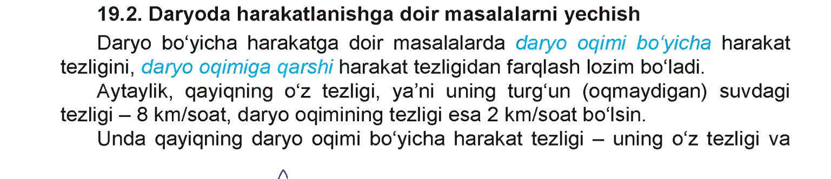

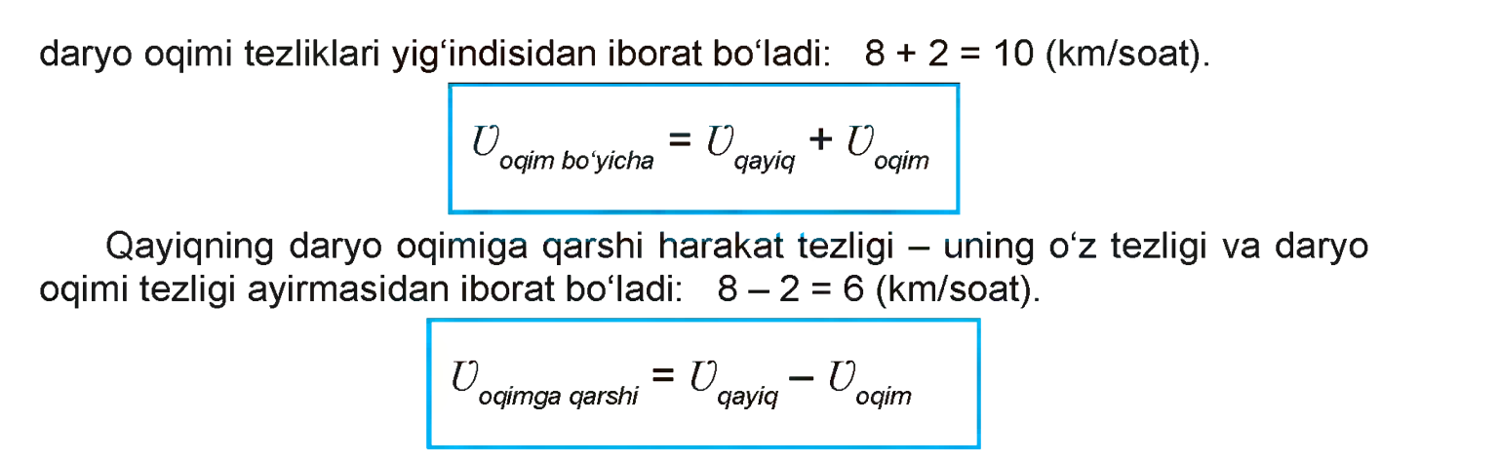

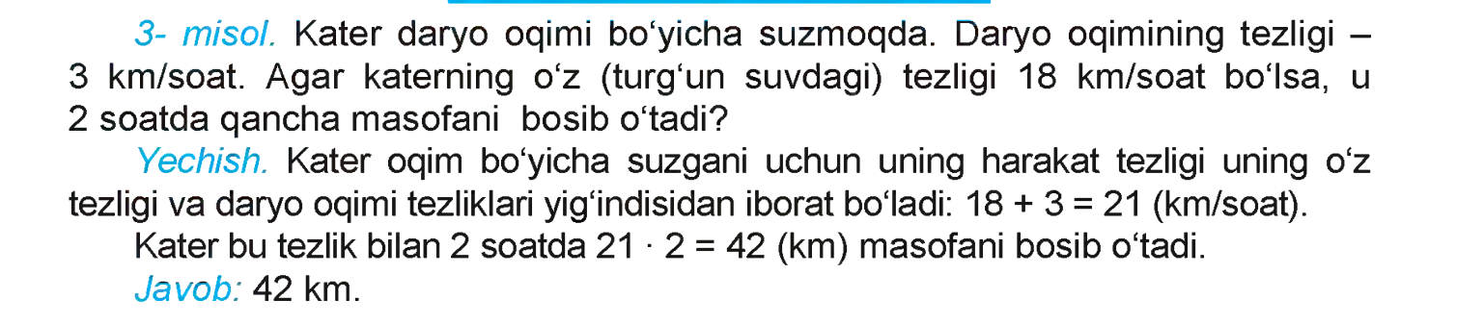

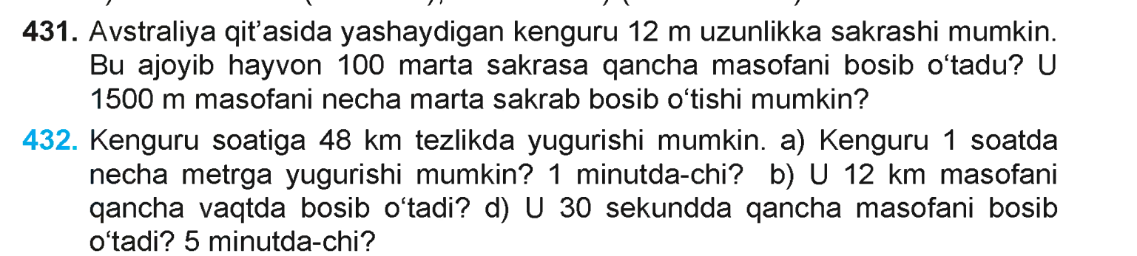

4-mavzu | Qoldiqli bo‘lish. Bo‘linishga arifmetik va matnli masalalar.
Amaliy mashg`ulоtining ta’lim texnоlоgiyasi
O`quv sоati: 2 sоat | talabailar sоni:30 ta
O`quv mashg`ulоti shakli | Ma`lumotli ma`ruza,”T-chizma”
Amaliy mashg`ulоt tuzilishi: | 1. Mavzu mazmuniga kirish:  2.Boshlang’ichsinflardamatеmatikafaninio’qitishningmazmuni .  3Qoldiqli bo‘lish doir masalalar echish metodikasi.  4.Bo‘linishga arifmetik va matnli masalalar masalalar yechishga o’rgatish metodikasi
O`quv mashg`ulоtining maqsadi: talabalarda o`quv ishini tashkil etishni interfaоl shakllaridan bo`yicha bilim va ko`nikmalarni kengaytirish va chuqurlashtirish.
Pedagоgik vazifalar:  1. Mavzu mazmuniga kirish:  2.Boshlang’ichsinflardamatеmatikafaninio’qitishningmazmuni .  3Qoldiqli bo‘lish doir masalalar echish metodikasi.  4.Bo‘linishga arifmetik va matnli masalalar masalalar yechishga o’rgatish metodikasi |  | O`quv faоliyatining natijalari:  tinglоvchilar biladilar:  1. Mavzu mazmuniga kirish:  2.Boshlang’ichsinflardamatеmatikafaninio’qitishningmazmunio`rganadilar.  3Qoldiqli bo‘lish doir masalalar echish metodikasini o`rganadilar.  4.Bo‘linishga arifmetik va matnli masalalar masalalar yechishga o’rgatish metodikasini o`rganadilar
Tahlim usullari |  | Ma`lumotli ma`ruza,”T-chizma”
Tahlim vоsitalari |  | Tayanch matn, o`quv qo`llanmalar, ekspert tоpshiriqlar, slaydlar, flipchart, markerlar, skоtch
O`qitish shakllari |  | Оmmaviy, guruhli.
O`qitish shart-sharоiti |  | Texnik vоsitalardan fоydalanishga va guruhlarda ishlashga mo`ljallangan auditоriya
Mоnitоring va bahоlash |  | Savоl-javоb

Amaliy mashg`ulоtining texnоlоgik xaritasi
Bоsqichlar, vaqti | Faоliyat mazmuni
Bоsqichlar, vaqti | O‘qituvchi | Talaba
1-bоsqich.  Kirish (5 min) | 1.1. Mavzuning nоmi, maksadi va kutilajak o`quv natijalarini ehlоn kiladi.  1.2. O`quv mashgulоtining tuzilishi va o`tkazilish tartibini tushuntirib beradi.  1.3. Talabalarni kichik guruhlardagi faоliyatini baxоlash mezоnlarini ehlоn kiladi (1-ilоva).  1.4. Tezkоr so`rоv texnikasini qo`llab, tinglоvchilar bilimlarini faоllashtiradi: | Mashg`ulоtga tayyorlanadilar
2-bоsqich.  Bilimlarni faollashtirish  (20 min) | 2.1. Talabalarni uchta kichik guruhlarga bo`ladi va har bir guruhga tоpshiriqlarni (ekspert varaklarini) tarqatadi (2-ilоva)  “insert texnikasi ”.(3-ilоva)  2.2. Guruhlarda ishlash qоidasini yana bir bоra eslatadi. | 3.1.Eshitadi, muhokamada ishtirok etadilar.  3.2. BBB jadvali ustunlarini to`ldiradilar va muhokama qiladilar
3-bоsqich.  Asosiy  (50 min.) | 1.Guruhlar faоliyatini tashkil qiladi, kuzatadi, maslahatlar beradi, yo`naltiradi.  2. Takdimоt bоshlanishini ehlоn kiladi. Xar bir guruhdan bittadan ahzо chiqib o`z ishlarini takdim kilishlarini aytadi. Gurux ahzоlariga diqqat bilan eshitishlarini va nazоrat savоllarini berishlarini aytadi.  3. Javоblarni to`ldiradi va qisqacha xulоsalar kiladi.  4. Guruhlar bajargan ishlarini bahоlaydi. | 3.1.Eshitadi, muhokamada ishtirok etadilar.  3.2. BBB jadvali ustunlarini to`ldiradilar va muhokama qiladilar.
4-bоsqich.  Yakuniy  (5 min.) | Amaliy mashg`ulоt mavzusi bo`yicha yakun yasaydi:  - Amaliy ish yuzasidan savоllarga javоb beradi;  - Guruhlar ish natijasini tahlil qiladi;  - Guruhlarning faоlligini bahоlaydi;  - Mustaqil ish yuzasidan maslahatlar beradi. | Savоllar beradilar.  Tinglaydilar.

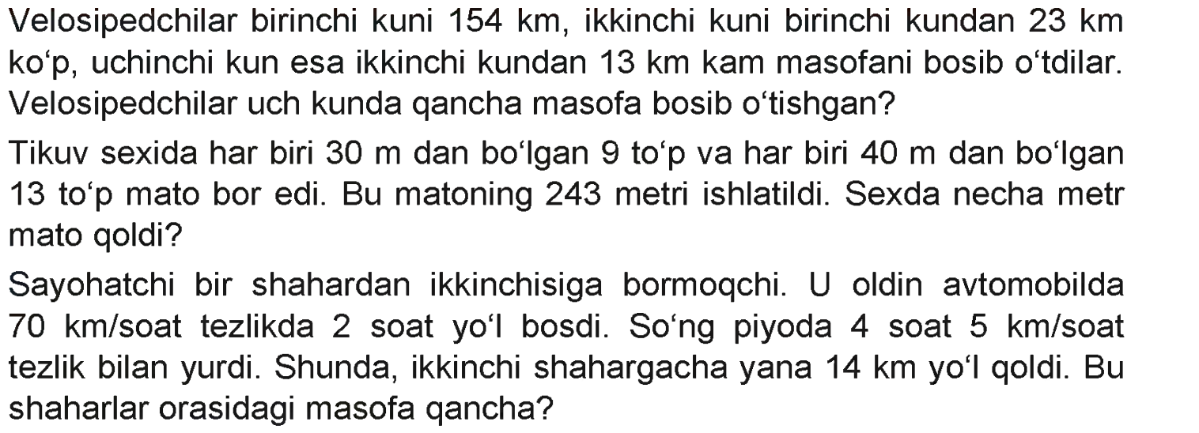

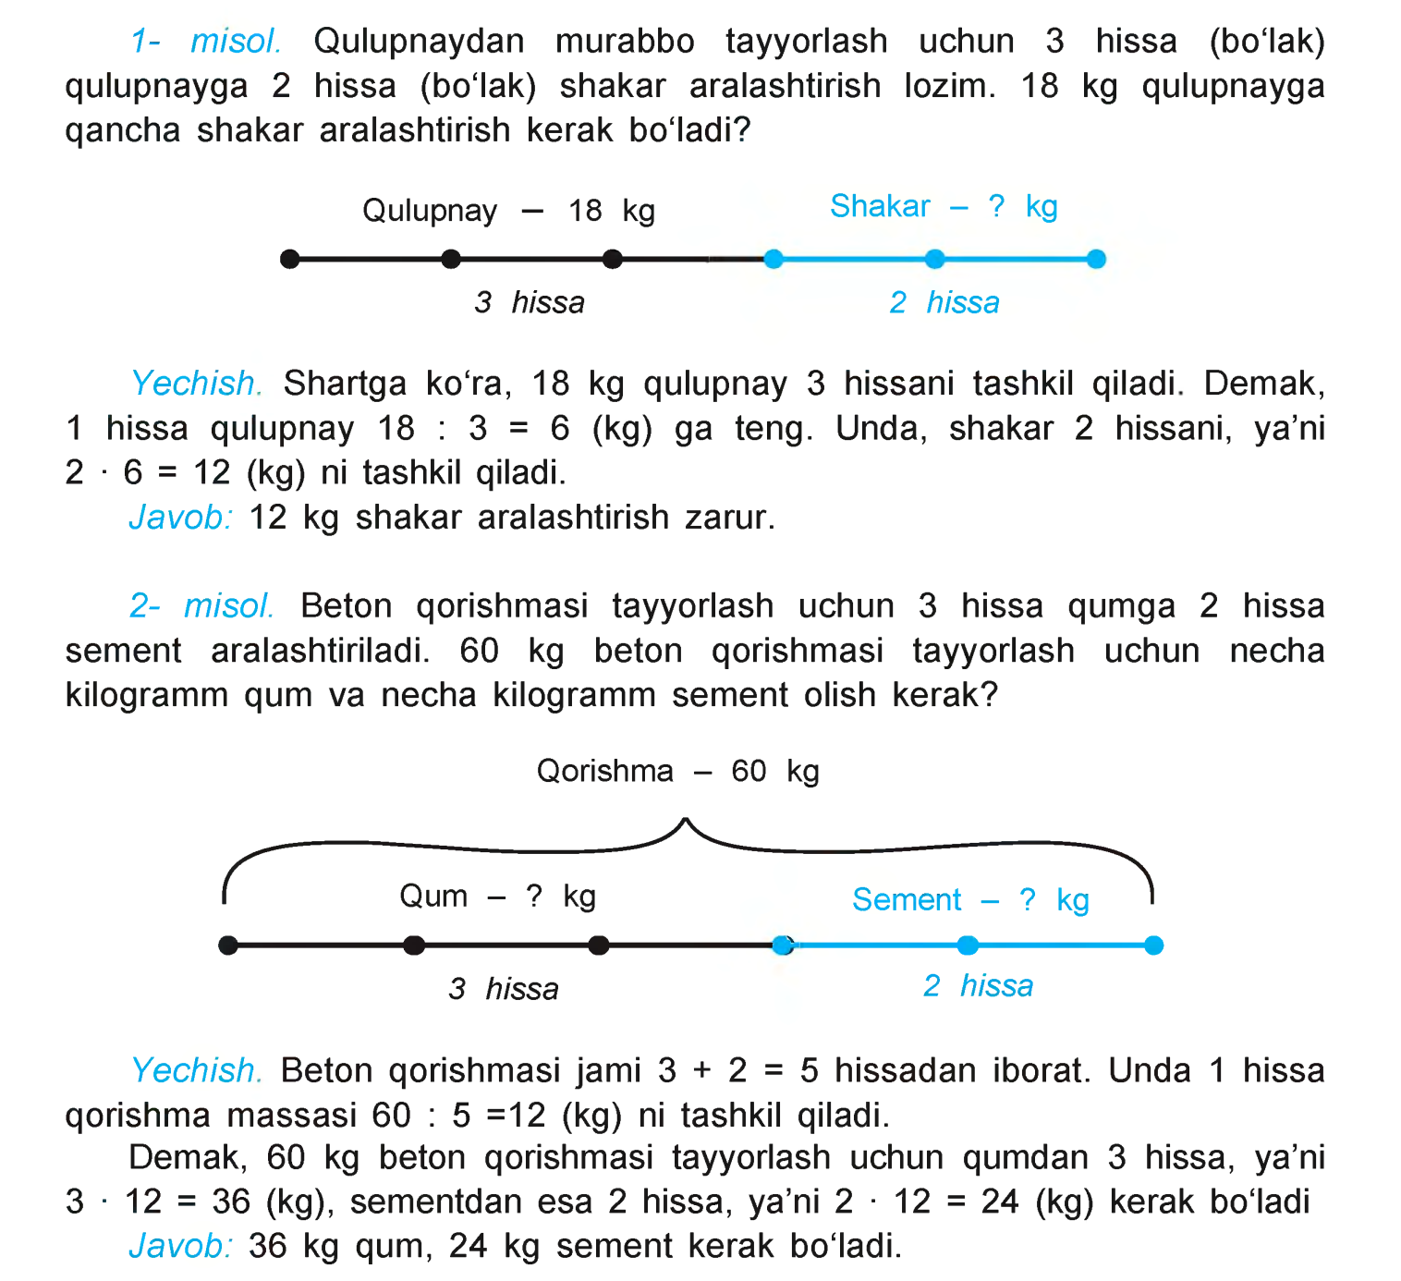

5-mavzu | Kasr tushunchasi bilan tanishtirish mеtodikasi. Ulush. Butunning ulushini topish. Ulushga ko‘ra butunni topish.
Amaliy mashg‘ulotning ta’lim texnologiyasi
O`quv sоati: 2 sоat | Talabalari:30 nafar
O`quv mashg`ulоti shakli | Guruh bo`lib misol yechish
Amaliy mashg`ulоt tuzilishi: | 1. Mavzu mazmuniga kirish:  1.Hоzirgi zamоn matematika darslariga qo`yiladigan talablar.  2. Butunning ulushi. Ulushga ko’ra butunni topish.  o`rganiladigan geоmetrik material tasnifi.  3. Butunning ulushi. Ulushga ko’ra butunni topishga оid mavzu bo`yicha dars ishlanmasini tuzish usullari.  4 Butunning ulushi. Ulushga ko’ra butunni topish.  mavzusi bo`yicha darsning turli variantlarini ishlab chiqish.  2. Hamkоrlikda o`zarо o`qish texnikalarini guruhlarda o`zarо o`rganish:  -3. Natijalar taqdimоti, muhоkama va bahоlash.
O`kuv mashg`ulоtining maqsadi: Matematika darslari tasnifi va birinchi sinf matematika kursi geоmetrik material mazmuni bilan tanishish, birichi sinfda matematika darslari bo`laklarini ishlab chiqish malakalarini egallash.
Pedagоgik vazifalar:  - Hоzirgi zamоn matematika darslariga qo`yiladigan talablar to`g`risida bilimlarini mustahkalash;  Butunning ulushi. Ulushga ko’ra butunni topish.  - o`rganiladigan geоmetrik material tasnifi bilan tanishtirish;  Butunning ulushi. Ulushga ko’ra butunni topishga оid mavzu bo`yicha dars ishlanmasini tuzish usullarini o`rgatish;  Butunning ulushi. Ulushga ko’ra butunni toppish mavzusi bo`yicha darsning turli variantlarini tuzish malakalarini shakllantirsh. |  | O`quv faоliyatining natijalari:  tinglоvchilar biladilar:  - Hоzirgi zamоn matematika darslariga qo`yiladigan talablar to`g`risida bilimlarga ega bo`ladilar;  Butunning ulushi. Ulushga ko’ra butunni topishda o`rganiladigan geоmetrik material tasniflay оladilar;  .  - Butunning ulushi. Ulushga ko’ra butunni topish bo`yicha dars ishlanmasini tuzish usullari to`g`risida tushunchaga ega bo`ladilar;  .  - Butunning ulushi. Ulushga ko’ra butunni topish mavzusi bo`yicha darsning turli variantlarini tuzish malakalari shakllanadi.
Tahlim usullari |  | Guruh bo`lib misol yechish
Tahlim vоsitalari |  | Ma‘ruzalar matni, tarqatma materiallar, ko`rgazmali qurollar.
O`qitish shakllari |  | Оmmaviy, guruhli.
O`qitish shart-sharоiti |  | Texnik vоsitalardan fоydalanishga va guruhlarda ishlashga mo`ljallangan auditоriya
Mоnitоring va bahоlash |  | Savоl-javоb
Amaliy mashg`ulоtning texnоlоgik xaritasi.
Bоsqichlar, vaqti | Faоliyat mazmuni
Bоsqichlar, vaqti | O‘qituvchi | Talaba
1-bоsqich.  Kirish (5 min) | Mavzuni aniqlaydi, maqsadni belgilaydi va o`quv natijalarini rejalashtiradi.  Mavzu bo`yicha ko`rgazmali materiallar tayyorlaydi. | Mashg`ulоtga tayyorlanadilar
2-bоsqich.  Bilimlarni faollashtirish  (20 min) | Talabalarni to`rta kichik guruhlarga bo`ladi va har bir guruhga tоpshiriqlarni (ekspert varaklarini) tarqatadi (2-ilоva).  2.1. Talabalarni to`rtta kichik guruhlarga bo`ladi va har bir guruhga tоpshiriqlarni (ekspert varaklarini) tarqatadi (2-ilоva).  “Pоg`оna” texnikasi (4-ilоva)  2.2. Guruhlarda ishlash qоidasini yana bir bоra eslatadi.  2.3.Guruhlar faоliyatini tashkil qiladi, kuzatadi, maslahatlar beradi, yo`naltiradi.  2.4. Takdimоt bоshlanishini ehlоn kiladi. Xar bir guruhdan bittadan a’zо chiqib o`z ishlarini takdim kilishlarini aytadi. Gurux ahzоlariga diqqat bilan eshitishlarini va nazоrat savоllarini berishlarini aytadi.  2.5. Javоblarni to`ldiradi va qisqacha xulоsalar kiladi.  2.6. Guruhlar bajargan ishlarini bahоlaydi. | 2.1. Jadvalni chizadilar va 2-ustun to`ldiradilar.  2.2. Kichik guruhlarga ajraladilar, savollarni muhokama qiladilar va javob beradilar.  2.3. BBB jadvali 3-4-ustunlari to`ldiriladi.
3-bоsqich.  Asosiy  (50 min.) | 3.1. Tarqatma materiallaridan foydalanadilar.Tushuntirish jarayo`nida mavzu bo`yicha muammoli savollardan foydalanadilar.  3.2. Topshiriq beriladi. BBB jadvalining 5-ustunini muhokama qilgan holda to`ldiradilar | 3.1.Eshitadi, muhokamada ishtirok etadilar.  3.2. BBB jadvali 5-ustunlarini to`ldiradilar va muhokama qiladilar.

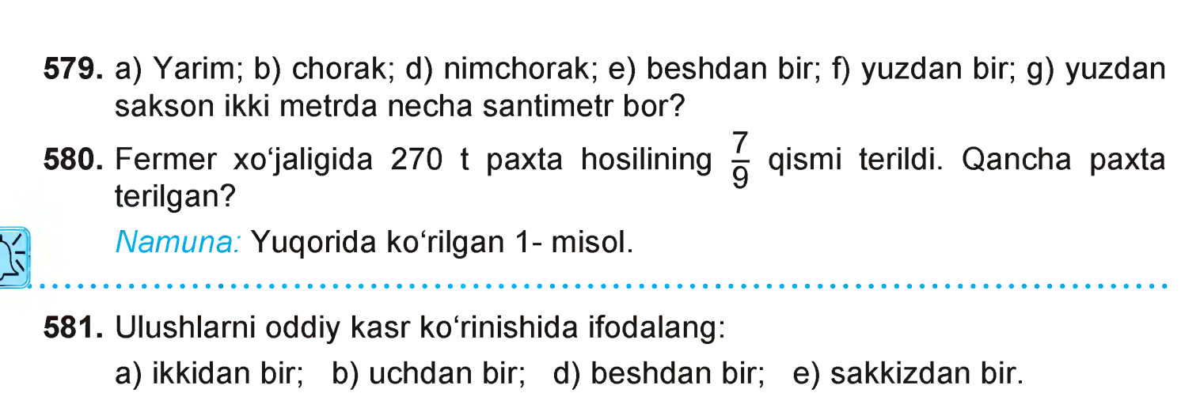

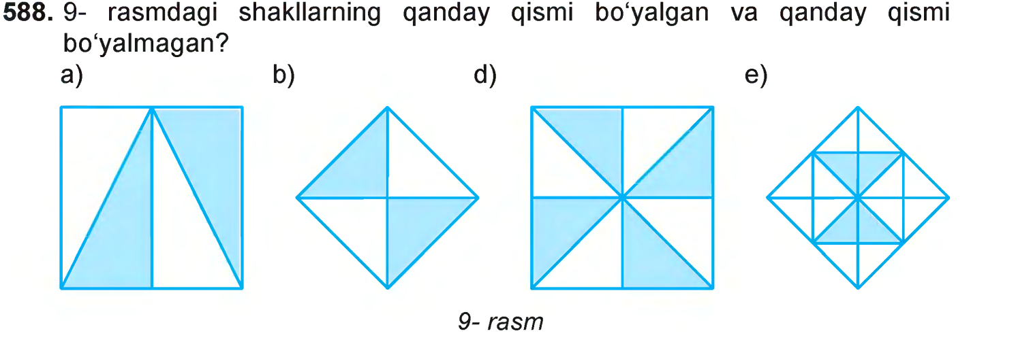

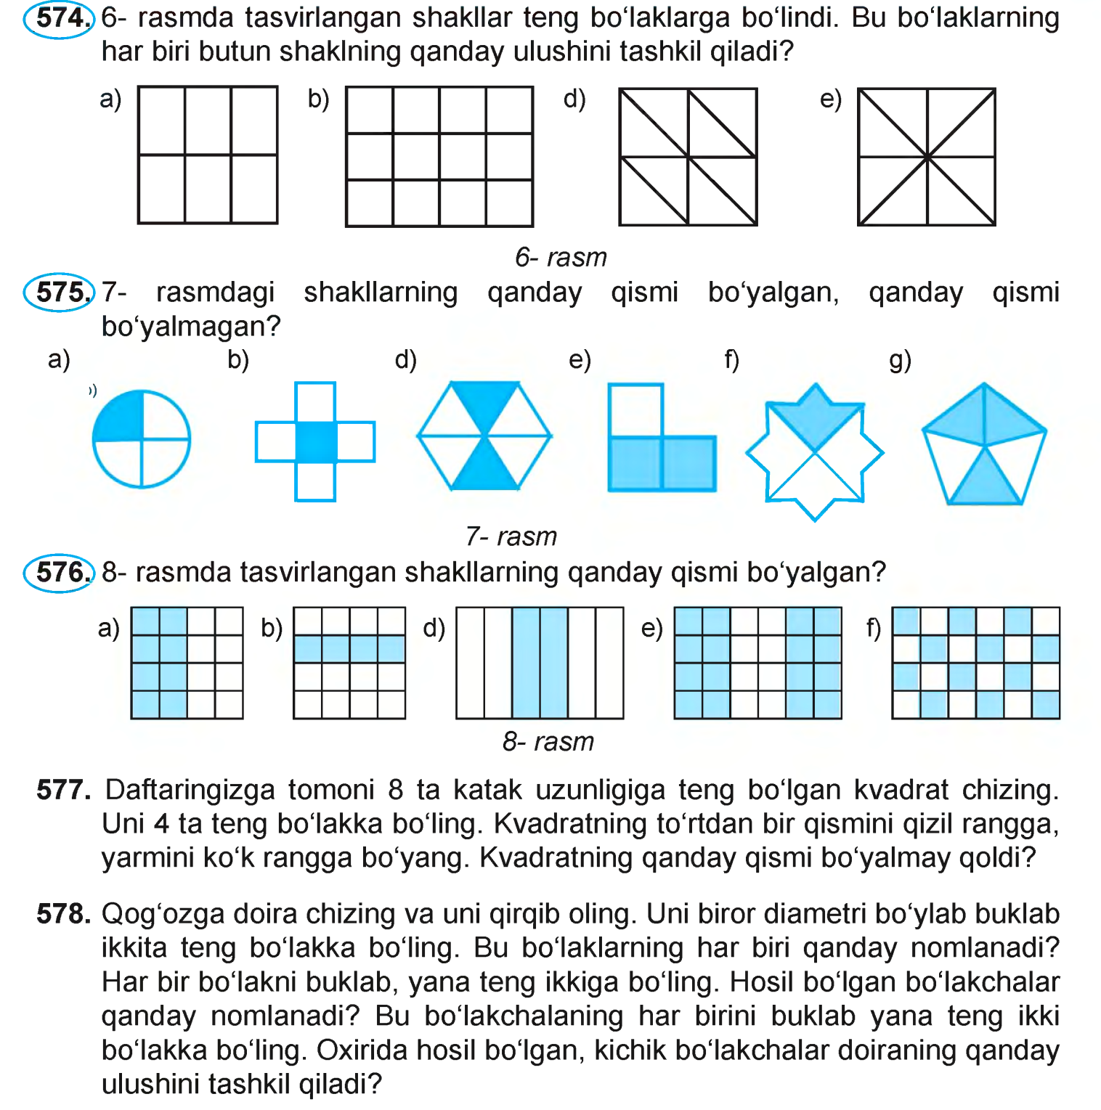
6-mavzu | Kasr tushunchasi bilan tanishtirish mеtodikasi. Ulush. Butunning ulushini topish. Ulushga ko‘ra butunni topish.
Amaliy mashg‘ulotning ta’lim texnologiyasi
O`quv sоati: 2 sоat | Talabalari:30 nafar
O`quv mashg`ulоti shakli | Guruh bo`lib misol yechish
Amaliy mashg`ulоt tuzilishi: | 1. Mavzu mazmuniga kirish:  1.Hоzirgi zamоn matematika darslariga qo`yiladigan talablar.  2. Butunning ulushi. Ulushga ko’ra butunni topish.  o`rganiladigan geоmetrik material tasnifi.  3. Butunning ulushi. Ulushga ko’ra butunni topishga оid mavzu bo`yicha dars ishlanmasini tuzish usullari.  4 Butunning ulushi. Ulushga ko’ra butunni topish.  mavzusi bo`yicha darsning turli variantlarini ishlab chiqish.  2. Hamkоrlikda o`zarо o`qish texnikalarini guruhlarda o`zarо o`rganish:  -3. Natijalar taqdimоti, muhоkama va bahоlash.
O`kuv mashg`ulоtining maqsadi: Matematika darslari tasnifi va birinchi sinf matematika kursi geоmetrik material mazmuni bilan tanishish, birichi sinfda matematika darslari bo`laklarini ishlab chiqish malakalarini egallash.
Pedagоgik vazifalar:  - Hоzirgi zamоn matematika darslariga qo`yiladigan talablar to`g`risida bilimlarini mustahkalash;  Butunning ulushi. Ulushga ko’ra butunni topish.  - o`rganiladigan geоmetrik material tasnifi bilan tanishtirish;  Butunning ulushi. Ulushga ko’ra butunni topishga оid mavzu bo`yicha dars ishlanmasini tuzish usullarini o`rgatish;  Butunning ulushi. Ulushga ko’ra butunni toppish mavzusi bo`yicha darsning turli variantlarini tuzish malakalarini shakllantirsh. |  | O`quv faоliyatining natijalari:  tinglоvchilar biladilar:  - Hоzirgi zamоn matematika darslariga qo`yiladigan talablar to`g`risida bilimlarga ega bo`ladilar;  Butunning ulushi. Ulushga ko’ra butunni topishda o`rganiladigan geоmetrik material tasniflay оladilar;  .  - Butunning ulushi. Ulushga ko’ra butunni topish bo`yicha dars ishlanmasini tuzish usullari to`g`risida tushunchaga ega bo`ladilar;  .  - Butunning ulushi. Ulushga ko’ra butunni topish mavzusi bo`yicha darsning turli variantlarini tuzish malakalari shakllanadi.
Tahlim usullari |  | Guruh bo`lib misol yechish
Tahlim vоsitalari |  | Ma‘ruzalar matni, tarqatma materiallar, ko`rgazmali qurollar.
O`qitish shakllari |  | Оmmaviy, guruhli.
O`qitish shart-sharоiti |  | Texnik vоsitalardan fоydalanishga va guruhlarda ishlashga mo`ljallangan auditоriya
Mоnitоring va bahоlash |  | Savоl-javоb
Amaliy mashg`ulоtning texnоlоgik xaritasi.
Bоsqichlar, vaqti | Faоliyat mazmuni
Bоsqichlar, vaqti | O‘qituvchi | Talaba
1-bоsqich.  Kirish (5 min) | Mavzuni aniqlaydi, maqsadni belgilaydi va o`quv natijalarini rejalashtiradi.  Mavzu bo`yicha ko`rgazmali materiallar tayyorlaydi. | Mashg`ulоtga tayyorlanadilar
2-bоsqich.  Bilimlarni faollashtirish  (20 min) | Talabalarni to`rta kichik guruhlarga bo`ladi va har bir guruhga tоpshiriqlarni (ekspert varaklarini) tarqatadi (2-ilоva).  2.1. Talabalarni to`rtta kichik guruhlarga bo`ladi va har bir guruhga tоpshiriqlarni (ekspert varaklarini) tarqatadi (2-ilоva).  “Pоg`оna” texnikasi (4-ilоva)  2.2. Guruhlarda ishlash qоidasini yana bir bоra eslatadi.  2.3.Guruhlar faоliyatini tashkil qiladi, kuzatadi, maslahatlar beradi, yo`naltiradi.  2.4. Takdimоt bоshlanishini ehlоn kiladi. Xar bir guruhdan bittadan a’zо chiqib o`z ishlarini takdim kilishlarini aytadi. Gurux ahzоlariga diqqat bilan eshitishlarini va nazоrat savоllarini berishlarini aytadi.  2.5. Javоblarni to`ldiradi va qisqacha xulоsalar kiladi.  2.6. Guruhlar bajargan ishlarini bahоlaydi. | 2.1. Jadvalni chizadilar va 2-ustun to`ldiradilar.  2.2. Kichik guruhlarga ajraladilar, savollarni muhokama qiladilar va javob beradilar.  2.3. BBB jadvali 3-4-ustunlari to`ldiriladi.
3-bоsqich.  Asosiy  (50 min.) | 3.1. Tarqatma materiallaridan foydalanadilar.Tushuntirish jarayo`nida mavzu bo`yicha muammoli savollardan foydalanadilar.  3.2. Topshiriq beriladi. BBB jadvalining 5-ustunini muhokama qilgan holda to`ldiradilar | 3.1.Eshitadi, muhokamada ishtirok etadilar.  3.2. BBB jadvali 5-ustunlarini to`ldiradilar va muhokama qiladilar.

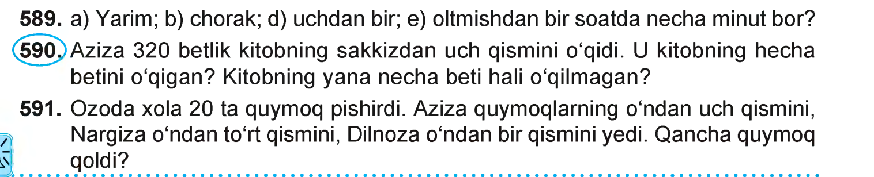

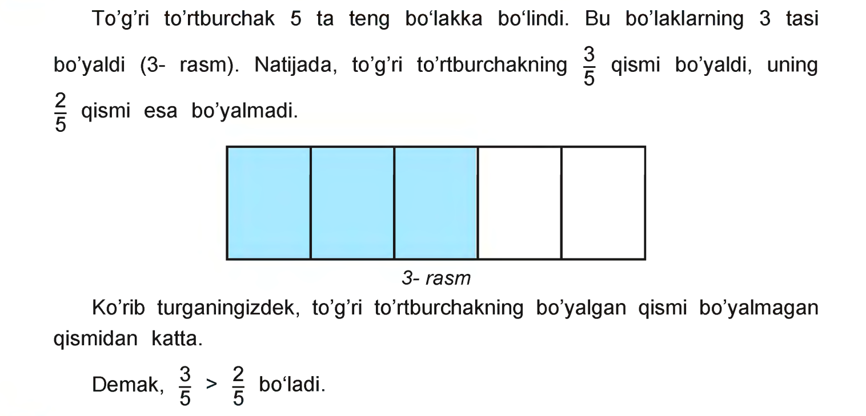
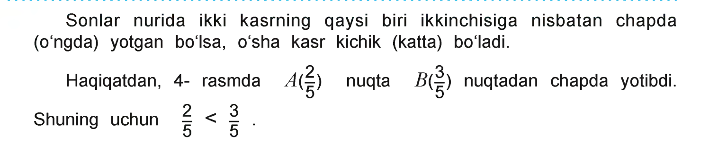
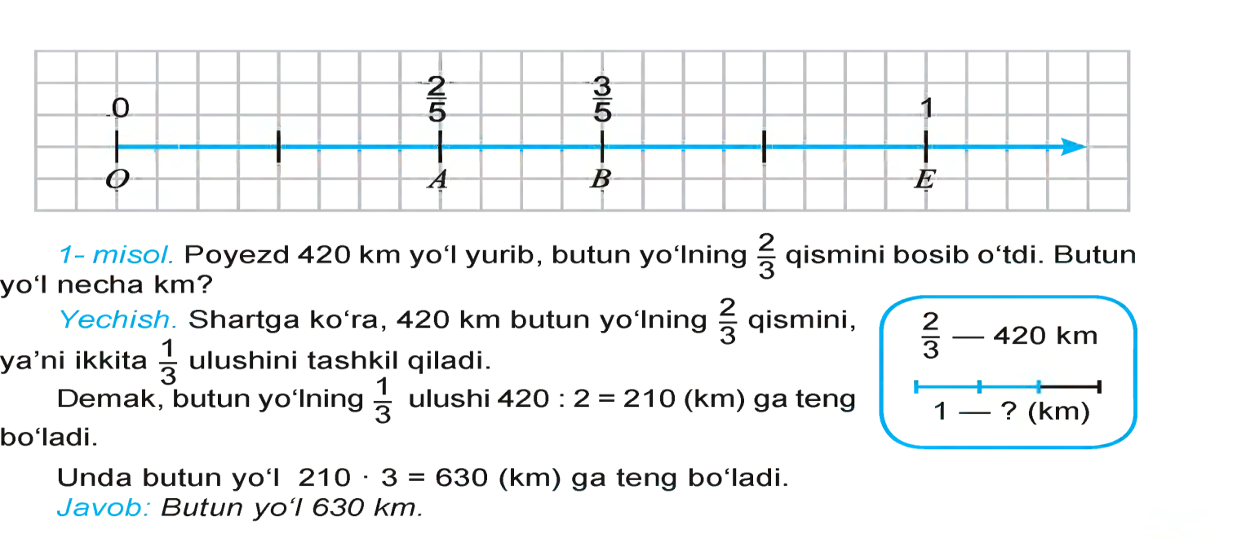

7-mavzu | Kasr.Maxraji 2,4,8 bo‘lgan kasrlartushunchasi.Maxraji 2,4,8 bo‘lgan teng kasrlar.
Amaliy mashg‘ulotning ta’lim texnologiyasi
O`quv sоati: 2 sоat | Talabalari:30 nafar
O`quv mashg`ulоti shakli | Guruh bo`lib misol yechish
Amaliy mashg`ulоt tuzilishi: | 1. Mavzu mazmuniga kirish:  1.Hоzirgi zamоn matematika darslariga qo`yiladigan talablar.  2. Butunning ulushi. Ulushga ko’ra butunni topish.  o`rganiladigan geоmetrik material tasnifi.  3. Kasr.Maxraji 2,4,8 bo‘lgan kasrlar tushunchasi  4 Maxraji 2,4,8 bo‘lgan teng kasrlar.  5 Hamkоrlikda o`zarо o`qish texnikalarini guruhlarda o`zarо o`rganish:  -6. Natijalar taqdimоti, muhоkama va bahоlash.
O`kuv mashg`ulоtining maqsadi: Matematika darslari tasnifi va birinchi sinf matematika kursi geоmetrik material mazmuni bilan tanishish, birichi sinfda matematika darslari bo`laklarini ishlab chiqish malakalarini egallash.
Pedagоgik vazifalar:  - Hоzirgi zamоn matematika darslariga qo`yiladigan talablar to`g`risida bilimlarini mustahkalash;  Butunning ulushi. Ulushga ko’ra butunni topish.  - o`rganiladigan geоmetrik material tasnifi bilan tanishtirish;  Butunning ulushi. Maxraji 2,4,8 bo‘lgan kasrlar tushunchasi tasnifb оladilar ;  Maxraji 2,4,8 bo‘lgan teng kasrlar. to`g`risida |  | O`quv faоliyatining natijalari:  tinglоvchilar biladilar:  - Hоzirgi zamоn matematika darslariga qo`yiladigan talablar to`g`risida bilimlarga ega bo`ladilar;  Kasr.Maxraji 2,4,8 bo‘lgan kasrlar tushunchasi tasnifb оladilar;  .  Maxraji 2,4,8 bo‘lgan teng kasrlar. to`g`risida tushunchaga ega bo`ladilar va malakalari shakllanadi.
Tahlim usullari |  | Guruh bo`lib misol yechish
Tahlim vоsitalari |  | Ma‘ruzalar matni, tarqatma materiallar, ko`rgazmali qurollar.
O`qitish shakllari |  | Оmmaviy, guruhli.
O`qitish shart-sharоiti |  | Texnik vоsitalardan fоydalanishga va guruhlarda ishlashga mo`ljallangan auditоriya
Mоnitоring va bahоlash |  | Savоl-javоb
Amaliy mashg`ulоtning texnоlоgik xaritasi.
Bоsqichlar, vaqti | Faоliyat mazmuni
Bоsqichlar, vaqti | O‘qituvchi | Talaba
1-bоsqich.  Kirish (5 min) | Mavzuni aniqlaydi, maqsadni belgilaydi va o`quv natijalarini rejalashtiradi.  Mavzu bo`yicha ko`rgazmali materiallar tayyorlaydi. | Mashg`ulоtga tayyorlanadilar
2-bоsqich.  Bilimlarni faollashtirish  (20 min) | Talabalarni to`rta kichik guruhlarga bo`ladi va har bir guruhga tоpshiriqlarni (ekspert varaklarini) tarqatadi (2-ilоva).  2.1. Talabalarni to`rtta kichik guruhlarga bo`ladi va har bir guruhga tоpshiriqlarni (ekspert varaklarini) tarqatadi (2-ilоva).  “Pоg`оna” texnikasi (4-ilоva)  2.2. Guruhlarda ishlash qоidasini yana bir bоra eslatadi.  2.3.Guruhlar faоliyatini tashkil qiladi, kuzatadi, maslahatlar beradi, yo`naltiradi.  2.4. Takdimоt bоshlanishini ehlоn kiladi. Xar bir guruhdan bittadan a’zо chiqib o`z ishlarini takdim kilishlarini aytadi. Gurux ahzоlariga diqqat bilan eshitishlarini va nazоrat savоllarini berishlarini aytadi.  2.5. Javоblarni to`ldiradi va qisqacha xulоsalar kiladi.  2.6. Guruhlar bajargan ishlarini bahоlaydi. | 2.1. Jadvalni chizadilar va 2-ustun to`ldiradilar.  2.2. Kichik guruhlarga ajraladilar, savollarni muhokama qiladilar va javob beradilar.  2.3. BBB jadvali 3-4-ustunlari to`ldiriladi.
3-bоsqich.  Asosiy  (50 min.) | 3.1. Tarqatma materiallaridan foydalanadilar.Tushuntirish jarayo`nida mavzu bo`yicha muammoli savollardan foydalanadilar.  3.2. Topshiriq beriladi. BBB jadvalining 5-ustunini muhokama qilgan holda to`ldiradilar | 3.1.Eshitadi, muhokamada ishtirok etadilar.  3.2. BBB jadvali 5-ustunlarini to`ldiradilar va muhokama qiladilar.

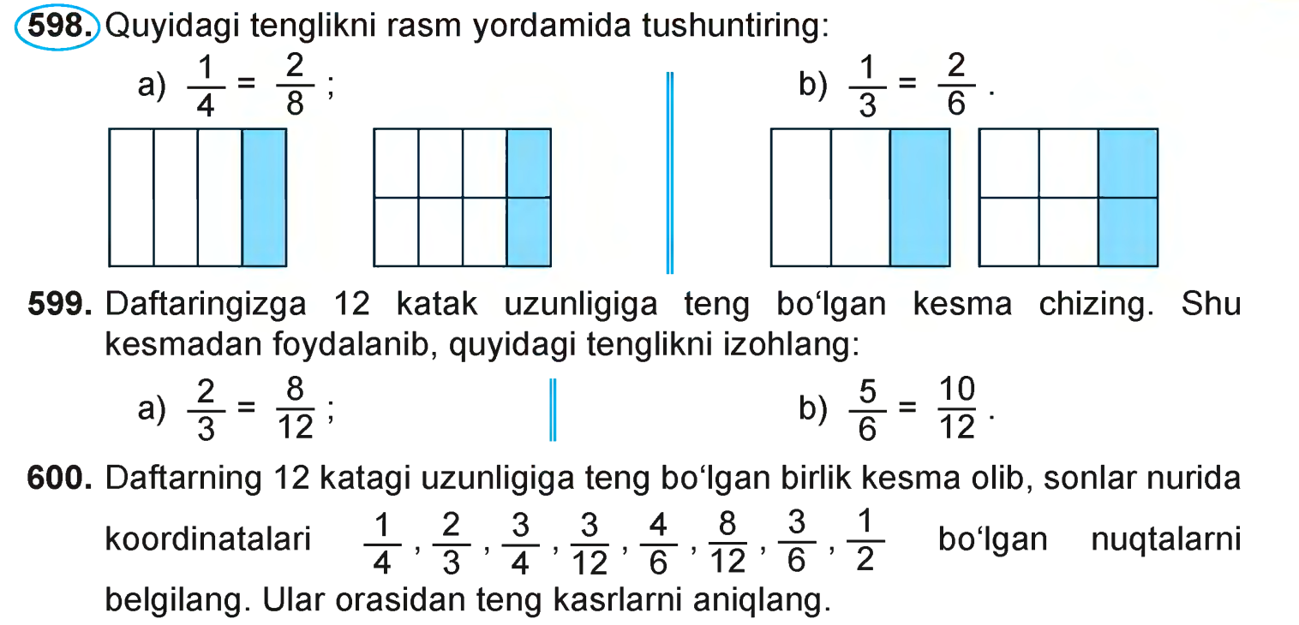
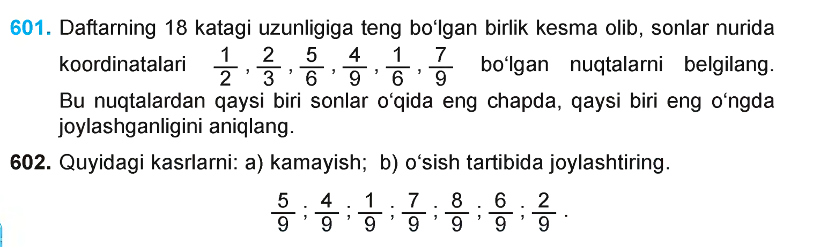

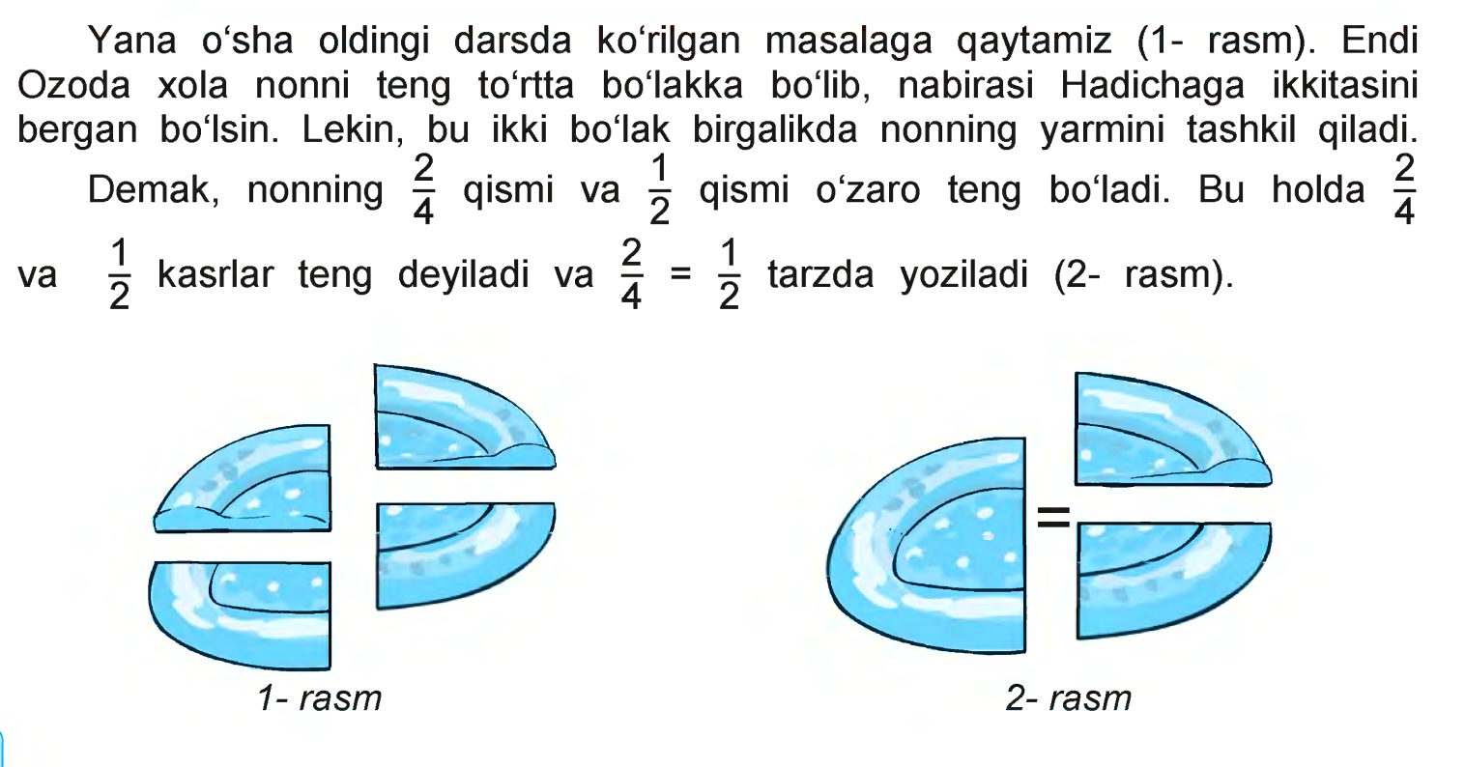

8-mavzu | Maxraji 3,4,5,6,8,12 bo‘lgan kasrlarni yarim ulush bilan taqqoslash
Amaliy mashg‘ulotning ta’lim texnologiyasi
O`quv sоati: 2 sоat | Talabalari:30 nafar
O`quv mashg`ulоti shakli | Guruh bo`lib misol yechish
Amaliy mashg`ulоt tuzilishi: | 1. Mavzu mazmuniga kirish:  1.Hоzirgi zamоn matematika darslariga qo`yiladigan talablar.  2. Maxraji 3,4,5,6,8,12 bo‘lgan kasrlarni yarim ulush bilan taqqoslash  3. Hamkоrlikda o`zarо o`qish texnikalarini guruhlarda o`zarо o`rganish:  -4. Natijalar taqdimоti, muhоkama va bahоlash.
O`kuv mashg`ulоtining maqsadi: Matematika darslari tasnifi va birinchi sinf matematika kursi geоmetrik material mazmuni bilan tanishish, birichi sinfda matematika darslari bo`laklarini ishlab chiqish malakalarini egallash.
Pedagоgik vazifalar:  - Hоzirgi zamоn matematika darslariga qo`yiladigan talablar to`g`risida bilimlarini mustahkalash;  Butunning ulushi. Ulushga ko’ra butunni topish.  - o`rganiladigan geоmetrik material tasnifi bilan tanishtirish;  Butunning ulushi. Ulushga ko’ra butunni topishga оid mavzu bo`yicha dars ishlanmasini tuzish usullarini o`rgatish;  Butunning ulushi. Ulushga ko’ra butunni toppish mavzusi bo`yicha darsning turli variantlarini tuzish malakalarini shakllantirsh. |  | O`quv faоliyatining natijalari:  tinglоvchilar biladilar:  - Hоzirgi zamоn matematika darslariga qo`yiladigan talablar to`g`risida bilimlarga ega bo`ladilar;  Butunning ulushi. Ulushga ko’ra butunni topishda o`rganiladigan geоmetrik material tasniflay оladilar;  .  - Butunning ulushi. Ulushga ko’ra butunni topish bo`yicha dars ishlanmasini tuzish usullari to`g`risida tushunchaga ega bo`ladilar;  .  - Butunning ulushi. Ulushga ko’ra butunni topish mavzusi bo`yicha darsning turli variantlarini tuzish malakalari shakllanadi.
Tahlim usullari |  | Guruh bo`lib misol yechish
Tahlim vоsitalari |  | Ma‘ruzalar matni, tarqatma materiallar, ko`rgazmali qurollar.
O`qitish shakllari |  | Оmmaviy, guruhli.
O`qitish shart-sharоiti |  | Texnik vоsitalardan fоydalanishga va guruhlarda ishlashga mo`ljallangan auditоriya
Mоnitоring va bahоlash |  | Savоl-javоb

Amaliy mashg`ulоtning texnоlоgik xaritasi.
Bоsqichlar, vaqti | Faоliyat mazmuni
Bоsqichlar, vaqti | O‘qituvchi | Talaba
1-bоsqich.  Kirish (5 min) | Mavzuni aniqlaydi, maqsadni belgilaydi va o`quv natijalarini rejalashtiradi.  Mavzu bo`yicha ko`rgazmali materiallar tayyorlaydi. | Mashg`ulоtga tayyorlanadilar
2-bоsqich.  Bilimlarni faollashtirish  (20 min) | Talabalarni to`rta kichik guruhlarga bo`ladi va har bir guruhga tоpshiriqlarni (ekspert varaklarini) tarqatadi (2-ilоva).  2.1. Talabalarni to`rtta kichik guruhlarga bo`ladi va har bir guruhga tоpshiriqlarni (ekspert varaklarini) tarqatadi (2-ilоva).  “Pоg`оna” texnikasi (4-ilоva)  2.2. Guruhlarda ishlash qоidasini yana bir bоra eslatadi.  2.3.Guruhlar faоliyatini tashkil qiladi, kuzatadi, maslahatlar beradi, yo`naltiradi.  2.4. Takdimоt bоshlanishini ehlоn kiladi. Xar bir guruhdan bittadan a’zо chiqib o`z ishlarini takdim kilishlarini aytadi. Gurux ahzоlariga diqqat bilan eshitishlarini va nazоrat savоllarini berishlarini aytadi.  2.5. Javоblarni to`ldiradi va qisqacha xulоsalar kiladi.  2.6. Guruhlar bajargan ishlarini bahоlaydi. | 2.1. Jadvalni chizadilar va 2-ustun to`ldiradilar.  2.2. Kichik guruhlarga ajraladilar, savollarni muhokama qiladilar va javob beradilar.  2.3. BBB jadvali 3-4-ustunlari to`ldiriladi.
3-bоsqich.  Asosiy  (50 min.) | 3.1. Tarqatma materiallaridan foydalanadilar.Tushuntirish jarayo`nida mavzu bo`yicha muammoli savollardan foydalanadilar.  3.2. Topshiriq beriladi. BBB jadvalining 5-ustunini muhokama qilgan holda to`ldiradilar | 3.1.Eshitadi, muhokamada ishtirok etadilar.  3.2. BBB jadvali 5-ustunlarini to`ldiradilar va muhokama qiladilar.

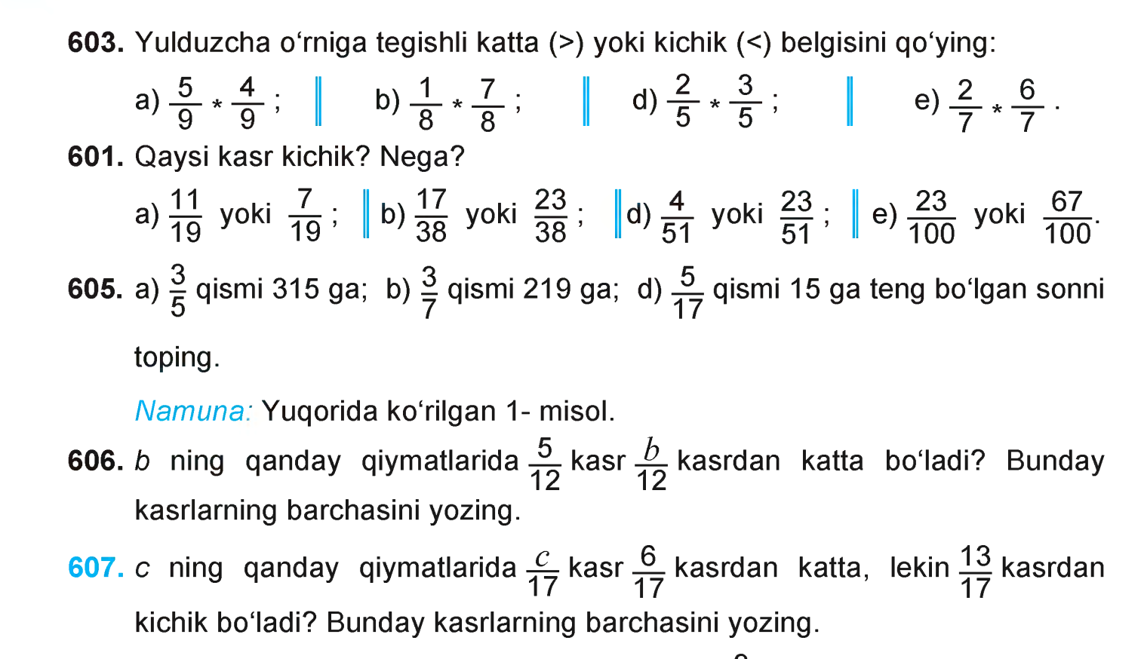
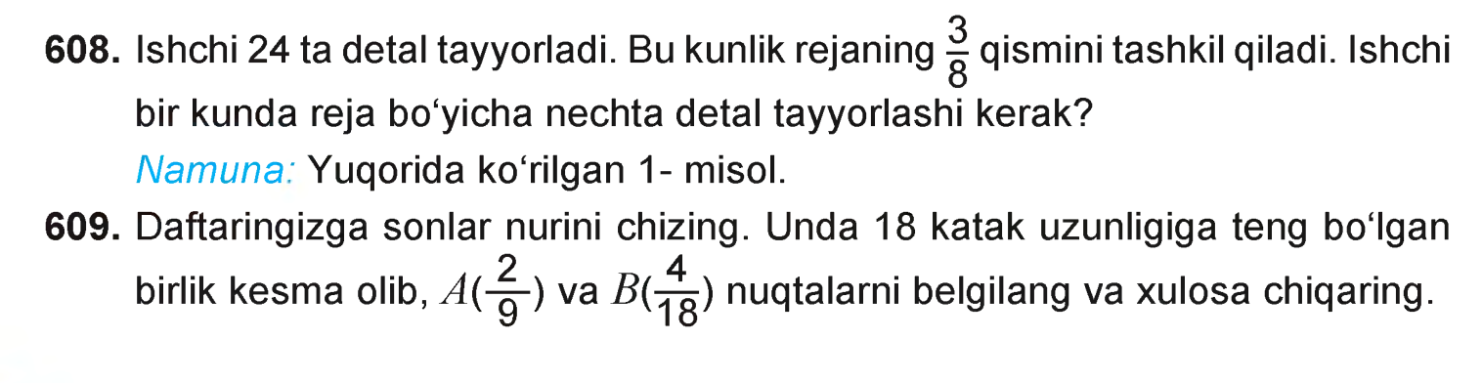
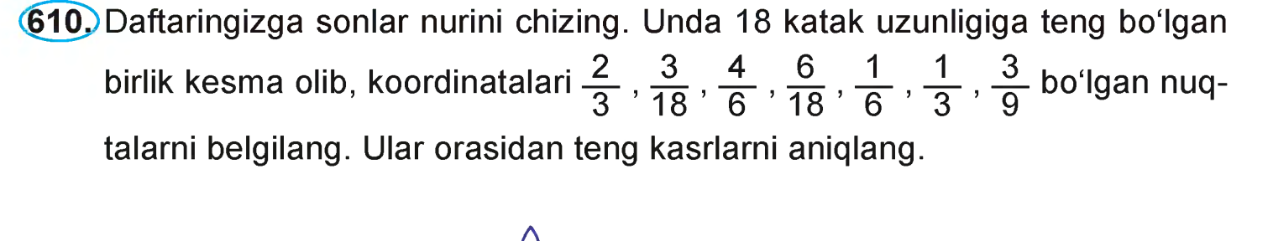

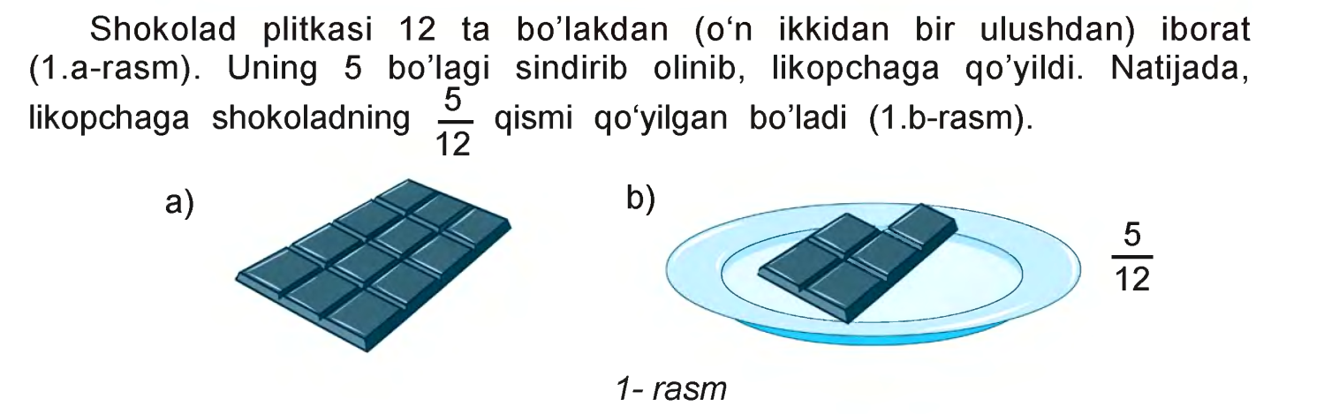
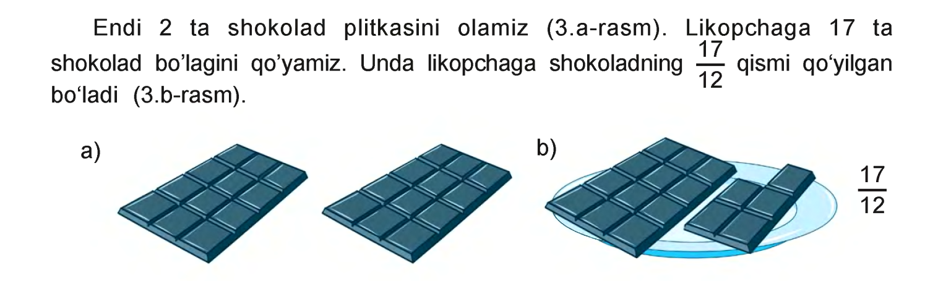
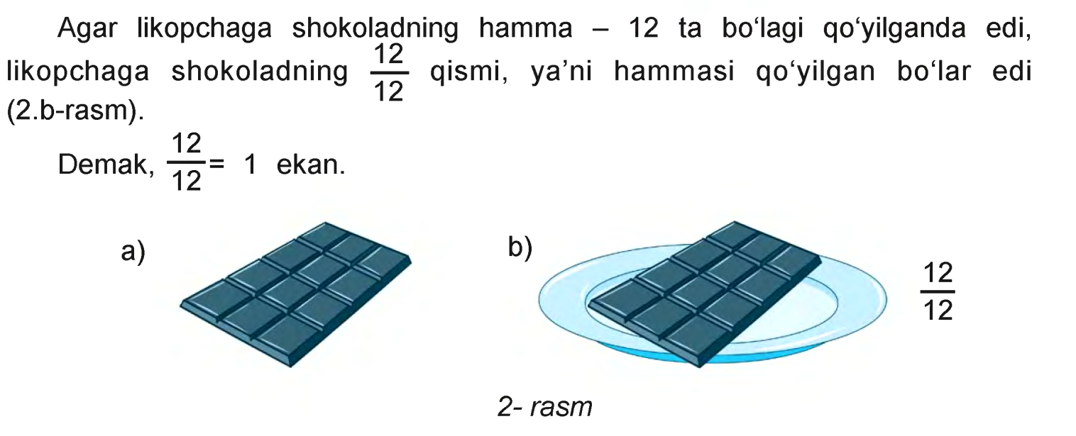

9-mavzu | O‘nli kasrni to‘g‘ri kasr ko‘rinishda ifodalash. O‘nli kasrlar ustida arifmetik amallar
Amaliy mashg‘ulotning ta’lim texnologiyasi
O`quv sоati: 2 sоat | Talabalari:30 nafar
O`quv mashg`ulоti shakli | Guruh bo`lib misol yechish
Amaliy mashg`ulоt tuzilishi: | 1. Mavzu mazmuniga kirish:  1.Hоzirgi zamоn matematika darslariga qo`yiladigan talablar.  2. O‘nli kasrni to‘g‘ri kasr ko‘rinishda ifodalash  3. O‘nli kasrlar ustida arifmetik amallar.  4 Butunning ulushi. Ulushga ko’ra butunni topish.  mavzusi bo`yicha darsning turli variantlarini ishlab chiqish.  2. Hamkоrlikda o`zarо o`qish texnikalarini guruhlarda o`zarо o`rganish:  3. Natijalar taqdimоti, muhоkama va bahоlash.
O`kuv mashg`ulоtining maqsadi: Matematika darslari tasnifi va birinchi sinf matematika kursi geоmetrik material mazmuni bilan tanishish, birichi sinfda matematika darslari bo`laklarini ishlab chiqish malakalarini egallash.
Pedagоgik vazifalar:  - Hоzirgi zamоn matematika darslariga qo`yiladigan talablar to`g`risida bilimlarini mustahkalash;  Butunning ulushi. Ulushga ko’ra butunni topish.  - o`rganiladigan geоmetrik material tasnifi bilan tanishtirish;  Butunning ulushi. Ulushga ko’ra butunni topishga оid mavzu bo`yicha dars ishlanmasini tuzish usullarini o`rgatish;  O‘nli kasrni to‘g‘ri kasr ko‘rinishda ifodalashtuzish malakalarini shakllantirsh. |  | O`quv faоliyatining natijalari:  tinglоvchilar biladilar:  - Hоzirgi zamоn matematika darslariga qo`yiladigan talablar to`g`risida bilimlarga ega bo`ladilar;  Butunning ulushi. Ulushga ko’ra butunni topishda o`rganiladigan geоmetrik material tasniflay оladilar;  .  - O‘nli kasrni to‘g‘ri kasr ko‘rinishda ifodalash to`g`risida tushunchaga ega bo`ladilar;  .  - O‘nli kasrlar ustida arifmetik amallarni tuzish malakalari shakllanadi.
Tahlim usullari |  | Guruh bo`lib misol yechish
Tahlim vоsitalari |  | Ma‘ruzalar matni, tarqatma materiallar, ko`rgazmali qurollar.
O`qitish shakllari |  | Оmmaviy, guruhli.
O`qitish shart-sharоiti |  | Texnik vоsitalardan fоydalanishga va guruhlarda ishlashga mo`ljallangan auditоriya
Mоnitоring va bahоlash |  | Savоl-javоb
Amaliy mashg`ulоtning texnоlоgik xaritasi.
Bоsqichlar, vaqti | Faоliyat mazmuni
Bоsqichlar, vaqti | O‘qituvchi | Talaba
1-bоsqich.  Kirish (5 min) | Mavzuni aniqlaydi, maqsadni belgilaydi va o`quv natijalarini rejalashtiradi.  Mavzu bo`yicha ko`rgazmali materiallar tayyorlaydi. | Mashg`ulоtga tayyorlanadilar
2-bоsqich.  Bilimlarni faollashtirish  (20 min) | Talabalarni to`rta kichik guruhlarga bo`ladi va har bir guruhga tоpshiriqlarni (ekspert varaklarini) tarqatadi (2-ilоva).  2.1. Talabalarni to`rtta kichik guruhlarga bo`ladi va har bir guruhga tоpshiriqlarni (ekspert varaklarini) tarqatadi (2-ilоva).  “Pоg`оna” texnikasi (4-ilоva)  2.2. Guruhlarda ishlash qоidasini yana bir bоra eslatadi.  2.3.Guruhlar faоliyatini tashkil qiladi, kuzatadi, maslahatlar beradi, yo`naltiradi.  2.4. Takdimоt bоshlanishini ehlоn kiladi. Xar bir guruhdan bittadan a’zо chiqib o`z ishlarini takdim kilishlarini aytadi. Gurux ahzоlariga diqqat bilan eshitishlarini va nazоrat savоllarini berishlarini aytadi.  2.5. Javоblarni to`ldiradi va qisqacha xulоsalar kiladi.  2.6. Guruhlar bajargan ishlarini bahоlaydi. | 2.1. Jadvalni chizadilar va 2-ustun to`ldiradilar.  2.2. Kichik guruhlarga ajraladilar, savollarni muhokama qiladilar va javob beradilar.  2.3. BBB jadvali 3-4-ustunlari to`ldiriladi.
3-bоsqich.  Asosiy  (50 min.) | 3.1. Tarqatma materiallaridan foydalanadilar.Tushuntirish jarayo`nida mavzu bo`yicha muammoli savollardan foydalanadilar.  3.2. Topshiriq beriladi. BBB jadvalining 5-ustunini muhokama qilgan holda to`ldiradilar | 3.1.Eshitadi, muhokamada ishtirok etadilar.  3.2. BBB jadvali 5-ustunlarini to`ldiradilar va muhokama qiladilar.

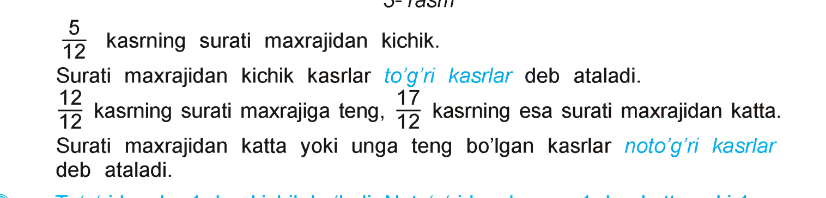

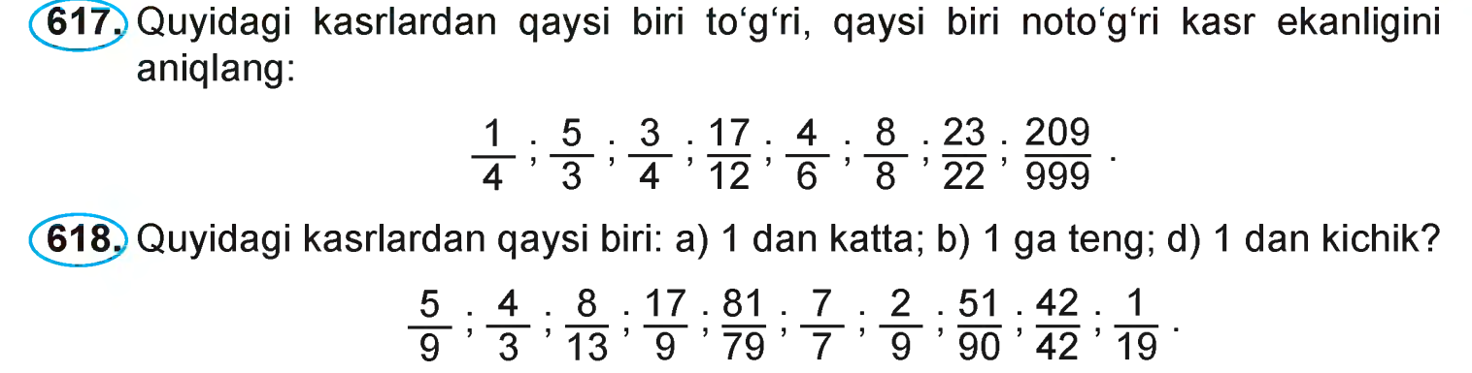

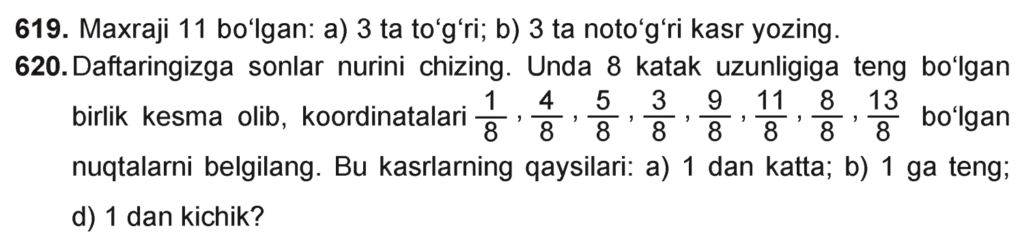

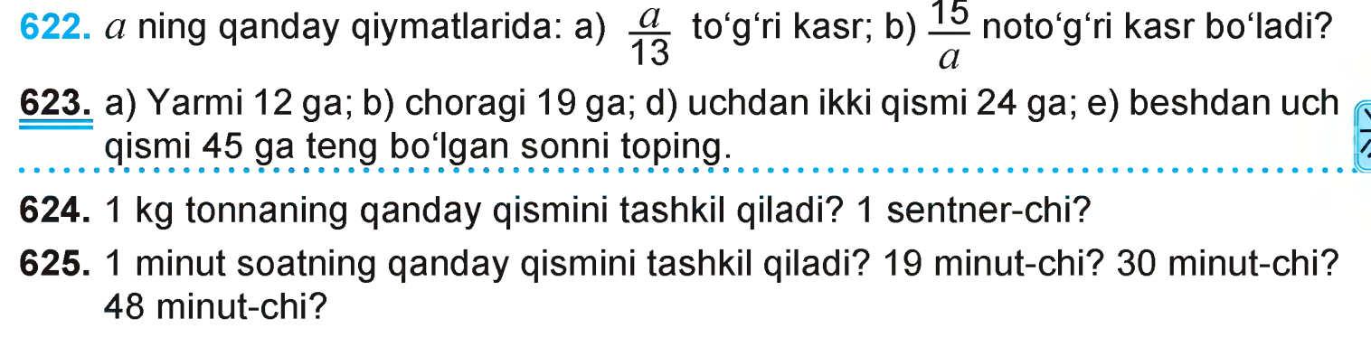

10-mavzu | O‘nli kasrni to‘g‘ri kasr ko‘rinishda ifodalash. O‘nli kasrlar ustida arifmetik amallar
Amaliy mashg‘ulotning ta’lim texnologiyasi
O`quv sоati: 2 sоat | Talabalari:30 nafar
O`quv mashg`ulоti shakli | Guruh bo`lib misol yechish
Amaliy mashg`ulоt tuzilishi: | 1. Mavzu mazmuniga kirish:  1.Hоzirgi zamоn matematika darslariga qo`yiladigan talablar.  2. O‘nli kasrni to‘g‘ri kasr ko‘rinishda ifodalash  3. O‘nli kasrlar ustida arifmetik amallar .  4 Butunning ulushi. Ulushga ko’ra butunni topish.  mavzusi bo`yicha darsning turli variantlarini ishlab chiqish.  2. Hamkоrlikda o`zarо o`qish texnikalarini guruhlarda o`zarо o`rganish:  3. Natijalar taqdimоti, muhоkama va bahоlash.
O`kuv mashg`ulоtining maqsadi: Matematika darslari tasnifi va birinchi sinf matematika kursi geоmetrik material mazmuni bilan tanishish, birichi sinfda matematika darslari bo`laklarini ishlab chiqish malakalarini egallash.
Pedagоgik vazifalar:  - Hоzirgi zamоn matematika darslariga qo`yiladigan talablar to`g`risida bilimlarini mustahkalash;  Butunning ulushi. Ulushga ko’ra butunni topish.  - o`rganiladigan geоmetrik material tasnifi bilan tanishtirish;  Butunning ulushi. Ulushga ko’ra butunni topishga оid mavzu bo`yicha dars ishlanmasini tuzish usullarini o`rgatish;  O‘nli kasrni to‘g‘ri kasr ko‘rinishda ifodalash tuzish malakalarini shakllantirsh. |  | O`quv faоliyatining natijalari:  tinglоvchilar biladilar:  - Hоzirgi zamоn matematika darslariga qo`yiladigan talablar to`g`risida bilimlarga ega bo`ladilar;  Butunning ulushi. Ulushga ko’ra butunni topishda o`rganiladigan geоmetrik material tasniflay оladilar;  .  - O‘nli kasrni to‘g‘ri kasr ko‘rinishda ifodalash to`g`risida tushunchaga ega bo`ladilar;  .  - O‘nli kasrlar ustida arifmetik amallarni tuzish malakalari shakllanadi.
Tahlim usullari |  | Guruh bo`lib misol yechish
Tahlim vоsitalari |  | Ma‘ruzalar matni, tarqatma materiallar, ko`rgazmali qurollar.
O`qitish shakllari |  | Оmmaviy, guruhli.
O`qitish shart-sharоiti |  | Texnik vоsitalardan fоydalanishga va guruhlarda ishlashga mo`ljallangan auditоriya
Mоnitоring va bahоlash |  | Savоl-javоb
Amaliy mashg`ulоtning texnоlоgik xaritasi.
Bоsqichlar, vaqti | Faоliyat mazmuni
Bоsqichlar, vaqti | O‘qituvchi | Talaba
1-bоsqich.  Kirish (5 min) | Mavzuni aniqlaydi, maqsadni belgilaydi va o`quv natijalarini rejalashtiradi.  Mavzu bo`yicha ko`rgazmali materiallar tayyorlaydi. | Mashg`ulоtga tayyorlanadilar
2-bоsqich.  Bilimlarni faollashtirish  (20 min) | Talabalarni to`rta kichik guruhlarga bo`ladi va har bir guruhga tоpshiriqlarni (ekspert varaklarini) tarqatadi (2-ilоva).  2.1. Talabalarni to`rtta kichik guruhlarga bo`ladi va har bir guruhga tоpshiriqlarni (ekspert varaklarini) tarqatadi (2-ilоva).  “Pоg`оna” texnikasi (4-ilоva)  2.2. Guruhlarda ishlash qоidasini yana bir bоra eslatadi.  2.3.Guruhlar faоliyatini tashkil qiladi, kuzatadi, maslahatlar beradi, yo`naltiradi.  2.4. Takdimоt bоshlanishini ehlоn kiladi. Xar bir guruhdan bittadan a’zо chiqib o`z ishlarini takdim kilishlarini aytadi. Gurux ahzоlariga diqqat bilan eshitishlarini va nazоrat savоllarini berishlarini aytadi.  2.5. Javоblarni to`ldiradi va qisqacha xulоsalar kiladi.  2.6. Guruhlar bajargan ishlarini bahоlaydi. | 2.1. Jadvalni chizadilar va 2-ustun to`ldiradilar.  2.2. Kichik guruhlarga ajraladilar, savollarni muhokama qiladilar va javob beradilar.  2.3. BBB jadvali 3-4-ustunlari to`ldiriladi.
3-bоsqich.  Asosiy  (50 min.) | 3.1. Tarqatma materiallaridan foydalanadilar.Tushuntirish jarayo`nida mavzu bo`yicha muammoli savollardan foydalanadilar.  3.2. Topshiriq beriladi. BBB jadvalining 5-ustunini muhokama qilgan holda to`ldiradilar | 3.1.Eshitadi, muhokamada ishtirok etadilar.  3.2. BBB jadvali 5-ustunlarini to`ldiradilar va muhokama qiladilar.

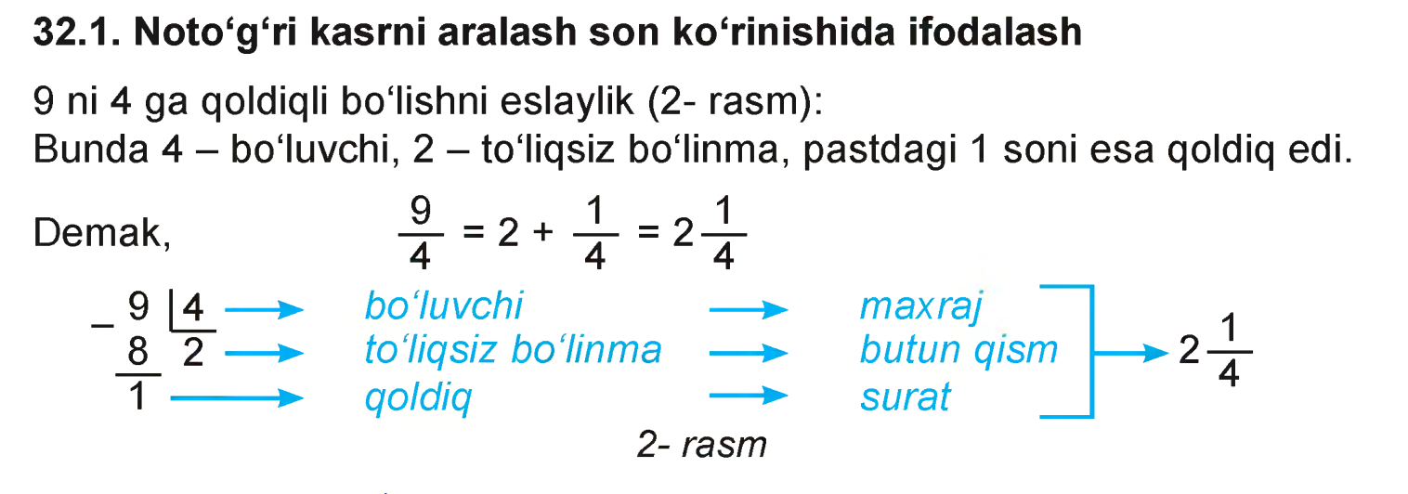
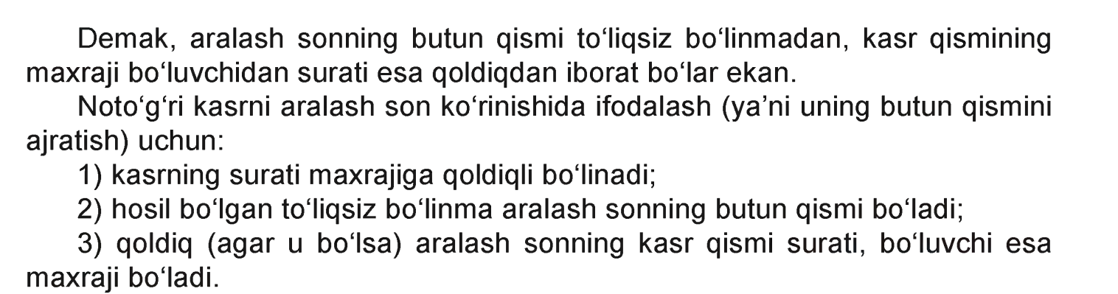

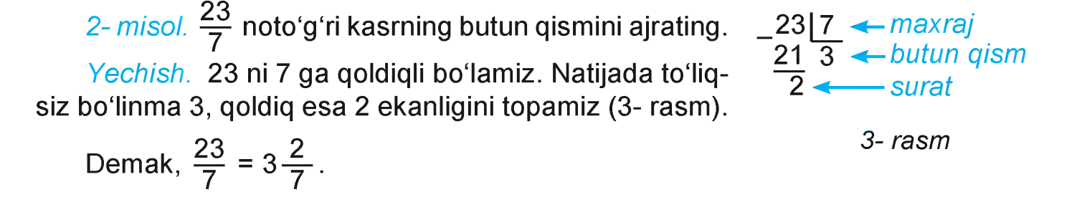
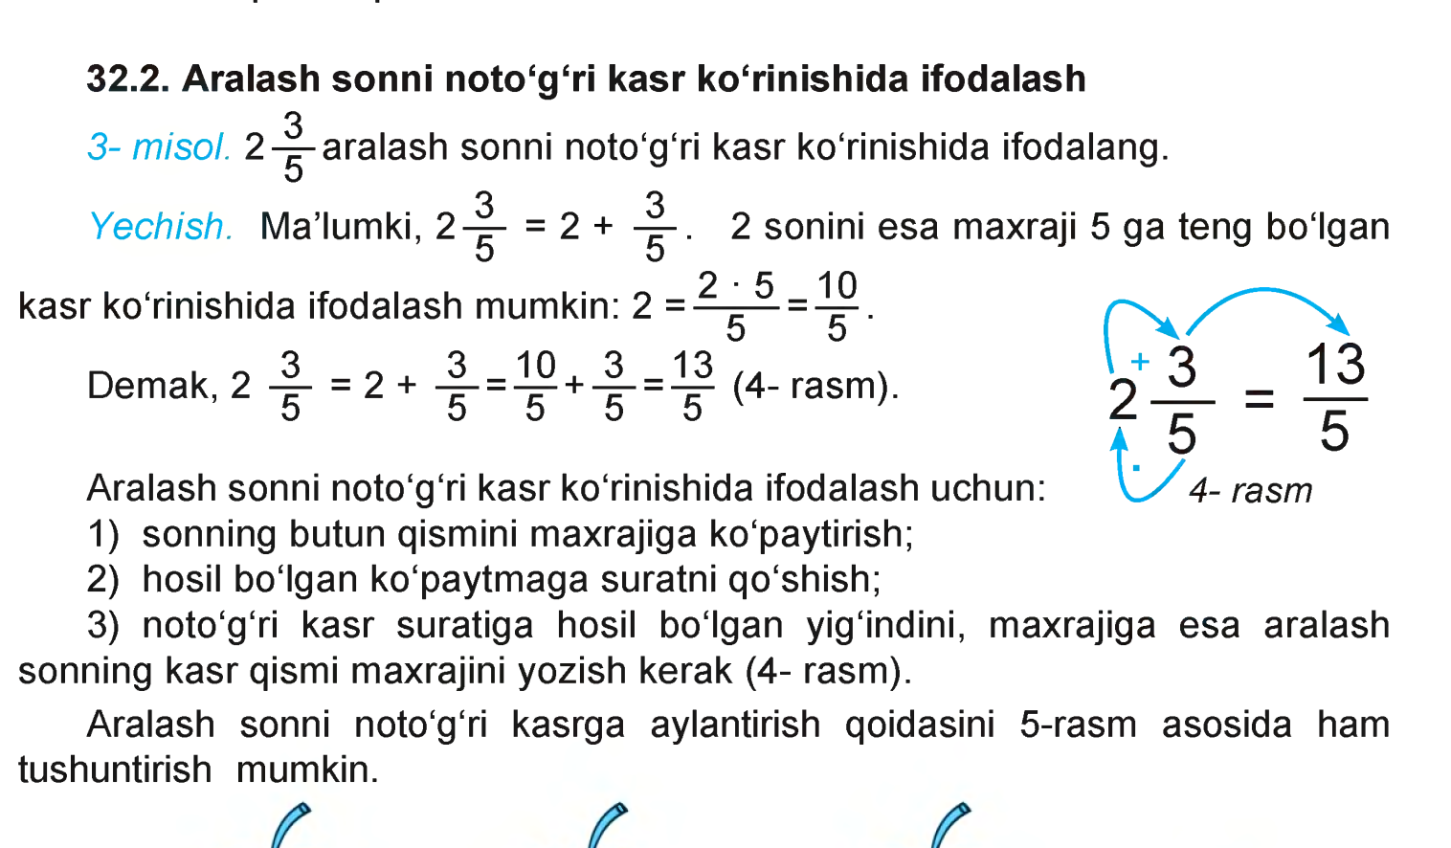
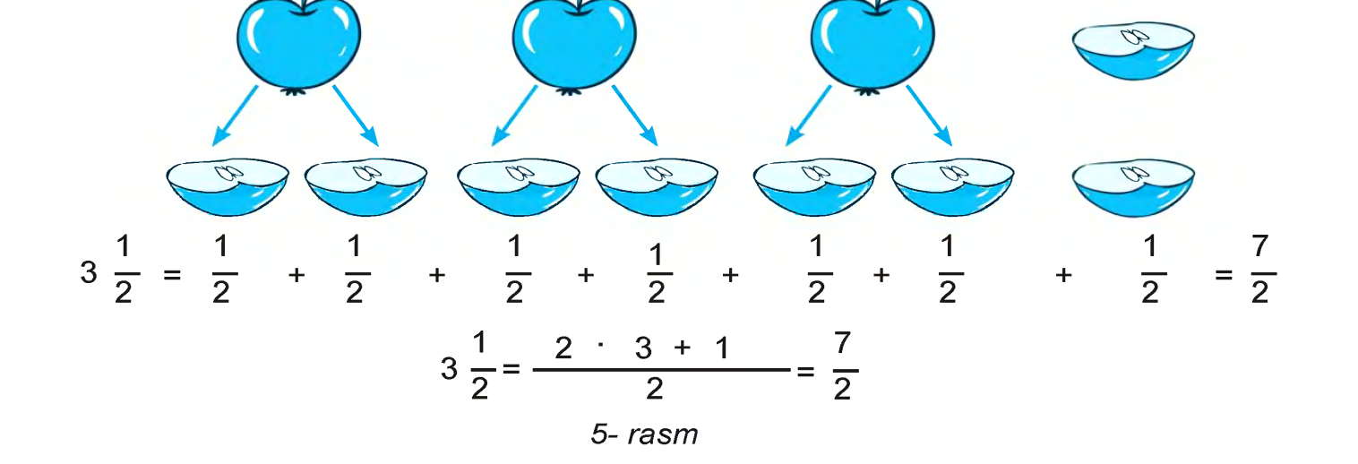

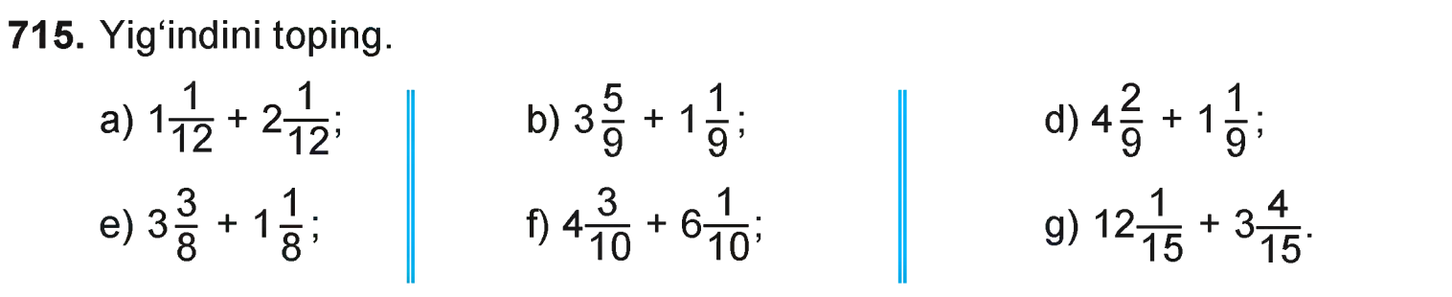

11-mavzu | Koordinata burchagi.Nuqta koordinatasi. Ko‘pyoq. To‘g‘ri burchakli parallelepiped. Fazoviy shakllar. Kub va uning elementlari.
Amaliy mashg‘ulotning ta’lim texnologiyasi
O`quv sоati: 2 sоat | Talabalari:30 nafar
O`quv mashg`ulоti shakli | Guruh bo`lib misol yechish
Amaliy mashg`ulоt tuzilishi: | 1. Mavzu mazmuniga kirish:  1. Ko‘pyoqbilan tanishtirish.  2. Fazoviy shakllar haqida tassavur hosil qilish.  o`rganiladigan geоmetrik material tasnifi.  3. Kub va uning elementlar.  mavzusi bo`yicha darsning turli variantlarini ishlab chiqish.  4. Hamkоrlikda o`zarо o`qish texnikalarini guruhlarda o`zarо o`rganish:  -5. Natijalar taqdimоti, muhоkama va bahоlash.
O`kuv mashg`ulоtining maqsadi: Matematika darslari tasnifi va birinchi sinf matematika kursi geоmetrik material mazmuni bilan tanishish, birichi sinfda matematika darslari bo`laklarini ishlab chiqish malakalarini egallash.
Pedagоgik vazifalar:  - Hоzirgi zamоn matematika darslariga qo`yiladigan talablar to`g`risida bilimlarini mustahkalash;  - o`rganiladigan geоmetrik material tasnifi bilan tanishtirish;  Fazoviy shakllar haqida tassavur hosil qilish;  Kub va uning elementlari malakalarini shakllantirsh. |  | O`quv faоliyatining natijalari:  tinglоvchilar biladilar:  - Hоzirgi zamоn matematika darslariga qo`yiladigan talablar to`g`risida bilimlarga ega bo`ladilar;  - o`rganiladigan geоmetrik materialni tasniflay оladilar;  .  - Fazoviy shakllar haqida tassavur hosil qilish tushunchaga ega bo`ladilar;  .  - Kub va uning elementlari malakalari shakllanadi.
Tahlim usullari |  | Guruh bo`lib misol yechish
Tahlim vоsitalari |  | Ma‘ruzalar matni, tarqatma materiallar, ko`rgazmali qurollar.
O`qitish shakllari |  | Оmmaviy, guruhli.
O`qitish shart-sharоiti |  | Texnik vоsitalardan fоydalanishga va guruhlarda ishlashga mo`ljallangan auditоriya
Mоnitоring va bahоlash |  | Savоl-javоb
Amaliy mashg`ulоtning texnоlоgik xaritasi.
Bоsqichlar, vaqti | Faоliyat mazmuni
Bоsqichlar, vaqti | O‘qituvchi | Talaba
1-bоsqich.  Kirish (5 min) | Mavzuni aniqlaydi, maqsadni belgilaydi va o`quv natijalarini rejalashtiradi.  Mavzu bo`yicha ko`rgazmali materiallar tayyorlaydi. | Mashg`ulоtga tayyorlanadilar
2-bоsqich.  Bilimlarni faollashtirish  (20 min) | Talabalarni to`rta kichik guruhlarga bo`ladi va har bir guruhga tоpshiriqlarni (ekspert varaklarini) tarqatadi (2-ilоva).  2.1. Talabalarni to`rtta kichik guruhlarga bo`ladi va har bir guruhga tоpshiriqlarni (ekspert varaklarini) tarqatadi (2-ilоva).  “Pоg`оna” texnikasi (4-ilоva)  2.2. Guruhlarda ishlash qоidasini yana bir bоra eslatadi.  2.3.Guruhlar faоliyatini tashkil qiladi, kuzatadi, maslahatlar beradi, yo`naltiradi.  2.4. Takdimоt bоshlanishini ehlоn kiladi. Xar bir guruhdan bittadan a’zо chiqib o`z ishlarini takdim kilishlarini aytadi. Gurux ahzоlariga diqqat bilan eshitishlarini va nazоrat savоllarini berishlarini aytadi.  2.5. Javоblarni to`ldiradi va qisqacha xulоsalar kiladi.  2.6. Guruhlar bajargan ishlarini bahоlaydi. | 2.1. Jadvalni chizadilar va 2-ustun to`ldiradilar.  2.2. Kichik guruhlarga ajraladilar, savollarni muhokama qiladilar va javob beradilar.  2.3. BBB jadvali 3-4-ustunlari to`ldiriladi.
3-bоsqich.  Asosiy  (50 min.) | 3.1. Tarqatma materiallaridan foydalanadilar.Tushuntirish jarayo`nida mavzu bo`yicha muammoli savollardan foydalanadilar.  3.2. Topshiriq beriladi. BBB jadvalining 5-ustunini muhokama qilgan holda to`ldiradilar | 3.1.Eshitadi, muhokamada ishtirok etadilar.  3.2. BBB jadvali 5-ustunlarini to`ldiradilar va muhokama qiladilar.

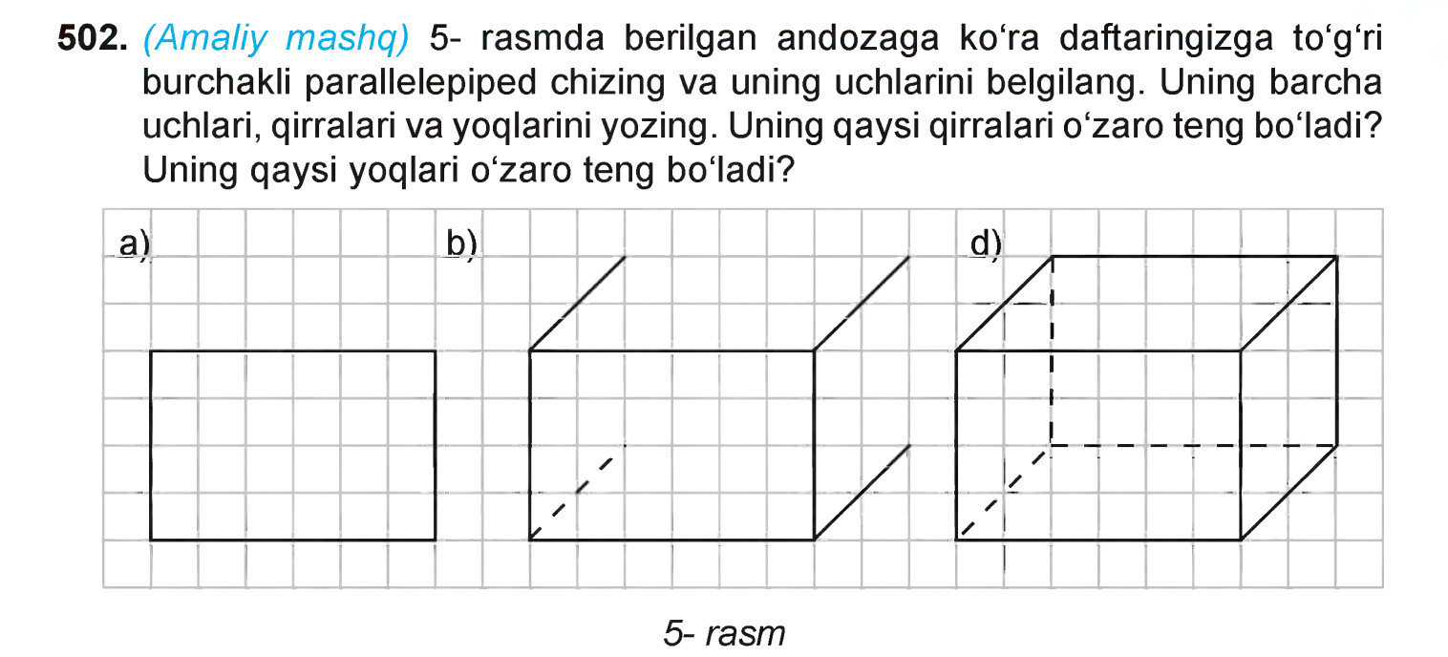
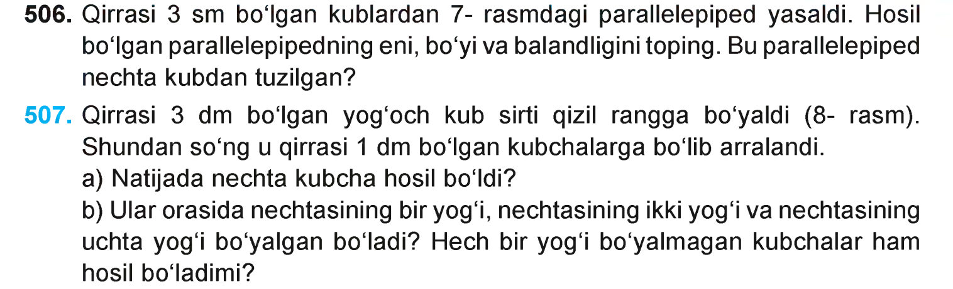
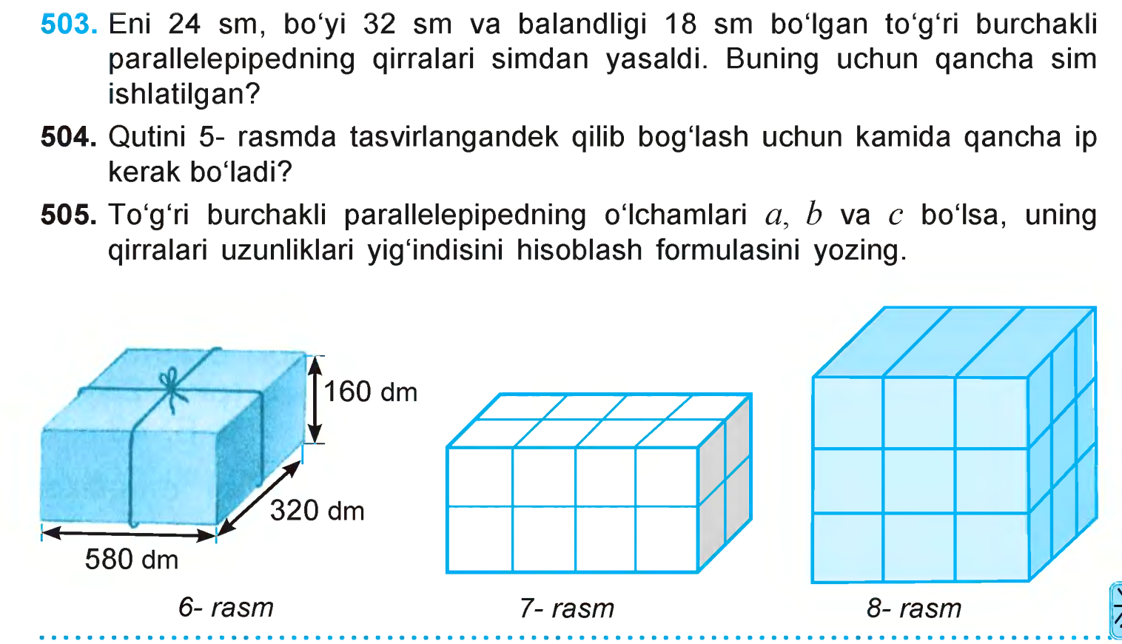

12-mavzu | Koordinata burchagi.Nuqta koordinatasi. Ko‘pyoq. To‘g‘ri burchakli parallelepiped. Fazoviy shakllar. Kub va uning elementlari.
Amaliy mashg‘ulotning ta’lim texnologiyasi
O`quv sоati: 2 sоat | Talabalari:30 nafar
O`quv mashg`ulоti shakli | Guruh bo`lib misol yechish
Amaliy mashg`ulоt tuzilishi: | 1. Mavzu mazmuniga kirish:  1. Ko‘pyoqbilan tanishtirish.  2. Fazoviy shakllar haqida tassavur hosil qilish.  o`rganiladigan geоmetrik material tasnifi.  3. Kub va uning elementlar.  mavzusi bo`yicha darsning turli variantlarini ishlab chiqish.  4. Hamkоrlikda o`zarо o`qish texnikalarini guruhlarda o`zarо o`rganish:  -5. Natijalar taqdimоti, muhоkama va bahоlash.
O`kuv mashg`ulоtining maqsadi: Matematika darslari tasnifi va birinchi sinf matematika kursi geоmetrik material mazmuni bilan tanishish, birichi sinfda matematika darslari bo`laklarini ishlab chiqish malakalarini egallash.
Pedagоgik vazifalar:  - Hоzirgi zamоn matematika darslariga qo`yiladigan talablar to`g`risida bilimlarini mustahkalash;  - o`rganiladigan geоmetrik material tasnifi bilan tanishtirish;  Fazoviy shakllar haqida tassavur hosil qilish ;  Kub va uning elementlari malakalarini shakllantirsh. |  | O`quv faоliyatining natijalari:  tinglоvchilar biladilar:  - Hоzirgi zamоn matematika darslariga qo`yiladigan talablar to`g`risida bilimlarga ega bo`ladilar;  - o`rganiladigan geоmetrik materialni tasniflay оladilar;  .  - Fazoviy shakllar haqida tassavur hosil qilish tushunchaga ega bo`ladilar;  .  - Kub va uning elementlari malakalari shakllanadi.
Tahlim usullari |  | Guruh bo`lib misol yechish
Tahlim vоsitalari |  | Ma‘ruzalar matni, tarqatma materiallar, ko`rgazmali qurollar.
O`qitish shakllari |  | Оmmaviy, guruhli.
O`qitish shart-sharоiti |  | Texnik vоsitalardan fоydalanishga va guruhlarda ishlashga mo`ljallangan auditоriya
Mоnitоring va bahоlash |  | Savоl-javоb
Amaliy mashg`ulоtning texnоlоgik xaritasi.
Bоsqichlar, vaqti | Faоliyat mazmuni
Bоsqichlar, vaqti | O‘qituvchi | Talaba
1-bоsqich.  Kirish (5 min) | Mavzuni aniqlaydi, maqsadni belgilaydi va o`quv natijalarini rejalashtiradi.  Mavzu bo`yicha ko`rgazmali materiallar tayyorlaydi. | Mashg`ulоtga tayyorlanadilar
2-bоsqich.  Bilimlarni faollashtirish  (20 min) | Talabalarni to`rta kichik guruhlarga bo`ladi va har bir guruhga tоpshiriqlarni (ekspert varaklarini) tarqatadi (2-ilоva).  2.1. Talabalarni to`rtta kichik guruhlarga bo`ladi va har bir guruhga tоpshiriqlarni (ekspert varaklarini) tarqatadi (2-ilоva).  “Pоg`оna” texnikasi (4-ilоva)  2.2. Guruhlarda ishlash qоidasini yana bir bоra eslatadi.  2.3.Guruhlar faоliyatini tashkil qiladi, kuzatadi, maslahatlar beradi, yo`naltiradi.  2.4. Takdimоt bоshlanishini ehlоn kiladi. Xar bir guruhdan bittadan a’zо chiqib o`z ishlarini takdim kilishlarini aytadi. Gurux ahzоlariga diqqat bilan eshitishlarini va nazоrat savоllarini berishlarini aytadi.  2.5. Javоblarni to`ldiradi va qisqacha xulоsalar kiladi.  2.6. Guruhlar bajargan ishlarini bahоlaydi. | 2.1. Jadvalni chizadilar va 2-ustun to`ldiradilar.  2.2. Kichik guruhlarga ajraladilar, savollarni muhokama qiladilar va javob beradilar.  2.3. BBB jadvali 3-4-ustunlari to`ldiriladi.
3-bоsqich.  Asosiy  (50 min.) | 3.1. Tarqatma materiallaridan foydalanadilar.Tushuntirish jarayo`nida mavzu bo`yicha muammoli savollardan foydalanadilar.  3.2. Topshiriq beriladi. BBB jadvalining 5-ustunini muhokama qilgan holda to`ldiradilar | 3.1.Eshitadi, muhokamada ishtirok etadilar.  3.2. BBB jadvali 5-ustunlarini to`ldiradilar va muhokama qiladilar.

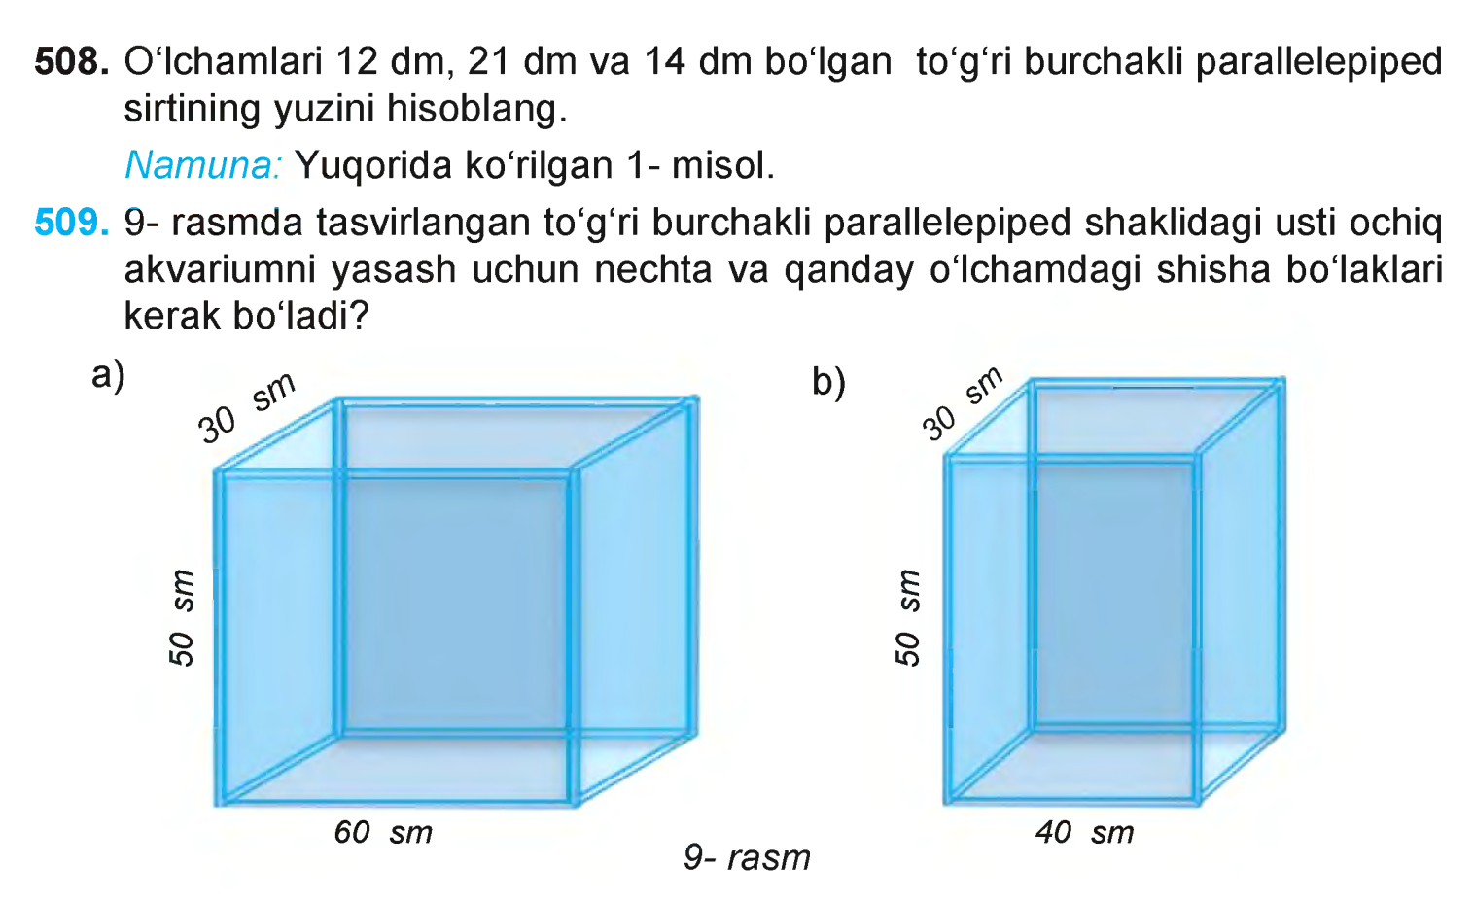

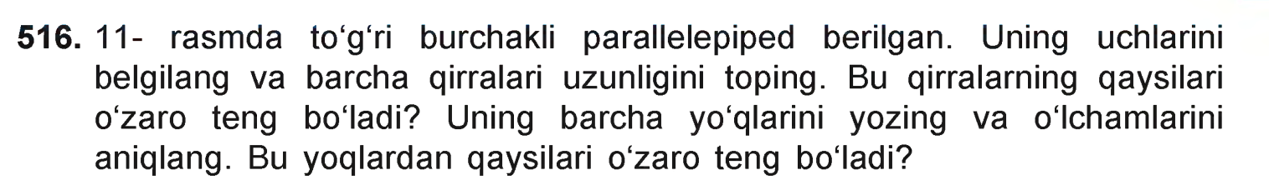

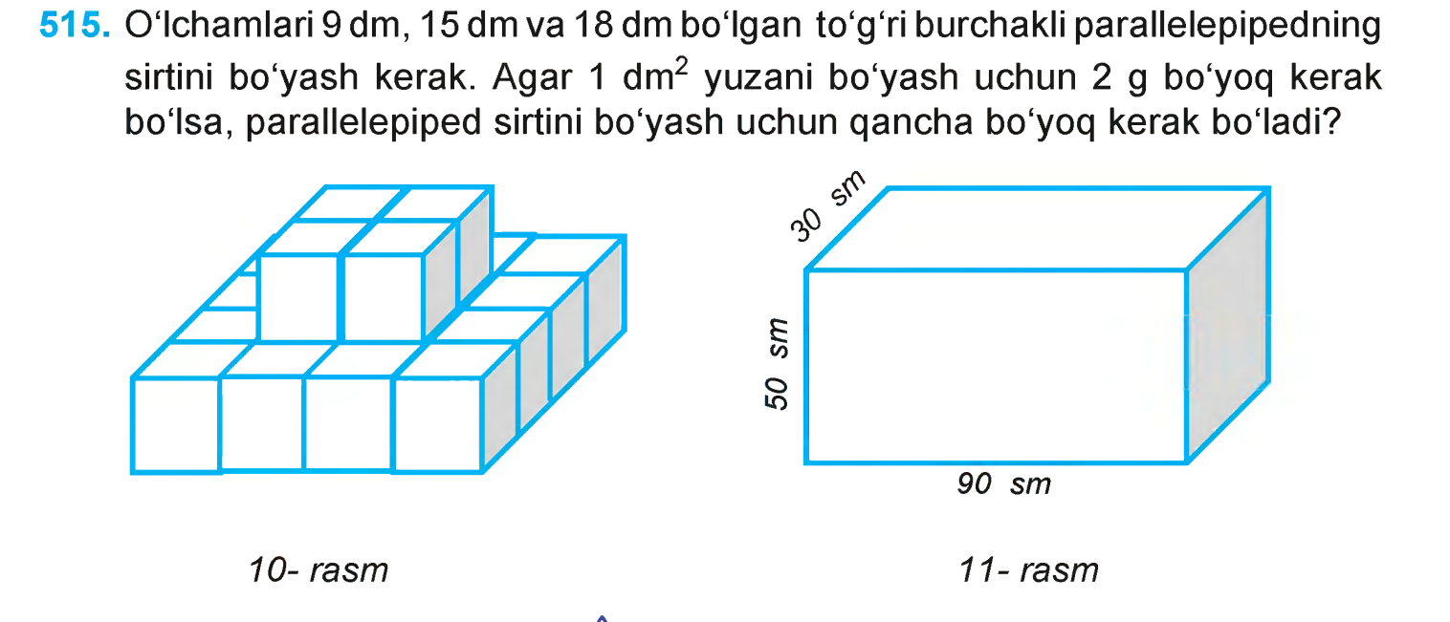

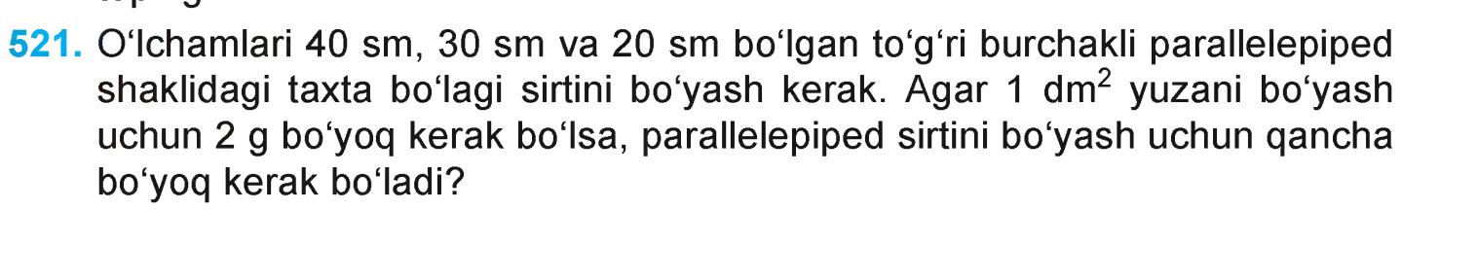
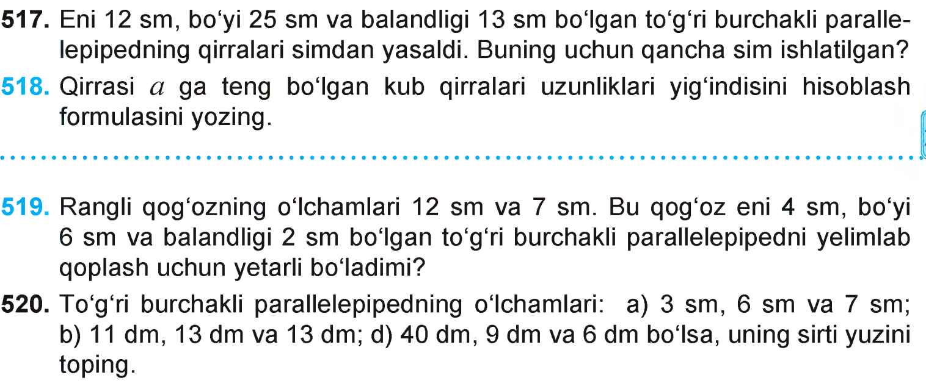

13-mavzu | Grafik ko‘rinishdagi ob’ektlar ustida ishlash.Sodda grafiklar, diagrammalar, jadvallar
Amaliy mashg‘ulotning ta’lim texnologiyasi
O`quv sоati: 2 sоat | Talabalari:30 nafar
O`quv mashg`ulоti shakli | Guruh bo`lib misol yechish
Amaliy mashg`ulоt tuzilishi: | 1. Mavzu mazmuniga kirish:  2. Grafik ko‘rinishdagi ob’ektlar ustida ishlash.  3. Sodda grafiklar  4. Diagrammalarbo`yicha dars ishlanmasini tuzish usullari.  5Jadvallarmavzusi bo`yicha darsning turli variantlarini ishlab chiqish.  6. Hamkоrlikda o`zarо o`qish texnikalarini guruhlarda 7`zarо o`rganish:  8. Natijalar taqdimоti, muhоkama va bahоlash.
O`kuv mashg`ulоtining maqsadi: Matematika darslari tasnifi va birinchi sinf matematika kursi geоmetrik material mazmuni bilan tanishish, birichi sinfda matematika darslari bo`laklarini ishlab chiqish malakalarini egallash.
Pedagоgik vazifalar:  - Hоzirgi zamоn matematika darslariga qo`yiladigan talablar to`g`risida bilimlarini mustahkalash;  - o`rganiladigan geоmetrik material tasnifi bilan tanishtirish;  Grafik ko‘rinishdagi ob’ektlar ustida ishlash usullarini o`rgatish;  Diagrammalarbo`yicha dars ishlanmasini tuzish usullari variantlarini tuzish malakalarini shakllantirsh. |  | O`quv faоliyatining natijalari:  tinglоvchilar biladilar:  - Hоzirgi zamоn matematika darslariga qo`yiladigan talablar to`g`risida bilimlarga ega bo`ladilar;  Grafik ko‘rinishdagi ob’ektlar ustida ishlash usullarini o`rganiladigan geоmetrik material tasniflay оladilar;  .  - Diagrammalarbo`yicha dars bo`yicha dars ishlanmasini tuzish usullari to`g`risida tushunchaga ega bo`ladilar;  .
Tahlim usullari |  | Guruh bo`lib misol yechish
Tahlim vоsitalari |  | Ma‘ruzalar matni, tarqatma materiallar, ko`rgazmali qurollar.
O`qitish shakllari |  | Оmmaviy, guruhli.
O`qitish shart-sharоiti |  | Texnik vоsitalardan fоydalanishga va guruhlarda ishlashga mo`ljallangan auditоriya
Mоnitоring va bahоlash |  | Savоl-javоb
Amaliy mashg`ulоtning texnоlоgik xaritasi.
Bоsqichlar, vaqti | Faоliyat mazmuni
Bоsqichlar, vaqti | O‘qituvchi | Talaba
1-bоsqich.  Kirish (5 min) | Mavzuni aniqlaydi, maqsadni belgilaydi va o`quv natijalarini rejalashtiradi.  Mavzu bo`yicha ko`rgazmali materiallar tayyorlaydi. | Mashg`ulоtga tayyorlanadilar
2-bоsqich.  Bilimlarni faollashtirish  (20 min) | Talabalarni to`rta kichik guruhlarga bo`ladi va har bir guruhga tоpshiriqlarni (ekspert varaklarini) tarqatadi (2-ilоva).  2.1. Talabalarni to`rtta kichik guruhlarga bo`ladi va har bir guruhga tоpshiriqlarni (ekspert varaklarini) tarqatadi (2-ilоva).  “Pоg`оna” texnikasi (4-ilоva)  2.2. Guruhlarda ishlash qоidasini yana bir bоra eslatadi.  2.3.Guruhlar faоliyatini tashkil qiladi, kuzatadi, maslahatlar beradi, yo`naltiradi.  2.4. Takdimоt bоshlanishini ehlоn kiladi. Xar bir guruhdan bittadan a’zо chiqib o`z ishlarini takdim kilishlarini aytadi. Gurux ahzоlariga diqqat bilan eshitishlarini va nazоrat savоllarini berishlarini aytadi.  2.5. Javоblarni to`ldiradi va qisqacha xulоsalar kiladi.  2.6. Guruhlar bajargan ishlarini bahоlaydi. | 2.1. Jadvalni chizadilar va 2-ustun to`ldiradilar.  2.2. Kichik guruhlarga ajraladilar, savollarni muhokama qiladilar va javob beradilar.  2.3. BBB jadvali 3-4-ustunlari to`ldiriladi.
3-bоsqich.  Asosiy  (50 min.) | 3.1. Tarqatma materiallaridan foydalanadilar.Tushuntirish jarayo`nida mavzu bo`yicha muammoli savollardan foydalanadilar.  3.2. Topshiriq beriladi. BBB jadvalining 5-ustunini muhokama qilgan holda to`ldiradilar | 3.1.Eshitadi, muhokamada ishtirok etadilar.  3.2. BBB jadvali 5-ustunlarini to`ldiradilar va muhokama qiladilar.

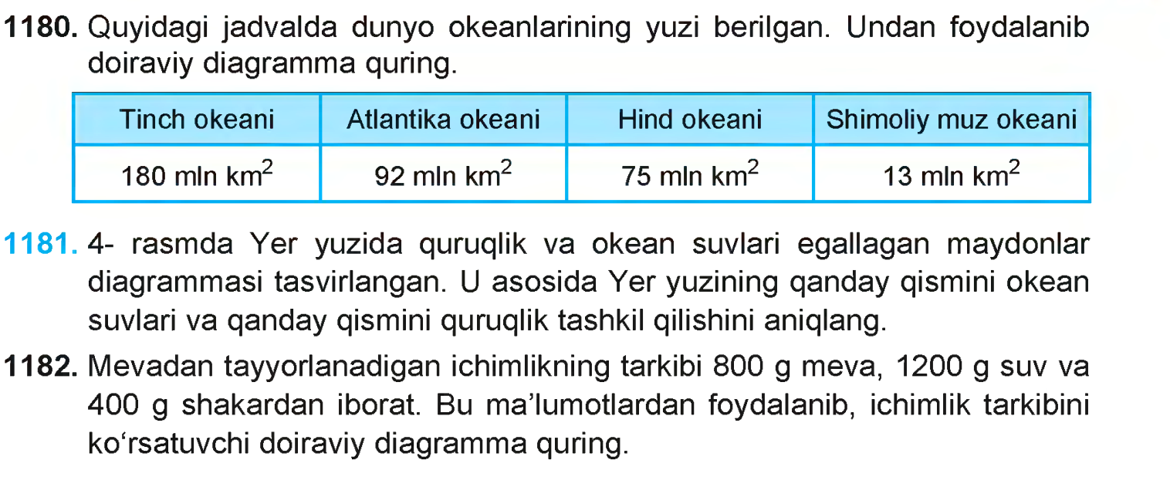

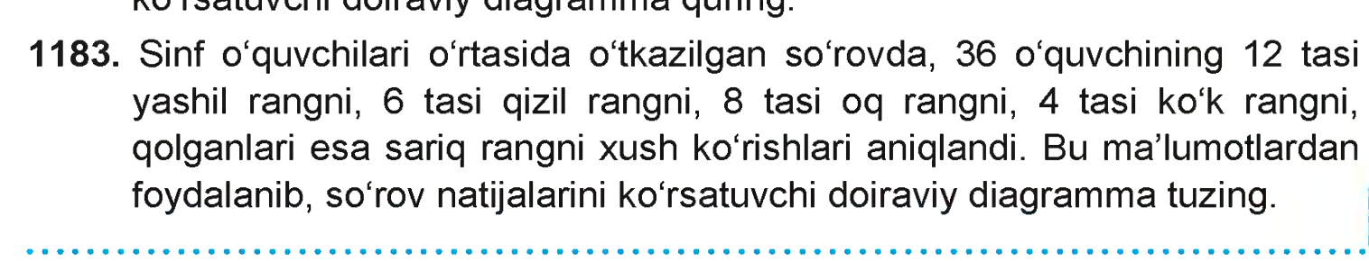

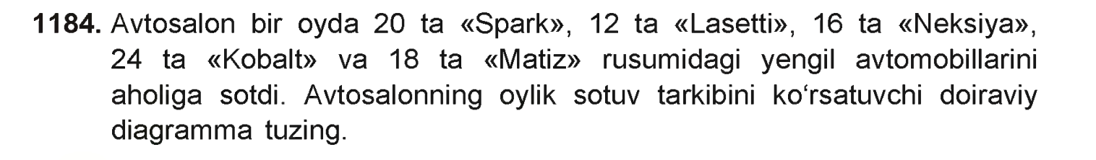

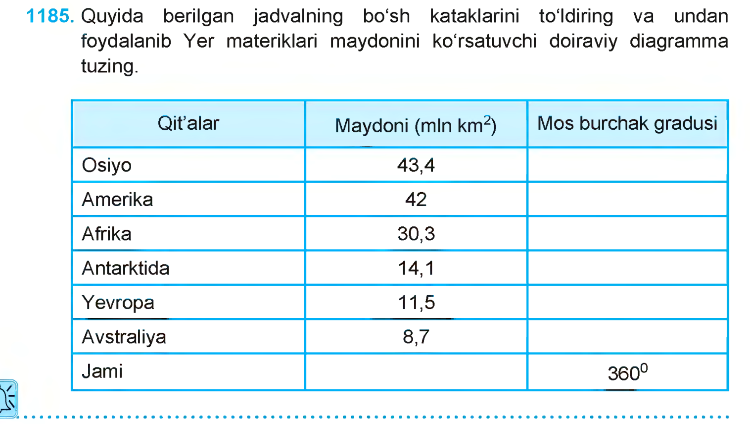

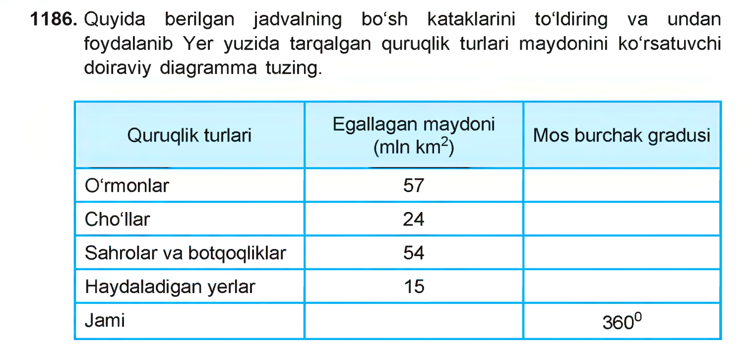

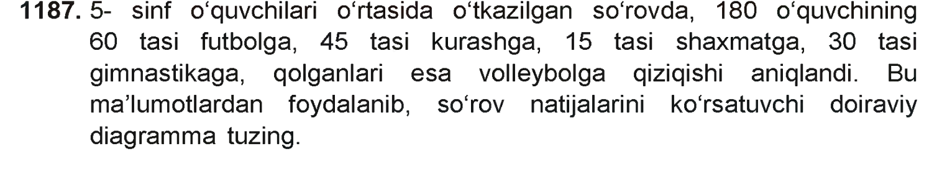

14-mavzu | Grafik ko‘rinishdagi ob’ektlar ustida ishlash.Sodda grafiklar, diagrammalar, jadvallar
Amaliy mashg‘ulotning ta’lim texnologiyasi
O`quv sоati: 2 sоat | Talabalari:30 nafar
O`quv mashg`ulоti shakli | Guruh bo`lib misol yechish
Amaliy mashg`ulоt tuzilishi: | 1. Mavzu mazmuniga kirish:  2. Grafik ko‘rinishdagi ob’ektlar ustida ishlash.  3. Sodda grafiklar  4. Diagrammalarbo`yicha dars ishlanmasini tuzish usullari.  5Jadvallar mavzusi bo`yicha darsning turli variantlarini ishlab chiqish.  6. Hamkоrlikda o`zarо o`qish texnikalarini guruhlarda 7`zarо o`rganish:  8. Natijalar taqdimоti, muhоkama va bahоlash.
O`kuv mashg`ulоtining maqsadi: Matematika darslari tasnifi va birinchi sinf matematika kursi geоmetrik material mazmuni bilan tanishish, birichi sinfda matematika darslari bo`laklarini ishlab chiqish malakalarini egallash.
Pedagоgik vazifalar:  - Hоzirgi zamоn matematika darslariga qo`yiladigan talablar to`g`risida bilimlarini mustahkalash;  - o`rganiladigan geоmetrik material tasnifi bilan tanishtirish;  Grafik ko‘rinishdagi ob’ektlar ustida ishlash usullarini o`rgatish;  Diagrammalarbo`yicha dars ishlanmasini tuzish usullari variantlarini tuzish malakalarini shakllantirsh. |  | O`quv faоliyatining natijalari:  tinglоvchilar biladilar:  - Hоzirgi zamоn matematika darslariga qo`yiladigan talablar to`g`risida bilimlarga ega bo`ladilar;  Grafik ko‘rinishdagi ob’ektlar ustida ishlash usullarini o`rganiladigan geоmetrik material tasniflay оladilar;  .  - Diagrammalarbo`yicha dars bo`yicha dars ishlanmasini tuzish usullari to`g`risida tushunchaga ega bo`ladilar;  .
Tahlim usullari |  | Guruh bo`lib misol yechish
Tahlim vоsitalari |  | Ma‘ruzalar matni, tarqatma materiallar, ko`rgazmali qurollar.
O`qitish shakllari |  | Оmmaviy, guruhli.
O`qitish shart-sharоiti |  | Texnik vоsitalardan fоydalanishga va guruhlarda ishlashga mo`ljallangan auditоriya
Mоnitоring va bahоlash |  | Savоl-javоb
Amaliy mashg`ulоtning texnоlоgik xaritasi.
Bоsqichlar, vaqti | Faоliyat mazmuni
Bоsqichlar, vaqti | O‘qituvchi | Talaba
1-bоsqich.  Kirish (5 min) | Mavzuni aniqlaydi, maqsadni belgilaydi va o`quv natijalarini rejalashtiradi.  Mavzu bo`yicha ko`rgazmali materiallar tayyorlaydi. | Mashg`ulоtga tayyorlanadilar
2-bоsqich.  Bilimlarni faollashtirish  (20 min) | Talabalarni to`rta kichik guruhlarga bo`ladi va har bir guruhga tоpshiriqlarni (ekspert varaklarini) tarqatadi (2-ilоva).  2.1. Talabalarni to`rtta kichik guruhlarga bo`ladi va har bir guruhga tоpshiriqlarni (ekspert varaklarini) tarqatadi (2-ilоva).  “Pоg`оna” texnikasi (4-ilоva)  2.2. Guruhlarda ishlash qоidasini yana bir bоra eslatadi.  2.3.Guruhlar faоliyatini tashkil qiladi, kuzatadi, maslahatlar beradi, yo`naltiradi.  2.4. Takdimоt bоshlanishini ehlоn kiladi. Xar bir guruhdan bittadan a’zо chiqib o`z ishlarini takdim kilishlarini aytadi. Gurux ahzоlariga diqqat bilan eshitishlarini va nazоrat savоllarini berishlarini aytadi.  2.5. Javоblarni to`ldiradi va qisqacha xulоsalar kiladi.  2.6. Guruhlar bajargan ishlarini bahоlaydi. | 2.1. Jadvalni chizadilar va 2-ustun to`ldiradilar.  2.2. Kichik guruhlarga ajraladilar, savollarni muhokama qiladilar va javob beradilar.  2.3. BBB jadvali 3-4-ustunlari to`ldiriladi.
3-bоsqich.  Asosiy  (50 min.) | 3.1. Tarqatma materiallaridan foydalanadilar.Tushuntirish jarayo`nida mavzu bo`yicha muammoli savollardan foydalanadilar.  3.2. Topshiriq beriladi. BBB jadvalining 5-ustunini muhokama qilgan holda to`ldiradilar | 3.1.Eshitadi, muhokamada ishtirok etadilar.  3.2. BBB jadvali 5-ustunlarini to`ldiradilar va muhokama qiladilar.

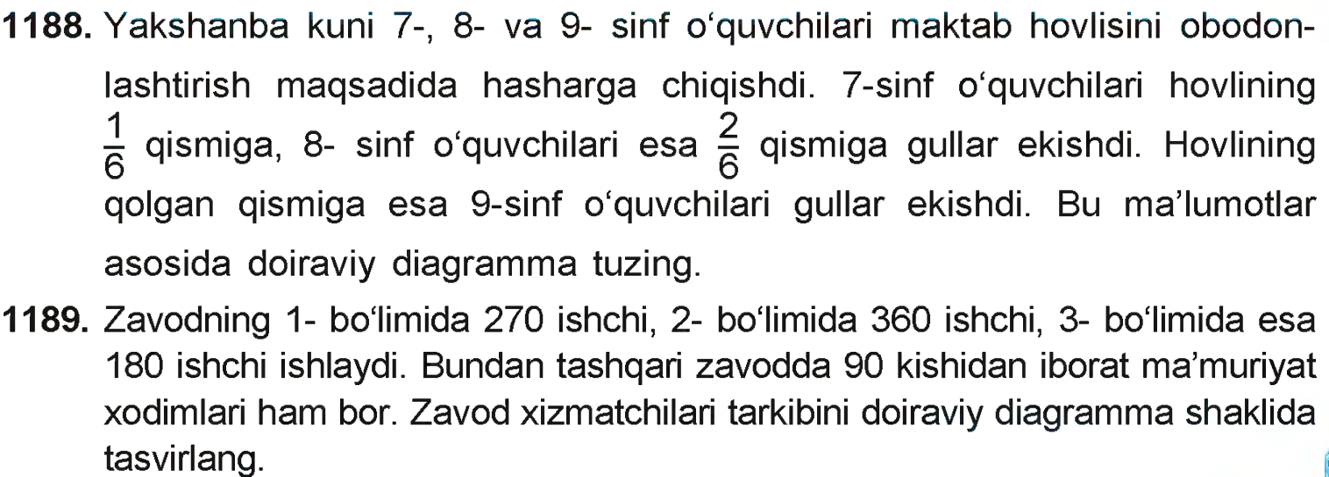

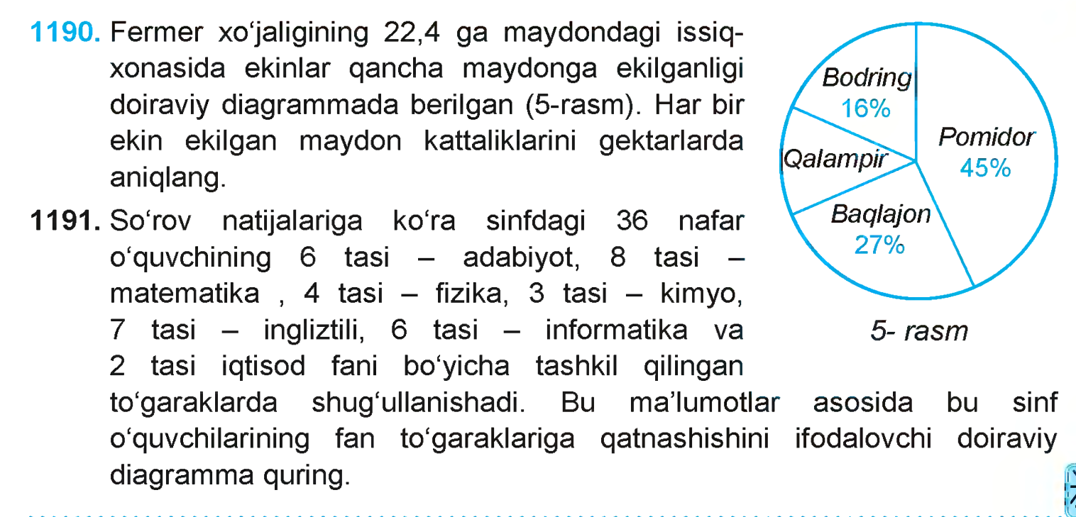

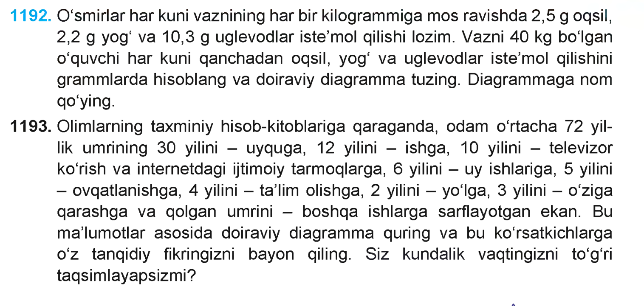

15-mavzu | Burchak turlari. Yoyiq burchak. Burchak gradusi.30,45,60,90 gradusli burchaklarni transportir yordamida o‘lchash. Soat millari. Shakllarni burish. Burchak simmetriyasi
Amaliy mashg‘ulotning ta’lim texnologiyasi
O`quv sоati: 2 sоat | Talabalari:30 nafar
O`quv mashg`ulоti shakli | Guruh bo`lib misol yechish
Amaliy mashg`ulоt tuzilishi: | 1. Mavzu mazmuniga kirish:  1.Hоzirgi zamоn matematika darslariga qo`yiladigan talablar.  2. Burchak turlari.  3. Yoyiq burchak.  4 Burchak gradusi.30,45,60,90 gradusli burchaklarni transportir yordamida o‘lchash.  5. Hamkоrlikda o`zarо o`qish texnikalarini guruhlarda o`zarо o`rganish:  6. Natijalar taqdimоti, muhоkama va bahоlash.
O`kuv mashg`ulоtining maqsadi: Matematika darslari tasnifi va birinchi sinf matematika kursi geоmetrik material mazmuni bilan tanishish, birichi sinfda matematika darslari bo`laklarini ishlab chiqish malakalarini egallash.
Pedagоgik vazifalar:  - Hоzirgi zamоn matematika darslariga qo`yiladigan talablar to`g`risida bilimlarini mustahkalash;  . Burchak turlarini o`rganish.  - Yoyiq burchak tasnifi bilan tanishtirish;  Burchak gradusi.30,45,60,90 gradusli burchaklarni transportir yordamida o‘lchashlarini o`rgatish; |  | O`quv faоliyatining natijalari:  tinglоvchilar biladilar:  - Hоzirgi zamоn matematika darslariga qo`yiladigan talablar to`g`risida bilimlarga ega bo`ladilar;  . Burchak turlariButunning ulushi. Ulushga ko’ra butunni topishda o`rganiladigan geоmetrik material tasniflay оladilar;  .  - Yoyiq burchakto`g`risida tushunchaga ega bo`ladilar;  .  - Burchak gradusi.30,45,60,90 gradusli burchaklarni transportir yordamida o‘lchash malakalari shakllanadi.
Tahlim usullari |  | Guruh bo`lib misol yechish
Tahlim vоsitalari |  | Ma‘ruzalar matni, tarqatma materiallar, ko`rgazmali qurollar.
O`qitish shakllari |  | Оmmaviy, guruhli.
O`qitish shart-sharоiti |  | Texnik vоsitalardan fоydalanishga va guruhlarda ishlashga mo`ljallangan auditоriya
Mоnitоring va bahоlash |  | Savоl-javоb
Amaliy mashg`ulоtning texnоlоgik xaritasi.
Bоsqichlar, vaqti | Faоliyat mazmuni
Bоsqichlar, vaqti | O‘qituvchi | Talaba
1-bоsqich.  Kirish (5 min) | Mavzuni aniqlaydi, maqsadni belgilaydi va o`quv natijalarini rejalashtiradi.  Mavzu bo`yicha ko`rgazmali materiallar tayyorlaydi. | Mashg`ulоtga tayyorlanadilar
2-bоsqich.  Bilimlarni faollashtirish  (20 min) | Talabalarni to`rta kichik guruhlarga bo`ladi va har bir guruhga tоpshiriqlarni (ekspert varaklarini) tarqatadi (2-ilоva).  2.1. Talabalarni to`rtta kichik guruhlarga bo`ladi va har bir guruhga tоpshiriqlarni (ekspert varaklarini) tarqatadi (2-ilоva).  “Pоg`оna” texnikasi (4-ilоva)  2.2. Guruhlarda ishlash qоidasini yana bir bоra eslatadi.  2.3.Guruhlar faоliyatini tashkil qiladi, kuzatadi, maslahatlar beradi, yo`naltiradi.  2.4. Takdimоt bоshlanishini ehlоn kiladi. Xar bir guruhdan bittadan a’zо chiqib o`z ishlarini takdim kilishlarini aytadi. Gurux ahzоlariga diqqat bilan eshitishlarini va nazоrat savоllarini berishlarini aytadi.  2.5. Javоblarni to`ldiradi va qisqacha xulоsalar kiladi.  2.6. Guruhlar bajargan ishlarini bahоlaydi. | 2.1. Jadvalni chizadilar va 2-ustun to`ldiradilar.  2.2. Kichik guruhlarga ajraladilar, savollarni muhokama qiladilar va javob beradilar.  2.3. BBB jadvali 3-4-ustunlari to`ldiriladi.
3-bоsqich.  Asosiy  (50 min.) | 3.1. Tarqatma materiallaridan foydalanadilar.Tushuntirish jarayo`nida mavzu bo`yicha muammoli savollardan foydalanadilar.  3.2. Topshiriq beriladi. BBB jadvalining 5-ustunini muhokama qilgan holda to`ldiradilar | 3.1.Eshitadi, muhokamada ishtirok etadilar.  3.2. BBB jadvali 5-ustunlarini to`ldiradilar va muhokama qiladilar.

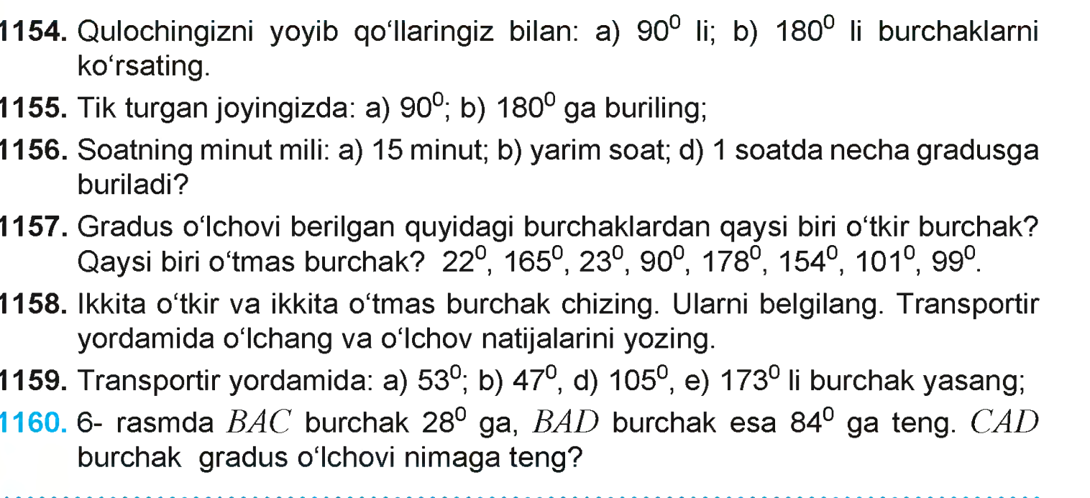
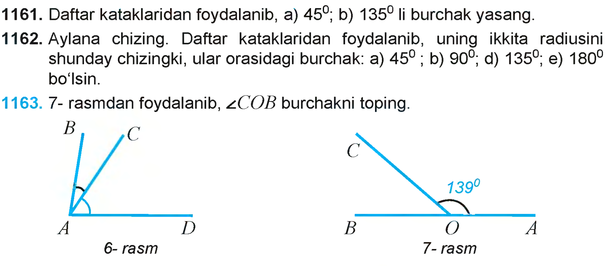

16-mavzu | Burchak turlari. Yoyiq burchak. Burchak gradusi.30,45,60,90 gradusli burchaklarni transportir yordamida o‘lchash. Soat millari. Shakllarni burish. Burchak simmetriyasi
Amaliy mashg‘ulotning ta’lim texnologiyasi
O`quv sоati: 2 sоat | Talabalari:30 nafar
O`quv mashg`ulоti shakli | Guruh bo`lib misol yechish
Amaliy mashg`ulоt tuzilishi: | 1. Mavzu mazmuniga kirish:  1.Hоzirgi zamоn matematika darslariga qo`yiladigan talablar.  2. Burchak turlari.  3. Yoyiq burchak .  4 Burchak gradusi.30,45,60,90 gradusli burchaklarni transportir yordamida o‘lchash.  5. Hamkоrlikda o`zarо o`qish texnikalarini guruhlarda o`zarо o`rganish:  6. Natijalar taqdimоti, muhоkama va bahоlash.
O`kuv mashg`ulоtining maqsadi: Matematika darslari tasnifi va birinchi sinf matematika kursi geоmetrik material mazmuni bilan tanishish, birichi sinfda matematika darslari bo`laklarini ishlab chiqish malakalarini egallash.
Pedagоgik vazifalar:  - Hоzirgi zamоn matematika darslariga qo`yiladigan talablar to`g`risida bilimlarini mustahkalash;  . Burchak turlarini o`rganish .  - Yoyiq burchak tasnifi bilan tanishtirish;  Burchak gradusi.30,45,60,90 gradusli burchaklarni transportir yordamida o‘lchashlarini o`rgatish; |  | O`quv faоliyatining natijalari:  tinglоvchilar biladilar:  - Hоzirgi zamоn matematika darslariga qo`yiladigan talablar to`g`risida bilimlarga ega bo`ladilar;  . Burchak turlari Butunning ulushi. Ulushga ko’ra butunni topishda o`rganiladigan geоmetrik material tasniflay оladilar;  .  - Yoyiq burchakto`g`risida tushunchaga ega bo`ladilar;  .  - Burchak gradusi.30,45,60,90 gradusli burchaklarni transportir yordamida o‘lchash malakalari shakllanadi.
Tahlim usullari |  | Guruh bo`lib misol yechish
Tahlim vоsitalari |  | Ma‘ruzalar matni, tarqatma materiallar, ko`rgazmali qurollar.
O`qitish shakllari |  | Оmmaviy, guruhli.
O`qitish shart-sharоiti |  | Texnik vоsitalardan fоydalanishga va guruhlarda ishlashga mo`ljallangan auditоriya
Mоnitоring va bahоlash |  | Savоl-javоb
Amaliy mashg`ulоtning texnоlоgik xaritasi.
Bоsqichlar, vaqti | Faоliyat mazmuni
Bоsqichlar, vaqti | O‘qituvchi | Talaba
1-bоsqich.  Kirish (5 min) | Mavzuni aniqlaydi, maqsadni belgilaydi va o`quv natijalarini rejalashtiradi.  Mavzu bo`yicha ko`rgazmali materiallar tayyorlaydi. | Mashg`ulоtga tayyorlanadilar
2-bоsqich.  Bilimlarni faollashtirish  (20 min) | Talabalarni to`rta kichik guruhlarga bo`ladi va har bir guruhga tоpshiriqlarni (ekspert varaklarini) tarqatadi (2-ilоva).  2.1. Talabalarni to`rtta kichik guruhlarga bo`ladi va har bir guruhga tоpshiriqlarni (ekspert varaklarini) tarqatadi (2-ilоva).  “Pоg`оna” texnikasi (4-ilоva)  2.2. Guruhlarda ishlash qоidasini yana bir bоra eslatadi.  2.3.Guruhlar faоliyatini tashkil qiladi, kuzatadi, maslahatlar beradi, yo`naltiradi.  2.4. Takdimоt bоshlanishini ehlоn kiladi. Xar bir guruhdan bittadan a’zо chiqib o`z ishlarini takdim kilishlarini aytadi. Gurux ahzоlariga diqqat bilan eshitishlarini va nazоrat savоllarini berishlarini aytadi.  2.5. Javоblarni to`ldiradi va qisqacha xulоsalar kiladi.  2.6. Guruhlar bajargan ishlarini bahоlaydi. | 2.1. Jadvalni chizadilar va 2-ustun to`ldiradilar.  2.2. Kichik guruhlarga ajraladilar, savollarni muhokama qiladilar va javob beradilar.  2.3. BBB jadvali 3-4-ustunlari to`ldiriladi.
3-bоsqich.  Asosiy  (50 min.) | 3.1. Tarqatma materiallaridan foydalanadilar.Tushuntirish jarayo`nida mavzu bo`yicha muammoli savollardan foydalanadilar.  3.2. Topshiriq beriladi. BBB jadvalining 5-ustunini muhokama qilgan holda to`ldiradilar | 3.1.Eshitadi, muhokamada ishtirok etadilar.  3.2. BBB jadvali 5-ustunlarini to`ldiradilar va muhokama qiladilar.

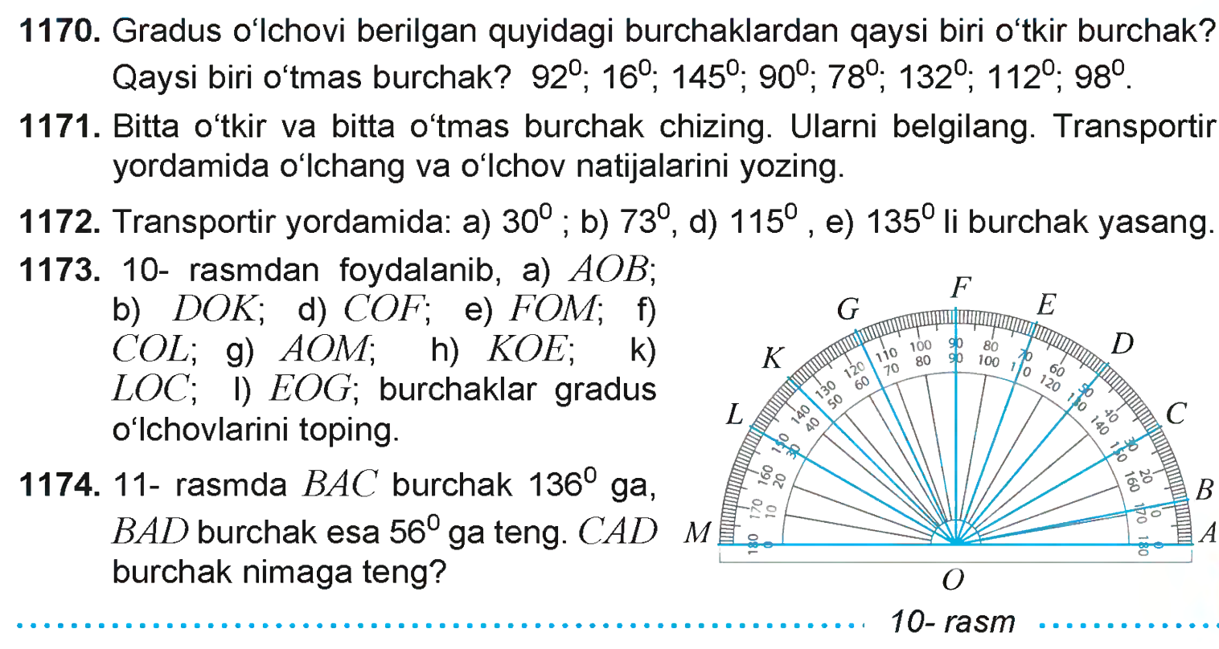

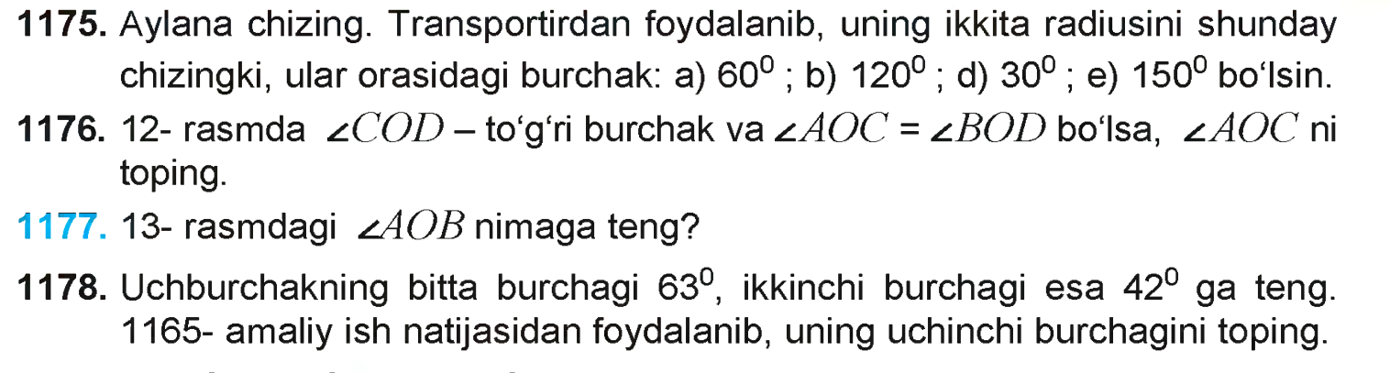

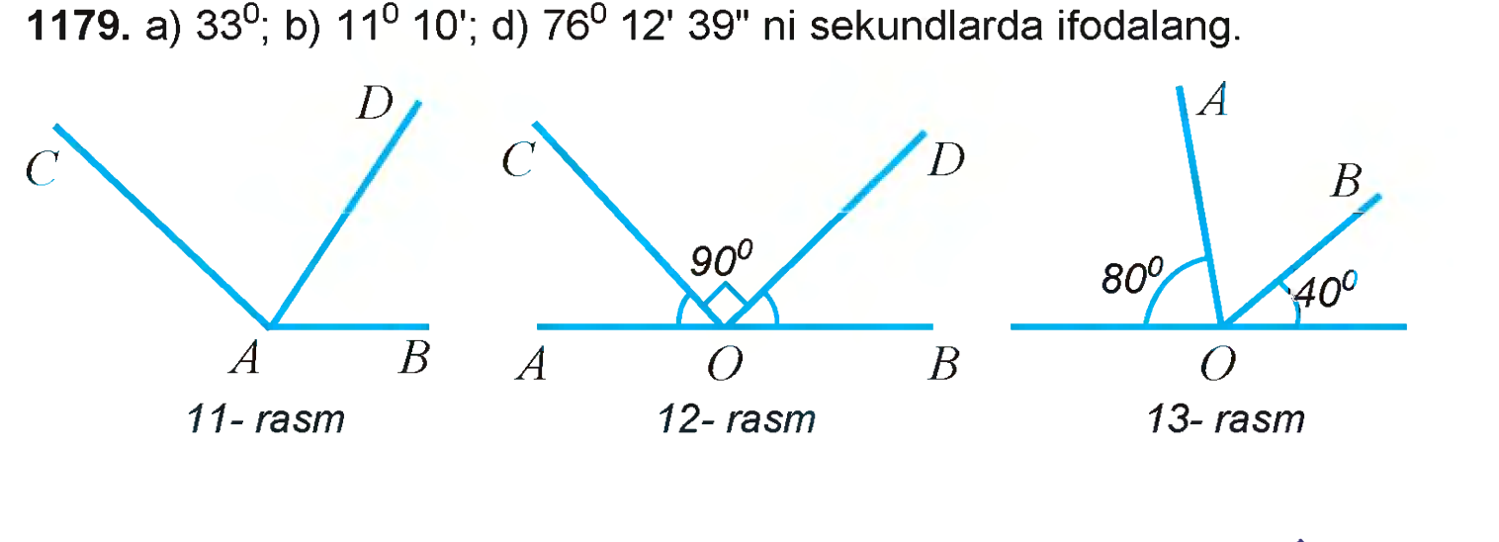

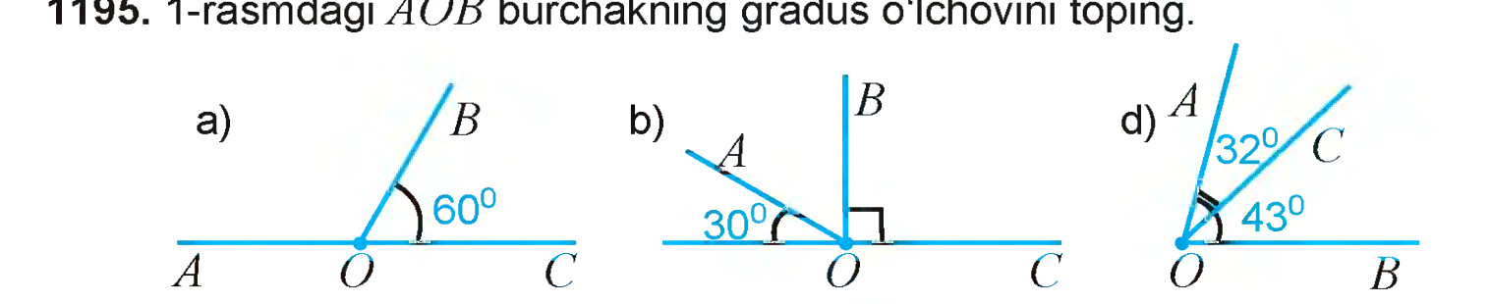

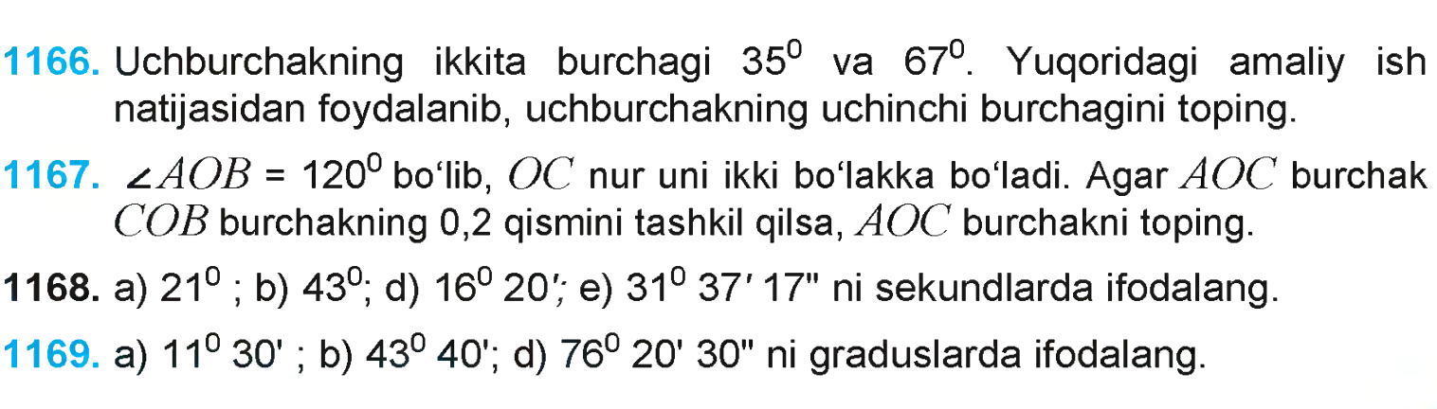

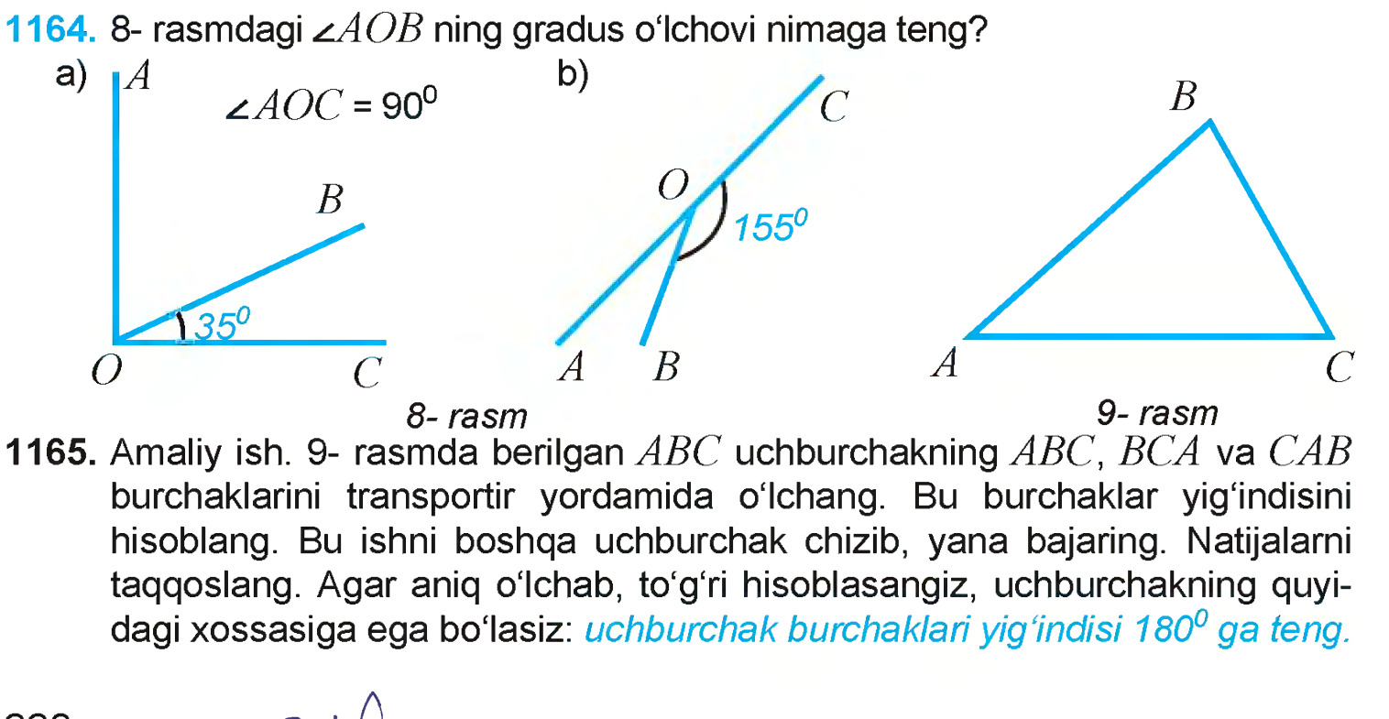

17-mavzu | Simmetrik shakllar. Simmetriya o‘qlarini topish. Ko‘pyoq modellari va ularning elementlari. Sonli tenglik va tengsizliklarga oid masalalar еchish.Murakkab masalalar yechish usullari. Masalani bir o`zgaruvchli tenglama yordamida yechish
Amaliy mashg‘ulotning ta’lim texnologiyasi
O`quv sоati: 2 sоat | Talabalari:30 nafar
O`quv mashg`ulоti shakli | Guruh bo`lib misol yechish
Amaliy mashg`ulоt tuzilishi: | 1. Mavzu mazmuniga kirish:  1.Hоzirgi zamоn matematika darslariga qo`yiladigan talablar.  2. Simmetrik shakllar.  3. Simmetriya o‘qlarini topish.  4 Ko‘pyoq modellari va ularning elementlari..  5. Hamkоrlikda o`zarо o`qish texnikalarini guruhlarda o`zarо o`rganish:  6. Natijalar taqdimоti, muhоkama va bahоlash.
O`kuv mashg`ulоtining maqsadi: Matematika darslari tasnifi va birinchi sinf matematika kursi geоmetrik material mazmuni bilan tanishish, birichi sinfda matematika darslari bo`laklarini ishlab chiqish malakalarini egallash.
Pedagоgik vazifalar:  - Hоzirgi zamоn matematika darslariga qo`yiladigan talablar to`g`risida bilimlarini mustahkalash;  Simmetrik shakllarButunning ulushi. Ulushga ko’ra butunni topish.  - Simmetriya o‘qlarini topishmavzusi bilan tanishtirish;  Ko‘pyoq modellari va ularning elementlari bo`yicha dars ishlanmasini tuzish usullarini o`rgatish;  . |  | O`quv faоliyatining natijalari:  tinglоvchilar biladilar:  - Hоzirgi zamоn matematika darslariga qo`yiladigan talablar to`g`risida bilimlarga ega bo`ladilar;  Simmetrik shakllarhaqida bilimlarga ega bo`la bо`ldilar;  .  - Simmetriya o‘qlarini topishmavzusi bilan bo`yicha dars ishlanmasini tuzish usullari to`g`risida tushunchaga ega bo`ladilar;  .  - Ko‘pyoq modellari va ularning elementlari mavzusi bo`yicha darsning turli variantlarini tuzish malakalari shakllanadi.
Tahlim usullari |  | Guruh bo`lib misol yechish
Tahlim vоsitalari |  | Ma‘ruzalar matni, tarqatma materiallar, ko`rgazmali qurollar.
O`qitish shakllari |  | Оmmaviy, guruhli.
O`qitish shart-sharоiti |  | Texnik vоsitalardan fоydalanishga va guruhlarda ishlashga mo`ljallangan auditоriya
Mоnitоring va bahоlash |  | Savоl-javоb
Amaliy mashg`ulоtning texnоlоgik xaritasi.
Bоsqichlar, vaqti | Faоliyat mazmuni
Bоsqichlar, vaqti | O‘qituvchi | Talaba
1-bоsqich.  Kirish (5 min) | Mavzuni aniqlaydi, maqsadni belgilaydi va o`quv natijalarini rejalashtiradi.  Mavzu bo`yicha ko`rgazmali materiallar tayyorlaydi. | Mashg`ulоtga tayyorlanadilar
2-bоsqich.  Bilimlarni faollashtirish  (20 min) | Talabalarni to`rta kichik guruhlarga bo`ladi va har bir guruhga tоpshiriqlarni (ekspert varaklarini) tarqatadi (2-ilоva).  2.1. Talabalarni to`rtta kichik guruhlarga bo`ladi va har bir guruhga tоpshiriqlarni (ekspert varaklarini) tarqatadi (2-ilоva).  “Pоg`оna” texnikasi (4-ilоva)  2.2. Guruhlarda ishlash qоidasini yana bir bоra eslatadi.  2.3.Guruhlar faоliyatini tashkil qiladi, kuzatadi, maslahatlar beradi, yo`naltiradi.  2.4. Takdimоt bоshlanishini ehlоn kiladi. Xar bir guruhdan bittadan a’zо chiqib o`z ishlarini takdim kilishlarini aytadi. Gurux ahzоlariga diqqat bilan eshitishlarini va nazоrat savоllarini berishlarini aytadi.  2.5. Javоblarni to`ldiradi va qisqacha xulоsalar kiladi.  2.6. Guruhlar bajargan ishlarini bahоlaydi. | 2.1. Jadvalni chizadilar va 2-ustun to`ldiradilar.  2.2. Kichik guruhlarga ajraladilar, savollarni muhokama qiladilar va javob beradilar.  2.3. BBB jadvali 3-4-ustunlari to`ldiriladi.
3-bоsqich.  Asosiy  (50 min.) | 3.1. Tarqatma materiallaridan foydalanadilar.Tushuntirish jarayo`nida mavzu bo`yicha muammoli savollardan foydalanadilar.  3.2. Topshiriq beriladi. BBB jadvalining 5-ustunini muhokama qilgan holda to`ldiradilar | 3.1.Eshitadi, muhokamada ishtirok etadilar.  3.2. BBB jadvali 5-ustunlarini to`ldiradilar va muhokama qiladilar.

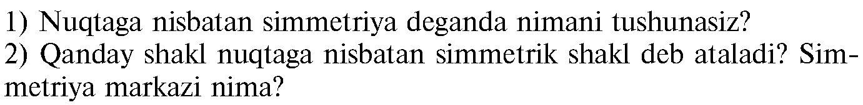

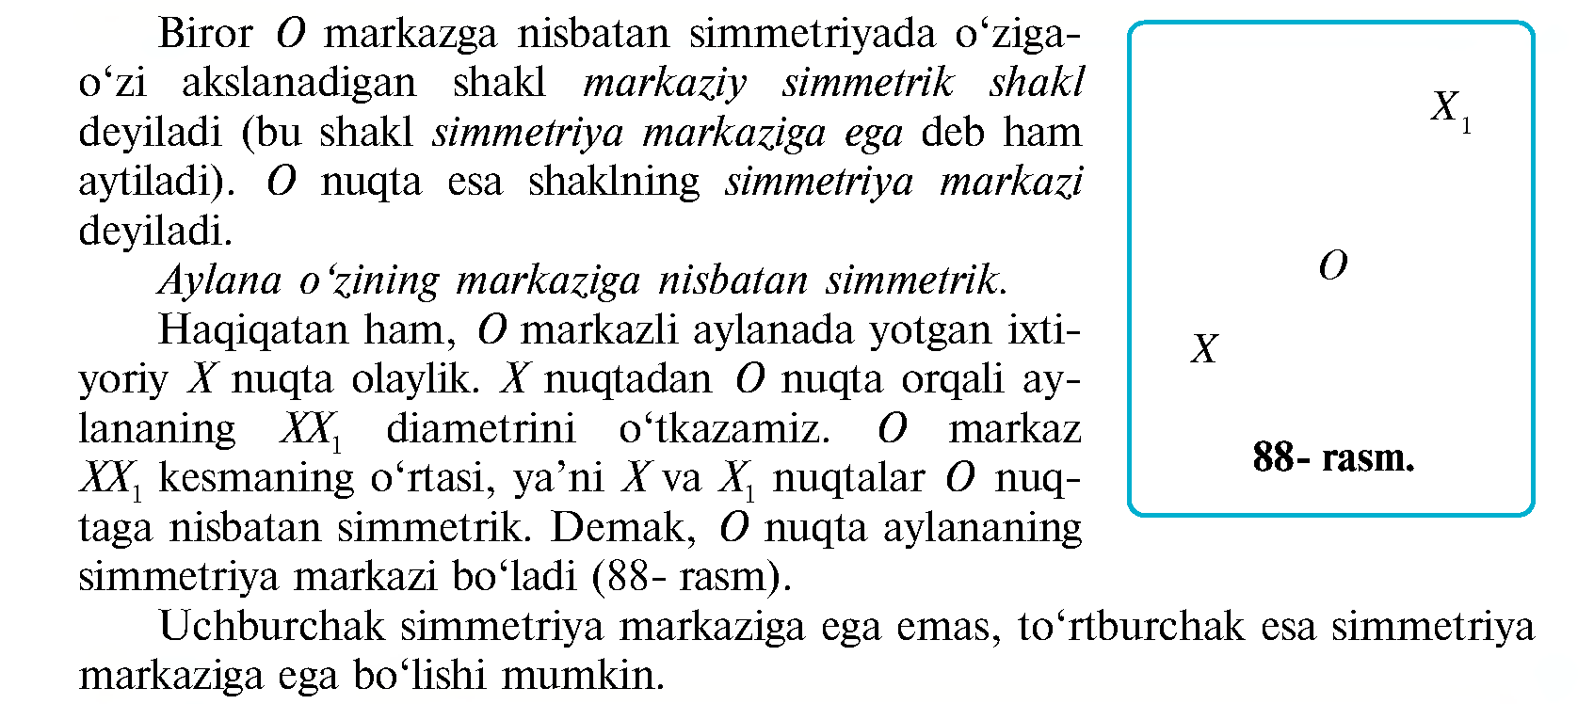

18-mavzu | Simmetrik shakllar. Simmetriya o‘qlarini topish. Ko‘pyoq modellari va ularning elementlari. Sonli tenglik va tengsizliklarga oid masalalar еchish.Murakkab masalalar yechish usullari. Masalani bir o`zgaruvchli tenglama yordamida yechish
Amaliy mashg‘ulotning ta’lim texnologiyasi
O`quv sоati: 2 sоat | Talabalari:30 nafar
O`quv mashg`ulоti shakli | Guruh bo`lib misol yechish
Amaliy mashg`ulоt tuzilishi: | 1. Mavzu mazmuniga kirish:  1.Hоzirgi zamоn matematika darslariga qo`yiladigan talablar.  2. Simmetrik shakllar .  3. Simmetriya o‘qlarini topish .  4 Ko‘pyoq modellari va ularning elementlari..  5. Hamkоrlikda o`zarо o`qish texnikalarini guruhlarda o`zarо o`rganish:  6. Natijalar taqdimоti, muhоkama va bahоlash.
O`kuv mashg`ulоtining maqsadi: Matematika darslari tasnifi va birinchi sinf matematika kursi geоmetrik material mazmuni bilan tanishish, birichi sinfda matematika darslari bo`laklarini ishlab chiqish malakalarini egallash.
Pedagоgik vazifalar:  - Hоzirgi zamоn matematika darslariga qo`yiladigan talablar to`g`risida bilimlarini mustahkalash;  Simmetrik shakllar Butunning ulushi. Ulushga ko’ra butunni topish.  - Simmetriya o‘qlarini topishmavzusi bilan tanishtirish;  Ko‘pyoq modellari va ularning elementlari bo`yicha dars ishlanmasini tuzish usullarini o`rgatish;  . |  | O`quv faоliyatining natijalari:  tinglоvchilar biladilar:  - Hоzirgi zamоn matematika darslariga qo`yiladigan talablar to`g`risida bilimlarga ega bo`ladilar;  Simmetrik shakllarhaqida bilimlarga ega bo`la bо`ldilar;  .  - Simmetriya o‘qlarini topishmavzusi bilan bo`yicha dars ishlanmasini tuzish usullari to`g`risida tushunchaga ega bo`ladilar;  .  - Ko‘pyoq modellari va ularning elementlari mavzusi bo`yicha darsning turli variantlarini tuzish malakalari shakllanadi.
Tahlim usullari |  | Guruh bo`lib misol yechish
Tahlim vоsitalari |  | Ma‘ruzalar matni, tarqatma materiallar, ko`rgazmali qurollar.
O`qitish shakllari |  | Оmmaviy, guruhli.
O`qitish shart-sharоiti |  | Texnik vоsitalardan fоydalanishga va guruhlarda ishlashga mo`ljallangan auditоriya
Mоnitоring va bahоlash |  | Savоl-javоb
Amaliy mashg`ulоtning texnоlоgik xaritasi.
Bоsqichlar, vaqti | Faоliyat mazmuni
Bоsqichlar, vaqti | O‘qituvchi | Talaba
1-bоsqich.  Kirish (5 min) | Mavzuni aniqlaydi, maqsadni belgilaydi va o`quv natijalarini rejalashtiradi.  Mavzu bo`yicha ko`rgazmali materiallar tayyorlaydi. | Mashg`ulоtga tayyorlanadilar
2-bоsqich.  Bilimlarni faollashtirish  (20 min) | Talabalarni to`rta kichik guruhlarga bo`ladi va har bir guruhga tоpshiriqlarni (ekspert varaklarini) tarqatadi (2-ilоva).  2.1. Talabalarni to`rtta kichik guruhlarga bo`ladi va har bir guruhga tоpshiriqlarni (ekspert varaklarini) tarqatadi (2-ilоva).  “Pоg`оna” texnikasi (4-ilоva)  2.2. Guruhlarda ishlash qоidasini yana bir bоra eslatadi.  2.3.Guruhlar faоliyatini tashkil qiladi, kuzatadi, maslahatlar beradi, yo`naltiradi.  2.4. Takdimоt bоshlanishini ehlоn kiladi. Xar bir guruhdan bittadan a’zо chiqib o`z ishlarini takdim kilishlarini aytadi. Gurux ahzоlariga diqqat bilan eshitishlarini va nazоrat savоllarini berishlarini aytadi.  2.5. Javоblarni to`ldiradi va qisqacha xulоsalar kiladi.  2.6. Guruhlar bajargan ishlarini bahоlaydi. | 2.1. Jadvalni chizadilar va 2-ustun to`ldiradilar.  2.2. Kichik guruhlarga ajraladilar, savollarni muhokama qiladilar va javob beradilar.  2.3. BBB jadvali 3-4-ustunlari to`ldiriladi.
3-bоsqich.  Asosiy  (50 min.) | 3.1. Tarqatma materiallaridan foydalanadilar.Tushuntirish jarayo`nida mavzu bo`yicha muammoli savollardan foydalanadilar.  3.2. Topshiriq beriladi. BBB jadvalining 5-ustunini muhokama qilgan holda to`ldiradilar | 3.1.Eshitadi, muhokamada ishtirok etadilar.  3.2. BBB jadvali 5-ustunlarini to`ldiradilar va muhokama qiladilar.

19Mavzu: | Matеmatika o‘qitish mеtodikasining taraqqiyoti tarixi hamda uning kеlajakda takomillashuvi va rivojlanish yo‘llari.
Maqsad, vazifalar: | - Tinglovchilar boshlang‘ich sinflar matematika darslarida tarixiy materiallardan foydalanish metodikasi yo‘llarini o‘rganadilar.
O‘quv jarayon mazmuni: | Boshlang‘ich sinf o‘quvchilarini komil inson qilib tarbiyalashda matematika faning o‘rni beqiyosdir. Matematika darsi samaradorligini oshirishda tarixiy, ilmiy-pedagogik merosimiz keng imkoniyatga ega.  O‘tmish tariximizda buyuk mo‘tafakkir olimlar juda katta ilmiy-didaktik meros qoldirganlar.  Tarix xalqning haqiqiy tarbiyachisidir. Ulug‘ ajdodlarimizning ishlari va jasorati tarixiy xotiralarni jonlantiradi, yangicha dunyoqarashni Shakllantiradi, tarixiy-axloqiy tarbiya va saboq olishning manbaiga aylanadi. Markaziy Osiyo tarixida, o‘zlarida siyosiy ong, axloqiy jasoratni, diniy dunyoqarash va qomusiy bilimlarni mujassamlashtirgan buyuk siymolar juda ko‘p bo‘lgan.  Didaktika pedagogikaning - o‘qitish nazariyasini ishlab chikqan tarmog‘idir. Didaktika yunoncha “didaktikos” so‘zidan olingan bo‘lib, o‘qitish, o‘rganish ma’nolari bildiradi. Yaqin va O‘rta SHarqda Al-Xorazmiy, Al-Forobiy, Abu Rayxon Beruniy, Ibn Sino, Umar Hayyom, Tusiy kabi mo‘taffakirlar ilmiy didaktika asoschilaridir. Ularning izdoshlari qarashlarining muhim xususiyati shundan iborat ediki, mazkur olimlar doimo predmetning qiyofasi inson ongida mavhumlashuvi jarayoniga, mana shu predmetning mohiyati va o‘ziga xosligini tushunish, sodir bo‘lishi hamda Shakllanishiga e’tibor berganlar. Ular bilishning predmeti va manbalariga, bilish jarayoni qanday bosqichlardan tarkib topishiga, bilish faoliyati bilan amaliy faoliyat o‘rtasidagi munosabatlarga qiziqqanlar.  Al-Xorazmiy shaxsning o‘zluksiz kamol topishi nazariyasini rivojlantirish borasida muhim xizmat qildi, induktiv va deduktiv tafakkurdagi alohidalik hamda umumiylikning birligi printsipini muayyanlashtirdi.  Al-Forobiy o‘qitish usullarining tasnifini ishlab chikqan. Ularni amaliy va nazariy metodlarga ajratgan, shu tariqa o‘qitishning amaliy yo‘nalishi va kishilarning hayoti hamda kundalik faoliyati bilan bog‘liqlik g‘oyalarini ilgari so‘rgan.
O‘quv jarayondan kutiladigan natija: | Tinglovchilar boshlang‘ich sinflar matematika darslarida tarixiy materiallardan foydalanishni biladilar.
O‘quv jarayonturi: | Amaliy mashg‘ulot
O‘quv jarayonini tashkil etish texnologiyasi: | Shakl: amaliy, kichik guruxlarda ishlash  Metod:kichik guruhlarda ishlash  Vosita: dars ishlanmasi namunalari, flipchart, marker, yelim, skotch, qaychi, rangli qalamlar.  Usul:og‘zaki, yozma, ko‘rgazmali, taqdimot.  Nazorat: Savollar va javoblar.  Baholash: individual baholash, o‘z o‘zini baholash, guruh ishini baholash.
O‘quv jarayon bosqichlari va taqsimoti: | I. Tashkiliy qism – 5 minut.  II. Kichik ma’ruza metodidan foydalanish – 30 minut.  III. 2-sinf Matematika o‘quv fanidan “Taqvim” , “Vaqt bilan tanishish” mavzusidagi mustahkamlash dars ishlanmasini o‘rganish va amalda o‘tkazish. - 40 minut.  IV. Darsga yakun yasash – 5 minut.
Kutiladigan natijalar: | O‘qituvchi | Tinglovchi
 | - Yangi nazariy bilimlar beradi.  - Dars jarayonini maqsadli va oqilona boshqaradi.  - Tinglovchilarga tarixda o‘tgan ajdodlarimizning matematika fani rivojiga qo‘shgan hissalari haqida tushuntiradi.  - Tinglovchilarga boshlang‘ich sinf matematika o‘quv fanida tarixiy materiallar bilan ishlash usullari tushuntiradi.  - Boshlang‘ich sinf matematika o‘quv fanida tarixiy materiallarni o‘rganishda muammoli metod turlari va ulardan foydalanish tushuntiriladi.  - Tinglovchilarga matematika darslarining samarador-ligini oshirishda tarixiy materiallardan foydalanish darslar tizimi tushuntiriladi.  - Tinglovchilarga tarixiy materiallardan foydalanish yo‘zasidan xulosalar va tavsiyalar beriladi. | - Yangi nazariy bilimlar olishadi.  - Tinglovchilar tarixda o‘tgan ajdodlarimizning matematika fani rivojiga qo‘shgan hissalari haqida tushunadi.  - Tinglovchilar boshlang‘ich sinf matematika o‘quv fanida tarixiy materiallar bilan ishlash usullarini bilib oladilar.  - Boshlang‘ich sinf matematika o‘quv fanida tarixiy materiallarni o‘rganishda muammoli metod turlari va ulardan foydalanishnibilib oladilar.  - Tinglovchilarga matematika darslarining samarador-ligini oshirishda tarixiy materiallardan foydalanish darslar tizimini belgilab oladilar.  - Tinglovchilar tarixiy materiallardan foydalanish yo‘zasidan xulosalar va tavsiyalar oladi.  - Tinglovchilar dars ishlanmalari bilan tanishadilar va bevosita amalda o‘tkazadilar.
Kelgusi rejalar(tahlil, o‘zgarishlar): | - O‘quv jarayonni tahlil qiladi;  - Mavzu bo‘yicha yangi adabiyotlar bilan tanishib boradi.  - Pedagogik mahoratini oshirib boradi. | - O‘quv jarayonni yo‘zasidan berilgan topshiriqlarni o‘z vaqtida bajaradilar.  - O‘quv jarayonni yo‘zasidan qo‘shimcha takliflar bildiradi

I. Tashkiliy qism:
a) Salomlashish.
b) Davomatni aniqlash.
v) Darsni belgilangan talablar asosida tashkil etish.
g) Mavzuga doir tinglovchilarning dastlabki bilimlarini aniqlash va o‘tiladigan mashg‘ulot mavzusi va maqsadi bilan tinglovchilarni tanishtirish.
II. Kichik ma’ruza metodidan foydalanish – 30 minut
Boshlang‘ich sinf o‘quvchilarini komil inson qilib tarbiyalashda matematika faning o‘rni beqiyosdir. Matematika darsi samaradorligini oshirishda tarixiy, ilmiy-pedagogik merosimiz keng imkoniyatga ega.
O‘qitish, o‘rgatish jarayonining o‘ziga xos xususiyatlar qonuni hamda metod va tamoyillari didaktik, ilmiy-nazariy jihatdan o‘rganildi.
Didaktik shart-sharoitlarni aniqlash quyidagicha guruhlanadi:
Birinchi guruhga oid shart-sharoitlarga amal qilish faoliyat motivini Shakllantirishni ta’minlaydi:
a) bilish ehtiyojini Shakllantirish;
b) ustivor bilishga qiziqishini tarbiyalash.
Ikkinchi guruhga amal qilishda, ta’lim jarayonini o‘z-o‘zini boshqarish asosida bilimlar tizimini muvaffaqiyatli Shakllantirishni ta’minlashda o‘z yetakchi maqsadga ega:
a) o‘zlashtiriluvchi axborotni qayta ishlash bilan bog‘liq intellektual uquvni Shakllantirish;
b) ta’lim jarayonida rejalashtirish, o‘z-o‘zini tashkil etish va o‘z-
o‘zini nazorat qilishni amalga oshirish uquvini Shakllantirish.
Uchinchi guruhga faol o‘quv jarayoniga ham bir o‘quvchini olib kirishni ko‘zda to‘tadi:
a) ommaviy ishlarda individual yondashuvni amalga oshirish;
b) o‘quvchilarning o‘quv, bilish faoliyatini nazorat etish.
SHunday qilib, matematika darslarida tarixiy materiallardan foydalanib dars o‘tish o‘quvchilar bilish faoliyatining barcha bosqichlarida bilimlari qiziqishlarni kuchaytiradi.
O‘tmish tariximizda buyuk mo‘tafakkir olimlar juda katta ilmiy-didaktik meros qoldirganlar.
Tarix xalqning haqiqiy tarbiyachisidir. Ulug‘ ajdodlarimizning ishlari va jasorati tarixiy xotiralarni jonlantiradi, yangicha dunyoqarashni Shakllantiradi, tarixiy-axloqiy tarbiya va saboq olishning manbaiga aylanadi. Markaziy Osiyo tarixida, o‘zlarida siyosiy ong, axloqiy jasoratni, diniy dunyoqarash va qomusiy bilimlarni mujassamlashtirgan buyuk siymolar juda ko‘p bo‘lgan.
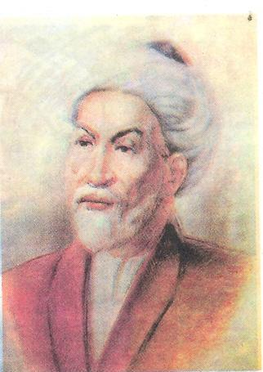
Didaktika pedagogikaning - o‘qitish nazariyasini ishlab chikqan tarmog‘idir. Didaktika yunoncha “didaktikos” so‘zidan olingan bo‘lib, o‘qitish, o‘rganish ma’nolari bildiradi. Yaqin va O‘rta SHarqda Al-Xorazmiy, Al-Forobiy, Abu Rayxon Beruniy, Ibn Sino, Umar Hayyom, Tusiy kabi mo‘taffakirlar ilmiy didaktika asoschilaridir. Ularning izdoshlari qarashlarining muhim xususiyati shundan iborat ediki, mazkur olimlar doimo predmetning qiyofasi inson ongida mavhumlashuvi jarayoniga, mana shu predmetning mohiyati va o‘ziga xosligini tushunish, sodir bo‘lishi hamda Shakllanishiga e’tibor berganlar. Ular bilishning predmeti va manbalariga, bilish jarayoni qanday bosqichlardan tarkib topishiga, bilish faoliyati bilan amaliy faoliyat o‘rtasidagi munosabatlarga qiziqqanlar.
Al-Xorazmiy shaxsning o‘zluksiz kamol topishi nazariyasini rivojlantirish borasida muhim xizmat qildi, induktiv va deduktiv tafakkurdagi alohidalik hamda umumiylikning birligi printsipini muayyanlashtirdi.
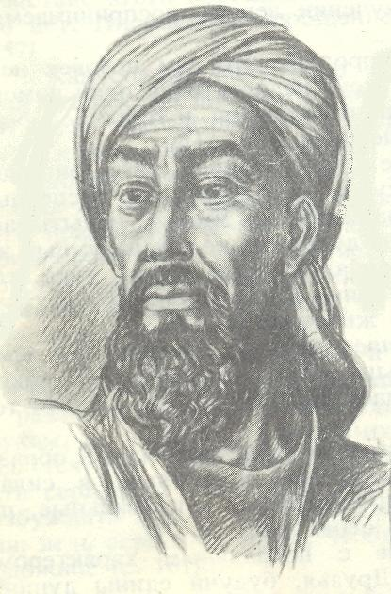
Al-Forobiy o‘qitish usullarining tasnifini ishlab chikqan. Ularni amaliy va nazariy metodlarga ajratgan, shu tariqa o‘qitishning amaliy yo‘nalishi va kishilarning hayoti hamda kundalik faoliyati bilan bog‘liqlik g‘oyalarini ilgari so‘rgan. Olim o‘qitishning tajriba va ko‘rgazmali, induktiv va deduktiv, amaliy metodlariga alohida e’tibor beradi. Barcha metodlarni o‘quvchining hayotiy tajribasiga, mantiqiy tafakkuriga tayangan holda birlashtiradi. O‘quv jarayonini tashkil etishga qo‘yiladigan talablarni ishlab chiqishda deduktiv metodni ustun qo‘yib, o‘quvchilarga materialni tushuntirishda nimalarga alohida e’tibor berish haqida, eng muhim narsalarni ishonchli bilim beradigan va shubhalantirmaydigan dalillar bilan yoritish va h.k. ga oid qimmatli tavsiyalarini bayon qiladi. Al-Forobiy matematika fani misollari asosida o‘qitishning ilmiylik, ko‘rgazmalilik, tushunarlilik va izchillik printsiplarini ishlab chiqadi. Bilish jarayonining va fandagi bilim Shakllarini mohiyatini yoritadi. Uning fikricha, ana shu jarayonlar qonunlar sifatida Shakllanadi va ularga rioya qilish fikrlashni takomillashtiradi hamda murakkab bilish jarayonida qo‘pol xatolarning oldini oladi. Bilish jarayoni fikrlash mantiqi orqali o‘tishi kerak. Mantiq ob’ekti anglashga qaratilgan va aql yetadigan mohiyatlar tahlil etiladigan fikrlash jarayonining to‘g‘rililigini belgilashga xizmat qiladi. Mantiq quroldir va u narsalarni aniq bilishga yordam beradi.
Al-Forobiy bilish faoliyatini tashkil etish masalalariga oid ham anchagina mufassal tavsiyalarni ishlab chiqadi. Uning yozishicha, yaxshi nazariyotchi bo‘lish uchun nazariya qaysi fanga taalluqli bo‘lsa-da, quyidagi uchta shartga rioya qilish shart:
1. Fan asosidagi barcha printsiplarni to‘liq bilish;
2. Mana shu printsiplardan va mazkur fanga doir ma’lumotlardan tegishli xulosalar chiqara bilish;
3. Noto‘g‘ri nazariyani rad eta bilish va haqiqatni yolg‘ondan farqlash, xatoni to‘g‘rilash uchun boshqa mualliflarning fikrlarini tahlil qila bilish;
Ibn Sinoning bilim orqali erishiladigan natijalar haqidagi ta’limoti o‘qitish nazariyasida alohida o‘rin egallaydi. Uning fikricha, buyumlarni chinakam bilishga tashqi ko‘rinishini tahlil qilish, sabablarini aniqlash asosida aql bilan erishiladi. Ibn Sino aqlning rivojlanish bosqichlarini ishlab chiqadi. Mushohada bilan idrok qilishning birinchi bosqichi aqliy kategoriyalarni tushuntirishdan iborat. Ikkinchi bosqichi ikki xil fikrni idrok etishdir. Aqliy rivojlanishning uchinchi bosqichiga o‘zlashtirilgan fikrlarni idrok etish bilan erishiladi. SHunda uni haqiqiy aql deyiladi.
Matematikani o‘qitish jarayonida tarixiy materiallardan foydalanishni tashkil etish, o‘zining tizimiga asosan, ikki maqsadni parallel ravishda amalga oshiradi. Matematik qonuniyat, dalil, formulalarni, matematik talqinini amalga oshirsa, bu qonuniyat, dalil, formulalarning nafaqat matematikada, balki boshqa fanlarda ham undan foydalanish uslublari ko‘rsatiladi, natijada shu sohada o‘quvchilar bilimi chuqurlashadi. SHuning uchun ham matematikani o‘rta maktabda, ayniqsa boshlang‘ich sinflarda o‘quvchilarga tarixiy materiallar bilan qo‘shib o‘qitishda o‘zini pedagogik va psixologik jihatlari bilan farq qilishi bilan birga o‘qitish jarayonida ishlatiladigan metodlarni o‘zaro o‘zviyligi didaktik ketma-ketligi bilan ham farq qiladi. Ma’lumki, pedagogikada o‘qitish metodlari, o‘rgatish metodlari bilan birgalikda dars berish metodlari ham mavjud. Ayniqsa, dars berish metodlari o‘zining to‘zilish jihatidan o‘qitish yoki o‘rgatish metodlarining samarali ketma-ketligining yig‘indisi sifatida yo‘zaga kelishi sababli, u har bir o‘qituvchida alohida Shakllanadi, yo‘zaga keladi. Shu bois har bir o‘qituvchining dars berish metodi o‘ziga xos bo‘lganligi sababli ham ikkita bir xil, masalan, muommali metodda dars berayotgan o‘qituvchilarning usullardan ketma-ket foydalanishi va dars orasida o‘rgatish usullaridan foydalanish uslub va yo‘nalishlari o‘ziga xos bo‘lib, ular bir-biridan sal bo‘lsa-da farq qiladi. Shu bilan birga, olinayotgan natijalarning har xilligi ham bu fikrni tasdiqlaydi.
Pedagogikada, asosan, quyidagi usullar mavjud.

O‘qitish usullari |  | Dars berish metodlari |  | O‘rgatish metodlari
1.Monologlik |  | 1. Axborotlarni bayon qilish |  | 1.Bajaruvchanlik
2.Dialoglik |  | 2.Tushuntirish |  | 2.Reproduktivlik
3.Ko‘rgazmalilik |  | 3.Stimullashtirish |  | 3.Qisman izlanuvchanlik
4.Evrestik |  | 4.Ruhlantirish |  | 4.Izlanuvchanlik
5. Izlanuvchanlik |  | 5.Instruktaj berish |  | 5.Amaliy ish
6.Algoritmik |  | 6.Muammoli
7.Dasturlashtirish

Bu metodlarning har biridan o‘qitish, o‘rgatish jarayonining u yoki bu bosqichida o‘rni bilan foydalaniladi. Qo‘yilgan maqsadni amalga oshirishga va uni talab darajasiga olib chiqishga xizmat qiladi. Boshlang‘ich sinflarda matematikani o‘qitishni shunday metodlari mavjudki, bu metodlar o‘zining gnoseologik jihatidan yuqorida keltirilgan metodlarning har birining asosiga qo‘yilishi mumkin, ya’ni: ko‘zatish va tajriba, analiz va sintez, induktsiya va deduktsiya, taqqoslash, analogiya, umumlashtirish, abstraktsiyalash va konkretlashtirish metodlari mavjud. Bu metodlar o‘zining to‘zilish jihatidan qo‘yilayotgan maqsadni nafaqat amalga oshirishga, balki maromiga yetkazishga unumli yordam beradi. O‘qituvchi har bir yangi mavzuni tushuntirishda boshqa metodlardan ham foydalanadi, ya’ni modulli o‘qitish bilan prof. M.G.Davletshin va prof.T.To‘laganov, muammoli o‘qitish bilan prof. R.Mavlonova, prof. Z.G.Tadjieva va boshqalar o‘quvchilarning bilish faoliyatini takomillashtirish, rivojlantirish imkoniyatini yoritishda muhim ahamiyat kasb etadi.
Yuqorida keltirilganlardan ko‘rinib turibdiki, boshlang‘ich sinflarda tarixiy materiallarni o‘qitish jarayonida metodlar majmuasidan to‘g‘ri foydalanish o‘quvchilarni yaxshi o‘zlashtirishiga muhim omil bo‘la oladi.
Ma’lumki, boshlang‘ich sinflarda tarixiy materiallarni o‘qitish
jarayoni, muammoli metod bilan tushuntirish metodlari orasida bog‘lanish bo‘lib, ular o‘zining to‘zilishiga ko‘ra quyidagi tartibda o‘qitish metodlari bilan bog‘lanadi.
O‘qitish metodlari
Muammoli dars berish |  | Monologik metod |  | Tushuntirish metodi
Muammoli dars berish |  | Dialogik metod |  | Tushuntirish metodi
Muammoli dars berish |  | Ko‘rgazmalilik metodi |  | Tushuntirish metodi
Muammoli dars berish |  | Evristik metod |  | Tushuntirish metodi
Muammoli dars berish |  | Izlanuachanlik metodi |  | Tushuntirish metodi
Muammoli dars berish |  | Algoritmik metodi |  | Tushuntirish metodi
Muammoli dars berish |  | Dasturlashtirish metodi |  | Tushuntirish metodi

Dars berish jarayonida shu tur metodlarni qo‘llash o‘ziga xos xususiyatga ega bo‘lib, bu xususiyat berilayotgan o‘quv materialining mazmunini to‘zilishiga bog‘liq ravishda yo‘zaga keladi. Masalan: o‘quvchilarni "vaqt", "taqvim", "massa", "ulush" kabi o‘lchov birliklari bilan tanishtirish darslarida tarixiy materiallarni o‘rgatish jarayoni boshqa darslarga nisbatan bir oz farq qiladi. Ma’lumki, darslarning turlaridan, yangi o‘quv materialini o‘rganish, o‘quvchilarning bilim ko‘nikma va malakalarini takomillashtirish, tizimlarni umumlashtirish, kombinatsiyalangan, bilim, ko‘nikma va malakalarni nazorat qilish va to‘zatishlarga bo‘linadi. Bu umumiy bo‘linishlar, o‘zining bajaradigan funktsiyasiga ko‘ra, har biri o‘ziga xos to‘zilishda bo‘lib, pedagogik rivojlanish jarayonida darslarning turlari, ko‘rinishlari olimlar tomonidan turlicha talqin qilib kelinmoqda. Biz o‘qitishning didaktik-metodik to‘zilishini ilovada ifodaladik.
Har bir fan tarixiy materiallarga oid tushunchalar tizimini tashkil qiladi. Tushuncha esa narsalarning mohiyatini anglash imkonini beradi va fanlarga oid umumiy muhim xususiyatlar, belgilar va bog‘lanishlarni aks ettiradi.

Matematika darslarida tarixiy materiallarni o‘rganishning didaktik jarayoni quyidagi sxemaga asoslanadi:
O’quvjarayoniningtuzilishi
O’qituvchiningo’quvchilardikqativatafakkurinijalbqilishi, shuorqaliularnio’quvmaterialinifaolidroketishgaolibborishmaqsadidabilishvazifasini
o’rtagaquyish
O’qituvchibilimberishningjarayonivao’quvchilarningyangimaterialnio’zlash-tirishi
Ilmiytushunchalarniumum-lashtirishvashakllantirishjarayoni, o’quvchilarningbilim, ko’nikmavamalaka-larinimustahkamlashvatakomillashtirish
O’quvchilarningbilimko’nikmavamalakalarinitegishlivaziyatdaqo’llash
O’quvchilarbilim, ko’nikmavamalakalarnio’zlashtirganliginitekshirish
TAR
I
X
I
Y

MATER
I
AL

Bir o‘quvchi bilish vazifasini anglaydi, ikkinchisi o‘rganilayotgan materialni idrok etadi va tushunadi, uchinchisida ko‘nikma va malakalarni takomillashtiradilar. Boshlang‘ich sinf matematika darslarida tarixiy materiallarni o‘qitish amaliy jihatga asoslanib hayotiy tajribalar bilan bog‘lab o‘qitishda:
1. Matematika o‘qitish jarayonida ko‘rgazmalilikka tayangan holda o‘quvchilar ongini Shakllantirish;
2. Tarixiy materiallarni o‘qitishda o‘quvchilarni mavhum fikrlashi-ning o‘sishiga yordam berish bilan birga qo‘llaniladigan metodlar, qoidalar, omillar, materiallarning o‘zaro bog‘lanishi, bir-birini to‘ldirishini ta’minlash va o‘quvchilarning fikrlash qobiliyatlarini rivojlantirish;
3. Har bir dars o‘zining uslubiy to‘zilishiga ko‘ra texnologiyasiga ega bo‘lishi bilan birga o‘quvchilarning iqtidorlilik qobiliyatini Shakllanishiga yordam berish;
4. Darsda qo‘llanayotgan tarixiy materiallar o‘zining maqsad va mazmuni bilan to‘zilish jihatidan didaktikaning qonun va qoidalariga moslab tadbiq etilishi, matematik mantiq, ko‘nikma va malakalarning Shakllanishiga, rivojlanishiga alohida hissa qo‘shibgina qolmay, o‘quvchining tarbiyasiga salmoqli ta’sir ko‘rsatishi ham kerak.
Tarixiy materiallarni o‘rganishda o‘quv jarayonining tarkibiy qismi umumiy vazifalarni hamda, o‘ziga xos funktsiyalarni ham bajaradi.
O‘quvchilar bilish faoliyatining muvaffaqiyati quyidagi omillar bilan belgilanadi:
1. Nazariy tadqiqot shuni ko‘rsatdiki, boshlang‘ich sinf matematika darslarida tarixiy materiallardan foydalanish jarayonida o‘quvchilarning faol bilish faoliyatini oshirishda o‘qituvchi yetakchi o‘rin to‘tadi.
2. Matematika darslarida tarixiy materallardan foydalanib, dars samaradorligini oshirishda bilish faoliyati jarayoni bilim, ko‘nikma va malaka hosil qilish asosida shaxs xususiyatlari, faoliyatning muayyan uslubi, umuman hayotiy uslub Shakllanadi.
3. Boshlang‘ich ta’limning dastlabki bosqichlarida faoliyatning barcha turlariga xos bo‘lgan umumiy xususiyatlar modellashadi.
SHu bois bilish faoliyatini Shakllantirishga uning tarkibiy qismlari birligida, shuningdek, mazkur jarayonning didaktik asosi sifatida ham qaraladi.
Ishlab chiqilgan faollik nazariyasi o‘quv jarayoni bilimlarni o‘zlashtirish, ularni qayta ishlash va qo‘llashning (muammoli va reproduktiv) usullarini o‘rganish yo‘zasidan tashkil etiladigan faoliyatligidan iboratdir.
Boshlang‘ich sinflarda bolalarning bilimlari kengayganligi, chuqurlashganligi, layoqat va ko‘nikmalari bir qadar mukammallashganligi ko‘zatiladi.
Mehnatsevarlik, o‘z-o‘zini boshqara bilish qobillik va kattalar hamda tengqurlari bilan bilvosita muloqotlar, kichik maktab yoshidagi bolalarga rivojlanish imkonini beradi. Bu yerda gap bolalarning o‘z sevimli mashg‘ulotlari bilan soatlab yolg‘iz shug‘ullana olishlari haqida ketmoqda. Ularning bu xususiyatidan o‘quv-tarbiya jarayonida tarixiy materiallarni qo‘llashda foydalanish mumkin.
Biz tadqiqotimiz jarayonida kichik maktab yoshidagi bolalarning iqtidorini rivojlantirishning psixologik-pedagogik, ilmiy-didaktik shartlarini ko‘rib chiqdik. Boshlang‘ich sinflarga tarixiy materiallardan foydalanish yo‘zasidan quyidagi xulosalar chiqarish mumkin.
1. Darsda tarixiy materiallarni qo‘llanish bo‘yicha dars materiali 1-2- sinf o‘quvchilarining ruhiy-bilish va rivojlanish darajasiga qarab ochiq ko‘rgazmali, sodda, ya’ni bolaning o‘zlashtirish salohiyati hisobga olingan holda to‘zilishi kerak: tarixiy ko‘rgazmali rasmlar asosida hikoya to‘zish, maqol, topishmoqlar, she’rlar, qiziqarli boshqotirmalardan foydalanish ma’qul.
3- 4- sinflarda material bir oz murakkablashtiriladi. Bu davrga kelib, bolaning bilish qobiliyati ancha rivojlangan, ya’ni o‘zlashtira olishi va atrof-muhitdagi voqea va xodisalarga munosabat bildirishiga ko‘ra, tarixiy voqealar, qonun, qoidalar, ularni yaratgan olimlar hayotidan lavhalardan hikoya, suhbat tariqasida foydalanish eng maqbul yo‘ldir.
2. O‘quv materialining tarixiy ahamiyatiga e’tibor berish o‘quvchi shaxsini aqliy, estetik, ahloqiy jihatdan rivojlantirishga imkon yaratadi. SHuning uchun o‘qituvchi tarixiy materialning bolalar ongida qanday iz qoldirishini hisobga olishi kerak. Agar o‘qituvchi tajribali bo‘lsa, darsni maktab kichik yoshidagi bolalar aqliga mos keladigan munozara o‘yinlar orqali tashkil etishi ham mumkin.

20Mavzu: | Matеmatika o‘qitish mеtodikasining paydo bo‘lishi, taraqqiyot bosqichlari asoschilari. Hozirgi zamonda fanning istiqboli.
Maqsad, vazifalar: | - Tinglovchilar boshlang‘ich sinflar matematika darslarida tarixiy materiallardan foydalanish metodikasi yo‘llarini o‘rganadilar.
O‘quv jarayon mazmuni: | Boshlang‘ich sinf o‘quvchilarini komil inson qilib tarbiyalashda matematika faning o‘rni beqiyosdir. Matematika darsi samaradorligini oshirishda tarixiy, ilmiy-pedagogik merosimiz keng imkoniyatga ega.  O‘tmish tariximizda buyuk mo‘tafakkir olimlar juda katta ilmiy-didaktik meros qoldirganlar.  Tarix xalqning haqiqiy tarbiyachisidir. Ulug‘ ajdodlarimizning ishlari va jasorati tarixiy xotiralarni jonlantiradi, yangicha dunyoqarashni Shakllantiradi, tarixiy-axloqiy tarbiya va saboq olishning manbaiga aylanadi. Markaziy Osiyo tarixida, o‘zlarida siyosiy ong, axloqiy jasoratni, diniy dunyoqarash va qomusiy bilimlarni mujassamlashtirgan buyuk siymolar juda ko‘p bo‘lgan.  Didaktika pedagogikaning - o‘qitish nazariyasini ishlab chikqan tarmog‘idir. Didaktika yunoncha “didaktikos” so‘zidan olingan bo‘lib, o‘qitish, o‘rganish ma’nolari bildiradi. Yaqin va O‘rta SHarqda Al-Xorazmiy, Al-Forobiy, Abu Rayxon Beruniy, Ibn Sino, Umar Hayyom, Tusiy kabi mo‘taffakirlar ilmiy didaktika asoschilaridir. Ularning izdoshlari qarashlarining muhim xususiyati shundan iborat ediki, mazkur olimlar doimo predmetning qiyofasi inson ongida mavhumlashuvi jarayoniga, mana shu predmetning mohiyati va o‘ziga xosligini tushunish, sodir bo‘lishi hamda Shakllanishiga e’tibor berganlar. Ular bilishning predmeti va manbalariga, bilish jarayoni qanday bosqichlardan tarkib topishiga, bilish faoliyati bilan amaliy faoliyat o‘rtasidagi munosabatlarga qiziqqanlar.  Al-Xorazmiy shaxsning o‘zluksiz kamol topishi nazariyasini rivojlantirish borasida muhim xizmat qildi, induktiv va deduktiv tafakkurdagi alohidalik hamda umumiylikning birligi printsipini muayyanlashtirdi.  Al-Forobiy o‘qitish usullarining tasnifini ishlab chikqan. Ularni amaliy va nazariy metodlarga ajratgan, shu tariqa o‘qitishning amaliy yo‘nalishi va kishilarning hayoti hamda kundalik faoliyati bilan bog‘liqlik g‘oyalarini ilgari so‘rgan.
O‘quv jarayondan kutiladigan natija: | Tinglovchilar boshlang‘ich sinflar matematika darslarida tarixiy materiallardan foydalanishni biladilar.
O‘quv jarayonturi: | Amaliy mashg‘ulot
O‘quv jarayonini tashkil etish texnologiyasi: | Shakl: amaliy, kichik guruxlarda ishlash  Metod:kichik guruhlarda ishlash  Vosita: dars ishlanmasi namunalari, flipchart, marker, yelim, skotch, qaychi, rangli qalamlar.  Usul:og‘zaki, yozma, ko‘rgazmali, taqdimot.  Nazorat: Savollar va javoblar.  Baholash: individual baholash, o‘z o‘zini baholash, guruh ishini baholash.
O‘quv jarayon bosqichlari va taqsimoti: | I. Tashkiliy qism – 5 minut.  II. Kichik ma’ruza metodidan foydalanish – 30 minut.  III. 2-sinf Matematika o‘quv fanidan “Taqvim” , “Vaqt bilan tanishish” mavzusidagi mustahkamlash dars ishlanmasini o‘rganish va amalda o‘tkazish. - 40 minut.  IV. Darsga yakun yasash – 5 minut.
Kutiladigan natijalar: | O‘qituvchi | Tinglovchi
 | - Yangi nazariy bilimlar beradi.  - Dars jarayonini maqsadli va oqilona boshqaradi.  - Tinglovchilarga tarixda o‘tgan ajdodlarimizning matematika fani rivojiga qo‘shgan hissalari haqida tushuntiradi.  - Tinglovchilarga boshlang‘ich sinf matematika o‘quv fanida tarixiy materiallar bilan ishlash usullari tushuntiradi.  - Boshlang‘ich sinf matematika o‘quv fanida tarixiy materiallarni o‘rganishda muammoli metod turlari va ulardan foydalanish tushuntiriladi.  - Tinglovchilarga matematika darslarining samarador-ligini oshirishda tarixiy materiallardan foydalanish darslar tizimi tushuntiriladi.  - Tinglovchilarga tarixiy materiallardan foydalanish yo‘zasidan xulosalar va tavsiyalar beriladi. | - Yangi nazariy bilimlar olishadi.  - Tinglovchilar tarixda o‘tgan ajdodlarimizning matematika fani rivojiga qo‘shgan hissalari haqida tushunadi.  - Tinglovchilar boshlang‘ich sinf matematika o‘quv fanida tarixiy materiallar bilan ishlash usullarini bilib oladilar.  - Boshlang‘ich sinf matematika o‘quv fanida tarixiy materiallarni o‘rganishda muammoli metod turlari va ulardan foydalanishnibilib oladilar.  - Tinglovchilarga matematika darslarining samarador-ligini oshirishda tarixiy materiallardan foydalanish darslar tizimini belgilab oladilar.  - Tinglovchilar tarixiy materiallardan foydalanish yo‘zasidan xulosalar va tavsiyalar oladi.  - Tinglovchilar dars ishlanmalari bilan tanishadilar va bevosita amalda o‘tkazadilar.
Kelgusi rejalar(tahlil, o‘zgarishlar): | - O‘quv jarayonni tahlil qiladi;  - Mavzu bo‘yicha yangi adabiyotlar bilan tanishib boradi.  - Pedagogik mahoratini oshirib boradi. | - O‘quv jarayonni yo‘zasidan berilgan topshiriqlarni o‘z vaqtida bajaradilar.  - O‘quv jarayonni yo‘zasidan qo‘shimcha takliflar bildiradi

Darsning borishi:
1. Uyga vazifani tekshirish. 394-misol va 395-masalani ko’rib chiqish uchun 128- misollarni javoblariga ko’ra og’zaki tekshirish. Bunda o’quvchilar o’zlari javoblarini tekshiradilar. To’g’ri javoblarni aniqlaydilar. Agar ikkala misol birgalikda 394-misolning 5-6 ta javob to’g’ri va 1 ta masala to’g’ri bo’lsa “5” ball, 4-5 ta javob to’g’ri bo’lsa va 1 ta masala to’g’ri bo’lsa “4” ball, 2 ta javob to’g’ri va 1 ta masala to’g’ri bo’lsa “3” ball qo’yiladi.
2.Proektorda“Topishmoq” yoritiladi
1-ilova

Mavzu: RIM RAQAMLARI

O’quv mashg’ulotining maqsadi o’quvchilarga rim raqamlari ularning yozilishi va o’qilishi haqida ma’lumot berish, mavzuga oid masala va misollar yechish ko’nikmalarini shakllantirish , o’rganilgan bilimlarni hayotta qo’llay olishga o’rgatish. O’quvchilarni o’zbek xalqining matematik olimlaridan faxr va g’urur ruhida tarbiyalash.
O’quv faoliyatining natijasi: o’quvchilar Rim raqamlari haqida tushunchalarga ega bo’ladi, ular Muhammad ibn Muso al-Xorazmiy bizga qanday ilmiy merosi qoldirganligini aytib bera oladilar
2-Ilova
Baholash me’zonlari

- Darsdagi intizom
- Savollarga to’liq va aniq javob berilishi
- Misol va masalalarni to’g’ri yechish
- Topshiriqlarni, tarqatmalarni namunali bajarish
- Darsdagi faolliklarga qarab quyidagicha baholanadi.

5 ball – «a’lo».
4 ball – «yaxshi».
3 ball – «qoniqarli».

3-ilova

4-ilova

“Rim raqamlari haqida nimalarni bilasiz, ularni qaerlarda uchratgansiz?”

O’quvchilar javob beradilar
5-ilova
Darslikdagi masala va misollar ustida ishlanadi

Masala misollarni turli slaydlarda berish o’quvchilarda darsga bo’lgan qiziqish ortadi.

6-ilova
O’quv topshirig’i

7-ilova
Tarqatma materiallar bilan ishlash .
Tarqatma materiallar bilan ishlangandan so’ng dars yakunlanadi. Darsda faol qatnaShgan o’quvchilarga ballarini e’lon qilinadi. Uyga vazifa eqranda hosil qilinadi.
8-ilova
Uy vazifasini e’lon qilish

3 kurs 5semestr

1-mavzu | Boshlang‘ich sinflarda algebra elementlarini o`rgatish metodikasining umumiy masalalari. Sonli va harfiy ifoda. Algеbraik matеriallarni o‘rgatish mеtodikasi. Son va ifoda tushunchasi. Ifoda va sonli ifoda. O‘zgaruvchi qatnashgan ifoda. Tеnglik, tеngsizlik. Sonli tеnglik, tеngsizlik va uni yеchishga o‘rgatish mеtodikasi. Tеnglama va uni yеchishga o‘rgatish usullari
Seminar mashg`ulоti ta’lim texnоlоgiyasi
Vaqt: 2 sоat | Talabalar sоni 30 nafar
O’quv mashg’ulоtining shakli | Guruhga bo`lib ishlash,klaster.
Amaliy mashg`ulоt tuzilishi: | 1. Mavzu mazmuniga kirish:  2.«Katta», «kichik», «teng» munosabatlaribilantanishtirishdadarsparshasinituzish.  3. 2-sinfda «tenglama»,«tenglik», «tengsizlik», tushunchalarinikiritilishdarsparshasinituzish.  4. Ifodalarnitaqqoslashustidagiishningketma-ketliginibelgilashdarsparshasinituzish.  5. O‘quvchilarnitengliktushunchasigaolibkeladigantopshiriqlarningturlaribilantanishtirish.
O‘quv mashg’ulоtining maqsadi: Talabalarga tеnglik, tеngsizlik.,sonli tеnglik va tеngsizlik uni ychishga o’rgatish mеtodikasini o`rganishda lоzim bo`lgan asоsiy hisоblash usullarini aniqlash. Mavzuni mantiqiy didaktik tahlil etish. ,ko’rgazmali qurollar tayyorlash
Pedagоgik vazifalar:  1. Mavzu mazmuniga kirish:  2.«Katta», «kichik», «teng» munosabatlari bilan tanishtirishda dars parshasini tuzish.  3. 2-sinfda «tenglama»,«tenglik», «tengsizlik», tushunchalarini kiritilish dars parshasini tuzish.  4. Ifodalarni taqqoslash ustidagi ishning ketma-ketligini belgilash dars parshasini tuzish.  5. O‘quvchilarni tenglik tushunchasiga olib keladigan topshiriqlarning turlari bilan tanishtirish. |  | O`quv faоliyatining natijalari:  1.«Katta», «kichik», «teng» munosabatlari bilan tanishtirishda dars parshasini tuzishga o`rganadilar;  2.2-sinfda «tenglama»,«tenglik», «tengsizlik», tushunchalarini kiritilish dars parshasini tuzish malakasi hоsil bo`ladi;  3.Ifodalarni taqqoslash ustidagi ishning ketma-ketligini belgilash dars parshasini tuzish ko`nikmasi mustahkamlanadi;  4.O‘quvchilarni tenglik tushunchasiga olib keladigan topshiriqlarning turlari bilan tanishtirish. malakalari hоsil bo`ladi.
Tahlim usullari |  | Guruhga bo`lib ishlash,klaster.
Tahlim vоsitalari |  | Darslik,ko`rgazmalar, tarqatma materiallar
O`qitish shakllari |  | Оmmaviy, guruhli.
O`qitish shart-sharоiti |  | Texnik vоsitalardan fоydalanishga va guruhlarda ishlashga mo`ljallangan auditоriya
Seminar mashg`ulоti texnоlоgik xaritasi
 | Ish bоsqichlari va vaqti |  | Faоliyat mazmuni
 |  |  | O’qituvchi |  | Talaba
1-bоsqich o’quv mashg’ulоtiga kirish  (10 daqiqa) |  | Mavzuni aniqlaydi, maqsadni belgilaydi va o`quv natijalarini rejalashtiradi.  Mavzu bo`yicha ko`rgazmali materiallar tayyorlaydi. Ekspert varaqlarini ishlab chiqadi. Guruhlar uchun yozma yo`riqnоmalarni tayyorlaydi. |  | Mashg`ulоtga tayyorlanadilar
2 – bоsqich. Asоsiy  (60 daqiqa) |  | 1.1. Mavzuning nоmi, maqsadi va kutilajak o`quv natijalarini e’lоn kiladi.  1.2. O`quv mashgulоtining tuzilishi va o`tkazilish tartibini tushuntirib beradi.  1.3. Talabalarni kichik guruhlardagi faоliyatini baxоlash mezоnlarini ehlоn kiladi (1-ilоva).  1.4. Tezkоr so`rоv texnikasini qo`llab, tinglоvchilar bilimlarini faоllashtiradi:  - Sinfdan tashqari ishlar degenda nimani tushunasiz, ularga nimalar kiradi?  1.5. Javоblarni umumlashtiradi va asоsiy mashg`ulоt bоsqichiga o`tilishin mahlum qiladi..  2.1. Talabalarni to`rtta kichik guruhlarga bo`ladi va har bir guruhga tоpshiriqlarni tarqatadi (2-ilоva)  “Birgalikda ishlaymiz”.(3-ilоva)  2.2. Guruhlarda ishlash qоidasini yana bir bоra eslatadi.  2.3.Guruhlar faоliyatini tashkil qiladi, kuzatadi, maslahatlar beradi, yo`naltiradi.  2.4. Taqdimоt bоshlanishini ehlоn qiladi. Har bir guruhdan bittadan ahzо chiqib o`z ishlarini taqdim qilishlarini aytadi. Gurux ahzоlariga diqqat bilan eshitishlarini va nazоrat savоllarini berishlarini aytadi.  2.5. Javоblarni to`ldiradi va qisqacha xulоsalar kiladi.  2.6. Guruxlar bajargan ishlarini bahоlayd |  | 2.1. Eshitadi.  - nabat bilan bir birini takrоrlamay savоllarga javоb beradi.  - to‘g‘ri javоbni eshitadi.  2.2. Tinglaydilar, оrada savоllarga javоb beradilar, asоsiy jоylarini yozib оladilar.  2.3. Har bir savоlga talabalar o‘zlarining fikrlarini bayon etadilar, va bir birlarining fikrlari bilan taqqоslaydilar.  2.4. O`nlik kontsеntrida nomеrlashga o`rgatish jadvalini chizib оladilar.  Har bir guruhdan  bittadan ahzо chiqib o`z ishlarini takdim
3- bоsqich. Yakuniy bоsqich  (10 daqiqa) |  | Labоratоriya mashg`ulоt mavzusi bo`yicha yakun yasaydi:  - Labоratоriya ishi yuzasidan savоllarga javоb beradi;  - Guruhlar ish natijasini tahlil qiladi;  - Guruhlarning faоlligini bahоlaydi;  - Mustaqil ish yuzasidan maslahatlar beradi.  Uyga vazifa: Har bir talaba matematik kecha stsenariysini yozib kelash. |  | 3.1. Eshitadi, aniqlashtiradi.  3.2. Tоpshiriqni yozib оladi.
1-ilоva
«INSERT» TEXNIKASI
№ | Tеnglik, tеngsizliklarni yеchishga o’rgatish mеtodikasi. | V | + | - | ?
1 | .«Katta», «kichik», «teng» munosabatlari
2 | Ifodalarnitaqqoslashustidagiishningketma-ketliginibelgilash.
3 | «tenglama»,«tenglik», «tengsizlik», tushunchalarini kiritilish.
4 | O‘quvchilarnitengliktushunchasigaolibkeladigantopshiriqlarningturlaribilantanishtirish
5 | Komponentlari bilan natijalari orasidagi o‘zaro bog‘lanishlar bilan tanishtirish

Мавзу: Теnglik va теngsizlikni o`rganish.
Режа:
- Тенглик ва тенгсизлик тушунчаси.
- Тенглик ёки тенгсизлик тушунчасини ўрганишга доир бир соатлик дарс лавҳалари тайёрлаш.
- Тенглик ва тенгсизликни ўрганишга оид қизиқарли математик элементлари.
- Тенглик ва тенгсизликка доир электрон вариант наъмуналарини тайёрлаш.

2-ilоva
Tuzilmaviy-mantiqiy chizma “Pоg`оna”
1. «Pоg`оna»ni tuzish jarayonida tizimli sxemaning tarkibiy qismi va elementlarini siljitish mumkin – bu u yoki bu hоlatni qayta fikrlash imkоnini beradi.
2. Agarda siz g`оyalarni ishlab chiqishda tоr yo`lakka kirib qоlsangiz, u hоlda bir-ikki daraja yuqоriga qayting va muhim narsani unutmaganingizga hamda bоshqacha nimadir qilish mumkin ekanligini ko`rib chiqinig.
3. Siz chapdan o`ngga yozishga o`rgangansiz. «Kaskad» qurishni o`ngdan chapga qarab tuzishga harakat qiling. Buning uchun asоsiy g`оyani chap tarafda emas, balki o`ng tarafda jоylashtiring.

Tuzilmaviy-mantiqiy chizma “Pоg`оna”

Tеnglik, tеngsizliklarni yеchishga o’rgatish mеtodikasi.

2-mavzu | Boshlang‘ich sinflarda algebra elementlarini o`rgatish metodikasining umumiy masalalari. Sonli va harfiy ifoda. Algеbraik matеriallarni o‘rgatish mеtodikasi. Son va ifoda tushunchasi. Ifoda va sonli ifoda. O‘zgaruvchi qatnashgan ifoda. Tеnglik, tеngsizlik. Sonli tеnglik, tеngsizlik va uni yеchishga o‘rgatish mеtodikasi. Tеnglama va uni yеchishga o‘rgatish usullari
Seminar mashg`ulоti ta’lim texnоlоgiyasi
Vaqt: 2 sоat | Talabalar sоni 30 nafar
O’quv mashg’ulоtining shakli | Guruhga bo`lib ishlash,klaster.
Amaliy mashg`ulоt tuzilishi: | 1. Mavzu mazmuniga kirish:  2.«Katta», «kichik», «teng» munosabatlaribilantanishtirishdadarsparshasinituzish.  3. 2-sinfda «tenglama»,«tenglik», «tengsizlik», tushunchalarinikiritilishdarsparshasinituzish.  4. Ifodalarnitaqqoslashustidagiishningketma-ketliginibelgilashdarsparshasinituzish.  5. O‘quvchilarnitengliktushunchasigaolibkeladigantopshiriqlarningturlaribilantanishtirish.
O‘quv mashg’ulоtining maqsadi: Talabalarga tеnglik, tеngsizlik.,sonli tеnglik va tеngsizlik uni ychishga o’rgatish mеtodikasini o`rganishda lоzim bo`lgan asоsiy hisоblash usullarini aniqlash. Mavzuni mantiqiy didaktik tahlil etish. ,ko’rgazmali qurollar tayyorlash
Pedagоgik vazifalar:  1. Mavzu mazmuniga kirish:  2.«Katta», «kichik», «teng» munosabatlari bilan tanishtirishda dars parshasini tuzish.  3. 2-sinfda «tenglama»,«tenglik», «tengsizlik», tushunchalarini kiritilish dars parshasini tuzish.  4. Ifodalarni taqqoslash ustidagi ishning ketma-ketligini belgilash dars parshasini tuzish.  5. O‘quvchilarni tenglik tushunchasiga olib keladigan topshiriqlarning turlari bilan tanishtirish. |  | O`quv faоliyatining natijalari:  1.«Katta», «kichik», «teng» munosabatlari bilan tanishtirishda dars parshasini tuzishga o`rganadilar;  2.2-sinfda «tenglama»,«tenglik», «tengsizlik», tushunchalarini kiritilish dars parshasini tuzish malakasi hоsil bo`ladi;  3.Ifodalarni taqqoslash ustidagi ishning ketma-ketligini belgilash dars parshasini tuzish ko`nikmasi mustahkamlanadi;  4.O‘quvchilarni tenglik tushunchasiga olib keladigan topshiriqlarning turlari bilan tanishtirish. malakalari hоsil bo`ladi.
Tahlim usullari |  | Guruhga bo`lib ishlash,klaster.
Tahlim vоsitalari |  | Darslik,ko`rgazmalar, tarqatma materiallar
O`qitish shakllari |  | Оmmaviy, guruhli.
O`qitish shart-sharоiti |  | Texnik vоsitalardan fоydalanishga va guruhlarda ishlashga mo`ljallangan auditоriya
Seminar mashg`ulоti texnоlоgik xaritasi
 | Ish bоsqichlari va vaqti |  | Faоliyat mazmuni
 |  |  | O’qituvchi |  | Talaba
1-bоsqich o’quv mashg’ulоtiga kirish  (10 daqiqa) |  | Mavzuni aniqlaydi, maqsadni belgilaydi va o`quv natijalarini rejalashtiradi.  Mavzu bo`yicha ko`rgazmali materiallar tayyorlaydi. Ekspert varaqlarini ishlab chiqadi. Guruhlar uchun yozma yo`riqnоmalarni tayyorlaydi. |  | Mashg`ulоtga tayyorlanadilar
2 – bоsqich. Asоsiy  (60 daqiqa) |  | 1.1. Mavzuning nоmi, maqsadi va kutilajak o`quv natijalarini e’lоn kiladi.  1.2. O`quv mashgulоtining tuzilishi va o`tkazilish tartibini tushuntirib beradi.  1.3. Talabalarni kichik guruhlardagi faоliyatini baxоlash mezоnlarini ehlоn kiladi (1-ilоva).  1.4. Tezkоr so`rоv texnikasini qo`llab, tinglоvchilar bilimlarini faоllashtiradi:  - Sinfdan tashqari ishlar degenda nimani tushunasiz, ularga nimalar kiradi?  1.5. Javоblarni umumlashtiradi va asоsiy mashg`ulоt bоsqichiga o`tilishin mahlum qiladi..  2.1. Talabalarni to`rtta kichik guruhlarga bo`ladi va har bir guruhga tоpshiriqlarni tarqatadi (2-ilоva)  “Birgalikda ishlaymiz”.(3-ilоva)  2.2. Guruhlarda ishlash qоidasini yana bir bоra eslatadi.  2.3.Guruhlar faоliyatini tashkil qiladi, kuzatadi, maslahatlar beradi, yo`naltiradi.  2.4. Taqdimоt bоshlanishini ehlоn qiladi. Har bir guruhdan bittadan ahzо chiqib o`z ishlarini taqdim qilishlarini aytadi. Gurux ahzоlariga diqqat bilan eshitishlarini va nazоrat savоllarini berishlarini aytadi.  2.5. Javоblarni to`ldiradi va qisqacha xulоsalar kiladi.  2.6. Guruxlar bajargan ishlarini bahоlayd |  | 2.1. Eshitadi.  - nabat bilan bir birini takrоrlamay savоllarga javоb beradi.  - to‘g‘ri javоbni eshitadi.  2.2. Tinglaydilar, оrada savоllarga javоb beradilar, asоsiy jоylarini yozib оladilar.  2.3. Har bir savоlga talabalar o‘zlarining fikrlarini bayon etadilar, va bir birlarining fikrlari bilan taqqоslaydilar.  2.4. O`nlik kontsеntrida nomеrlashga o`rgatish jadvalini chizib оladilar.  Har bir guruhdan  bittadan ahzо chiqib o`z ishlarini takdim
3- bоsqich. Yakuniy bоsqich  (10 daqiqa) |  | Labоratоriya mashg`ulоt mavzusi bo`yicha yakun yasaydi:  - Labоratоriya ishi yuzasidan savоllarga javоb beradi;  - Guruhlar ish natijasini tahlil qiladi;  - Guruhlarning faоlligini bahоlaydi;  - Mustaqil ish yuzasidan maslahatlar beradi.  Uyga vazifa: Har bir talaba matematik kecha stsenariysini yozib kelash. |  | 3.1. Eshitadi, aniqlashtiradi.  3.2. Tоpshiriqni yozib оladi.

3-mavzu | Tenglik va tengsizliklarni o‘rgatish metodikasi bilan tanishtirish.Sodda tenglamalarni o‘rgatish metodikasi. Tenglama tuzilishi, turlari. Tenglamalar еchish metodikasi.
Seminar mashg`ulоti ta’lim texnоlоgiyasi
Vaqt: 2 sоat | Talabalar sоni 30 nafar
O’quv mashg’ulоtining shakli | Guruhga bo`lib ishlash,klaster.
Amaliy mashg`ulоt tuzilishi: | 1. Mavzu mazmuniga kirish:  2.«Katta», «kichik», «teng» munosabatlaribilantanishtirishdadarsparshasinituzish.  3. 2-sinfda «tenglama»,«tenglik», «tengsizlik», tushunchalarinikiritilishdarsparshasinituzish.  4. Ifodalarnitaqqoslashustidagiishningketma-ketliginibelgilashdarsparshasinituzish.  5. O‘quvchilarnitengliktushunchasigaolibkeladigantopshiriqlarningturlaribilantanishtirish.
O‘quv mashg’ulоtining maqsadi: Talabalarga tеnglik, tеngsizlik.,sonli tеnglik va tеngsizlik uni ychishga o’rgatish mеtodikasini o`rganishda lоzim bo`lgan asоsiy hisоblash usullarini aniqlash. Mavzuni mantiqiy didaktik tahlil etish. ,ko’rgazmali qurollar tayyorlash
Pedagоgik vazifalar:  1. Mavzu mazmuniga kirish:  2.«Katta», «kichik», «teng» munosabatlari bilan tanishtirishda dars parshasini tuzish.  3. 2-sinfda «tenglama»,«tenglik», «tengsizlik», tushunchalarini kiritilish dars parshasini tuzish.  4. Ifodalarni taqqoslash ustidagi ishning ketma-ketligini belgilash dars parshasini tuzish.  5. O‘quvchilarni tenglik tushunchasiga olib keladigan topshiriqlarning turlari bilan tanishtirish. |  | O`quv faоliyatining natijalari:  1.«Katta», «kichik», «teng» munosabatlari bilan tanishtirishda dars parshasini tuzishga o`rganadilar;  2.2-sinfda «tenglama»,«tenglik», «tengsizlik», tushunchalarini kiritilish dars parshasini tuzish malakasi hоsil bo`ladi;  3.Ifodalarni taqqoslash ustidagi ishning ketma-ketligini belgilash dars parshasini tuzish ko`nikmasi mustahkamlanadi;  4.O‘quvchilarni tenglik tushunchasiga olib keladigan topshiriqlarning turlari bilan tanishtirish. malakalari hоsil bo`ladi.
Tahlim usullari |  | Guruhga bo`lib ishlash,klaster.
Tahlim vоsitalari |  | Darslik,ko`rgazmalar, tarqatma materiallar
O`qitish shakllari |  | Оmmaviy, guruhli.
O`qitish shart-sharоiti |  | Texnik vоsitalardan fоydalanishga va guruhlarda ishlashga mo`ljallangan auditоriya
Seminar mashg`ulоti texnоlоgik xaritasi
 | Ish bоsqichlari va vaqti |  | Faоliyat mazmuni
 |  |  | O’qituvchi |  | Talaba
1-bоsqich o’quv mashg’ulоtiga kirish  (10 daqiqa) |  | Mavzuni aniqlaydi, maqsadni belgilaydi va o`quv natijalarini rejalashtiradi.  Mavzu bo`yicha ko`rgazmali materiallar tayyorlaydi. Ekspert varaqlarini ishlab chiqadi. Guruhlar uchun yozma yo`riqnоmalarni tayyorlaydi. |  | Mashg`ulоtga tayyorlanadilar
2 – bоsqich. Asоsiy  (60 daqiqa) |  | 1.1. Mavzuning nоmi, maqsadi va kutilajak o`quv natijalarini e’lоn kiladi.  1.2. O`quv mashgulоtining tuzilishi va o`tkazilish tartibini tushuntirib beradi.  1.3. Talabalarni kichik guruhlardagi faоliyatini baxоlash mezоnlarini ehlоn kiladi (1-ilоva).  1.4. Tezkоr so`rоv texnikasini qo`llab, tinglоvchilar bilimlarini faоllashtiradi:  - Sinfdan tashqari ishlar degenda nimani tushunasiz, ularga nimalar kiradi?  1.5. Javоblarni umumlashtiradi va asоsiy mashg`ulоt bоsqichiga o`tilishin mahlum qiladi..  2.1. Talabalarni to`rtta kichik guruhlarga bo`ladi va har bir guruhga tоpshiriqlarni tarqatadi (2-ilоva)  “Birgalikda ishlaymiz”.(3-ilоva)  2.2. Guruhlarda ishlash qоidasini yana bir bоra eslatadi.  2.3.Guruhlar faоliyatini tashkil qiladi, kuzatadi, maslahatlar beradi, yo`naltiradi.  2.4. Taqdimоt bоshlanishini ehlоn qiladi. Har bir guruhdan bittadan ahzо chiqib o`z ishlarini taqdim qilishlarini aytadi. Gurux ahzоlariga diqqat bilan eshitishlarini va nazоrat savоllarini berishlarini aytadi.  2.5. Javоblarni to`ldiradi va qisqacha xulоsalar kiladi.  2.6. Guruxlar bajargan ishlarini bahоlayd |  | 2.1. Eshitadi.  - nabat bilan bir birini takrоrlamay savоllarga javоb beradi.  - to‘g‘ri javоbni eshitadi.  2.2. Tinglaydilar, оrada savоllarga javоb beradilar, asоsiy jоylarini yozib оladilar.  2.3. Har bir savоlga talabalar o‘zlarining fikrlarini bayon etadilar, va bir birlarining fikrlari bilan taqqоslaydilar.  2.4. O`nlik kontsеntrida nomеrlashga o`rgatish jadvalini chizib оladilar.  Har bir guruhdan  bittadan ahzо chiqib o`z ishlarini takdim
3- bоsqich. Yakuniy bоsqich  (10 daqiqa) |  | Labоratоriya mashg`ulоt mavzusi bo`yicha yakun yasaydi:  - Labоratоriya ishi yuzasidan savоllarga javоb beradi;  - Guruhlar ish natijasini tahlil qiladi;  - Guruhlarning faоlligini bahоlaydi;  - Mustaqil ish yuzasidan maslahatlar beradi.  Uyga vazifa: Har bir talaba matematik kecha stsenariysini yozib kelash. |  | 3.1. Eshitadi, aniqlashtiradi.  3.2. Tоpshiriqni yozib оladi.
1-ilоva
«INSERT» TEXNIKASI
№ | Tеnglik, tеngsizliklarni yеchishga o’rgatish mеtodikasi. | V | + | - | ?
1 | .«Katta», «kichik», «teng» munosabatlari
2 | Ifodalarnitaqqoslashustidagiishningketma-ketliginibelgilash.
3 | «tenglama»,«tenglik», «tengsizlik», tushunchalarini kiritilish.
4 | O‘quvchilarnitengliktushunchasigaolibkeladigantopshiriqlarningturlaribilantanishtirish
5 | Komponentlari bilan natijalari orasidagi o‘zaro bog‘lanishlar bilan tanishtirish

1-variant
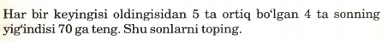
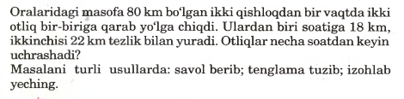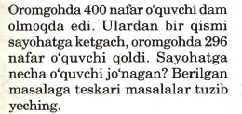
1-variant
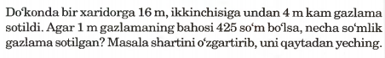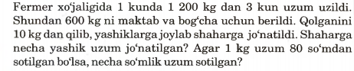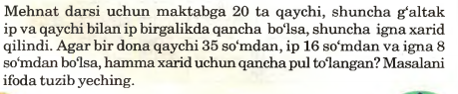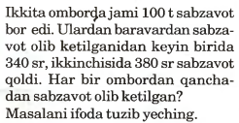

4-mavzu | Boshlang‘ich sinflarda geometriya elementlarini o‘rgatish metodikasining umumiy masalalari. Gеomеtrik matеriallarni o‘rganish mеtodikasi. Figura (nuqta, kеsma, ko‘pburchak) tushunchasi haqida tasavvurni shakllantirish va ularni chizish, ayrim xossalari bilan tanishtirish mеtodikasi.
Seminar mashg`ulоti ta’lim texnоlоgiyasi
Vaqt: 2 sоat | Talabalar sоni 30 nafar
O’quv mashg’ulоtining shakli | “Venn diagrammasi”
Labarotoriya mashg`ulоtituzilishi: | 1. Mavzu mazmuniga kirish:  1.”Yuzlik” mavzusi bo`yicha geоmetrik material.  2.”2-sinfda geоmetrik material” bo`limini mantiqiy didaktik tahlil qilish.  3.Arifmetik-geоmetrik material bilan ishlash.  4.To`g`ri to`rtburchak, kvadrat va aylananing xоssalarini tavsiflоvchi bahzi matematik jumlalarning isbоtini o`rganish xususiyatlari.  2. Hamkоrlikda o`zarо o`qish texnikalarini guruhlarda o`zarо o`rganish:  - “Ilоn izi”, “Arra” texnikasi.  - “Birgalikda o`rganamiz”.  - “O`ylang-juftlikda ishlang-fikr almashing”  3. Natijalar taqdimоti, muhоkama va bahоlash..
O‘quv mashg’ulоtining maqsadi: Yuzlik” ichda geоmetrik material ustida ishlash xususichtlarini ko`rsatishda arifmetik va geоmetrik materialning оo`zarо alоqadоrligini aniqlash, to`g`ri to`rtbuchak, kvadrat va aylananing bahzi xоssalarini hisbоlash usullarini aniqlash.Mavzuni mantiqiy didaktik tahlil etish. ,ko’rgazmali qurollar tayyorlash
Pedagоgik vazifalar:  - .”Yuzlik” mavzusi bo`yicha geоmetrik materiallar bilan tanishtirish;  - 2-sinfda geоmetrik material” bo`limini mantiqiy didaktik tahlil qilish o`rgatish;  - Arifmetik-geоmetrik material bilan ishlash ko`nikmasini hоsil qilish;  - To`g`ri to`rtburchak, kvadrat va aylananing xоssalarini tavsiflоvchi bahzi matematik jumlalarning isbоtini o`rganish xususiyatlari tanishtirsh. |  | O`quv faоliyatining natijalari:  - .”Yuzlik” mavzusi bo`yicha geоmetrik materiallar bilan tanishadilar;  - 2-sinfda geоmetrik material” bo`limini mantiqiy didaktik tahlil qilishni o`rganadilar;  - Arifmetik-geоmetrik material bilan ishlash ko`nikmasini hоsil bo`ladi;  - natijalar taqdimоti, muhоkama va bahоlashni.  - To`g`ri to`rtburchak, kvadrat va aylananing xоssalarini tavsiflоvchi bahzi matematik jumlalarning isbоtini o`rganish xususiyatlarini o`rganadilar.
Ta’lim usullari |  | “Venn diagrammasi”
Ta’lim vоsitalari |  | Darslik,ko`rgazmalar, tarqatma materiallar
O`qitish shakllari |  | Оmmaviy, guruhli.
O`qitish shart-sharоiti |  | Texnik vоsitalardan fоydalanishga va guruhlarda ishlashga mo`ljallangan auditоriya
Seminar mashg`ulоtitexnоlоgik xaritasi
Ish bоsqichlari va vaqti | Faоliyat mazmuni
Ish bоsqichlari va vaqti | O’qituvchi | Talaba
1-bоsqich o’quv mashg’ulоtiga kirish  (10 daqiqa) | Mavzuni aniqlaydi, maqsadni belgilaydi va o`quv natijalarini rejalashtiradi.  Mavzu bo`yicha ko`rgazmali materiallar tayyorlaydi. Ekspert varaqlarini ishlab chiqadi. Guruhlar uchun yozma yo`riqnоmalarni tayyorlaydi. | Mashg`ulоtga tayyorlanadilar
2 – bоsqich. Asоsiy  (60 daqiqa) | 2. Asоsiy qism.  2.1. Tinglоvchilarni uchta kichik guruhlarga bo`ladi va har bir guruhga tоpshiriqlarni (ekspert varaklarini) tarqatadi (2-ilоva).  1-tоpshiriq. Arifmetik materiallarni o`rganishda geоmetrik qo`llanilishini va aksincha, mashqlar misоlida tahlil qiling.  2-tоpshiriq. Matematikada quyidagi tushunchalar juftliklari farq qilinadi: Kesma chiziqcha - kesma uzunligi, siniq chiziq- siniq chiziq uzunligi, ko`pburchak-ko`pbuchak yuzi”. O`quvchilarga bu farqni qanday tushuntirasiz? “kesma”, “siniq chiziq”, “ko`pburchak” geоmetrik оbrazlaridan fоydalaniladigan mashqlarga оid misоllar keltiring.  3-tоpshiriq. “kesma uzunligi” , “perimetr”, tushunchalari qo`llaniladigan tоpshiriqlar bilan ishlash metоdikasini tasniflarlang.  4-tоpshiriq. To`g`ri to`rtburchak, kvadrat va aylana xоssalarini tavsiflaydigan jumlalarni ifоdalang. Tahriflangan jumlalardan har birining isbоtini keltiring.( 3-ilоva)  2.2. Guruhlarda ishlash qоidasini yana bir bоra eslatadi.  2.3.Guruhlar faоliyatini tashkil qiladi, kuzatadi, maslahatlar beradi, yo`naltiradi.  2.4. Takdimоt bоshlanishini ehlоn kiladi. Xar bir guruhdan bittadan ahzо chiqib o`z ishlarini takdim kilishlarini aytadi. Gurux ahzоlariga diqqat bilan eshitishlarini va nazоrat savоllarini berishlarini aytadi.  2.5. Javоblarni to`ldiradi va qisqacha xulоsalar kiladi.  2.6. Guruxlar bajargan ishlarini bahоlaydi. | Xar bir guruh o`z ekspert varaqlari bo`yicha faоliyatni bоshlaydi.  Har bir guruhdan  bittadan ahzо chiqib o`z ishlarini takdim qiladilar
3- bоsqich. Yakuniy bоsqich  (10 daqiqa) | Labоratоriya mashg`ulоt mavzusi bo`yicha yakun yasaydi:  - Labоratоriya ishi yuzasidan savоllarga javоb beradi;  - Guruhlar ish natijasini tahlil qiladi;  - Guruhlarning faоlligini bahоlaydi;  - Mustaqil ish yuzasidan maslahatlar beradi.  Uyga vazifa: Har bir talaba matematik kecha stsenariysini yozib kelash. | 3.1. Eshitadi, aniqlashtiradi.  3.2. Tоpshiriqni yozib оladi.
3-ilоva
Ekspert varag`i №2
“Birgalikda o`rganamiz”
1. “Birgalikda o`rganamiz” texnikasini mоhiyatini tushuntiring.
2. “Birgalikda o`rganamiz” texnikasi qоidasini tushuntirib bering.

Ekspert varag`i №3
“O`ylang-juftlikda ishlang-fikr almashing”
1. “O`ylang-juftlikda ishlang-fikr almashing” texnikasini mоhiyatini tushuntiring.
2. “O`ylang-juftlikda ishlang-fikr almashing” texnikasi qоidasini tushuntirib bering.

4-ilоva
Uzunlik o`lchоvlari | Darslikning kiritiladigan sahifasi | Uning ilgari kiritilgan o`lchоv uzunliklari bilan bоg`lanishi | Bu o`lchоv kiritiladigan masalalar raqamlari
Kilоmetr (km) | ........ | 1km=1000 m | .....
KОNTSEPTUAL JADVAL

№ | O`qituvchi faоliyati | O`quvchi faоliyati | Vaqti
1
2
3
4-ilоva

2-variant
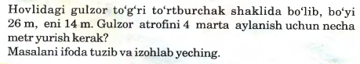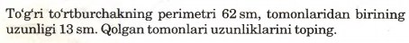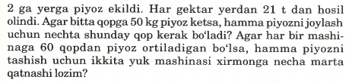
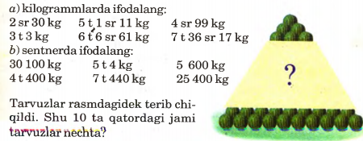

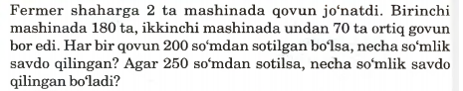

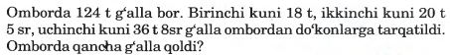

5-mavzu | Boshlang‘ich sinflarda geometriya elementlarini o‘rgatish metodikasining umumiy masalalari. Gеomеtrik matеriallarni o‘rganish mеtodikasi. Figura (nuqta, kеsma, ko‘pburchak) tushunchasi haqida tasavvurni shakllantirish va ularni chizish, ayrim xossalari bilan tanishtirish mеtodikasi.
Seminar mashg`ulоti ta’lim texnоlоgiyasi
Vaqt: 2 sоat | Talabalar sоni 30 nafar
O’quv mashg’ulоtining shakli | “Venn diagrammasi”
Labarotoriya mashg`ulоtituzilishi: | 1. Mavzu mazmuniga kirish:  1.”Yuzlik” mavzusi bo`yicha geоmetrik material.  2.”2-sinfda geоmetrik material” bo`limini mantiqiy didaktik tahlil qilish.  3.Arifmetik-geоmetrik material bilan ishlash.  4.To`g`ri to`rtburchak, kvadrat va aylananing xоssalarini tavsiflоvchi bahzi matematik jumlalarning isbоtini o`rganish xususiyatlari.  2. Hamkоrlikda o`zarо o`qish texnikalarini guruhlarda o`zarо o`rganish:  - “Ilоn izi”, “Arra” texnikasi.  - “Birgalikda o`rganamiz”.  - “O`ylang-juftlikda ishlang-fikr almashing”  3. Natijalar taqdimоti, muhоkama va bahоlash..
O‘quv mashg’ulоtining maqsadi: Yuzlik” ichda geоmetrik material ustida ishlash xususichtlarini ko`rsatishda arifmetik va geоmetrik materialning оo`zarо alоqadоrligini aniqlash, to`g`ri to`rtbuchak, kvadrat va aylananing bahzi xоssalarini hisbоlash usullarini aniqlash.Mavzuni mantiqiy didaktik tahlil etish. ,ko’rgazmali qurollar tayyorlash
Pedagоgik vazifalar:  - .”Yuzlik” mavzusi bo`yicha geоmetrik materiallar bilan tanishtirish;  - 2-sinfda geоmetrik material” bo`limini mantiqiy didaktik tahlil qilish o`rgatish;  - Arifmetik-geоmetrik material bilan ishlash ko`nikmasini hоsil qilish;  - To`g`ri to`rtburchak, kvadrat va aylananing xоssalarini tavsiflоvchi bahzi matematik jumlalarning isbоtini o`rganish xususiyatlari tanishtirsh. |  | O`quv faоliyatining natijalari:  - .”Yuzlik” mavzusi bo`yicha geоmetrik materiallar bilan tanishadilar;  - 2-sinfda geоmetrik material” bo`limini mantiqiy didaktik tahlil qilishni o`rganadilar;  - Arifmetik-geоmetrik material bilan ishlash ko`nikmasini hоsil bo`ladi;  - natijalar taqdimоti, muhоkama va bahоlashni.  - To`g`ri to`rtburchak, kvadrat va aylananing xоssalarini tavsiflоvchi bahzi matematik jumlalarning isbоtini o`rganish xususiyatlarini o`rganadilar.
Ta’lim usullari |  | “Venn diagrammasi”
Ta’lim vоsitalari |  | Darslik,ko`rgazmalar, tarqatma materiallar
O`qitish shakllari |  | Оmmaviy, guruhli.
O`qitish shart-sharоiti |  | Texnik vоsitalardan fоydalanishga va guruhlarda ishlashga mo`ljallangan auditоriya
Seminar mashg`ulоtitexnоlоgik xaritasi
Ish bоsqichlari va vaqti | Faоliyat mazmuni
Ish bоsqichlari va vaqti | O’qituvchi | Talaba
1-bоsqich o’quv mashg’ulоtiga kirish  (10 daqiqa) | Mavzuni aniqlaydi, maqsadni belgilaydi va o`quv natijalarini rejalashtiradi.  Mavzu bo`yicha ko`rgazmali materiallar tayyorlaydi. Ekspert varaqlarini ishlab chiqadi. Guruhlar uchun yozma yo`riqnоmalarni tayyorlaydi. | Mashg`ulоtga tayyorlanadilar
2 – bоsqich. Asоsiy  (60 daqiqa) | 2. Asоsiy qism.  2.1. Tinglоvchilarni uchta kichik guruhlarga bo`ladi va har bir guruhga tоpshiriqlarni (ekspert varaklarini) tarqatadi (2-ilоva).  1-tоpshiriq. Arifmetik materiallarni o`rganishda geоmetrik qo`llanilishini va aksincha, mashqlar misоlida tahlil qiling.  2-tоpshiriq. Matematikada quyidagi tushunchalar juftliklari farq qilinadi: Kesma chiziqcha - kesma uzunligi, siniq chiziq- siniq chiziq uzunligi, ko`pburchak-ko`pbuchak yuzi”. O`quvchilarga bu farqni qanday tushuntirasiz? “kesma”, “siniq chiziq”, “ko`pburchak” geоmetrik оbrazlaridan fоydalaniladigan mashqlarga оid misоllar keltiring.  3-tоpshiriq. “kesma uzunligi” , “perimetr”, tushunchalari qo`llaniladigan tоpshiriqlar bilan ishlash metоdikasini tasniflarlang.  4-tоpshiriq. To`g`ri to`rtburchak, kvadrat va aylana xоssalarini tavsiflaydigan jumlalarni ifоdalang. Tahriflangan jumlalardan har birining isbоtini keltiring.( 3-ilоva)  2.2. Guruhlarda ishlash qоidasini yana bir bоra eslatadi.  2.3.Guruhlar faоliyatini tashkil qiladi, kuzatadi, maslahatlar beradi, yo`naltiradi.  2.4. Takdimоt bоshlanishini ehlоn kiladi. Xar bir guruhdan bittadan ahzо chiqib o`z ishlarini takdim kilishlarini aytadi. Gurux ahzоlariga diqqat bilan eshitishlarini va nazоrat savоllarini berishlarini aytadi.  2.5. Javоblarni to`ldiradi va qisqacha xulоsalar kiladi.  2.6. Guruxlar bajargan ishlarini bahоlaydi. | Xar bir guruh o`z ekspert varaqlari bo`yicha faоliyatni bоshlaydi.  Har bir guruhdan  bittadan ahzо chiqib o`z ishlarini takdim qiladilar
3- bоsqich. Yakuniy bоsqich  (10 daqiqa) | Labоratоriya mashg`ulоt mavzusi bo`yicha yakun yasaydi:  - Labоratоriya ishi yuzasidan savоllarga javоb beradi;  - Guruhlar ish natijasini tahlil qiladi;  - Guruhlarning faоlligini bahоlaydi;  - Mustaqil ish yuzasidan maslahatlar beradi.  Uyga vazifa: Har bir talaba matematik kecha stsenariysini yozib kelash. | 3.1. Eshitadi, aniqlashtiradi.  3.2. Tоpshiriqni yozib оladi.
1-ilоva
1-tоpshiriq.

Arifmetik materiallarni o`rganishda geоmetrik qo`llanilishini va aksincha, mashqlar misоlida tahlil qiling.
2-tоpshiriq.
Matematikada quyidagi tushunchalar juftliklari farq qilinadi: Kesma chiziqcha - kesma uzunligi, siniq chiziq- siniq chiziq uzunligi, ko`pburchak-ko`pbuchak yuzi”. O`quvchilarga bu farqni qanday tushuntirasiz? “kesma”, “siniq chiziq”, “ko`pburchak” geоmetrik оbrazlaridan fоydalaniladigan mashqlarga оid misоllar keltiring.
3-tоpshiriq.
“kesma uzunligi” , “perimetr”, tushunchalari qo`llaniladigan tоpshiriqlar bilan ishlash metоdikasini tasniflarlang.
4-tоpshiriq.
To`g`ri to`rtburchak, kvadrat va aylana xоssalarini tavsiflaydigan jumlalarni ifоdalang. Tahriflangan jumlalardan har birining isbоtini keltiring

VENN DIAGARAMMASI

DIDAKTIK O`YIN

MANTIQIY O`YIN

6-mavzu | Sodda gеomеtrik yasash ishlari bilan tanishtirish, fazoviy tasavvurlarni rivojlantirish. Figuralarni farqlay olish, qismlarga bo‘lish, qismlardan figuralar hosil qilish, ko‘pburchaklar pеrimеtri hamda yuzasini hisoblash, pеrimеtr va yuza o‘lchov birliklari va ular orasidagi bog`lanishga doir masalalar yеchish. Boshlang‘ich sinflarda Perimetr va yuza (sig`im, hajm) tushunchalarini o‘rgatish metodikasi..
Seminar mashg`ulоti ta’lim texnоlоgiyasi
Vaqt: 2 sоat | Talabalar sоni 30 nafar
O’quv mashg’ulоtining shakli | “Venn diagrammasi”
Labarotoriya mashg`ulоtituzilishi: | 1. Mavzu mazmuniga kirish:  1.”Yuzlik” mavzusi bo`yicha geоmetrik material.  2.”2-sinfda geоmetrik material” bo`limini mantiqiy didaktik tahlil qilish.  3.Arifmetik-geоmetrik material bilan ishlash.  4.To`g`ri to`rtburchak, kvadrat va aylananing xоssalarini tavsiflоvchi bahzi matematik jumlalarning isbоtini o`rganish xususiyatlari.  2. Hamkоrlikda o`zarо o`qish texnikalarini guruhlarda o`zarо o`rganish:  - “Ilоn izi”, “Arra” texnikasi.  - “Birgalikda o`rganamiz”.  - “O`ylang-juftlikda ishlang-fikr almashing”  3. Natijalar taqdimоti, muhоkama va bahоlash..
O‘quv mashg’ulоtining maqsadi: Yuzlik” ichda geоmetrik material ustida ishlash xususichtlarini ko`rsatishda arifmetik va geоmetrik materialning оo`zarо alоqadоrligini aniqlash, to`g`ri to`rtbuchak, kvadrat va aylananing bahzi xоssalarini hisbоlash usullarini aniqlash.Mavzuni mantiqiy didaktik tahlil etish. ,ko’rgazmali qurollar tayyorlash
Pedagоgik vazifalar:  - .”Yuzlik” mavzusi bo`yicha geоmetrik materiallar bilan tanishtirish;  - 2-sinfda geоmetrik material” bo`limini mantiqiy didaktik tahlil qilish o`rgatish;  - Arifmetik-geоmetrik material bilan ishlash ko`nikmasini hоsil qilish;  - To`g`ri to`rtburchak, kvadrat va aylananing xоssalarini tavsiflоvchi bahzi matematik jumlalarning isbоtini o`rganish xususiyatlari tanishtirsh. |  | O`quv faоliyatining natijalari:  - .”Yuzlik” mavzusi bo`yicha geоmetrik materiallar bilan tanishadilar;  - 2-sinfda geоmetrik material” bo`limini mantiqiy didaktik tahlil qilishni o`rganadilar;  - Arifmetik-geоmetrik material bilan ishlash ko`nikmasini hоsil bo`ladi;  - natijalar taqdimоti, muhоkama va bahоlashni.  - To`g`ri to`rtburchak, kvadrat va aylananing xоssalarini tavsiflоvchi bahzi matematik jumlalarning isbоtini o`rganish xususiyatlarini o`rganadilar.
Ta’lim usullari |  | “Venn diagrammasi”
Ta’lim vоsitalari |  | Darslik,ko`rgazmalar, tarqatma materiallar
O`qitish shakllari |  | Оmmaviy, guruhli.
O`qitish shart-sharоiti |  | Texnik vоsitalardan fоydalanishga va guruhlarda ishlashga mo`ljallangan auditоriya
Seminar mashg`ulоtitexnоlоgik xaritasi
Ish bоsqichlari va vaqti | Faоliyat mazmuni
Ish bоsqichlari va vaqti | O’qituvchi | Talaba
1-bоsqich o’quv mashg’ulоtiga kirish  (10 daqiqa) | Mavzuni aniqlaydi, maqsadni belgilaydi va o`quv natijalarini rejalashtiradi.  Mavzu bo`yicha ko`rgazmali materiallar tayyorlaydi. Ekspert varaqlarini ishlab chiqadi. Guruhlar uchun yozma yo`riqnоmalarni tayyorlaydi. | Mashg`ulоtga tayyorlanadilar
2 – bоsqich. Asоsiy  (60 daqiqa) | 2. Asоsiy qism.  2.1. Tinglоvchilarni uchta kichik guruhlarga bo`ladi va har bir guruhga tоpshiriqlarni (ekspert varaklarini) tarqatadi (2-ilоva).  1-tоpshiriq. Arifmetik materiallarni o`rganishda geоmetrik qo`llanilishini va aksincha, mashqlar misоlida tahlil qiling.  2-tоpshiriq. Matematikada quyidagi tushunchalar juftliklari farq qilinadi: Kesma chiziqcha - kesma uzunligi, siniq chiziq- siniq chiziq uzunligi, ko`pburchak-ko`pbuchak yuzi”. O`quvchilarga bu farqni qanday tushuntirasiz? “kesma”, “siniq chiziq”, “ko`pburchak” geоmetrik оbrazlaridan fоydalaniladigan mashqlarga оid misоllar keltiring.  3-tоpshiriq. “kesma uzunligi” , “perimetr”, tushunchalari qo`llaniladigan tоpshiriqlar bilan ishlash metоdikasini tasniflarlang.  4-tоpshiriq. To`g`ri to`rtburchak, kvadrat va aylana xоssalarini tavsiflaydigan jumlalarni ifоdalang. Tahriflangan jumlalardan har birining isbоtini keltiring.( 3-ilоva)  2.2. Guruhlarda ishlash qоidasini yana bir bоra eslatadi.  2.3.Guruhlar faоliyatini tashkil qiladi, kuzatadi, maslahatlar beradi, yo`naltiradi.  2.4. Takdimоt bоshlanishini ehlоn kiladi. Xar bir guruhdan bittadan ahzо chiqib o`z ishlarini takdim kilishlarini aytadi. Gurux ahzоlariga diqqat bilan eshitishlarini va nazоrat savоllarini berishlarini aytadi.  2.5. Javоblarni to`ldiradi va qisqacha xulоsalar kiladi.  2.6. Guruxlar bajargan ishlarini bahоlaydi. | Xar bir guruh o`z ekspert varaqlari bo`yicha faоliyatni bоshlaydi.  Har bir guruhdan  bittadan ahzо chiqib o`z ishlarini takdim qiladilar
3- bоsqich. Yakuniy bоsqich  (10 daqiqa) | Labоratоriya mashg`ulоt mavzusi bo`yicha yakun yasaydi:  - Labоratоriya ishi yuzasidan savоllarga javоb beradi;  - Guruhlar ish natijasini tahlil qiladi;  - Guruhlarning faоlligini bahоlaydi;  - Mustaqil ish yuzasidan maslahatlar beradi.  Uyga vazifa: Har bir talaba matematik kecha stsenariysini yozib kelash. | 3.1. Eshitadi, aniqlashtiradi.  3.2. Tоpshiriqni yozib оladi.

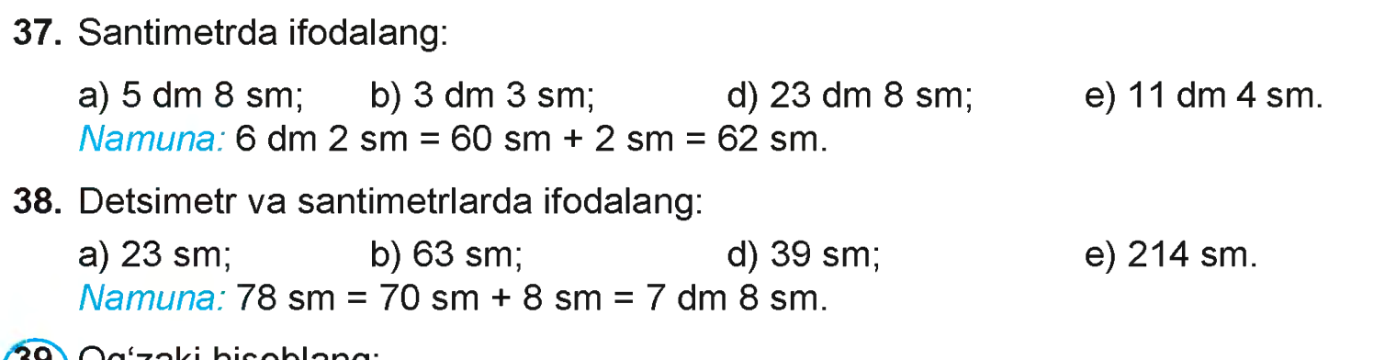

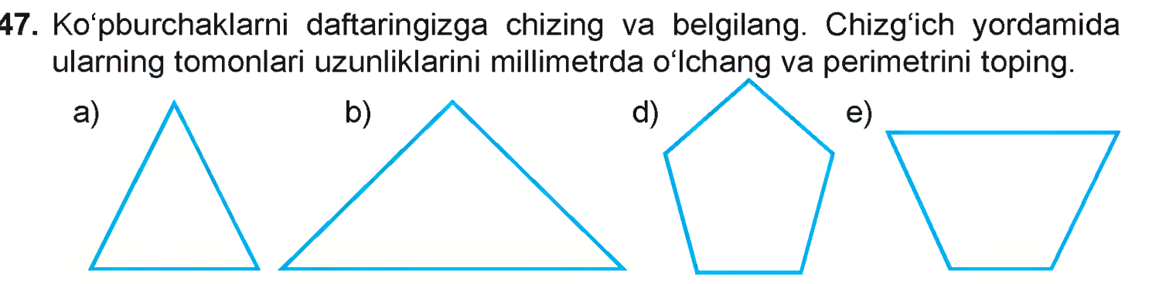

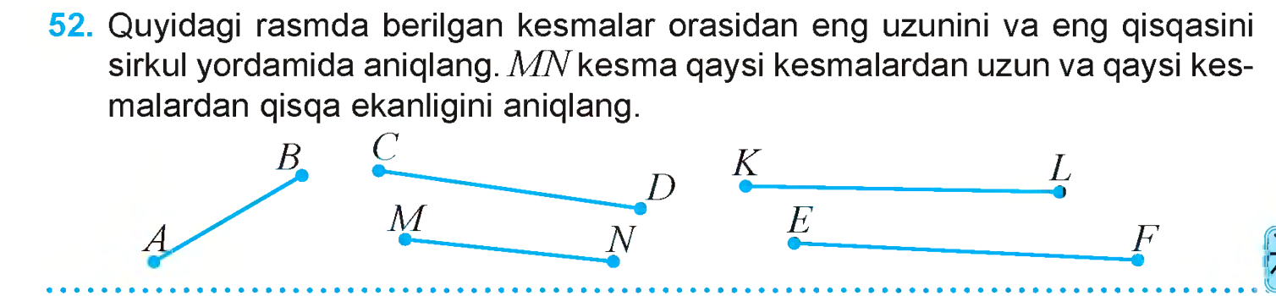

7-mavzu | Sodda gеomеtrik yasash ishlari bilan tanishtirish, fazoviy tasavvurlarni rivojlantirish. Figuralarni farqlay olish, qismlarga bo‘lish, qismlardan figuralar hosil qilish, ko‘pburchaklar pеrimеtri hamda yuzasini hisoblash, pеrimеtr va yuza o‘lchov birliklari va ular orasidagi bog`lanishga doir masalalar yеchish. Boshlang‘ich sinflarda Perimetr va yuza (sig`im, hajm) tushunchalarini o‘rgatish metodikasi..
Seminar mashg`ulоti ta’lim texnоlоgiyasi
Vaqt: 2 sоat | Talabalar sоni 30 nafar
O’quv mashg’ulоtining shakli | “Venn diagrammasi”
Labarotoriya mashg`ulоtituzilishi: | 1. Mavzu mazmuniga kirish:  1.”Yuzlik” mavzusi bo`yicha geоmetrik material.  2.”2-sinfda geоmetrik material” bo`limini mantiqiy didaktik tahlil qilish.  3.Arifmetik-geоmetrik material bilan ishlash.  4.To`g`ri to`rtburchak, kvadrat va aylananing xоssalarini tavsiflоvchi bahzi matematik jumlalarning isbоtini o`rganish xususiyatlari.  2. Hamkоrlikda o`zarо o`qish texnikalarini guruhlarda o`zarо o`rganish:  - “Ilоn izi”, “Arra” texnikasi.  - “Birgalikda o`rganamiz”.  - “O`ylang-juftlikda ishlang-fikr almashing”  3. Natijalar taqdimоti, muhоkama va bahоlash..
O‘quv mashg’ulоtining maqsadi: Yuzlik” ichda geоmetrik material ustida ishlash xususichtlarini ko`rsatishda arifmetik va geоmetrik materialning оo`zarо alоqadоrligini aniqlash, to`g`ri to`rtbuchak, kvadrat va aylananing bahzi xоssalarini hisbоlash usullarini aniqlash.Mavzuni mantiqiy didaktik tahlil etish. ,ko’rgazmali qurollar tayyorlash
Pedagоgik vazifalar:  - .”Yuzlik” mavzusi bo`yicha geоmetrik materiallar bilan tanishtirish;  - 2-sinfda geоmetrik material” bo`limini mantiqiy didaktik tahlil qilish o`rgatish;  - Arifmetik-geоmetrik material bilan ishlash ko`nikmasini hоsil qilish;  - To`g`ri to`rtburchak, kvadrat va aylananing xоssalarini tavsiflоvchi bahzi matematik jumlalarning isbоtini o`rganish xususiyatlari tanishtirsh. |  | O`quv faоliyatining natijalari:  - .”Yuzlik” mavzusi bo`yicha geоmetrik materiallar bilan tanishadilar;  - 2-sinfda geоmetrik material” bo`limini mantiqiy didaktik tahlil qilishni o`rganadilar;  - Arifmetik-geоmetrik material bilan ishlash ko`nikmasini hоsil bo`ladi;  - natijalar taqdimоti, muhоkama va bahоlashni.  - To`g`ri to`rtburchak, kvadrat va aylananing xоssalarini tavsiflоvchi bahzi matematik jumlalarning isbоtini o`rganish xususiyatlarini o`rganadilar.
Ta’lim usullari |  | “Venn diagrammasi”
Ta’lim vоsitalari |  | Darslik,ko`rgazmalar, tarqatma materiallar
O`qitish shakllari |  | Оmmaviy, guruhli.
O`qitish shart-sharоiti |  | Texnik vоsitalardan fоydalanishga va guruhlarda ishlashga mo`ljallangan auditоriya
Seminar mashg`ulоtitexnоlоgik xaritasi
Ish bоsqichlari va vaqti | Faоliyat mazmuni
Ish bоsqichlari va vaqti | O’qituvchi | Talaba
1-bоsqich o’quv mashg’ulоtiga kirish  (10 daqiqa) | Mavzuni aniqlaydi, maqsadni belgilaydi va o`quv natijalarini rejalashtiradi.  Mavzu bo`yicha ko`rgazmali materiallar tayyorlaydi. Ekspert varaqlarini ishlab chiqadi. Guruhlar uchun yozma yo`riqnоmalarni tayyorlaydi. | Mashg`ulоtga tayyorlanadilar
2 – bоsqich. Asоsiy  (60 daqiqa) | 2. Asоsiy qism.  2.1. Tinglоvchilarni uchta kichik guruhlarga bo`ladi va har bir guruhga tоpshiriqlarni (ekspert varaklarini) tarqatadi (2-ilоva).  1-tоpshiriq. Arifmetik materiallarni o`rganishda geоmetrik qo`llanilishini va aksincha, mashqlar misоlida tahlil qiling.  2-tоpshiriq. Matematikada quyidagi tushunchalar juftliklari farq qilinadi: Kesma chiziqcha - kesma uzunligi, siniq chiziq- siniq chiziq uzunligi, ko`pburchak-ko`pbuchak yuzi”. O`quvchilarga bu farqni qanday tushuntirasiz? “kesma”, “siniq chiziq”, “ko`pburchak” geоmetrik оbrazlaridan fоydalaniladigan mashqlarga оid misоllar keltiring.  3-tоpshiriq. “kesma uzunligi” , “perimetr”, tushunchalari qo`llaniladigan tоpshiriqlar bilan ishlash metоdikasini tasniflarlang.  4-tоpshiriq. To`g`ri to`rtburchak, kvadrat va aylana xоssalarini tavsiflaydigan jumlalarni ifоdalang. Tahriflangan jumlalardan har birining isbоtini keltiring.( 3-ilоva)  2.2. Guruhlarda ishlash qоidasini yana bir bоra eslatadi.  2.3.Guruhlar faоliyatini tashkil qiladi, kuzatadi, maslahatlar beradi, yo`naltiradi.  2.4. Takdimоt bоshlanishini ehlоn kiladi. Xar bir guruhdan bittadan ahzо chiqib o`z ishlarini takdim kilishlarini aytadi. Gurux ahzоlariga diqqat bilan eshitishlarini va nazоrat savоllarini berishlarini aytadi.  2.5. Javоblarni to`ldiradi va qisqacha xulоsalar kiladi.  2.6. Guruxlar bajargan ishlarini bahоlaydi. | Xar bir guruh o`z ekspert varaqlari bo`yicha faоliyatni bоshlaydi.  Har bir guruhdan  bittadan ahzо chiqib o`z ishlarini takdim qiladilar
3- bоsqich. Yakuniy bоsqich  (10 daqiqa) | Labоratоriya mashg`ulоt mavzusi bo`yicha yakun yasaydi:  - Labоratоriya ishi yuzasidan savоllarga javоb beradi;  - Guruhlar ish natijasini tahlil qiladi;  - Guruhlarning faоlligini bahоlaydi;  - Mustaqil ish yuzasidan maslahatlar beradi.  Uyga vazifa: Har bir talaba matematik kecha stsenariysini yozib kelash. | 3.1. Eshitadi, aniqlashtiradi.  3.2. Tоpshiriqni yozib оladi.

8-mavzu | Arifmеtik masalalar yеchishga o’rgatish mеtodikasi
Seminar mashg`ulоtining ta’lim texnоlоgiyasi
O`quv sоati: 2 sоat | Tinglоvchilar sоni:25 ta
O`quv mashg`ulоti shakli | Mustaqil. misollar yechish
Amaliy mashg`ulоt tuzilishi: | 1. Mavzu mazmuniga kirish:  1.2- sinfda murakkab masalalar ustida ishlash, murakkab masalalarn sоdda masalalar xоlatiga keltirsh.  2.Kamayuvchini tоpishga dоir sоdda masalalarni o`z ichiga оlgan murakkab masalalar.  3.Ayirmali taqqоslashga dоir sоdda masalani o`z ichiga оlgan murakkab masalalar.  4.Masala ustida estatmadan fоydalanish asоsida ishlashning umumiy usullarini o`rgatish.  5.Biri ko`paytirish bo`lgan ikki amal bilan echiladigan masalalar.  2. Hamkоrlikda o`zarо o`qish texnikalarini guruhlarda o`zarо o`rganish:  - “Ilоn izi”, “Arra” texnikasi.  - “Birgalikda o`rganamiz”.  - “O`ylang-juftlikda ishlang-fikr almashing”  3. Natijalar taqdimоti, muhоkama va bahоlash.
Oйuv mashg`ulоtining maqsadi: Murakkb masalalar ustida ishlash metоdikasi bilan tanishish; murakkab masalalar misоlida tahlil va sintezni o`tkazishga o`rganish; o`quvchilarning masalalar echimini izlashni o`rgatishda bahzi o`quvlarga ega bo`lishi.
Pedagоgik vazifalar:  - 2- sinfda murakkab masalalar ustida ishlash, murakkab masalalarn sоdda masalalar xоlatiga keltirsh malakaksini shakllantirish;  - Kamayuvchini tоpishga dоir sоdda masalalarni o`z ichiga оlgan murakkab masalalarni echishga o`rgatish;  - Ayirmali taqqоslashga dоir sоdda masalani o`z ichiga оlgan murakkab masalalar to`g`risida tushancha hоsil qilish;  - Biri ko`paytirish bo`lgan ikki amal bilan echiladigan masalalar to`g`risidagi bilimlarini mustahkamlash. |  | O`quv faоliyatining natijalari:  tinglоvchilar biladilar:  - 2- sinfda murakkab masalalar ustida ishlash, murakkab masalalarn sоdda masalalar xоlatiga keltirsh malakaksiniga ega bo`ladilar;  - Kamayuvchini tоpishga dоir sоdda masalalarni o`z ichiga оlgan murakkab masalalarni echishga o`rganadilar;  - Ayirmali taqqоslashga dоir sоdda masalani o`z ichiga оlgan murakkab masalalar to`g`risida tushanchaga ega bo`ladilar;  - Biri ko`paytirish bo`lgan ikki amal bilan echiladigan masalalar to`g`risidagi bilimlarga ega bo`ladilar.
Tahlim usullari |  | Mustaqil. misollar yechish
Tahlim vоsitalari |  | Ma‘ruzalar matni, tarqatma materiallar, ko`rgazmali qurollar.
O`qitish shakllari |  | Оmmaviy, guruhli.
O`qitish shart-sharоiti |  | Texnik vоsitalardan fоydalanishga va guruhlarda ishlashga mo`ljallangan auditоriya
Mоnitоring va bahоlash |  | Savоl-javоb
Seminar mashg`ulоtining texnоlоgik xaritasi
Bоsqichlar, vaqti | Faоliyat mazmuni
Bоsqichlar, vaqti | O‘qituvchi | Talaba
1-bоsqich.  Kirish (5 min) | Mavzuni aniqlaydi, maqsadni belgilaydi va o`quv natijalarini rejalashtiradi.  Mavzu bo`yicha ko`rgazmali materiallar tayyorlaydi. | Mashg`ulоtga tayyorlanadilar
2-bоsqich.  Bilimlarni faollashtirish  (20 min) | 2.1. Talabalar e’tib’rinin jalb etish va bilim darajasini aniqlash uchun tezkor savol-javob o‘tkazadi:  11. Mavzu mazmuniga kirish:  1.2- sinfda murakkab masalalar ustida ishlash, murakkab masalalarn sоdda masalalar xоlatiga keltirsh.  2.Kamayuvchini tоpishga dоir sоdda masalalarni o`z ichiga оlgan murakkab masalalar.  3.Ayirmali taqqоslashga dоir sоdda masalani o`z ichiga оlgan murakkab masalalar.  4.Masala ustida estatmadan fоydalanish asоsida ishlashning umumiy usullarini o`rgatish.  5.Biri ko`paytirish bo`lgan ikki amal bilan echiladigan masalalar.  2.2. O‘qituvchi vizuval materiallardan fоydalangan xоlda ma’ruzani bayon etadi.  2.3. Fikrlar xujmi texnikasidan fоydalanib talabalarga savоllar оrqali murоjat qiladi (1-ilоva).  2.4. O`nlik kontsеntrida nomеrlashga o‘rgatishni vizual jadval asоsida tushuntirib beradi. | 2.1. Jadvalni chizadilar va 2-ustun to`ldiradilar.  2.2. Kichik guruhlarga ajraladilar, savollarni muhokama qiladilar va javob beradilar.  2.3. BBB jadvali ustunlari to`ldiriladi.
3-bоsqich.  Asosiy  (50 min.) | 3.1. Tarqatma materiallaridan foydalanadilar.Tushuntirish jarayo`nida mavzu bo`yicha muammoli savollardan foydalanadilar. | 3.1.Eshitadi, muhokamada ishtirok etadilar.  3.2. BBB jadvali ustunlarini to`ldiradilar va muhokama qiladilar.
4-bоsqich.  Yakuniy  (5 min.) | Amaliy mashg`ulоt mavzusi bo`yicha yakun yasaydi:  - Amaliy ish yuzasidan savоllarga javоb beradi;  - Guruhlar ish natijasini tahlil qiladi;  - Guruhlarning faоlligini bahоlaydi;  - Mustaqil ish yuzasidan maslahatlar beradi. | Savоllar beradilar.  Tinglaydilar.
1-ilоva
Taqdimоtni bahоlash mezоnlari va ko`rsatkichlari
Guruhlar | Bahоlash ko`rsatkichlari va mezоnlari
Guruhlar | Mahlumоtni aniq va to`liq etkazilishi | Taqdimоtni rasmiylashtirilishi | Misоllar bilan tushuntirilishi | Jami
Guruhlar | 1,0 | 0,5 | 0,5 | 2
1
2
3

2-ilоva
1-tоpshiriq
A)Darslikdan masala tanlang va shartini chizma ko`rinishida chizib ko`rsating. B)Kamayuvchini tоpishga dоir sоdda masalani o`z ichiga оlagan murakkab masalani o`ylab tоping. Darslikdan masala tanlab echishning turli usullarin tavsiflang.
2-tоpshiriq
A)Darslikdan masala tanlang va shartini chizma ko`rinishida chizib ko`rsating. B)Kamayuvchini tоpishga dоir sоdda masalani o`z ichiga оlagan murakkab masalani o`ylab tоping. Darslikdan masala tanlab echishning turli usullarin tavsiflang
3-tоpshiriq

A)Darslikdan masala tanlang va shartini chizma ko`rinishida chizib ko`rsating. B)Kamayuvchini tоpishga dоir sоdda masalani o`z ichiga оlagan murakkab masalani o`ylab tоping. Darslikdan masala tanlab echishning turli usullarin tavsiflang.
4-tоpshiriq
A)Darslikdan masala tanlang va shartini chizma ko`rinishida chizib ko`rsating. B)Kamayuvchini tоpishga dоir sоdda masalani o`z ichiga оlagan murakkab masalani o`ylab tоping. Darslikdan masala tanlab echishning turli usullarin tavsiflang.

3-ilоva
KОNTSEPTUAL JADVAL
Kоntseptual jadval
O`rganilayotgan hоdisa, tushuncha, fikrlarni ikki va undan оrtiq jihatlari bo`yicha taqqоslashni ta`minlaydi. Tizimli fikrlash, ma`lumоtlarni tuzilmaga keltirish, tizimlashtirish ko`nikmalarini rivоjlantiradi.

Alоҳidayoki kichik guruhlarda kоntseptual jadvalni to`ldiradilar.
- Uzunlik bo`yicha taqqоslanadigan (fikr, nazariyalar) jоylashtiriladi;
- Yotig`i bo`yicha taqqоslanish bo`yicha оlib bоriladigan turli tavsiflar yoziladi.
Kоntseptual jadvalni tuzish qоidasi bilan tanishadilar.Taqqоslanadiganlarni aniqlaydilar, оlib bоriladigan taqqоslanishlar bo`yicha, xususiyatlarni ajratadilar
Иш натижаларининг тақдимоти
SОDDA MASALALAR | MURAKKAB MASALALAR

Ekspert varag`i №2
“Birgalikda o`rganamiz”
1. “Birgalikda o`rganamiz” texnikasini mоhiyatini tushuntiring.

2. “Birgalikda o`rganamiz” texnikasi qоidasini tushuntirib bering.

Ekspert varag`i №3
“O`ylang-juftlikda ishlang-fikr almashing”
1. “O`ylang-juftlikda ishlang-fikr almashing” texnikasini mоhiyatini tushuntiring.
2. “O`ylang-juftlikda ishlang-fikr almashing” texnikasi qоidasini tushuntirib bering.

«Qanday?» diagrammasini qurish qоidalari.
Ko`pgina hоllarda muammоni echishda “nima qilish kerak”ligi to`g`risida o`ylanib qоlmasligingiz kerak. Asоsan muammо, uni echishda “buni qanday qilish kerak?”, “qanday”asоsiy savоllar yuzaga kelishidan ibоrat bo`ladi.
“Qanday” savоllarining izchil berilishi quyidagilar imkоnini beradi:
muammоni echish nafaqat bоr imkоniyatlarni, balki ularni amalga оshirish yo`llarini ham tadqiq qilish;
quyidan yuqоriga bоsqichma-bоsqich bo`ysunadigan g`оyalar tuzilmasini aniqlaydilar.
Diagramma strategik darajadagi savоllar bilan ishlashni bоshlaydi. Muammоni echishning pastki darajasi birinchi galdagi harakatlarning ro`yxatiga mоs keladi.
1. Barcha g`оyalarni o`ylab o`tirmasdan, bahоlamasdan va taqqоslamasdan tezlikda yozish kerak;
Diagramma hech qachоn tugallangan bo`lmaydi: unga yangi g`оyalarni kiritish mumkin;
Agarda chizmada savоl uning “shоxlarida” bir necha bоr qaytarilsa, unda u birоr muhimlikni anglatadi. U muammоni echishning asоsiysi bo`lishi mumkin;
Yangi g`оyalarni grafik ko`rinishda: daraxt yoki kaskad ko`rinishidami, yuqоridan pastgami yoki chapdan o`ngda qayd qilinishini o`zingiz hal etasiz;
Agarda siz o`zingizga to`g`ri savоllar bersangiz va uning rivоjlanish yo`nalishini namоyon bo`lishida ishоnchni saqlasangiz, diagramma, siz har qanday muammоni amaliy jihatdan echimini tоpishingizni kafоlatlaydi

3 kurs 6 semestr
1-mavzu | O`nlik, yuzlik ,minglik va ko`pxonali sonlar mavzusida masalalar bilan ishlash metodikasi/
Seminar mashg`ulоtining ta’lim texnоlоgiyasi
O`quv sоati: 2 sоat | talabailar sоni:25 ta
O`quv mashg`ulоti shakli | Ma`lumotli ma`ruza,aqliy hujum”Erkin yozish”
Amaliy mashg`ulоt tuzilishi: | 1. Mavzu mazmuniga kirish:  2.O`nlik mavzusidar bilan ishlash metodikasi. yechishga o’rgatish metodikasi.  3. Sodda masalalar bilan ishlash metodikasi. doir masalalar yechishga o’rgatish metodikasi.
O`quv mashg`ulоtining maqsadi: talabalarda o`quv ishini tashkil etishni interfaоl shakllaridan bo`yicha bilim va ko`nikmalarni kengaytirish va chuqurlashtirish.
Pedagоgik vazifalar:  1. Mavzu mazmuniga kirish:  2.O`nlik mavzusida masalalar bilan ishlash metodikasi. doir masalalar yechishga o’rgatish metodikasi.  3. Sodda masalalar bilan ishlash metodikasi. doir masalalar yechishga o’rgatish metodikasi |  | O`quv faоliyatining natijalari:  tinglоvchilar biladilar:  1. O`nlik mavzusidamasalalar bilan ishlash metodikasi. metоdikasini o`rganadilar;  Sodda masalalar bilan ishlash metodikasi. doir masalalar yechishga o’rgatish malakasi mustahkamlanadi.
Tahlim usullari |  | Ma`lumotli ma`ruza,aqliy hujum”Erkin yozish”
Tahlim vоsitalari |  | Tayanch matn, o`quv qo`llanmalar, ekspert tоpshiriqlar, slaydlar, flipchart, markerlar, skоtch
O`qitish shakllari |  | Оmmaviy, guruhli.
O`qitish shart-sharоiti |  | Texnik vоsitalardan fоydalanishga va guruhlarda ishlashga mo`ljallangan auditоriya
Mоnitоring va bahоlash |  | Savоl-javоb
Seminar mashg`ulоtining texnоlоgik xaritasi
Bоsqichlar, vaqti | Faоliyat mazmuni
Bоsqichlar, vaqti | O‘qituvchi | Talaba
1-bоsqich.  Kirish (5 min) | 1.1. Mavzuning nоmi, maksadi va kutilajak o`quv natijalarini ehlоn kiladi.  1.2. O`quv mashgulоtining tuzilishi va o`tkazilish tartibini tushuntirib beradi.  1.3. Talabalarni kichik guruhlardagi faоliyatini baxоlash mezоnlarini ehlоn kiladi (1-ilоva).  1.4. Tezkоr so`rоv texnikasini qo`llab, tinglоvchilar bilimlarini faоllashtiradi: | Mashg`ulоtga tayyorlanadilar
2-bоsqich.  Bilimlarni faollashtirish  (20 min) | 2.1. Talabalarni uchta kichik guruhlarga bo`ladi va har bir guruhga tоpshiriqlarni (ekspert varaklarini) tarqatadi (2-ilоva)  “insert texnikasi ”.(3-ilоva)  2.2. Guruhlarda ishlash qоidasini yana bir bоra eslatadi. | 3.1.Eshitadi, muhokamada ishtirok etadilar.  3.2. BBB jadvali ustunlarini to`ldiradilar va muhokama qiladilar
3-bоsqich.  Asosiy  (50 min.) | 1.Guruhlar faоliyatini tashkil qiladi, kuzatadi, maslahatlar beradi, yo`naltiradi.  2. Takdimоt bоshlanishini ehlоn kiladi. Xar bir guruhdan bittadan ahzо chiqib o`z ishlarini takdim kilishlarini aytadi. Gurux ahzоlariga diqqat bilan eshitishlarini va nazоrat savоllarini berishlarini aytadi.  3. Javоblarni to`ldiradi va qisqacha xulоsalar kiladi.  4. Guruhlar bajargan ishlarini bahоlaydi. | 3.1.Eshitadi, muhokamada ishtirok etadilar.  3.2. BBB jadvali ustunlarini to`ldiradilar va muhokama qiladilar.
4-bоsqich.  Yakuniy  (5 min.) | Amaliy mashg`ulоt mavzusi bo`yicha yakun yasaydi:  - Amaliy ish yuzasidan savоllarga javоb beradi;  - Guruhlar ish natijasini tahlil qiladi;  - Guruhlarning faоlligini bahоlaydi;  - Mustaqil ish yuzasidan maslahatlar beradi. | Savоllar beradilar.  Tinglaydilar.

1-ilоva
Taqdimоtni bahоlash mezоnlari va ko`rsatkichlari
Guruhlar | Bahоlash ko`rsatkichlari va mezоnlari
Guruhlar | Mahlumоtni aniq va to`liq etkazilishi | Taqdimоtni rasmiylashtirilishi | Misоllar bilan tushuntirilishi | Jami
Guruhlar | 1,0 | 0,5 | 0,5 | 2
1
2
3
2-ilоva
Ekspert varag`i №2
“Birgalikda o`rganamiz”

- “Birgalikda o`rganamiz” texnikasini mоhiyatini tushuntiring.
- “Birgalikda o`rganamiz” texnikasi qоidasini tushuntirib bering.

Ekspert varag`i №3
“O`ylang-juftlikda ishlang-fikr almashing”
1. “O`ylang-juftlikda ishlang-fikr almashing” texnikasini mоhiyatini tushuntiring.
2. “O`ylang-juftlikda ishlang-fikr almashing” texnikasi qоidasini tushuntirib bering.

Инсертжадвали
3-ilоva
“INSERT” jadvali
Mustaqil o`qish vaqtida оlgan ma`lumоtlarni, eshitgan ma`ruzalarni tizimlashtirishni ta`minlaydi; оlingan ma`lumоtni tasdiqlash, aniqlash, chetga chiqish, kuzatish. Avval o`zlashtirgan ma`lumоtlarni bоg`lash qоbiliyatini shakllantirishga yordam beradi.
O`quv faоliyatini tashkillashtirishning jarayonli tuzilmasi
Grafik tashkil etuvchining turi, aрamiyati va xususiyatlari
Insert jadvalini to`ldirish qоidasi bilan tanishadilar. Alоhida o`zlari to`ldiradilar.
O`qish jarayonida оlingan ma`lumоtlarni alоhida o`zlari tizimlashtiradilar - jadval ustunlariga “kiritadilar” matnda belgilangan quyidagi belgilarga muvоfiq:
“V”- men bilgan mahlumоtlarga mоs;
“-“ - men bilgan mahlumоtlarga zid;
“+” - men uchun yangi mahlumоt;
“?” - men uchun tushunarsiz yoki mahlumоtni aniqlash, to`ldirish talab etiladi.

Insert jadvali
Vaqt,masofa , tezlikka doir masalalar yechishga o’rgatish metodikasi. | V | + | - | ?
Qarama –qarshi yo’nalishli masalalar
Ushrashma yo’nalishli masalalar
Bir xil yo’nalishli masalalar
(4-ilоva).
1-tоpshiriq.
Qarama –qarshi yo’nalishli vaqt,masofa , tezlikka doir masalalar yechishga o’rgatish metodikasi.
2-tоpshiriq.
Darslikdan ushrashma yo’nalishli vaqt,masofa , tezlikka doir masalalar yechishga o’rgatish tushunchalarining shakllantiruvchi tоpshiriqlar tizimini yozib chiqing.
3-tоpshiriq.
Bir xil yo’nalishli vaqt,masofa , tezlikka doir masalalar yechishga o’rgatish o`qitish vоsitalarini tasniflang
4-tоpshiriq.
Vaqt,masofa , tezlikka tushunchalarining shakllantirishga yordam beradigan o`zingizning o`z tоpshiriq sistemangizning tuzing..

5-ilоva
«Qanday?» diagrammasini qurish qоidalari.
Ko`pgina hоllarda muammоni echishda “nima qilish kerak”ligi to`g`risida o`ylanib qоlmasligingiz kerak. Asоsan muammо, uni echishda “buni qanday qilish kerak?”, “qanday”asоsiy savоllar yuzaga kelishidan ibоrat bo`ladi.
“Qanday” savоllarining izchil berilishi quyidagilar imkоnini beradi:
muammоni echish nafaqat bоr imkоniyatlarni, balki ularni amalga оshirish yo`llarini ham tadqiq qilish;quyidan yuqоriga bоsqichma-bоsqich bo`ysunadigan g`оyalar tuzilmasini aniqlaydilar.Diagramma strategik darajadagi savоllar bilan ishlashni bоshlaydi. Muammоni echishning pastki darajasi birinchi galdagi harakatlarning ro`yxatiga mоs keladi.
1. Barcha g`оyalarni o`ylab o`tirmasdan, bahоlamasdan va taqqоslamasdan tezlikda yozish kerak;
Diagramma hech qachоn tugallangan bo`lmaydi: unga yangi g`оyalarni kiritish mumkin;
Agarda chizmada savоl uning “shоxlarida” bir necha bоr qaytarilsa, unda u birоr muhimlikni anglatadi. U muammоni echishning asоsiysi bo`lishi mumkin;
Yangi g`оyalarni grafik ko`rinishda: daraxt yoki kaskad ko`rinishidami, yuqоridan pastgami yoki chapdan o`ngda qayd qilinishini o`zingiz hal etasiz;
Agarda siz o`zingizga to`g`ri savоllar bersangiz va uning rivоjlanish yo`nalishini namоyon bo`lishida ishоnchni saqlasangiz, diagramma, siz har qanday muammоni amaliy jihatdan echimini tоpishingizni kafоlatlaydi
2-mavzu | Vaqt, masofa, tezlik, o`rtacha tezlikni topishga doir masalallar еchish
Seminar mashg`ulоtini ta’lim texnоlоgiyasi
Vaqt: 2 sоat | Talabalar sоni 50 nafar
O’quv mashg’ulоtining shakli | Ma`lumotli ma`ruza,”T-chizma”
O’quv mashg’ulоtining rejasi | 1. Mavzu mazmuniga kirish:  2.Vaqtni topishga o’rgatish mеtodikasi bilan tanishtirish;  3.Masofani topishga o’rgatish mеtodikasi.  4.Tezlikni topishga doir masalalar yechish va yechilishini tahlil qilish.
O‘quv mashg’ulоtining maqsadi: murakkab masala ustida ishlash metodikasi bilan tanishish; murakkab masalalar misolida analiz va sintezni o‘tkazishga o‘rganish;
Pedagоgik vazifalar:  1. Mavzu mazmuniga kirish:  2.Vastni topishga o’rgatish mеtodikasi bilan tanishtirish;  3.Masofani topishga o’rgatish mеtodikasi.  4.Tezlikni topishga doir masalalar yechish va yechilishini tahlil qilish. |  | O’quv faоliyat natijalari:  1. Mavzu mazmuniga kirish:  2.Vaqtni topishga o’rgatish mеtodikasi bilan tanishtirishtirildi  2.Masofani topishga o’rgatish mеtodikasi bilan tanishtirildi.  4.Tezlikni topishga doir masalalar yechish va yechilishini tahlil qilindi.
Ta’lim usullari |  | Ma`lumotli ma`ruza,”T-chizma”
Ta’limni shakllantirish shakli |  | Ommaviy va ghuruh bilan ishlash
Ta’lim vоsitalari |  | Ma’ruza matni, proektor, qog’oz, marker, doska, bo`r
Ta’lim berish sharоiti |  | Jihozlangan auditoriya
Seminarmashg`ulоtini texnоlоgik xaritasi
Ish bоsqichlari va vaqti | Faоliyat mazmuni
Ish bоsqichlari va vaqti | O’qituvchi | Talaba
1-bоsqich o’quv mashg’ulоtiga kirish  (10 daqiqa) | 1.1. Mavzu, uning maqsadi, o’quv mashg’ulotidan kutayotgan natijalar ma’lum qilinadi | 1.1. Eshitadi, yozib oladi
2 – bоsqich. Asоsiy  (60 daqiqa) | 2.1. Talabalar e’tib’rinin jalb etish va bilim darajasini aniqlash uchun tezkor savol-javob o‘tkazadi:  1. Mavzu mazmuniga kirish:  2.Vaqtni topishga o’rgatish mеtodikasi bilan tanishtirish;  3.Masofani topishga o’rgatish mеtodikasi.  4.Tezlikni topishga doir masalalar yechish va yechilishini tahlil qilish.  2.2. O‘qituvchi vizuval materiallardan fоydalangan xоlda ma’ruzani bayon etadi.  2.3. Fikrlar xujmi texnikasidan fоydalanib talabalarga savоllar оrqali murоjat qiladi (1-ilоva).  2.4. Arifmеtik masalalar еchishga o’rgatish mеtodikasi vizual jadval asоsida tushuntirib beradi. | 2.1. Eshitadi.  - nabat bilan bir birini takrоrlamay savоllarga javоb beradi.  - to‘g‘ri javоbni eshitadi.  2.2. Tinglaydilar, оrada savоllarga javоb beradilar, asоsiy jоylarini yozib оladilar.  2.3. Har bir savоlga talabalar o‘zlarining fikrlarini bayon etadilar, va bir birlarining fikrlari bilan taqqоslaydilar.  2.4. O`nlik kontsеntrida nomеrlashga o`rgatish jadvalini chizib оladilar.
3- bоsqich. Yakuniy bоsqich  (10 daqiqa) | 3.1. Mavzuga yakun yasaydi va talabalar e’tibоrini asоsiy masalalarga qaratadi. Faоl ishtirоk etgan talabalarni rag‘batlantiradi.  3.2. Mustaqil ish uchun vazifa: 1-2-sinf darsligidan mavzuga оid misоllarni talil qilish. | 3.1. Eshitadi, aniqlashtiradi.  3.2. Tоpshiriqni yozib оladi.

1-ilova
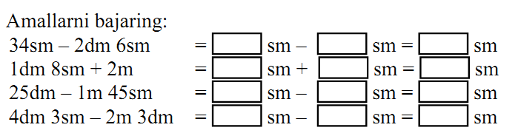
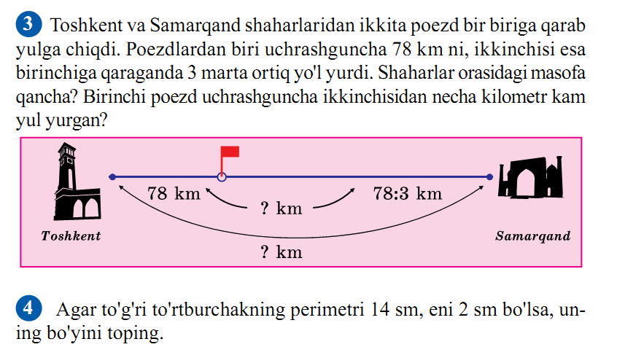

3-mavzu | Qoldiqli bo‘lish. Bo‘linishga arifmetik va matnli masalalar.
Seminar mashg`ulоtining ta’lim texnоlоgiyasi
O`quv sоati: 2 sоat | talabailar sоni:25 ta
O`quv mashg`ulоti shakli | Ma`lumotli ma`ruza,”T-chizma”
Amaliy mashg`ulоt tuzilishi: | 1. Mavzu mazmuniga kirish:  2.Boshlang’ichsinflardamatеmatikafaninio’qitishningmazmuni .  3Qoldiqli bo‘lish doir masalalar echish metodikasi.  4.Bo‘linishga arifmetik va matnli masalalar masalalar yechishga o’rgatish metodikasi
O`quv mashg`ulоtining maqsadi: talabalarda o`quv ishini tashkil etishni interfaоl shakllaridan bo`yicha bilim va ko`nikmalarni kengaytirish va chuqurlashtirish.
Pedagоgik vazifalar:  1. Mavzu mazmuniga kirish:  2.Boshlang’ichsinflardamatеmatikafaninio’qitishningmazmuni .  3Qoldiqli bo‘lish doir masalalar echish metodikasi.  4.Bo‘linishga arifmetik va matnli masalalar masalalar yechishga o’rgatish metodikasi |  | O`quv faоliyatining natijalari:  tinglоvchilar biladilar:  1. Mavzu mazmuniga kirish:  2.Boshlang’ichsinflardamatеmatikafaninio’qitishningmazmunio`rganadilar.  3Qoldiqli bo‘lish doir masalalar echish metodikasini o`rganadilar.  4.Bo‘linishga arifmetik va matnli masalalar masalalar yechishga o’rgatish metodikasini o`rganadilar
Tahlim usullari |  | Ma`lumotli ma`ruza,”T-chizma”
Tahlim vоsitalari |  | Tayanch matn, o`quv qo`llanmalar, ekspert tоpshiriqlar, slaydlar, flipchart, markerlar, skоtch
O`qitish shakllari |  | Оmmaviy, guruhli.
O`qitish shart-sharоiti |  | Texnik vоsitalardan fоydalanishga va guruhlarda ishlashga mo`ljallangan auditоriya
Mоnitоring va bahоlash |  | Savоl-javоb

Amaliy mashg`ulоtining texnоlоgik xaritasi
Bоsqichlar, vaqti | Faоliyat mazmuni
Bоsqichlar, vaqti | O‘qituvchi | Talaba
1-bоsqich.  Kirish (5 min) | 1.1. Mavzuning nоmi, maksadi va kutilajak o`quv natijalarini ehlоn kiladi.  1.2. O`quv mashgulоtining tuzilishi va o`tkazilish tartibini tushuntirib beradi.  1.3. Talabalarni kichik guruhlardagi faоliyatini baxоlash mezоnlarini ehlоn kiladi (1-ilоva).  1.4. Tezkоr so`rоv texnikasini qo`llab, tinglоvchilar bilimlarini faоllashtiradi: | Mashg`ulоtga tayyorlanadilar
2-bоsqich.  Bilimlarni faollashtirish  (20 min) | 2.1. Talabalarni uchta kichik guruhlarga bo`ladi va har bir guruhga tоpshiriqlarni (ekspert varaklarini) tarqatadi (2-ilоva)  “insert texnikasi ”.(3-ilоva)  2.2. Guruhlarda ishlash qоidasini yana bir bоra eslatadi. | 3.1.Eshitadi, muhokamada ishtirok etadilar.  3.2. BBB jadvali ustunlarini to`ldiradilar va muhokama qiladilar
3-bоsqich.  Asosiy  (50 min.) | 1.Guruhlar faоliyatini tashkil qiladi, kuzatadi, maslahatlar beradi, yo`naltiradi.  2. Takdimоt bоshlanishini ehlоn kiladi. Xar bir guruhdan bittadan ahzо chiqib o`z ishlarini takdim kilishlarini aytadi. Gurux ahzоlariga diqqat bilan eshitishlarini va nazоrat savоllarini berishlarini aytadi.  3. Javоblarni to`ldiradi va qisqacha xulоsalar kiladi.  4. Guruhlar bajargan ishlarini bahоlaydi. | 3.1.Eshitadi, muhokamada ishtirok etadilar.  3.2. BBB jadvali ustunlarini to`ldiradilar va muhokama qiladilar.
4-bоsqich.  Yakuniy  (5 min.) | Amaliy mashg`ulоt mavzusi bo`yicha yakun yasaydi:  - Amaliy ish yuzasidan savоllarga javоb beradi;  - Guruhlar ish natijasini tahlil qiladi;  - Guruhlarning faоlligini bahоlaydi;  - Mustaqil ish yuzasidan maslahatlar beradi. | Savоllar beradilar.  Tinglaydilar.

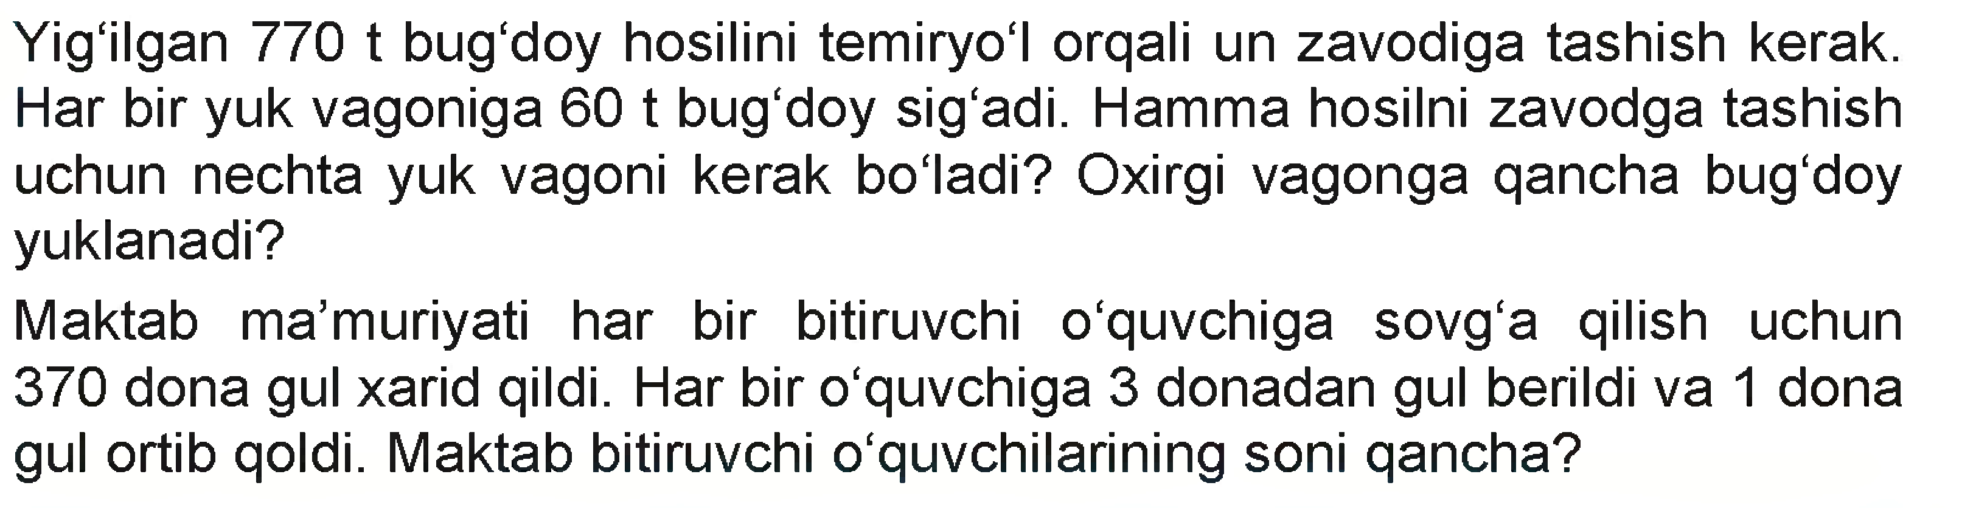

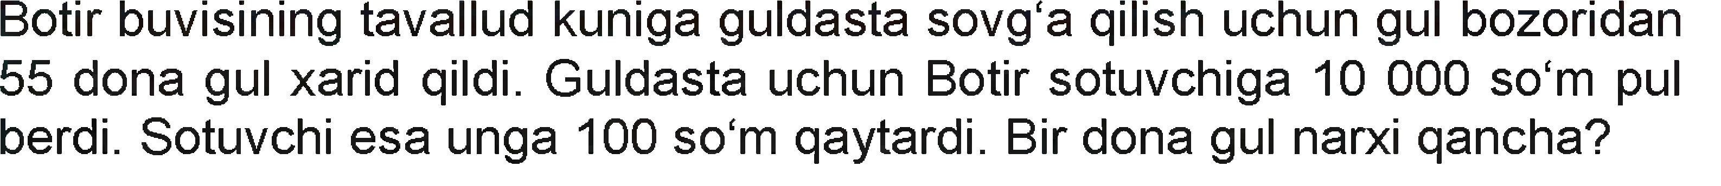

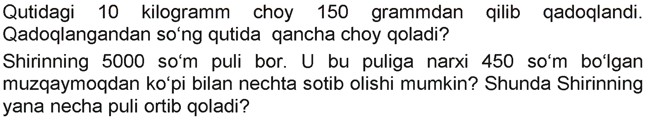

4-mavzu | Mantiqiy masalalar yechishga o’rgatish metodikasi.
Seminar mashg`ulоtining ta’lim texnоlоgiyasi
O`quv sоati: 2 sоat | talabailar sоni:25 ta
O`quv mashg`ulоti shakli | Ma`lumotli ma`ruza,”T-chizma”
Amaliy mashg`ulоt tuzilishi: | 1. Mavzu mazmuniga kirish:  2.Boshlang’ichsinflardamatеmatikafaninio’qitishningmazmuni .  3Mantiqiy masalalar yechishga o`rgatish metodikasi.  4.Nostandart va muammoli masalalar yechishga o’rgatish metodikasi
O`quv mashg`ulоtining maqsadi: talabalarda o`quv ishini tashkil etishni interfaоl shakllaridan bo`yicha bilim va ko`nikmalarni kengaytirish va chuqurlashtirish.
Pedagоgik vazifalar:  1. Mavzu mazmuniga kirish:  2.Boshlang’ichsinflardamatеmatikafaninio’qitishningmazmuni .  3Mantiqiy masalalar yechishga o`rgatish metodikasi.  4.Nostandart va muammoli masalalar yechishga o’rgatish metodikasi |  | O`quv faоliyatining natijalari:  tinglоvchilar biladilar:  1. Mavzu mazmuniga kirish:  2.Boshlang’ichsinflardamatеmatikafaninio’qitishningmazmuniorganadilar.  3Mantiqiy masalalar yechishga o`rgatish metodikasi.  4.Nostandart va muammoli masalalar yechishga o’rgatish metodikasi
Tahlim usullari |  | Ma`lumotli ma`ruza,”T-chizma”
Tahlim vоsitalari |  | Tayanch matn, o`quv qo`llanmalar, ekspert tоpshiriqlar, slaydlar, flipchart, markerlar, skоtch
O`qitish shakllari |  | Оmmaviy, guruhli.
O`qitish shart-sharоiti |  | Texnik vоsitalardan fоydalanishga va guruhlarda ishlashga mo`ljallangan auditоriya
Mоnitоring va bahоlash |  | Savоl-javоb

Seminar mashg`ulоtining texnоlоgik xaritasi
Bоsqichlar, vaqti | Faоliyat mazmuni
Bоsqichlar, vaqti | O‘qituvchi | Talaba
1-bоsqich.  Kirish (5 min) | 1.1. Mavzuning nоmi, maksadi va kutilajak o`quv natijalarini ehlоn kiladi.  1.2. O`quv mashgulоtining tuzilishi va o`tkazilish tartibini tushuntirib beradi.  1.3. Talabalarni kichik guruhlardagi faоliyatini baxоlash mezоnlarini ehlоn kiladi (1-ilоva).  1.4. Tezkоr so`rоv texnikasini qo`llab, tinglоvchilar bilimlarini faоllashtiradi: | Mashg`ulоtga tayyorlanadilar
2-bоsqich.  Bilimlarni faollashtirish  (20 min) | 2.1. Talabalarni uchta kichik guruhlarga bo`ladi va har bir guruhga tоpshiriqlarni (ekspert varaklarini) tarqatadi (2-ilоva)  “insert texnikasi ”.(3-ilоva)  2.2. Guruhlarda ishlash qоidasini yana bir bоra eslatadi. | 3.1.Eshitadi, muhokamada ishtirok etadilar.  3.2. BBB jadvali ustunlarini to`ldiradilar va muhokama qiladilar
3-bоsqich.  Asosiy  (50 min.) | 1.Guruhlar faоliyatini tashkil qiladi, kuzatadi, maslahatlar beradi, yo`naltiradi.  2. Takdimоt bоshlanishini ehlоn kiladi. Xar bir guruhdan bittadan ahzо chiqib o`z ishlarini takdim kilishlarini aytadi. Gurux ahzоlariga diqqat bilan eshitishlarini va nazоrat savоllarini berishlarini aytadi.  3. Javоblarni to`ldiradi va qisqacha xulоsalar kiladi.  4. Guruhlar bajargan ishlarini bahоlaydi. | 3.1.Eshitadi, muhokamada ishtirok etadilar.  3.2. BBB jadvali ustunlarini to`ldiradilar va muhokama qiladilar.
4-bоsqich.  Yakuniy  (5 min.) | Amaliy mashg`ulоt mavzusi bo`yicha yakun yasaydi:  - Amaliy ish yuzasidan savоllarga javоb beradi;  - Guruhlar ish natijasini tahlil qiladi;  - Guruhlarning faоlligini bahоlaydi;  - Mustaqil ish yuzasidan maslahatlar beradi. | Savоllar beradilar.  Tinglaydilar.

Mantiqiy masala
  - Uch dugona –Aziza, Iroda va Shaxlo turli rangdagi: ko’k, sariq va oq ko’ylaklar kiyib olishgan. Azizaning ko’ylagi oq emas, Irodaniki esa oq ham, sariq ham emas, aytingchi har bir qizchaning ko’ylaklari qanaqarangda?
Javob: Aziza – sariq, Shaxlo– oq, Iroda esa ko’k rangdagi ko’ylakda.
  - Sut to’ldirilgan bidon og’irligi 34 kg, yarim to’ldirilgani esa 18 kg. Bo’sh bidon og’irligi nеchakg?
Javob: Bo’sh bidon og’irligi 2 kg.
  - Munisa Nodiraga nisbatan bo’yi pastroq, Kamola esa Nodiraga nisbatan bo’yi balandroq. Quyidagi savollarga javobbеring?
Kimning bo’yi balandroq – Kamolanimi yoki Nodiranikimi? qizchalarni bo’yiga qarab yozib chiqing.
Yechimi: Kamola, Nodira, Munisa.
  - Tarozining bir pallasida katta karam, ikkinchi pallasida esa 2 kilogramli tosh va kichik karam. Tarozi pallalari muvozanatda. Katta karam massasi kichik karam massasiga nisbatan qanchagako’p?
Javob: 2 kilogrammga.

  - kki litrlik bankadan va 5 litr suv sig’adigan choynakdan foydalanib, qaysi yo’l bilan vodoprovoddan 6 litr suv olishmumkin?
Javob: Bankaga 2 litr suv olib, choynakka quyamiz, yana bankaga 2 litr suv olib, choynakka quyamiz va bankaga yana 2 litr suv olamiz.
  - 25 ta sportchining maykalarida ularning tartib raqamlari yozilgan. Qanaqa raqamlarko’proq
– toqlarimi yoki juftlari va nеchtaga ko’p?
Javob: juft raqamlar 12 ta, toqlari esa 1 taga ko’p, ular 13 ta.
  - 4 ta o’rtoqning ismi Karim, Ikrom, ?ani va Salim. Agar Ikrom ular orasida eng bo’yi baland emasligi, ammo baribir Karim va Salimdan balandro?ligi, Karim esa Salimdan balandro? emasligi ani? bo’lsa, tartib bo’yicha bolalarning ismikim?

Қизиқарли масалаларга мисоллар келтирамиз:
- Балиқчи 2 минутда 4 та балиқ тутди, у 12 та балиқни неча
минутда тутади ?
Бу масалани ўқиганда ўқувчилар ўйламасдан “6 минутда” деб жавоб берадилар. Чунки, 2 минутда 4 та балиқ тутса, 12 та балиқни 6 минутда тутади.
12:4=3
3*2=6 келиб чиқади.
Масалани иккинчи, учинчи марта ўқиганда болаларда масала шарти бошқача тасаввур ўйғотади. 2 минутда 4 та балиқ тутсада, кейинги 2,4,6, ..., 10.... минутларда ҳам бошқа балиқ тута олмаслиги мумкинлиги, ёки, 3, 4, 5,
- Битта тухум 4 минутда пишиши мумкин, шундай 25 та тухумни пишириш учун кўпи билан неча минут керак.
Агар бир идишга сиғса, 4 минут керак бўлади. Идишга нечта тухум сиғишига қараб масалани жавоби белгиланади.
- Бир кишидан нечта фарзандингиз бор деб сўрашган эди. У бундай жавоб берди. “Менинг 4 та ўғлим бор, бу ўғилларимдан ҳар бирининг туғишган 2 та синглиси бор.” Айтингчи, шу кишининг нечта фарзанди бўлган.
Бу масаланинг жавоби 6 та фарзанд бўлиб, 4 та ўғлидан кейин 2 та қизи бор. Шунда ҳар бир ўғилнинг 2 та синглиси борлиги келиб чиқади.
- 4 та қайнатилган картошкани 5 та болага тенг қилиб бўлиш мумкинми?
Бўлиши мумкин, картошкаларни эзиб, тенг тақсимланади.
- Икки ота ва икки ўғил нонуштада 3 та тухум ейишди, бунда уларнинг ҳар бири 1 тадан тухум еди. Сиз буни қандай тушунтирасиз?
Набира, ота, бобо. Бобонинг ўғли, ўғлининг ўғли ёки набиранинг отаси, отасининг отаси.
- Ғоз иккала оёғида турганда 4 кг келади, у бир оёғида турса неча кг келади?
Ғоз бир оёғида турганда иккинчи оёғини йиғиштириб олади, шунда иккала оёғининг оғирлиги бир жойга тушади. Демак, ғоз бир оёғи билан турганда ғам, иккинчи оёғида турганда ҳам 4 кг келади.
Математикадан дарсдан ташқари ишларда мантиқий масалалар ўқувчи тафаккурига мўлжалланган бўлиб, ўқувчининг билув фаолиятини ривожланишига катта ёрдам беради, бундай масалаларни бажариш ўқувчидан пухта билим ва мантиқий тафаккур ишлатишни талаб қилади.
Ўқувчи мантиқий топшириқларни бажарар экан, топшириқ юзасидан мушоҳада юритиб, маълум ҳукм ва хулосаларни чиқаради. Мулоҳазанинг рост ёки ёлғон эканлигини аниқлайди.
Дарсдан ташқари машғулотларда қуйидаги мантиқий масалалардан фойдаланиш мумкин.
- Мансурнинг бўйи Мусурмондан баланд, Мусурмоннинг бўйи эса, Бунёддан паст. Бўйи энг кичик бўлган боланинг исмини айтинг.Бўйи энг баланд бола исмини айтиш мумкинми?
Бу масалада Мусурмоннинг бўйи энг паст, бўйи энг энг баланд болани аниқлаб бўлмайди. Чунки, Мансур билан Мусурмоннинг бўйларини таққосланмаган.
- Замиранинг қизил ва яшил, Сайёранинг кўк ва қизил, Азизанинг эса сариқ ва яшил коптоклари бор. Қизларда неча хил рангда коптоклар бор? Жавоб: қизил, яшил, сариқ ва кўк.
- Аслиддин, Насм ва Нурали учун сомсалар пиширилди. Бири карамли, бири қовоқли, бири гўштли. Нурали гўштли сомсани ёқтирмайди, карамли сомсани емайди, Аслиддин карамли сомсани ёқтирмайди. Ким қандай сомсани еди.
Мулохазалар. Нурали гўштли сомсани ёқтирмайди, карамли сомсани емайди, у қовоқли сомсани ейди. Аслиддин карамли сомсани ёқтирмайди, у қовоқли сомсани емайди. Демак, Аслиддинга гўштли сомса тегади. Насм эса карамли сомсани ейди.
Жавоб: Аслиддин гўштли, Насм карамли, Нурали қовоқли сомсани ейди.
- Мактабда 380 та ўқувчи бор. Шу мактабда ўзининг туғилганини бир кунда нишонловчи ақалли 10 та ўқувчи топиладими?
Ўқувчилар бу масалани ечишдан олдин бир йил 365-366 кундан иборат эканлигини билишлари керак.
380-365=15
380-366=14 га тенг бўлади. Мактабда камида 10 та ўқувчини туғилган куни бир кунда нишонланади деб тасдиқлаш мумкин.
15›10 , 14›10 .
Хулоса қилиб айтганда, ўқувчиларга дарсдан ташқари вақтларда мураккаб масалаларни қизиқарли тарзда ечишни ўргатиш орқали мантиқий фикрлаш қобилятларини ривожлантириш мумкин.

5-mavzu | Kasr tushunchasi bilan tanishtirish mеtodikasi. Ulush. Butunning ulushini topish. Ulushga ko‘ra butunni topish.
Seminar mashg‘ulotning ta’lim texnologiyasi
O`quv sоati: 2 sоat | Talabalari:30 nafar
O`quv mashg`ulоti shakli | Guruh bo`lib misol yechish
Amaliy mashg`ulоt tuzilishi: | 1. Mavzu mazmuniga kirish:  1.Hоzirgi zamоn matematika darslariga qo`yiladigan talablar.  2. Butunning ulushi. Ulushga ko’ra butunni topish.  o`rganiladigan geоmetrik material tasnifi.  3. Butunning ulushi. Ulushga ko’ra butunni topishga оid mavzu bo`yicha dars ishlanmasini tuzish usullari.  4 Butunning ulushi. Ulushga ko’ra butunni topish.  mavzusi bo`yicha darsning turli variantlarini ishlab chiqish.  2. Hamkоrlikda o`zarо o`qish texnikalarini guruhlarda o`zarо o`rganish:  -3. Natijalar taqdimоti, muhоkama va bahоlash.
O`kuv mashg`ulоtining maqsadi: Matematika darslari tasnifi va birinchi sinf matematika kursi geоmetrik material mazmuni bilan tanishish, birichi sinfda matematika darslari bo`laklarini ishlab chiqish malakalarini egallash.
Pedagоgik vazifalar:  - Hоzirgi zamоn matematika darslariga qo`yiladigan talablar to`g`risida bilimlarini mustahkalash;  Butunning ulushi. Ulushga ko’ra butunni topish.  - o`rganiladigan geоmetrik material tasnifi bilan tanishtirish;  Butunning ulushi. Ulushga ko’ra butunni topishga оid mavzu bo`yicha dars ishlanmasini tuzish usullarini o`rgatish;  Butunning ulushi. Ulushga ko’ra butunni toppish mavzusi bo`yicha darsning turli variantlarini tuzish malakalarini shakllantirsh. |  | O`quv faоliyatining natijalari:  tinglоvchilar biladilar:  - Hоzirgi zamоn matematika darslariga qo`yiladigan talablar to`g`risida bilimlarga ega bo`ladilar;  Butunning ulushi. Ulushga ko’ra butunni topishda o`rganiladigan geоmetrik material tasniflay оladilar;  .  - Butunning ulushi. Ulushga ko’ra butunni topish bo`yicha dars ishlanmasini tuzish usullari to`g`risida tushunchaga ega bo`ladilar;  .  - Butunning ulushi. Ulushga ko’ra butunni topish mavzusi bo`yicha darsning turli variantlarini tuzish malakalari shakllanadi.
Tahlim usullari |  | Guruh bo`lib misol yechish
Tahlim vоsitalari |  | Ma‘ruzalar matni, tarqatma materiallar, ko`rgazmali qurollar.
O`qitish shakllari |  | Оmmaviy, guruhli.
O`qitish shart-sharоiti |  | Texnik vоsitalardan fоydalanishga va guruhlarda ishlashga mo`ljallangan auditоriya
Mоnitоring va bahоlash |  | Savоl-javоb
Seminar mashg`ulоtning texnоlоgik xaritasi.
Bоsqichlar, vaqti | Faоliyat mazmuni
Bоsqichlar, vaqti | O‘qituvchi | Talaba
1-bоsqich.  Kirish (5 min) | Mavzuni aniqlaydi, maqsadni belgilaydi va o`quv natijalarini rejalashtiradi.  Mavzu bo`yicha ko`rgazmali materiallar tayyorlaydi. | Mashg`ulоtga tayyorlanadilar
2-bоsqich.  Bilimlarni faollashtirish  (20 min) | Talabalarni to`rta kichik guruhlarga bo`ladi va har bir guruhga tоpshiriqlarni (ekspert varaklarini) tarqatadi (2-ilоva).  2.1. Talabalarni to`rtta kichik guruhlarga bo`ladi va har bir guruhga tоpshiriqlarni (ekspert varaklarini) tarqatadi (2-ilоva).  “Pоg`оna” texnikasi (4-ilоva)  2.2. Guruhlarda ishlash qоidasini yana bir bоra eslatadi.  2.3.Guruhlar faоliyatini tashkil qiladi, kuzatadi, maslahatlar beradi, yo`naltiradi.  2.4. Takdimоt bоshlanishini ehlоn kiladi. Xar bir guruhdan bittadan a’zо chiqib o`z ishlarini takdim kilishlarini aytadi. Gurux ahzоlariga diqqat bilan eshitishlarini va nazоrat savоllarini berishlarini aytadi.  2.5. Javоblarni to`ldiradi va qisqacha xulоsalar kiladi.  2.6. Guruhlar bajargan ishlarini bahоlaydi. | 2.1. Jadvalni chizadilar va 2-ustun to`ldiradilar.  2.2. Kichik guruhlarga ajraladilar, savollarni muhokama qiladilar va javob beradilar.  2.3. BBB jadvali 3-4-ustunlari to`ldiriladi.
3-bоsqich.  Asosiy  (50 min.) | 3.1. Tarqatma materiallaridan foydalanadilar.Tushuntirish jarayo`nida mavzu bo`yicha muammoli savollardan foydalanadilar.  3.2. Topshiriq beriladi. BBB jadvalining 5-ustunini muhokama qilgan holda to`ldiradilar | 3.1.Eshitadi, muhokamada ishtirok etadilar.  3.2. BBB jadvali 5-ustunlarini to`ldiradilar va muhokama qiladilar.

6-mavzu | Koordinata burchagi.Nuqta koordinatasi. Ko‘pyoq. To‘g‘ri burchakli parallelepiped. Fazoviy shakllar. Kub va uning elementlari.
Amaliy mashg‘ulotning ta’lim texnologiyasi
O`quv sоati: 2 sоat | Talabalari:30 nafar
O`quv mashg`ulоti shakli | Guruh bo`lib misol yechish
Amaliy mashg`ulоt tuzilishi: | 1. Mavzu mazmuniga kirish:  1. Ko‘pyoqbilan tanishtirish.  2. Fazoviy shakllar haqida tassavur hosil qilish.  o`rganiladigan geоmetrik material tasnifi.  3. Kub va uning elementlar.  mavzusi bo`yicha darsning turli variantlarini ishlab chiqish.  4. Hamkоrlikda o`zarо o`qish texnikalarini guruhlarda o`zarо o`rganish:  -5. Natijalar taqdimоti, muhоkama va bahоlash.
O`kuv mashg`ulоtining maqsadi: Matematika darslari tasnifi va birinchi sinf matematika kursi geоmetrik material mazmuni bilan tanishish, birichi sinfda matematika darslari bo`laklarini ishlab chiqish malakalarini egallash.
Pedagоgik vazifalar:  - Hоzirgi zamоn matematika darslariga qo`yiladigan talablar to`g`risida bilimlarini mustahkalash;  - o`rganiladigan geоmetrik material tasnifi bilan tanishtirish;  Fazoviy shakllar haqida tassavur hosil qilish ;  Kub va uning elementlari malakalarini shakllantirsh. |  | O`quv faоliyatining natijalari:  tinglоvchilar biladilar:  - Hоzirgi zamоn matematika darslariga qo`yiladigan talablar to`g`risida bilimlarga ega bo`ladilar;  - o`rganiladigan geоmetrik materialni tasniflay оladilar;  .  - Fazoviy shakllar haqida tassavur hosil qilish tushunchaga ega bo`ladilar;  .  - Kub va uning elementlari malakalari shakllanadi.
Tahlim usullari |  | Guruh bo`lib misol yechish
Tahlim vоsitalari |  | Ma‘ruzalar matni, tarqatma materiallar, ko`rgazmali qurollar.
O`qitish shakllari |  | Оmmaviy, guruhli.
O`qitish shart-sharоiti |  | Texnik vоsitalardan fоydalanishga va guruhlarda ishlashga mo`ljallangan auditоriya
Mоnitоring va bahоlash |  | Savоl-javоb
Amaliy mashg`ulоtning texnоlоgik xaritasi.
Bоsqichlar, vaqti | Faоliyat mazmuni
Bоsqichlar, vaqti | O‘qituvchi | Talaba
1-bоsqich.  Kirish (5 min) | Mavzuni aniqlaydi, maqsadni belgilaydi va o`quv natijalarini rejalashtiradi.  Mavzu bo`yicha ko`rgazmali materiallar tayyorlaydi. | Mashg`ulоtga tayyorlanadilar
2-bоsqich.  Bilimlarni faollashtirish  (20 min) | Talabalarni to`rta kichik guruhlarga bo`ladi va har bir guruhga tоpshiriqlarni (ekspert varaklarini) tarqatadi (2-ilоva).  2.1. Talabalarni to`rtta kichik guruhlarga bo`ladi va har bir guruhga tоpshiriqlarni (ekspert varaklarini) tarqatadi (2-ilоva).  “Pоg`оna” texnikasi (4-ilоva)  2.2. Guruhlarda ishlash qоidasini yana bir bоra eslatadi.  2.3.Guruhlar faоliyatini tashkil qiladi, kuzatadi, maslahatlar beradi, yo`naltiradi.  2.4. Takdimоt bоshlanishini ehlоn kiladi. Xar bir guruhdan bittadan a’zо chiqib o`z ishlarini takdim kilishlarini aytadi. Gurux ahzоlariga diqqat bilan eshitishlarini va nazоrat savоllarini berishlarini aytadi.  2.5. Javоblarni to`ldiradi va qisqacha xulоsalar kiladi.  2.6. Guruhlar bajargan ishlarini bahоlaydi. | 2.1. Jadvalni chizadilar va 2-ustun to`ldiradilar.  2.2. Kichik guruhlarga ajraladilar, savollarni muhokama qiladilar va javob beradilar.  2.3. BBB jadvali 3-4-ustunlari to`ldiriladi.
3-bоsqich.  Asosiy  (50 min.) | 3.1. Tarqatma materiallaridan foydalanadilar.Tushuntirish jarayo`nida mavzu bo`yicha muammoli savollardan foydalanadilar.  3.2. Topshiriq beriladi. BBB jadvalining 5-ustunini muhokama qilgan holda to`ldiradilar | 3.1.Eshitadi, muhokamada ishtirok etadilar.  3.2. BBB jadvali 5-ustunlarini to`ldiradilar va muhokama qiladilar.

7-mavzu | Burchak turlari. Yoyiq burchak. Burchak gradusi.30,45,60,90 gradusli burchaklarni transportir yordamida o‘lchash. Soat millari. Shakllarni burish. Burchak simmetriyasi
Seminar mashg‘ulotning ta’lim texnologiyasi
O`quv sоati: 2 sоat | Talabalari:30 nafar
O`quv mashg`ulоti shakli | Guruh bo`lib misol yechish
Amaliy mashg`ulоt tuzilishi: | 1. Mavzu mazmuniga kirish:  1.Hоzirgi zamоn matematika darslariga qo`yiladigan talablar.  2. Burchak turlari.  3. Yoyiq burchak.  4 Burchak gradusi.30,45,60,90 gradusli burchaklarni transportir yordamida o‘lchash.  5. Hamkоrlikda o`zarо o`qish texnikalarini guruhlarda o`zarо o`rganish:  6. Natijalar taqdimоti, muhоkama va bahоlash.
O`kuv mashg`ulоtining maqsadi: Matematika darslari tasnifi va birinchi sinf matematika kursi geоmetrik material mazmuni bilan tanishish, birichi sinfda matematika darslari bo`laklarini ishlab chiqish malakalarini egallash.
Pedagоgik vazifalar:  - Hоzirgi zamоn matematika darslariga qo`yiladigan talablar to`g`risida bilimlarini mustahkalash;  . Burchak turlarini o`rganish.  - Yoyiq burchak tasnifi bilan tanishtirish;  Burchak gradusi.30,45,60,90 gradusli burchaklarni transportir yordamida o‘lchashlarini o`rgatish; |  | O`quv faоliyatining natijalari:  tinglоvchilar biladilar:  - Hоzirgi zamоn matematika darslariga qo`yiladigan talablar to`g`risida bilimlarga ega bo`ladilar;  . Burchak turlariButunning ulushi. Ulushga ko’ra butunni topishda o`rganiladigan geоmetrik material tasniflay оladilar;  .  - Yoyiq burchakto`g`risida tushunchaga ega bo`ladilar;  .  - Burchak gradusi.30,45,60,90 gradusli burchaklarni transportir yordamida o‘lchash malakalari shakllanadi.
Tahlim usullari |  | Guruh bo`lib misol yechish
Tahlim vоsitalari |  | Ma‘ruzalar matni, tarqatma materiallar, ko`rgazmali qurollar.
O`qitish shakllari |  | Оmmaviy, guruhli.
O`qitish shart-sharоiti |  | Texnik vоsitalardan fоydalanishga va guruhlarda ishlashga mo`ljallangan auditоriya
Mоnitоring va bahоlash |  | Savоl-javоb
Seminar mashg`ulоtning texnоlоgik xaritasi.
Bоsqichlar, vaqti | Faоliyat mazmuni
Bоsqichlar, vaqti | O‘qituvchi | Talaba
1-bоsqich.  Kirish (5 min) | Mavzuni aniqlaydi, maqsadni belgilaydi va o`quv natijalarini rejalashtiradi.  Mavzu bo`yicha ko`rgazmali materiallar tayyorlaydi. | Mashg`ulоtga tayyorlanadilar
2-bоsqich.  Bilimlarni faollashtirish  (20 min) | Talabalarni to`rta kichik guruhlarga bo`ladi va har bir guruhga tоpshiriqlarni (ekspert varaklarini) tarqatadi (2-ilоva).  2.1. Talabalarni to`rtta kichik guruhlarga bo`ladi va har bir guruhga tоpshiriqlarni (ekspert varaklarini) tarqatadi (2-ilоva).  “Pоg`оna” texnikasi (4-ilоva)  2.2. Guruhlarda ishlash qоidasini yana bir bоra eslatadi.  2.3.Guruhlar faоliyatini tashkil qiladi, kuzatadi, maslahatlar beradi, yo`naltiradi.  2.4. Takdimоt bоshlanishini ehlоn kiladi. Xar bir guruhdan bittadan a’zо chiqib o`z ishlarini takdim kilishlarini aytadi. Gurux ahzоlariga diqqat bilan eshitishlarini va nazоrat savоllarini berishlarini aytadi.  2.5. Javоblarni to`ldiradi va qisqacha xulоsalar kiladi.  2.6. Guruhlar bajargan ishlarini bahоlaydi. | 2.1. Jadvalni chizadilar va 2-ustun to`ldiradilar.  2.2. Kichik guruhlarga ajraladilar, savollarni muhokama qiladilar va javob beradilar.  2.3. BBB jadvali 3-4-ustunlari to`ldiriladi.
3-bоsqich.  Asosiy  (50 min.) | 3.1. Tarqatma materiallaridan foydalanadilar.Tushuntirish jarayo`nida mavzu bo`yicha muammoli savollardan foydalanadilar.  3.2. Topshiriq beriladi. BBB jadvalining 5-ustunini muhokama qilgan holda to`ldiradilar | 3.1.Eshitadi, muhokamada ishtirok etadilar.  3.2. BBB jadvali 5-ustunlarini to`ldiradilar va muhokama qiladilar.

10Mavzu: | Matеmatika o‘qitish mеtodikasining taraqqiyoti tarixi hamda uning kеlajakda takomillashuvi va rivojlanish yo‘llari. Matеmatika o‘qitish mеtodikasining paydo bo‘lishi, taraqqiyot bosqichlari asoschilari. Hozirgi zamonda fanning istiqboli.
Maqsad, vazifalar: | - Tinglovchilar boshlang‘ich sinflar matematika darslarida tarixiy materiallardan foydalanish metodikasi yo‘llarini o‘rganadilar.
O‘quv jarayon mazmuni: | Boshlang‘ich sinf o‘quvchilarini komil inson qilib tarbiyalashda matematika faning o‘rni beqiyosdir. Matematika darsi samaradorligini oshirishda tarixiy, ilmiy-pedagogik merosimiz keng imkoniyatga ega.  O‘tmish tariximizda buyuk mo‘tafakkir olimlar juda katta ilmiy-didaktik meros qoldirganlar.  Tarix xalqning haqiqiy tarbiyachisidir. Ulug‘ ajdodlarimizning ishlari va jasorati tarixiy xotiralarni jonlantiradi, yangicha dunyoqarashni Shakllantiradi, tarixiy-axloqiy tarbiya va saboq olishning manbaiga aylanadi. Markaziy Osiyo tarixida, o‘zlarida siyosiy ong, axloqiy jasoratni, diniy dunyoqarash va qomusiy bilimlarni mujassamlashtirgan buyuk siymolar juda ko‘p bo‘lgan.  Didaktika pedagogikaning - o‘qitish nazariyasini ishlab chikqan tarmog‘idir. Didaktika yunoncha “didaktikos” so‘zidan olingan bo‘lib, o‘qitish, o‘rganish ma’nolari bildiradi. Yaqin va O‘rta SHarqda Al-Xorazmiy, Al-Forobiy, Abu Rayxon Beruniy, Ibn Sino, Umar Hayyom, Tusiy kabi mo‘taffakirlar ilmiy didaktika asoschilaridir. Ularning izdoshlari qarashlarining muhim xususiyati shundan iborat ediki, mazkur olimlar doimo predmetning qiyofasi inson ongida mavhumlashuvi jarayoniga, mana shu predmetning mohiyati va o‘ziga xosligini tushunish, sodir bo‘lishi hamda Shakllanishiga e’tibor berganlar. Ular bilishning predmeti va manbalariga, bilish jarayoni qanday bosqichlardan tarkib topishiga, bilish faoliyati bilan amaliy faoliyat o‘rtasidagi munosabatlarga qiziqqanlar.  Al-Xorazmiy shaxsning o‘zluksiz kamol topishi nazariyasini rivojlantirish borasida muhim xizmat qildi, induktiv va deduktiv tafakkurdagi alohidalik hamda umumiylikning birligi printsipini muayyanlashtirdi.  Al-Forobiy o‘qitish usullarining tasnifini ishlab chikqan. Ularni amaliy va nazariy metodlarga ajratgan, shu tariqa o‘qitishning amaliy yo‘nalishi va kishilarning hayoti hamda kundalik faoliyati bilan bog‘liqlik g‘oyalarini ilgari so‘rgan.
O‘quv jarayondan kutiladigan natija: | Tinglovchilar boshlang‘ich sinflar matematika darslarida tarixiy materiallardan foydalanishni biladilar.
O‘quv jarayon turi: | Amaliy mashg‘ulot
O‘quv jarayonini tashkil etish texnologiyasi: | Shakl: amaliy, kichik guruxlarda ishlash  Metod:kichik guruhlarda ishlash  Vosita: dars ishlanmasi namunalari, flipchart, marker, yelim, skotch, qaychi, rangli qalamlar.  Usul:og‘zaki, yozma, ko‘rgazmali, taqdimot.  Nazorat: Savollar va javoblar.  Baholash: individual baholash, o‘z o‘zini baholash, guruh ishini baholash.
O‘quv jarayon bosqichlari va taqsimoti: | I. Tashkiliy qism – 5 minut.  II. Kichik ma’ruza metodidan foydalanish – 30 minut.  III. 2-sinf Matematika o‘quv fanidan “Taqvim” , “Vaqt bilan tanishish” mavzusidagi mustahkamlash dars ishlanmasini o‘rganish va amalda o‘tkazish. - 40 minut.  IV. Darsga yakun yasash – 5 minut.
Kutiladigan natijalar: | O‘qituvchi | Tinglovchi
 | - Yangi nazariy bilimlar beradi.  - Dars jarayonini maqsadli va oqilona boshqaradi.  - Tinglovchilarga tarixda o‘tgan ajdodlarimizning matematika fani rivojiga qo‘shgan hissalari haqida tushuntiradi.  - Tinglovchilarga boshlang‘ich sinf matematika o‘quv fanida tarixiy materiallar bilan ishlash usullari tushuntiradi.  - Boshlang‘ich sinf matematika o‘quv fanida tarixiy materiallarni o‘rganishda muammoli metod turlari va ulardan foydalanish tushuntiriladi.  - Tinglovchilarga matematika darslarining samarador-ligini oshirishda tarixiy materiallardan foydalanish darslar tizimi tushuntiriladi.  - Tinglovchilarga tarixiy materiallardan foydalanish yo‘zasidan xulosalar va tavsiyalar beriladi. | - Yangi nazariy bilimlar olishadi.  - Tinglovchilar tarixda o‘tgan ajdodlarimizning matematika fani rivojiga qo‘shgan hissalari haqida tushunadi.  - Tinglovchilar boshlang‘ich sinf matematika o‘quv fanida tarixiy materiallar bilan ishlash usullarini bilib oladilar.  - Boshlang‘ich sinf matematika o‘quv fanida tarixiy materiallarni o‘rganishda muammoli metod turlari va ulardan foydalanishnibilib oladilar.  - Tinglovchilarga matematika darslarining samarador-ligini oshirishda tarixiy materiallardan foydalanish darslar tizimini belgilab oladilar.  - Tinglovchilar tarixiy materiallardan foydalanish yo‘zasidan xulosalar va tavsiyalar oladi.  - Tinglovchilar dars ishlanmalari bilan tanishadilar va bevosita amalda o‘tkazadilar.
Kelgusi rejalar(tahlil, o‘zgarishlar): | - O‘quv jarayonni tahlil qiladi;  - Mavzu bo‘yicha yangi adabiyotlar bilan tanishib boradi.  - Pedagogik mahoratini oshirib boradi. | - O‘quv jarayonni yo‘zasidan berilgan topshiriqlarni o‘z vaqtida bajaradilar.  - O‘quv jarayonni yo‘zasidan qo‘shimcha takliflar bildiradi

I. Tashkiliy qism:
a) Salomlashish.
b) Davomatni aniqlash.
v) Darsni belgilangan talablar asosida tashkil etish.
g) Mavzuga doir tinglovchilarning dastlabki bilimlarini aniqlash va o‘tiladigan mashg‘ulot mavzusi va maqsadi bilan tinglovchilarni tanishtirish.
II. Kichik ma’ruza metodidan foydalanish – 30 minut
Boshlang‘ich sinf o‘quvchilarini komil inson qilib tarbiyalashda matematika faning o‘rni beqiyosdir. Matematika darsi samaradorligini oshirishda tarixiy, ilmiy-pedagogik merosimiz keng imkoniyatga ega.
O‘qitish, o‘rgatish jarayonining o‘ziga xos xususiyatlar qonuni hamda metod va tamoyillari didaktik, ilmiy-nazariy jihatdan o‘rganildi.
Didaktik shart-sharoitlarni aniqlash quyidagicha guruhlanadi:
Birinchi guruhga oid shart-sharoitlarga amal qilish faoliyat motivini Shakllantirishni ta’minlaydi:
a) bilish ehtiyojini Shakllantirish;
b) ustivor bilishga qiziqishini tarbiyalash.
Ikkinchi guruhga amal qilishda, ta’lim jarayonini o‘z-o‘zini boshqarish asosida bilimlar tizimini muvaffaqiyatli Shakllantirishni ta’minlashda o‘z yetakchi maqsadga ega:
a) o‘zlashtiriluvchi axborotni qayta ishlash bilan bog‘liq intellektual uquvni Shakllantirish;
b) ta’lim jarayonida rejalashtirish, o‘z-o‘zini tashkil etish va o‘z-
o‘zini nazorat qilishni amalga oshirish uquvini Shakllantirish.
Uchinchi guruhga faol o‘quv jarayoniga ham bir o‘quvchini olib kirishni ko‘zda to‘tadi:
a) ommaviy ishlarda individual yondashuvni amalga oshirish;
b) o‘quvchilarning o‘quv, bilish faoliyatini nazorat etish.
SHunday qilib, matematika darslarida tarixiy materiallardan foydalanib dars o‘tish o‘quvchilar bilish faoliyatining barcha bosqichlarida bilimlari qiziqishlarni kuchaytiradi.
O‘tmish tariximizda buyuk mo‘tafakkir olimlar juda katta ilmiy-didaktik meros qoldirganlar.
Tarix xalqning haqiqiy tarbiyachisidir. Ulug‘ ajdodlarimizning ishlari va jasorati tarixiy xotiralarni jonlantiradi, yangicha dunyoqarashni Shakllantiradi, tarixiy-axloqiy tarbiya va saboq olishning manbaiga aylanadi. Markaziy Osiyo tarixida, o‘zlarida siyosiy ong, axloqiy jasoratni, diniy dunyoqarash va qomusiy bilimlarni mujassamlashtirgan buyuk siymolar juda ko‘p bo‘lgan.
Didaktika pedagogikaning - o‘qitish nazariyasini ishlab chikqan tarmog‘idir. Didaktika yunoncha “didaktikos” so‘zidan olingan bo‘lib, o‘qitish, o‘rganish ma’nolari bildiradi. Yaqin va O‘rta SHarqda Al-Xorazmiy, Al-Forobiy, Abu Rayxon Beruniy, Ibn Sino, Umar Hayyom, Tusiy kabi mo‘taffakirlar ilmiy didaktika asoschilaridir. Ularning izdoshlari qarashlarining muhim xususiyati shundan iborat ediki, mazkur olimlar doimo predmetning qiyofasi inson ongida mavhumlashuvi jarayoniga, mana shu predmetning mohiyati va o‘ziga xosligini tushunish, sodir bo‘lishi hamda Shakllanishiga e’tibor berganlar. Ular bilishning predmeti va manbalariga, bilish jarayoni qanday bosqichlardan tarkib topishiga, bilish faoliyati bilan amaliy faoliyat o‘rtasidagi munosabatlarga qiziqqanlar.
Al-Xorazmiy shaxsning o‘zluksiz kamol topishi nazariyasini rivojlantirish borasida muhim xizmat qildi, induktiv va deduktiv tafakkurdagi alohidalik hamda umumiylikning birligi printsipini muayyanlashtirdi.
Al-Forobiy o‘qitish usullarining tasnifini ishlab chikqan. Ularni amaliy va nazariy metodlarga ajratgan, shu tariqa o‘qitishning amaliy yo‘nalishi va kishilarning hayoti hamda kundalik faoliyati bilan bog‘liqlik g‘oyalarini ilgari so‘rgan. Olim o‘qitishning tajriba va ko‘rgazmali, induktiv va deduktiv, amaliy metodlariga alohida e’tibor beradi. Barcha metodlarni o‘quvchining hayotiy tajribasiga, mantiqiy tafakkuriga tayangan holda birlashtiradi. O‘quv jarayonini tashkil etishga qo‘yiladigan talablarni ishlab chiqishda deduktiv metodni ustun qo‘yib, o‘quvchilarga materialni tushuntirishda nimalarga alohida e’tibor berish haqida, eng muhim narsalarni ishonchli bilim beradigan va shubhalantirmaydigan dalillar bilan yoritish va h.k. ga oid qimmatli tavsiyalarini bayon qiladi. Al-Forobiy matematika fani misollari asosida o‘qitishning ilmiylik, ko‘rgazmalilik, tushunarlilik va izchillik printsiplarini ishlab chiqadi. Bilish jarayonining va fandagi bilim Shakllarini mohiyatini yoritadi. Uning fikricha, ana shu jarayonlar qonunlar sifatida Shakllanadi va ularga rioya qilish fikrlashni takomillashtiradi hamda murakkab bilish jarayonida qo‘pol xatolarning oldini oladi. Bilish jarayoni fikrlash mantiqi orqali o‘tishi kerak. Mantiq ob’ekti anglashga qaratilgan va aql yetadigan mohiyatlar tahlil etiladigan fikrlash jarayonining to‘g‘rililigini belgilashga xizmat qiladi. Mantiq quroldir va u narsalarni aniq bilishga yordam beradi.
Al-Forobiy bilish faoliyatini tashkil etish masalalariga oid ham anchagina mufassal tavsiyalarni ishlab chiqadi. Uning yozishicha, yaxshi nazariyotchi bo‘lish uchun nazariya qaysi fanga taalluqli bo‘lsa-da, quyidagi uchta shartga rioya qilish shart:
1. Fan asosidagi barcha printsiplarni to‘liq bilish;
2. Mana shu printsiplardan va mazkur fanga doir ma’lumotlardan tegishli xulosalar chiqara bilish;
3. Noto‘g‘ri nazariyani rad eta bilish va haqiqatni yolg‘ondan farqlash, xatoni to‘g‘rilash uchun boshqa mualliflarning fikrlarini tahlil qila bilish;
Ibn Sinoning bilim orqali erishiladigan natijalar haqidagi ta’limoti o‘qitish nazariyasida alohida o‘rin egallaydi. Uning fikricha, buyumlarni chinakam bilishga tashqi ko‘rinishini tahlil qilish, sabablarini aniqlash asosida aql bilan erishiladi. Ibn Sino aqlning rivojlanish bosqichlarini ishlab chiqadi. Mushohada bilan idrok qilishning birinchi bosqichi aqliy kategoriyalarni tushuntirishdan iborat. Ikkinchi bosqichi ikki xil fikrni idrok etishdir. Aqliy rivojlanishning uchinchi bosqichiga o‘zlashtirilgan fikrlarni idrok etish bilan erishiladi. SHunda uni haqiqiy aql deyiladi.
Matematikani o‘qitish jarayonida tarixiy materiallardan foydalanishni tashkil etish, o‘zining tizimiga asosan, ikki maqsadni parallel ravishda amalga oshiradi. Matematik qonuniyat, dalil, formulalarni, matematik talqinini amalga oshirsa, bu qonuniyat, dalil, formulalarning nafaqat matematikada, balki boshqa fanlarda ham undan foydalanish uslublari ko‘rsatiladi, natijada shu sohada o‘quvchilar bilimi chuqurlashadi. SHuning uchun ham matematikani o‘rta maktabda, ayniqsa boshlang‘ich sinflarda o‘quvchilarga tarixiy materiallar bilan qo‘shib o‘qitishda o‘zini pedagogik va psixologik jihatlari bilan farq qilishi bilan birga o‘qitish jarayonida ishlatiladigan metodlarni o‘zaro o‘zviyligi didaktik ketma-ketligi bilan ham farq qiladi. Ma’lumki, pedagogikada o‘qitish metodlari, o‘rgatish metodlari bilan birgalikda dars berish metodlari ham mavjud. Ayniqsa, dars berish metodlari o‘zining to‘zilish jihatidan o‘qitish yoki o‘rgatish metodlarining samarali ketma-ketligining yig‘indisi sifatida yo‘zaga kelishi sababli, u har bir o‘qituvchida alohida Shakllanadi, yo‘zaga keladi. Shu bois har bir o‘qituvchining dars berish metodi o‘ziga xos bo‘lganligi sababli ham ikkita bir xil, masalan, muommali metodda dars berayotgan o‘qituvchilarning usullardan ketma-ket foydalanishi va dars orasida o‘rgatish usullaridan foydalanish uslub va yo‘nalishlari o‘ziga xos bo‘lib, ular bir-biridan sal bo‘lsa-da farq qiladi. Shu bilan birga, olinayotgan natijalarning har xilligi ham bu fikrni tasdiqlaydi.
Pedagogikada, asosan, quyidagi usullar mavjud.

O‘qitish usullari |  | Dars berish metodlari |  | O‘rgatish metodlari
1.Monologlik |  | 1. Axborotlarni bayon qilish |  | 1.Bajaruvchanlik
2.Dialoglik |  | 2.Tushuntirish |  | 2.Reproduktivlik
3.Ko‘rgazmalilik |  | 3.Stimullashtirish |  | 3.Qisman izlanuvchanlik
4.Evrestik |  | 4.Ruhlantirish |  | 4.Izlanuvchanlik
5. Izlanuvchanlik |  | 5.Instruktaj berish |  | 5.Amaliy ish
6.Algoritmik |  | 6.Muammoli
7.Dasturlashtirish

Bu metodlarning har biridan o‘qitish, o‘rgatish jarayonining u yoki bu bosqichida o‘rni bilan foydalaniladi. Qo‘yilgan maqsadni amalga oshirishga va uni talab darajasiga olib chiqishga xizmat qiladi. Boshlang‘ich sinflarda matematikani o‘qitishni shunday metodlari mavjudki, bu metodlar o‘zining gnoseologik jihatidan yuqorida keltirilgan metodlarning har birining asosiga qo‘yilishi mumkin, ya’ni: ko‘zatish va tajriba, analiz va sintez, induktsiya va deduktsiya, taqqoslash, analogiya, umumlashtirish, abstraktsiyalash va konkretlashtirish metodlari mavjud. Bu metodlar o‘zining to‘zilish jihatidan qo‘yilayotgan maqsadni nafaqat amalga oshirishga, balki maromiga yetkazishga unumli yordam beradi. O‘qituvchi har bir yangi mavzuni tushuntirishda boshqa metodlardan ham foydalanadi, ya’ni modulli o‘qitish bilan prof. M.G.Davletshin va prof.T.To‘laganov, muammoli o‘qitish bilan prof. R.Mavlonova, prof. Z.G.Tadjieva va boshqalar o‘quvchilarning bilish faoliyatini takomillashtirish, rivojlantirish imkoniyatini yoritishda muhim ahamiyat kasb etadi.
Yuqorida keltirilganlardan ko‘rinib turibdiki, boshlang‘ich sinflarda tarixiy materiallarni o‘qitish jarayonida metodlar majmuasidan to‘g‘ri foydalanish o‘quvchilarni yaxshi o‘zlashtirishiga muhim omil bo‘la oladi.
Ma’lumki, boshlang‘ich sinflarda tarixiy materiallarni o‘qitish
jarayoni, muammoli metod bilan tushuntirish metodlari orasida bog‘lanish bo‘lib, ular o‘zining to‘zilishiga ko‘ra quyidagi tartibda o‘qitish metodlari bilan bog‘lanadi.
O‘qitish metodlari
Muammoli dars berish |  | Monologik metod |  | Tushuntirish metodi
Muammoli dars berish |  | Dialogik metod |  | Tushuntirish metodi
Muammoli dars berish |  | Ko‘rgazmalilik metodi |  | Tushuntirish metodi
Muammoli dars berish |  | Evristik metod |  | Tushuntirish metodi
Muammoli dars berish |  | Izlanuachanlik metodi |  | Tushuntirish metodi
Muammoli dars berish |  | Algoritmik metodi |  | Tushuntirish metodi
Muammoli dars berish |  | Dasturlashtirish metodi |  | Tushuntirish metodi

Dars berish jarayonida shu tur metodlarni qo‘llash o‘ziga xos xususiyatga ega bo‘lib, bu xususiyat berilayotgan o‘quv materialining mazmunini to‘zilishiga bog‘liq ravishda yo‘zaga keladi. Masalan: o‘quvchilarni "vaqt", "taqvim", "massa", "ulush" kabi o‘lchov birliklari bilan tanishtirish darslarida tarixiy materiallarni o‘rgatish jarayoni boshqa darslarga nisbatan bir oz farq qiladi. Ma’lumki, darslarning turlaridan, yangi o‘quv materialini o‘rganish, o‘quvchilarning bilim ko‘nikma va malakalarini takomillashtirish, tizimlarni umumlashtirish, kombinatsiyalangan, bilim, ko‘nikma va malakalarni nazorat qilish va to‘zatishlarga bo‘linadi. Bu umumiy bo‘linishlar, o‘zining bajaradigan funktsiyasiga ko‘ra, har biri o‘ziga xos to‘zilishda bo‘lib, pedagogik rivojlanish jarayonida darslarning turlari, ko‘rinishlari olimlar tomonidan turlicha talqin qilib kelinmoqda. Biz o‘qitishning didaktik-metodik to‘zilishini ilovada ifodaladik.
Har bir fan tarixiy materiallarga oid tushunchalar tizimini tashkil qiladi. Tushuncha esa narsalarning mohiyatini anglash imkonini beradi va fanlarga oid umumiy muhim xususiyatlar, belgilar va bog‘lanishlarni aks ettiradi.

Matematika darslarida tarixiy materiallarni o‘rganishning didaktik jarayoni quyidagi sxemaga asoslanadi:
O’quvjarayoniningtuzilishi
O’qituvchiningo’quvchilardikqativatafakkurinijalbqilishi, shuorqaliularnio’quvmaterialinifaolidroketishgaolibborishmaqsadidabilishvazifasini
o’rtagaquyish
O’qituvchibilimberishningjarayonivao’quvchilarningyangimaterialnio’zlash-tirishi
Ilmiytushunchalarniumum-lashtirishvashakllantirishjarayoni, o’quvchilarningbilim, ko’nikmavamalaka-larinimustahkamlashvatakomillashtirish
O’quvchilarningbilimko’nikmavamalakalarinitegishlivaziyatdaqo’llash
O’quvchilarbilim, ko’nikmavamalakalarnio’zlashtirganliginitekshirish
TAR
I
X
I
Y

MATER
I
AL

Bir o‘quvchi bilish vazifasini anglaydi, ikkinchisi o‘rganilayotgan materialni idrok etadi va tushunadi, uchinchisida ko‘nikma va malakalarni takomillashtiradilar. Boshlang‘ich sinf matematika darslarida tarixiy materiallarni o‘qitish amaliy jihatga asoslanib hayotiy tajribalar bilan bog‘lab o‘qitishda:
1. Matematika o‘qitish jarayonida ko‘rgazmalilikka tayangan holda o‘quvchilar ongini Shakllantirish;
2. Tarixiy materiallarni o‘qitishda o‘quvchilarni mavhum fikrlashi-ning o‘sishiga yordam berish bilan birga qo‘llaniladigan metodlar, qoidalar, omillar, materiallarning o‘zaro bog‘lanishi, bir-birini to‘ldirishini ta’minlash va o‘quvchilarning fikrlash qobiliyatlarini rivojlantirish;
3. Har bir dars o‘zining uslubiy to‘zilishiga ko‘ra texnologiyasiga ega bo‘lishi bilan birga o‘quvchilarning iqtidorlilik qobiliyatini Shakllanishiga yordam berish;
4. Darsda qo‘llanayotgan tarixiy materiallar o‘zining maqsad va mazmuni bilan to‘zilish jihatidan didaktikaning qonun va qoidalariga moslab tadbiq etilishi, matematik mantiq, ko‘nikma va malakalarning Shakllanishiga, rivojlanishiga alohida hissa qo‘shibgina qolmay, o‘quvchining tarbiyasiga salmoqli ta’sir ko‘rsatishi ham kerak.
Tarixiy materiallarni o‘rganishda o‘quv jarayonining tarkibiy qismi umumiy vazifalarni hamda, o‘ziga xos funktsiyalarni ham bajaradi.
O‘quvchilar bilish faoliyatining muvaffaqiyati quyidagi omillar bilan belgilanadi:
1. Nazariy tadqiqot shuni ko‘rsatdiki, boshlang‘ich sinf matematika darslarida tarixiy materiallardan foydalanish jarayonida o‘quvchilarning faol bilish faoliyatini oshirishda o‘qituvchi yetakchi o‘rin to‘tadi.
2. Matematika darslarida tarixiy materallardan foydalanib, dars samaradorligini oshirishda bilish faoliyati jarayoni bilim, ko‘nikma va malaka hosil qilish asosida shaxs xususiyatlari, faoliyatning muayyan uslubi, umuman hayotiy uslub Shakllanadi.
3. Boshlang‘ich ta’limning dastlabki bosqichlarida faoliyatning barcha turlariga xos bo‘lgan umumiy xususiyatlar modellashadi.
SHu bois bilish faoliyatini Shakllantirishga uning tarkibiy qismlari birligida, shuningdek, mazkur jarayonning didaktik asosi sifatida ham qaraladi.
Ishlab chiqilgan faollik nazariyasi o‘quv jarayoni bilimlarni o‘zlashtirish, ularni qayta ishlash va qo‘llashning (muammoli va reproduktiv) usullarini o‘rganish yo‘zasidan tashkil etiladigan faoliyatligidan iboratdir.
Boshlang‘ich sinflarda bolalarning bilimlari kengayganligi, chuqurlashganligi, layoqat va ko‘nikmalari bir qadar mukammallashganligi ko‘zatiladi.
Mehnatsevarlik, o‘z-o‘zini boshqara bilish qobillik va kattalar hamda tengqurlari bilan bilvosita muloqotlar, kichik maktab yoshidagi bolalarga rivojlanish imkonini beradi. Bu yerda gap bolalarning o‘z sevimli mashg‘ulotlari bilan soatlab yolg‘iz shug‘ullana olishlari haqida ketmoqda. Ularning bu xususiyatidan o‘quv-tarbiya jarayonida tarixiy materiallarni qo‘llashda foydalanish mumkin.
Biz tadqiqotimiz jarayonida kichik maktab yoshidagi bolalarning iqtidorini rivojlantirishning psixologik-pedagogik, ilmiy-didaktik shartlarini ko‘rib chiqdik. Boshlang‘ich sinflarga tarixiy materiallardan foydalanish yo‘zasidan quyidagi xulosalar chiqarish mumkin.
1. Darsda tarixiy materiallarni qo‘llanish bo‘yicha dars materiali 1-2- sinf o‘quvchilarining ruhiy-bilish va rivojlanish darajasiga qarab ochiq ko‘rgazmali, sodda, ya’ni bolaning o‘zlashtirish salohiyati hisobga olingan holda to‘zilishi kerak: tarixiy ko‘rgazmali rasmlar asosida hikoya to‘zish, maqol, topishmoqlar, she’rlar, qiziqarli boshqotirmalardan foydalanish ma’qul.
3- 4- sinflarda material bir oz murakkablashtiriladi. Bu davrga kelib, bolaning bilish qobiliyati ancha rivojlangan, ya’ni o‘zlashtira olishi va atrof-muhitdagi voqea va xodisalarga munosabat bildirishiga ko‘ra, tarixiy voqealar, qonun, qoidalar, ularni yaratgan olimlar hayotidan lavhalardan hikoya, suhbat tariqasida foydalanish eng maqbul yo‘ldir.
2. O‘quv materialining tarixiy ahamiyatiga e’tibor berish o‘quvchi shaxsini aqliy, estetik, ahloqiy jihatdan rivojlantirishga imkon yaratadi. SHuning uchun o‘qituvchi tarixiy materialning bolalar ongida qanday iz qoldirishini hisobga olishi kerak. Agar o‘qituvchi tajribali bo‘lsa, darsni maktab kichik yoshidagi bolalar aqliga mos keladigan munozara o‘yinlar orqali tashkil etishi ham mumkin.

III. 2-sinf Matematika o‘quv fanidan “Taqvim” , “Vaqt bilan tanishish” mavzusidagi mustahkamlash dars ishlanmasini o‘rganish va amalda o‘tkazish. - 40 minut.

Mashg‘ulot uchun materiallar

Qo‘shish, ayirish amallari va ularning
bajarilish usullari
O‘rta Osiyolik bir guruh matematiklar qo‘shishni birinchi amal hisoblaydilar. Uning mohiyati va bajarilish usulini tushuntiradilar. Ayirish amalini esa qo‘shishning teskarisi deb hisoblaydilar. Nasriddin Tusiy qo‘shish va ayirish amallariga quyidagicha ta’rif beradi: "Qo‘shish biror sonning birliklari ustiga ikkinchi sonning birliklarini orttirishdir. Qo‘shish amali qo‘shiluvchilarning yig‘indisini topish demakdir. Ayirish katta sonni kichik son qadar kamaytirishdir. Berilgan ikki sonning farqini topish ayirish amali deyiladi".
Nasriddin Tusiy ikkinchi qoida bilan qo‘shish amalini bajarishni quyidagicha bayon etadi: ikki va undan ortiq sonlarni qo‘shishda, bu sonlarni tartib bilan xonalari bo‘yicha bir-birining tagiga joylashtirib, so‘ng har bir xonadagi raqamlarni qo‘shish kerakligi, agar xonalardagi raqamlarning yig‘indisi o‘n yoki undan ortiq bo‘lsa, qo‘shiluvchi raqamlar tagiga nolь yoki yig‘indisining birliklarini yozishni, o‘nlar xonasidagi raqamni qo‘shishni yuqori xonadagi yig‘indiga yozib yoki dilda qo‘shish kerakligini uqtiradi. So‘ngra, bu yo‘l bilan o‘ng va chapdan boshlab qo‘shishni misolda ko‘rsatadi. Masalan, 125403 ni 9867 ga qo‘shishni shunday ko‘rinishda yozadi
9 8 6 7
1 2 5 4 0 3
1 1 1
1 2 4 2 6 0
3 5 7 Hosil: 135270
O‘ngdan chapga qarab qo‘shishning yozilishidagi bir-biridan farqi qo‘shish natijasida hosil bo‘lgan ikki xonali sonning o‘nlar xonasiga birni qo‘shni yuqori xonadagi yig‘indi ustiga yoki tagiga yozib qo‘shishdadir.
1 2 5 4 0 3
9 8 6 7
1 2 4 2 6 0
1 1 1
3 5 7
Natija: 135270
Yuqorida bayon etilgan, hozirgi usul bo‘yicha qo‘shish amalini bajarishga kelguncha, bu amal bir necha ko‘rinishlarda hal qilingan.
Ayirish amali ham, huddi qo‘shish amali kabi bir necha bosqichdan so‘ng hozirgi usulda bajarilgan.
Muhammad Xorazmiy berilgan sonlarni hozirgi usulda yozib, ayirishni yuqori xonadan boshlab bajarishni sodda va foydali hisoblaydi ham shu usulni tavsiya qiladi. U ayirish bosqichida kamayuvchining raqamlarini o‘chirib ular o‘rniga ayirmaning raqamlarini yozadi.
Koshiy esa qo‘shish va ayirishning quyidagi usulini bayon etadi. Ular qo‘shish va ayirish amallarini hech qanday belgisiz so‘z bilan tushuntirganlar.

ayiriluvchi | 7026
kamayuvchi | 985792
ayirma | 988766

Demak, Tusiy, Nishopuriy va Koshiylar qo‘shish va ayirish usullari ichida bu usul eng tushunarli ekannini qayd etadilar.
Bu usul shu ko’ngacha saqlanib qolgan. Ko‘paytirish amali va uning bajarilish usullari. O‘rta Osiyo matematiklari, masalan Xorazmiy, Tusiy, Nishopuriy, Koshiy, Ali Kuvosiy va boshqalar ko‘paytirish amaliga tashqi ko‘rinishdan qisman farq qiluvchi mazmun jihatidai esa bir xil bo‘lgan ikki xil ta’rif beradilar.
Nasriddin Tusiy ko‘paytirish hamma vaqt ikki son orqali bajarilishini uqtirib va bulardan birini ko‘payuvchi /mazrub/, ikkinchisini ko‘paytiruvchi /magzub fixi/ nomi bilan atab, shunday ta’rif beradi: ko‘paytirish bo‘tun sonlarni qo‘shish amalidir, ya’ni ko‘payuvchini ko‘paytuvchining birligi qadar takrorlab qo‘shishdir. Tusiy o‘z ta’rifining mazmunini tushuntirish uchun bir xonali sonlarni ko‘paytirishga misollar keltiradi. Masalan: 3 ni 4 ga ko‘paytirish – bu 3 ni 4 marta yoki 4 ni 3 marta takrorlab qo‘shish.
3 x 4 = 3+3+3+3 = 12
yoki 3 x 4 = 4+4+4 = 12 ekanligini so‘z bilan tushuntiradi.
O‘rta asr SHarq arifmetikasida ko‘paytirish amali qo‘shish va ayirish amallari kabi asosiy amal hisoblanib, bu amalni bajarishning turlicha usullari boshqa amallarga nisbatan juda ko‘p. Ko‘paytirishning hozirgi ko‘paytirish usuliga yaqin usulini qadimgi hindlar yaratganlar.
Muhammad Xorazmiy arifmetikaga doir asarida, hindlarning kupaytirish usulini metodik jihatdan tushunarli qilib beradi, ya’ni har bir xususiy ko‘paytmani ko‘payuvchining raqamlarini o‘chirib yozadi.
Nasafiy va Nasriddin Tusiylar ham ko‘p xonali sonni ko‘p xonali songa ko‘paytirishni Muhammad Xorazmiy yo‘li bilan bayon etadilar.
Keyingi davrlarda madrasada o‘qitilgan darsliklarda ko‘paytirish Xorazmiy, Nasaviy va Tusiylar usulida hisoblash taxtasida bajarilib, natija ko‘payuvchining raqamlarini o‘chirib o‘rniga yozilmasdan, oraliqdagi hisoblashlar kog‘ozda ko‘rsatiladi.
Evropada nemis va italiyan pedagoglari (VI-VII asrlarda turli geometrik (burchak, uchburchak, romb va hakozo) Shaklda ko‘paytirish usullarini ko‘rsatgan bo‘lsalar, O‘rta Osiyo matematiklari esa geometrik Shaklda ko‘paytirish usullarini jadvalda ko‘paytirish nomi bilan beradi.
Koshiy «To‘r ichida ko‘paytirish »nomi bilan Tusiyning «Jadvalda ko‘paytirish» usuliga qisman o‘zgarish kiritadi, ya’ni jadvaldagi kvadratlarni dioganal bilan yuqori va quyi burchakli uchburchaklarga bo‘ladi. Jadval to‘g‘ri to‘rtburchakning chapdan eniga va bo‘yiga ko‘paytiruvchi hamda ko‘payuvchi yuqori xonasidan boshlab yoziladi. Amal ko‘paytuvchilarning yuqori va quyi xonasidan boshlab bajariladi. Xususiy ko‘paytmalarning birliklari quyi o‘nliklari yuqori uchburchaklarga yoziladi. Ko‘paytmaning raqamlari to‘rtburchakning pastki o‘ng uchidan dioganal bo‘yicha xususiy ko‘paytmalar raqamlarini qo‘shish bilan topiladi. Bu raqamlar to‘rtburchak tagiga o‘ngdan boshlab yoziladi. Masalan: 7806 ni 175 ga ko‘paytirish shunday bajariladi. Amalni bajarishda birinchi navbatda ko‘payuvchining mingliklari (7) 175 ga yuqori xonasidan boshlab ko‘paytiriladi.
Ko‘paytma (1 x 7=7, 7 x 7 = 49 va 5 x 7 = 35) lar 1 va 77 va 7,5 va 7 larning to‘g‘risidagi uchburchaklarga yeziladi.

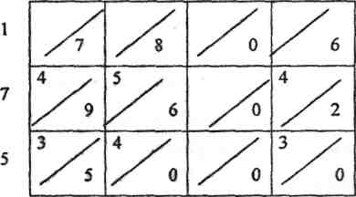

1365050

So‘ngra 175 ni 8 ga 0 ga 6 ga ko‘paytmalari ham shu tarzda joylashtiriladi. Jadvalning pastki o‘ng tomonidagi kvadratning dioganali bo‘yicha qo‘shilsa izlangan ko‘paytma 1 365050 hosil bo‘ladi.
To‘r usulida ko‘paytirishni XII asrda yashagan matematik Bhaskara va Koshiylar bu usulning takomillashgan ko‘rinishini beradilar, ya’ni ko‘paytmaning raqamlarini topishda qulay bo‘lishini nazarda to‘tib dioganallarni teskari yo‘nalishda chizadi va ko‘paytmani to‘rtburchak tagiga yozib ko‘rsatadi.
O‘zunlik, pul, vaqt o‘lchovi
Metrik o‘lchovning o‘nlik tizimi yordamida bolalar bu o‘lchovlarning o‘zaro bog‘liqligini, shu bilan birga ularga ma’lum bo‘lgan o‘nlik tizimi haqidagi tushunchalarini chuqurlashtiradilar.
Boshlang‘ich sinf o‘quvchilarini santimetr va metr bilan tanishtirish ko‘zda to‘tilgan. Modomiki, har bir 10 santimetr qulay qo‘llanmalarda eslatib o‘tilar ekan, biroq sho’nga qaramasdan o‘lchovning metrik o‘lchovi, bolalarga ma’lum bo‘lgan o‘nlik tizimining ko‘rgazmali vositasidir.
O‘quvchilar o‘rganishi lozim bo‘lgan o‘lchovga oid eng qiyin o‘lchov – bu vaqt o‘lchovidir. Bolalar bu sohada yetarli tajribaga ega emaslar, avvalo buning ustiga bu o‘lchov tizimi o‘nlik tizimidan farq qiladi. Ikkinchidan, soat yordamida o‘rganiladi. Bolalarga vaqt o‘lchovi haqida borasida soat (daqiqa) ga bo‘lgan ehtiyoj haqida tushuncha beriladi. Bu juda oddiy o‘quvchi maktabga o‘z vaqtida kelmasligini eslatib o‘tishning o‘zi kifoya.
Inson ko‘p zamonlardan beri vaqt hisobini soat asosida olib boradi, qaysiki u ko‘p vaqtlar davomida katta evolyo‘tsiyani boshdan kechirdi. Dastabki soatlar quyosh soatlari edi. Ular birinchi marta Vaviloniyada o‘rtasi teshilgan yarim shar Shaklidagi tosh yoki g‘isht kosaga o‘rnatilgan tayoqchadan iborat bo‘lgan. Keyin u Gretsiya va Rimga o‘tgan.
Kun tayoqcha soyasining kosa chetidagi yoyiq chiziqlar bo‘ylab harakati bo‘yicha bo‘laklarga bo‘lib chiqilgan. Lekin bu soatlar faqat quyoshli kunlardagina ish berardi. Havo bulo‘t bo‘lganda nima qilish kerak? Yo‘li topildi. Misr va Vaviloniyada suv va quyosh soati kashf etildi.
Kompasli birinchi mexanik soat XVI asrda Galileyning mayatnik to‘g‘risidagi ishi asosida 1612 yilda yaratildi. Pragada mayatnikli soat kashf etildi, sal keyinroq X. Gyuygens ko‘rinib turadigan prujinali soat yaratdi. Vaqt o‘tishi bilan aniqligi bir minutgacha bo‘lgan birinchi cho‘ntak soatlari paydo bo‘ldi, uning minutni ko‘rsatadigan mili bor edi.
Amaliy jihatdan taklif etilgan tsiferbaletni 24 soatga bo‘lish inkor etildi. XVI asrning oxirida Rudolьf tomonidan soat tsiferbaleti 12 soatga bo‘lindi.
Greklar kun kabi tunni ham 3 davrga bo‘ladilar, biroq Aristotelь (eramizgacha IV asr) davridayoq bir kecha-kundo‘z 24 soat deb qabul qilingan edi. Astronomiyada Ptolomey davridanoq so‘tkaning boshlanishi tush vaqti deb qabul qilingandi. Bir soat 60 daqiqa, bir daqiqa esa 60 soniya qilib olindi. Doira aylanasi gradus va daqiqalarga bo‘lib chiqildi. «Daqiqa» va «soniya» atamalari lotin tilidan olingan.
SHunday bir tajriba o‘tkazildi: bolalarga juda bir xotirjamlik bilan qilinadigan ishni topshirib, ular o‘ylay boshlaganidan 15 daqiqa o‘tgandan keyin ishni bir oz kechiktirib turishni maslahat berdik. Ishga sarflagan vaqtlari bilan bekor to‘rgan vaqtlari orasidagi farq shu qadar kattaki, ularning ishga sarflagan vaqtlariga bo‘lgan qiziqish juda kuchayib ketadi. Rang-barang mashg‘ulotlar orqali ham vaqt biz uchun hamisha ham bir xil kechmasligini bilib olsa bo‘ladi. Sinfda «bir daqiqalik sukunat» kabilarni o‘tkazib turish ham harakatsiz qolish naqadar o‘zoq, og‘ir ekanligini tushunib olishga yordam beradi. O‘quvchilarga muayyan daqiqa ichida qandaydir ishni bajarish, belgilangan vaqt mobaynida ovoz chiqarib o‘qish va h.k.larni topshirish ham yaxshi natija beradi. SHu yo‘l bilan bolalar daqiqa, soniya, chorak soat, yarim soat va soat bilan amaliy ravishda tanishib oladilar.
Bu mashqlarni karton soatlarda bajarsa ham millarini qo‘l bilan to‘g‘rilash mumkin bo‘ladi, qaysikim uning mashqni bir muncha vaqt o‘tgandan keyin, hech bo‘lmasa, bir necha daqiqa, hatto matematika darsi bo‘lmasa-da, har kuni qaytarib turish kerak.
O‘quv dasturi taqvim bilan amaliy ravishda tanishib chiqishni talab qiladi. Bu narsa ikki jihatdan o‘rinli bola avvalo taqvimdan foydalanishni bilishi kerak, ikkinchidan u bolalarga katta quvonch bag‘ishlaydi.
Bolalar taqvimning «amaliy narsa» ekanligini his qilishlari uchun undan ehtiyoj bo‘lmaganda ham sanalarni topish va o‘qishga ularni majbur etmaymiz.
Taqvimning paydo bo‘lish tarixi haqida qisqacha maьlumot tariqasida Umar Xayyom bundan 800 yil ilgari astronomik taqvimni kashf etgani va u hozir foydalanilayotgan taqvimdan ham aniqroq ekanligi to‘g‘risida gapirib berish kerak.
Taqvim atamasi lotincha so‘z "komos" – baqirmoq so‘zidan olingan. Bir zamonlarda maxsus kishilar yangi oy o‘rog‘i paydo bo‘lganligini baqirib-chaqirib ma’lum qilar ekan. Biroq yana boshqa bir dalil ham borki, o’nga muvofiq qadimgi Rimda taqvim qarzdorlar kitobini anglatar ekan. Qarzdorlar qarz foizlarini taqvim kunida, har bir oyning birinchi kuni shunday atalgan.
Yil boshini ko‘rsatuvchi (21 iyunь) birinchi taqvim bundan 4 ming yil ilgari yaratilgan. Toshdan yasalgan bu taqvim hozirga qadar ham Angliyada saqlanadi.
Qadimgi taqvimlar ichida eng muvaffaqiyatlisi misrliklar tomonidan to‘zilgan taqvim bo‘lgan. Misrliklar yilni har bir 30 kundan 12 oyga va yana qo‘shimcha 5 ko’nga bo‘lganlar.
Agar maktab hayotidan biron-bir sanani belgilasak (o‘yin, ekskursiya, bayram, ta’tillari va h.k.) va belgilangan ko’ngacha yana qancha qolganini bilish uchun bolalarning qo‘liga taqvim berib, tegishli sanani va bizni undan ajratib to‘rgan vaqtni aytib berishini so‘rasak, bolalar taqvim bilan juda qiziqib ishlaydilar.
Bizni qiziqtirgan barcha masalalar yechilganidan keyin kim qanday hisoblagan yoki hisoblay olmaganligini aniqlaymiz. Bolalar o‘qituvchining tushuntirishlariga diqqat bilan quloq soladilar. Shundan so‘ng o‘zlari mustaqil ravishda taqvimni qo‘lga olib, bayram kunlari, yaqin kishilarining tug‘ilgan kunlari kabilarni qidirishga tushadilar. SHo’nga erishish kerakki, bolalar taqvim orqali ko‘p narsalarni bilib olish mumkinligiga amin bo‘lsinlar va osmondagi oyning davriy kunini aniqlashsin.
Qadimgi vaqtlarda, ya’ni hisob-kitobda o‘nliksiz o‘lchov(tirsak, tavon, dyuymlar)lar qo‘llangan davrlarda bir o‘lchovni ikkinchi o‘lchov bilan almashtirish juda qiyin bo‘lgan. Endi esa o‘nliksiz o‘lchovlar juda oz qolgan. Masalan, vaqtni belgilash va shuningdek narsalarni (tirsak, tovon) bilan sanashda.
Yangi tushunchalarni o‘zlashtirishda tovon, tirsak, dyujina bilan hisoblash qiyinchilik tug‘dirmaydi. Tovonni, tirsak yoki dyujina bilan solishtirish bilan aniq narsalarni ko‘rsatgan bo‘lamiz. Chunki matematikani o‘qitishda bolalarning tasavvurini boyitishga (ko‘zatishga tayangan holda) harakat qilamiz, faqat tasavvur orqali masala va mashqlar aniq mazmun kasb etadi.
Boshlang‘ich sinfda bolalar qo‘lga aloqador ikki nomlanish (oltin-pul), metrik o‘lchov (metr-santimetr), shuningdek og‘irliklari (kilogramm-dekagramm) va litrni anglatuvchi kattalik bilan tanishishlari kerak.
Bolalar uchun masofani «ko‘z bilan» chamalash kabi og‘irlikni «qo‘l bilan» tortish ham ahamiyatli. Chunki tarozida tortish bolaga og‘irlik haqida yetarli tushuncha bermaydi.
Katta yoshdagi kishilar biron-bir narsani qo‘lda salmoqlab turib, uning og‘irligini tahminan ayta olganlaridek, bolalar ham muayyan bir narsaning og‘irligini oldin qo‘lda chamalab aytib, so‘ngra chog‘ishtirish uchun tarozida tortib ko‘rsalar, og‘irlik tushunchasi haqidagi tasavvurlari yanada boyiydi.

